Документ предоставлен [КонсультантПлюс](http://www.consultant.ru)

**ПЕРМСКАЯ ГОРОДСКАЯ ДУМА**

**РЕШЕНИЕ**

**от 29 января 2008 г. N 8**

**ОБ УТВЕРЖДЕНИИ ИНВЕСТИЦИОННОЙ ПРОГРАММЫ ПО РАЗВИТИЮ СИСТЕМЫ**

**ВОДОСНАБЖЕНИЯ И ВОДООТВЕДЕНИЯ ГОРОДА ПЕРМИ НА 2006-2025 ГГ.**

(в ред. решений Пермской городской Думы от 25.03.2008 [N 105](consultantplus://offline/ref=D92D7739AB4960BC662D9DF02E104EE1FEE45C6FC688F2BED8D8058C0CCAB4C57E4075D799E19CA0F0253BM6g4G),

от 28.10.2008 [N 325](consultantplus://offline/ref=D92D7739AB4960BC662D9DF02E104EE1FEE45C6FC68FF0B9D4D8058C0CCAB4C57E4075D799E19CA0F0253BM6g4G), от 23.12.2008 [N 396](consultantplus://offline/ref=D92D7739AB4960BC662D9DF02E104EE1FEE45C6FC68CF3BBDAD8058C0CCAB4C57E4075D799E19CA0F0253BM6g4G),

от 22.09.2009 [N 220](consultantplus://offline/ref=D92D7739AB4960BC662D9DF02E104EE1FEE45C6FC683F5BCD4D8058C0CCAB4C57E4075D799E19CA0F0253BM6g4G), от 22.12.2009 [N 317](consultantplus://offline/ref=D92D7739AB4960BC662D9DF02E104EE1FEE45C6FC18BF5BADDD8058C0CCAB4C57E4075D799E19CA0F0253BM6g4G),

от 24.08.2010 [N 129](consultantplus://offline/ref=D92D7739AB4960BC662D9DF02E104EE1FEE45C6FC18FF6BCDDD8058C0CCAB4C57E4075D799E19CA0F0253BM6g4G), от 30.11.2010 [N 190](consultantplus://offline/ref=D92D7739AB4960BC662D9DF02E104EE1FEE45C6FC18DF0BCD5D8058C0CCAB4C57E4075D799E19CA0F0253BM6g4G),

от 01.02.2011 [N 20](consultantplus://offline/ref=D92D7739AB4960BC662D9DF02E104EE1FEE45C6FC182F1BDDDD8058C0CCAB4C57E4075D799E19CA0F0253BM6g4G), от 31.05.2011 [N 92](consultantplus://offline/ref=D92D7739AB4960BC662D9DF02E104EE1FEE45C6FC08AF1BDDAD8058C0CCAB4C57E4075D799E19CA0F0253BM6g4G), от 22.11.2011 [N 218](consultantplus://offline/ref=D92D7739AB4960BC662D9DF02E104EE1FEE45C6FC08EF0B8D5D8058C0CCAB4C57E4075D799E19CA0F0253BM6g4G),

от 26.06.2012 [N 122](consultantplus://offline/ref=D92D7739AB4960BC662D9DF02E104EE1FEE45C6FC083F0B8DAD8058C0CCAB4C57E4075D799E19CA0F0253BM6g4G), от 26.03.2013 [N 61](consultantplus://offline/ref=D92D7739AB4960BC662D9DF02E104EE1FEE45C6FC38FF4BDD9D8058C0CCAB4C57E4075D799E19CA0F0253BM6g4G), от 26.03.2013 [N 62](consultantplus://offline/ref=D92D7739AB4960BC662D9DF02E104EE1FEE45C6FC288F1B0DAD8058C0CCAB4C57E4075D799E19CA0F0253BM6g4G),

от 25.06.2013 [N 130](consultantplus://offline/ref=D92D7739AB4960BC662D9DF02E104EE1FEE45C6FC28EF5BCDAD8058C0CCAB4C57E4075D799E19CA0F0253BM6g4G), от 25.06.2013 [N 141](consultantplus://offline/ref=D92D7739AB4960BC662D9DF02E104EE1FEE45C6FC38DF1B0D9D8058C0CCAB4C57E4075D799E19CA0F0253BM6g4G),

с изм., внесенными решениями Пермской городской Думы

от 28.10.2008 [N 324](consultantplus://offline/ref=D92D7739AB4960BC662D9DF02E104EE1FEE45C6FC38DF6BCDAD8058C0CCAB4C57E4075D799E19CA0F0253BM6g7G), от 22.12.2009 [N 316](consultantplus://offline/ref=D92D7739AB4960BC662D9DF02E104EE1FEE45C6FC08CF3BDDED8058C0CCAB4C57E4075D799E19CA0F0253BM6g7G))

В соответствии с Федеральным [законом](consultantplus://offline/ref=D92D7739AB4960BC662D83FD387C13EAF7E80162C783F9EF80875ED15BC3BE92390F2C95DDEC9CA3MFg7G) Российской Федерации от 30.12.2004 N 210-ФЗ "Об основах регулирования тарифов организаций коммунального комплекса", [пунктом 3 статьи 41](consultantplus://offline/ref=D92D7739AB4960BC662D9DF02E104EE1FEE45C6FC28CF3BCDCD8058C0CCAB4C57E4075D799E19CA0F0263EM6g3G) Устава города Перми, [решением](consultantplus://offline/ref=D92D7739AB4960BC662D9DF02E104EE1FEE45C6FC78CF7B9D9D8058C0CCAB4C57E4075D799E19CA0F0253AM6g7G) Пермской городской Думы от 24.10.2006 N 271 "Об утверждении программы комплексного развития систем коммунальной инфраструктуры г. Перми. Раздел: Водоснабжение и водоотведение на 2006-2025 гг." и в целях развития системы водоснабжения и канализации в городе Перми Пермская городская Дума решила:

1. Утвердить Инвестиционную программу по развитию системы водоснабжения и водоотведения города Перми на 2006-2025 гг. согласно приложению.

2. Рекомендовать администрации города Перми:

2.1. при формировании бюджета города Перми начиная с 2011 года планировать расходы на финансирование Инвестиционной программы по развитию системы водоснабжения и водоотведения города Перми на 2006-2025 гг. в размере не менее 100000 тыс. руб. ежегодно;

2.2. до 01.05.2009 произвести экспертное заключение Программы комплексного развития систем коммунальной инфраструктуры г. Перми. Раздел: Водоснабжение и водоотведение на 2006-2025 гг. и предусмотреть соответствующие расходы в бюджете города Перми;

(в ред. [решения](consultantplus://offline/ref=D92D7739AB4960BC662D9DF02E104EE1FEE45C6FC68FF0B9D4D8058C0CCAB4C57E4075D799E19CA0F0253BM6g7G) Пермской городской Думы от 28.10.2008 N 325)

2.3. до 01.06.2011 подготовить и внести на рассмотрение Пермской городской Думы проект решения "О внесении изменений в решение Пермской городской Думы от 24.10.2006 N 271 "Об утверждении программы комплексного развития систем коммунальной инфраструктуры г. Перми. Раздел: Водоснабжение и водоотведение на 2006-2025 гг.".

(в ред. решений Пермской городской Думы от 28.10.2008 [N 325](consultantplus://offline/ref=D92D7739AB4960BC662D9DF02E104EE1FEE45C6FC68FF0B9D4D8058C0CCAB4C57E4075D799E19CA0F0253BM6g6G), от 22.12.2009 [N 317](consultantplus://offline/ref=D92D7739AB4960BC662D9DF02E104EE1FEE45C6FC18BF5BADDD8058C0CCAB4C57E4075D799E19CA0F0253BM6g7G))

3. В целях реализации Инвестиционной программы по развитию системы водоснабжения и водоотведения города Перми на 2006-2025 гг. и в соответствии с [пунктом 13 статьи 11](consultantplus://offline/ref=D92D7739AB4960BC662D83FD387C13EAF7E80162C783F9EF80875ED15BC3BE92390F2C95DDEC9CA3MFg9G) Федерального закона Российской Федерации от 30.12.2004 N 210-ФЗ "Об основах регулирования тарифов организаций коммунального комплекса" поручить администрации города Перми:

3.1. утвердить тариф на подключение вновь создаваемых (реконструируемых) объектов недвижимости к системе водоснабжения и водоотведения города Перми в соответствии с [решением](consultantplus://offline/ref=D92D7739AB4960BC662D9DF02E104EE1FEE45C6FC08CF0B1D4D8058C0CCAB4C5M7gEG) Пермской городской Думы от 26.12.2006 N 344 "Об утверждении общего порядка взаимодействия Пермской городской Думы и администрации г. Перми по реализации Федерального [закона](consultantplus://offline/ref=D92D7739AB4960BC662D83FD387C13EAF7E80162C783F9EF80875ED15BMCg3G) от 30.12.2004 N 210-ФЗ "Об основах регулирования тарифов организаций коммунального комплекса" до 15.06.2008;

(в ред. [решения](consultantplus://offline/ref=D92D7739AB4960BC662D9DF02E104EE1FEE45C6FC688F2BED8D8058C0CCAB4C57E4075D799E19CA0F0253BM6g7G) Пермской городской Думы от 25.03.2008 N 105)

3.2. заключить договор с ООО "Новая городская инфраструктура Прикамья" в целях развития системы водоснабжения и водоотведения, определяющий условия реализации утвержденной пунктом 1 настоящего решения Инвестиционной программы по развитию системы водоснабжения и водоотведения города Перми на 2006-2025 гг., сроком действия, равным сроку реализации данной Программы;

3.3. вновь создаваемое в рамках реализации Инвестиционной программы по развитию системы водоснабжения и водоотведения города Перми на 2006-2025 гг. имущество после регистрации права муниципальной собственности передавать в установленном порядке в аренду ООО "Новая городская инфраструктура Прикамья".

4. Утратил силу. - [Решение](consultantplus://offline/ref=D92D7739AB4960BC662D9DF02E104EE1FEE45C6FC28EF5BCDAD8058C0CCAB4C57E4075D799E19CA0F0253BM6g4G) Пермской городской Думы от 25.06.2013 N 130.

5. Определить заказчиком-застройщиком по строительству объектов, предусмотренных Инвестиционной программой, ООО "Новая городская инфраструктура Прикамья".

6. Администрации города Перми представлять на рассмотрение Пермской городской Думы ежегодный отчет о реализации Инвестиционной программы по развитию системы водоснабжения и водоотведения города Перми на 2006-2025 гг. до 1 мая года, следующего за отчетным.

7. Опубликовать решение в печатном средстве массовой информации "Официальный бюллетень органов местного самоуправления муниципального образования город Пермь".

8. Контроль за исполнением решения возложить на комитет Пермской городской Думы по экономической политике.

Глава города Перми

И.Н.ШУБИН

Приложение

к решению

Пермской городской Думы

от 29.01.2008 N 8

Инвестиционная программа действует в части, не противоречащей инвестиционному проекту "Реконструкция системы водоснабжения в г. Перми" ([решение](consultantplus://offline/ref=D92D7739AB4960BC662D9DF02E104EE1FEE45C6FC08CF3BDDED8058C0CCAB4C57E4075D799E19CA0F0253BM6g7G) Пермской городской Думы от 22.12.2009 N 316).

Инвестиционная программа действует в части, не противоречащей инвестиционному проекту "Расширение и реконструкция (II очередь) канализации в г. Перми" ([решение](consultantplus://offline/ref=D92D7739AB4960BC662D9DF02E104EE1FEE45C6FC38DF6BCDAD8058C0CCAB4C57E4075D799E19CA0F0253BM6g7G) Пермской городской Думы от 28.10.2008 N 324).

**ИНВЕСТИЦИОННАЯ ПРОГРАММА**

**ПО РАЗВИТИЮ СИСТЕМЫ ВОДОСНАБЖЕНИЯ И ВОДООТВЕДЕНИЯ**

**ГОРОДА ПЕРМИ НА 2006-2025 ГГ.**

(в ред. решений Пермской городской Думы

от 28.10.2008 [N 325](consultantplus://offline/ref=D92D7739AB4960BC662D9DF02E104EE1FEE45C6FC68FF0B9D4D8058C0CCAB4C57E4075D799E19CA0F0253BM6g9G), от 23.12.2008 [N 396](consultantplus://offline/ref=D92D7739AB4960BC662D9DF02E104EE1FEE45C6FC68CF3BBDAD8058C0CCAB4C57E4075D799E19CA0F0253BM6g4G),

от 22.09.2009 [N 220](consultantplus://offline/ref=D92D7739AB4960BC662D9DF02E104EE1FEE45C6FC683F5BCD4D8058C0CCAB4C57E4075D799E19CA0F0253BM6g4G), от 22.12.2009 [N 317](consultantplus://offline/ref=D92D7739AB4960BC662D9DF02E104EE1FEE45C6FC18BF5BADDD8058C0CCAB4C57E4075D799E19CA0F0253BM6g6G),

от 24.08.2010 [N 129](consultantplus://offline/ref=D92D7739AB4960BC662D9DF02E104EE1FEE45C6FC18FF6BCDDD8058C0CCAB4C57E4075D799E19CA0F0253BM6g4G), от 30.11.2010 [N 190](consultantplus://offline/ref=D92D7739AB4960BC662D9DF02E104EE1FEE45C6FC18DF0BCD5D8058C0CCAB4C57E4075D799E19CA0F0253BM6g4G),

от 01.02.2011 [N 20](consultantplus://offline/ref=D92D7739AB4960BC662D9DF02E104EE1FEE45C6FC182F1BDDDD8058C0CCAB4C57E4075D799E19CA0F0253BM6g4G), от 31.05.2011 [N 92](consultantplus://offline/ref=D92D7739AB4960BC662D9DF02E104EE1FEE45C6FC08AF1BDDAD8058C0CCAB4C57E4075D799E19CA0F0253BM6g4G), от 22.11.2011 [N 218](consultantplus://offline/ref=D92D7739AB4960BC662D9DF02E104EE1FEE45C6FC08EF0B8D5D8058C0CCAB4C57E4075D799E19CA0F0253BM6g4G),

от 26.06.2012 [N 122](consultantplus://offline/ref=D92D7739AB4960BC662D9DF02E104EE1FEE45C6FC083F0B8DAD8058C0CCAB4C57E4075D799E19CA0F0253BM6g7G), от 26.03.2013 [N 61](consultantplus://offline/ref=D92D7739AB4960BC662D9DF02E104EE1FEE45C6FC38FF4BDD9D8058C0CCAB4C57E4075D799E19CA0F0253BM6g4G), от 26.03.2013 [N 62](consultantplus://offline/ref=D92D7739AB4960BC662D9DF02E104EE1FEE45C6FC288F1B0DAD8058C0CCAB4C57E4075D799E19CA0F0253BM6g4G),

от 25.06.2013 [N 141](consultantplus://offline/ref=D92D7739AB4960BC662D9DF02E104EE1FEE45C6FC38DF1B0D9D8058C0CCAB4C57E4075D799E19CA0F0253BM6g4G),

с изм., внесенными решениями Пермской городской Думы

от 28.10.2008 [N 324](consultantplus://offline/ref=D92D7739AB4960BC662D9DF02E104EE1FEE45C6FC38DF6BCDAD8058C0CCAB4C57E4075D799E19CA0F0253BM6g7G), от 22.12.2009 [N 316](consultantplus://offline/ref=D92D7739AB4960BC662D9DF02E104EE1FEE45C6FC08CF3BDDED8058C0CCAB4C57E4075D799E19CA0F0253BM6g7G))

Содержание

Резюме.

Перечень использованных сокращений.

Перечень иллюстраций.

Введение.

Часть 1. Перспективы социально-экономического развития г. Перми.

1.1. Прогноз территориального развития города.

1.2. Прогноз изменения численности населения.

1.3. Прогноз водопотребления.

1.4. Сценарий изменения платежей населения за ЖКУ.

Часть 2. Программа финансирования технических мероприятий.

2.1. Финансовые потребности для реализации Инвестиционной программы.

2.2. Источники финансирования Инвестиционной программы.

2.2.1. Общие положения.

2.2.2. Плата за подключение к сетям инженерно-технического обеспечения.

2.2.3. Надбавка к тарифу для потребителей.

2.2.4. Бюджетное финансирование.

Часть 3. Механизм реализации Инвестиционной программы.

Часть 4. График реализации Инвестиционной программы.

Приложение.

Приложение 1. Характеристика потребителей коммунальных ресурсов и услуг предприятия.

Приложение 2. Прогноз развития г. Перми.

Приложение 3. Исходные данные для прогноза расходов по реализации Инвестиционной программы.

Приложение 4. Прогноз тарифа для потребителей по оплате товаров и услуг ООО "Новогор-Прикамье".

Приложение 5. Распределение Инвестиционной программы по источникам финансирования.

Приложение 6. Коды и содержание мероприятий Инвестиционной программы.

Приложение 7. Графики выполнения мероприятий Инвестиционной программы в разрезе источников финансирования.

Резюме

(в ред. [решения](consultantplus://offline/ref=D92D7739AB4960BC662D9DF02E104EE1FEE45C6FC083F0B8DAD8058C0CCAB4C57E4075D799E19CA0F0253BM6g6G) Пермской городской Думы от 26.06.2012 N 122)

Инвестиционная программа по развитию системы водоснабжения и водоотведения г. Перми на период 2006-2025 гг. (далее - Инвестиционная программа) разработана на основании технического задания на разработку Инвестиционной программы по развитию системы водоснабжения и водоотведения г. Перми на период 2006-2025 гг. (далее - Техническое задание), утвержденного исполняющим обязанности главы администрации города Перми от 12.04.2007.

Целью Инвестиционной программы в соответствии с Техническим заданием является реализация [Программы](consultantplus://offline/ref=D92D7739AB4960BC662D9DF02E104EE1FEE45C6FC78CF7B9D9D8058C0CCAB4C57E4075D799E19CA0F0253AM6g0G) комплексного развития систем коммунальной инфраструктуры г. Перми, раздел: Водоснабжение и водоотведение на период 2006-2025 гг. (далее - Программа комплексного развития), утвержденной решением Пермской городской Думы от 24.10.2006 N 271, Генерального [плана](consultantplus://offline/ref=D92D7739AB4960BC662D9DF02E104EE1FEE45C6FC28EF7BBD4D8058C0CCAB4C57E4075D799E19CA0F0253BM6g4G) города Перми, утвержденного решением Пермской городской Думы от 17.12.2010 N 205.

При подготовке Инвестиционной программы учитывались положения Инвестиционного соглашения от 11.02.2005 между администрацией города Перми и ООО "Новая городская инфраструктура Прикамья" и инвестиционного плана ООО "Новогор-Прикамье" на 2007 год.

Инвестиционная программа учитывает фактические объемы финансирования мероприятий [Программы](consultantplus://offline/ref=D92D7739AB4960BC662D9DF02E104EE1FEE45C6FC78CF7B9D9D8058C0CCAB4C57E4075D799E19CA0F0253AM6g0G) комплексного развития за счет средств бюджетов всех уровней и средств застройщиков суммарным объемом.

Суммарная стоимость мероприятий, включенных в Инвестиционную программу на период 2011-2025 гг., составляет 11490430 тыс. руб. в постоянных ценах 2011 года (с учетом НДС). Стоимость мероприятий [Программы](consultantplus://offline/ref=D92D7739AB4960BC662D9DF02E104EE1FEE45C6FC78CF7B9D9D8058C0CCAB4C57E4075D799E19CA0F0253AM6g0G) комплексного развития, реализуемых в рамках Инвестиционной программы, включает в себя расходы по производству строительно-монтажных работ и будет уточняться по мере разработки проектно-сметной документации.

(в ред. [решения](consultantplus://offline/ref=D92D7739AB4960BC662D9DF02E104EE1FEE45C6FC38DF1B0D9D8058C0CCAB4C57E4075D799E19CA0F0253BM6g6G) Пермской городской Думы от 25.06.2013 N 141)

Реализация мероприятий Инвестиционной программы планируется в три этапа:

краткосрочный этап (2011-2013 гг.), в течение которого будут реализованы мероприятия суммарной стоимостью 2285214 тыс. руб. (19,9% стоимости Инвестиционной программы),

(в ред. [решения](consultantplus://offline/ref=D92D7739AB4960BC662D9DF02E104EE1FEE45C6FC38DF1B0D9D8058C0CCAB4C57E4075D799E19CA0F0253BM6g9G) Пермской городской Думы от 25.06.2013 N 141)

среднесрочный этап (2014-2016 гг.), в течение которого будут реализованы мероприятия суммарной стоимостью 2197658 тыс. руб. (19,1% стоимости Инвестиционной программы),

(в ред. [решения](consultantplus://offline/ref=D92D7739AB4960BC662D9DF02E104EE1FEE45C6FC38DF1B0D9D8058C0CCAB4C57E4075D799E19CA0F0253BM6g8G) Пермской городской Думы от 25.06.2013 N 141)

долгосрочный этап (2017-2025 гг.), в течение которого запланирована реализация мероприятий суммарной стоимостью 7007558 тыс. руб. (61,0% стоимости Инвестиционной программы).

(в ред. [решения](consultantplus://offline/ref=D92D7739AB4960BC662D9DF02E104EE1FEE45C6FC38DF1B0D9D8058C0CCAB4C57E4075D799E19CA0F0253AM6g1G) Пермской городской Думы от 25.06.2013 N 141)

Финансовые потребности, необходимые для реализации Инвестиционной программы, будут обеспечены за счет 3 источников финансирования, в число которых входят:

(в ред. [решения](consultantplus://offline/ref=D92D7739AB4960BC662D9DF02E104EE1FEE45C6FC38DF1B0D9D8058C0CCAB4C57E4075D799E19CA0F0253AM6g0G) Пермской городской Думы от 25.06.2013 N 141)

плата за подключение к сетям инженерно-технического обеспечения в объеме 3728391 тыс. руб.,

средства, поступающие от реализации товаров и оказания услуг ООО "Новогор-Прикамье" в части установленных надбавок к тарифам для потребителей, - 4189376 тыс. руб.,

бюджетное финансирование - 3572663 тыс. руб.

(в ред. [решения](consultantplus://offline/ref=D92D7739AB4960BC662D9DF02E104EE1FEE45C6FC38DF1B0D9D8058C0CCAB4C57E4075D799E19CA0F0253AM6g3G) Пермской городской Думы от 25.06.2013 N 141)

Плата за подключение к сетям инженерно-технического обеспечения взимается на основании тарифов на подключение к системе коммунальной инфраструктуры, которые вводятся с I квартала 2008 года. Правообладатель земельного участка в пределах предоставленных ему технических условий самостоятельно определяет необходимую ему для подключения (технологического присоединения) к сетям инженерно-технического обеспечения нагрузку в соответствии с проектной документацией, подлежащей государственной вневедомственной экспертизе. Указанная нагрузка отражается в договоре на подключение (техническое присоединение) с организацией коммунального комплекса без каких-либо дополнительных согласований. Тарифы на подключение к системе коммунальной инфраструктуры будут установлены на каждый этап реализации Инвестиционной программы, их величина составит (в постоянных ценах 2011 года с учетом НДС):

(в ред. [решения](consultantplus://offline/ref=D92D7739AB4960BC662D9DF02E104EE1FEE45C6FC288F1B0DAD8058C0CCAB4C57E4075D799E19CA0F0253BM6g7G) Пермской городской Думы от 26.03.2013 N 62)

тариф на подключение по водоснабжению:

на период 2012 г.-2013 г. = 65,68 тыс. руб./куб. м в сутки,

на период 2014 г.-2016 г. = 68,34 тыс. руб./куб. м в сутки,

на период 2017 г.-2025 г. = 57,83 тыс. руб./куб. м в сутки,

тариф на подключение по водоотведению:

на период 2012 г.-2013 г. = 35,42 тыс. руб./куб. м в сутки,

на период 2014 г.-2016 г. = 45,56 тыс. руб./куб. м в сутки,

на период 2017 г.-2025 г. = 38,55 тыс. руб./куб. м в сутки.

Надбавки к тарифам для потребителей будут введены с 2011 года раздельно для тарифов по водоснабжению и водоотведению.

Надбавка к тарифу по водоснабжению:

с 06.03.2010 по 05.03.2011 = 1,51 руб./куб. м,

с 06.03.2011 по 05.03.2012 = 1,55 руб./куб. м,

с 06.03.2012 по 05.03.2013 = 2,89 руб./куб. м,

с 06.03.2013 по 05.03.2014 = 2,75 руб./куб. м,

с 06.03.2014 по 05.03.2015 = 6,15 руб./куб. м

(существующие надбавки к тарифам, установленные [решением](consultantplus://offline/ref=D92D7739AB4960BC662D9DF02E104EE1FEE45C6FC08CF0B0D8D8058C0CCAB4C5M7gEG) Пермской городской Думы от 26.01.2010 N 10, с изменениями, внесенными [решением](consultantplus://offline/ref=D92D7739AB4960BC662D9DF02E104EE1FEE45C6FC08CF0B0DFD8058C0CCAB4C5M7gEG) Пермской городской Думы от 01.02.2011 N 21, в постоянных ценах текущих лет без учета НДС),

с 06.03.2015 по 31.12.2016 = 0,31 руб./куб. м,

с 01.01.2017 по 31.12.2025 = 1,72 руб./куб. м

(прогнозный уровень надбавки в постоянных ценах 2011 г. без учета НДС).

Надбавка к тарифу по водоотведению:

с 06.03.2010 по 05.03.2011 = 0,44 руб./куб. м,

с 06.03.2011 по 05.03.2012 = 0,60 руб./куб. м,

с 06.03.2012 по 05.03.2013 = 0,99 руб./куб. м,

с 06.03.2013 по 05.03.2014 = 0,89 руб./куб. м,

с 06.03.2014 по 05.03.2015 = 1,55 руб./куб. м

(существующие надбавки к тарифам, установленные [решением](consultantplus://offline/ref=D92D7739AB4960BC662D9DF02E104EE1FEE45C6FC08CF0B0D8D8058C0CCAB4C5M7gEG) Пермской городской Думы от 26.01.2010 N 10, с изменениями, внесенными [решением](consultantplus://offline/ref=D92D7739AB4960BC662D9DF02E104EE1FEE45C6FC08CF0B0DFD8058C0CCAB4C5M7gEG) Пермской городской Думы от 01.02.2011 N 21, в постоянных ценах текущих лет без учета НДС),

с 06.03.2015 по 31.12.2016 = 0,15 руб./куб. м,

с 01.01.2017 по 31.12.2025 = 2,95 руб./куб. м

(прогнозный уровень надбавки в постоянных ценах 2011 г. без учета НДС).

Указанные величины тарифов и надбавок являются экспертными и применяются исключительно в качестве примерных расчетных показателей в целях формирования модели Инвестиционной программы.

Перечень использованных сокращений

|  |  |
| --- | --- |
| Сокращение | Расшифровка |
| ВКХ | Водопроводно-канализационное хозяйство |
| ИПЦ | Индекс потребительских цен |
| кв. м | Квадратный метр |
| куб. м | Кубический метр |
| ОКК | Организация коммунального комплекса |
| ПКР | [Программа](consultantplus://offline/ref=D92D7739AB4960BC662D9DF02E104EE1FEE45C6FC78CF7B9D9D8058C0CCAB4C57E4075D799E19CA0F0253AM6g0G) комплексного развития систем коммунальной  инфраструктуры, раздел "Водоснабжение и водоотведение  на период 2006-2025 гг.", утверждена решением  Пермской городской Думы от 24.10.2006 N 271 |
| п.п. | Процентный пункт |
| Федеральный  [закон](consultantplus://offline/ref=D92D7739AB4960BC662D83FD387C13EAF7E80162C783F9EF80875ED15BMCg3G) N 210-ФЗ | Федеральный [закон](consultantplus://offline/ref=D92D7739AB4960BC662D83FD387C13EAF7E80162C783F9EF80875ED15BMCg3G) Российской Федерации от 30.12.2004  N 210-ФЗ "Об основах регулирования тарифов организаций  коммунального комплекса" (с последующими изменениями) |
| ЭОТ | Экономически обоснованный тариф. В настоящей Программе  под экономически обоснованным тарифом подразумевается  тариф, обеспечивающий полное возмещение затрат  организации коммунального комплекса по реализации  производственной программы (отдельно по водоснабжению  и водоотведению) |

Перечень иллюстраций

Рис. 1.1.1. Прогноз ввода жилья в период реализации программы, тыс. кв. м.

Рис. 1.1.2. Прогноз ежегодного ввода нагрузок на период реализации Инвестиционной программы, куб. м/сутки.

Рис. 1.2.1. Прогноз численности населения г. Перми.

Рис. 1.3.1. Основные результаты прогноза водопотребления в г. Перми.

Рис. 1.3.2. Прогноз суточного водопотребления населения в целом по г. Перми.

Рис. 1.4.1. Тариф для населения по оплате услуги водоснабжения с учетом надбавки к тарифу в период реализации Инвестиционной программы, руб./куб. м, в ценах соответствующего года и в ценах 2006 года (без учета НДС).

Рис. 1.4.2. Темп роста тарифа для населения по оплате услуги водоснабжения с учетом надбавки к тарифу в ценах соответствующего года в период реализации Инвестиционной программы, % к предшествующему году.

Рис. 1.4.3. Тариф для населения по оплате услуги водоотведения с учетом надбавки к тарифу в период реализации Инвестиционной программы, руб./куб. м, в ценах соответствующего года и в ценах 2006 года (без учета НДС).

Рис. 1.4.4. Темп роста тарифа для населения по оплате услуги водоотведения с учетом надбавки к тарифу в ценах соответствующего года в период реализации Инвестиционной программы, % к предшествующему году.

Рис. 1.4.5. Тариф для населения по оплате услуги водоснабжения и надбавка к тарифу в период реализации Инвестиционной программы, руб./куб. м, в ценах соответствующего года (без учета НДС).

Рис. 1.4.6. Тариф для населения по оплате услуги водоотведения и надбавка к тарифу в период реализации Инвестиционной программы, руб./куб. м, в ценах соответствующего года (без учета НДС).

Рис. 1.4.7. Платеж населения за водоснабжение в период реализации Инвестиционной программы, руб./куб. м, в ценах соответствующего года и в ценах 2006 г. (без учета НДС).

Рис. 1.4.8. Платеж населения за водоотведение в период реализации Инвестиционной программы, руб./куб. м, в ценах соответствующего года и в ценах 2006 г. (без учета НДС).

Рис. 1.4.9. Суммарный платеж населения за содержание и обслуживание жилья и коммунальные услуги в ценах соответствующего года и в ценах 2006 г. (без учета НДС).

Рис. 1.4.10. Прогноз ежегодных темпов роста среднедушевых доходов населения г. Перми в ценах соответствующего года и в ценах 2006 г.

Рис. 1.4.11. Прогноз среднедушевого дохода населения г. Перми в постоянных ценах 2006 г.

Рис. 1.4.12. Доля суммарного платежа населения за содержание и обслуживание жилья и коммунальные услуги, а также отдельно платежа за услуги водоснабжения и водоотведения, в среднедушевом доходе.

Табл. 2.1.1. Стоимость мероприятий Инвестиционной программы, тыс. руб., в постоянных ценах 2006 г.

Рис. 2.2.1. Тариф на подключение к сетям водоснабжения, тыс. руб./куб. м в сутки, в ценах соответствующего года (без НДС).

Рис. 2.2.2. Тариф на подключение к сетям водоотведения, тыс. руб./куб. м в сутки, в ценах соответствующего года (без НДС).

Рис. 2.2.3. Надбавки к тарифам для потребителей ООО "Новогор-Прикамье", руб./куб. м в сутки, в ценах соответствующего года (без НДС).

Табл. 2.2.1. Распределение объемов бюджетных расходов на реализацию Инвестиционной программы по источникам финансирования и мероприятиям.

Табл. 4.1.1. График реализации Инвестиционной программы ООО "Новогор-Прикамье".

Рис. П-1.1.1. Объем отпуска воды всем категориям потребителей, млн. куб. м.

Рис. П-1.1.2. Доля населения в общем объеме отпуска воды потребителям за период с 1996 по 2007 г., %.

Рис. П-1.1.3. Структура объема реализации и фактического потребления воды категориями потребителей г. Перми, 2004-2007 гг.

Рис. П-1.1.4. Доля неоплаченного объема потребления в общем объеме фактического потребления воды населением, %.

Рис. П-1.1.5. Структура объема реализации и фактического пропуска сточных вод от категорий потребителей г. Перми, 2004-2007 гг.

Рис. П-1.2.1. Величина установленных на 2007 год тарифов для отдельных категорий потребителей (без учета НДС), руб./куб. м.

Рис. П-1.2.2. Соотношение величины установленного тарифа для категорий потребителей и среднеотпускного тарифа, 2004-2006 гг.

Рис. П-1.3.1. Обеспеченность населения г. Перми коммунальными услугами.

Рис. П-1.3.2. Обеспеченность услугами водоснабжения и водоотведения домохозяйств с различной численностью.

Рис. П-1.3.3. Обеспеченность услугами водоснабжения и водоотведения в разрезе децильных групп населения по доходам.

Рис. П-1.3.4. Фактическое суточное водопотребление населения г. Перми по направлениям расходования.

Рис. П-1.4.1. Распределение ответов на вопрос: "Насколько Вас устраивает сегодняшнее качество холодной водопроводной воды?".

Рис. П-1.4.2. Распределение ответов на вопрос: "По Вашему мнению, качество холодной воды в вашем доме по сравнению с предыдущим годом улучшилось или не улучшилось?".

Рис. П-1.4.3. Распределение ответов на вопрос: "По каким причинам Вас не устраивает качество холодной водопроводной воды?".

Рис. П-1.4.4. Распределение ответов на вопрос: "Люди применяют различные способы для получения чистой воды. Посмотрите, пожалуйста, на карточку и скажите, какими способами пользуетесь Вы?".

Рис. П-1.4.5. Распределение ответов на вопрос: "Люди применяют различные способы для получения чистой воды. Посмотрите, пожалуйста, на карточку и скажите, какими способами пользуетесь Вы?" в разрезе доходных групп респондентов.

Рис. П-1.4.6. Распределение ответов на вопрос: "Как Вы считаете, напор воды в Вашей квартире по сравнению с предыдущим годом улучшился или ухудшился, или он остался на прежнем уровне?".

Рис. П-1.5.1. Распределение ответов на вопрос о готовности платить больше за услуги более высокого качества (указана доля однозначных ответов).

Рис. П-1.5.2. Распределение ответов на вопрос о готовности установить дополнительное оборудование для очистки воды (указана доля однозначных ответов).

Рис. П-1.5.3. Сравнение доли положительных и отрицательных ответов на вопросы о готовности платить больше за услуги высокого качества.

Рис. П-2.1.1. Фактические объемы ввода жилья в г. Перми с 1990 по 2005 г.

Табл. П-2.1.1. Ввод жилья в Перми с 2003 по 2005 год.

Табл. П-2.1.2. Рост цен на жилье в г. Перми.

Рис. П-2.1.2. Прогноз ежегодного ввода жилья в период реализации Инвестиционной программы, тыс. кв. м.

Рис. П-2.1.3. Прогноз ввода жилья в период реализации Инвестиционной программы, нарастающим итогом, тыс. кв. м.

Рис. П-2.1.4. Прогноз ежегодного ввода нагрузок на период реализации Инвестиционной программы, куб. м/сутки.

Рис. П-2.2.1. Прогноз численности населения г. Перми.

Табл. П-2.3.1. Прогноз водопотребления, 2006-2025 гг.

Табл. П-2.3.2. Прогноз водоотведения, 2006-2025 гг.

Рис. П-2.3.1. Прогноз суточного водопотребления населения в целом по г. Перми.

Рис. П-2.3.2. Структура объема фактического водопотребления населения г. Перми.

Рис. П-2.3.3. Основные результаты прогноза водопотребления в г. Перми.

Рис. П-3.1.1. Темпы роста стоимости ресурсов (в постоянных ценах 2006 года), нарастающим итогом к итогу 2007 года.

Рис. П-3.1.2. Прогноз величины ежегодного индекса потребительских цен, %.

Рис. П-3.1.3. Прогноз величины индекса потребительских цен, нарастающим итогом к уровню 2006 года, %.

Рис. П-4.1.1. Расходы по выполнению производственных программ ООО "Новогор-Прикамье" на период реализации Инвестиционной программы, выраженные в ценах 2006 года и в ценах соответствующего года, млн. руб.

Рис. П-4.1.2. Темпы роста расходов по выполнению производственных программ ООО "Новогор-Прикамье" на период реализации Инвестиционной программы, выраженных в ценах 2006 года и в ценах соответствующего года, % к предыдущему году.

Рис. П-4.1.3. Тариф (без учета НДС) ООО "Новогор-Прикамье" по водоснабжению, руб./куб. м, в ценах соответствующего года и в постоянных ценах 2006 года.

Рис. П-4.1.4. Тариф (без учета НДС) ООО "Новогор-Прикамье" по водоотведению, руб./куб. м, в ценах соответствующего года и в постоянных ценах 2006 года.

Рис. П-4.1.5. Тариф для потребителей по водоснабжению в 2006-2010 гг., руб./куб. м, в ценах соответствующего года (без учета НДС).

Рис. П-4.1.6. Тариф для потребителей по водоснабжению в 2011-2025 гг., руб./куб. м, в ценах соответствующего года (без учета НДС).

Рис. П-4.1.7. Тариф для потребителей по водоотведению в 2006-2010 гг., руб./куб. м, в ценах соответствующего года (без учета НДС).

Рис. П-4.1.8. Тариф для потребителей по водоотведению в 2011-2025 гг., руб./куб. м, в ценах соответствующего года (без учета НДС).

Табл. П-5.1.1. Распределение стоимости Инвестиционной программы по источникам финансирования, тыс. руб., в постоянных ценах 2006 года (без учета НДС).

Табл. П-7.1. График реализации мероприятий Инвестиционной программы за счет бюджетных средств.

Табл. П-7.2. График реализации мероприятий Инвестиционной программы за счет инвестиционной надбавки к тарифам по водоснабжению и водоотведению.

Табл. П-7.3. График реализации мероприятий Инвестиционной программы за счет тарифа за подключение к сетям инженерной инфраструктуры.

Введение

Инвестиционная программа разработана на основании Технического задания на разработку Инвестиционной программы по развитию системы водоснабжения и водоотведения г. Перми на период 2006-2025 гг., утвержденного и.о. главы администрации г. Перми от 12.04.2007.

Инвестиционная программа рассчитана на период до 2025 года и подразделяется на два этапа:

среднесрочный (2006-2014 гг.), объединяющий в себе мероприятия краткосрочного и среднесрочного этапов [Программы](consultantplus://offline/ref=D92D7739AB4960BC662D9DF02E104EE1FEE45C6FC78CF7B9D9D8058C0CCAB4C57E4075D799E19CA0F0253AM6g0G) комплексного развития,

долгосрочный (2015-2025 гг.), в течение которого будут реализованы мероприятия долгосрочного этапа [Программы](consultantplus://offline/ref=D92D7739AB4960BC662D9DF02E104EE1FEE45C6FC78CF7B9D9D8058C0CCAB4C57E4075D799E19CA0F0253AM6g0G) комплексного развития.

Инвестиционная программа является основным инструментом реализации стратегии развития системы водоснабжения и водоотведения г. Перми до 2020 года и [Программы](consultantplus://offline/ref=D92D7739AB4960BC662D9DF02E104EE1FEE45C6FC78CF7B9D9D8058C0CCAB4C57E4075D799E19CA0F0253AM6g0G) комплексного развития системы водоснабжения и водоотведения г. Перми на период до 2025 г.

Программа определяет инвестиционную стратегию ООО "Новогор-Прикамье" и определяет источники финансирования [Программы](consultantplus://offline/ref=D92D7739AB4960BC662D9DF02E104EE1FEE45C6FC78CF7B9D9D8058C0CCAB4C57E4075D799E19CA0F0253AM6g0G) комплексного развития.

Инвестиционная программа разработана в соответствии с Федеральным [законом](consultantplus://offline/ref=D92D7739AB4960BC662D83FD387C13EAF7E80162C783F9EF80875ED15BMCg3G) от 30.12.2004 N 210-ФЗ "Об основах регулирования тарифов организаций коммунального комплекса" (с последующими изменениями).

При подготовке Инвестиционной программы учитывались положения инвестиционного соглашения от 11.02.2005 между администрацией города Перми и ООО "Новая городская инфраструктура Прикамья" и Инвестиционного плана ООО "Новогор-Прикамье" на 2007 год.

Работы по подготовке Инвестиционной программы включали в себя следующие этапы:

оценка финансовых потребностей, необходимых для реализации Инвестиционной программы,

определение возможных источников финансирования Инвестиционной программы,

разработка сценариев распределения расходов по финансированию Инвестиционной программы по источникам финансирования,

выбор оптимального сценария распределения расходов по реализации Инвестиционной программы между установленными источниками финансирования, обеспечивающего реализацию Инвестиционной программы в установленные сроки в полном объеме,

формирование графика реализации Инвестиционной программы,

формирование механизма реализации Инвестиционной программы.

Инвестиционная программа состоит из нескольких частей:

в части 1 представлена информация, характеризующая результаты прогноза территориального и социально-экономического развития г. Перми, использованного при подготовке программы. Также в этом разделе представлены основные выводы по результатам прогноза величины одного из источников финансирования реализации Программы, а именно - тарифов для населения по оплате услуг водоснабжения и водоотведения. В конце раздела представлены результаты анализа доступности для потребителей товаров и услуг ООО "Новая городская инфраструктура Прикамья" с использованием такого критерия доступности, как доля расходов по оплате услуг водоснабжения и водоотведения в среднедушевом доходе муниципального образования;

в части 2 представлено обоснование финансовых потребностей для реализации Инвестиционной программы, а также обоснование выбора предлагаемых источников ее финансирования. Представлены результаты расчета величины тарифа на подключение к системе коммунальной инфраструктуры и надбавки к тарифу ООО "Новогор-Прикамье" для потребителей, за счет которых предлагается обеспечить финансирование Инвестиционной программы;

в части 3 представлена информация, характеризующая механизм реализации Инвестиционной программы;

часть 4 содержит подробный график реализации Инвестиционной программы в разрезе каждого года реализации Инвестиционной программы и каждого конкретного мероприятия с указанием источников его финансирования.

Приложение содержит материалы, детализирующие информацию, представленную в частях 1-4 Инвестиционной программы.

Вся информация о величине тарифов для потребителей товаров и услуг ООО "Новогор-Прикамье", надбавок к тарифам для потребителей ООО "Новогор-Прикамье", тарифов на подключение к системе коммунальной инфраструктуры, стоимости мероприятий, а также объемов бюджетного финансирования представлена в Инвестиционной программе без учета НДС.

По аналогии с [Программой](consultantplus://offline/ref=D92D7739AB4960BC662D9DF02E104EE1FEE45C6FC78CF7B9D9D8058C0CCAB4C57E4075D799E19CA0F0253AM6g0G) комплексного развития все расчеты объемов финансирования выполнения Инвестиционной программы, равно как и источников ее финансирования, осуществлялись в постоянных ценах 2006 года. Для удобства восприятия информации, характеризующей Инвестиционную программу, часть результатов расчетов представлена в текущих ценах (к примеру, расходы по финансированию Инвестиционной программы в 2007 году - в ценах 2007 года, величина тарифа для потребителей товаров и услуг ООО "Новогор-Прикамье" в 2008 году - в ценах 2008 года). Во всех случаях представления информации в текущих ценах это особым образом уточняется (в тексте программы или в наименовании иллюстрации присутствуют фразы "в текущих ценах" или "в ценах соответствующего года).

Часть 1. Перспективы социально-экономического развития

г. Перми

1.1. Прогноз территориального развития города

В соответствии с информацией, представленной департаментом планирования и развития территории города Перми, общий объем ввода жилья за период реализации Инвестиционной программы составит 13271775 кв. м. Информация о прогнозируемом ежегодном вводе жилья в период реализации Инвестиционной программы представлена на рис. 1.1.1.

Рис. 1.1.1. Прогноз ввода жилья в период реализации Программы, тыс. кв. м

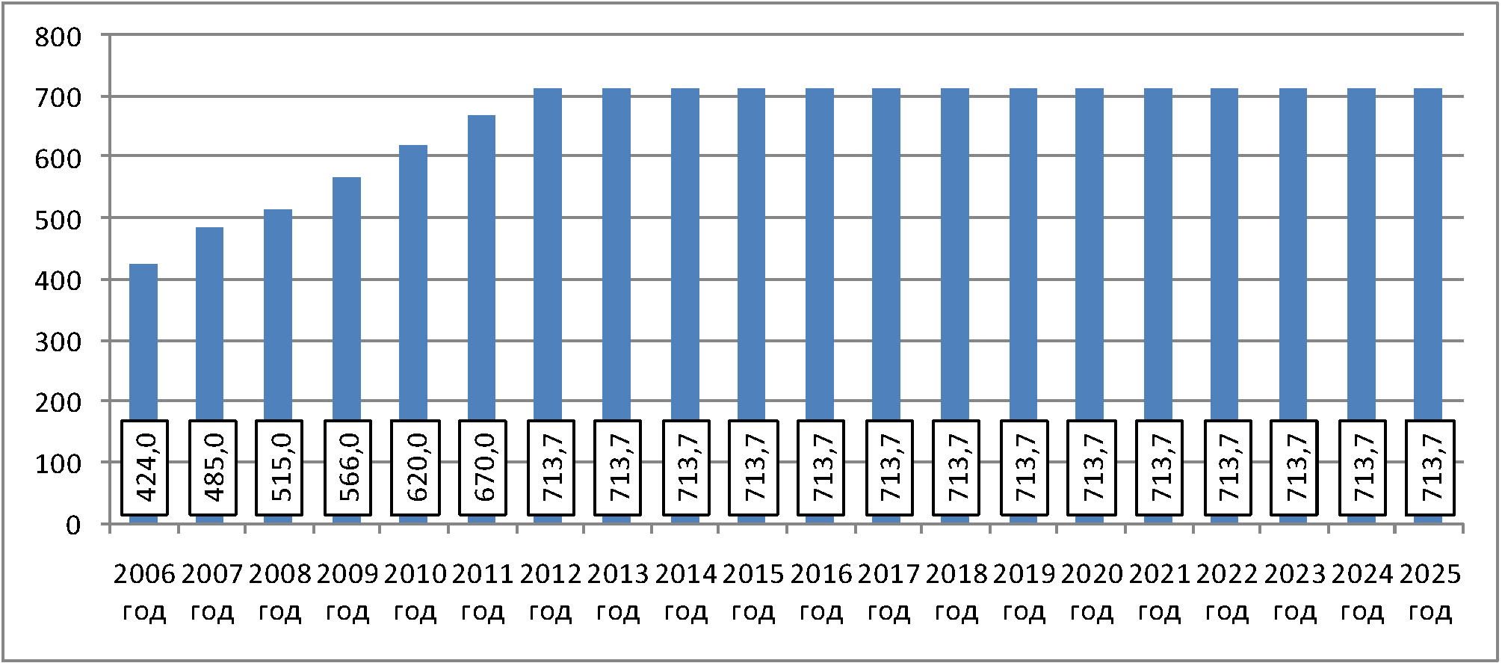

Указанный прогноз послужил основой для прогноза ввода нагрузок в 2006-2025 гг. Суммарный рост нагрузок в целом за период 2006-2025 гг. составит 228927 куб. м/сутки, в том числе 189507 куб. м/сутки за счет ввода жилых помещений и 39420 куб. м/сутки за счет ввода нежилых помещений. Прогноз ввода нагрузок в период реализации Инвестиционной программы представлен на рис. 1.1.2. Более подробная информация, характеризующая предпосылки и результаты прогноза, представлена в приложении П-2.1.

Рис. 1.1.2. Прогноз ежегодного ввода нагрузок на период реализации Инвестиционной программы, куб. м/сутки

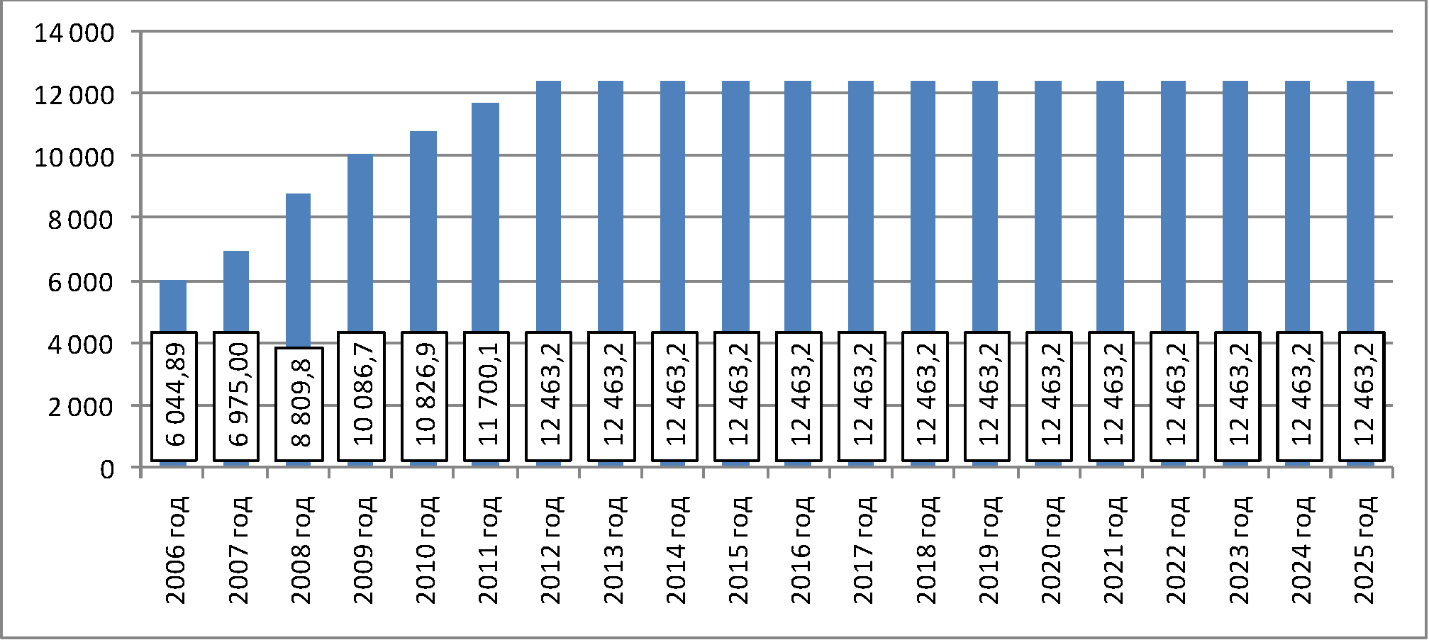

1.2. Прогноз изменения численности населения

Прогноз численности населения г. Перми на период реализации Программы аналогичен прогнозу изменения численности населения г. Перми, использованному при подготовке [Программы](consultantplus://offline/ref=D92D7739AB4960BC662D9DF02E104EE1FEE45C6FC78CF7B9D9D8058C0CCAB4C57E4075D799E19CA0F0253AM6g0G) комплексного развития систем коммунальной инфраструктуры г. Перми, раздел "Водоснабжение и водоотведение на период 2006-2025 гг.", и основан на базовых предпосылках, представленных ниже.

За период с 1998 по 2004 год включительно численность населения Перми неуклонно снижалась (1032,6 тыс. чел. по итогам 1998 г., 1003,8 тыс. чел. по итогам 2004 г.). Можно предположить, что установившаяся тенденция сокращения численности населения сохранится в ближайшие несколько лет. В этой связи прогноз численности населения на 2006-2007 гг. был построен с использованием методов регрессионного анализа, по результатам использования которого было определено, что к 2008 г. численность населения г. Перми при условии сохранения существующего тренда изменения сократится до уровня 987 тыс. чел.

В то же время вряд ли подлежит сомнению тот факт, что указанная явно негативная тенденция будет изменена с тем, чтобы обеспечить в ближайшей перспективе возвращение г. Перми в число городов с населением более 1 млн. чел. Учитывая вышесказанное, Программа содержит предположение о том, что начиная с 2009 года численность населения будет возрастать, пусть и незначительными темпами, и это позволит уже к 2015 году достичь уровня 1 млн. чел.

В последующие годы численность населения принята неизменно равной 1 млн. чел.

Информация, характеризующая результаты прогноза изменения численности населения г. Перми, представлена на рис. 1.2.1 и в приложении П-2.2.

Рис. 1.2.1. Прогноз численности населения г. Перми

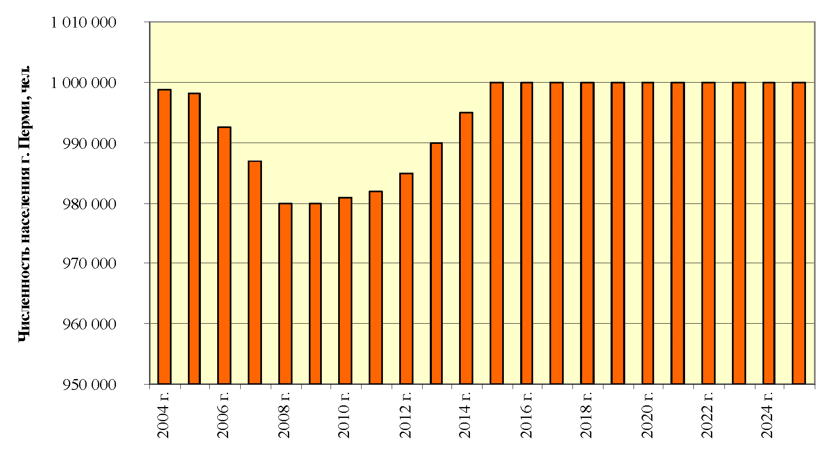

1.3. Прогноз водопотребления

Прогноз водопотребления на период реализации Программы аналогичен прогнозу, использованному при подготовке [Программы](consultantplus://offline/ref=D92D7739AB4960BC662D9DF02E104EE1FEE45C6FC78CF7B9D9D8058C0CCAB4C57E4075D799E19CA0F0253AM6g0G) комплексного развития систем коммунальной инфраструктуры г. Перми, раздел "Водоснабжение и водоотведение на период 2006-2025 гг.". Результаты прогноза представлены на рис. 1.3.1 и рис. 1.3.2. Более подробная информация представлена в приложении П-2.3 "Прогноз водопотребления".

Рис. 1.3.1. Основные результаты прогноза водопотребления в г. Перми

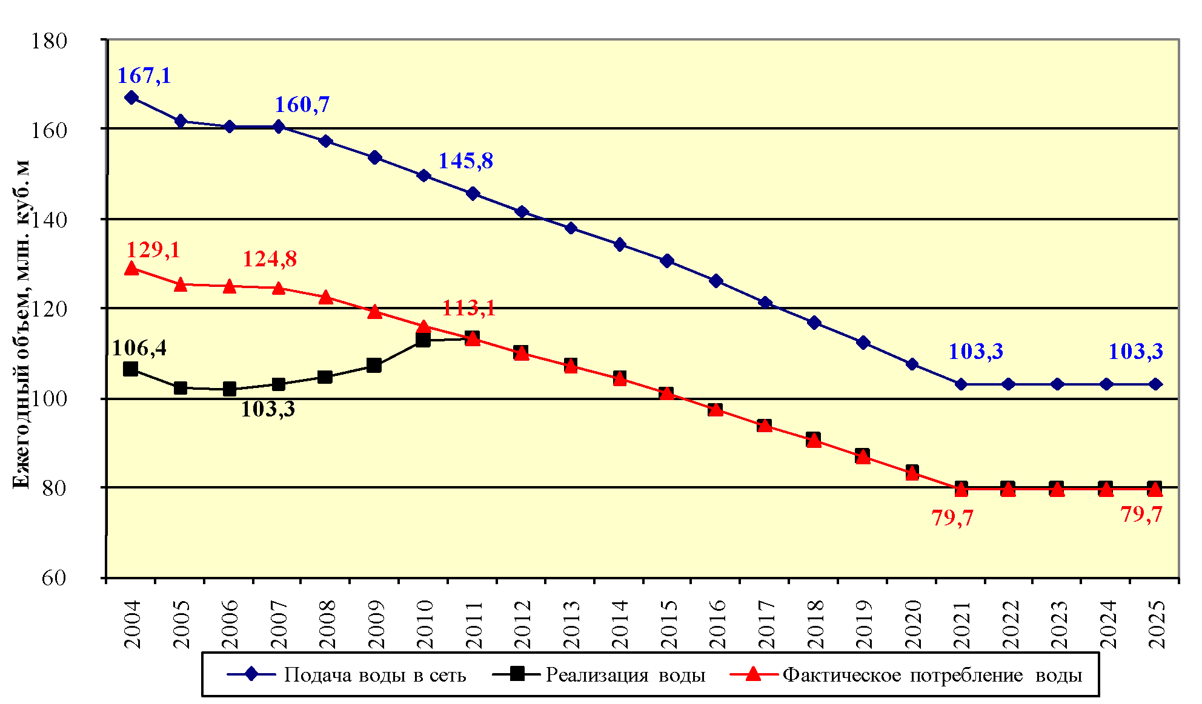

Рис. 1.3.2. Прогноз суточного водопотребления населения в целом по г. Перми

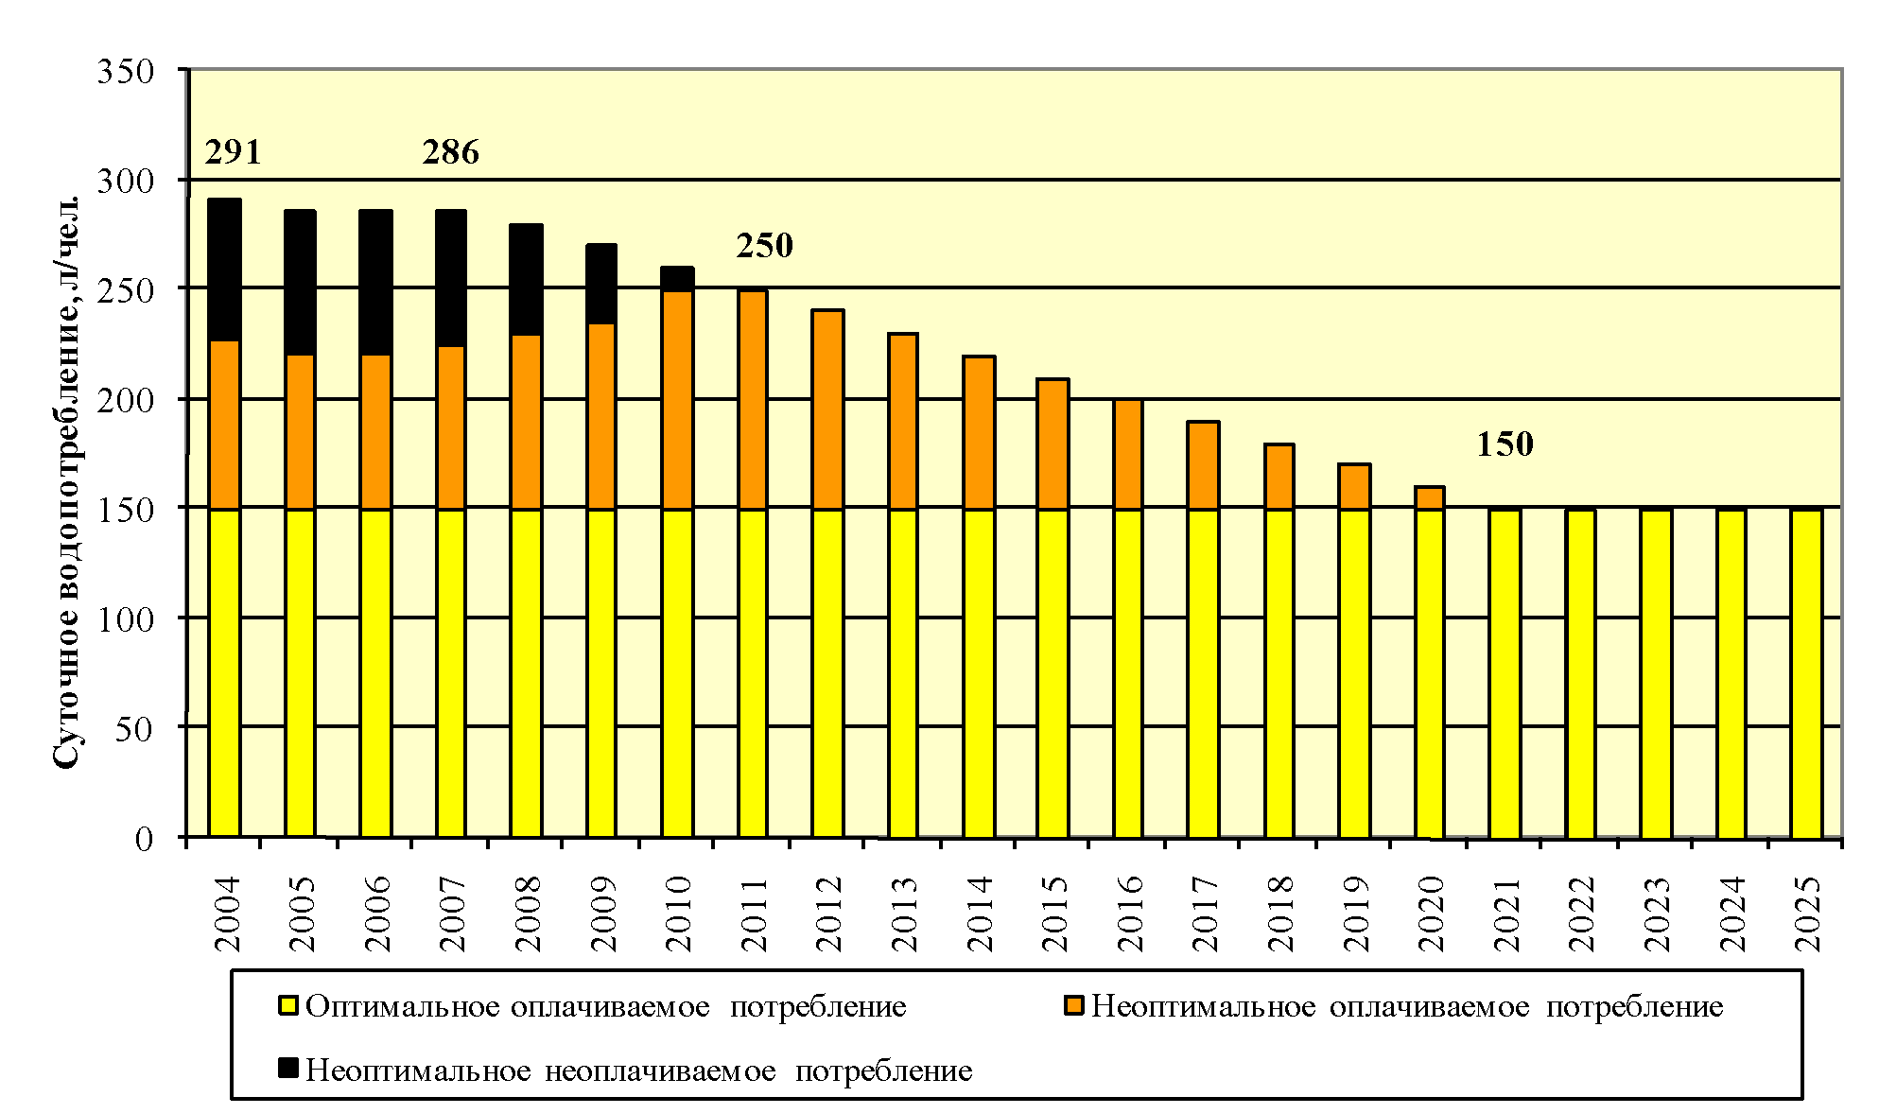

1.4. Сценарий изменения платежей населения за ЖКУ

Сценарий изменения платежей населения за услуги водоснабжения и водоотведения сформирован с учетом следующих факторов:

в соответствии с Инвестиционным соглашением <1> (п. 3.1.3.5) в период с 2006 по 2009 г. включительно в структуру тарифа не включаются денежные средства, необходимые для финансирования строительства и(или) модернизации объектов, входящих в систему коммунальной инфраструктуры водоснабжения и водоотведения города Перми, в целях реализации [Программы](consultantplus://offline/ref=D92D7739AB4960BC662D9DF02E104EE1FEE45C6FC78CF7B9D9D8058C0CCAB4C57E4075D799E19CA0F0253AM6g0G) комплексного развития в соответствии с Плановым заданием;

--------------------------------

<1> Инвестиционное соглашение от 11.02.2005 между администрацией города Перми и обществом с ограниченной ответственностью "Новая городская инфраструктура Прикамья" (от 15.02.2005 N 46).

в 2008 году темп прироста тарифов для населения по оплате услуг водоснабжения и водоотведения ограничен 25% (в текущих ценах) в соответствии с соглашением между ООО "Новогор-Прикамье" и администрацией города Перми;

с 2010 года в соответствии с соглашением между ООО "Новогор-Прикамье" и администрацией города Перми должно быть ликвидировано перекрестное субсидирование населения, как следствие - в 2010 году тарифы для потребителей по оплате услуг водоснабжения и водоотведения будут равны ЭОТ (см. раздел "Перечень сокращений" настоящей Программы);

в период с 2010 по 2025 год включительно оплата населением услуг водоснабжения и водоотведения будет осуществляться по единым для всех категорий потребителей тарифам, равным сумме ЭОТ и соответствующей надбавке к тарифу для потребителей, при этом надбавка в период с 2010 по 2014 г. будет включать как инвестиционную надбавку, так и надбавку, необходимую для компенсации инвестиций ООО "Новогор-Прикамье" в период 2004-2009 гг.

Обоснование величины тарифа для потребителей по услуге водоснабжения представлено в приложении 4. Обоснование величины надбавки к тарифу для потребителей по услуге водоснабжения и по услуге водоотведения представлено в приложении 5.

Результаты сценария изменения стоимости для населения 1 куб. м воды и стоков в период реализации Инвестиционной программы представлены на рис. 1.4.1-1.4.4. Как видно на рис. 1.4.2 и 1.4.4, в 2008 г. темп роста тарифа в текущих ценах составит 125%, в 2009 году - 122% по водоснабжению и 125% по водоотведению, в 2010 году после приведения тарифов для населения к уровню экономически обоснованного тарифа, а также введения инвестиционной надбавки к тарифу для потребителей темп роста тарифов с учетом инвестиционных надбавок в текущих ценах составит 115% по услуге водоснабжения и 123% по услуге водоотведения. В последующие годы темп роста тарифов с учетом надбавок не превысит 111%, снизившись в период 2022-2025 гг. до уровня 105%. Снижение темпа роста тарифов с учетом надбавок в 2015 году связано с установлением новой величины надбавки к тарифу для потребителей на долгосрочный этап Инвестиционной программы.

Рис. 1.4.1. Тариф для населения по оплате услуги водоснабжения с учетом надбавки к тарифу в период реализации Инвестиционной программы, руб./куб. м, в ценах соответствующего года и в ценах 2006 года (без учета НДС)

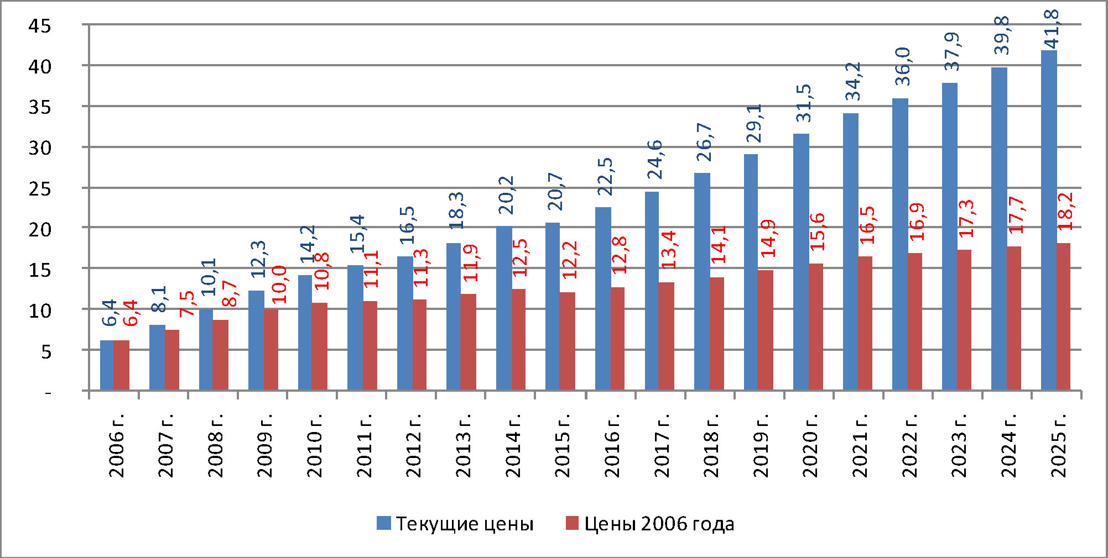

Рис. 1.4.2. Темп роста тарифа для населения по оплате услуги водоснабжения с учетом надбавки к тарифу в ценах соответствующего года в период реализации Инвестиционной программы, % к предшествующему году

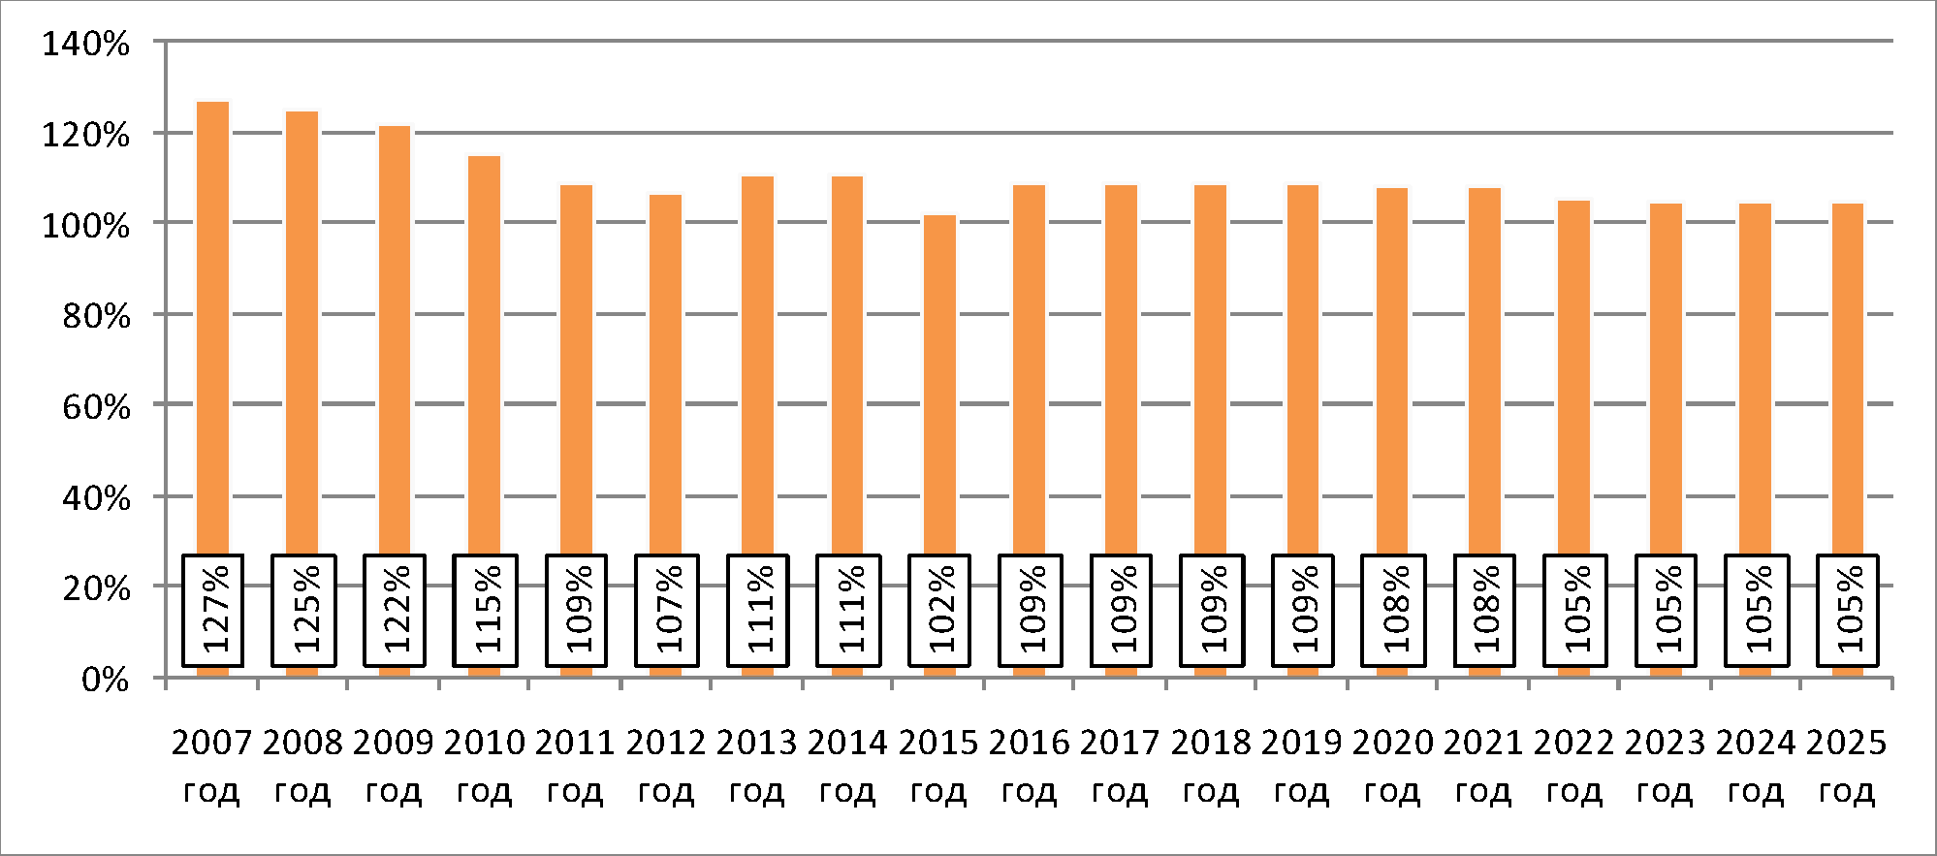

Рис. 1.4.3. Тариф для населения по оплате услуги водоотведения с учетом надбавки к тарифу в период реализации Инвестиционной программы, руб./куб. м, в ценах соответствующего года и в ценах 2006 года (без учета НДС)

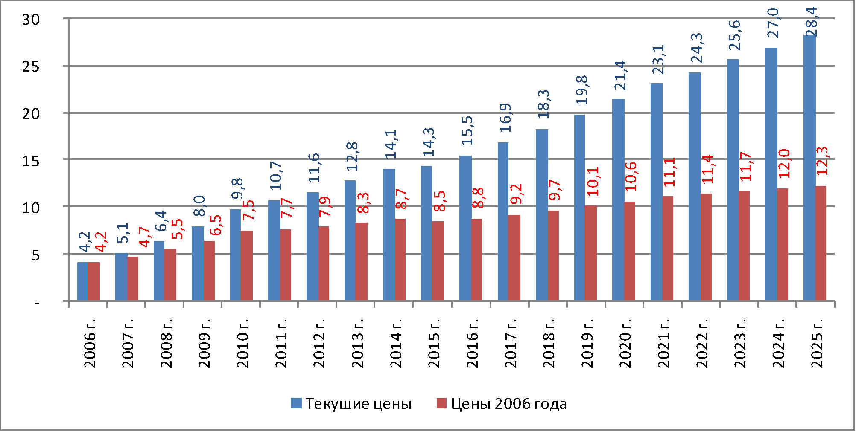

Рис. 1.4.4. Темп роста тарифа для населения по оплате услуги водоотведения с учетом надбавки к тарифу в ценах соответствующего года в период реализации Инвестиционной программы, % к предшествующему году

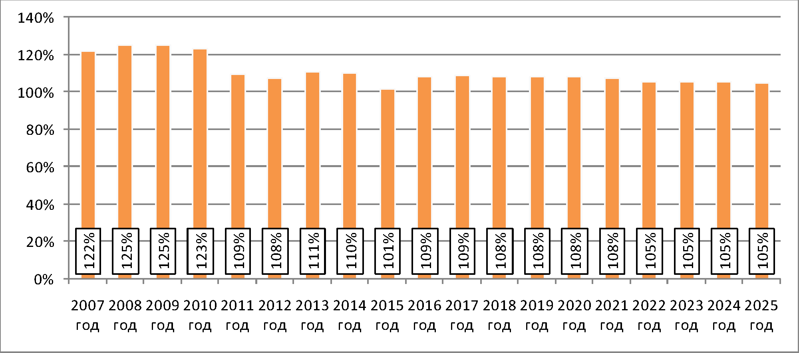

На рис. 1.4.5 и рис. 1.4.6 представлена информация о величине тарифа и надбавки к тарифу отдельно по водоснабжению и водоотведению в текущих ценах.

Прогноз изменения величины платежа населения за услуги водоснабжения и водоотведения представлен на рис. 1.4.7-1.4.8.

Рис. 1.4.5. Тариф для населения по оплате услуги водоснабжения и надбавка к тарифу в период реализации Инвестиционной программы, руб./куб. м, в ценах соответствующего года (без учета НДС)

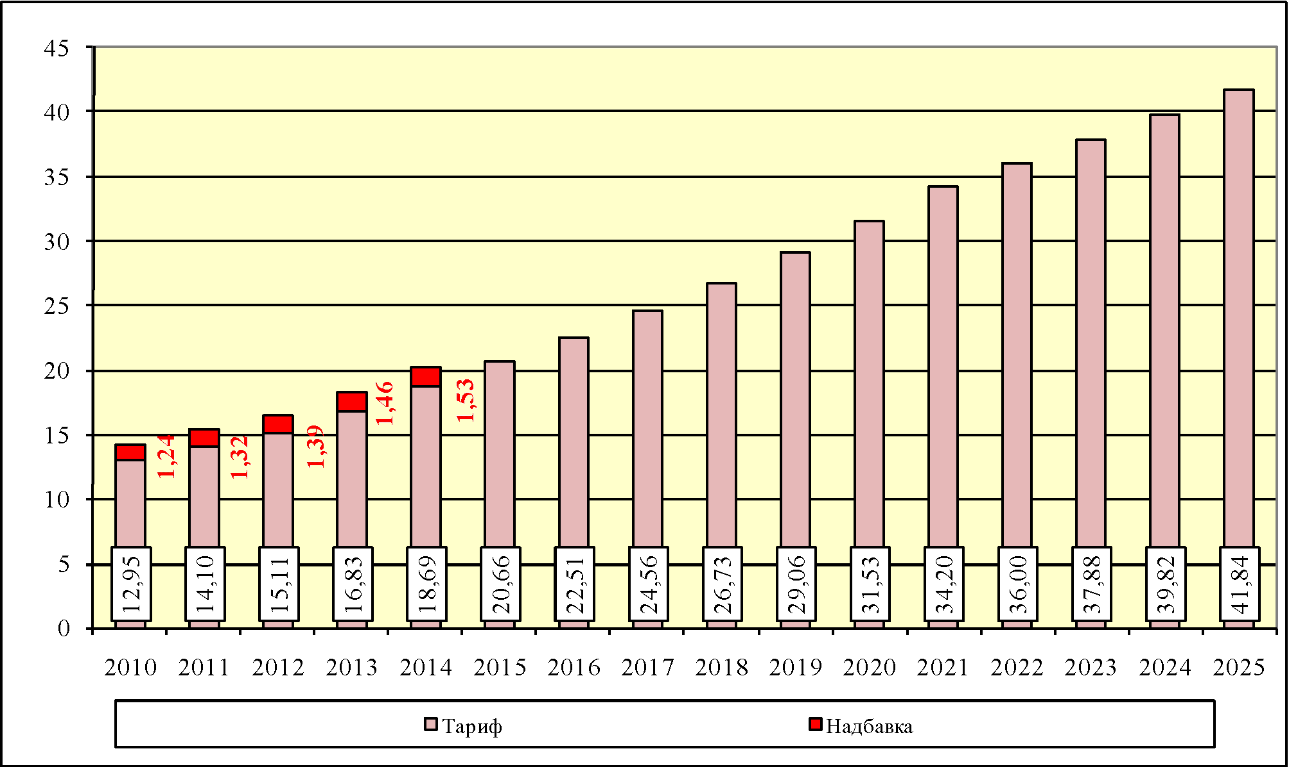

Рис. 1.4.6. Тариф для населения по оплате услуги водоотведения и надбавка к тарифу в период реализации Инвестиционной программы, руб./куб. м, в ценах соответствующего года (без учета НДС)

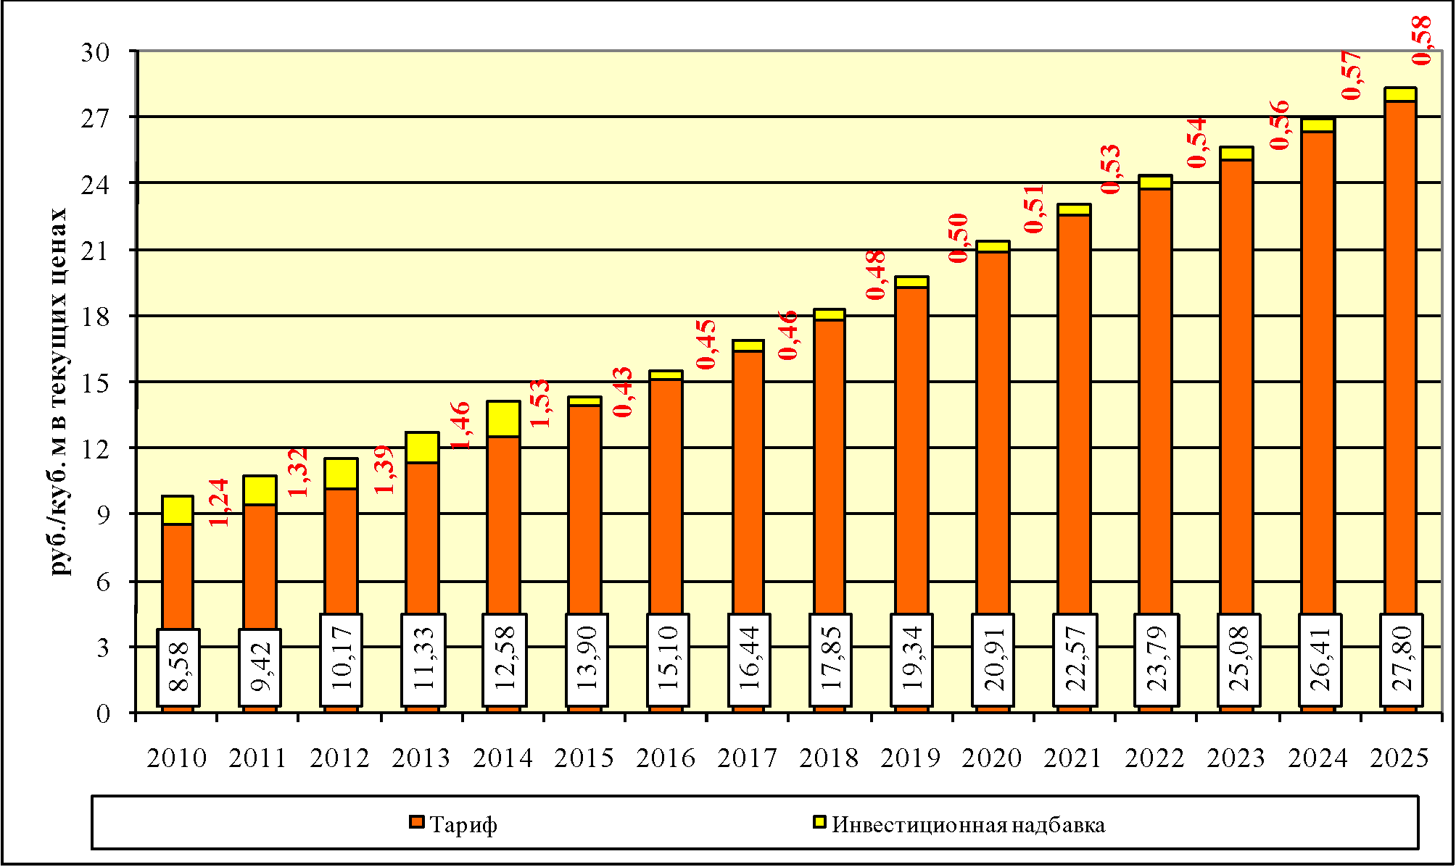

Рис. 1.4.7. Платеж населения за водоснабжение в период реализации Инвестиционной программы, руб./куб. м, в ценах соответствующего года и в ценах 2006 г. (без учета НДС)

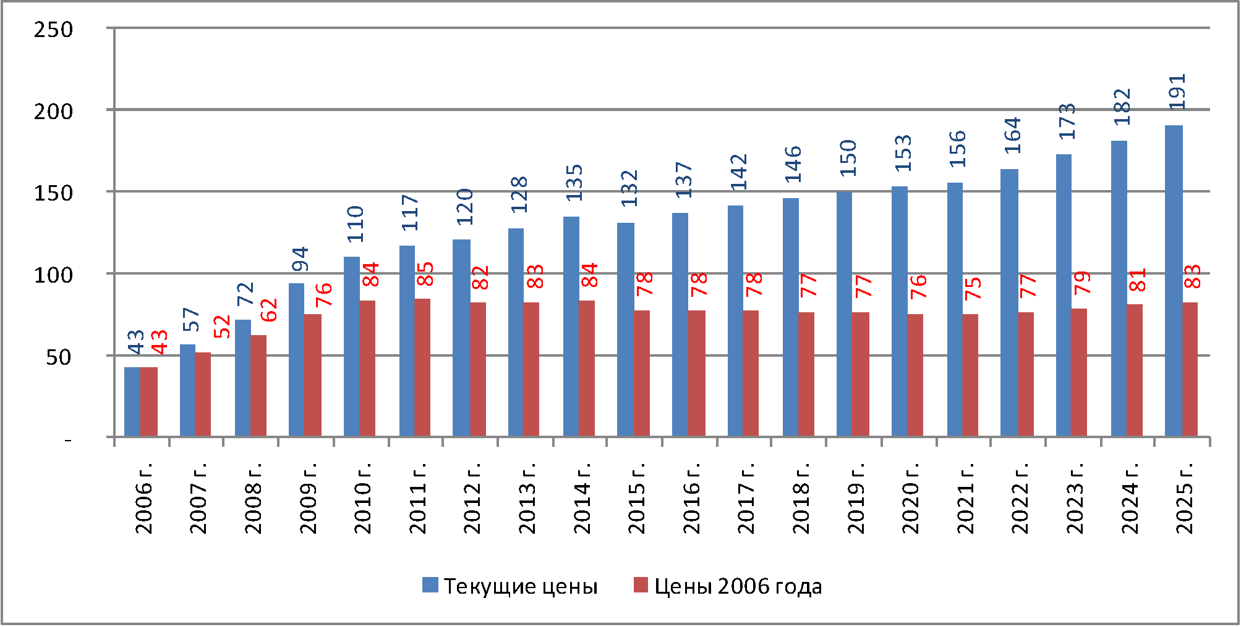

Рис. 1.4.8. Платеж населения за водоотведение в период реализации Инвестиционной программы, руб./куб. м, в ценах соответствующего года и в ценах 2006 г. (без учета НДС)

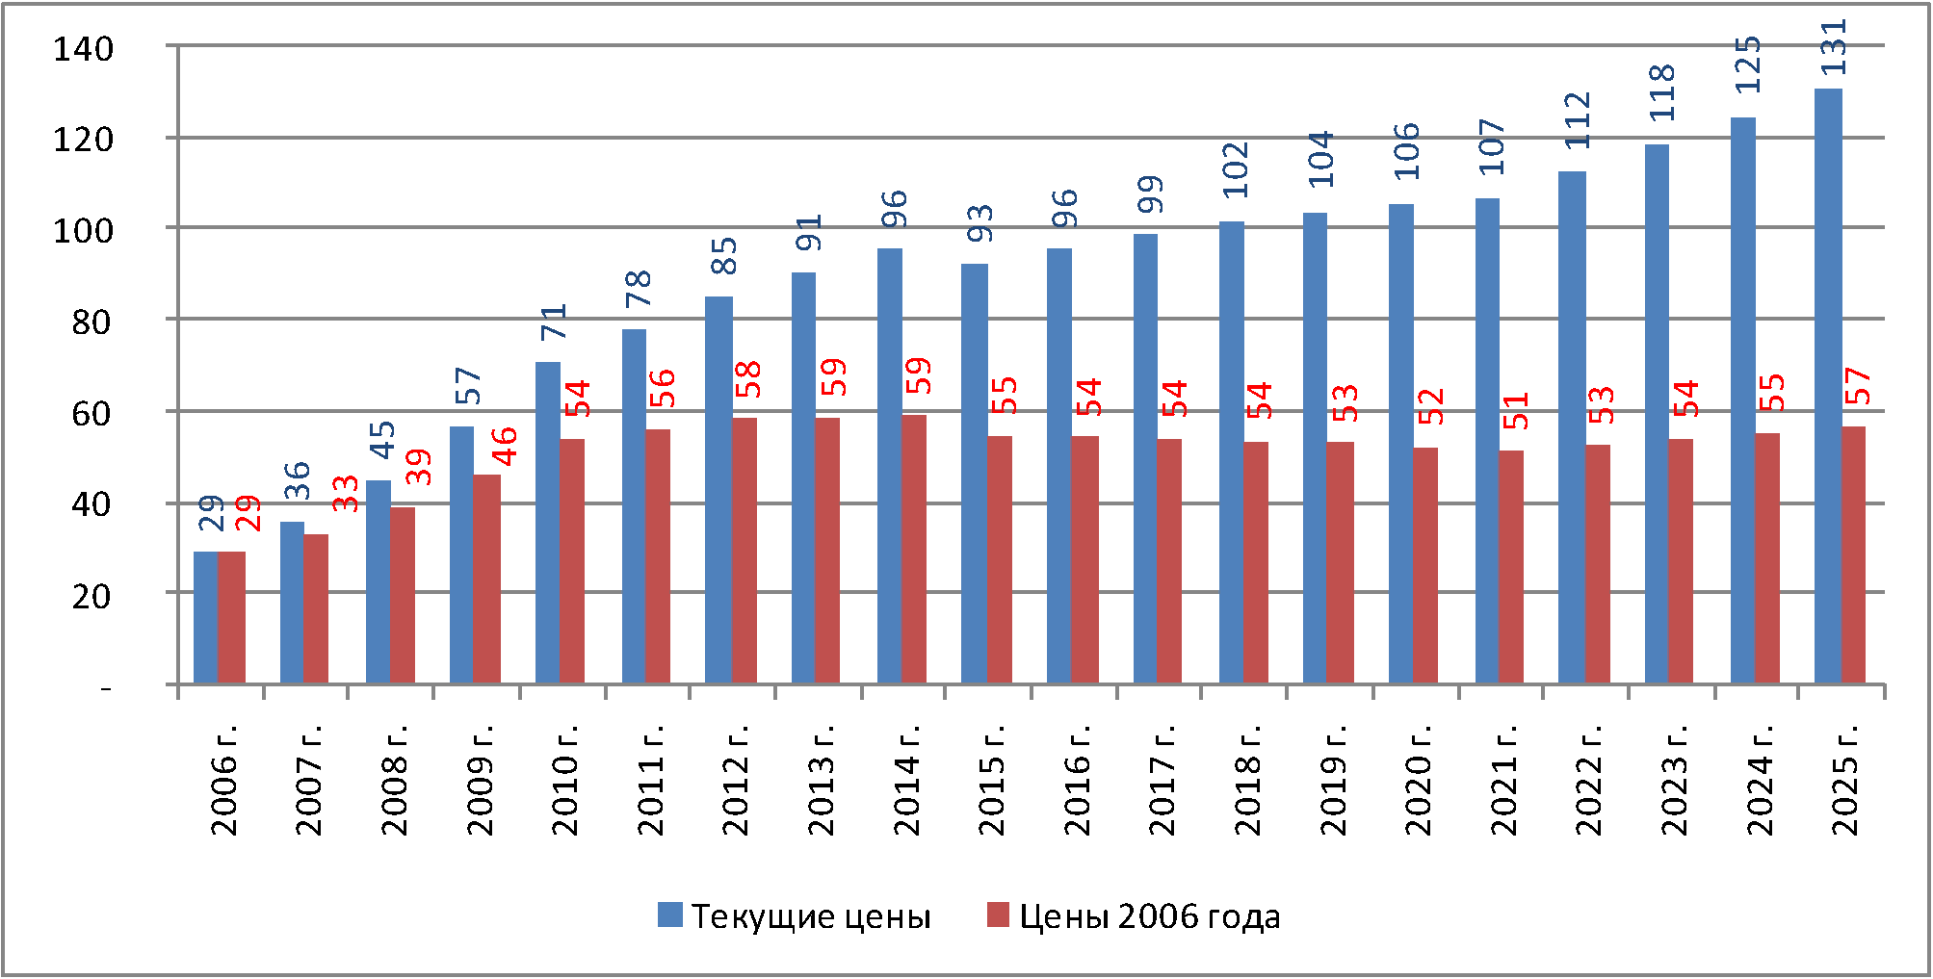

Прогноз изменения величины платежа населения за содержание и обслуживание жилья и коммунальные услуги представлен на рис. 1.4.9. Прогноз основан на гипотезе о том, что тарифы для населения по оплате коммунальных услуг (кроме услуг водоснабжения и водоотведения), а также содержания и обслуживания жилья будут в 2010 г. приведены к уровню соответствующих ЭОТ, после чего будут изменяться аналогично изменению ЭОТ.

Рис. 1.4.9. Суммарный платеж населения за содержание и обслуживание жилья и коммунальные услуги в ценах соответствующего года и в ценах 2006 г. (без учета НДС)

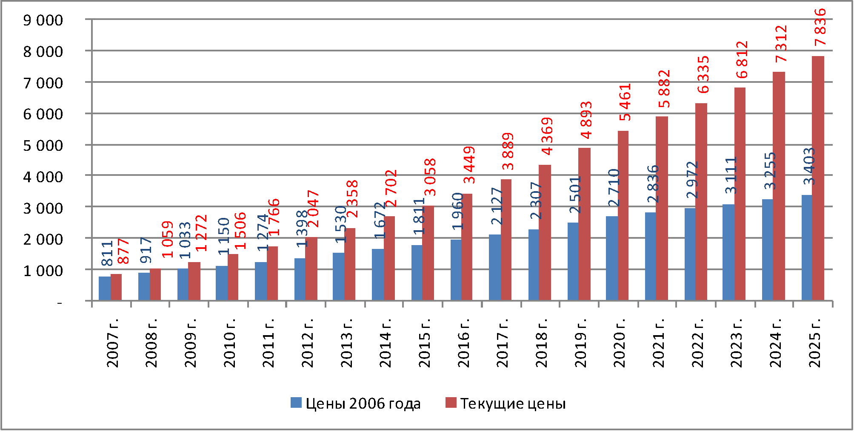

Суммарный платеж населения за стандартный набор жилищно-коммунальных услуг (оплата содержания и обслуживания жилищного фонда, услуг холодного водоснабжения, водоотведения, горячего водоснабжения, отопления, электроснабжения и сетевого газоснабжения) за период реализации программы возрастет в постоянных ценах 2006 года с 811 руб./чел. в 2007 году до 3403 руб./чел. в 2025 году (см. рис. 1.4.9).

В период подготовки Инвестиционной программы официальная методика определения доступности товаров и услуг ОКК для потребителей отсутствовала. Как следствие - Инвестиционная программа содержит оценку доступности с использованием потенциально возможного критерия доступности "доля расходов по оплате коммунальной услуги (коммунальных услуг) в среднедушевом доходе муниципального образования".

Рис. 1.4.10. Прогноз ежегодных темпов роста среднедушевых доходов населения г. Перми в ценах соответствующего года и в ценах 2006 г.

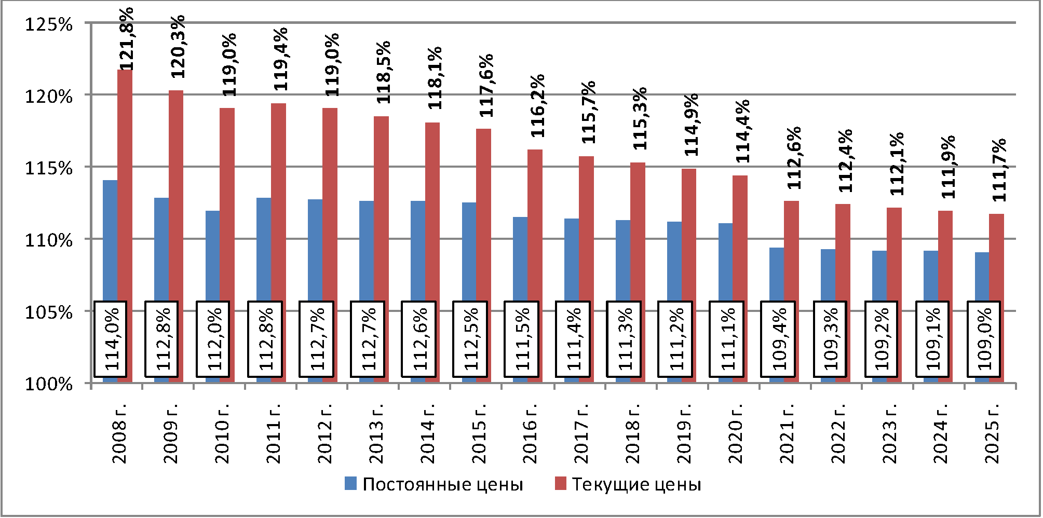

Источник - макроэкономический прогноз на период до 2025 года (см. приложение 3 Инвестиционной программы).

Рис. 1.4.11. Прогноз среднедушевого дохода населения г. Перми в постоянных ценах 2006 г.

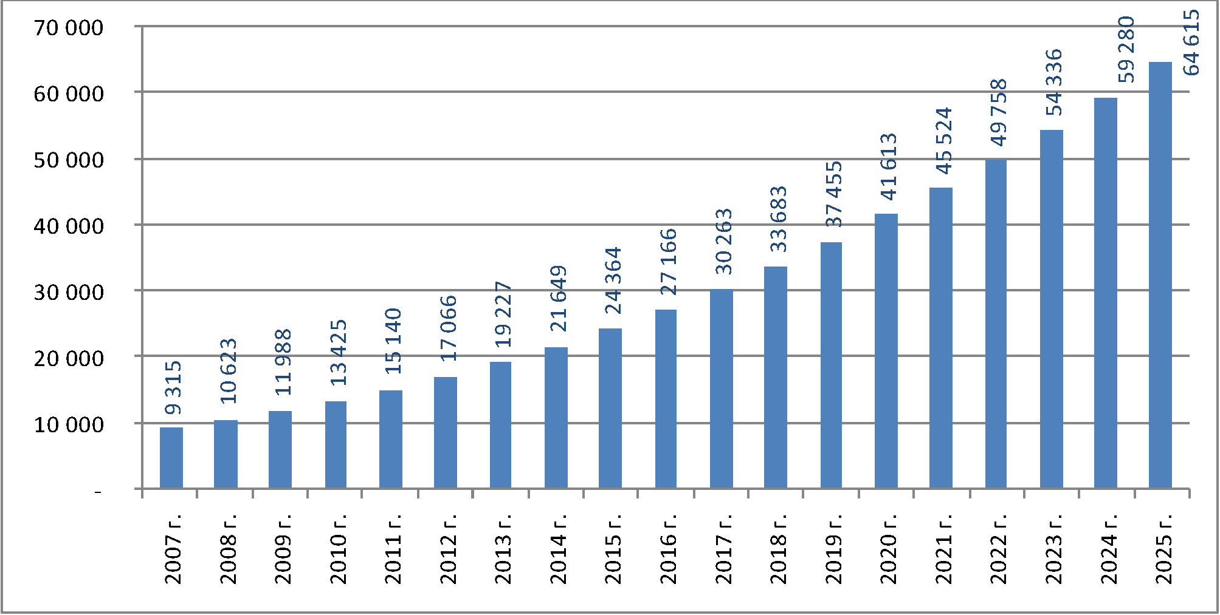

Рис. 1.4.12. Доля суммарного платежа населения за содержание и обслуживание жилья и коммунальные услуги, а также отдельно платежа за услуги водоснабжения и водоотведения, в среднедушевом доходе

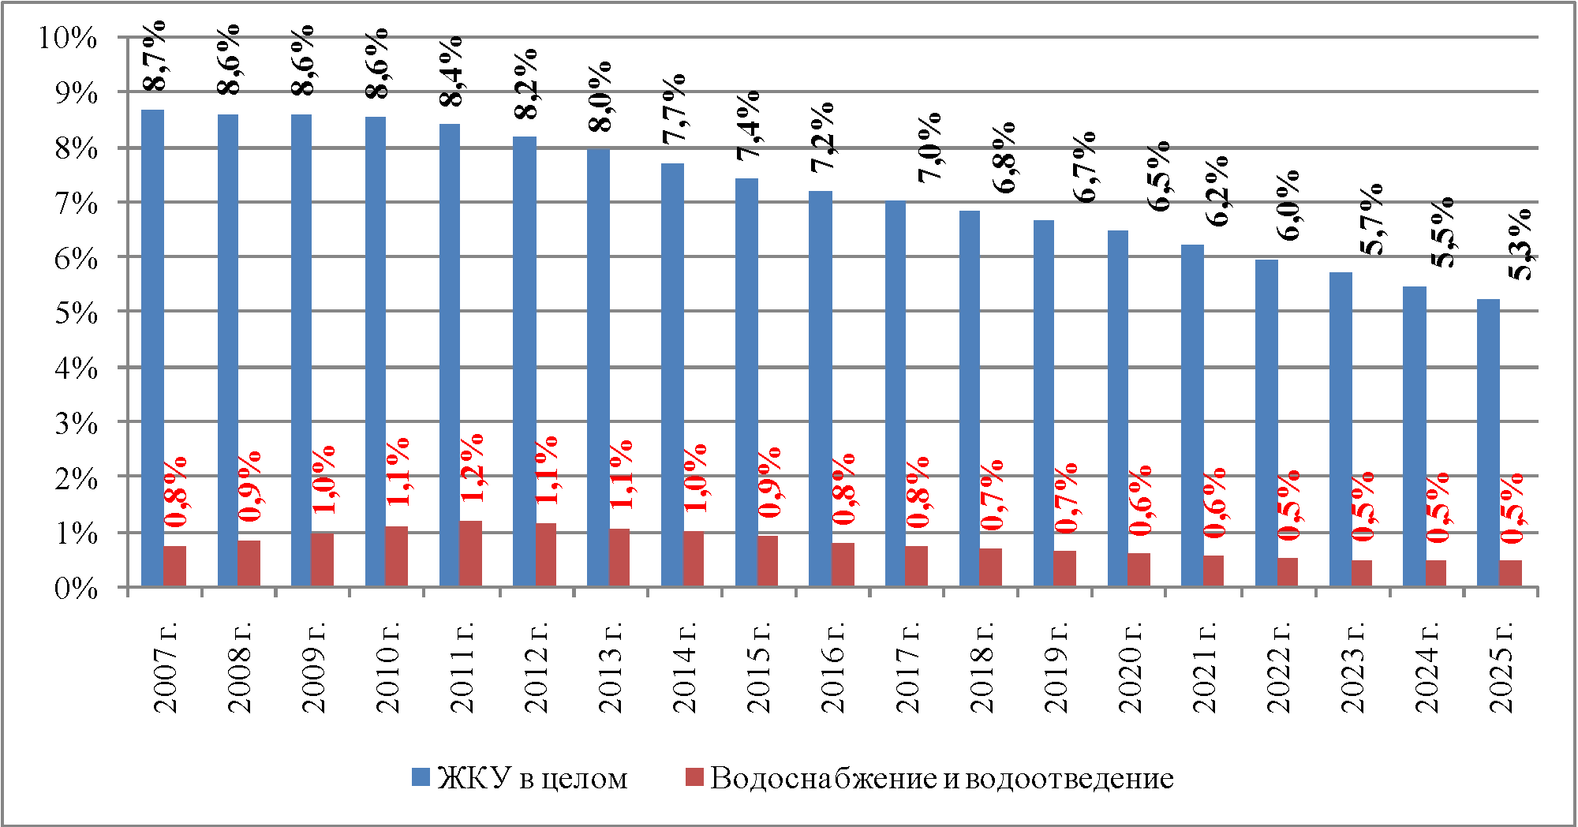

Как видно на рис. 1.4.12, реализация Инвестиционной программы не окажет существенного влияния на изменение бремени населения по оплате расходов на ЖКУ. По итогам 2007 г. прогнозируется установление доли расходов по оплате услуг водоснабжения и водоотведения на уровне 0,8% от среднедушевого дохода г. Перми, своего максимума указанный индикатор достигнет в 2012 году (1,2%, рост по сравнению с 2007 годом на 0,4 п.п.), при том, что доля расходов по оплате ЖКУ в целом не превысит уровня 2007 года. В последующие годы доля расходов по оплате услуг водоснабжения и водоотведения будет неуклонно сокращаться, достигнув по итогам 2025 года уровня 0,5% среднедушевого дохода, доля расходов по оплате ЖКУ в целом сократится к 2025 году до уровня 5,3% среднедушевого дохода.

Часть 2. Программа финансирования технических мероприятий

(в ред. [решения](consultantplus://offline/ref=7E4F804E772FEDB410450DA68669ABED51D1525A925C90B8483B55846946836CDCED1E1AF0631390AA16A6N0g5G) Пермской городской Думы от 26.06.2012 N 122)

2.1. Финансирование потребности для реализации

Инвестиционной программы

При обосновании финансовых потребностей для реализации Инвестиционной программы за основу были взяты следующие основные источники информации:

1) [Программа](consultantplus://offline/ref=7E4F804E772FEDB410450DA68669ABED51D1525A955397B94B3B55846946836CDCED1E1AF0631390AA16A7N0gCG) комплексного развития систем коммунальной инфраструктуры г. Перми на 2006-2025 гг.;

2) Генеральный [план](consultantplus://offline/ref=7E4F804E772FEDB410450DA68669ABED51D1525A905197BB463B55846946836CDCED1E1AF0631390AA16A6N0g8G) города Перми, утвержденный решением Пермской городской Думы от 17.12.2010 N 205;

3) действующие разрешения на строительство, выданные администрацией города Перми;

4) экспертное заключение на [Программу](consultantplus://offline/ref=7E4F804E772FEDB410450DA68669ABED51D1525A955397B94B3B55846946836CDCED1E1AF0631390AA16A7N0gCG) комплексного развития систем коммунальной инфраструктуры города Перми, раздел: водоснабжение и водоотведение на 2006-2025 годы, подготовленное ОАО "Научно-исследовательский центр муниципальной экономики", 2008 г.;

5) информация по реализуемым инвестиционным проектам в отношении систем водоснабжения и водоотведения города Перми.

Основу Инвестиционной программы составляют мероприятия, вошедшие в [Программу](consultantplus://offline/ref=7E4F804E772FEDB410450DA68669ABED51D1525A955397B94B3B55846946836CDCED1E1AF0631390AA16A7N0gCG) комплексного развития систем коммунальной инфраструктуры г. Перми на 2006-2025 гг. (далее - ПКР).

При корректировке Инвестиционной программы набор, стоимость и сроки реализации мероприятий, установленные в [ПКР](consultantplus://offline/ref=7E4F804E772FEDB410450DA68669ABED51D1525A955397B94B3B55846946836CDCED1E1AF0631390AA16A7N0gCG), подверглись изменению с учетом:

1) перечня мероприятий, выполненных в период с 2006 по 2010 гг.;

2) перечня мероприятий, рекомендованных к исключению из [ПКР](consultantplus://offline/ref=7E4F804E772FEDB410450DA68669ABED51D1525A955397B94B3B55846946836CDCED1E1AF0631390AA16A7N0gCG), содержащихся в экспертном заключении на [Программу](consultantplus://offline/ref=7E4F804E772FEDB410450DA68669ABED51D1525A955397B94B3B55846946836CDCED1E1AF0631390AA16A7N0gCG) комплексного развития систем коммунальной инфраструктуры города Перми, раздел: водоснабжение и водоотведение на 2006-2025 годы, подготовленном ОАО "Научно-исследовательский центр муниципальной экономики", 2008 г.;

3) положений Генерального [плана](consultantplus://offline/ref=7E4F804E772FEDB410450DA68669ABED51D1525A905197BB463B55846946836CDCED1E1AF0631390AA16A6N0g8G) города Перми в отношении объемов строительства и реконструкции объектов систем водоснабжения и водоотведения;

4) обосновывающих материалов по прогнозу объемов жилищного и иного строительства и территориальному размещению строительных площадок, подготовленных на основе положений Генерального [плана](consultantplus://offline/ref=7E4F804E772FEDB410450DA68669ABED51D1525A905197BB463B55846946836CDCED1E1AF0631390AA16A6N0g8G) города Перми и иных источников информации;

5) разработанной проектно-сметной документации по новому строительству и реконструкции объектов систем водоснабжения и водоотведения в отношении мероприятий, содержащихся в [ПКР](consultantplus://offline/ref=7E4F804E772FEDB410450DA68669ABED51D1525A955397B94B3B55846946836CDCED1E1AF0631390AA16A7N0gCG).

Общая стоимость этих мероприятий составляет 11490430 тыс. руб. (с учетом НДС) в постоянных ценах 2011 года, из них 5390253 тыс. руб. (46,9% от общей стоимости) - мероприятия в секторе водоснабжения и 6100177 тыс. руб. (53,1% от общей стоимости) - мероприятия в секторе водоотведения.

(в ред. [решения](consultantplus://offline/ref=7E4F804E772FEDB410450DA68669ABED51D1525A915291B04B3B55846946836CDCED1E1AF0631390AA16A7N0g9G) Пермской городской Думы от 25.06.2013 N 141)

Итоговая информация о величине финансовых потребностей для реализации Инвестиционной программы, а также о их распределении по этапам представлена в табл. 2.1.1.

Табл. 2.1.1. Стоимость мероприятий Инвестиционной программы, тыс. руб., в постоянных ценах 2011 года (с учетом НДС)

(в ред. [решения](consultantplus://offline/ref=7E4F804E772FEDB410450DA68669ABED51D1525A915291B04B3B55846946836CDCED1E1AF0631390AA16A7N0gBG) Пермской городской Думы от 25.06.2013 N 141)

|  |  |  |  |  |
| --- | --- | --- | --- | --- |
| Программа | Этап реализации | | | Итого |
| 2011-2013 | 2014-2016 | 2017-2025 |
| Программа в целом | 2285214 | 2197658 | 7007558 | 11490430 |
| WS = Сектор водоснабжения | 1101096 | 1297923 | 2991234 | 5390253 |
| WS = Водоподготовка | 510905 | 585521 | 424408 | 1520834 |
| WSP = Перекачка воды | 107601 | 0 | 669808 | 777409 |
| WSD = Распределение воды | 482590 | 712402 | 1897018 | 3092010 |
| WW = Сектор водоотведения | 1184118 | 899735 | 4016324 | 6100177 |
| WWP = Проекты по перекачке стоков | 0 | 24782 | 1495088 | 1519870 |
| WWC = Проекты по системе сбора  стоков | 832115 | 834045 | 1794283 | 3460443 |
| WWT = Очистка сточных вод | 352003 | 40908 | 726953 | 1119864 |
| Структура расходов по этапам | | | | |
| Программа в целом | 19,9% | 19,1% | 61,0% | 100,0% |
| WS = Сектор водоснабжения | 20,4% | 24,1% | 55,5% | 100,0% |
| WW = Сектор водоотведения | 19,4% | 14,7% | 65,8% | 100,0% |
| Структура расходов по секторам | | | | |
| Программа в целом | 100,0% | 100,0% | 100,0% | 100,0% |
| WS = Сектор водоснабжения | 48,2% | 59,1% | 42,7% | 46,9% |
| WW = Сектор водоотведения | 51,8% | 40,9% | 57,3% | 53,1% |

2.2. Источники финансирования Инвестиционной программы

2.2.1. Общие положения

В соответствии с [пунктом 1 статьи 10 главы 3](consultantplus://offline/ref=7E4F804E772FEDB4104513AB9005F6E658DD0F57955C99EF12640ED93E4F893B9BA24758B46E1391NAgDG) Федерального закона от 30.12.2004 N 210-ФЗ "Об основах регулирования тарифов организаций коммунального комплекса" финансовые потребности организаций коммунального комплекса, участвующих в реализации [Программы](consultantplus://offline/ref=7E4F804E772FEDB410450DA68669ABED51D1525A955397B94B3B55846946836CDCED1E1AF0631390AA16A7N0gCG) комплексного развития систем коммунальной инфраструктуры, которые необходимы для реализации их инвестиционных программ, обеспечиваются за счет средств, поступающих от реализации товаров (оказания услуг) указанных организаций, в части установленных надбавок к ценам (тарифам) для потребителей данного муниципального образования (части территории этого муниципального образования), а также за счет платы за подключение к сетям инженерно-технического обеспечения.

Помимо этого, в соответствии с [пунктом 9 статьи 11 главы 3](consultantplus://offline/ref=7E4F804E772FEDB4104513AB9005F6E658DD0F57955C99EF12640ED93E4F893B9BA24758B46E1393NAg9G) Федерального закона от 30.12.2004 N 210-ФЗ "Об основах регулирования тарифов организаций коммунального комплекса" предусматривает, что "при вынесении органом регулирования муниципального образования решения о недоступности для потребителей товаров и услуг организации коммунального комплекса указанный орган регулирования может:

1) подготовить предложения по изменению условий технического задания, на основании которого разрабатывается инвестиционная программа организации коммунального комплекса;

2) подготовить предложения по частичному обеспечению финансовых потребностей организации коммунального комплекса за счет средств местного бюджета".

Техническое задание на разработку Инвестиционной программы по развитию системы водоснабжения и водоотведения г. Перми на период 2006-2025 гг. предусматривает необходимость определять ежегодный объем потребности в финансовых средствах для реализации технических мероприятий по следующим источникам:

надбавка к тарифу;

плата за подключение;

бюджетное финансирование.

Таким образом, техническое задание предусматривает возможность бюджетного финансирования реализации Инвестиционной программы вне зависимости от того, являются ли товары и услуги ООО "НОВОГОР-Прикамье" доступными для потребителей с учетом величины надбавки к тарифу для потребителей и тарифа на подключение к системе коммунальной инфраструктуры.

Предложения по частичному обеспечению финансовых потребностей организации коммунального комплекса за счет средств бюджета города подготовлены на основании:

1) анализа выполнения Инвестиционной программы в период 2006-2010 гг.;

2) прогноза поступления средств за счет надбавок к тарифам, установленных на период с марта 2010 года по март 2015 года [решением](consultantplus://offline/ref=7E4F804E772FEDB410450DA68669ABED51D1525A925390B04A3B55846946836CNDgCG) Пермской городской Думы от 26.01.2010 N 10 (с изменениями, внесенными решением Пермской городской Думы от 01.02.2011 N 21);

3) прогноза поступления средств от платы за подключение, подготовленного с учетом положений Генерального [плана](consultantplus://offline/ref=7E4F804E772FEDB410450DA68669ABED51D1525A905197BB463B55846946836CDCED1E1AF0631390AA16A6N0g8G) города Перми в отношении объемов капитального строительства.

С учетом вышеизложенного формирование Инвестиционной программы будет осуществляться с учетом возможности использования следующих источников финансирования:

платы за подключение к сетям инженерно-технического обеспечения, определяемой на основе тарифа на подключение к системе водоснабжения и водоотведения города Перми,

средств, поступающих от реализации товаров и оказания услуг ООО "НОВОГОР-Прикамье" в части установленных надбавок к тарифам для потребителей,

бюджетного финансирования в 2011-2013 гг. в размере 818790 тыс. руб. (с учетом НДС) в постоянных ценах 2011 года, в 2014-2016 гг. - в размере 795622 тыс. руб. (с учетом НДС) в постоянных ценах 2011 года, в 2017-2025 гг. - в размере 1958251 тыс. руб. (с учетом НДС) в постоянных ценах 2011 года.

(в ред. [решения](consultantplus://offline/ref=7E4F804E772FEDB410450DA68669ABED51D1525A915291B04B3B55846946836CDCED1E1AF0631390AA16A7N0gAG) Пермской городской Думы от 25.06.2013 N 141)

2.2.2. Плата за подключение к сетям инженерно-технического

обеспечения

В соответствии с [пунктом 1 статьи 12](consultantplus://offline/ref=7E4F804E772FEDB4104513AB9005F6E658DD0F57955C99EF12640ED93E4F893B9BA24758B46E1394NAgEG) Федерального закона от 30.12.2004 N 210-ФЗ "Об основах регулирования тарифов организаций коммунального комплекса" плата за подключение к сетям инженерно-технического обеспечения "устанавливается для лиц, осуществляющих строительство и(или) реконструкцию здания, строения, сооружения, иного объекта, в случае, если данная реконструкция повлечет за собой увеличение потребляемой нагрузки реконструируемого здания, строения, сооружения, иного объекта".

КонсультантПлюс: примечание.

В официальном тексте документа, видимо, допущена опечатка: Федеральный закон N 210-ФЗ принят 30.12.2004, а не 30.04.2004.

Размер платы за подключение определяется в соответствии с [пунктом 2 статьи 12](consultantplus://offline/ref=7E4F804E772FEDB4104513AB9005F6E658DD0F57955C99EF12640ED93E4F893B9BA24758B46E1394NAgFG) Федерального закона от 30.04.2004 N 210-ФЗ "Об основах регулирования тарифов организаций коммунального комплекса" как произведение тарифа на подключение к системе коммунальной инфраструктуры и размера заявленной потребляемой нагрузки (увеличения потребляемой нагрузки для реконструируемого объекта), обеспечиваемой системой коммунальной инфраструктуры для строящегося или реконструируемого здания, строения, сооружения, иного объекта.

Тарифы на подключение будут установлены на каждый этап реализации Инвестиционной программы, и их величина составит в постоянных ценах 2011 года (с учетом НДС):

тариф на подключение по водоснабжению:

на период 2012 г.-2013 г. = 65,68 тыс. руб./куб. м в сутки,

на период 2014 г.-2016 г. = 68,34 тыс. руб./куб. м в сутки,

на период 2017 г.-2025 г. = 57,83 тыс. руб./куб. м в сутки,

тариф на подключение по водоотведению:

на период 2012 г.-2013 г. = 35,42 тыс. руб./куб. м в сутки,

на период 2014 г.-2016 г. = 45,56 тыс. руб./куб. м в сутки,

на период 2017 г.-2025 г. = 38,55 тыс. руб./куб. м в сутки.

Информация о величине тарифа на подключение в ценах 2011 года представлена на рис. 2.2.1.

Рис. 2.2.1. Тариф на подключение к сетям водоснабжения, тыс. руб./куб. м в сутки, в ценах 2011 года (с учетом НДС)

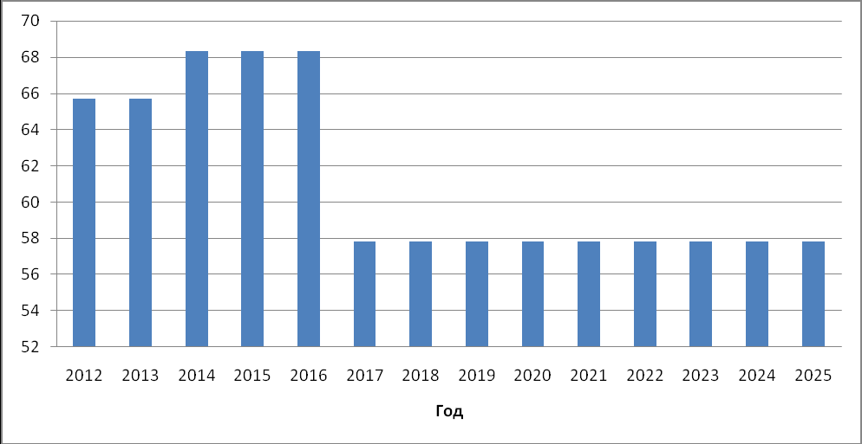

Рис. 2.2.2. Тариф на подключение к сетям водоотведения, тыс. руб./куб. м в сутки, в ценах 2011 года (с учетом НДС)

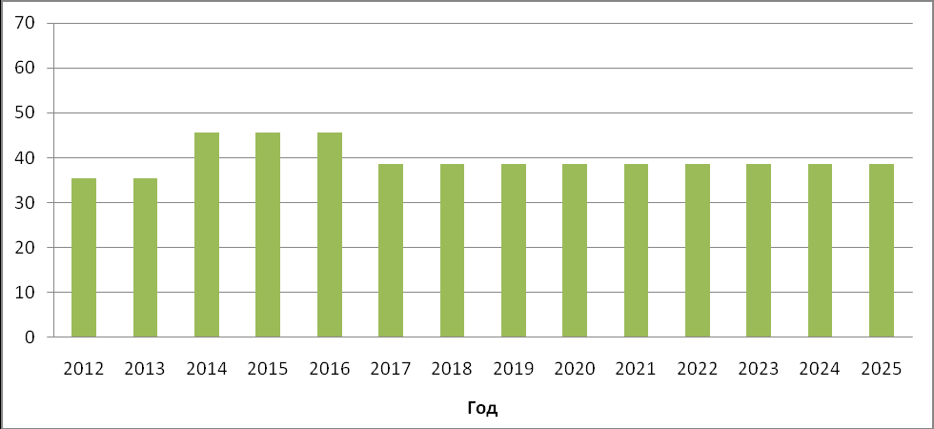

2.2.3. Надбавка для потребителей

Надбавка к тарифу для потребителей является ценовой ставкой, которая устанавливается в целях финансирования настоящей Инвестиционной программы и учитывается при расчетах потребителей с ООО "НОВОГОР-Прикамье".

Существующие надбавки к тарифам установлены [решением](consultantplus://offline/ref=7E4F804E772FEDB410450DA68669ABED51D1525A925390B04A3B55846946836CNDgCG) Пермской городской Думы от 26.01.2010 N 10 (с изменениями, внесенными решением Пермской городской Думы от 01.02.2011 N 21). Величина установленных надбавок к тарифу для периода с марта 2010 г. по март 2015 г. приведена в таблице 2.1.1.1.

Табл. 2.1.1.1. Надбавка к ценам (тарифам) на холодную воду, водоотведение и очистку сточных вод для потребителей

|  |  |  |  |  |  |  |  |
| --- | --- | --- | --- | --- | --- | --- | --- |
| N | Наименование | Единица  измерения | Период действия надбавки | | | | |
| с  06.03.2010  по  05.03.2011 | с  06.03.2011  по  05.03.2012 | с  06.03.2012  по  05.03.2013 | с  06.03.2013  по  05.03.2014 | с  06.03.2014  по  05.03.2015 |
| 1 | Надбавка к  цене (тарифу)  на холодную  воду для  потребителей | руб./куб.  м (без  учета  НДС) в  ценах  текущих  лет | 1,51 | 1,55 | 2,89 | 2,75 | 6,15 |
| 2 | Надбавка к  цене (тарифу)  на  водоотведение  и очистку  сточных вод  для  потребителей | руб./куб.  м (без  учета  НДС) в  ценах  текущих  лет | 0,44 | 0,60 | 0,99 | 0,89 | 1,55 |

Прогнозный уровень надбавок к тарифам на период 2015-2025 гг. в постоянных ценах 2011 года (без учета НДС) составляет:

надбавка к тарифу по водоснабжению:

на период 2015 г.-2016 г. = 0,31 руб./куб. м,

на период 2017 г.-2025 г. = 1,72 руб./куб. м,

надбавка к тарифу по водоотведению:

на период 2015 г.-2016 г. = 0,15 руб./куб. м,

на период 2017 г.-2025 г. = 2,95 руб./куб. м.

Расчет надбавок производится в соответствии с действующим законодательством. Надбавки утверждаются решением Пермской городской Думы.

2.2.4. Бюджетное финансирование

Потребность в финансировании мероприятий Программы составляет 6226381,922 тыс. руб. (с учетом НДС) в ценах соответствующих лет, в том числе Инвестиционная программа предусматривает бюджетное финансирование выполнения мероприятий на период 2011-2014 гг. - 999622,626 тыс. руб. (с учетом НДС) в ценах соответствующих лет.

Потребность в финансировании мероприятий Программы в последующие годы будет уточняться (или корректироваться) с учетом доводимых лимитов бюджетных ограничений при формировании бюджета города Перми на очередной год и плановый период, а также по результатам выполнения мероприятий Программы за предыдущий этап.

Распределение объемов бюджетных расходов на реализацию Инвестиционной программы по источникам финансирования и мероприятиям представлено в таблице 2.2.1. Объем финансирования приведен в ценах текущих лет, тыс. руб., с учетом НДС.

Табл. 2.2.1. Распределение объемов бюджетных расходов на реализацию Инвестиционной программы по источникам финансирования и мероприятиям

(в ред. [решения](consultantplus://offline/ref=7E4F804E772FEDB410450DA68669ABED51D1525A915094BD4B3B55846946836CDCED1E1AF0631390AA16A6N0g8G) Пермской городской Думы от 26.03.2013 N 61)

|  |  |  |  |  |  |  |  |  |  |
| --- | --- | --- | --- | --- | --- | --- | --- | --- | --- |
| Наименование  мероприятия и  источники  финансирования | Объем финансирования в текущих ценах, тыс. руб. (с учетом НДС) | | | | | | | | |
| 2006 год | 2007 год | 2008 год | 2009 год, в том числе: | | | 2010 год, в том числе: | | |
| всего | остаток  ассигно-  ваний на  01.01.  2009 | план | всего | остаток  ассигно-  ваний на  01.01.2010 | план |
| 1 | 2 | 3 | 4 | 5 | 6 | 7 | 8 | 9 | 10 |
| строительство  водопроводной сети  в микрорайоне Висим  Мотовилихинского  района, в том числе: | 0,000 | 2596,000 | 0,000 | 14707,596 | 0,000 | 14707,596 | 6212,076 | 6212,076 | 0,000 |
| проектирование  водопроводной сети в  микрорайоне Висим | 0,000 | 0,000 | 0,000 | 2000,000 | 0,000 | 2000,000 | 952,516 | 952,516 | 0,000 |
| городской бюджет | 0,000 | 0,000 | 0,000 | 2000,000 | 0,000 | 2000,000 | 952,516 | 952,516 | 0,000 |
| краевой бюджет | 0,000 | 0,000 | 0,000 | 0,000 | 0,000 | 0,000 | 0,000 | 0,000 | 0,000 |
| федеральный бюджет | 0,000 | 0,000 | 0,000 | 0,000 | 0,000 | 0,000 | 0,000 | 0,000 | 0,000 |
| строительство  водопроводной сети в  микрорайоне Висим | 0,000 | 2596,000 | 0,000 | 12707,596 | 0,000 | 12707,596 | 5259,560 | 5259,560 | 0,000 |
| городской бюджет | 0,000 | 2596,000 | 0,000 | 12707,596 | 0,000 | 12707,596 | 5259,560 | 5259,560 | 0,000 |
| краевой бюджет | 0,000 | 0,000 | 0,000 | 0,000 | 0,000 | 0,000 | 0,000 | 0,000 | 0,000 |
| федеральный бюджет | 0,000 | 0,000 | 0,000 | 0,000 | 0,000 | 0,000 | 0,000 | 0,000 | 0,000 |
| строительство  водопроводной сети  в микрорайоне Вышка  I, в том числе: | 0,000 | 1000,000 | 2000,000 | 19796,000 | 1400,000 | 18396,000 | 10706,140 | 10706,140 | 0,000 |
| проектирование  водопроводной сети  в микрорайоне Вышка  I | 0,000 | 1000,000 | 2000,000 | 1400,000 | 1400,000 | 0,000 | 0,000 | 0,000 | 0,000 |
| городской бюджет | 0,000 | 1000,000 | 2000,000 | 1400,000 | 1400,000 | 0,000 | 0,000 | 0,000 | 0,000 |
| краевой бюджет | 0,000 | 0,000 | 0,000 | 0,000 | 0,000 | 0,000 | 0,000 | 0,000 | 0,000 |
| федеральный бюджет | 0,000 | 0,000 | 0,000 | 0,000 | 0,000 | 0,000 | 0,000 | 0,000 | 0,000 |
| строительство  водопроводной сети  в микрорайоне Вышка  I | 0,000 | 0,000 | 0,000 | 18396,000 | 0,000 | 18396,000 | 10706,140 | 10706,140 | 0,000 |
| городской бюджет | 0,000 | 0,000 | 0,000 | 18396,000 | 0,000 | 18396,000 | 10706,140 | 10706,140 | 0,000 |
| краевой бюджет | 0,000 | 0,000 | 0,000 | 0,000 | 0,000 | 0,000 | 0,000 | 0,000 | 0,000 |
| федеральный бюджет | 0,000 | 0,000 | 0,000 | 0,000 | 0,000 | 0,000 | 0,000 | 0,000 | 0,000 |
| строительство  магистрального  водопровода по  ул. 1-й Путейской,  ул. 2-й Путейской  микрорайона  Акуловский | 0,000 | 600,000 | 0,000 | 0,000 | 0,000 | 0,000 | 0,000 | 0,000 | 0,000 |
| городской бюджет | 0,000 | 600,000 | 0,000 | 0,000 | 0,000 | 0,000 | 0,000 | 0,000 | 0,000 |
| краевой бюджет | 0,000 | 0,000 | 0,000 | 0,000 | 0,000 | 0,000 | 0,000 | 0,000 | 0,000 |
| федеральный бюджет | 0,000 | 0,000 | 0,000 | 0,000 | 0,000 | 0,000 | 0,000 | 0,000 | 0,000 |
| реконструкция  системы  водоснабжения в г.  Перми, в том числе: | 0,000 | 14236,700 | 271,500 | 231530,000 | 0,000 | 231530,000 | 303430,000 | 231530,000 | 71900,000 |
| выполнение работ по  инженерно-  геологическим  изысканиям | 1270,300 | 14236,700 | 271,500 | 0,000 | 0,000 | 0,000 | 0,000 | 0,000 | 0,000 |
| городской бюджет | 1270,300 | 14236,700 | 271,500 | 0,000 | 0,000 | 0,000 | 0,000 | 0,000 | 0,000 |
| краевой бюджет | 0,000 | 0,000 | 0,000 | 0,000 | 0,000 | 0,000 | 0,000 | 0,000 | 0,000 |
| федеральный бюджет | 0,000 | 0,000 | 0,000 | 0,000 | 0,000 | 0,000 | 0,000 | 0,000 | 0,000 |
| реконструкция  насосной станции  1-го подъема.  Строительство  напорных  водопроводов от  насосной станции  1-го подъема до  переключения с  существующими  водоводами на  площадке Чусовских  очистных сооружений | 0,000 | 0,000 | 0,000 | 231530,000 | 0,000 | 231530,000 | 303430,000 | 231530,000 | 71900,000 |
| городской бюджет | 0,000 | 0,000 | 0,000 | 0,000 | 0,000 | 0,000 | 71900,000 | 0,000 | 71900,000 |
| краевой бюджет | 0,000 | 0,000 | 0,000 | 0,000 | 0,000 | 0,000 | 0,000 | 0,000 | 0,000 |
| федеральный бюджет | 0,000 | 0,000 | 0,000 | 231530,000 | 0,000 | 231530,000 | 0,000 | 231530,000 | 0,000 |
| строительство  резервуара для воды  емкостью 5000  кубических метров на  территории насосной  станции "Заречная"  города Перми, в том  числе: | 0,000 | 0,000 | 0,000 | 0,000 | 0,000 | 0,000 | 0,000 | 0,000 | 0,000 |
| корректировка  проектно-сметной  документации для  строительства  резервуара | 0,000 | 0,000 | 0,000 | 0,000 | 0,000 | 0,000 | 0,000 | 0,000 | 0,000 |
| городской бюджет | 0,000 | 0,000 | 0,000 | 0,000 | 0,000 | 0,000 | 0,000 | 0,000 | 0,000 |
| краевой бюджет | 0,000 | 0,000 | 0,000 | 0,000 | 0,000 | 0,000 | 0,000 | 0,000 | 0,000 |
| федеральный бюджет | 0,000 | 0,000 | 0,000 | 0,000 | 0,000 | 0,000 | 0,000 | 0,000 | 0,000 |
| строительство  резервуара | 0,000 | 0,000 | 0,000 | 0,000 | 0,000 | 0,000 | 0,000 | 0,000 | 0,000 |
| городской бюджет | 0,000 | 0,000 | 0,000 | 0,000 | 0,000 | 0,000 | 0,000 | 0,000 | 0,000 |
| краевой бюджет | 0,000 | 0,000 | 0,000 | 0,000 | 0,000 | 0,000 | 0,000 | 0,000 | 0,000 |
| федеральный бюджет | 0,000 | 0,000 | 0,000 | 0,000 | 0,000 | 0,000 | 0,000 | 0,000 | 0,000 |
| Оформление  необходимых  документов | 0,000 | 0,000 | 0,000 | 0,000 | 0,000 | 0,000 | 0,000 | 0,000 | 0,000 |
| городской бюджет | 0,000 | 0,000 | 0,000 | 0,000 | 0,000 | 0,000 | 0,000 | 0,000 | 0,000 |
| краевой бюджет | 0,000 | 0,000 | 0,000 | 0,000 | 0,000 | 0,000 | 0,000 | 0,000 | 0,000 |
| федеральный бюджет | 0,000 | 0,000 | 0,000 | 0,000 | 0,000 | 0,000 | 0,000 | 0,000 | 0,000 |
| строительство блока  очистки  производственных  сточных вод и  утилизации осадков  Чусовских очистных  сооружений, в том  числе: сооружения  по осветлению и  очистке  производственных  сточных вод,  возврату очищенной  воды в "голову"  водопроводных  очистных сооружений | 0,000 | 0,000 | 0,000 | 0,000 | 0,000 | 0,000 | 0,000 | 0,000 | 0,000 |
| городской бюджет | 0,000 | 0,000 | 0,000 | 0,000 | 0,000 | 0,000 | 0,000 | 0,000 | 0,000 |
| краевой бюджет | 0,000 | 0,000 | 0,000 | 0,000 | 0,000 | 0,000 | 0,000 | 0,000 | 0,000 |
| федеральный бюджет | 0,000 | 0,000 | 0,000 | 0,000 | 0,000 | 0,000 | 0,000 | 0,000 | 0,000 |
| технологическая  реконструкция  Чусовских очистных  сооружений с целью  увеличения  производительности  до 450 тыс. куб.  м/сутки. Повышение  эксплуатационной  и технологической  надежности и  повышение барьерной  роли сооружений  (реконструкция  станции  озонирования,  очистных сооружений,  химреагентного  хозяйства, системы  обеззараживания  воды) | 0,000 | 0,000 | 0,000 | 0,000 | 0,000 | 0,000 | 0,000 | 0,000 | 0,000 |
| городской бюджет | 0,000 | 0,000 | 0,000 | 0,000 | 0,000 | 0,000 | 0,000 | 0,000 | 0,000 |
| краевой бюджет | 0,000 | 0,000 | 0,000 | 0,000 | 0,000 | 0,000 | 0,000 | 0,000 | 0,000 |
| федеральный бюджет | 0,000 | 0,000 | 0,000 | 0,000 | 0,000 | 0,000 | 0,000 | 0,000 | 0,000 |
| проектирование и  строительство  дополнительного  резервуара чистой  воды (6000 куб. м)  на площадке ВНС "2-й  подъем БКВ" | 0,000 | 0,000 | 0,000 | 0,000 | 0,000 | 0,000 | 0,000 | 0,000 | 0,000 |
| городской бюджет | 0,000 | 0,000 | 0,000 | 0,000 | 0,000 | 0,000 | 0,000 | 0,000 | 0,000 |
| краевой бюджет | 0,000 | 0,000 | 0,000 | 0,000 | 0,000 | 0,000 | 0,000 | 0,000 | 0,000 |
| федеральный бюджет | 0,000 | 0,000 | 0,000 | 0,000 | 0,000 | 0,000 | 0,000 | 0,000 | 0,000 |
| улучшение процесса  водоподготовки на  БКВ для получения  необходимого  качества воды за  счет технологической  реконструкции  действующих  сооружений | 0,000 | 0,000 | 0,000 | 0,000 | 0,000 | 0,000 | 0,000 | 0,000 | 0,000 |
| городской бюджет | 0,000 | 0,000 | 0,000 | 0,000 | 0,000 | 0,000 | 0,000 | 0,000 | 0,000 |
| краевой бюджет | 0,000 | 0,000 | 0,000 | 0,000 | 0,000 | 0,000 | 0,000 | 0,000 | 0,000 |
| федеральный бюджет | 0,000 | 0,000 | 0,000 | 0,000 | 0,000 | 0,000 | 0,000 | 0,000 | 0,000 |
| поиск новых  подземных источников  водоснабжения для  удаленных территорий | 0,000 | 0,000 | 0,000 | 0,000 | 0,000 | 0,000 | 0,000 | 0,000 | 0,000 |
| городской бюджет | 0,000 | 0,000 | 0,000 | 0,000 | 0,000 | 0,000 | 0,000 | 0,000 | 0,000 |
| краевой бюджет | 0,000 | 0,000 | 0,000 | 0,000 | 0,000 | 0,000 | 0,000 | 0,000 | 0,000 |
| федеральный бюджет | 0,000 | 0,000 | 0,000 | 0,000 | 0,000 | 0,000 | 0,000 | 0,000 | 0,000 |
| артезианское  водоснабжение  удаленных территорий | 0,000 | 0,000 | 0,000 | 0,000 | 0,000 | 0,000 | 0,000 | 0,000 | 0,000 |
| городской бюджет | 0,000 | 0,000 | 0,000 | 0,000 | 0,000 | 0,000 | 0,000 | 0,000 | 0,000 |
| краевой бюджет | 0,000 | 0,000 | 0,000 | 0,000 | 0,000 | 0,000 | 0,000 | 0,000 | 0,000 |
| федеральный бюджет | 0,000 | 0,000 | 0,000 | 0,000 | 0,000 | 0,000 | 0,000 | 0,000 | 0,000 |
| строительство новых  сетей водоснабжения  для обслуживания  территории  малоэтажной  застройки в  соответствии  с разработанной  программой (10 км  среднего диаметра  ежегодно) | 0,000 | 0,000 | 0,000 | 0,000 | 0,000 | 0,000 | 0,000 | 0,000 | 0,000 |
| городской бюджет | 0,000 | 0,000 | 0,000 | 0,000 | 0,000 | 0,000 | 0,000 | 0,000 | 0,000 |
| краевой бюджет | 0,000 | 0,000 | 0,000 | 0,000 | 0,000 | 0,000 | 0,000 | 0,000 | 0,000 |
| федеральный бюджет | 0,000 | 0,000 | 0,000 | 0,000 | 0,000 | 0,000 | 0,000 | 0,000 | 0,000 |
| расширение и  реконструкция (II  очередь) канализации  в г. Перми, в том  числе: | 84302,180 | 146624,200 | 195942,790 | 268118,700 | 19476,800 | 248641,900 | 183650,580 | 18554,380 | 165096,200 |
| корректировка  проектной  документации  по объекту  "Расширение и  реконструкция  канализации (II  очередь) города  Перми. Главный  разгрузочный  коллектор города  Перми" и получение  заключения по  проектной  документации от  "ГлавРоссэкспертиза" | 0,000 | 0,000 | 0,000 | 0,000 | 0,000 | 0,000 | 0,000 | 0,000 | 0,000 |
| городской бюджет | 0,000 | 0,000 | 0,000 | 0,000 | 0,000 | 0,000 | 0,000 | 0,000 | 0,000 |
| краевой бюджет | 0,000 | 0,000 | 0,000 | 0,000 | 0,000 | 0,000 | 0,000 | 0,000 | 0,000 |
| федеральный бюджет | 0,000 | 0,000 | 0,000 | 0,000 | 0,000 | 0,000 | 0,000 | 0,000 | 0,000 |
| комплекс  землеустроительных  работ | 0,000 | 0,000 | 0,000 | 0,000 | 0,000 | 0,000 | 0,000 | 0,000 | 0,000 |
| городской бюджет | 0,000 | 0,000 | 0,000 | 0,000 | 0,000 | 0,000 | 0,000 | 0,000 | 0,000 |
| краевой бюджет | 0,000 | 0,000 | 0,000 | 0,000 | 0,000 | 0,000 | 0,000 | 0,000 | 0,000 |
| федеральный бюджет | 0,000 | 0,000 | 0,000 | 0,000 | 0,000 | 0,000 | 0,000 | 0,000 | 0,000 |
| проектирование  мостового перехода  через реку Егошиху  главного  разгрузочного  коллектора в составе  объекта "Расширение  и реконструкция (II  очередь) канализации  в городе Перми" | 0,000 | 0,000 | 0,000 | 0,000 | 0,000 | 0,000 | 10187,200 | 0,000 | 10187,200 |
| городской бюджет | 0,000 | 0,000 | 0,000 | 0,000 | 0,000 | 0,000 | 10187,200 | 0,000 | 10187,200 |
| краевой бюджет | 0,000 | 0,000 | 0,000 | 0,000 | 0,000 | 0,000 | 0,000 | 0,000 | 0,000 |
| федеральный бюджет | 0,000 | 0,000 | 0,000 | 0,000 | 0,000 | 0,000 | 0,000 | 0,000 | 0,000 |
| выполнение  строительно-  монтажных работ | 84302,180 | 146624,200 | 195942,790 | 268118,700 | 19476,800 | 248641,900 | 173463,380 | 18554,380 | 154909,000 |
| городской бюджет | 74302,180 | 77309,200 | 79708,000 | 75870,000 | 0,000 | 75870,000 | 100364,000 | 0,000 | 100364,000 |
| краевой бюджет | 10000,000 | 43315,000 | 87734,790 | 112248,700 | 19476,800 | 92771,900 | 18554,380 | 18554,380 | 0,000 |
| федеральный бюджет | 0,000 | 26000,000 | 28500,000 | 80000,000 | 0,000 | 80000,000 | 54545,000 | 0,000 | 54545,000 |
| строительство  мостового перехода  через реку Егошиху | 0,000 | 0,000 | 0,000 | 0,000 | 0,000 | 0,000 | 0,000 | 0,000 | 0,000 |
| городской бюджет | 0,000 | 0,000 | 0,000 | 0,000 | 0,000 | 0,000 | 0,000 | 0,000 | 0,000 |
| краевой бюджет | 0,000 | 0,000 | 0,000 | 0,000 | 0,000 | 0,000 | 0,000 | 0,000 | 0,000 |
| федеральный бюджет | 0,000 | 0,000 | 0,000 | 0,000 | 0,000 | 0,000 | 0,000 | 0,000 | 0,000 |
| компенсация за снос  линий ВЛ 110 кВ  "Владимирская-ЗИЛ"  N 1, 2 и  восстановление  нарушенного  электроснабжения  потребителей | 0,000 | 0,000 | 0,000 | 0,000 | 0,000 | 0,000 | 0,000 | 0,000 | 0,000 |
| городской бюджет | 0,000 | 0,000 | 0,000 | 0,000 | 0,000 | 0,000 | 0,000 | 0,000 | 0,000 |
| краевой бюджет | 0,000 | 0,000 | 0,000 | 0,000 | 0,000 | 0,000 | 0,000 | 0,000 | 0,000 |
| федеральный бюджет | 0,000 | 0,000 | 0,000 | 0,000 | 0,000 | 0,000 | 0,000 | 0,000 | 0,000 |
| содержание и  обслуживание  коллекторов | 0,000 | 0,000 | 0,000 | 0,000 | 0,000 | 0,000 | 0,000 | 0,000 | 0,000 |
| городской бюджет | 0,000 | 0,000 | 0,000 | 0,000 | 0,000 | 0,000 | 0,000 | 0,000 | 0,000 |
| краевой бюджет | 0,000 | 0,000 | 0,000 | 0,000 | 0,000 | 0,000 | 0,000 | 0,000 | 0,000 |
| федеральный бюджет | 0,000 | 0,000 | 0,000 | 0,000 | 0,000 | 0,000 | 0,000 | 0,000 | 0,000 |
| строительство 3-й  очереди ГРК | 0,000 | 0,000 | 0,000 | 0,000 | 0,000 | 0,000 | 0,000 | 0,000 | 0,000 |
| городской бюджет | 0,000 | 0,000 | 0,000 | 0,000 | 0,000 | 0,000 | 0,000 | 0,000 | 0,000 |
| краевой бюджет | 0,000 | 0,000 | 0,000 | 0,000 | 0,000 | 0,000 | 0,000 | 0,000 | 0,000 |
| федеральный бюджет | 0,000 | 0,000 | 0,000 | 0,000 | 0,000 | 0,000 | 0,000 | 0,000 | 0,000 |
| переключение  существующих  коллекторов в КГЗ  (3-я очередь) | 0,000 | 0,000 | 0,000 | 0,000 | 0,000 | 0,000 | 0,000 | 0,000 | 0,000 |
| городской бюджет | 0,000 | 0,000 | 0,000 | 0,000 | 0,000 | 0,000 | 0,000 | 0,000 | 0,000 |
| краевой бюджет | 0,000 | 0,000 | 0,000 | 0,000 | 0,000 | 0,000 | 0,000 | 0,000 | 0,000 |
| федеральный бюджет | 0,000 | 0,000 | 0,000 | 0,000 | 0,000 | 0,000 | 0,000 | 0,000 | 0,000 |
| строительство  канализационной сети  в микрорайоне  Кислотные дачи  Орджоникидзевского  района, в том числе: | 0,000 | 0,000 | 1960,000 | 1372,000 | 1372,000 | 0,000 | 0,000 | 0,000 | 0,000 |
| разработка проектно-  сметной документации  для строительства  канализационной сети | 0,000 | 0,000 | 1960,000 | 1372,000 | 1372,000 | 0,000 | 0,000 | 0,000 | 0,000 |
| городской бюджет | 0,000 | 0,000 | 1960,000 | 1372,000 | 1372,000 | 0,000 | 0,000 | 0,000 | 0,000 |
| краевой бюджет | 0,000 | 0,000 | 0,000 | 0,000 | 0,000 | 0,000 | 0,000 | 0,000 | 0,000 |
| федеральный бюджет | 0,000 | 0,000 | 0,000 | 0,000 | 0,000 | 0,000 | 0,000 | 0,000 | 0,000 |
| строительство  канализационной сети | 0,000 | 0,000 | 0,000 | 0,000 | 0,000 | 0,000 | 0,000 | 0,000 | 0,000 |
| городской бюджет | 0,000 | 0,000 | 0,000 | 0,000 | 0,000 | 0,000 | 0,000 | 0,000 | 0,000 |
| краевой бюджет | 0,000 | 0,000 | 0,000 | 0,000 | 0,000 | 0,000 | 0,000 | 0,000 | 0,000 |
| федеральный бюджет | 0,000 | 0,000 | 0,000 | 0,000 | 0,000 | 0,000 | 0,000 | 0,000 | 0,000 |
| строительство новых  сетей канализации  для обслуживания  неканализованной  территории  малоэтажной  застройки  в соответствии с  разработанной  программой (10 км  среднего диаметра  ежегодно) | 0,000 | 0,000 | 0,000 | 0,000 | 0,000 | 0,000 | 0,000 | 0,000 | 0,000 |
| городской бюджет | 0,000 | 0,000 | 0,000 | 0,000 | 0,000 | 0,000 | 0,000 | 0,000 | 0,000 |
| краевой бюджет | 0,000 | 0,000 | 0,000 | 0,000 | 0,000 | 0,000 | 0,000 | 0,000 | 0,000 |
| федеральный бюджет | 0,000 | 0,000 | 0,000 | 0,000 | 0,000 | 0,000 | 0,000 | 0,000 | 0,000 |
| поэтапная  технологическая  модернизация БОС | 0,000 | 0,000 | 0,000 | 0,000 | 0,000 | 0,000 | 0,000 | 0,000 | 0,000 |
| городской бюджет | 0,000 | 0,000 | 0,000 | 0,000 | 0,000 | 0,000 | 0,000 | 0,000 | 0,000 |
| краевой бюджет | 0,000 | 0,000 | 0,000 | 0,000 | 0,000 | 0,000 | 0,000 | 0,000 | 0,000 |
| федеральный бюджет | 0,000 | 0,000 | 0,000 | 0,000 | 0,000 | 0,000 | 0,000 | 0,000 | 0,000 |
| полная техническая  реконструкция  канализационных  очистных сооружений  поселка Новые Ляды | 0,000 | 0,000 | 0,000 | 0,000 | 0,000 | 0,000 | 0,000 | 0,000 | 0,000 |
| городской бюджет | 0,000 | 0,000 | 0,000 | 0,000 | 0,000 | 0,000 | 0,000 | 0,000 | 0,000 |
| краевой бюджет | 0,000 | 0,000 | 0,000 | 0,000 | 0,000 | 0,000 | 0,000 | 0,000 | 0,000 |
| федеральный бюджет | 0,000 | 0,000 | 0,000 | 0,000 | 0,000 | 0,000 | 0,000 | 0,000 | 0,000 |
| реконструкция  системы очистки  сточных вод в  микрорайоне Крым, в  том числе: | 0,000 | 0,000 | 0,000 | 0,000 | 0,000 | 0,000 | 0,000 | 0,000 | 0,000 |
| разработка проектно-  сметной документации  для строительства  канализационной сети | 0,000 | 0,000 | 0,000 | 0,000 | 0,000 | 0,000 | 0,000 | 0,000 | 0,000 |
| городской бюджет | 0,000 | 0,000 | 0,000 | 0,000 | 0,000 | 0,000 | 0,000 | 0,000 | 0,000 |
| краевой бюджет | 0,000 | 0,000 | 0,000 | 0,000 | 0,000 | 0,000 | 0,000 | 0,000 | 0,000 |
| федеральный бюджет | 0,000 | 0,000 | 0,000 | 0,000 | 0,000 | 0,000 | 0,000 | 0,000 | 0,000 |
| строительство  канализационной сети | 0,000 | 0,000 | 0,000 | 0,000 | 0,000 | 0,000 | 0,000 | 0,000 | 0,000 |
| городской бюджет | 0,000 | 0,000 | 0,000 | 0,000 | 0,000 | 0,000 | 0,000 | 0,000 | 0,000 |
| краевой бюджет | 0,000 | 0,000 | 0,000 | 0,000 | 0,000 | 0,000 | 0,000 | 0,000 | 0,000 |
| федеральный бюджет | 0,000 | 0,000 | 0,000 | 0,000 | 0,000 | 0,000 | 0,000 | 0,000 | 0,000 |
| Итого в текущих  ценах с учетом НДС: | 85572,480 | 165056,900 | 200174,290 | 535524,296 | 22248,800 | 513275,496 | 503998,796 | 267002,596 | 236996,200 |
| городской бюджет | 75572,480 | 95741,900 | 83939,500 | 111745,596 | 2772,000 | 108973,596 | 199369,416 | 16918,216 | 182451,200 |
| краевой бюджет | 10000,000 | 43315,000 | 87734,790 | 112248,700 | 19476,800 | 92771,900 | 18554,380 | 18554,380 | 0,000 |
| федеральный бюджет | 0,000 | 26000,000 | 28500,000 | 311530,000 | 0,000 | 311530,000 | 286075,000 | 231530,000 | 54545,000 |
| Итого в постоянных  ценах 2006 года с  учетом НДС | 85572,480 | 110475,774 | 133980,522 | 358436,763 | 14891,552 | 343545,211 | 337269,205 | 178709,999 | 158559,206 |
| Итого в постоянных  ценах 2006 года без  учета НДС | 70169,434 | 90590,134 | 109864,028 | 293918,146 | 12211,073 | 281707,073 | 276650,748 | 146542,199 | 130018,549 |

Продолжение табл. 2.2.1. Распределение объемов бюджетных расходов на реализацию Инвестиционной программы по источникам финансирования и мероприятиям

|  |  |  |  |  |  |  |  |  |  |  |
| --- | --- | --- | --- | --- | --- | --- | --- | --- | --- | --- |
| Наименование  мероприятия и  источники  финансирования | Объем финансирования в текущих ценах, тыс. руб. (с учетом НДС) | | | | | | | | | |
| 2011 год, в том числе: | | | 2012 год, в том числе: | | | 2013 год | 2014 год | 2015-2025  годы | итого |
| всего | остаток  ассигно-  ваний на  01.01.2011 | план | всего | оста-  ток  ассиг-  нова-  ний на  01.01.  2012 | план |
| 1 | 11 | 12 | 13 | 14 | 15 | 16 | 17 | 18 | 19 | 20 |
| строительство  водопроводной сети  в микрорайоне Висим  Мотовилихинского  района, в том числе: | 52,516 | 52,516 | 0,000 | 0,000 | 0,000 | 0,000 | 0,000 | 0,000 | 0,000 | 17303,596 |
| проектирование  водопроводной сети  в микрорайоне Висим | 52,516 | 52,516 | 0,000 | 0,000 | 0,000 | 0,000 | 0,000 | 0,000 | 0,000 | 2000,000 |
| городской бюджет | 52,516 | 52,516 | 0,000 | 0,000 | 0,000 | 0,000 | 0,000 | 0,000 | 0,000 | 2000,000 |
| краевой бюджет | 0,000 | 0,000 | 0,000 | 0,000 | 0,000 | 0,000 | 0,000 | 0,000 | 0,000 | 0,000 |
| федеральный бюджет | 0,000 | 0,000 | 0,000 | 0,000 | 0,000 | 0,000 | 0,000 | 0,000 | 0,000 | 0,000 |
| строительство  водопроводной сети  в микрорайоне Висим | 0,000 | 0,000 | 0,000 | 0,000 | 0,000 | 0,000 | 0,000 | 0,000 | 0,000 | 15303,596 |
| городской бюджет | 0,000 | 0,000 | 0,000 | 0,000 | 0,000 | 0,000 | 0,000 | 0,000 | 0,000 | 15303,596 |
| краевой бюджет | 0,000 | 0,000 | 0,000 | 0,000 | 0,000 | 0,000 | 0,000 | 0,000 | 0,000 | 0,000 |
| федеральный бюджет | 0,000 | 0,000 | 0,000 | 0,000 | 0,000 | 0,000 | 0,000 | 0,000 | 0,000 | 0,000 |
| строительство  водопроводной сети  в микрорайоне Вышка  I, в том числе: | 650,453 | 0,000 | 650,453 | 0,000 | 0,000 | 0,000 | 0,000 | 0,000 | 0,000 | 22046,453 |
| проектирование  водопроводной сети  в микрорайоне Вышка  I | 650,453 | 0,000 | 650,453 | 0,000 | 0,000 | 0,000 | 0,000 | 0,000 | 0,000 | 3650,453 |
| городской бюджет | 650,453 | 0,000 | 650,453 | 0,000 | 0,000 | 0,000 | 0,000 | 0,000 | 0,000 | 3650,453 |
| краевой бюджет | 0,000 | 0,000 | 0,000 | 0,000 | 0,000 | 0,000 | 0,000 | 0,000 | 0,000 | 0,000 |
| федеральный бюджет | 0,000 | 0,000 | 0,000 | 0,000 | 0,000 | 0,000 | 0,000 | 0,000 | 0,000 | 0,000 |
| строительство  водопроводной сети  в микрорайоне Вышка  I | 0,000 | 0,000 | 0,000 | 0,000 | 0,000 | 0,000 | 0,000 | 0,000 | 0,000 | 18396,000 |
| городской бюджет | 0,000 | 0,000 | 0,000 | 0,000 | 0,000 | 0,000 | 0,000 | 0,000 | 0,000 | 18396,000 |
| краевой бюджет | 0,000 | 0,000 | 0,000 | 0,000 | 0,000 | 0,000 | 0,000 | 0,000 | 0,000 | 0,000 |
| федеральный бюджет | 0,000 | 0,000 | 0,000 | 0,000 | 0,000 | 0,000 | 0,000 | 0,000 | 0,000 | 0,000 |
| строительство  магистрального  водопровода по  ул. 1-й Путейской,  ул. 2-й Путейской  микрорайона  Акуловский | 0,000 | 0,000 | 0,000 | 0,000 | 0,000 | 0,000 | 0,000 | 0,000 | 0,000 | 600,000 |
| городской бюджет | 0,000 | 0,000 | 0,000 | 0,000 | 0,000 | 0,000 | 0,000 | 0,000 | 0,000 | 600,000 |
| краевой бюджет | 0,000 | 0,000 | 0,000 | 0,000 | 0,000 | 0,000 | 0,000 | 0,000 | 0,000 | 0,000 |
| федеральный бюджет | 0,000 | 0,000 | 0,000 | 0,000 | 0,000 | 0,000 | 0,000 | 0,000 | 0,000 | 0,000 |
| реконструкция  системы  водоснабжения в г.  Перми, в том числе: | 177826,661 | 107826,661 | 70000,000 | 70047,638 | 0,000 | 70047,638 | 0,000 | 0,000 | 0,000 | 459256,138 |
| выполнение работ по  инженерно-  геологическим  изысканиям | 0,000 | 0,000 | 0,000 | 0,000 | 0,000 | 0,000 | 0,000 | 0,000 | 0,000 | 15778,500 |
| городской бюджет | 0,000 | 0,000 | 0,000 | 0,000 | 0,000 | 0,000 | 0,000 | 0,000 | 0,000 | 15778,500 |
| краевой бюджет | 0,000 | 0,000 | 0,000 | 0,000 | 0,000 | 0,000 | 0,000 | 0,000 | 0,000 | 0,000 |
| федеральный бюджет | 0,000 | 0,000 | 0,000 | 0,000 | 0,000 | 0,000 | 0,000 | 0,000 | 0,000 | 0,000 |
| реконструкция  насосной станции 1  подъема.  Строительство  напорных  водопроводов от  насосной станции 1  подъема до  переключения с  существующими  водоводами на  площадке Чусовских  очистных сооружений | 0,000 | 0,000 | 0,000 | 0,000 | 0,000 | 0,000 | 0,000 | 0,000 | 0,000 | 443477,638 |
| городской бюджет | 70000,000 | 0,000 | 70000,000 | 70047,638 | 0,000 | 70047,638 | 0,000 | 0,000 | 0,000 | 211947,638 |
| краевой бюджет | 0,000 | 0,000 | 0,000 | 0,000 | 0,000 | 0,000 | 0,000 | 0,000 | 0,000 | 0,000 |
| федеральный бюджет | 107826,661 | 107826,661 | 0,000 | 0,000 | 0,000 | 0,000 | 0,000 | 0,000 | 0,000 | 231530,000 |
| строительство  резервуара для воды  емкостью 5000 куб. м  на территории  насосной станции  "Заречная" города  Перми, в том числе: | 0,000 | 0,000 | 0,000 | 2700,000 | 0,000 | 2700,000 | 43105,000 | 0,000 | 0,000 | 45805,000 |
| корректировка  проектно-сметной  документации для  строительства  резервуара | 0,000 | 0,000 | 0,000 | 2500,000 | 0,000 | 2500,000 | 0,000 | 0,000 | 0,000 | 2500,000 |
| городской бюджет | 0,000 | 0,000 | 0,000 | 2500,000 | 0,000 | 2500,000 | 0,000 | 0,000 | 0,000 | 2500,000 |
| краевой бюджет | 0,000 | 0,000 | 0,000 | 0,000 | 0,000 | 0,000 | 0,000 | 0,000 | 0,000 | 0,000 |
| федеральный бюджет | 0,000 | 0,000 | 0,000 | 0,000 | 0,000 | 0,000 | 0,000 | 0,000 | 0,000 | 0,000 |
| строительство  резервуара | 0,000 | 0,000 | 0,000 | 0,000 | 0,000 | 0,000 | 43005,000 | 0,000 | 0,000 | 43005,000 |
| городской бюджет | 0,000 | 0,000 | 0,000 | 0,000 | 0,000 | 0,000 | 43005,000 | 0,000 | 0,000 | 43005,000 |
| краевой бюджет | 0,000 | 0,000 | 0,000 | 0,000 | 0,000 | 0,000 | 0,000 | 0,000 | 0,000 | 0,000 |
| федеральный бюджет | 0,000 | 0,000 | 0,000 | 0,000 | 0,000 | 0,000 | 0,000 | 0,000 | 0,000 | 0,000 |
| оформление  необходимых  документов | 0,000 | 0,000 | 0,000 | 200,000 | 0,000 | 200,000 | 100,000 | 0,000 | 0,000 | 300,000 |
| городской бюджет | 0,000 | 0,000 | 0,000 | 200,000 | 0,000 | 200,000 | 100,000 | 0,000 | 0,000 | 300,000 |
| краевой бюджет | 0,000 | 0,000 | 0,000 | 0,000 | 0,000 | 0,000 | 0,000 | 0,000 | 0,000 | 0,000 |
| федеральный бюджет | 0,000 | 0,000 | 0,000 | 0,000 | 0,000 | 0,000 | 0,000 | 0,000 | 0,000 | 0,000 |
| строительство блока  очистки  производственных  сточных вод и  утилизации осадков  Чусовских очистных  сооружений,  в том числе:  сооружения по  осветлению и очистке  производственных  сточных вод,  возврату очищенной  воды в "голову"  водопроводных  очистных сооружений | 0,000 | 0,000 | 0,000 | 0,000 | 0,000 | 0,000 | 0,000 | 0,000 | 209397,000 | 209397,000 |
| городской бюджет | 0,000 | 0,000 | 0,000 | 0,000 | 0,000 | 0,000 | 0,000 | 0,000 | 209397,000 | 209397,000 |
| краевой бюджет | 0,000 | 0,000 | 0,000 | 0,000 | 0,000 | 0,000 | 0,000 | 0,000 | 0,000 | 0,000 |
| федеральный бюджет | 0,000 | 0,000 | 0,000 | 0,000 | 0,000 | 0,000 | 0,000 | 0,000 | 0,000 | 0,000 |
| технологическая  реконструкция  Чусовских очистных  сооружений с целью  увеличения  производительности  до 450 тыс. куб.  м/сутки. Повышение  эксплуатационной и  технологической  надежности и  повышение барьерной  роли сооружений  (реконструкция  станции  озонирования,  очистных сооружений,  химреагентного  хозяйства, системы  обеззараживания  воды) | 0,000 | 0,000 | 0,000 | 0,000 | 0,000 | 0,000 | 0,000 | 0,000 | 393854,000 | 393854,000 |
| городской бюджет | 0,000 | 0,000 | 0,000 | 0,000 | 0,000 | 0,000 | 0,000 | 0,000 | 393854,000 | 393854,000 |
| краевой бюджет | 0,000 | 0,000 | 0,000 | 0,000 | 0,000 | 0,000 | 0,000 | 0,000 | 0,000 | 0,000 |
| федеральный бюджет | 0,000 | 0,000 | 0,000 | 0,000 | 0,000 | 0,000 | 0,000 | 0,000 | 0,000 | 0,000 |
| проектирование  и строительство  дополнительного  резервуара чистой  воды (6000 куб. м)  на площадке ВНС  "2-й подъем БКВ" | 0,000 | 0,000 | 0,000 | 0,000 | 0,000 | 0,000 | 0,000 | 0,000 | 79880,000 | 79880,000 |
| городской бюджет | 0,000 | 0,000 | 0,000 | 0,000 | 0,000 | 0,000 | 0,000 | 0,000 | 79880,000 | 79880,000 |
| краевой бюджет | 0,000 | 0,000 | 0,000 | 0,000 | 0,000 | 0,000 | 0,000 | 0,000 | 0,000 | 0,000 |
| федеральный бюджет | 0,000 | 0,000 | 0,000 | 0,000 | 0,000 | 0,000 | 0,000 | 0,000 | 0,000 | 0,000 |
| улучшение процесса  водоподготовки на  БКВ для получения  необходимого  качества воды за  счет технологической  реконструкции  действующих  сооружений | 0,000 | 0,000 | 0,000 | 0,000 | 0,000 | 0,000 | 0,000 | 0,000 | 183222,000 | 183222,000 |
| городской бюджет | 0,000 | 0,000 | 0,000 | 0,000 | 0,000 | 0,000 | 0,000 | 0,000 | 183222,000 | 183222,000 |
| краевой бюджет | 0,000 | 0,000 | 0,000 | 0,000 | 0,000 | 0,000 | 0,000 | 0,000 | 0,000 | 0,000 |
| федеральный бюджет | 0,000 | 0,000 | 0,000 | 0,000 | 0,000 | 0,000 | 0,000 | 0,000 | 0,000 | 0,000 |
| поиск новых  подземных источников  водоснабжения для  удаленных территорий | 0,000 | 0,000 | 0,000 | 0,000 | 0,000 | 0,000 | 0,000 | 0,000 | 20204,000 | 20204,000 |
| городской бюджет | 0,000 | 0,000 | 0,000 | 0,000 | 0,000 | 0,000 | 0,000 | 0,000 | 20204,000 | 20204,000 |
| краевой бюджет | 0,000 | 0,000 | 0,000 | 0,000 | 0,000 | 0,000 | 0,000 | 0,000 | 0,000 | 0,000 |
| федеральный бюджет | 0,000 | 0,000 | 0,000 | 0,000 | 0,000 | 0,000 | 0,000 | 0,000 | 0,000 | 0,000 |
| артезианское  водоснабжение  удаленных территорий | 0,000 | 0,000 | 0,000 | 0,000 | 0,000 | 0,000 | 0,000 | 0,000 | 20204,000 | 20204,000 |
| городской бюджет | 0,000 | 0,000 | 0,000 | 0,000 | 0,000 | 0,000 | 0,000 | 0,000 | 20204,000 | 20204,000 |
| краевой бюджет | 0,000 | 0,000 | 0,000 | 0,000 | 0,000 | 0,000 | 0,000 | 0,000 | 0,000 | 0,000 |
| федеральный бюджет | 0,000 | 0,000 | 0,000 | 0,000 | 0,000 | 0,000 | 0,000 | 0,000 | 0,000 | 0,000 |
| строительство новых  сетей водоснабжения  для обслуживания  территории  малоэтажной  застройки в  соответствии  с разработанной  программой (10 км  среднего диаметра  ежегодно) | 0,000 | 0,000 | 0,000 | 0,000 | 0,000 | 0,000 | 0,000 | 0,000 | 893464,000 | 893464,000 |
| городской бюджет | 0,000 | 0,000 | 0,000 | 0,000 | 0,000 | 0,000 | 0,000 | 0,000 | 893464,000 | 893464,000 |
| краевой бюджет | 0,000 | 0,000 | 0,000 | 0,000 | 0,000 | 0,000 | 0,000 | 0,000 | 0,000 | 0,000 |
| федеральный бюджет | 0,000 | 0,000 | 0,000 | 0,000 | 0,000 | 0,000 | 0,000 | 0,000 | 0,000 | 0,000 |
| расширение и  реконструкция (II  очередь) канализации  в г. Перми, в том  числе: | 203708,635 | 500,000 | 203208,635 | 265098,100 | 0,000 | 265098,100 | 76176,600 | 79111,900 | 0,000 | 1464202,505 |
| корректировка  проектной  документации по  объекту "Расширение  и реконструкция  канализации (II  очередь) города  Перми. Главный  разгрузочный  коллектор города  Перми" и получение  заключения по  проектной  документации от  "ГлавРоссэкспертиза" | 0,000 | 0,000 | 0,000 | 11441,489 | 0,000 | 11441,489 | 0,000 | 0,000 | 0,000 | 11441,489 |
| городской бюджет | 0,000 | 0,000 | 0,000 | 11441,489 | 0,000 | 11441,489 | 0,000 | 0,000 | 0,000 | 11441,489 |
| краевой бюджет | 0,000 | 0,000 | 0,000 | 0,000 | 0,000 | 0,000 | 0,000 | 0,000 | 0,000 | 0,000 |
| федеральный бюджет | 0,000 | 0,000 | 0,000 | 0,000 | 0,000 | 0,000 | 0,000 | 0,000 | 0,000 | 0,000 |
| комплекс  землеустроительных  работ | 0,000 | 0,000 | 0,000 | 881,000 | 0,000 | 881,000 | 0,000 | 0,000 | 0,000 | 881,000 |
| городской бюджет | 0,000 | 0,000 | 0,000 | 881,000 | 0,000 | 881,000 | 0,000 | 0,000 | 0,000 | 881,000 |
| краевой бюджет | 0,000 | 0,000 | 0,000 | 0,000 | 0,000 | 0,000 | 0,000 | 0,000 | 0,000 | 0,000 |
| федеральный бюджет | 0,000 | 0,000 | 0,000 | 0,000 | 0,000 | 0,000 | 0,000 | 0,000 | 0,000 | 0,000 |
| проектирование  мостового перехода  через реку Егошиху  главного  разгрузочного  коллектора в составе  объекта "Расширение  и реконструкция (II  очередь) канализации  в городе Перми" | 0,000 | 0,000 | 0,000 | 500,000 | 0,000 | 500,000 | 0,000 | 0,000 | 0,000 | 10687,200 |
| городской бюджет | 0,000 | 0,000 | 0,000 | 500,000 | 0,000 | 500,000 | 0,000 | 0,000 | 0,000 | 10687,200 |
| краевой бюджет | 0,000 | 0,000 | 0,000 | 0,000 | 0,000 | 0,000 | 0,000 | 0,000 | 0,000 | 0,000 |
| федеральный бюджет | 0,000 | 0,000 | 0,000 | 0,000 | 0,000 | 0,000 | 0,000 | 0,000 | 0,000 | 0,000 |
| выполнение  строительно-  монтажных работ | 201908,635 | 0,000 | 201908,635 | 231212,011 | 0,000 | 231212,011 | 0,000 | 0,000 | 0,000 | 1263540,716 |
| городской бюджет | 201908,635 | 0,000 | 201908,635 | 57812,011 | 0,000 | 57812,011 | 0,000 | 0,000 | 0,000 | 667274,026 |
| краевой бюджет | 0,000 | 0,000 | 0,000 | 173400,000 | 0,000 | 173400,000 | 0,000 | 0,000 | 0,000 | 407221,690 |
| федеральный бюджет | 0,000 | 0,000 | 0,000 | 0,000 | 0,000 | 0,000 | 0,000 | 0,000 | 0,000 | 189045,000 |
| строительство  мостового перехода  через реку Егошиху | 0,000 | 0,000 | 0,000 | 0,000 | 0,000 | 0,000 | 31712,800 | 73996,500 | 0,000 | 105709,300 |
| городской бюджет | 0,000 | 0,000 | 0,000 | 0,000 | 0,000 | 0,000 | 31712,800 | 73996,500 | 0,000 | 105709,300 |
| краевой бюджет | 0,000 | 0,000 | 0,000 | 0,000 | 0,000 | 0,000 | 0,000 | 0,000 | 0,000 | 0,000 |
| федеральный бюджет | 0,000 | 0,000 | 0,000 | 0,000 | 0,000 | 0,000 | 0,000 | 0,000 | 0,000 | 0,000 |
| компенсация за снос  линий ВЛ 110 кВ  "Владимирская-ЗИЛ"  N 1, 2 и  восстановление  нарушенного  электроснабжения  потребителей | 1800,000 | 500,000 | 1300,000 | 21063,600 | 0,000 | 21063,600 | 39348,400 | 0,000 | 0,000 | 61712,000 |
| городской бюджет | 1800,000 | 500,000 | 1300,000 | 21063,600 |  | 21063,600 | 39348,400 | 0,000 | 0,000 | 61712,000 |
| краевой бюджет | 0,000 | 0,000 | 0,000 | 0,000 | 0,000 | 0,000 | 0,000 | 0,000 | 0,000 | 0,000 |
| федеральный бюджет | 0,000 | 0,000 | 0,000 | 0,000 | 0,000 | 0,000 | 0,000 | 0,000 | 0,000 | 0,000 |
| содержание  и обслуживание  коллекторов | 0,000 | 0,000 | 0,000 | 0,000 | 0,000 | 0,000 | 5115,400 | 5115,400 | 0,000 | 10230,800 |
| городской бюджет | 0,000 | 0,000 | 0,000 | 0,000 | 0,000 | 0,000 | 5115,400 | 5115,400 | 0,000 | 10230,800 |
| краевой бюджет | 0,000 | 0,000 | 0,000 | 0,000 | 0,000 | 0,000 | 0,000 | 0,000 | 0,000 | 0,000 |
| федеральный бюджет | 0,000 | 0,000 | 0,000 | 0,000 | 0,000 | 0,000 | 0,000 | 0,000 | 0,000 | 0,000 |
| строительство 3-й  очереди ГРК | 0,000 | 0,000 | 0,000 | 0,000 | 0,000 | 0,000 | 0,000 | 0,000 | 369274,000 | 369274,000 |
| городской бюджет | 0,000 | 0,000 | 0,000 | 0,000 | 0,000 | 0,000 | 0,000 | 0,000 | 369274,000 | 369274,000 |
| краевой бюджет | 0,000 | 0,000 | 0,000 | 0,000 | 0,000 | 0,000 | 0,000 | 0,000 | 0,000 | 0,000 |
| федеральный бюджет | 0,000 | 0,000 | 0,000 | 0,000 | 0,000 | 0,000 | 0,000 | 0,000 | 0,000 | 0,000 |
| переключение  существующих  коллекторов в КГЗ  (3-я очередь) | 0,000 | 0,000 | 0,000 | 0,000 | 0,000 | 0,000 | 0,000 | 0,000 | 35818,000 | 35818,000 |
| городской бюджет | 0,000 | 0,000 | 0,000 | 0,000 | 0,000 | 0,000 | 0,000 | 0,000 | 35818,000 | 35818,000 |
| краевой бюджет | 0,000 | 0,000 | 0,000 | 0,000 | 0,000 | 0,000 | 0,000 | 0,000 | 0,000 | 0,000 |
| федеральный бюджет | 0,000 | 0,000 | 0,000 | 0,000 | 0,000 | 0,000 | 0,000 | 0,000 | 0,000 | 0,000 |
| строительство  канализационной сети  в микрорайоне  Кислотные дачи  Орджоникидзевского  района, в том числе: | 0,000 | 0,000 | 0,000 | 9858,600 | 0,000 | 9858,600 | 20137,500 | 0,000 | 0,000 | 31956,100 |
| разработка проектно-  сметной документации  для строительства  канализационной сети | 0,000 | 0,000 | 0,000 | 518,700 | 0,000 | 518,700 | 0,000 | 0,000 | 0,000 | 2478,700 |
| городской бюджет | 0,000 | 0,000 | 0,000 | 518,700 | 0,000 | 518,700 | 0,000 | 0,000 | 0,000 | 2478,700 |
| краевой бюджет | 0,000 | 0,000 | 0,000 | 0,000 | 0,000 | 0,000 | 0,000 | 0,000 | 0,000 | 0,000 |
| федеральный бюджет | 0,000 | 0,000 | 0,000 | 0,000 | 0,000 | 0,000 | 0,000 | 0,000 | 0,000 | 0,000 |
| строительство  канализационной сети | 0,000 | 0,000 | 0,000 | 9339,900 | 0,000 | 9339,900 | 20137,500 | 0,000 | 0,000 | 29477,400 |
| городской бюджет | 0,000 | 0,000 | 0,000 | 9339,900 | 0,000 | 9339,900 | 20137,500 | 0,000 | 0,000 | 29477,400 |
| краевой бюджет | 0,000 | 0,000 | 0,000 | 0,000 | 0,000 | 0,000 | 0,000 | 0,000 | 0,000 | 0,000 |
| федеральный бюджет | 0,000 | 0,000 | 0,000 | 0,000 | 0,000 | 0,000 | 0,000 | 0,000 | 0,000 | 0,000 |
| строительство новых  сетей канализации  для обслуживания  неканализованной  территории  малоэтажной  застройки в  соответствии  с разработанной  программой (10 км  среднего диаметра  ежегодно) | 0,000 | 0,000 | 0,000 | 0,000 | 0,000 | 0,000 | 0,000 | 0,000 | 817247,000 | 817247,000 |
| городской бюджет | 0,000 | 0,000 | 0,000 | 0,000 | 0,000 | 0,000 | 0,000 | 0,000 | 817247,000 | 817247,000 |
| краевой бюджет | 0,000 | 0,000 | 0,000 | 0,000 | 0,000 | 0,000 | 0,000 | 0,000 | 0,000 | 0,000 |
| федеральный бюджет | 0,000 | 0,000 | 0,000 | 0,000 | 0,000 | 0,000 | 0,000 | 0,000 | 0,000 | 0,000 |
| поэтапная  технологическая  модернизация БОС | 0,000 | 0,000 | 0,000 | 0,000 | 0,000 | 0,000 | 0,000 | 0,000 | 604579,000 | 604579,000 |
| городской бюджет | 0,000 | 0,000 | 0,000 | 0,000 | 0,000 | 0,000 | 0,000 | 0,000 | 604579,000 | 604579,000 |
| краевой бюджет | 0,000 | 0,000 | 0,000 | 0,000 | 0,000 | 0,000 | 0,000 | 0,000 | 0,000 | 0,000 |
| федеральный бюджет | 0,000 | 0,000 | 0,000 | 0,000 | 0,000 | 0,000 | 0,000 | 0,000 | 0,000 | 0,000 |
| полная техническая  реконструкция  канализационных  очистных сооружений  поселка Новые Ляды | 0,000 | 0,000 | 0,000 | 0,000 | 0,000 | 0,000 | 0,000 | 0,000 | 398541,000 | 398541,000 |
| городской бюджет | 0,000 | 0,000 | 0,000 | 0,000 | 0,000 | 0,000 | 0,000 | 0,000 | 398541,000 | 398541,000 |
| краевой бюджет | 0,000 | 0,000 | 0,000 | 0,000 | 0,000 | 0,000 | 0,000 | 0,000 | 0,000 | 0,000 |
| федеральный бюджет | 0,000 | 0,000 | 0,000 | 0,000 | 0,000 | 0,000 | 0,000 | 0,000 | 0,000 | 0,000 |
| Реконструкция  системы очистки  сточных вод  в микрорайоне Крым,  в том числе: | 1789,300 | 0,000 | 1789,300 | 4154,100 | 0,000 | 4154,100 | 114690,900 | 49124,700 | 0,000 | 169759,000 |
| разработка проектно-  сметной документации  для строительства  канализационной сети | 1789,300 | 0,000 | 1789,300 | 4154,100 | 0,000 | 4154,100 | 0,000 | 0,000 | 0,000 | 5943,400 |
| городской бюджет | 1789,300 | 0,000 | 1789,300 | 4154,100 | 0,000 | 4154,100 | 0,000 | 0,000 | 0,000 | 5943,400 |
| краевой бюджет | 0,000 | 0,000 | 0,000 | 0,000 | 0,000 | 0,000 | 0,000 | 0,000 | 0,000 | 0,000 |
| федеральный бюджет | 0,000 | 0,000 | 0,000 | 0,000 | 0,000 | 0,000 | 0,000 | 0,000 | 0,000 | 0,000 |
| строительство  канализационной сети | 0,000 | 0,000 | 0,000 | 0,000 | 0,000 | 0,000 | 114690,900 | 49124,700 | 0,000 | 163815,600 |
| городской бюджет | 0,000 | 0,000 | 0,000 | 0,000 | 0,000 | 0,000 | 114690,900 | 49124,700 | 0,000 | 163815,600 |
| краевой бюджет | 0,000 | 0,000 | 0,000 | 0,000 | 0,000 | 0,000 | 0,000 | 0,000 | 0,000 | 0,000 |
| федеральный бюджет | 0,000 | 0,000 | 0,000 | 0,000 | 0,000 | 0,000 | 0,000 | 0,000 | 0,000 | 0,000 |
| Итого в текущих  ценах с учетом НДС: | 384027,565 | 108379,177 | 275648,388 | 351858,438 | 0,000 | 351858,438 | 254110,000 | 128236,600 | 4025684,000 | 6236612,792 |
| городской бюджет | 276200,904 | 552,516 | 275648,388 | 178458,438 | 0,000 | 178458,438 | 254110,000 | 128236,600 | 4025684,000 | 5408816,102 |
| краевой бюджет | 0,000 | 0,000 | 0,000 | 173400,000 | 0,000 | 173400,000 | 0,000 | 0,000 | 0,000 | 407221,690 |
| федеральный бюджет | 107826,661 | 107826,661 | 0,000 | 0,000 | 0,000 | 0,000 | 0,000 | 0,000 | 0,000 | 420575,000 |
| Итого в постоянных  ценах 2006 года с  учетом НДС | 257037,073 | 72540,278 | 184496,794 | 235505,654 | 0,000 | 235505,654 | 170080,735 | 85831,235 | 2694468,118 | 4174285,496 |
| Итого в постоянных  ценах 2006 года без  учета НДС | 210770,400 | 59483,028 | 151287,371 | 193114,636 | 0,000 | 193114,636 | 139466,203 | 70381,613 | 2209463,857 | 3422914,107 |

Часть 3. Механизм реализации Инвестиционной программы

Выполнение Инвестиционной программы будет осуществляться в соответствии с графиком реализации Инвестиционной программы, представленным в части 4.

После утверждения Пермской городской Думой Инвестиционной программы, а также величины надбавок к тарифам для потребителей товаров и услуг ООО "Новогор-Прикамье" и тарифа на подключение к системе коммунальной инфраструктуры по этапам реализации Инвестиционной программы администрация города Перми будет должна в соответствии с [пунктом 13 статьи 11](consultantplus://offline/ref=7E4F804E772FEDB4104513AB9005F6E658DD0F57955C99EF12640ED93E4F893B9BA24758B46E1393NAg3G) Федерального закона Российской Федерации N 210-ФЗ заключить договор в целях развития системы коммунальной инфраструктуры, определяющий условия реализации настоящей Инвестиционной программы, с ООО "Новогор-Прикамье".

Контроль за соответствием фактических объемов выполнения Инвестиционной программы будет осуществляться в формате мониторинга выполнения Инвестиционной программы. Методика проведения мониторинга, права и обязанности Пермской городской Думы как органа тарифного регулирования города Перми и ООО "Новогор-Прикамье" как субъекта мониторинга должны соответствовать методике проведения мониторинга, определяемой Министерством регионального развития Российской Федерации.

Инвестиционная программа, равно как и сроки ее реализации, должны быть пересмотрены Пермской городской Думой в случае объективного изменения условий деятельности ООО "Новогор-Прикамье", влияющих на стоимость производимых им товаров (оказываемых услуг), к которым в соответствии с Федеральным [законом](consultantplus://offline/ref=7E4F804E772FEDB4104513AB9005F6E658DD0F57955C99EF12640ED93EN4gFG) N 210-ФЗ относятся:

изменение законодательства Российской Федерации,

рост инфляции, превышающий уровень инфляции, учитываемый в расчетах при утверждении тарифов,

изменение тарифов на топливно-энергетические ресурсы, превышающее размеры, установленные нормативными правовыми актами Российской Федерации,

иные условия, определяемые в порядке, установленном Правительством Российской Федерации.

В случае пересмотра Пермской городской Думой Инвестиционной программы, равно как и сроков ее реализации, аналогичный пересмотр будет необходим и в отношении источников финансирования Инвестиционной программы, то есть в отношении тарифа ООО "Новогор-Прикамье" на подключение к системе коммунальной инфраструктуры и надбавки к тарифу для потребителей товаров и услуг ООО "Новогор-Прикамье".

Часть 4. График реализации Инвестиционной программы

(в ред. [решения](consultantplus://offline/ref=7E4F804E772FEDB410450DA68669ABED51D1525A925C90B8483B55846946836CDCED1E1AF0631390AA16A6N0g4G) Пермской городской Думы от 26.06.2012 N 122)

В таблице 4.1.1 представлен график реализации Инвестиционной программы. Стоимость всех мероприятий указана в тыс. руб. в постоянных ценах 2011 года с учетом НДС.

Таблица содержит следующую информацию.

Столбец 1 "Наименование мероприятия" - наименование группы проектов и ее кодовое обозначение, принятое в соответствии с кодовыми обозначениями, использованными в [Программе](consultantplus://offline/ref=7E4F804E772FEDB410450DA68669ABED51D1525A955397B94B3B55846946836CDCED1E1AF0631390AA16A7N0gCG) комплексного развития.

Столбец 2 "Код" - кодовое обозначение мероприятия, входящего в группу проектов, указанную в столбце 1, принятое в соответствии с кодовыми обозначениями, использованными в [Программе](consultantplus://offline/ref=7E4F804E772FEDB410450DA68669ABED51D1525A955397B94B3B55846946836CDCED1E1AF0631390AA16A7N0gCG) комплексного развития. Расшифровка кодов и краткое описание мероприятий представлены в приложении N 6.

Столбец 3 "Стоимость" - стоимость мероприятия.

Столбцы 4-6 "Источник финансирования" - источник финансирования мероприятия и объем средств, которые предполагается затратить на мероприятие из указанного источника.

Столбец 4 "Тариф" - объем средств, который предлагается направить на финансирование мероприятия из средств, собираемых за счет тарифа на подключение. Мероприятия в секторе водоснабжения финансируются за счет тарифа на подключение по водоснабжению. Мероприятия по водоотведению финансируются за счет тарифа на подключение по водоотведению.

Столбец 5 "Надбавка" - объем средств, который предлагается направить на финансирование мероприятия из средств, собираемых за счет надбавок к тарифу для потребителей. Мероприятия в секторе водоснабжения финансируются за счет надбавки к тарифу для потребителей по водоснабжению. Мероприятия по водоотведению финансируются за счет надбавки к тарифу для потребителей по водоотведению.

Столбец 6 "Бюджет" - объем средств, который предлагается направить на финансирование мероприятия за счет бюджетов всех уровней.

Столбцы 7-10 "Этап реализации" - этап Инвестиционной программы, в течение которого планируется выполнить указанное мероприятие.

Столбец 7 "2011-2013" - в ячейках по этому столбцу отмечен объем средств, который предлагается направить на финансирование мероприятий в краткосрочный период Инвестиционной программы, то есть в период с 2011 по 2013 год включительно.

Столбец 8 "2014-2016" - в ячейках по этому столбцу отмечен объем средств, который предлагается направить на финансирование мероприятий в среднесрочный период Инвестиционной программы, то есть в период с 2014 по 2016 год включительно.

Столбец 9 "2017-2025" - в ячейках по этому столбцу отмечен объем средств, который предлагается направить на финансирование мероприятий в долгосрочный период Инвестиционной программы, то есть в период с 2017 по 2025 год включительно.

Столбец 10 "Т, квартал" - продолжительность реализации мероприятия, запланированная в Программе комплексного развития, выраженная в кварталах года.

Столбцы 11-25 "Объем финансирования мероприятия за счет всех источников финансирования, тыс. руб." - объем средств, который предлагается направить на финансирование мероприятия в указанный год.

По строкам таблицы указаны:

а) информация по каждому мероприятию, включенному в Инвестиционную программу;

б) сводная информация по группам мероприятий;

в) сводная информация по совокупностям групп мероприятий;

г) сводная информация по секторам водоснабжения и водоотведения;

д) сводная информация в целом по Инвестиционной программе.

Табл. 4.1.1. График реализации Инвестиционной программы ООО "НОВОГОР-Прикамье"

(в ред. [решения](consultantplus://offline/ref=7E4F804E772FEDB410450DA68669ABED51D1525A915291B04B3B55846946836CDCED1E1AF0631390AA16A7N0g4G) Пермской городской Думы от 25.06.2013 N 141)

|  |  |  |  |  |  |  |  |  |  |  |  |  |  |  |
| --- | --- | --- | --- | --- | --- | --- | --- | --- | --- | --- | --- | --- | --- | --- |
| Наименование  мероприятия | Код | Стои-  мость | Источник финансирования | | | Этап реализации | | | Т,  квар-  тал | Объем финансирования мероприятия за  счет всех источников финансирования  (тыс. руб.) | | | | |
| тариф | над-  бавка | бюджет | 2011-  2013 | 2014-  2016 | 2017-  2025 | 2011  год | 2012  год | 2013  год | 2014  год | 2015  год |
| 1 | 2 | 3 | 4 | 5 | 6 | 7 | 8 | 9 | 10 | 11 | 12 | 13 | 14 | 15 |
| Итого |  | 11490430 | 3728391 | 4189376 | 3572663 | 2285214 | 2197658 | 7007558 | 0 | 487316 | 1048896 | 749002 | 806675 | 687618 |
| WS = Сектор  водоснабжения |  | 5390253 | 2280075 | 1992280 | 1334194 | 1101096 | 1297923 | 2991234 | 0 | 183159 | 520096 | 397841 | 496094 | 397253 |
| WS =  Водоподготовка |  | 1520834 | 0 | 936535 | 766410 | 510905 | 585521 | 424408 | 0 | 182456 | 288905 | 39544 | 184013 | 173559 |
| WS1 = Чусовская  фильтровальная  станция (ЧОС) |  | 1180246 | 0 | 832347 | 530050 | 508877 | 450609 | 220760 | 0 | 181016 | 288317 | 39544 | 184013 | 91347 |
| WS1b | 0 | 0 | 0 | 0 | 0 | 0 | 0 | 4 | 0 | 0 | 0 | 0 | 0 |
| WS1d-2 | 134799 | 0 | 0 | 134799 | 134799 | 0 | 0 | 8 | 70000 | 64799 | 0 | 0 | 0 |
| WS1f | 105400 | 0 | 0 | 105400 | 0 | 105400 | 0 | 8 | 0 | 0 | 0 | 0 | 52700 |
| WS1g | 940047 | 0 | 832347 | 289851 | 374078 | 345209 | 220760 | 0 | 111016 | 223518 | 39544 | 184013 | 38647 |
| WS1g-1 | 63240 | 0 | 0 | 63240 | 0 | 0 | 63240 | 4 | 0 | 0 | 0 | 0 | 0 |
| WS1g-2 | 115941 | 0 | 0 | 115941 | 0 | 77294 | 38647 | 12 | 0 | 0 | 0 | 0 | 38647 |
| WS1g-3 | 47430 | 0 | 0 | 47430 | 0 | 0 | 47430 | 4 | 0 | 0 | 0 | 0 | 0 |
| WS1g-4 | 33728 | 0 | 0 | 33728 | 0 | 33728 | 0 | 4 | 0 | 0 | 0 | 0 | 0 |
| WS1g-5 | 29512 | 0 | 0 | 29512 | 0 | 29512 | 0 | 4 | 0 | 0 | 0 | 0 | 0 |
| WS1g-6 | 650196 | 0 | 832347 | 0 | 374078 | 212998 | 71443 | 16 | 111016 | 223518 | 39544 | 184013 | 0 |
| WS2 =  Большекамский  водозабор (БКВ) |  | 307610 | 0 | 98878 | 208692 | 2028 | 134912 | 170670 | 0 | 1440 | 588 | 0 | 0 | 82212 |
| WS2b | 94123 | 0 | 94123 | 0 | 0 | 0 | 94123 | 16 | 0 | 0 | 0 | 0 | 0 |
| WS2c | 2767 | 0 | 2767 | 0 | 0 | 0 | 2767 | 4 | 0 | 0 | 0 | 0 | 0 |
| WS2g | 63240 | 0 | 0 | 63240 | 0 | 42160 | 21080 | 12 | 0 | 0 | 0 | 0 | 21080 |
|  | WS2h | 145452 | 0 | 0 | 145452 | 0 | 92752 | 52700 | 0 | 0 | 0 | 0 | 0 | 61132 |
| WS2h-1 | 115940 | 0 | 0 | 115940 | 0 | 63240 | 52700 | 12 | 0 | 0 | 0 | 0 | 31620 |
|  | WS2h-2 | 29512 | 0 | 0 | 29512 | 0 | 29512 | 0 | 4 | 0 | 0 | 0 | 0 | 29512 |
| WS2i | 2028 | 0 | 1988 | 0 | 2028 | 0 | 0 | 8 | 1440 | 588 | 0 | 0 | 0 |
| WS3 = Закрытие  Кировской  фильтровальной  станции |  | 5310 | 0 | 5310 | 0 | 0 | 0 | 5310 | 0 | 0 | 0 | 0 | 0 | 0 |
| WS3b | 5310 | 0 | 5310 | 0 | 0 | 0 | 5310 | 8 | 0 | 0 | 0 | 0 | 0 |
| WS4 =  Альтернативные  источники  водоснабжения |  | 27668 | 0 | 0 | 27668 | 0 | 0 | 27668 | 0 | 0 | 0 | 0 | 0 | 0 |
| WS4a | 13834 | 0 | 0 | 13834 | 0 | 0 | 13834 | 8 | 0 | 0 | 0 | 0 | 0 |
| WS4b | 13834 | 0 | 0 | 13834 | 0 | 0 | 13834 | 8 | 0 | 0 | 0 | 0 | 0 |
| WSP = Перекачка  воды |  | 777409 | 107601 | 703993 | 0 | 107601 | 0 | 669808 | 0 | 0 | 44361 | 63240 | 0 | 0 |
| WSP1 =  Реконструкция ВНС  "Южная" |  | 628389 | 107601 | 520788 | 0 | 107601 | 0 | 520788 | 0 | 0 | 44361 | 63240 | 0 | 0 |
| WSP1a | 107601 | 107601 | 0 | 0 | 107601 | 0 | 0 | 8 | 0 | 44361 | 63240 | 0 | 0 |
| WSP1c | 520788 | 0 | 520788 | 0 | 0 | 0 | 520788 | 16 | 0 | 0 | 0 | 0 | 0 |
| WSP3 =  Техническое  обследование и  реконструкция  нескольких  насосных станций |  | 149020 | 0 | 183205 | 0 | 0 | 0 | 149020 | 0 | 0 | 0 | 0 | 0 | 0 |
| WSP3a | 77084 | 0 | 111269 | 0 | 0 | 0 | 77084 | 12 | 0 | 0 | 0 | 0 | 0 |
| WSP3b | 27668 | 0 | 27668 | 0 | 0 | 0 | 27668 | 4 | 0 | 0 | 0 | 0 | 0 |
| WSP3c | 19367 | 0 | 19367 | 0 | 0 | 0 | 19367 | 4 | 0 | 0 | 0 | 0 | 0 |
| WSP3d | 19367 | 0 | 19367 | 0 | 0 | 0 | 19367 | 4 | 0 | 0 | 0 | 0 | 0 |
| WSP3e | 5534 | 0 | 5534 | 0 | 0 | 0 | 5534 | 4 | 0 | 0 | 0 | 0 | 0 |
| WSD =  Распределение  воды |  | 3092010 | 2172474 | 351752 | 567784 | 482590 | 712402 | 1897018 | 0 | 703 | 186830 | 295057 | 312081 | 223694 |
| WSD3 = Расширение  парка резервуаров |  | 261421 | 0 | 221340 | 40081 | 40081 | 22134 | 199206 | 0 | 0 | 2498 | 37583 | 0 | 0 |
| WSD3a | 221340 | 0 | 221340 | 0 | 0 | 22134 | 199206 | 12 | 0 | 0 | 0 | 0 | 0 |
| WSD3b | 40081 | 0 | 0 | 40081 | 40081 | 0 | 0 | 8 | 0 | 2498 | 37583 | 0 | 0 |
| WSD7 =  Магистральные  сети водопровода.  Новое  строительство 1-й  очереди |  | 52700 | 0 | 52700 | 0 | 0 | 0 | 52700 | 0 | 0 | 0 | 0 | 0 | 0 |
| WSD7e | 0 | 0 | 0 | 0 | 0 | 0 | 0 | 0 | 0 | 0 | 0 | 0 | 0 |
| WSD7h | 52700 | 0 | 52700 | 0 | 0 | 0 | 52700 | 20 | 0 | 0 | 0 | 0 | 0 |
| WSD8 =  Магистральные  сети водопровода.  Реконструкция  1-й очереди |  | 1372691 | 1372691 | 0 | 0 | 373669 | 502387 | 496635 | 0 | 0 | 184332 | 189337 | 228782 | 159382 |
| WSD8n | 1372691 | 1372691 | 0 | 0 | 373669 | 502387 | 496635 | 0 | 0 | 184332 | 189337 | 228782 | 159382 |
| WSD8n-1 | 155503 | 155503 | 0 | 0 | 2456 | 68647 | 84400 | 0 | 0 | 742 | 1714 | 1008 | 30455 |
| WSD8n-  1/1 | 742 | 742 | 0 | 0 | 742 | 0 | 0 | 4 | 0 | 742 | 0 | 0 | 0 |
| WSD8n-  1/2 | 1062 | 1062 | 0 | 0 | 0 | 0 | 1062 | 24 | 0 | 0 | 0 | 0 | 0 |
| WSD8n-  1/3 | 369 | 369 | 0 | 0 | 369 | 0 | 0 | 4 | 0 | 0 | 369 | 0 | 0 |
| WSD8n-  1/4 | 32138 | 32138 | 0 | 0 | 0 | 31304 | 834 | 32 | 0 | 0 | 0 | 0 | 15652 |
| WSD8n-  1/5 | 500 | 500 | 0 | 0 | 500 | 0 | 0 | 4 | 0 | 0 | 500 | 0 | 0 |
| WSD8n-  1/6 | 313 | 313 | 0 | 0 | 0 | 313 | 0 | 4 | 0 | 0 | 0 | 313 | 0 |
| WSD8n-  1/7 | 14464 | 14464 | 0 | 0 | 0 | 14464 | 0 | 8 | 0 | 0 | 0 | 0 | 7232 |
| WSD8n-  1/8 | 11736 | 11736 | 0 | 0 | 0 | 0 | 11736 | 24 | 0 | 0 | 0 | 0 | 0 |
| WSD8n-  1/9 | 695 | 695 | 0 | 0 | 0 | 695 | 0 | 4 | 0 | 0 | 0 | 695 | 0 |
| WSD8n-  1/10 | 3619 | 3619 | 0 | 0 | 0 | 0 | 3619 | 4 | 0 | 0 | 0 | 0 | 0 |
| WSD8n-  1/11 | 1027 | 1027 | 0 | 0 | 0 | 1027 | 0 | 4 | 0 | 0 | 0 | 0 | 1027 |
| WSD8n-  1/12 | 726 | 726 | 0 | 0 | 0 | 0 | 726 | 4 | 0 | 0 | 0 | 0 | 0 |
| WSD8n-  1/13 | 12294 | 12294 | 0 | 0 | 0 | 0 | 12294 | 24 | 0 | 0 | 0 | 0 | 0 |
| WSD8n-  1/14 | 10245 | 10245 | 0 | 0 | 0 | 0 | 10245 | 4 | 0 | 0 | 0 | 0 | 0 |
| WSD8n-  1/15 | 845 | 845 | 0 | 0 | 845 | 0 | 0 | 4 | 0 | 0 | 845 | 0 | 0 |
| WSD8n-  1/16 | 6260 | 6260 | 0 | 0 | 0 | 6260 | 0 | 4 | 0 | 0 | 0 | 0 | 6260 |
| WSD8n-  1/17 | 57200 | 57200 | 0 | 0 | 0 | 14300 | 42900 | 16 | 0 | 0 | 0 | 0 | 0 |
| WSD8n-  1/18 | 284 | 284 | 0 | 0 | 0 | 284 | 0 | 4 | 0 | 0 | 0 | 0 | 284 |
| WSD8n-  1/19 | 984 | 984 | 0 | 0 | 0 | 0 | 984 | 16 | 0 | 0 | 0 | 0 | 0 |
| WSD8n-2 | 378198 | 378198 | 0 | 0 | 86319 | 191179 | 100700 | 0 | 0 | 17788 | 68531 | 82493 | 68636 |
| WSD8n-  2/1 | 1004 | 1004 | 0 | 0 | 1004 | 0 | 0 | 4 | 0 | 1004 | 0 | 0 | 0 |
| WSD8n-  2/2 | 25744 | 25744 | 0 | 0 | 12872 | 12872 | 0 | 8 | 0 | 0 | 12872 | 12872 | 0 |
| WSD8n-  2/3 | 554 | 554 | 0 | 0 | 554 | 0 | 0 | 4 | 0 | 554 | 0 | 0 | 0 |
| WSD8n-  2/4 | 59320 | 59320 | 0 | 0 | 29660 | 29660 | 0 | 16 | 0 | 14830 | 14830 | 14830 | 14830 |
| WSD8n-  2/5 | 1087 | 1087 | 0 | 0 | 586 | 0 | 501 | 8 | 0 | 586 | 0 | 0 | 0 |
| WSD8n-  2/6 | 3186 | 3186 | 0 | 0 | 0 | 0 | 3186 | 24 | 0 | 0 | 0 | 0 | 0 |
| WSD8n-  2/7 | 15350 | 15350 | 0 | 0 | 0 | 15350 | 0 | 4 | 0 | 0 | 0 | 0 | 15350 |
| WSD8n-  2/8 | 2097 | 2097 | 0 | 0 | 0 | 2097 | 0 | 4 | 0 | 0 | 0 | 2097 | 0 |
| WSD8n-  2/9 | 7626 | 7626 | 0 | 0 | 0 | 0 | 7626 | 24 | 0 | 0 | 0 | 0 | 0 |
| WSD8n-  2/10 | 55035 | 55035 | 0 | 0 | 11007 | 33021 | 11007 | 20 | 0 | 0 | 11007 | 11007 | 11007 |
| WSD8n-  2/11 | 17682 | 17682 | 0 | 0 | 0 | 0 | 17682 | 24 | 0 | 0 | 0 | 0 | 0 |
| WSD8n-  2/12 | 3762 | 3762 | 0 | 0 | 0 | 0 | 3762 | 24 | 0 | 0 | 0 | 0 | 0 |
| WSD8n-  2/13 | 17924 | 17924 | 0 | 0 | 8962 | 8962 | 0 | 8 | 0 | 0 | 8962 | 8962 | 0 |
| WSD8n-  2/14 | 45048 | 45048 | 0 | 0 | 11262 | 33786 | 0 | 16 | 0 | 0 | 11262 | 11262 | 11262 |
| WSD8n-  2/15 | 9271 | 9271 | 0 | 0 | 9271 | 0 | 0 | 4 | 0 | 0 | 9271 | 0 | 0 |
| WSD8n-  2/16 | 7386 | 7386 | 0 | 0 | 0 | 0 | 7386 | 24 | 0 | 0 | 0 | 0 | 0 |
| WSD8n-  2/17 | 654 | 654 | 0 | 0 | 327 | 327 | 0 | 8 | 0 | 0 | 327 | 327 | 0 |
| WSD8n-  2/18 | 7399 | 7399 | 0 | 0 | 0 | 0 | 7399 | 4 | 0 | 0 | 0 | 0 | 0 |
| WSD8n-  2/19 | 385 | 385 | 0 | 0 | 0 | 0 | 385 | 4 | 0 | 0 | 0 | 0 | 0 |
| WSD8n-  2/20 | 326 | 326 | 0 | 0 | 0 | 0 | 326 | 4 | 0 | 0 | 0 | 0 | 0 |
| WSD8n-  2/21 | 720 | 720 | 0 | 0 | 0 | 0 | 720 | 4 | 0 | 0 | 0 | 0 | 0 |
| WSD8n-  2/22 | 1594 | 1594 | 0 | 0 | 0 | 1594 | 0 | 4 | 0 | 0 | 0 | 0 | 0 |
| WSD8n-  2/23 | 814 | 814 | 0 | 0 | 814 | 0 | 0 | 4 | 0 | 814 | 0 | 0 | 0 |
| WSD8n-  2/24 | 8346 | 8346 | 0 | 0 | 0 | 0 | 8346 | 24 | 0 | 0 | 0 | 0 | 0 |
| WSD8n-  2/25 | 4949 | 4949 | 0 | 0 | 0 | 4949 | 0 | 4 | 0 | 0 | 0 | 4949 | 0 |
| WSD8n-  2/26 | 80935 | 80935 | 0 | 0 | 0 | 48561 | 32374 | 20 | 0 | 0 | 0 | 16187 | 16187 |
| WSD8n-3 | 164102 | 164102 | 0 | 0 | 82804 | 57656 | 23642 | 0 | 0 | 55663 | 27141 | 41631 | 12411 |
| WSD8n-  3/1 | 584 | 584 | 0 | 0 | 584 | 0 | 0 | 4 | 0 | 584 | 0 | 0 | 0 |
| WSD8n-  3/2 | 39308 | 39308 | 0 | 0 | 39308 | 0 | 0 | 4 | 0 | 39308 | 0 | 0 | 0 |
| WSD8n-  3/3 | 284 | 284 | 0 | 0 | 284 | 0 | 0 | 4 | 0 | 284 | 0 | 0 | 0 |
| WSD8n-  3/4 | 689 | 689 | 0 | 0 | 0 | 689 | 0 | 4 | 0 | 0 | 0 | 689 | 0 |
| WSD8n-  3/5 | 1260 | 1260 | 0 | 0 | 1260 | 0 | 0 | 4 | 0 | 0 | 1260 | 0 | 0 |
| WSD8n-  3/7 | 722 | 722 | 0 | 0 | 722 | 0 | 0 | 4 | 0 | 0 | 722 | 0 | 0 |
| WSD8n-  3/8 | 284 | 284 | 0 | 0 | 0 | 284 | 0 | 4 | 0 | 0 | 0 | 0 | 0 |
| WSD8n-  3/9 | 332 | 332 | 0 | 0 | 0 | 0 | 332 | 4 | 0 | 0 | 0 | 0 | 0 |
| WSD8n-  3/10 | 284 | 284 | 0 | 0 | 284 | 0 | 0 | 4 | 0 | 0 | 284 | 0 | 0 |
| WSD8n-  3/11 | 17110 | 17110 | 0 | 0 | 0 | 17110 | 0 | 8 | 0 | 0 | 0 | 8555 | 8555 |
| WSD8n-  3/12 | 526 | 526 | 0 | 0 | 0 | 526 | 0 | 4 | 0 | 0 | 0 | 0 | 526 |
| WSD8n-  3/13 | 795 | 795 | 0 | 0 | 0 | 795 | 0 | 4 | 0 | 0 | 0 | 795 | 0 |
| WSD8n-  3/14 | 12749 | 12749 | 0 | 0 | 12749 | 0 | 0 | 4 | 0 | 0 | 12749 | 0 | 0 |
| WSD8n-  3/15 | 38717 | 38717 | 0 | 0 | 27102 | 11615 | 0 | 12 | 0 | 15487 | 11615 | 11615 | 0 |
| WSD8n-  3/16 | 49947 | 49947 | 0 | 0 | 0 | 26637 | 23310 | 40 | 0 | 0 | 0 | 19977 | 3330 |
| WSD8n-  3/17 | 511 | 511 | 0 | 0 | 511 | 0 | 0 | 4 | 0 | 0 | 511 | 0 | 0 |
| WSD8n-4 | 74860 | 74860 | 0 | 0 | 38762 | 11983 | 24115 | 0 | 0 | 23381 | 15381 | 11983 | 0 |
| WSD8n-  4/1 | 1156 | 1156 | 0 | 0 | 1156 | 0 | 0 | 8 | 0 | 578 | 578 | 0 | 0 |
| WSD8n-  4/2 | 2528 | 2528 | 0 | 0 | 2528 | 0 | 0 | 8 | 0 | 696 | 1832 | 0 | 0 |
| WSD8n-  4/3 | 288 | 288 | 0 | 0 | 0 | 0 | 288 | 24 | 0 | 0 | 0 | 0 | 0 |
| WSD8n-  4/4 | 607 | 607 | 0 | 0 | 607 | 0 | 0 | 4 | 0 | 607 | 0 | 0 | 0 |
| WSD8n-  4/5 | 675 | 675 | 0 | 0 | 675 | 0 | 0 | 4 | 0 | 0 | 675 | 0 | 0 |
| WSD8n-  4/6 | 10758 | 10758 | 0 | 0 | 0 | 0 | 10758 | 24 | 0 | 0 | 0 | 0 | 0 |
| WSD8n-  4/7 | 1686 | 1686 | 0 | 0 | 0 | 0 | 1686 | 24 | 0 | 0 | 0 | 0 | 0 |
| WSD8n-  4/8 | 313 | 313 | 0 | 0 | 313 | 0 | 0 | 4 | 0 | 0 | 313 | 0 | 0 |
| WSD8n-  4/9 | 307 | 307 | 0 | 0 | 307 | 0 | 0 | 4 | 0 | 307 | 0 | 0 | 0 |
| WSD8n-  4/10 | 388 | 388 | 0 | 0 | 388 | 0 | 0 | 4 | 0 | 388 | 0 | 0 | 0 |
| WSD8n-  4/11 | 11383 | 11383 | 0 | 0 | 0 | 0 | 11383 | 4 | 0 | 0 | 0 | 0 | 0 |
| WSD8n-  4/12 | 35949 | 35949 | 0 | 0 | 23966 | 11983 | 0 | 12 | 0 | 11983 | 11983 | 11983 | 0 |
| WSD8n-  4/13 | 3187 | 3187 | 0 | 0 | 3187 | 0 | 0 | 4 | 0 | 3187 | 0 | 0 | 0 |
| WSD8n-  4/14 | 5635 | 5635 | 0 | 0 | 5635 | 0 | 0 | 4 | 0 | 5635 | 0 | 0 | 0 |
| WSD8n-5 | 290065 | 290065 | 0 | 0 | 92709 | 70936 | 126420 | 0 | 0 | 51077 | 41632 | 39254 | 16289 |
| WSD8n-  5/1 | 7224 | 7224 | 0 | 0 | 0 | 0 | 7224 | 24 | 0 | 0 | 0 | 0 | 0 |
| WSD8n-  5/2 | 1019 | 1019 | 0 | 0 | 1019 | 0 | 0 | 4 | 0 | 1019 | 0 | 0 | 0 |
| WSD8n-  5/3 | 372 | 372 | 0 | 0 | 372 | 0 | 0 | 4 | 0 | 372 | 0 | 0 | 0 |
| WSD8n-  5/4 | 285 | 285 | 0 | 0 | 0 | 0 | 285 | 20 | 0 | 0 | 0 | 0 | 0 |
| WSD8n-  5/5 | 672 | 672 | 0 | 0 | 0 | 0 | 672 | 24 | 0 | 0 | 0 | 0 | 0 |
| WSD8n-  5/6 | 876 | 876 | 0 | 0 | 438 | 438 | 0 | 8 | 0 | 0 | 438 | 438 | 0 |
| WSD8n-  5/7 | 25927 | 25927 | 0 | 0 | 248 | 9839 | 15840 | 32 | 0 | 248 | 0 | 9839 | 0 |
| WSD8n-  5/8 | 25610 | 25610 | 0 | 0 | 25610 | 0 | 0 | 4 | 0 | 25610 | 0 | 0 | 0 |
| WSD8n-  5/9 | 23683 | 23683 | 0 | 0 | 459 | 459 | 22765 | 28 | 0 | 0 | 459 | 459 | 0 |
| WSD8n-  5/10 | 284 | 284 | 0 | 0 | 0 | 284 | 0 | 4 | 0 | 0 | 0 | 284 | 0 |
| WSD8n-  5/11 | 35876 | 35876 | 0 | 0 | 0 | 8969 | 26907 | 16 | 0 | 0 | 0 | 0 | 0 |
| WSD8n-  5/12 | 21838 | 21838 | 0 | 0 | 10919 | 10919 | 0 | 8 | 0 | 0 | 10919 | 10919 | 0 |
| WSD8n-  5/13 | 22824 | 22824 | 0 | 0 | 0 | 0 | 22824 | 24 | 0 | 0 | 0 | 0 | 0 |
| WSD8n-  5/14 | 27051 | 27051 | 0 | 0 | 18034 | 9017 | 0 | 12 | 0 | 9017 | 9017 | 9017 | 0 |
| WSD8n-  5/15 | 284 | 284 | 0 | 0 | 0 | 0 | 284 | 4 | 0 | 0 | 0 | 0 | 0 |
| WSD8n-  5/16 | 284 | 284 | 0 | 0 | 0 | 0 | 284 | 4 | 0 | 0 | 0 | 0 | 0 |
| WSD8n-  5/17 | 939 | 939 | 0 | 0 | 939 | 0 | 0 | 4 | 0 | 0 | 939 | 0 | 0 |
| WSD8n-  5/18 | 16596 | 16596 | 0 | 0 | 0 | 16596 | 0 | 8 | 0 | 0 | 0 | 8298 | 8298 |
| WSD8n-  5/19 | 4131 | 4131 | 0 | 0 | 3984 | 147 | 0 | 8 | 0 | 0 | 3984 | 0 | 0 |
| WSD8n-  5/20 | 6830 | 6830 | 0 | 0 | 0 | 0 | 6830 | 4 | 0 | 0 | 0 | 0 | 0 |
| WSD8n-  5/21 | 29622 | 29622 | 0 | 0 | 29622 | 0 | 0 | 8 | 0 | 14811 | 14811 | 0 | 0 |
| WSD8n-  5/22 | 284 | 284 | 0 | 0 | 0 | 284 | 0 | 4 | 0 | 0 | 0 | 0 | 0 |
| WSD8n-  5/23 | 284 | 284 | 0 | 0 | 0 | 0 | 284 | 4 | 0 | 0 | 0 | 0 | 0 |
| WSD8n-  5/24 | 19977 | 19977 | 0 | 0 | 0 | 13984 | 5993 | 12 | 0 | 0 | 0 | 0 | 7991 |
| WSD8n-  5/25 | 3586 | 3586 | 0 | 0 | 0 | 0 | 3586 | 4 | 0 | 0 | 0 | 0 | 0 |
| WSD8n-  5/26 | 12642 | 12642 | 0 | 0 | 0 | 0 | 12642 | 24 | 0 | 0 | 0 | 0 | 0 |
| WSD8n-  5/27 | 1065 | 1065 | 0 | 0 | 1065 | 0 | 0 | 4 | 0 | 0 | 1065 | 0 | 0 |
| WSD8n-6 | 145230 | 145230 | 0 | 0 | 25976 | 46621 | 72633 | 0 | 0 | 14806 | 11170 | 26973 | 13091 |
| WSD8n-  6/1 | 4859 | 4859 | 0 | 0 | 4268 | 591 | 0 | 12 | 0 | 3874 | 394 | 591 | 0 |
| WSD8n-  6/2 | 1704 | 1704 | 0 | 0 | 0 | 0 | 1704 | 24 | 0 | 0 | 0 | 0 | 0 |
| WSD8n-  6/3 | 1741 | 1741 | 0 | 0 | 0 | 0 | 1741 | 24 | 0 | 0 | 0 | 0 | 0 |
| WSD8n-  6/4 | 1420 | 1420 | 0 | 0 | 1420 | 0 | 0 | 8 | 0 | 710 | 710 | 0 | 0 |
| WSD8n-  6/5 | 3631 | 3631 | 0 | 0 | 3631 | 0 | 0 | 8 | 0 | 107 | 3524 | 0 | 0 |
| WSD8n-  6/6 | 1003 | 1003 | 0 | 0 | 1003 | 0 | 0 | 4 | 0 | 0 | 1003 | 0 | 0 |
| WSD8n-  6/7 | 8503 | 8503 | 0 | 0 | 0 | 8503 | 0 | 4 | 0 | 0 | 0 | 8503 | 0 |
| WSD8n-  6/8 | 36804 | 36804 | 0 | 0 | 0 | 21721 | 15083 | 20 | 0 | 0 | 0 | 7582 | 7582 |
| WSD8n-  6/9 | 451 | 451 | 0 | 0 | 451 | 0 | 0 | 4 | 0 | 0 | 451 | 0 | 0 |
| WSD8n-  6/10 | 14229 | 14229 | 0 | 0 | 0 | 0 | 14229 | 4 | 0 | 0 | 0 | 0 | 0 |
| WSD8n-  6/11 | 16350 | 16350 | 0 | 0 | 0 | 0 | 16350 | 24 | 0 | 0 | 0 | 0 | 0 |
| WSD8n-  6/12 | 43801 | 43801 | 0 | 0 | 15203 | 5072 | 23526 | 36 | 0 | 10115 | 5088 | 5072 | 0 |
| WSD8n-  6/13 | 10450 | 10450 | 0 | 0 | 0 | 10450 | 0 | 8 | 0 | 0 | 0 | 5225 | 5225 |
| WSD8n-  6/14 | 284 | 284 | 0 | 0 | 0 | 284 | 0 | 4 | 0 | 0 | 0 | 0 | 284 |
| WSD8n-7 | 27485 | 27485 | 0 | 0 | 7279 | 5122 | 15084 | 0 | 0 | 2445 | 4834 | 2561 | 2561 |
| WSD8n-  7/1 | 793 | 793 | 0 | 0 | 793 | 0 | 0 | 4 | 0 | 793 | 0 | 0 | 0 |
| WSD8n-  7/2 | 1008 | 1008 | 0 | 0 | 1008 | 0 | 0 | 8 | 0 | 504 | 504 | 0 | 0 |
| WSD8n-  7/3 | 715 | 715 | 0 | 0 | 715 | 0 | 0 | 4 | 0 | 0 | 715 | 0 | 0 |
| WSD8n-  7/4 | 3023 | 3023 | 0 | 0 | 3023 | 0 | 0 | 4 | 0 | 0 | 3023 | 0 | 0 |
| WSD8n-  7/5 | 592 | 592 | 0 | 0 | 592 | 0 | 0 | 4 | 0 | 0 | 592 | 0 | 0 |
| WSD8n-  7/6 | 1148 | 1148 | 0 | 0 | 1148 | 0 | 0 | 4 | 0 | 1148 | 0 | 0 | 0 |
| WSD8n-  7/7 | 15084 | 15084 | 0 | 0 | 0 | 0 | 15084 | 24 | 0 | 0 | 0 | 0 | 0 |
| WSD8n-  7/8 | 5122 | 5122 | 0 | 0 | 0 | 5122 | 0 | 8 | 0 | 0 | 0 | 2561 | 2561 |
| WSD8n-8 | 137248 | 137248 |  |  | 37364 | 50243 | 49641 |  | 0 | 18430 | 18934 | 22879 | 15939 |
| WSD9 =  Строительство  новых  водопроводных  сетей для  обеспечения  комплексной  застройки  (реконструкции)  территорий |  | 799783 | 799783 | 0 | 0 | 68137 | 187881 | 543765 | 0 | 0 | 0 | 68137 | 83299 | 64312 |
| WSD9a | 426838 | 426838 | 0 | 0 | 68137 | 179142 | 179559 | 0 | 0 | 0 | 68137 | 81703 | 62747 |
| WSD9a-1 | 90429 | 90429 | 0 | 0 | 36173 | 20346 | 33910 | 36 | 0 | 0 | 36173 | 6782 | 6782 |
| WSD9a-2 | 170181 | 170181 | 0 | 0 | 0 | 97246 | 72935 | 32 | 0 | 0 | 0 | 68072 | 14587 |
| WSD9a-3 | 86321 | 86321 | 0 | 0 | 0 | 41003 | 45318 | 36 | 0 | 0 | 0 | 0 | 34529 |
| WSD9a-4 | 79907 | 79907 | 0 | 0 | 31964 | 20547 | 27396 | 32 | 0 | 0 | 31964 | 6849 | 6849 |
| WSD9b | 372945 | 372945 | 0 | 0 | 0 | 8739 | 364206 | 0 | 0 | 0 | 0 | 1596 | 1565 |
| WSD9b-1 | 36995 | 36995 | 0 | 0 | 0 | 0 | 36995 | 16 | 0 | 0 | 0 | 0 | 0 |
| WSD9b-2 | 57709 | 57709 | 0 | 0 | 0 | 0 | 57709 | 36 | 0 | 0 | 0 | 0 | 0 |
| WSD9b-3 | 29596 | 29596 | 0 | 0 | 0 | 0 | 29596 | 16 | 0 | 0 | 0 | 0 | 0 |
| WSD9b-4 | 64740 | 64740 | 0 | 0 | 0 | 0 | 64740 | 32 | 0 | 0 | 0 | 0 | 0 |
| WSD9b-5 | 44028 | 44028 | 0 | 0 | 0 | 0 | 44028 | 32 | 0 | 0 | 0 | 0 | 0 |
| WSD9b-6 | 10928 | 10928 | 0 | 0 | 0 | 0 | 10928 | 4 | 0 | 0 | 0 | 0 | 0 |
| WSD9b-7 | 9790 | 9790 | 0 | 0 | 0 | 0 | 9790 | 4 | 0 | 0 | 0 | 0 | 0 |
| WSD9b-8 | 826 | 826 | 0 | 0 | 0 | 826 | 0 | 4 | 0 | 0 | 0 | 826 | 0 |
| WSD9b-9 | 770 | 770 | 0 | 0 | 0 | 770 | 0 | 4 | 0 | 0 | 0 | 770 | 0 |
| WSD9b-  10 | 5578 | 5578 | 0 | 0 | 0 | 5578 | 0 | 4 | 0 | 0 | 0 | 0 | 0 |
| WSD9b-  11 | 7968 | 7968 | 0 | 0 | 0 | 0 | 7968 | 4 | 0 | 0 | 0 | 0 | 0 |
| WSD9b-  12 | 102452 | 102452 | 0 | 0 | 0 | 0 | 102452 | 28 | 0 | 0 | 0 | 0 | 0 |
| WSD9b-  13 | 563 | 563 | 0 | 0 | 0 | 563 | 0 | 4 | 0 | 0 | 0 | 0 | 563 |
| WSD9b-  14 | 1002 | 1002 | 0 | 0 | 0 | 1002 | 0 | 4 | 0 | 0 | 0 | 0 | 1002 |
| WSD10 =  Расширение  водопроводной  сети для  обслуживания  территорий без  централизованного  водоснабжения |  | 527703 | 0 | 0 | 527703 | 703 | 0 | 527000 | 0 | 703 | 0 | 0 | 0 | 0 |
| WSD10a | 527000 | 0 | 0 | 527000 | 0 | 0 | 527000 | 20 | 0 | 0 | 0 | 0 | 0 |
| WSD10b | 53 | 0 | 0 | 53 | 53 | 0 | 0 | 4 | 53 | 0 | 0 | 0 | 0 |
| WSD10c | 650 | 0 | 0 | 650 | 650 | 0 | 0 | 4 | 650 | 0 | 0 | 0 | 0 |
| WSD11 = Создание  АСУТП подачи и  распределения  воды |  | 77712 | 0 | 77712 | 0 | 0 | 0 | 77712 | 0 | 0 | 0 | 0 | 0 | 0 |
| WSD11a | 7770 | 0 | 7770 | 0 | 0 | 0 | 7770 | 12 | 0 | 0 | 0 | 0 | 0 |
| WSD11b | 69942 | 0 | 69942 | 0 | 0 | 0 | 69942 | 12 | 0 | 0 | 0 | 0 | 0 |
| WW = Сектор  водоотведения |  | 6100177 | 1448316 | 2649463 | 2238469 | 1184118 | 899735 | 4016324 | 0 | 304157 | 528800 | 351161 | 310581 | 290365 |
| WWP = Проекты по  перекачке стоков |  | 1519870 | 0 | 1643753 | 0 | 0 | 24782 | 1495088 | 0 | 0 | 0 | 0 | 0 | 0 |
| WWP1 =  Реконструкция  РНС-1 |  | 88775 | 0 | 88775 | 0 | 0 | 0 | 88775 | 0 | 0 | 0 | 0 | 0 | 0 |
| WWP1a | 3431 | 0 | 3431 | 0 | 0 | 0 | 3431 | 4 | 0 | 0 | 0 | 0 | 0 |
| WWP1b | 83131 | 0 | 83131 | 0 | 0 | 0 | 83131 | 12 | 0 | 0 | 0 | 0 | 0 |
| WWP1c | 2213 | 0 | 2213 | 0 | 0 | 0 | 2213 | 4 | 0 | 0 | 0 | 0 | 0 |
| WWP2 =  Реконструкция  РНС-2 |  | 247814 | 0 | 247814 | 0 | 0 | 24782 | 223032 | 0 | 0 | 0 | 0 | 0 | 0 |
| WWP2a | 110427 | 0 | 110427 | 0 | 0 | 11043 | 99384 | 16 | 0 | 0 | 0 | 0 | 0 |
| WWP2b | 137387 | 0 | 137387 | 0 | 0 | 13739 | 123648 | 16 | 0 | 0 | 0 | 0 | 0 |
| WWP3 =  Реконструкция  РНС-3 |  | 345712 | 0 | 345712 | 0 | 0 | 0 | 345712 | 0 | 0 | 0 | 0 | 0 | 0 |
| WWP3a | 345712 | 0 | 345712 | 0 | 0 | 0 | 345712 | 16 | 0 | 0 | 0 | 0 | 0 |
| WWP4 =  Реконструкция НС-  4 "Хмели" |  | 61789 | 0 | 84321 | 0 | 0 | 0 | 61789 | 0 | 0 | 0 | 0 | 0 | 0 |
| WWP4a | 61789 | 0 | 84321 | 0 | 0 | 0 | 61789 | 12 | 0 | 0 | 0 | 0 | 0 |
| WWP5 =  Реконструкция  ГНС-5 |  | 421600 | 0 | 421600 | 0 | 0 | 0 | 421600 | 0 | 0 | 0 | 0 | 0 | 0 |
| WWP5a | 421600 | 0 | 421600 | 0 | 0 | 0 | 421600 | 16 | 0 | 0 | 0 | 0 | 0 |
| WWP6 =  Реконструкция  канализационных  насосных станций |  | 329502 | 0 | 430853 | 0 | 0 | 0 | 329502 | 0 | 0 | 0 | 0 | 0 | 0 |
| WWP6a | 22202 | 0 | 22202 | 0 | 0 | 0 | 22202 | 4 | 0 | 0 | 0 | 0 | 0 |
| WWP6b | 22583 | 0 | 22583 | 0 | 0 | 0 | 22583 | 4 | 0 | 0 | 0 | 0 | 0 |
| WWP6c | 33321 | 0 | 33321 | 0 | 0 | 0 | 33321 | 4 | 0 | 0 | 0 | 0 | 0 |
| WWP6d | 24347 | 0 | 24347 | 0 | 0 | 0 | 24347 | 4 | 0 | 0 | 0 | 0 | 0 |
| WWP6e | 24347 | 0 | 24347 | 0 | 0 | 0 | 24347 | 4 | 0 | 0 | 0 | 0 | 0 |
| WWP6g | 202702 | 0 | 304053 | 0 | 0 | 0 | 202702 | 12 | 0 | 0 | 0 | 0 | 0 |
| WWP7 = Создание  системы  удаленного  контроля и  мониторинга  работы  канализационных  насосных станций |  | 24678 | 0 | 24678 | 0 | 0 | 0 | 24678 | 0 | 0 | 0 | 0 | 0 | 0 |
| WWP7a | 758 | 0 | 758 | 0 | 0 | 0 | 758 | 4 | 0 | 0 | 0 | 0 | 0 |
| WWP7b | 14577 | 0 | 14577 | 0 | 0 | 0 | 14577 | 4 | 0 | 0 | 0 | 0 | 0 |
| WWP7c | 1166 | 0 | 1166 | 0 | 0 | 0 | 1166 | 4 | 0 | 0 | 0 | 0 | 0 |
| WWP7d | 8177 | 0 | 8177 | 0 | 0 | 0 | 8177 | 4 | 0 | 0 | 0 | 0 | 0 |
| WWC = Проекты по  системе сбора  стоков |  | 3460443 | 1448316 | 727791 | 1406830 | 832115 | 834045 | 1794283 | 0 | 203709 | 377242 | 251164 | 269673 | 290365 |
| WWC2 = Главный  разгрузочный  коллектор.  Проекты 2-й  очереди |  | 572520 | 0 | 0 | 572520 | 510900 | 61620 | 0 | 0 | 203709 | 245234 | 61957 | 61620 | 0 |
| WWC2b | 572520 | 0 | 0 | 572520 | 510900 | 61620 | 0 | 16 | 203709 | 245234 | 61957 | 61620 | 0 |
| WWC3 = Главный  разгрузочный  коллектор.  Проекты 3-й  очереди |  | 312248 | 0 | 0 | 312248 | 0 | 312248 | 0 | 0 | 0 | 0 | 0 | 0 | 141236 |
| WWC3b | 284580 | 0 | 0 | 284580 | 0 | 284580 | 0 | 8 | 0 | 0 | 0 | 0 | 127534 |
| WWC3c | 27668 | 0 | 0 | 27668 | 0 | 27668 | 0 | 8 | 0 | 0 | 0 | 0 | 13702 |
| WWC4 =  Магистральные  канализационные  сети. Напорные  коллекторы. Новое  строительство 1-й  очереди |  | 481451 | 0 | 603945 | 0 | 0 | 0 | 481451 | 0 | 0 | 0 | 0 | 0 | 0 |
| WWC4a | 44269 | 0 | 44269 | 0 | 0 | 0 | 44269 | 12 | 0 | 0 | 0 | 0 | 0 |
| WWC4b | 135967 | 0 | 135967 | 0 | 0 | 0 | 135967 | 12 | 0 | 0 | 0 | 0 | 0 |
| WWC4c | 158924 | 0 | 281418 | 0 | 0 | 0 | 158924 | 20 | 0 | 0 | 0 | 0 | 0 |
| WWC4d | 142291 | 0 | 142291 | 0 | 0 | 0 | 142291 | 12 | 0 | 0 | 0 | 0 | 0 |
| WWC5 =  Магистральные  канализационные  сети. Напорные  коллекторы.  Реконструкция  1-й очереди |  | 0 | 0 | 0 | 0 | 0 | 0 | 0 | 0 | 0 | 0 | 0 | 0 | 0 |
| WWC5a | 0 | 0 | 0 | 0 | 0 | 0 | 0 | 0 | 0 | 0 | 0 | 0 | 0 |
| WWC6 =  Магистральные  канализационные  сети.  Реконструкция 1-й  очереди |  | 1038960 | 915114 | 123846 | 0 | 249112 | 334920 | 454928 | 0 | 0 | 122888 | 126224 | 152520 | 106253 |
| WWC6d | 31620 | 0 | 31620 | 0 | 0 | 0 | 31620 | 8 | 0 | 0 | 0 | 0 | 0 |
| WWC6e | 26350 | 0 | 26350 | 0 | 0 | 0 | 26350 | 8 | 0 | 0 | 0 | 0 | 0 |
| WWC6h | 65876 | 0 | 65876 | 0 | 0 | 0 | 65876 | 12 | 0 | 0 | 0 | 0 | 0 |
| WWC6k | 915114 | 915114 | 0 | 0 | 249112 | 334920 | 331082 | 0 | 0 | 122888 | 126224 | 152520 | 106253 |
| WWC6k-1 | 103671 | 103671 | 0 | 0 | 1638 | 45768 | 56265 | 0 | 0 | 494 | 1144 | 673 | 20305 |
| WWC6k-  1/1 | 494 | 494 | 0 | 0 | 494 | 0 | 0 | 4 | 0 | 494 | 0 | 0 | 0 |
| WWC6k-  1/2 | 708 | 708 | 0 | 0 | 0 | 0 | 708 | 24 | 0 | 0 | 0 | 0 | 0 |
| WWC6k-  1/3 | 247 | 247 | 0 | 0 | 247 | 0 | 0 | 4 | 0 | 0 | 247 | 0 | 0 |
| WWC6k-  1/4 | 21428 | 21428 | 0 | 0 | 0 | 20870 | 558 | 32 | 0 | 0 | 0 | 0 | 10435 |
| WWC6k-  1/5 | 334 | 334 | 0 | 0 | 334 | 0 | 0 | 4 | 0 | 0 | 334 | 0 | 0 |
| WWC6k-  1/6 | 209 | 209 | 0 | 0 | 0 | 209 | 0 | 4 | 0 | 0 | 0 | 209 | 0 |
| WWC6k-  1/7 | 9642 | 9642 | 0 | 0 | 0 | 9642 | 0 | 8 | 0 | 0 | 0 | 0 | 4821 |
| WWC6k-  1/8 | 7818 | 7818 | 0 | 0 | 0 | 0 | 7818 | 24 | 0 | 0 | 0 | 0 | 0 |
| WWC6k-  1/9 | 464 | 464 | 0 | 0 | 0 | 464 | 0 | 4 | 0 | 0 | 0 | 464 | 0 |
| WWC6k-  1/10 | 2413 | 2413 | 0 | 0 | 0 | 0 | 2413 | 4 | 0 | 0 | 0 | 0 | 0 |
| WWC6k-  1/11 | 685 | 685 | 0 | 0 | 0 | 685 | 0 | 4 | 0 | 0 | 0 | 0 | 685 |
| WWC6k-  1/12 | 484 | 484 | 0 | 0 | 0 | 0 | 484 | 4 | 0 | 0 | 0 | 0 | 0 |
| WWC6k-  1/13 | 8196 | 8196 | 0 | 0 | 0 | 0 | 8196 | 24 | 0 | 0 | 0 | 0 | 0 |
| WWC6k-  1/14 | 6830 | 6830 | 0 | 0 | 0 | 0 | 6830 | 4 | 0 | 0 | 0 | 0 | 0 |
| WWC6k-  1/15 | 563 | 563 | 0 | 0 | 563 | 0 | 0 | 4 | 0 | 0 | 563 | 0 | 0 |
| WWC6k-  1/16 | 4174 | 4174 | 0 | 0 | 0 | 4174 | 0 | 4 | 0 | 0 | 0 | 0 | 4174 |
| WWC6k-  1/17 | 38136 | 38136 | 0 | 0 | 0 | 9534 | 28602 | 16 | 0 | 0 | 0 | 0 | 0 |
| WWC6k-  1/18 | 190 | 190 | 0 | 0 | 0 | 190 | 0 | 4 | 0 | 0 | 0 | 0 | 190 |
| WWC6k-  1/19 | 656 | 656 | 0 | 0 | 0 | 0 | 656 | 16 | 0 | 0 | 0 | 0 | 0 |
| WWC6k-2 | 252150 | 252150 | 0 | 0 | 57549 | 127455 | 67146 | 0 | 0 | 11860 | 45689 | 54997 | 45758 |
| WWC6k-  2/1 | 670 | 670 | 0 | 0 | 670 | 0 | 0 | 4 | 0 | 670 | 0 | 0 | 0 |
| WWC6k-  2/2 | 17162 | 17162 | 0 | 0 | 8581 | 8581 | 0 | 8 | 0 | 0 | 8581 | 8581 | 0 |
| WWC6k-  2/3 | 369 | 369 | 0 | 0 | 369 | 0 | 0 | 4 | 0 | 369 | 0 | 0 | 0 |
| WWC6k-  2/4 | 39548 | 39548 | 0 | 0 | 19774 | 19774 | 0 | 16 | 0 | 9887 | 9887 | 9887 | 9887 |
| WWC6k-  2/5 | 725 | 725 | 0 | 0 | 391 | 0 | 334 | 8 | 0 | 391 | 0 | 0 | 0 |
| WWC6k-  2/6 | 2124 | 2124 | 0 | 0 | 0 | 0 | 2124 | 24 | 0 | 0 | 0 | 0 | 0 |
| WWC6k-  2/7 | 10233 | 10233 | 0 | 0 | 0 | 10233 | 0 | 4 | 0 | 0 | 0 | 0 | 10233 |
| WWC6k-  2/8 | 1399 | 1399 | 0 | 0 | 0 | 1399 | 0 | 4 | 0 | 0 | 0 | 1399 | 0 |
| WWC6k-  2/9 | 5088 | 5088 | 0 | 0 | 0 | 0 | 5088 | 24 | 0 | 0 | 0 | 0 | 0 |
| WWC6k-  2/10 | 36695 | 36695 | 0 | 0 | 7339 | 22017 | 7339 | 20 | 0 | 0 | 7339 | 7339 | 7339 |
| WWC6k-  2/11 | 11790 | 11790 | 0 | 0 | 0 | 0 | 11790 | 24 | 0 | 0 | 0 | 0 | 0 |
| WWC6k-  2/12 | 2514 | 2514 | 0 | 0 | 0 | 0 | 2514 | 24 | 0 | 0 | 0 | 0 | 0 |
| WWC6k-  2/13 | 11950 | 11950 | 0 | 0 | 5975 | 5975 | 0 | 8 | 0 | 0 | 5975 | 5975 | 0 |
| WWC6k-  2/14 | 30032 | 30032 | 0 | 0 | 7508 | 22524 | 0 | 16 | 0 | 0 | 7508 | 7508 | 7508 |
| WWC6k-  2/15 | 6181 | 6181 | 0 | 0 | 6181 | 0 | 0 | 4 | 0 | 0 | 6181 | 0 | 0 |
| WWC6k-  2/16 | 4926 | 4926 | 0 | 0 | 0 | 0 | 4926 | 24 | 0 | 0 | 0 | 0 | 0 |
| WWC6k-  2/17 | 436 | 436 | 0 | 0 | 218 | 218 | 0 | 8 | 0 | 0 | 218 | 218 | 0 |
| WWC6k-  2/18 | 4933 | 4933 | 0 | 0 | 0 | 0 | 4933 | 4 | 0 | 0 | 0 | 0 | 0 |
| WWC6k-  2/19 | 257 | 257 | 0 | 0 | 0 | 0 | 257 | 4 | 0 | 0 | 0 | 0 | 0 |
| WWC6k-  2/20 | 217 | 217 | 0 | 0 | 0 | 0 | 217 | 4 | 0 | 0 | 0 | 0 | 0 |
| WWC6k-  2/21 | 480 | 480 | 0 | 0 | 0 | 0 | 480 | 4 | 0 | 0 | 0 | 0 | 0 |
| WWC6k-  2/22 | 1062 | 1062 | 0 | 0 | 0 | 1062 | 0 | 4 | 0 | 0 | 0 | 0 | 0 |
| WWC6k-  2/23 | 543 | 543 | 0 | 0 | 543 | 0 | 0 | 4 | 0 | 543 | 0 | 0 | 0 |
| WWC6k-  2/24 | 5562 | 5562 | 0 | 0 | 0 | 0 | 5562 | 24 | 0 | 0 | 0 | 0 | 0 |
| WWC6k-  2/25 | 3299 | 3299 | 0 | 0 | 0 | 3299 | 0 | 4 | 0 | 0 | 0 | 3299 | 0 |
| WWC6k-  2/26 | 53955 | 53955 | 0 | 0 | 0 | 32373 | 21582 | 20 | 0 | 0 | 0 | 10791 | 10791 |
| WWC6k-3 | 109398 | 109398 | 0 | 0 | 55208 | 38436 | 15754 | 0 | 0 | 37111 | 18097 | 27754 | 8273 |
| WWC6k-  3/1 | 390 | 390 | 0 | 0 | 390 | 0 | 0 | 4 | 0 | 390 | 0 | 0 | 0 |
| WWC6k-  3/2 | 26206 | 26206 | 0 | 0 | 26206 | 0 | 0 | 4 | 0 | 26206 | 0 | 0 | 0 |
| WWC6k-  3/3 | 190 | 190 | 0 | 0 | 190 | 0 | 0 | 4 | 0 | 190 | 0 | 0 | 0 |
| WWC6k-  3/4 | 459 | 459 | 0 | 0 | 0 | 459 | 0 | 4 | 0 | 0 | 0 | 459 | 0 |
| WWC6k-  3/5 | 840 | 840 | 0 | 0 | 840 | 0 | 0 | 4 | 0 | 0 | 840 | 0 | 0 |
| WWC6k-  3/7 | 482 | 482 | 0 | 0 | 482 | 0 | 0 | 4 | 0 | 0 | 482 | 0 | 0 |
| WWC6k-  3/8 | 190 | 190 | 0 | 0 | 0 | 190 | 0 | 4 | 0 | 0 | 0 | 0 | 0 |
| WWC6k-  3/9 | 221 | 221 | 0 | 0 | 0 | 0 | 221 | 4 | 0 | 0 | 0 | 0 | 0 |
| WWC6k-  3/10 | 190 | 190 | 0 | 0 | 190 | 0 | 0 | 4 | 0 | 0 | 190 | 0 | 0 |
| WWC6k-  3/11 | 11406 | 11406 | 0 | 0 | 0 | 11406 | 0 | 8 | 0 | 0 | 0 | 5703 | 5703 |
| WWC6k-  3/12 | 351 | 351 | 0 | 0 | 0 | 351 | 0 | 4 | 0 | 0 | 0 | 0 | 351 |
| WWC6k-  3/13 | 530 | 530 | 0 | 0 | 0 | 530 | 0 | 4 | 0 | 0 | 0 | 530 | 0 |
| WWC6k-  3/14 | 8500 | 8500 | 0 | 0 | 8500 | 0 | 0 | 4 | 0 | 0 | 8500 | 0 | 0 |
| WWC6k-  3/15 | 25813 | 25813 | 0 | 0 | 18069 | 7744 | 0 | 12 | 0 | 10325 | 7744 | 7744 | 0 |
| WWC6k-  3/16 | 33289 | 33289 | 0 | 0 | 0 | 17756 | 15533 | 40 | 0 | 0 | 0 | 13318 | 2219 |
| WWC6k-  3/17 | 341 | 341 | 0 | 0 | 341 | 0 | 0 | 4 | 0 | 0 | 341 | 0 | 0 |
| WWC6k-4 | 49899 | 49899 | 0 | 0 | 25838 | 7988 | 16073 | 0 | 0 | 15586 | 10252 | 7988 | 0 |
| WWC6k-  4/1 | 770 | 770 | 0 | 0 | 770 | 0 | 0 | 8 | 0 | 385 | 385 | 0 | 0 |
| WWC6k-  4/2 | 1684 | 1684 | 0 | 0 | 1684 | 0 | 0 | 8 | 0 | 464 | 1220 | 0 | 0 |
| WWC6k-  4/3 | 192 | 192 | 0 | 0 | 0 | 0 | 192 | 24 | 0 | 0 | 0 | 0 | 0 |
| WWC6k-  4/4 | 404 | 404 | 0 | 0 | 404 | 0 | 0 | 4 | 0 | 404 | 0 | 0 | 0 |
| WWC6k-  4/5 | 450 | 450 | 0 | 0 | 450 | 0 | 0 | 4 | 0 | 0 | 450 | 0 | 0 |
| WWC6k-  4/6 | 7170 | 7170 | 0 | 0 | 0 | 0 | 7170 | 24 | 0 | 0 | 0 | 0 | 0 |
| WWC6k-  4/7 | 1122 | 1122 | 0 | 0 | 0 | 0 | 1122 | 24 | 0 | 0 | 0 | 0 | 0 |
| WWC6k-  4/8 | 209 | 209 | 0 | 0 | 209 | 0 | 0 | 4 | 0 | 0 | 209 | 0 | 0 |
| WWC6k-  4/9 | 204 | 204 | 0 | 0 | 204 | 0 | 0 | 4 | 0 | 204 | 0 | 0 | 0 |
| WWC6k-  4/10 | 259 | 259 | 0 | 0 | 259 | 0 | 0 | 4 | 0 | 259 | 0 | 0 | 0 |
| WWC6k-  4/11 | 7589 | 7589 | 0 | 0 | 0 | 0 | 7589 | 4 | 0 | 0 | 0 | 0 | 0 |
| WWC6k-  4/12 | 23964 | 23964 | 0 | 0 | 15976 | 7988 | 0 | 12 | 0 | 7988 | 7988 | 7988 | 0 |
| WWC6k-  4/13 | 2125 | 2125 | 0 | 0 | 2125 | 0 | 0 | 4 | 0 | 2125 | 0 | 0 | 0 |
| WWC6k-  4/14 | 3757 | 3757 | 0 | 0 | 3757 | 0 | 0 | 4 | 0 | 3757 | 0 | 0 | 0 |
| WWC6k-5 | 193390 | 193390 | 0 | 0 | 61806 | 47292 | 84292 | 0 | 0 | 34052 | 27754 | 26170 | 10859 |
| WWC6k-  5/1 | 4818 | 4818 | 0 | 0 | 0 | 0 | 4818 | 24 | 0 | 0 | 0 | 0 | 0 |
| WWC6k-  5/2 | 680 | 680 | 0 | 0 | 680 | 0 | 0 | 4 | 0 | 680 | 0 | 0 | 0 |
| WWC6k-  5/3 | 248 | 248 | 0 | 0 | 248 | 0 | 0 | 4 | 0 | 248 | 0 | 0 | 0 |
| WWC6k-  5/4 | 190 | 190 | 0 | 0 | 0 | 0 | 190 | 20 | 0 | 0 | 0 | 0 | 0 |
| WWC6k-  5/5 | 450 | 450 | 0 | 0 | 0 | 0 | 450 | 24 | 0 | 0 | 0 | 0 | 0 |
| WWC6k-  5/6 | 586 | 586 | 0 | 0 | 293 | 293 | 0 | 8 | 0 | 0 | 293 | 293 | 0 |
| WWC6k-  5/7 | 17285 | 17285 | 0 | 0 | 166 | 6559 | 10560 | 32 | 0 | 166 | 0 | 6559 | 0 |
| WWC6k-  5/8 | 17073 | 17073 | 0 | 0 | 17073 | 0 | 0 | 4 | 0 | 17073 | 0 | 0 | 0 |
| WWC6k-  5/9 | 15792 | 15792 | 0 | 0 | 306 | 306 | 15180 | 28 | 0 | 0 | 306 | 306 | 0 |
| WWC6k-  5/10 | 190 | 190 | 0 | 0 | 0 | 190 | 0 | 4 | 0 | 0 | 0 | 190 | 0 |
| WWC6k-  5/11 | 23920 | 23920 | 0 | 0 | 0 | 5980 | 17940 | 16 | 0 | 0 | 0 | 0 | 0 |
| WWC6k-  5/12 | 14558 | 14558 | 0 | 0 | 7279 | 7279 | 0 | 8 | 0 | 0 | 7279 | 7279 | 0 |
| WWC6k-  5/13 | 15216 | 15216 | 0 | 0 | 0 | 0 | 15216 | 24 | 0 | 0 | 0 | 0 | 0 |
| WWC6k-  5/14 | 18033 | 18033 | 0 | 0 | 12022 | 6011 | 0 | 12 | 0 | 6011 | 6011 | 6011 | 0 |
| WWC6k-  5/15 | 190 | 190 | 0 | 0 | 0 | 0 | 190 | 4 | 0 | 0 | 0 | 0 | 0 |
| WWC6k-  5/16 | 190 | 190 | 0 | 0 | 0 | 0 | 190 | 4 | 0 | 0 | 0 | 0 | 0 |
| WWC6k-  5/17 | 626 | 626 | 0 | 0 | 626 | 0 | 0 | 4 | 0 | 0 | 626 | 0 | 0 |
| WWC6k-  5/18 | 11064 | 11064 | 0 | 0 | 0 | 11064 | 0 | 8 | 0 | 0 | 0 | 5532 | 5532 |
| WWC6k-  5/19 | 2754 | 2754 | 0 | 0 | 2656 | 98 | 0 | 8 | 0 | 0 | 2656 | 0 | 0 |
| WWC6k-  5/20 | 4553 | 4553 | 0 | 0 | 0 | 0 | 4553 | 4 | 0 | 0 | 0 | 0 | 0 |
| WWC6k-  5/21 | 19748 | 19748 | 0 | 0 | 19748 | 0 | 0 | 8 | 0 | 9874 | 9874 | 0 | 0 |
| WWC6k-  5/22 | 190 | 190 | 0 | 0 | 0 | 190 | 0 | 4 | 0 | 0 | 0 | 0 | 0 |
| WWC6k-  5/23 | 190 | 190 | 0 | 0 | 0 | 0 | 190 | 4 | 0 | 0 | 0 | 0 | 0 |
| WWC6k-  5/24 | 13317 | 13317 | 0 | 0 | 0 | 9322 | 3995 | 12 | 0 | 0 | 0 | 0 | 5327 |
| WWC6k-  5/25 | 2390 | 2390 | 0 | 0 | 0 | 0 | 2390 | 4 | 0 | 0 | 0 | 0 | 0 |
| WWC6k-  5/26 | 8430 | 8430 | 0 | 0 | 0 | 0 | 8430 | 24 | 0 | 0 | 0 | 0 | 0 |
| WWC6k-  5/27 | 709 | 709 | 0 | 0 | 709 | 0 | 0 | 4 | 0 | 0 | 709 | 0 | 0 |
| WWC6k-6 | 96821 | 96821 | 0 | 0 | 17317 | 31079 | 48425 | 0 | 0 | 9870 | 7447 | 17980 | 8727 |
| WWC6k-  6/1 | 3239 | 3239 | 0 | 0 | 2845 | 394 | 0 | 12 | 0 | 2582 | 263 | 394 | 0 |
| WWC6k-  6/2 | 1134 | 1134 | 0 | 0 | 0 | 0 | 1134 | 24 | 0 | 0 | 0 | 0 | 0 |
| WWC6k-  6/3 | 1164 | 1164 | 0 | 0 | 0 | 0 | 1164 | 24 | 0 | 0 | 0 | 0 | 0 |
| WWC6k-  6/4 | 946 | 946 | 0 | 0 | 946 | 0 | 0 | 8 | 0 | 473 | 473 | 0 | 0 |
| WWC6k-  6/5 | 2421 | 2421 | 0 | 0 | 2421 | 0 | 0 | 8 | 0 | 71 | 2350 | 0 | 0 |
| WWC6k-  6/6 | 668 | 668 | 0 | 0 | 668 | 0 | 0 | 4 | 0 | 0 | 668 | 0 | 0 |
| WWC6k-  6/7 | 5669 | 5669 | 0 | 0 | 0 | 5669 | 0 | 4 | 0 | 0 | 0 | 5669 | 0 |
| WWC6k-  6/8 | 24535 | 24535 | 0 | 0 | 0 | 14480 | 10055 | 20 | 0 | 0 | 0 | 5054 | 5054 |
| WWC6k-  6/9 | 301 | 301 | 0 | 0 | 301 | 0 | 0 | 4 | 0 | 0 | 301 | 0 | 0 |
| WWC6k-  6/10 | 9486 | 9486 | 0 | 0 | 0 | 0 | 9486 | 4 | 0 | 0 | 0 | 0 | 0 |
| WWC6k-  6/11 | 10896 | 10896 | 0 | 0 | 0 | 0 | 10896 | 24 | 0 | 0 | 0 | 0 | 0 |
| WWC6k-  6/12 | 29206 | 29206 | 0 | 0 | 10136 | 3380 | 15690 | 36 | 0 | 6744 | 3392 | 3380 | 0 |
| WWC6k-  6/13 | 6966 | 6966 | 0 | 0 | 0 | 6966 | 0 | 8 | 0 | 0 | 0 | 3483 | 3483 |
| WWC6k-  6/14 | 190 | 190 | 0 | 0 | 0 | 190 | 0 | 4 | 0 | 0 | 0 | 0 | 190 |
| WWC6k-7 | 18321 | 18321 | 0 | 0 | 4851 | 3414 | 10056 | 0 | 0 | 1630 | 3221 | 1707 | 1707 |
| WWC6k-  7/1 | 528 | 528 | 0 | 0 | 528 | 0 | 0 | 4 | 0 | 528 | 0 | 0 | 0 |
| WWC6k-  7/2 | 672 | 672 | 0 | 0 | 672 | 0 | 0 | 8 | 0 | 336 | 336 | 0 | 0 |
| WWC6k-  7/3 | 476 | 476 | 0 | 0 | 476 | 0 | 0 | 4 | 0 | 0 | 476 | 0 | 0 |
| WWC6k-  7/4 | 2015 | 2015 | 0 | 0 | 2015 | 0 | 0 | 4 | 0 | 0 | 2015 | 0 | 0 |
| WWC6k-  7/5 | 394 | 394 | 0 | 0 | 394 | 0 | 0 | 4 | 0 | 0 | 394 | 0 | 0 |
| WWC6k-  7/6 | 766 | 766 | 0 | 0 | 766 | 0 | 0 | 4 | 0 | 766 | 0 | 0 | 0 |
| WWC6k-  7/7 | 10056 | 10056 | 0 | 0 | 0 | 0 | 10056 | 24 | 0 | 0 | 0 | 0 | 0 |
| WWC6k-  7/8 | 3414 | 3414 | 0 | 0 | 0 | 3414 | 0 | 8 | 0 | 0 | 0 | 1707 | 1707 |
| WWC6k-8 | 91464 | 91464 |  |  | 24905 | 33488 | 33071 |  | 0 | 12285 | 12620 | 15251 | 10624 |
| WWC8 =  Строительство  новых  канализационных  сетей для  обеспечения  комплексной  застройки  (реконструкции)  территорий |  | 533202 | 533202 | 0 | 0 | 45425 | 125257 | 362520 | 0 | 0 | 0 | 45425 | 55533 | 42876 |
| WWC8a | 284566 | 284566 | 0 | 0 | 45425 | 119430 | 119711 | 0 | 0 | 0 | 45425 | 54469 | 41832 |
| WWC8a-1 | 60292 | 60292 | 0 | 0 | 24116 | 13566 | 22610 | 36 | 0 | 0 | 24116 | 4522 | 4522 |
| WWC8a-2 | 113456 | 113456 | 0 | 0 | 0 | 64831 | 48625 | 32 | 0 | 0 | 0 | 45381 | 9725 |
| WWC8a-3 | 57547 | 57547 | 0 | 0 | 0 | 27335 | 30212 | 36 | 0 | 0 | 0 | 0 | 23019 |
| WWC8a-4 | 53271 | 53271 | 0 | 0 | 21309 | 13698 | 18264 | 32 | 0 | 0 | 21309 | 4566 | 4566 |
| WWC8b | 248636 | 248636 | 0 | 0 | 0 | 5827 | 242809 | 0 | 0 | 0 | 0 | 1064 | 1044 |
| WWC8b-1 | 24664 | 24664 | 0 | 0 | 0 | 0 | 24664 | 16 | 0 | 0 | 0 | 0 | 0 |
| WWC8b-2 | 38478 | 38478 | 0 | 0 | 0 | 0 | 38478 | 36 | 0 | 0 | 0 | 0 | 0 |
| WWC8b-3 | 19730 | 19730 | 0 | 0 | 0 | 0 | 19730 | 16 | 0 | 0 | 0 | 0 | 0 |
| WWC8b-4 | 43165 | 43165 | 0 | 0 | 0 | 0 | 43165 | 32 | 0 | 0 | 0 | 0 | 0 |
| WWC8b-5 | 29352 | 29352 | 0 | 0 | 0 | 0 | 29352 | 32 | 0 | 0 | 0 | 0 | 0 |
| WWC8b-6 | 7285 | 7285 | 0 | 0 | 0 | 0 | 7285 | 4 | 0 | 0 | 0 | 0 | 0 |
| WWC8b-7 | 6526 | 6526 | 0 | 0 | 0 | 0 | 6526 | 4 | 0 | 0 | 0 | 0 | 0 |
| WWC8b-8 | 551 | 551 | 0 | 0 | 0 | 551 | 0 | 4 | 0 | 0 | 0 | 551 | 0 |
| WWC8b-9 | 513 | 513 | 0 | 0 | 0 | 513 | 0 | 4 | 0 | 0 | 0 | 513 | 0 |
| WWC8b-  10 | 3719 | 3719 | 0 | 0 | 0 | 3719 | 0 | 4 | 0 | 0 | 0 | 0 | 0 |
| WWC8b-  11 | 5312 | 5312 | 0 | 0 | 0 | 0 | 5312 | 4 | 0 | 0 | 0 | 0 | 0 |
| WWC8b-  12 | 68297 | 68297 | 0 | 0 | 0 | 0 | 68297 | 28 | 0 | 0 | 0 | 0 | 0 |
| WWC8b-  13 | 376 | 376 | 0 | 0 | 0 | 376 | 0 | 4 | 0 | 0 | 0 | 0 | 376 |
| WWC8b-  14 | 668 | 668 | 0 | 0 | 0 | 668 | 0 | 4 | 0 | 0 | 0 | 0 | 668 |
| WWC9 = Расширение  сети для  обслуживания  неканализованной  территории |  | 522062 | 0 | 0 | 522062 | 26678 | 0 | 495384 | 0 | 0 | 9120 | 17558 | 0 | 0 |
| WWC9a | 495384 | 0 | 0 | 495384 | 0 | 0 | 495384 | 20 | 0 | 0 | 0 | 0 | 0 |
| WWC9b | 26678 | 0 | 0 | 26678 | 26678 | 0 | 0 | 8 | 0 | 9120 | 17558 | 0 | 0 |
| WWT = Очистка  сточных вод |  | 1119864 | 0 | 277919 | 831639 | 352003 | 40908 | 726953 | 0 | 100448 | 151558 | 99997 | 40908 | 0 |
| WWT1 =  Биологические  очистные  сооружения  канализации (БОС) |  | 709825 | 0 | 277919 | 421600 | 246374 | 0 | 463451 | 0 | 98659 | 147715 | 0 | 0 | 0 |
| WWT1c | 30784 | 0 | 30784 | 0 | 0 | 0 | 30784 | 4 | 0 | 0 | 0 | 0 | 0 |
| WWT1d | 11067 | 0 | 11067 | 0 | 0 | 0 | 11067 | 4 | 0 | 0 | 0 | 0 | 0 |
| WWT1i | 667974 | 0 | 236068 | 421600 | 246374 | 0 | 421600 | 12 | 98659 | 147715 | 0 | 0 | 0 |
| WWT2 =  Реконструкция  системы очистки  сточных вод в  микрорайоне Крым |  | 146537 | 0 | 0 | 146537 | 105629 | 40908 | 0 | 0 | 1789 | 3843 | 99997 | 40908 | 0 |
| WWT2a | 146537 | 0 | 0 | 146537 | 105629 | 40908 | 0 | 17 | 1789 | 3843 | 99997 | 40908 | 0 |
| WWT3 =  Реконструкция  очистных  сооружений  поселка Новые  Ляды |  | 263502 | 0 | 0 | 263502 | 0 | 0 | 263502 | 0 | 0 | 0 | 0 | 0 | 0 |
| WWT3a | 263502 | 0 | 0 | 263502 | 0 | 0 | 263502 | 25 | 0 | 0 | 0 | 0 | 0 |

Продолжение табл. 4.1.1. График реализации Инвестиционной программы ООО "НОВОГОР-Прикамье"

|  |  |  |  |  |  |  |  |  |  |  |  |  |  |  |
| --- | --- | --- | --- | --- | --- | --- | --- | --- | --- | --- | --- | --- | --- | --- |
| Наименование  мероприятия | Код | Стои-  мость | Источник финансирования | | | Этап реализации | | | Т,  квар-  тал | Объем финансирования мероприятия за  счет всех источников финансирования  (тыс. руб.) | | | | |
| тариф | надбав-  ка | бюджет | 2011-  2013 | 2014-  2016 | 2017-  2025 | 2016  год | 2017  год | 2018  год | 2019  год | 2020  год |
| 1 | 2 | 3 | 4 | 5 | 6 | 7 | 8 | 9 | 10 | 16 | 17 | 18 | 19 | 20 |
| Итого |  | 11490430 | 3728391 | 4189376 | 3572663 | 2285214 | 2197658 | 7007558 | 0 | 703365 | 1226409 | 1025010 | 861866 | 803327 |
| WS = Сектор  водоснабжения |  | 5390253 | 2280075 | 1992280 | 1334194 | 1101096 | 1297923 | 2991234 | 0 | 404576 | 589783 | 393628 | 231046 | 263860 |
| WS =  Водоподготовка |  | 1520834 | 0 | 936535 | 766410 | 510905 | 585521 | 424408 | 0 | 227949 | 234181 | 83609 | 64756 | 0 |
| WS1 = Чусовская  фильтровальная  станция (ЧОС) |  | 1180246 | 0 | 832347 | 530050 | 508877 | 450609 | 220760 | 0 | 175249 | 157520 | 63240 | 0 | 0 |
| WS1b | 0 | 0 | 0 | 0 | 0 | 0 | 0 | 4 | 0 | 0 | 0 | 0 | 0 |
| WS1d-2 | 134799 | 0 | 0 | 134799 | 134799 | 0 | 0 | 8 | 0 | 0 | 0 | 0 | 0 |
| WS1f | 105400 | 0 | 0 | 105400 | 0 | 105400 | 0 | 8 | 52700 | 0 | 0 | 0 | 0 |
| WS1g | 940047 | 0 | 832347 | 289851 | 374078 | 345209 | 220760 | 0 | 122549 | 157520 | 63240 | 0 | 0 |
| WS1g-1 | 63240 | 0 | 0 | 63240 | 0 | 0 | 63240 | 4 | 0 | 0 | 63240 | 0 | 0 |
| WS1g-2 | 115941 | 0 | 0 | 115941 | 0 | 77294 | 38647 | 12 | 38647 | 38647 | 0 | 0 | 0 |
| WS1g-3 | 47430 | 0 | 0 | 47430 | 0 | 0 | 47430 | 4 | 0 | 47430 | 0 | 0 | 0 |
| WS1g-4 | 33728 | 0 | 0 | 33728 | 0 | 33728 | 0 | 4 | 33728 | 0 | 0 | 0 | 0 |
| WS1g-5 | 29512 | 0 | 0 | 29512 | 0 | 29512 | 0 | 4 | 29512 | 0 | 0 | 0 | 0 |
| WS1g-6 | 650196 | 0 | 832347 | 0 | 374078 | 212998 | 71443 | 16 | 20662 | 71443 | 0 | 0 | 0 |
| WS2 =  Большекамский  водозабор (БКВ) |  | 307610 | 0 | 98878 | 208692 | 2028 | 134912 | 170670 | 0 | 52700 | 76134 | 1752 | 50922 | 0 |
| WS2b | 94123 | 0 | 94123 | 0 | 0 | 0 | 94123 | 16 | 0 | 2354 | 1752 | 50922 | 0 |
| WS2c | 2767 | 0 | 2767 | 0 | 0 | 0 | 2767 | 4 | 0 | 0 | 0 | 0 | 0 |
| WS2g | 63240 | 0 | 0 | 63240 | 0 | 42160 | 21080 | 12 | 21080 | 21080 | 0 | 0 | 0 |
| WS2h | 145452 | 0 | 0 | 145452 | 0 | 92752 | 52700 | 0 | 31620 | 52700 | 0 | 0 | 0 |
| WS2h-1 | 115940 | 0 | 0 | 115940 | 0 | 63240 | 52700 | 12 | 31620 | 52700 | 0 | 0 | 0 |
| WS2h-2 | 29512 | 0 | 0 | 29512 | 0 | 29512 | 0 | 4 | 0 | 0 | 0 | 0 | 0 |
| WS2i | 2028 | 0 | 1988 | 0 | 2028 | 0 | 0 | 8 | 0 | 0 | 0 | 0 | 0 |
| WS3 = Закрытие  Кировской  фильтровальной  станции |  | 5310 | 0 | 5310 | 0 | 0 | 0 | 5310 | 0 | 0 | 527 | 4783 | 0 | 0 |
| WS3b | 5310 | 0 | 5310 | 0 | 0 | 0 | 5310 | 8 | 0 | 527 | 4783 | 0 | 0 |
| WS4 =  Альтернативные  источники  водоснабжения |  | 27668 | 0 | 0 | 27668 | 0 | 0 | 27668 | 0 | 0 | 0 | 13834 | 13834 | 0 |
| WS4a | 13834 | 0 | 0 | 13834 | 0 | 0 | 13834 | 8 | 0 | 0 | 6917 | 6917 | 0 |
| WS4b | 13834 | 0 | 0 | 13834 | 0 | 0 | 13834 | 8 | 0 | 0 | 6917 | 6917 | 0 |
| WSP = Перекачка  воды |  | 777409 | 107601 | 703993 | 0 | 107601 | 0 | 669808 | 0 | 0 | 0 | 0 | 0 | 130197 |
| WSP1 =  Реконструкция ВНС  "Южная" |  | 628389 | 107601 | 520788 | 0 | 107601 | 0 | 520788 | 0 | 0 | 0 | 0 | 0 | 130197 |
| WSP1a | 107601 | 107601 | 0 | 0 | 107601 | 0 | 0 | 8 | 0 | 0 | 0 | 0 | 0 |
| WSP1c | 520788 | 0 | 520788 | 0 | 0 | 0 | 520788 | 16 | 0 | 0 | 0 | 0 | 130197 |
| WSP3 =  Техническое  обследование и  реконструкция  нескольких  насосных станций |  | 149020 | 0 | 183205 | 0 | 0 | 0 | 149020 | 0 | 0 | 0 | 0 | 0 | 0 |
| WSP3a | 77084 | 0 | 111269 | 0 | 0 | 0 | 77084 | 12 | 0 | 0 | 0 | 0 | 0 |
| WSP3b | 27668 | 0 | 27668 | 0 | 0 | 0 | 27668 | 4 | 0 | 0 | 0 | 0 | 0 |
| WSP3c | 19367 | 0 | 19367 | 0 | 0 | 0 | 19367 | 4 | 0 | 0 | 0 | 0 | 0 |
| WSP3d | 19367 | 0 | 19367 | 0 | 0 | 0 | 19367 | 4 | 0 | 0 | 0 | 0 | 0 |
| WSP3e | 5534 | 0 | 5534 | 0 | 0 | 0 | 5534 | 4 | 0 | 0 | 0 | 0 | 0 |
| WSD =  Распределение  воды |  | 3092010 | 2172474 | 351752 | 567784 | 482590 | 712402 | 1897018 | 0 | 176627 | 355602 | 310019 | 166290 | 133663 |
| WSD3 = Расширение  парка резервуаров |  | 261421 | 0 | 221340 | 40081 | 40081 | 22134 | 199206 | 0 | 22134 | 99603 | 99603 | 0 | 0 |
| WSD3a | 221340 | 0 | 221340 | 0 | 0 | 22134 | 199206 | 12 | 22134 | 99603 | 99603 | 0 | 0 |
| WSD3b | 40081 | 0 | 0 | 40081 | 40081 | 0 | 0 | 8 | 0 | 0 | 0 | 0 | 0 |
| WSD7 =  Магистральные  сети водопровода.  Новое  строительство 1-й  очереди |  | 52700 | 0 | 52700 | 0 | 0 | 0 | 52700 | 0 | 0 | 0 | 0 | 0 | 10540 |
| WSD7e | 0 | 0 | 0 | 0 | 0 | 0 | 0 | 0 | 0 | 0 | 0 | 0 | 0 |
| WSD7h | 52700 | 0 | 52700 | 0 | 0 | 0 | 52700 | 20 | 0 | 0 | 0 | 0 | 10540 |
| WSD8 =  Магистральные  сети водопровода.  Реконструкция  1-й очереди | WSD8n | 1372691 | 1372691 | 0 | 0 | 373669 | 502387 | 496635 | 0 | 114223 | 161795 | 103643 | 82025 | 46826 |
| WSD8n-1 | 1372691 | 1372691 | 0 | 0 | 373669 | 502387 | 496635 | 0 | 114223 | 161795 | 103643 | 82025 | 46826 |
| WSD8n-  1/1 | 155503 | 155503 | 0 | 0 | 2456 | 68647 | 84400 | 0 | 37184 | 32485 | 18621 | 19593 | 4567 |
| WSD8n-  1/2 | 742 | 742 | 0 | 0 | 742 | 0 | 0 | 4 | 0 | 0 | 0 | 0 | 0 |
| WSD8n-  1/3 | 1062 | 1062 | 0 | 0 | 0 | 0 | 1062 | 24 | 0 | 177 | 177 | 177 | 177 |
| WSD8n-  1/4 | 369 | 369 | 0 | 0 | 369 | 0 | 0 | 4 | 0 | 0 | 0 | 0 | 0 |
| WSD8n-  1/5 | 32138 | 32138 | 0 | 0 | 0 | 31304 | 834 | 32 | 15652 | 139 | 139 | 139 | 139 |
| WSD8n-  1/6 | 500 | 500 | 0 | 0 | 500 | 0 | 0 | 4 | 0 | 0 | 0 | 0 | 0 |
| WSD8n-  1/7 | 313 | 313 | 0 | 0 | 0 | 313 | 0 | 4 | 0 | 0 | 0 | 0 | 0 |
| WSD8n-  1/8 | 14464 | 14464 | 0 | 0 | 0 | 14464 | 0 | 8 | 7232 | 0 | 0 | 0 | 0 |
| WSD8n-  1/9 | 11736 | 11736 | 0 | 0 | 0 | 0 | 11736 | 24 | 0 | 1956 | 1956 | 1956 | 1956 |
| WSD8n-  1/10 | 695 | 695 | 0 | 0 | 0 | 695 | 0 | 4 | 0 | 0 | 0 | 0 | 0 |
| WSD8n-  1/11 | 3619 | 3619 | 0 | 0 | 0 | 0 | 3619 | 4 | 0 | 3619 | 0 | 0 | 0 |
| WSD8n-  1/12 | 1027 | 1027 | 0 | 0 | 0 | 1027 | 0 | 4 | 0 | 0 | 0 | 0 | 0 |
| WSD8n-  1/13 | 726 | 726 | 0 | 0 | 0 | 0 | 726 | 4 | 0 | 0 | 0 | 726 | 0 |
| WSD8n-  1/14 | 12294 | 12294 | 0 | 0 | 0 | 0 | 12294 | 24 | 0 | 2049 | 2049 | 2049 | 2049 |
| WSD8n-  1/15 | 10245 | 10245 | 0 | 0 | 0 | 0 | 10245 | 4 | 0 | 10245 | 0 | 0 | 0 |
| WSD8n-  1/16 | 845 | 845 | 0 | 0 | 845 | 0 | 0 | 4 | 0 | 0 | 0 | 0 | 0 |
| WSD8n-  1/17 | 6260 | 6260 | 0 | 0 | 0 | 6260 | 0 | 4 | 0 | 0 | 0 | 0 | 0 |
| WSD8n-  1/18 | 57200 | 57200 | 0 | 0 | 0 | 14300 | 42900 | 16 | 14300 | 14300 | 14300 | 14300 | 0 |
| WSD8n-  1/19 | 284 | 284 | 0 | 0 | 0 | 284 | 0 | 4 | 0 | 0 | 0 | 0 | 0 |
| WSD8n-2 | 984 | 984 | 0 | 0 | 0 | 0 | 984 | 16 | 0 | 0 | 0 | 246 | 246 |
| WSD8n-  2/1 | 378198 | 378198 | 0 | 0 | 86319 | 191179 | 100700 | 0 | 40050 | 36297 | 25012 | 15397 | 7998 |
| WSD8n-  2/2 | 1004 | 1004 | 0 | 0 | 1004 | 0 | 0 | 4 | 0 | 0 | 0 | 0 | 0 |
| WSD8n-  2/3 | 25744 | 25744 | 0 | 0 | 12872 | 12872 | 0 | 8 | 0 | 0 | 0 | 0 | 0 |
| WSD8n-  2/4 | 554 | 554 | 0 | 0 | 554 | 0 | 0 | 4 | 0 | 0 | 0 | 0 | 0 |
| WSD8n-  2/5 | 59320 | 59320 | 0 | 0 | 29660 | 29660 | 0 | 16 | 0 | 0 | 0 | 0 | 0 |
| WSD8n-  2/6 | 1087 | 1087 | 0 | 0 | 586 | 0 | 501 | 8 | 0 | 0 | 501 | 0 | 0 |
| WSD8n-  2/7 | 3186 | 3186 | 0 | 0 | 0 | 0 | 3186 | 24 | 0 | 531 | 531 | 531 | 531 |
| WSD8n-  2/8 | 15350 | 15350 | 0 | 0 | 0 | 15350 | 0 | 4 | 0 | 0 | 0 | 0 | 0 |
| WSD8n-  2/9 | 2097 | 2097 | 0 | 0 | 0 | 2097 | 0 | 4 | 0 | 0 | 0 | 0 | 0 |
| WSD8n-  2/10 | 7626 | 7626 | 0 | 0 | 0 | 0 | 7626 | 24 | 0 | 1271 | 1271 | 1271 | 1271 |
| WSD8n-  2/11 | 55035 | 55035 | 0 | 0 | 11007 | 33021 | 11007 | 20 | 11007 | 11007 | 0 | 0 | 0 |
| WSD8n-  2/12 | 17682 | 17682 | 0 | 0 | 0 | 0 | 17682 | 24 | 0 | 2947 | 2947 | 2947 | 2947 |
| WSD8n-  2/13 | 3762 | 3762 | 0 | 0 | 0 | 0 | 3762 | 24 | 0 | 627 | 627 | 627 | 627 |
| WSD8n-  2/14 | 17924 | 17924 | 0 | 0 | 8962 | 8962 | 0 | 8 | 0 | 0 | 0 | 0 | 0 |
| WSD8n-  2/15 | 45048 | 45048 | 0 | 0 | 11262 | 33786 | 0 | 16 | 11262 | 0 | 0 | 0 | 0 |
| WSD8n-  2/16 | 9271 | 9271 | 0 | 0 | 9271 | 0 | 0 | 4 | 0 | 0 | 0 | 0 | 0 |
| WSD8n-  2/17 | 7386 | 7386 | 0 | 0 | 0 | 0 | 7386 | 24 | 0 | 1231 | 1231 | 1231 | 1231 |
| WSD8n-  2/18 | 654 | 654 | 0 | 0 | 327 | 327 | 0 | 8 | 0 | 0 | 0 | 0 | 0 |
| WSD8n-  2/19 | 7399 | 7399 | 0 | 0 | 0 | 0 | 7399 | 4 | 0 | 0 | 0 | 7399 | 0 |
| WSD8n-  2/20 | 385 | 385 | 0 | 0 | 0 | 0 | 385 | 4 | 0 | 385 | 0 | 0 | 0 |
| WSD8n-  2/21 | 326 | 326 | 0 | 0 | 0 | 0 | 326 | 4 | 0 | 0 | 326 | 0 | 0 |
| WSD8n-  2/22 | 720 | 720 | 0 | 0 | 0 | 0 | 720 | 4 | 0 | 720 | 0 | 0 | 0 |
| WSD8n-  2/23 | 1594 | 1594 | 0 | 0 | 0 | 1594 | 0 | 4 | 1594 | 0 | 0 | 0 | 0 |
| WSD8n-  2/24 | 814 | 814 | 0 | 0 | 814 | 0 | 0 | 4 | 0 | 0 | 0 | 0 | 0 |
| WSD8n-  2/25 | 8346 | 8346 | 0 | 0 | 0 | 0 | 8346 | 24 | 0 | 1391 | 1391 | 1391 | 1391 |
| WSD8n-  2/26 | 4949 | 4949 | 0 | 0 | 0 | 4949 | 0 | 4 | 0 | 0 | 0 | 0 | 0 |
| WSD8n-3 | 80935 | 80935 | 0 | 0 | 0 | 48561 | 32374 | 20 | 16187 | 16187 | 16187 | 0 | 0 |
| WSD8n-  3/1 | 164102 | 164102 | 0 | 0 | 82804 | 57656 | 23642 | 0 | 3614 | 3662 | 3330 | 3330 | 3330 |
| WSD8n-  3/2 | 584 | 584 | 0 | 0 | 584 | 0 | 0 | 4 | 0 | 0 | 0 | 0 | 0 |
| WSD8n-  3/3 | 39308 | 39308 | 0 | 0 | 39308 | 0 | 0 | 4 | 0 | 0 | 0 | 0 | 0 |
| WSD8n-  3/4 | 284 | 284 | 0 | 0 | 284 | 0 | 0 | 4 | 0 | 0 | 0 | 0 | 0 |
| WSD8n-  3/5 | 689 | 689 | 0 | 0 | 0 | 689 | 0 | 4 | 0 | 0 | 0 | 0 | 0 |
| WSD8n-  3/7 | 1260 | 1260 | 0 | 0 | 1260 | 0 | 0 | 4 | 0 | 0 | 0 | 0 | 0 |
| WSD8n-  3/8 | 722 | 722 | 0 | 0 | 722 | 0 | 0 | 4 | 0 | 0 | 0 | 0 | 0 |
| WSD8n-  3/9 | 284 | 284 | 0 | 0 | 0 | 284 | 0 | 4 | 284 | 0 | 0 | 0 | 0 |
| WSD8n-  3/10 | 332 | 332 | 0 | 0 | 0 | 0 | 332 | 4 | 0 | 332 | 0 | 0 | 0 |
| WSD8n-  3/11 | 284 | 284 | 0 | 0 | 284 | 0 | 0 | 4 | 0 | 0 | 0 | 0 | 0 |
| WSD8n-  3/12 | 17110 | 17110 | 0 | 0 | 0 | 17110 | 0 | 8 | 0 | 0 | 0 | 0 | 0 |
| WSD8n-  3/13 | 526 | 526 | 0 | 0 | 0 | 526 | 0 | 4 | 0 | 0 | 0 | 0 | 0 |
| WSD8n-  3/14 | 795 | 795 | 0 | 0 | 0 | 795 | 0 | 4 | 0 | 0 | 0 | 0 | 0 |
| WSD8n-  3/15 | 12749 | 12749 | 0 | 0 | 12749 | 0 | 0 | 4 | 0 | 0 | 0 | 0 | 0 |
| WSD8n-  3/16 | 38717 | 38717 | 0 | 0 | 27102 | 11615 | 0 | 12 | 0 | 0 | 0 | 0 | 0 |
| WSD8n-  3/17 | 49947 | 49947 | 0 | 0 | 0 | 26637 | 23310 | 40 | 3330 | 3330 | 3330 | 3330 | 3330 |
| WSD8n-4 | 511 | 511 | 0 | 0 | 511 | 0 | 0 | 4 | 0 | 0 | 0 | 0 | 0 |
| WSD8n-  4/1 | 74860 | 74860 | 0 | 0 | 38762 | 11983 | 24115 | 0 | 0 | 13505 | 2122 | 2122 | 2122 |
| WSD8n-  4/2 | 1156 | 1156 | 0 | 0 | 1156 | 0 | 0 | 8 | 0 | 0 | 0 | 0 | 0 |
| WSD8n-  4/3 | 2528 | 2528 | 0 | 0 | 2528 | 0 | 0 | 8 | 0 | 0 | 0 | 0 | 0 |
| WSD8n-  4/4 | 288 | 288 | 0 | 0 | 0 | 0 | 288 | 24 | 0 | 48 | 48 | 48 | 48 |
| WSD8n-  4/5 | 607 | 607 | 0 | 0 | 607 | 0 | 0 | 4 | 0 | 0 | 0 | 0 | 0 |
| WSD8n-  4/6 | 675 | 675 | 0 | 0 | 675 | 0 | 0 | 4 | 0 | 0 | 0 | 0 | 0 |
| WSD8n-  4/7 | 10758 | 10758 | 0 | 0 | 0 | 0 | 10758 | 24 | 0 | 1793 | 1793 | 1793 | 1793 |
| WSD8n-  4/8 | 1686 | 1686 | 0 | 0 | 0 | 0 | 1686 | 24 | 0 | 281 | 281 | 281 | 281 |
| WSD8n-  4/9 | 313 | 313 | 0 | 0 | 313 | 0 | 0 | 4 | 0 | 0 | 0 | 0 | 0 |
| WSD8n-  4/10 | 307 | 307 | 0 | 0 | 307 | 0 | 0 | 4 | 0 | 0 | 0 | 0 | 0 |
| WSD8n-  4/11 | 388 | 388 | 0 | 0 | 388 | 0 | 0 | 4 | 0 | 0 | 0 | 0 | 0 |
| WSD8n-  4/12 | 11383 | 11383 | 0 | 0 | 0 | 0 | 11383 | 4 | 0 | 11383 | 0 | 0 | 0 |
| WSD8n-  4/13 | 35949 | 35949 | 0 | 0 | 23966 | 11983 | 0 | 12 | 0 | 0 | 0 | 0 | 0 |
| WSD8n-  4/14 | 3187 | 3187 | 0 | 0 | 3187 | 0 | 0 | 4 | 0 | 0 | 0 | 0 | 0 |
| WSD8n-5 | 5635 | 5635 | 0 | 0 | 5635 | 0 | 0 | 4 | 0 | 0 | 0 | 0 | 0 |
| WSD8n-  5/1 | 290065 | 290065 | 0 | 0 | 92709 | 70936 | 126420 | 0 | 15393 | 28756 | 26007 | 23730 | 14477 |
| WSD8n-  5/2 | 7224 | 7224 | 0 | 0 | 0 | 0 | 7224 | 24 | 0 | 1204 | 1204 | 1204 | 1204 |
| WSD8n-  5/3 | 1019 | 1019 | 0 | 0 | 1019 | 0 | 0 | 4 | 0 | 0 | 0 | 0 | 0 |
| WSD8n-  5/4 | 372 | 372 | 0 | 0 | 372 | 0 | 0 | 4 | 0 | 0 | 0 | 0 | 0 |
| WSD8n-  5/5 | 285 | 285 | 0 | 0 | 0 | 0 | 285 | 20 | 0 | 57 | 57 | 57 | 57 |
| WSD8n-  5/6 | 672 | 672 | 0 | 0 | 0 | 0 | 672 | 24 | 0 | 112 | 112 | 112 | 112 |
| WSD8n-  5/7 | 876 | 876 | 0 | 0 | 438 | 438 | 0 | 8 | 0 | 0 | 0 | 0 | 0 |
| WSD8n-  5/8 | 25927 | 25927 | 0 | 0 | 248 | 9839 | 15840 | 32 | 0 | 2640 | 2640 | 2640 | 2640 |
| WSD8n-  5/9 | 25610 | 25610 | 0 | 0 | 25610 | 0 | 0 | 4 | 0 | 0 | 0 | 0 | 0 |
| WSD8n-  5/10 | 23683 | 23683 | 0 | 0 | 459 | 459 | 22765 | 28 | 0 | 0 | 0 | 4553 | 4553 |
| WSD8n-  5/11 | 284 | 284 | 0 | 0 | 0 | 284 | 0 | 4 | 0 | 0 | 0 | 0 | 0 |
| WSD8n-  5/12 | 35876 | 35876 | 0 | 0 | 0 | 8969 | 26907 | 16 | 8969 | 8969 | 8969 | 8969 | 0 |
| WSD8n-  5/13 | 21838 | 21838 | 0 | 0 | 10919 | 10919 | 0 | 8 | 0 | 0 | 0 | 0 | 0 |
| WSD8n-  5/14 | 22824 | 22824 | 0 | 0 | 0 | 0 | 22824 | 24 | 0 | 3804 | 3804 | 3804 | 3804 |
| WSD8n-  5/15 | 27051 | 27051 | 0 | 0 | 18034 | 9017 | 0 | 12 | 0 | 0 | 0 | 0 | 0 |
| WSD8n-  5/16 | 284 | 284 | 0 | 0 | 0 | 0 | 284 | 4 | 0 | 284 | 0 | 0 | 0 |
| WSD8n-  5/17 | 284 | 284 | 0 | 0 | 0 | 0 | 284 | 4 | 0 | 0 | 0 | 284 | 0 |
| WSD8n-  5/18 | 939 | 939 | 0 | 0 | 939 | 0 | 0 | 4 | 0 | 0 | 0 | 0 | 0 |
| WSD8n-  5/19 | 16596 | 16596 | 0 | 0 | 0 | 16596 | 0 | 8 | 0 | 0 | 0 | 0 | 0 |
| WSD8n-  5/20 | 4131 | 4131 | 0 | 0 | 3984 | 147 | 0 | 8 | 147 | 0 | 0 | 0 | 0 |
| WSD8n-  5/21 | 6830 | 6830 | 0 | 0 | 0 | 0 | 6830 | 4 | 0 | 0 | 6830 | 0 | 0 |
| WSD8n-  5/22 | 29622 | 29622 | 0 | 0 | 29622 | 0 | 0 | 8 | 0 | 0 | 0 | 0 | 0 |
| WSD8n-  5/23 | 284 | 284 | 0 | 0 | 0 | 284 | 0 | 4 | 284 | 0 | 0 | 0 | 0 |
| WSD8n-  5/24 | 284 | 284 | 0 | 0 | 0 | 0 | 284 | 4 | 0 | 0 | 284 | 0 | 0 |
| WSD8n-  5/25 | 19977 | 19977 | 0 | 0 | 0 | 13984 | 5993 | 12 | 5993 | 5993 | 0 | 0 | 0 |
| WSD8n-  5/26 | 3586 | 3586 | 0 | 0 | 0 | 0 | 3586 | 4 | 0 | 3586 | 0 | 0 | 0 |
| WSD8n-  5/27 | 12642 | 12642 | 0 | 0 | 0 | 0 | 12642 | 24 | 0 | 2107 | 2107 | 2107 | 2107 |
| WSD8n-6 | 1065 | 1065 | 0 | 0 | 1065 | 0 | 0 | 4 | 0 | 0 | 0 | 0 | 0 |
| WSD8n-  6/1 | 145230 | 145230 | 0 | 0 | 25976 | 46621 | 72633 | 0 | 6557 | 28401 | 15676 | 7139 | 7139 |
| WSD8n-  6/2 | 4859 | 4859 | 0 | 0 | 4268 | 591 | 0 | 12 | 0 | 0 | 0 | 0 | 0 |
| WSD8n-  6/3 | 1704 | 1704 | 0 | 0 | 0 | 0 | 1704 | 24 | 0 | 284 | 284 | 284 | 284 |
| WSD8n-  6/4 | 1741 | 1741 | 0 | 0 | 0 | 0 | 1741 | 24 | 0 | 696 | 209 | 209 | 209 |
| WSD8n-  6/5 | 1420 | 1420 | 0 | 0 | 1420 | 0 | 0 | 8 | 0 | 0 | 0 | 0 | 0 |
| WSD8n-  6/6 | 3631 | 3631 | 0 | 0 | 3631 | 0 | 0 | 8 | 0 | 0 | 0 | 0 | 0 |
| WSD8n-  6/7 | 1003 | 1003 | 0 | 0 | 1003 | 0 | 0 | 4 | 0 | 0 | 0 | 0 | 0 |
| WSD8n-  6/8 | 8503 | 8503 | 0 | 0 | 0 | 8503 | 0 | 4 | 0 | 0 | 0 | 0 | 0 |
| WSD8n-  6/9 | 36804 | 36804 | 0 | 0 | 0 | 21721 | 15083 | 20 | 6557 | 6546 | 8537 | 0 | 0 |
| WSD8n-  6/10 | 451 | 451 | 0 | 0 | 451 | 0 | 0 | 4 | 0 | 0 | 0 | 0 | 0 |
| WSD8n-  6/11 | 14229 | 14229 | 0 | 0 | 0 | 0 | 14229 | 4 | 0 | 14229 | 0 | 0 | 0 |
| WSD8n-  6/12 | 16350 | 16350 | 0 | 0 | 0 | 0 | 16350 | 24 | 0 | 2725 | 2725 | 2725 | 2725 |
| WSD8n-  6/13 | 43801 | 43801 | 0 | 0 | 15203 | 5072 | 23526 | 36 | 0 | 3921 | 3921 | 3921 | 3921 |
| WSD8n-  6/14 | 10450 | 10450 | 0 | 0 | 0 | 10450 | 0 | 8 | 0 | 0 | 0 | 0 | 0 |
| WSD8n-7 | 284 | 284 | 0 | 0 | 0 | 284 | 0 | 4 | 0 | 0 | 0 | 0 | 0 |
| WSD8n-  7/1 | 27485 | 27485 | 0 | 0 | 7279 | 5122 | 15084 | 0 | 0 | 2514 | 2514 | 2514 | 2514 |
| WSD8n-  7/2 | 793 | 793 | 0 | 0 | 793 | 0 | 0 | 4 | 0 | 0 | 0 | 0 | 0 |
| WSD8n-  7/3 | 1008 | 1008 | 0 | 0 | 1008 | 0 | 0 | 8 | 0 | 0 | 0 | 0 | 0 |
| WSD8n-  7/4 | 715 | 715 | 0 | 0 | 715 | 0 | 0 | 4 | 0 | 0 | 0 | 0 | 0 |
| WSD8n-  7/5 | 3023 | 3023 | 0 | 0 | 3023 | 0 | 0 | 4 | 0 | 0 | 0 | 0 | 0 |
| WSD8n-  7/6 | 592 | 592 | 0 | 0 | 592 | 0 | 0 | 4 | 0 | 0 | 0 | 0 | 0 |
| WSD8n-  7/7 | 1148 | 1148 | 0 | 0 | 1148 | 0 | 0 | 4 | 0 | 0 | 0 | 0 | 0 |
| WSD8n-  7/8 | 15084 | 15084 | 0 | 0 | 0 | 0 | 15084 | 24 | 0 | 2514 | 2514 | 2514 | 2514 |
| WSD8n-8 | 5122 | 5122 | 0 | 0 | 0 | 5122 | 0 | 8 | 0 | 0 | 0 | 0 | 0 |
|  | 137248 | 137248 |  |  | 37364 | 50243 | 49641 |  | 11425 | 16175 | 10361 | 8200 | 4679 |
| WSD9 =  Строительство  новых  водопроводных  сетей для  обеспечения  комплексной  застройки  (реконструкции)  территорий | WSD9a | 799783 | 799783 | 0 | 0 | 68137 | 187881 | 543765 | 0 | 40270 | 94204 | 106773 | 84265 | 76297 |
| WSD9a-1 | 426838 | 426838 | 0 | 0 | 68137 | 179142 | 179559 | 0 | 34692 | 34692 | 34692 | 34692 | 34692 |
| WSD9a-2 | 90429 | 90429 | 0 | 0 | 36173 | 20346 | 33910 | 36 | 6782 | 6782 | 6782 | 6782 | 6782 |
| WSD9a-3 | 170181 | 170181 | 0 | 0 | 0 | 97246 | 72935 | 32 | 14587 | 14587 | 14587 | 14587 | 14587 |
| WSD9a-4 | 86321 | 86321 | 0 | 0 | 0 | 41003 | 45318 | 36 | 6474 | 6474 | 6474 | 6474 | 6474 |
| WSD9b | 79907 | 79907 | 0 | 0 | 31964 | 20547 | 27396 | 32 | 6849 | 6849 | 6849 | 6849 | 6849 |
| WSD9b-1 | 372945 | 372945 | 0 | 0 | 0 | 8739 | 364206 | 0 | 5578 | 59512 | 72081 | 49573 | 41605 |
| WSD9b-2 | 36995 | 36995 | 0 | 0 | 0 | 0 | 36995 | 16 | 0 | 14798 | 7399 | 7399 | 7399 |
| WSD9b-3 | 57709 | 57709 | 0 | 0 | 0 | 0 | 57709 | 36 | 0 | 23085 | 4328 | 4328 | 4328 |
| WSD9b-4 | 29596 | 29596 | 0 | 0 | 0 | 0 | 29596 | 16 | 0 | 11839 | 5919 | 5919 | 5919 |
| WSD9b-5 | 64740 | 64740 | 0 | 0 | 0 | 0 | 64740 | 32 | 0 | 0 | 25897 | 5549 | 5549 |
| WSD9b-6 | 44028 | 44028 | 0 | 0 | 0 | 0 | 44028 | 32 | 0 | 0 | 17610 | 3774 | 3774 |
| WSD9b-7 | 10928 | 10928 | 0 | 0 | 0 | 0 | 10928 | 4 | 0 | 0 | 10928 | 0 | 0 |
| WSD9b-8 | 9790 | 9790 | 0 | 0 | 0 | 0 | 9790 | 4 | 0 | 9790 | 0 | 0 | 0 |
| WSD9b-9 | 826 | 826 | 0 | 0 | 0 | 826 | 0 | 4 | 0 | 0 | 0 | 0 | 0 |
| WSD9b-  10 | 770 | 770 | 0 | 0 | 0 | 770 | 0 | 4 | 0 | 0 | 0 | 0 | 0 |
| WSD9b-  11 | 5578 | 5578 | 0 | 0 | 0 | 5578 | 0 | 4 | 5578 | 0 | 0 | 0 | 0 |
| WSD9b-  12 | 7968 | 7968 | 0 | 0 | 0 | 0 | 7968 | 4 | 0 | 0 | 0 | 7968 | 0 |
| WSD9b-  13 | 102452 | 102452 | 0 | 0 | 0 | 0 | 102452 | 28 | 0 | 0 | 0 | 14636 | 14636 |
| WSD9b-  14 | 563 | 563 | 0 | 0 | 0 | 563 | 0 | 4 | 0 | 0 | 0 | 0 | 0 |
|  | 1002 | 1002 | 0 | 0 | 0 | 1002 | 0 | 4 | 0 | 0 | 0 | 0 | 0 |
| WSD10 =  Расширение  водопроводной  сети для  обслуживания  территорий без  централизованного  водоснабжения | WSD10a | 527703 | 0 | 0 | 527703 | 703 | 0 | 527000 | 0 | 0 | 0 | 0 | 0 | 0 |
| WSD10b | 527000 | 0 | 0 | 527000 | 0 | 0 | 527000 | 20 | 0 | 0 | 0 | 0 | 0 |
| WSD10c | 53 | 0 | 0 | 53 | 53 | 0 | 0 | 4 | 0 | 0 | 0 | 0 | 0 |
|  | 650 | 0 | 0 | 650 | 650 | 0 | 0 | 4 | 0 | 0 | 0 | 0 | 0 |
| WSD11 = Создание  АСУТП подачи и  распределения  воды | WSD11a | 77712 | 0 | 77712 | 0 | 0 | 0 | 77712 | 0 | 0 | 0 | 0 | 0 | 0 |
| WSD11b | 7770 | 0 | 7770 | 0 | 0 | 0 | 7770 | 12 | 0 | 0 | 0 | 0 | 0 |
|  | 69942 | 0 | 69942 | 0 | 0 | 0 | 69942 | 12 | 0 | 0 | 0 | 0 | 0 |
| WW = Сектор  водоотведения |  | 6100177 | 1448316 | 2649463 | 2238469 | 1184118 | 899735 | 4016324 | 0 | 298789 | 636626 | 631382 | 630820 | 539467 |
| WWP = Проекты по  перекачке стоков |  | 1519870 | 0 | 1643753 | 0 | 0 | 24782 | 1495088 | 0 | 24782 | 274485 | 303581 | 303581 | 197472 |
| WWP1 =  Реконструкция  РНС-1 | WWP1a | 88775 | 0 | 88775 | 0 | 0 | 0 | 88775 | 0 | 0 | 8313 | 37409 | 37409 | 5644 |
| WWP1b | 3431 | 0 | 3431 | 0 | 0 | 0 | 3431 | 4 | 0 | 0 | 0 | 0 | 3431 |
| WWP1c | 83131 | 0 | 83131 | 0 | 0 | 0 | 83131 | 12 | 0 | 8313 | 37409 | 37409 | 0 |
|  | 2213 | 0 | 2213 | 0 | 0 | 0 | 2213 | 4 | 0 | 0 | 0 | 0 | 2213 |
| WWP2 =  Реконструкция  РНС-2 | WWP2a | 247814 | 0 | 247814 | 0 | 0 | 24782 | 223032 | 0 | 24782 | 74344 | 74344 | 74344 | 0 |
| WWP2b | 110427 | 0 | 110427 | 0 | 0 | 11043 | 99384 | 16 | 11043 | 33128 | 33128 | 33128 | 0 |
|  | 137387 | 0 | 137387 | 0 | 0 | 13739 | 123648 | 16 | 13739 | 41216 | 41216 | 41216 | 0 |
| WWP3 =  Реконструкция  РНС-3 | WWP3a | 345712 | 0 | 345712 | 0 | 0 | 0 | 345712 | 0 | 0 | 86428 | 86428 | 86428 | 86428 |
|  | 345712 | 0 | 345712 | 0 | 0 | 0 | 345712 | 16 | 0 | 86428 | 86428 | 86428 | 86428 |
| WWP4 =  Реконструкция НС-  4 "Хмели" | WWP4a | 61789 | 0 | 84321 | 0 | 0 | 0 | 61789 | 0 | 0 | 0 | 0 | 0 | 0 |
|  | 61789 | 0 | 84321 | 0 | 0 | 0 | 61789 | 12 | 0 | 0 | 0 | 0 | 0 |
| WWP5 =  Реконструкция  ГНС-5 | WWP5a | 421600 | 0 | 421600 | 0 | 0 | 0 | 421600 | 0 | 0 | 105400 | 105400 | 105400 | 105400 |
|  | 421600 | 0 | 421600 | 0 | 0 | 0 | 421600 | 16 | 0 | 105400 | 105400 | 105400 | 105400 |
| WWP6 =  Реконструкция  канализационных  насосных станций | WWP6a | 329502 | 0 | 430853 | 0 | 0 | 0 | 329502 | 0 | 0 | 0 | 0 | 0 | 0 |
| WWP6b | 22202 | 0 | 22202 | 0 | 0 | 0 | 22202 | 4 | 0 | 0 | 0 | 0 | 0 |
| WWP6c | 22583 | 0 | 22583 | 0 | 0 | 0 | 22583 | 4 | 0 | 0 | 0 | 0 | 0 |
| WWP6d | 33321 | 0 | 33321 | 0 | 0 | 0 | 33321 | 4 | 0 | 0 | 0 | 0 | 0 |
| WWP6e | 24347 | 0 | 24347 | 0 | 0 | 0 | 24347 | 4 | 0 | 0 | 0 | 0 | 0 |
| WWP6g | 24347 | 0 | 24347 | 0 | 0 | 0 | 24347 | 4 | 0 | 0 | 0 | 0 | 0 |
|  | 202702 | 0 | 304053 | 0 | 0 | 0 | 202702 | 12 | 0 | 0 | 0 | 0 | 0 |
| WWP7 = Создание  системы  удаленного  контроля и  мониторинга  работы  канализационных  насосных станций | WWP7a | 24678 | 0 | 24678 | 0 | 0 | 0 | 24678 | 0 | 0 | 0 | 0 | 0 | 0 |
| WWP7b | 758 | 0 | 758 | 0 | 0 | 0 | 758 | 4 | 0 | 0 | 0 | 0 | 0 |
| WWP7c | 14577 | 0 | 14577 | 0 | 0 | 0 | 14577 | 4 | 0 | 0 | 0 | 0 | 0 |
| WWP7d | 1166 | 0 | 1166 | 0 | 0 | 0 | 1166 | 4 | 0 | 0 | 0 | 0 | 0 |
|  | 8177 | 0 | 8177 | 0 | 0 | 0 | 8177 | 4 | 0 | 0 | 0 | 0 | 0 |
| WWC = Проекты по  системе сбора  стоков |  | 3460443 | 1448316 | 727791 | 1406830 | 832115 | 834045 | 1794283 | 0 | 274007 | 170664 | 146864 | 146302 | 298078 |
| WWC2 = Главный  разгрузочный  коллектор.  Проекты 2-й  очереди | WWC2b | 572520 | 0 | 0 | 572520 | 510900 | 61620 | 0 | 0 | 0 | 0 | 0 | 0 | 0 |
|  | 572520 | 0 | 0 | 572520 | 510900 | 61620 | 0 | 16 | 0 | 0 | 0 | 0 | 0 |
| WWC3 = Главный  разгрузочный  коллектор.  Проекты 3-й  очереди | WWC3b | 312248 | 0 | 0 | 312248 | 0 | 312248 | 0 | 0 | 171012 | 0 | 0 | 0 | 0 |
| WWC3c | 284580 | 0 | 0 | 284580 | 0 | 284580 | 0 | 8 | 157046 | 0 | 0 | 0 | 0 |
|  | 27668 | 0 | 0 | 27668 | 0 | 27668 | 0 | 8 | 13966 | 0 | 0 | 0 | 0 |
| WWC4 =  Магистральные  канализационные  сети. Напорные  коллекторы. Новое  строительство 1-й  очереди | WWC4a | 481451 | 0 | 603945 | 0 | 0 | 0 | 481451 | 0 | 0 | 0 | 0 | 0 | 60395 |
| WWC4b | 44269 | 0 | 44269 | 0 | 0 | 0 | 44269 | 12 | 0 | 0 | 0 | 0 | 4427 |
| WWC4c | 135967 | 0 | 135967 | 0 | 0 | 0 | 135967 | 12 | 0 | 0 | 0 | 0 | 13597 |
| WWC4d | 158924 | 0 | 281418 | 0 | 0 | 0 | 158924 | 20 | 0 | 0 | 0 | 0 | 28142 |
|  | 142291 | 0 | 142291 | 0 | 0 | 0 | 142291 | 12 | 0 | 0 | 0 | 0 | 14229 |
| WWC5 =  Магистральные  канализационные  сети. Напорные  коллекторы.  Реконструкция  1-й очереди | WWC5a | 0 | 0 | 0 | 0 | 0 | 0 | 0 | 0 | 0 | 0 | 0 | 0 | 0 |
|  | 0 | 0 | 0 | 0 | 0 | 0 | 0 | 0 | 0 | 0 | 0 | 0 | 0 |
| WWC6 =  Магистральные  канализационные  сети.  Реконструкция 1-й  очереди | WWC6d | 1038960 | 915114 | 123846 | 0 | 249112 | 334920 | 454928 | 0 | 76147 | 107862 | 75680 | 90123 | 113032 |
| WWC6e | 31620 | 0 | 31620 | 0 | 0 | 0 | 31620 | 8 | 0 | 0 | 0 | 3162 | 28458 |
| WWC6h | 26350 | 0 | 26350 | 0 | 0 | 0 | 26350 | 8 | 0 | 0 | 0 | 2635 | 23715 |
| WWC6k | 65876 | 0 | 65876 | 0 | 0 | 0 | 65876 | 12 | 0 | 0 | 6588 | 29644 | 29644 |
| WWC6k-1 | 915114 | 915114 | 0 | 0 | 249112 | 334920 | 331082 | 0 | 76147 | 107862 | 69092 | 54682 | 31215 |
| WWC6k-  1/1 | 103671 | 103671 | 0 | 0 | 1638 | 45768 | 56265 | 0 | 24790 | 21657 | 12414 | 13062 | 3044 |
| WWC6k-  1/2 | 494 | 494 | 0 | 0 | 494 | 0 | 0 | 4 | 0 | 0 | 0 | 0 | 0 |
| WWC6k-  1/3 | 708 | 708 | 0 | 0 | 0 | 0 | 708 | 24 | 0 | 118 | 118 | 118 | 118 |
| WWC6k-  1/4 | 247 | 247 | 0 | 0 | 247 | 0 | 0 | 4 | 0 | 0 | 0 | 0 | 0 |
| WWC6k-  1/5 | 21428 | 21428 | 0 | 0 | 0 | 20870 | 558 | 32 | 10435 | 93 | 93 | 93 | 93 |
| WWC6k-  1/6 | 334 | 334 | 0 | 0 | 334 | 0 | 0 | 4 | 0 | 0 | 0 | 0 | 0 |
| WWC6k-  1/7 | 209 | 209 | 0 | 0 | 0 | 209 | 0 | 4 | 0 | 0 | 0 | 0 | 0 |
| WWC6k-  1/8 | 9642 | 9642 | 0 | 0 | 0 | 9642 | 0 | 8 | 4821 | 0 | 0 | 0 | 0 |
| WWC6k-  1/9 | 7818 | 7818 | 0 | 0 | 0 | 0 | 7818 | 24 | 0 | 1303 | 1303 | 1303 | 1303 |
| WWC6k-  1/10 | 464 | 464 | 0 | 0 | 0 | 464 | 0 | 4 | 0 | 0 | 0 | 0 | 0 |
| WWC6k-  1/11 | 2413 | 2413 | 0 | 0 | 0 | 0 | 2413 | 4 | 0 | 2413 | 0 | 0 | 0 |
| WWC6k-  1/12 | 685 | 685 | 0 | 0 | 0 | 685 | 0 | 4 | 0 | 0 | 0 | 0 | 0 |
| WWC6k-  1/13 | 484 | 484 | 0 | 0 | 0 | 0 | 484 | 4 | 0 | 0 | 0 | 484 | 0 |
| WWC6k-  1/14 | 8196 | 8196 | 0 | 0 | 0 | 0 | 8196 | 24 | 0 | 1366 | 1366 | 1366 | 1366 |
| WWC6k-  1/15 | 6830 | 6830 | 0 | 0 | 0 | 0 | 6830 | 4 | 0 | 6830 | 0 | 0 | 0 |
| WWC6k-  1/16 | 563 | 563 | 0 | 0 | 563 | 0 | 0 | 4 | 0 | 0 | 0 | 0 | 0 |
| WWC6k-  1/17 | 4174 | 4174 | 0 | 0 | 0 | 4174 | 0 | 4 | 0 | 0 | 0 | 0 | 0 |
| WWC6k-  1/18 | 38136 | 38136 | 0 | 0 | 0 | 9534 | 28602 | 16 | 9534 | 9534 | 9534 | 9534 | 0 |
| WWC6k-  1/19 | 190 | 190 | 0 | 0 | 0 | 190 | 0 | 4 | 0 | 0 | 0 | 0 | 0 |
| WWC6k-2 | 656 | 656 | 0 | 0 | 0 | 0 | 656 | 16 | 0 | 0 | 0 | 164 | 164 |
| WWC6k-  2/1 | 252150 | 252150 | 0 | 0 | 57549 | 127455 | 67146 | 0 | 26700 | 24201 | 16676 | 10267 | 5334 |
| WWC6k-  2/2 | 670 | 670 | 0 | 0 | 670 | 0 | 0 | 4 | 0 | 0 | 0 | 0 | 0 |
| WWC6k-  2/3 | 17162 | 17162 | 0 | 0 | 8581 | 8581 | 0 | 8 | 0 | 0 | 0 | 0 | 0 |
| WWC6k-  2/4 | 369 | 369 | 0 | 0 | 369 | 0 | 0 | 4 | 0 | 0 | 0 | 0 | 0 |
| WWC6k-  2/5 | 39548 | 39548 | 0 | 0 | 19774 | 19774 | 0 | 16 | 0 | 0 | 0 | 0 | 0 |
| WWC6k-  2/6 | 725 | 725 | 0 | 0 | 391 | 0 | 334 | 8 | 0 | 0 | 334 | 0 | 0 |
| WWC6k-  2/7 | 2124 | 2124 | 0 | 0 | 0 | 0 | 2124 | 24 | 0 | 354 | 354 | 354 | 354 |
| WWC6k-  2/8 | 10233 | 10233 | 0 | 0 | 0 | 10233 | 0 | 4 | 0 | 0 | 0 | 0 | 0 |
| WWC6k-  2/9 | 1399 | 1399 | 0 | 0 | 0 | 1399 | 0 | 4 | 0 | 0 | 0 | 0 | 0 |
| WWC6k-  2/10 | 5088 | 5088 | 0 | 0 | 0 | 0 | 5088 | 24 | 0 | 848 | 848 | 848 | 848 |
| WWC6k-  2/11 | 36695 | 36695 | 0 | 0 | 7339 | 22017 | 7339 | 20 | 7339 | 7339 | 0 | 0 | 0 |
| WWC6k-  2/12 | 11790 | 11790 | 0 | 0 | 0 | 0 | 11790 | 24 | 0 | 1965 | 1965 | 1965 | 1965 |
| WWC6k-  2/13 | 2514 | 2514 | 0 | 0 | 0 | 0 | 2514 | 24 | 0 | 419 | 419 | 419 | 419 |
| WWC6k-  2/14 | 11950 | 11950 | 0 | 0 | 5975 | 5975 | 0 | 8 | 0 | 0 | 0 | 0 | 0 |
| WWC6k-  2/15 | 30032 | 30032 | 0 | 0 | 7508 | 22524 | 0 | 16 | 7508 | 0 | 0 | 0 | 0 |
| WWC6k-  2/16 | 6181 | 6181 | 0 | 0 | 6181 | 0 | 0 | 4 | 0 | 0 | 0 | 0 | 0 |
| WWC6k-  2/17 | 4926 | 4926 | 0 | 0 | 0 | 0 | 4926 | 24 | 0 | 821 | 821 | 821 | 821 |
| WWC6k-  2/18 | 436 | 436 | 0 | 0 | 218 | 218 | 0 | 8 | 0 | 0 | 0 | 0 | 0 |
| WWC6k-  2/19 | 4933 | 4933 | 0 | 0 | 0 | 0 | 4933 | 4 | 0 | 0 | 0 | 4933 | 0 |
| WWC6k-  2/20 | 257 | 257 | 0 | 0 | 0 | 0 | 257 | 4 | 0 | 257 | 0 | 0 | 0 |
| WWC6k-  2/21 | 217 | 217 | 0 | 0 | 0 | 0 | 217 | 4 | 0 | 0 | 217 | 0 | 0 |
| WWC6k-  2/22 | 480 | 480 | 0 | 0 | 0 | 0 | 480 | 4 | 0 | 480 | 0 | 0 | 0 |
| WWC6k-  2/23 | 1062 | 1062 | 0 | 0 | 0 | 1062 | 0 | 4 | 1062 | 0 | 0 | 0 | 0 |
| WWC6k-  2/24 | 543 | 543 | 0 | 0 | 543 | 0 | 0 | 4 | 0 | 0 | 0 | 0 | 0 |
| WWC6k-  2/25 | 5562 | 5562 | 0 | 0 | 0 | 0 | 5562 | 24 | 0 | 927 | 927 | 927 | 927 |
| WWC6k-  2/26 | 3299 | 3299 | 0 | 0 | 0 | 3299 | 0 | 4 | 0 | 0 | 0 | 0 | 0 |
| WWC6k-3 | 53955 | 53955 | 0 | 0 | 0 | 32373 | 21582 | 20 | 10791 | 10791 | 10791 | 0 | 0 |
| WWC6k-  3/1 | 109398 | 109398 | 0 | 0 | 55208 | 38436 | 15754 | 0 | 2409 | 2440 | 2219 | 2219 | 2219 |
| WWC6k-  3/2 | 390 | 390 | 0 | 0 | 390 | 0 | 0 | 4 | 0 | 0 | 0 | 0 | 0 |
| WWC6k-  3/3 | 26206 | 26206 | 0 | 0 | 26206 | 0 | 0 | 4 | 0 | 0 | 0 | 0 | 0 |
| WWC6k-  3/4 | 190 | 190 | 0 | 0 | 190 | 0 | 0 | 4 | 0 | 0 | 0 | 0 | 0 |
| WWC6k-  3/5 | 459 | 459 | 0 | 0 | 0 | 459 | 0 | 4 | 0 | 0 | 0 | 0 | 0 |
| WWC6k-  3/7 | 840 | 840 | 0 | 0 | 840 | 0 | 0 | 4 | 0 | 0 | 0 | 0 | 0 |
| WWC6k-  3/8 | 482 | 482 | 0 | 0 | 482 | 0 | 0 | 4 | 0 | 0 | 0 | 0 | 0 |
| WWC6k-  3/9 | 190 | 190 | 0 | 0 | 0 | 190 | 0 | 4 | 190 | 0 | 0 | 0 | 0 |
| WWC6k-  3/10 | 221 | 221 | 0 | 0 | 0 | 0 | 221 | 4 | 0 | 221 | 0 | 0 | 0 |
| WWC6k-  3/11 | 190 | 190 | 0 | 0 | 190 | 0 | 0 | 4 | 0 | 0 | 0 | 0 | 0 |
| WWC6k-  3/12 | 11406 | 11406 | 0 | 0 | 0 | 11406 | 0 | 8 | 0 | 0 | 0 | 0 | 0 |
| WWC6k-  3/13 | 351 | 351 | 0 | 0 | 0 | 351 | 0 | 4 | 0 | 0 | 0 | 0 | 0 |
| WWC6k-  3/14 | 530 | 530 | 0 | 0 | 0 | 530 | 0 | 4 | 0 | 0 | 0 | 0 | 0 |
| WWC6k-  3/15 | 8500 | 8500 | 0 | 0 | 8500 | 0 | 0 | 4 | 0 | 0 | 0 | 0 | 0 |
| WWC6k-  3/16 | 25813 | 25813 | 0 | 0 | 18069 | 7744 | 0 | 12 | 0 | 0 | 0 | 0 | 0 |
| WWC6k-  3/17 | 33289 | 33289 | 0 | 0 | 0 | 17756 | 15533 | 40 | 2219 | 2219 | 2219 | 2219 | 2219 |
| WWC6k-4 | 341 | 341 | 0 | 0 | 341 | 0 | 0 | 4 | 0 | 0 | 0 | 0 | 0 |
| WWC6k-  4/1 | 49899 | 49899 | 0 | 0 | 25838 | 7988 | 16073 | 0 | 0 | 9003 | 1414 | 1414 | 1414 |
| WWC6k-  4/2 | 770 | 770 | 0 | 0 | 770 | 0 | 0 | 8 | 0 | 0 | 0 | 0 | 0 |
| WWC6k-  4/3 | 1684 | 1684 | 0 | 0 | 1684 | 0 | 0 | 8 | 0 | 0 | 0 | 0 | 0 |
| WWC6k-  4/4 | 192 | 192 | 0 | 0 | 0 | 0 | 192 | 24 | 0 | 32 | 32 | 32 | 32 |
| WWC6k-  4/5 | 404 | 404 | 0 | 0 | 404 | 0 | 0 | 4 | 0 | 0 | 0 | 0 | 0 |
| WWC6k-  4/6 | 450 | 450 | 0 | 0 | 450 | 0 | 0 | 4 | 0 | 0 | 0 | 0 | 0 |
| WWC6k-  4/7 | 7170 | 7170 | 0 | 0 | 0 | 0 | 7170 | 24 | 0 | 1195 | 1195 | 1195 | 1195 |
| WWC6k-  4/8 | 1122 | 1122 | 0 | 0 | 0 | 0 | 1122 | 24 | 0 | 187 | 187 | 187 | 187 |
| WWC6k-  4/9 | 209 | 209 | 0 | 0 | 209 | 0 | 0 | 4 | 0 | 0 | 0 | 0 | 0 |
| WWC6k-  4/10 | 204 | 204 | 0 | 0 | 204 | 0 | 0 | 4 | 0 | 0 | 0 | 0 | 0 |
| WWC6k-  4/11 | 259 | 259 | 0 | 0 | 259 | 0 | 0 | 4 | 0 | 0 | 0 | 0 | 0 |
| WWC6k-  4/12 | 7589 | 7589 | 0 | 0 | 0 | 0 | 7589 | 4 | 0 | 7589 | 0 | 0 | 0 |
| WWC6k-  4/13 | 23964 | 23964 | 0 | 0 | 15976 | 7988 | 0 | 12 | 0 | 0 | 0 | 0 | 0 |
| WWC6k-  4/14 | 2125 | 2125 | 0 | 0 | 2125 | 0 | 0 | 4 | 0 | 0 | 0 | 0 | 0 |
| WWC6k-5 | 3757 | 3757 | 0 | 0 | 3757 | 0 | 0 | 4 | 0 | 0 | 0 | 0 | 0 |
| WWC6k-  5/1 | 193390 | 193390 | 0 | 0 | 61806 | 47292 | 84292 | 0 | 10263 | 19172 | 17340 | 15823 | 9653 |
| WWC6k-  5/2 | 4818 | 4818 | 0 | 0 | 0 | 0 | 4818 | 24 | 0 | 803 | 803 | 803 | 803 |
| WWC6k-  5/3 | 680 | 680 | 0 | 0 | 680 | 0 | 0 | 4 | 0 | 0 | 0 | 0 | 0 |
| WWC6k-  5/4 | 248 | 248 | 0 | 0 | 248 | 0 | 0 | 4 | 0 | 0 | 0 | 0 | 0 |
| WWC6k-  5/5 | 190 | 190 | 0 | 0 | 0 | 0 | 190 | 20 | 0 | 38 | 38 | 38 | 38 |
| WWC6k-  5/6 | 450 | 450 | 0 | 0 | 0 | 0 | 450 | 24 | 0 | 75 | 75 | 75 | 75 |
| WWC6k-  5/7 | 586 | 586 | 0 | 0 | 293 | 293 | 0 | 8 | 0 | 0 | 0 | 0 | 0 |
| WWC6k-  5/8 | 17285 | 17285 | 0 | 0 | 166 | 6559 | 10560 | 32 | 0 | 1760 | 1760 | 1760 | 1760 |
| WWC6k-  5/9 | 17073 | 17073 | 0 | 0 | 17073 | 0 | 0 | 4 | 0 | 0 | 0 | 0 | 0 |
| WWC6k-  5/10 | 15792 | 15792 | 0 | 0 | 306 | 306 | 15180 | 28 | 0 | 0 | 0 | 3036 | 3036 |
| WWC6k-  5/11 | 190 | 190 | 0 | 0 | 0 | 190 | 0 | 4 | 0 | 0 | 0 | 0 | 0 |
| WWC6k-  5/12 | 23920 | 23920 | 0 | 0 | 0 | 5980 | 17940 | 16 | 5980 | 5980 | 5980 | 5980 | 0 |
| WWC6k-  5/13 | 14558 | 14558 | 0 | 0 | 7279 | 7279 | 0 | 8 | 0 | 0 | 0 | 0 | 0 |
| WWC6k-  5/14 | 15216 | 15216 | 0 | 0 | 0 | 0 | 15216 | 24 | 0 | 2536 | 2536 | 2536 | 2536 |
| WWC6k-  5/15 | 18033 | 18033 | 0 | 0 | 12022 | 6011 | 0 | 12 | 0 | 0 | 0 | 0 | 0 |
| WWC6k-  5/16 | 190 | 190 | 0 | 0 | 0 | 0 | 190 | 4 | 0 | 190 | 0 | 0 | 0 |
| WWC6k-  5/17 | 190 | 190 | 0 | 0 | 0 | 0 | 190 | 4 | 0 | 0 | 0 | 190 | 0 |
| WWC6k-  5/18 | 626 | 626 | 0 | 0 | 626 | 0 | 0 | 4 | 0 | 0 | 0 | 0 | 0 |
| WWC6k-  5/19 | 11064 | 11064 | 0 | 0 | 0 | 11064 | 0 | 8 | 0 | 0 | 0 | 0 | 0 |
| WWC6k-  5/20 | 2754 | 2754 | 0 | 0 | 2656 | 98 | 0 | 8 | 98 | 0 | 0 | 0 | 0 |
| WWC6k-  5/21 | 4553 | 4553 | 0 | 0 | 0 | 0 | 4553 | 4 | 0 | 0 | 4553 | 0 | 0 |
| WWC6k-  5/22 | 19748 | 19748 | 0 | 0 | 19748 | 0 | 0 | 8 | 0 | 0 | 0 | 0 | 0 |
| WWC6k-  5/23 | 190 | 190 | 0 | 0 | 0 | 190 | 0 | 4 | 190 | 0 | 0 | 0 | 0 |
| WWC6k-  5/24 | 190 | 190 | 0 | 0 | 0 | 0 | 190 | 4 | 0 | 0 | 190 | 0 | 0 |
| WWC6k-  5/25 | 13317 | 13317 | 0 | 0 | 0 | 9322 | 3995 | 12 | 3995 | 3995 | 0 | 0 | 0 |
| WWC6k-  5/26 | 2390 | 2390 | 0 | 0 | 0 | 0 | 2390 | 4 | 0 | 2390 | 0 | 0 | 0 |
| WWC6k-  5/27 | 8430 | 8430 | 0 | 0 | 0 | 0 | 8430 | 24 | 0 | 1405 | 1405 | 1405 | 1405 |
| WWC6k-6 | 709 | 709 | 0 | 0 | 709 | 0 | 0 | 4 | 0 | 0 | 0 | 0 | 0 |
| WWC6k-  6/1 | 96821 | 96821 | 0 | 0 | 17317 | 31079 | 48425 | 0 | 4372 | 18933 | 10452 | 4760 | 4760 |
| WWC6k-  6/2 | 3239 | 3239 | 0 | 0 | 2845 | 394 | 0 | 12 | 0 | 0 | 0 | 0 | 0 |
| WWC6k-  6/3 | 1134 | 1134 | 0 | 0 | 0 | 0 | 1134 | 24 | 0 | 189 | 189 | 189 | 189 |
| WWC6k-  6/4 | 1164 | 1164 | 0 | 0 | 0 | 0 | 1164 | 24 | 0 | 464 | 140 | 140 | 140 |
| WWC6k-  6/5 | 946 | 946 | 0 | 0 | 946 | 0 | 0 | 8 | 0 | 0 | 0 | 0 | 0 |
| WWC6k-  6/6 | 2421 | 2421 | 0 | 0 | 2421 | 0 | 0 | 8 | 0 | 0 | 0 | 0 | 0 |
| WWC6k-  6/7 | 668 | 668 | 0 | 0 | 668 | 0 | 0 | 4 | 0 | 0 | 0 | 0 | 0 |
| WWC6k-  6/8 | 5669 | 5669 | 0 | 0 | 0 | 5669 | 0 | 4 | 0 | 0 | 0 | 0 | 0 |
| WWC6k-  6/9 | 24535 | 24535 | 0 | 0 | 0 | 14480 | 10055 | 20 | 4372 | 4363 | 5692 | 0 | 0 |
| WWC6k-  6/10 | 301 | 301 | 0 | 0 | 301 | 0 | 0 | 4 | 0 | 0 | 0 | 0 | 0 |
| WWC6k-  6/11 | 9486 | 9486 | 0 | 0 | 0 | 0 | 9486 | 4 | 0 | 9486 | 0 | 0 | 0 |
| WWC6k-  6/12 | 10896 | 10896 | 0 | 0 | 0 | 0 | 10896 | 24 | 0 | 1816 | 1816 | 1816 | 1816 |
| WWC6k-  6/13 | 29206 | 29206 | 0 | 0 | 10136 | 3380 | 15690 | 36 | 0 | 2615 | 2615 | 2615 | 2615 |
| WWC6k-  6/14 | 6966 | 6966 | 0 | 0 | 0 | 6966 | 0 | 8 | 0 | 0 | 0 | 0 | 0 |
| WWC6k-7 | 190 | 190 | 0 | 0 | 0 | 190 | 0 | 4 | 0 | 0 | 0 | 0 | 0 |
| WWC6k-  7/1 | 18321 | 18321 | 0 | 0 | 4851 | 3414 | 10056 | 0 | 0 | 1676 | 1676 | 1676 | 1676 |
| WWC6k-  7/2 | 528 | 528 | 0 | 0 | 528 | 0 | 0 | 4 | 0 | 0 | 0 | 0 | 0 |
| WWC6k-  7/3 | 672 | 672 | 0 | 0 | 672 | 0 | 0 | 8 | 0 | 0 | 0 | 0 | 0 |
| WWC6k-  7/4 | 476 | 476 | 0 | 0 | 476 | 0 | 0 | 4 | 0 | 0 | 0 | 0 | 0 |
| WWC6k-  7/5 | 2015 | 2015 | 0 | 0 | 2015 | 0 | 0 | 4 | 0 | 0 | 0 | 0 | 0 |
| WWC6k-  7/6 | 394 | 394 | 0 | 0 | 394 | 0 | 0 | 4 | 0 | 0 | 0 | 0 | 0 |
| WWC6k-  7/7 | 766 | 766 | 0 | 0 | 766 | 0 | 0 | 4 | 0 | 0 | 0 | 0 | 0 |
| WWC6k-  7/8 | 10056 | 10056 | 0 | 0 | 0 | 0 | 10056 | 24 | 0 | 1676 | 1676 | 1676 | 1676 |
| WWC6k-8 | 3414 | 3414 | 0 | 0 | 0 | 3414 | 0 | 8 | 0 | 0 | 0 | 0 | 0 |
|  | 91464 | 91464 |  |  | 24905 | 33488 | 33071 |  | 7613 | 10780 | 6901 | 5461 | 3115 |
| WWC8 =  Строительство  новых  канализационных  сетей для  обеспечения  комплексной  застройки  (реконструкции)  территорий | WWC8a | 533202 | 533202 | 0 | 0 | 45425 | 125257 | 362520 | 0 | 26848 | 62802 | 71184 | 56179 | 50867 |
| WWC8a-1 | 284566 | 284566 | 0 | 0 | 45425 | 119430 | 119711 | 0 | 23129 | 23129 | 23129 | 23129 | 23129 |
| WWC8a-2 | 60292 | 60292 | 0 | 0 | 24116 | 13566 | 22610 | 36 | 4522 | 4522 | 4522 | 4522 | 4522 |
| WWC8a-3 | 113456 | 113456 | 0 | 0 | 0 | 64831 | 48625 | 32 | 9725 | 9725 | 9725 | 9725 | 9725 |
| WWC8a-4 | 57547 | 57547 | 0 | 0 | 0 | 27335 | 30212 | 36 | 4316 | 4316 | 4316 | 4316 | 4316 |
| WWC8b | 53271 | 53271 | 0 | 0 | 21309 | 13698 | 18264 | 32 | 4566 | 4566 | 4566 | 4566 | 4566 |
| WWC8b-1 | 248636 | 248636 | 0 | 0 | 0 | 5827 | 242809 | 0 | 3719 | 39673 | 48055 | 33050 | 27738 |
| WWC8b-2 | 24664 | 24664 | 0 | 0 | 0 | 0 | 24664 | 16 | 0 | 9865 | 4933 | 4933 | 4933 |
| WWC8b-3 | 38478 | 38478 | 0 | 0 | 0 | 0 | 38478 | 36 | 0 | 15390 | 2886 | 2886 | 2886 |
| WWC8b-4 | 19730 | 19730 | 0 | 0 | 0 | 0 | 19730 | 16 | 0 | 7892 | 3946 | 3946 | 3946 |
| WWC8b-5 | 43165 | 43165 | 0 | 0 | 0 | 0 | 43165 | 32 | 0 | 0 | 17265 | 3700 | 3700 |
| WWC8b-6 | 29352 | 29352 | 0 | 0 | 0 | 0 | 29352 | 32 | 0 | 0 | 11740 | 2516 | 2516 |
| WWC8b-7 | 7285 | 7285 | 0 | 0 | 0 | 0 | 7285 | 4 | 0 | 0 | 7285 | 0 | 0 |
| WWC8b-8 | 6526 | 6526 | 0 | 0 | 0 | 0 | 6526 | 4 | 0 | 6526 | 0 | 0 | 0 |
| WWC8b-9 | 551 | 551 | 0 | 0 | 0 | 551 | 0 | 4 | 0 | 0 | 0 | 0 | 0 |
| WWC8b-  10 | 513 | 513 | 0 | 0 | 0 | 513 | 0 | 4 | 0 | 0 | 0 | 0 | 0 |
| WWC8b-  11 | 3719 | 3719 | 0 | 0 | 0 | 3719 | 0 | 4 | 3719 | 0 | 0 | 0 | 0 |
| WWC8b-  12 | 5312 | 5312 | 0 | 0 | 0 | 0 | 5312 | 4 | 0 | 0 | 0 | 5312 | 0 |
| WWC8b-  13 | 68297 | 68297 | 0 | 0 | 0 | 0 | 68297 | 28 | 0 | 0 | 0 | 9757 | 9757 |
| WWC8b-  14 | 376 | 376 | 0 | 0 | 0 | 376 | 0 | 4 | 0 | 0 | 0 | 0 | 0 |
|  | 668 | 668 | 0 | 0 | 0 | 668 | 0 | 4 | 0 | 0 | 0 | 0 | 0 |
| WWC9 = Расширение  сети для  обслуживания  неканализованной  территории | WWC9a | 522062 | 0 | 0 | 522062 | 26678 | 0 | 495384 | 0 | 0 | 0 | 0 | 0 | 73784 |
| WWC9b | 495384 | 0 | 0 | 495384 | 0 | 0 | 495384 | 20 | 0 | 0 | 0 | 0 | 73784 |
|  | 26678 | 0 | 0 | 26678 | 26678 | 0 | 0 | 8 | 0 | 0 | 0 | 0 | 0 |
| WWT = Очистка  сточных вод |  | 1119864 | 0 | 277919 | 831639 | 352003 | 40908 | 726953 | 0 | 0 | 191477 | 180937 | 180937 | 43917 |
| WWT1 =  Биологические  очистные  сооружения  канализации (БОС) | WWT1c | 709825 | 0 | 277919 | 421600 | 246374 | 0 | 463451 | 0 | 0 | 147560 | 137020 | 137020 | 0 |
| WWT1d | 30784 | 0 | 30784 | 0 | 0 | 0 | 30784 | 4 | 0 | 0 | 0 | 0 | 0 |
| WWT1i | 11067 | 0 | 11067 | 0 | 0 | 0 | 11067 | 4 | 0 | 0 | 0 | 0 | 0 |
|  | 667974 | 0 | 236068 | 421600 | 246374 | 0 | 421600 | 12 | 0 | 147560 | 137020 | 137020 | 0 |
| WWT2 =  Реконструкция  системы очистки  сточных вод в  микрорайоне Крым | WWT2a | 146537 | 0 | 0 | 146537 | 105629 | 40908 | 0 | 0 | 0 | 0 | 0 | 0 | 0 |
|  | 146537 | 0 | 0 | 146537 | 105629 | 40908 | 0 | 17 | 0 | 0 | 0 | 0 | 0 |
| WWT3 =  Реконструкция  очистных  сооружений  поселка Новые  Ляды | WWT3a | 263502 | 0 | 0 | 263502 | 0 | 0 | 263502 | 0 | 0 | 43917 | 43917 | 43917 | 43917 |
|  | 263502 | 0 | 0 | 263502 | 0 | 0 | 263502 | 25 | 0 | 43917 | 43917 | 43917 | 43917 |

Продолжение табл. 4.1.1. График реализации Инвестиционной программы ООО "НОВОГОР-Прикамье"

|  |  |  |  |  |  |  |  |  |  |  |  |  |  |  |
| --- | --- | --- | --- | --- | --- | --- | --- | --- | --- | --- | --- | --- | --- | --- |
| Наименование  мероприятия | Код | Стои-  мость | Источник финансирования | | | Этап реализации | | | Т,  квар-  тал | Объем финансирования мероприятия  за счет всех источников  финансирования (тыс. руб.) | | | | |
| тариф | надбав-  ка | бюджет | 2011-  2013 | 2014-  2016 | 2017-  2025 | 2021  год | 2022  год | 2023  год | 2024  год | 2025  год |
| 1 | 2 | 3 | 4 | 5 | 6 | 7 | 8 | 9 | 10 | 21 | 22 | 23 | 24 | 25 |
| Итого |  | 11490430 | 3728391 | 4189376 | 3572663 | 2285214 | 2197658 | 7007558 | 0 | 944619 | 891719 | 575905 | 418330 | 260373 |
| WS = Сектор  водоснабжения |  | 5390253 | 2280075 | 1992280 | 1334194 | 1101096 | 1297923 | 2991234 | 0 | 416858 | 353564 | 327226 | 265965 | 149304 |
| WS =  Водоподготовка |  | 1520834 | 0 | 936535 | 766410 | 510905 | 585521 | 424408 | 0 | 41862 | 0 | 0 | 0 | 0 |
| WS1 = Чусовская  фильтровальная  станция (ЧОС) |  | 1180246 | 0 | 832347 | 530050 | 508877 | 450609 | 220760 | 0 | 0 | 0 | 0 | 0 | 0 |
| WS1b | 0 | 0 | 0 | 0 | 0 | 0 | 0 | 4 | 0 | 0 | 0 | 0 | 0 |
| WS1d-2 | 134799 | 0 | 0 | 134799 | 134799 | 0 | 0 | 8 | 0 | 0 | 0 | 0 | 0 |
| WS1f | 105400 | 0 | 0 | 105400 | 0 | 105400 | 0 | 8 | 0 | 0 | 0 | 0 | 0 |
| WS1g | 940047 | 0 | 832347 | 289851 | 374078 | 345209 | 220760 | 0 | 0 | 0 | 0 | 0 | 0 |
| WS1g-1 | 63240 | 0 | 0 | 63240 | 0 | 0 | 63240 | 4 | 0 | 0 | 0 | 0 | 0 |
| WS1g-2 | 115941 | 0 | 0 | 115941 | 0 | 77294 | 38647 | 12 | 0 | 0 | 0 | 0 | 0 |
| WS1g-3 | 47430 | 0 | 0 | 47430 | 0 | 0 | 47430 | 4 | 0 | 0 | 0 | 0 | 0 |
| WS1g-4 | 33728 | 0 | 0 | 33728 | 0 | 33728 | 0 | 4 | 0 | 0 | 0 | 0 | 0 |
| WS1g-5 | 29512 | 0 | 0 | 29512 | 0 | 29512 | 0 | 4 | 0 | 0 | 0 | 0 | 0 |
| WS1g-6 | 650196 | 0 | 832347 | 0 | 374078 | 212998 | 71443 | 16 | 0 | 0 | 0 | 0 | 0 |
| WS2 =  Большекамский  водозабор (БКВ) |  | 307610 | 0 | 98878 | 208692 | 2028 | 134912 | 170670 | 0 | 41862 | 0 | 0 | 0 | 0 |
| WS2b | 94123 | 0 | 94123 | 0 | 0 | 0 | 94123 | 16 | 39095 | 0 | 0 | 0 | 0 |
| WS2c | 2767 | 0 | 2767 | 0 | 0 | 0 | 2767 | 4 | 2767 | 0 | 0 | 0 | 0 |
| WS2g | 63240 | 0 | 0 | 63240 | 0 | 42160 | 21080 | 12 | 0 | 0 | 0 | 0 | 0 |
| WS2h | 145452 | 0 | 0 | 145452 | 0 | 92752 | 52700 | 0 | 0 | 0 | 0 | 0 | 0 |
| WS2h-1 | 115940 | 0 | 0 | 115940 | 0 | 63240 | 52700 | 12 | 0 | 0 | 0 | 0 | 0 |
| WS2h-2 | 29512 | 0 | 0 | 29512 | 0 | 29512 | 0 | 4 | 0 | 0 | 0 | 0 | 0 |
| WS2i | 2028 | 0 | 1988 | 0 | 2028 | 0 | 0 | 8 | 0 | 0 | 0 | 0 | 0 |
| WS3 = Закрытие  Кировской  фильтровальной  станции |  | 5310 | 0 | 5310 | 0 | 0 | 0 | 5310 | 0 | 0 | 0 | 0 | 0 | 0 |
| WS3b | 5310 | 0 | 5310 | 0 | 0 | 0 | 5310 | 8 | 0 | 0 | 0 | 0 | 0 |
| WS4 =  Альтернативные  источники  водоснабжения |  | 27668 | 0 | 0 | 27668 | 0 | 0 | 27668 | 0 | 0 | 0 | 0 | 0 | 0 |
| WS4a | 13834 | 0 | 0 | 13834 | 0 | 0 | 13834 | 8 | 0 | 0 | 0 | 0 | 0 |
| WS4b | 13834 | 0 | 0 | 13834 | 0 | 0 | 13834 | 8 | 0 | 0 | 0 | 0 | 0 |
| WSP = Перекачка  воды |  | 777409 | 107601 | 703993 | 0 | 107601 | 0 | 669808 | 0 | 130197 | 130197 | 141862 | 121738 | 15617 |
| WSP1 =  Реконструкция ВНС  "Южная" |  | 628389 | 107601 | 520788 | 0 | 107601 | 0 | 520788 | 0 | 130197 | 130197 | 130197 | 0 | 0 |
| WSP1a | 107601 | 107601 | 0 | 0 | 107601 | 0 | 0 | 8 | 0 | 0 | 0 | 0 | 0 |
| WSP1c | 520788 | 0 | 520788 | 0 | 0 | 0 | 520788 | 16 | 130197 | 130197 | 130197 | 0 | 0 |
| WSP3 =  Техническое  обследование и  реконструкция  нескольких  насосных станций |  | 149020 | 0 | 183205 | 0 | 0 | 0 | 149020 | 0 | 0 | 0 | 11665 | 121738 | 15617 |
| WSP3a | 77084 | 0 | 111269 | 0 | 0 | 0 | 77084 | 12 | 0 | 0 | 11665 | 49802 | 15617 |
| WSP3b | 27668 | 0 | 27668 | 0 | 0 | 0 | 27668 | 4 | 0 | 0 | 0 | 27668 | 0 |
| WSP3c | 19367 | 0 | 19367 | 0 | 0 | 0 | 19367 | 4 | 0 | 0 | 0 | 19367 | 0 |
| WSP3d | 19367 | 0 | 19367 | 0 | 0 | 0 | 19367 | 4 | 0 | 0 | 0 | 19367 | 0 |
| WSP3e | 5534 | 0 | 5534 | 0 | 0 | 0 | 5534 | 4 | 0 | 0 | 0 | 5534 | 0 |
| WSD =  Распределение  воды |  | 3092010 | 2172474 | 351752 | 567784 | 482590 | 712402 | 1897018 | 0 | 244799 | 223367 | 185364 | 144227 | 133687 |
| WSD3 = Расширение  парка резервуаров |  | 261421 | 0 | 221340 | 40081 | 40081 | 22134 | 199206 | 0 | 0 | 0 | 0 | 0 | 0 |
| WSD3a | 221340 | 0 | 221340 | 0 | 0 | 22134 | 199206 | 12 | 0 | 0 | 0 | 0 | 0 |
| WSD3b | 40081 | 0 | 0 | 40081 | 40081 | 0 | 0 | 8 | 0 | 0 | 0 | 0 | 0 |
| WSD7 =  Магистральные  сети водопровода.  Новое  строительство 1-й  очереди |  | 52700 | 0 | 52700 | 0 | 0 | 0 | 52700 | 0 | 10540 | 10540 | 10540 | 10540 | 0 |
| WSD7e | 0 | 0 | 0 | 0 | 0 | 0 | 0 | 0 | 0 | 0 | 0 | 0 | 0 |
| WSD7h | 52700 | 0 | 52700 | 0 | 0 | 0 | 52700 | 20 | 10540 | 10540 | 10540 | 10540 | 0 |
| WSD8 =  Магистральные  сети водопровода.  Реконструкция  1-й очереди |  | 1372691 | 1372691 | 0 | 0 | 373669 | 502387 | 496635 | 0 | 46825 | 46762 | 8759 | 0 | 0 |
| WSD8n | 1372691 | 1372691 | 0 | 0 | 373669 | 502387 | 496635 | 0 | 46825 | 46762 | 8759 | 0 | 0 |
| WSD8n-1 | 155503 | 155503 | 0 | 0 | 2456 | 68647 | 84400 | 0 | 4567 | 4567 | 0 | 0 | 0 |
| WSD8n-  1/1 | 742 | 742 | 0 | 0 | 742 | 0 | 0 | 4 | 0 | 0 | 0 | 0 | 0 |
| WSD8n-  1/2 | 1062 | 1062 | 0 | 0 | 0 | 0 | 1062 | 24 | 177 | 177 | 0 | 0 | 0 |
| WSD8n-  1/3 | 369 | 369 | 0 | 0 | 369 | 0 | 0 | 4 | 0 | 0 | 0 | 0 | 0 |
| WSD8n-  1/4 | 32138 | 32138 | 0 | 0 | 0 | 31304 | 834 | 32 | 139 | 139 | 0 | 0 | 0 |
| WSD8n-  1/5 | 500 | 500 | 0 | 0 | 500 | 0 | 0 | 4 | 0 | 0 | 0 | 0 | 0 |
| WSD8n-  1/6 | 313 | 313 | 0 | 0 | 0 | 313 | 0 | 4 | 0 | 0 | 0 | 0 | 0 |
| WSD8n-  1/7 | 14464 | 14464 | 0 | 0 | 0 | 14464 | 0 | 8 | 0 | 0 | 0 | 0 | 0 |
| WSD8n-  1/8 | 11736 | 11736 | 0 | 0 | 0 | 0 | 11736 | 24 | 1956 | 1956 | 0 | 0 | 0 |
| WSD8n-  1/9 | 695 | 695 | 0 | 0 | 0 | 695 | 0 | 4 | 0 | 0 | 0 | 0 | 0 |
| WSD8n-  1/10 | 3619 | 3619 | 0 | 0 | 0 | 0 | 3619 | 4 | 0 | 0 | 0 | 0 | 0 |
| WSD8n-  1/11 | 1027 | 1027 | 0 | 0 | 0 | 1027 | 0 | 4 | 0 | 0 | 0 | 0 | 0 |
| WSD8n-  1/12 | 726 | 726 | 0 | 0 | 0 | 0 | 726 | 4 | 0 | 0 | 0 | 0 | 0 |
| WSD8n-  1/13 | 12294 | 12294 | 0 | 0 | 0 | 0 | 12294 | 24 | 2049 | 2049 | 0 | 0 | 0 |
| WSD8n-  1/14 | 10245 | 10245 | 0 | 0 | 0 | 0 | 10245 | 4 | 0 | 0 | 0 | 0 | 0 |
| WSD8n-  1/15 | 845 | 845 | 0 | 0 | 845 | 0 | 0 | 4 | 0 | 0 | 0 | 0 | 0 |
| WSD8n-  1/16 | 6260 | 6260 | 0 | 0 | 0 | 6260 | 0 | 4 | 0 | 0 | 0 | 0 | 0 |
| WSD8n-  1/17 | 57200 | 57200 | 0 | 0 | 0 | 14300 | 42900 | 16 | 0 | 0 | 0 | 0 | 0 |
| WSD8n-  1/18 | 284 | 284 | 0 | 0 | 0 | 284 | 0 | 4 | 0 | 0 | 0 | 0 | 0 |
| WSD8n-  1/19 | 984 | 984 | 0 | 0 | 0 | 0 | 984 | 16 | 246 | 246 | 0 | 0 | 0 |
| WSD8n-2 | 378198 | 378198 | 0 | 0 | 86319 | 191179 | 100700 | 0 | 7998 | 7998 | 0 | 0 | 0 |
| WSD8n-  2/1 | 1004 | 1004 | 0 | 0 | 1004 | 0 | 0 | 4 | 0 | 0 | 0 | 0 | 0 |
| WSD8n-  2/2 | 25744 | 25744 | 0 | 0 | 12872 | 12872 | 0 | 8 | 0 | 0 | 0 | 0 | 0 |
| WSD8n-  2/3 | 554 | 554 | 0 | 0 | 554 | 0 | 0 | 4 | 0 | 0 | 0 | 0 | 0 |
| WSD8n-  2/4 | 59320 | 59320 | 0 | 0 | 29660 | 29660 | 0 | 16 | 0 | 0 | 0 | 0 | 0 |
| WSD8n-  2/5 | 1087 | 1087 | 0 | 0 | 586 | 0 | 501 | 8 | 0 | 0 | 0 | 0 | 0 |
| WSD8n-  2/6 | 3186 | 3186 | 0 | 0 | 0 | 0 | 3186 | 24 | 531 | 531 | 0 | 0 | 0 |
| WSD8n-  2/7 | 15350 | 15350 | 0 | 0 | 0 | 15350 | 0 | 4 | 0 | 0 | 0 | 0 | 0 |
| WSD8n-  2/8 | 2097 | 2097 | 0 | 0 | 0 | 2097 | 0 | 4 | 0 | 0 | 0 | 0 | 0 |
| WSD8n-  2/9 | 7626 | 7626 | 0 | 0 | 0 | 0 | 7626 | 24 | 1271 | 1271 | 0 | 0 | 0 |
| WSD8n-  2/10 | 55035 | 55035 | 0 | 0 | 11007 | 33021 | 11007 | 20 | 0 | 0 | 0 | 0 | 0 |
| WSD8n-  2/11 | 17682 | 17682 | 0 | 0 | 0 | 0 | 17682 | 24 | 2947 | 2947 | 0 | 0 | 0 |
| WSD8n-  2/12 | 3762 | 3762 | 0 | 0 | 0 | 0 | 3762 | 24 | 627 | 627 | 0 | 0 | 0 |
| WSD8n-  2/13 | 17924 | 17924 | 0 | 0 | 8962 | 8962 | 0 | 8 | 0 | 0 | 0 | 0 | 0 |
| WSD8n-  2/14 | 45048 | 45048 | 0 | 0 | 11262 | 33786 | 0 | 16 | 0 | 0 | 0 | 0 | 0 |
| WSD8n-  2/15 | 9271 | 9271 | 0 | 0 | 9271 | 0 | 0 | 4 | 0 | 0 | 0 | 0 | 0 |
| WSD8n-  2/16 | 7386 | 7386 | 0 | 0 | 0 | 0 | 7386 | 24 | 1231 | 1231 | 0 | 0 | 0 |
| WSD8n-  2/17 | 654 | 654 | 0 | 0 | 327 | 327 | 0 | 8 | 0 | 0 | 0 | 0 | 0 |
| WSD8n-  2/18 | 7399 | 7399 | 0 | 0 | 0 | 0 | 7399 | 4 | 0 | 0 | 0 | 0 | 0 |
| WSD8n-  2/19 | 385 | 385 | 0 | 0 | 0 | 0 | 385 | 4 | 0 | 0 | 0 | 0 | 0 |
| WSD8n-  2/20 | 326 | 326 | 0 | 0 | 0 | 0 | 326 | 4 | 0 | 0 | 0 | 0 | 0 |
| WSD8n-  2/21 | 720 | 720 | 0 | 0 | 0 | 0 | 720 | 4 | 0 | 0 | 0 | 0 | 0 |
| WSD8n-  2/22 | 1594 | 1594 | 0 | 0 | 0 | 1594 | 0 | 4 | 0 | 0 | 0 | 0 | 0 |
| WSD8n-  2/23 | 814 | 814 | 0 | 0 | 814 | 0 | 0 | 4 | 0 | 0 | 0 | 0 | 0 |
| WSD8n-  2/24 | 8346 | 8346 | 0 | 0 | 0 | 0 | 8346 | 24 | 1391 | 1391 | 0 | 0 | 0 |
| WSD8n-  2/25 | 4949 | 4949 | 0 | 0 | 0 | 4949 | 0 | 4 | 0 | 0 | 0 | 0 | 0 |
| WSD8n-  2/26 | 80935 | 80935 | 0 | 0 | 0 | 48561 | 32374 | 20 | 0 | 0 | 0 | 0 | 0 |
| WSD8n-3 | 164102 | 164102 | 0 | 0 | 82804 | 57656 | 23642 | 0 | 3330 | 3330 | 3330 | 0 | 0 |
| WSD8n-  3/1 | 584 | 584 | 0 | 0 | 584 | 0 | 0 | 4 | 0 | 0 | 0 | 0 | 0 |
| WSD8n-  3/2 | 39308 | 39308 | 0 | 0 | 39308 | 0 | 0 | 4 | 0 | 0 | 0 | 0 | 0 |
| WSD8n-  3/3 | 284 | 284 | 0 | 0 | 284 | 0 | 0 | 4 | 0 | 0 | 0 | 0 | 0 |
| WSD8n-  3/4 | 689 | 689 | 0 | 0 | 0 | 689 | 0 | 4 | 0 | 0 | 0 | 0 | 0 |
| WSD8n-  3/5 | 1260 | 1260 | 0 | 0 | 1260 | 0 | 0 | 4 | 0 | 0 | 0 | 0 | 0 |
| WSD8n-  3/7 | 722 | 722 | 0 | 0 | 722 | 0 | 0 | 4 | 0 | 0 | 0 | 0 | 0 |
| WSD8n-  3/8 | 284 | 284 | 0 | 0 | 0 | 284 | 0 | 4 | 0 | 0 | 0 | 0 | 0 |
| WSD8n-  3/9 | 332 | 332 | 0 | 0 | 0 | 0 | 332 | 4 | 0 | 0 | 0 | 0 | 0 |
| WSD8n-  3/10 | 284 | 284 | 0 | 0 | 284 | 0 | 0 | 4 | 0 | 0 | 0 | 0 | 0 |
| WSD8n-  3/11 | 17110 | 17110 | 0 | 0 | 0 | 17110 | 0 | 8 | 0 | 0 | 0 | 0 | 0 |
| WSD8n-  3/12 | 526 | 526 | 0 | 0 | 0 | 526 | 0 | 4 | 0 | 0 | 0 | 0 | 0 |
| WSD8n-  3/13 | 795 | 795 | 0 | 0 | 0 | 795 | 0 | 4 | 0 | 0 | 0 | 0 | 0 |
| WSD8n-  3/14 | 12749 | 12749 | 0 | 0 | 12749 | 0 | 0 | 4 | 0 | 0 | 0 | 0 | 0 |
| WSD8n-  3/15 | 38717 | 38717 | 0 | 0 | 27102 | 11615 | 0 | 12 | 0 | 0 | 0 | 0 | 0 |
| WSD8n-  3/16 | 49947 | 49947 | 0 | 0 | 0 | 26637 | 23310 | 40 | 3330 | 3330 | 3330 | 0 | 0 |
| WSD8n-  3/17 | 511 | 511 | 0 | 0 | 511 | 0 | 0 | 4 | 0 | 0 | 0 | 0 | 0 |
| WSD8n-4 | 74860 | 74860 | 0 | 0 | 38762 | 11983 | 24115 | 0 | 2122 | 2122 | 0 | 0 | 0 |
| WSD8n-  4/1 | 1156 | 1156 | 0 | 0 | 1156 | 0 | 0 | 8 | 0 | 0 | 0 | 0 | 0 |
| WSD8n-  4/2 | 2528 | 2528 | 0 | 0 | 2528 | 0 | 0 | 8 | 0 | 0 | 0 | 0 | 0 |
| WSD8n-  4/3 | 288 | 288 | 0 | 0 | 0 | 0 | 288 | 24 | 48 | 48 | 0 | 0 | 0 |
| WSD8n-  4/4 | 607 | 607 | 0 | 0 | 607 | 0 | 0 | 4 | 0 | 0 | 0 | 0 | 0 |
| WSD8n-  4/5 | 675 | 675 | 0 | 0 | 675 | 0 | 0 | 4 | 0 | 0 | 0 | 0 | 0 |
| WSD8n-  4/6 | 10758 | 10758 | 0 | 0 | 0 | 0 | 10758 | 24 | 1793 | 1793 | 0 | 0 | 0 |
| WSD8n-  4/7 | 1686 | 1686 | 0 | 0 | 0 | 0 | 1686 | 24 | 281 | 281 | 0 | 0 | 0 |
| WSD8n-  4/8 | 313 | 313 | 0 | 0 | 313 | 0 | 0 | 4 | 0 | 0 | 0 | 0 | 0 |
| WSD8n-  4/9 | 307 | 307 | 0 | 0 | 307 | 0 | 0 | 4 | 0 | 0 | 0 | 0 | 0 |
| WSD8n-  4/10 | 388 | 388 | 0 | 0 | 388 | 0 | 0 | 4 | 0 | 0 | 0 | 0 | 0 |
| WSD8n-  4/11 | 11383 | 11383 | 0 | 0 | 0 | 0 | 11383 | 4 | 0 | 0 | 0 | 0 | 0 |
| WSD8n-  4/12 | 35949 | 35949 | 0 | 0 | 23966 | 11983 | 0 | 12 | 0 | 0 | 0 | 0 | 0 |
| WSD8n-  4/13 | 3187 | 3187 | 0 | 0 | 3187 | 0 | 0 | 4 | 0 | 0 | 0 | 0 | 0 |
| WSD8n-  4/14 | 5635 | 5635 | 0 | 0 | 5635 | 0 | 0 | 4 | 0 | 0 | 0 | 0 | 0 |
| WSD8n-5 | 290065 | 290065 | 0 | 0 | 92709 | 70936 | 126420 | 0 | 14477 | 14420 | 4553 | 0 | 0 |
| WSD8n-  5/1 | 7224 | 7224 | 0 | 0 | 0 | 0 | 7224 | 24 | 1204 | 1204 | 0 | 0 | 0 |
| WSD8n-  5/2 | 1019 | 1019 | 0 | 0 | 1019 | 0 | 0 | 4 | 0 | 0 | 0 | 0 | 0 |
| WSD8n-  5/3 | 372 | 372 | 0 | 0 | 372 | 0 | 0 | 4 | 0 | 0 | 0 | 0 | 0 |
| WSD8n-  5/4 | 285 | 285 | 0 | 0 | 0 | 0 | 285 | 20 | 57 | 0 | 0 | 0 | 0 |
| WSD8n-  5/5 | 672 | 672 | 0 | 0 | 0 | 0 | 672 | 24 | 112 | 112 | 0 | 0 | 0 |
| WSD8n-  5/6 | 876 | 876 | 0 | 0 | 438 | 438 | 0 | 8 | 0 | 0 | 0 | 0 | 0 |
| WSD8n-  5/7 | 25927 | 25927 | 0 | 0 | 248 | 9839 | 15840 | 32 | 2640 | 2640 | 0 | 0 | 0 |
| WSD8n-  5/8 | 25610 | 25610 | 0 | 0 | 25610 | 0 | 0 | 4 | 0 | 0 | 0 | 0 | 0 |
| WSD8n-  5/9 | 23683 | 23683 | 0 | 0 | 459 | 459 | 22765 | 28 | 4553 | 4553 | 4553 | 0 | 0 |
| WSD8n-  5/10 | 284 | 284 | 0 | 0 | 0 | 284 | 0 | 4 | 0 | 0 | 0 | 0 | 0 |
| WSD8n-  5/11 | 35876 | 35876 | 0 | 0 | 0 | 8969 | 26907 | 16 | 0 | 0 | 0 | 0 | 0 |
| WSD8n-  5/12 | 21838 | 21838 | 0 | 0 | 10919 | 10919 | 0 | 8 | 0 | 0 | 0 | 0 | 0 |
| WSD8n-  5/13 | 22824 | 22824 | 0 | 0 | 0 | 0 | 22824 | 24 | 3804 | 3804 | 0 | 0 | 0 |
| WSD8n-  5/14 | 27051 | 27051 | 0 | 0 | 18034 | 9017 | 0 | 12 | 0 | 0 | 0 | 0 | 0 |
| WSD8n-  5/15 | 284 | 284 | 0 | 0 | 0 | 0 | 284 | 4 | 0 | 0 | 0 | 0 | 0 |
| WSD8n-  5/16 | 284 | 284 | 0 | 0 | 0 | 0 | 284 | 4 | 0 | 0 | 0 | 0 | 0 |
| WSD8n-  5/17 | 939 | 939 | 0 | 0 | 939 | 0 | 0 | 4 | 0 | 0 | 0 | 0 | 0 |
| WSD8n-  5/18 | 16596 | 16596 | 0 | 0 | 0 | 16596 | 0 | 8 | 0 | 0 | 0 | 0 | 0 |
| WSD8n-  5/19 | 4131 | 4131 | 0 | 0 | 3984 | 147 | 0 | 8 | 0 | 0 | 0 | 0 | 0 |
| WSD8n-  5/20 | 6830 | 6830 | 0 | 0 | 0 | 0 | 6830 | 4 | 0 | 0 | 0 | 0 | 0 |
| WSD8n-  5/21 | 29622 | 29622 | 0 | 0 | 29622 | 0 | 0 | 8 | 0 | 0 | 0 | 0 | 0 |
| WSD8n-  5/22 | 284 | 284 | 0 | 0 | 0 | 284 | 0 | 4 | 0 | 0 | 0 | 0 | 0 |
| WSD8n-  5/23 | 284 | 284 | 0 | 0 | 0 | 0 | 284 | 4 | 0 | 0 | 0 | 0 | 0 |
| WSD8n-  5/24 | 19977 | 19977 | 0 | 0 | 0 | 13984 | 5993 | 12 | 0 | 0 | 0 | 0 | 0 |
| WSD8n-  5/25 | 3586 | 3586 | 0 | 0 | 0 | 0 | 3586 | 4 | 0 | 0 | 0 | 0 | 0 |
| WSD8n-  5/26 | 12642 | 12642 | 0 | 0 | 0 | 0 | 12642 | 24 | 2107 | 2107 | 0 | 0 | 0 |
| WSD8n-  5/27 | 1065 | 1065 | 0 | 0 | 1065 | 0 | 0 | 4 | 0 | 0 | 0 | 0 | 0 |
| WSD8n-6 | 145230 | 145230 | 0 | 0 | 25976 | 46621 | 72633 | 0 | 7139 | 7139 | 0 | 0 | 0 |
| WSD8n-  6/1 | 4859 | 4859 | 0 | 0 | 4268 | 591 | 0 | 12 | 0 | 0 | 0 | 0 | 0 |
| WSD8n-  6/2 | 1704 | 1704 | 0 | 0 | 0 | 0 | 1704 | 24 | 284 | 284 | 0 | 0 | 0 |
| WSD8n-  6/3 | 1741 | 1741 | 0 | 0 | 0 | 0 | 1741 | 24 | 209 | 209 | 0 | 0 | 0 |
| WSD8n-  6/4 | 1420 | 1420 | 0 | 0 | 1420 | 0 | 0 | 8 | 0 | 0 | 0 | 0 | 0 |
| WSD8n-  6/5 | 3631 | 3631 | 0 | 0 | 3631 | 0 | 0 | 8 | 0 | 0 | 0 | 0 | 0 |
| WSD8n-  6/6 | 1003 | 1003 | 0 | 0 | 1003 | 0 | 0 | 4 | 0 | 0 | 0 | 0 | 0 |
| WSD8n-  6/7 | 8503 | 8503 | 0 | 0 | 0 | 8503 | 0 | 4 | 0 | 0 | 0 | 0 | 0 |
| WSD8n-  6/8 | 36804 | 36804 | 0 | 0 | 0 | 21721 | 15083 | 20 | 0 | 0 | 0 | 0 | 0 |
| WSD8n-  6/9 | 451 | 451 | 0 | 0 | 451 | 0 | 0 | 4 | 0 | 0 | 0 | 0 | 0 |
| WSD8n-  6/10 | 14229 | 14229 | 0 | 0 | 0 | 0 | 14229 | 4 | 0 | 0 | 0 | 0 | 0 |
| WSD8n-  6/11 | 16350 | 16350 | 0 | 0 | 0 | 0 | 16350 | 24 | 2725 | 2725 | 0 | 0 | 0 |
| WSD8n-  6/12 | 43801 | 43801 | 0 | 0 | 15203 | 5072 | 23526 | 36 | 3921 | 3921 | 0 | 0 | 0 |
| WSD8n-  6/13 | 10450 | 10450 | 0 | 0 | 0 | 10450 | 0 | 8 | 0 | 0 | 0 | 0 | 0 |
| WSD8n-  6/14 | 284 | 284 | 0 | 0 | 0 | 284 | 0 | 4 | 0 | 0 | 0 | 0 | 0 |
| WSD8n-7 | 27485 | 27485 | 0 | 0 | 7279 | 5122 | 15084 | 0 | 2514 | 2514 | 0 | 0 | 0 |
| WSD8n-  7/1 | 793 | 793 | 0 | 0 | 793 | 0 | 0 | 4 | 0 | 0 | 0 | 0 | 0 |
| WSD8n-  7/2 | 1008 | 1008 | 0 | 0 | 1008 | 0 | 0 | 8 | 0 | 0 | 0 | 0 | 0 |
| WSD8n-  7/3 | 715 | 715 | 0 | 0 | 715 | 0 | 0 | 4 | 0 | 0 | 0 | 0 | 0 |
| WSD8n-  7/4 | 3023 | 3023 | 0 | 0 | 3023 | 0 | 0 | 4 | 0 | 0 | 0 | 0 | 0 |
| WSD8n-  7/5 | 592 | 592 | 0 | 0 | 592 | 0 | 0 | 4 | 0 | 0 | 0 | 0 | 0 |
| WSD8n-  7/6 | 1148 | 1148 | 0 | 0 | 1148 | 0 | 0 | 4 | 0 | 0 | 0 | 0 | 0 |
| WSD8n-  7/7 | 15084 | 15084 | 0 | 0 | 0 | 0 | 15084 | 24 | 2514 | 2514 | 0 | 0 | 0 |
| WSD8n-  7/8 | 5122 | 5122 | 0 | 0 | 0 | 5122 | 0 | 8 | 0 | 0 | 0 | 0 | 0 |
| WSD8n-8 | 137248 | 137248 |  |  | 37364 | 50243 | 49641 |  | 4678 | 4672 | 876 | 0 | 0 |
| WSD9 =  Строительство  новых  водопроводных  сетей для  обеспечения  комплексной  застройки  (реконструкции)  территорий |  | 799783 | 799783 | 0 | 0 | 68137 | 187881 | 543765 | 0 | 56130 | 34761 | 34761 | 28287 | 28287 |
| WSD9a | 426838 | 426838 | 0 | 0 | 68137 | 179142 | 179559 | 0 | 27843 | 6474 | 6474 | 0 | 0 |
| WSD9a-1 | 90429 | 90429 | 0 | 0 | 36173 | 20346 | 33910 | 36 | 6782 | 0 | 0 | 0 | 0 |
| WSD9a-2 | 170181 | 170181 | 0 | 0 | 0 | 97246 | 72935 | 32 | 14587 | 0 | 0 | 0 | 0 |
| WSD9a-3 | 86321 | 86321 | 0 | 0 | 0 | 41003 | 45318 | 36 | 6474 | 6474 | 6474 | 0 | 0 |
| WSD9a-4 | 79907 | 79907 | 0 | 0 | 31964 | 20547 | 27396 | 32 | 0 | 0 | 0 | 0 | 0 |
| WSD9b | 372945 | 372945 | 0 | 0 | 0 | 8739 | 364206 | 0 | 28287 | 28287 | 28287 | 28287 | 28287 |
| WSD9b-1 | 36995 | 36995 | 0 | 0 | 0 | 0 | 36995 | 16 | 0 | 0 | 0 | 0 | 0 |
| WSD9b-2 | 57709 | 57709 | 0 | 0 | 0 | 0 | 57709 | 36 | 4328 | 4328 | 4328 | 4328 | 4328 |
| WSD9b-3 | 29596 | 29596 | 0 | 0 | 0 | 0 | 29596 | 16 | 0 | 0 | 0 | 0 | 0 |
| WSD9b-4 | 64740 | 64740 | 0 | 0 | 0 | 0 | 64740 | 32 | 5549 | 5549 | 5549 | 5549 | 5549 |
| WSD9b-5 | 44028 | 44028 | 0 | 0 | 0 | 0 | 44028 | 32 | 3774 | 3774 | 3774 | 3774 | 3774 |
| WSD9b-6 | 10928 | 10928 | 0 | 0 | 0 | 0 | 10928 | 4 | 0 | 0 | 0 | 0 | 0 |
| WSD9b-7 | 9790 | 9790 | 0 | 0 | 0 | 0 | 9790 | 4 | 0 | 0 | 0 | 0 | 0 |
| WSD9b-8 | 826 | 826 | 0 | 0 | 0 | 826 | 0 | 4 | 0 | 0 | 0 | 0 | 0 |
| WSD9b-9 | 770 | 770 | 0 | 0 | 0 | 770 | 0 | 4 | 0 | 0 | 0 | 0 | 0 |
| WSD9b-  10 | 5578 | 5578 | 0 | 0 | 0 | 5578 | 0 | 4 | 0 | 0 | 0 | 0 | 0 |
| WSD9b-  11 | 7968 | 7968 | 0 | 0 | 0 | 0 | 7968 | 4 | 0 | 0 | 0 | 0 | 0 |
| WSD9b-  12 | 102452 | 102452 | 0 | 0 | 0 | 0 | 102452 | 28 | 14636 | 14636 | 14636 | 14636 | 14636 |
| WSD9b-  13 | 563 | 563 | 0 | 0 | 0 | 563 | 0 | 4 | 0 | 0 | 0 | 0 | 0 |
| WSD9b-  14 | 1002 | 1002 | 0 | 0 | 0 | 1002 | 0 | 4 | 0 | 0 | 0 | 0 | 0 |
| WSD10 =  Расширение  водопроводной  сети для  обслуживания  территорий без  централизованного  водоснабжения |  | 527703 | 0 | 0 | 527703 | 703 | 0 | 527000 | 0 | 105400 | 105400 | 105400 | 105400 | 105400 |
| WSD10a | 527000 | 0 | 0 | 527000 | 0 | 0 | 527000 | 20 | 105400 | 105400 | 105400 | 105400 | 105400 |
| WSD10b | 53 | 0 | 0 | 53 | 53 | 0 | 0 | 4 | 0 | 0 | 0 | 0 | 0 |
| WSD10c | 650 | 0 | 0 | 650 | 650 | 0 | 0 | 4 | 0 | 0 | 0 | 0 | 0 |
| WSD11 = Создание  АСУТП подачи и  распределения  воды |  | 77712 | 0 | 77712 | 0 | 0 | 0 | 77712 | 0 | 25904 | 25904 | 25904 | 0 | 0 |
| WSD11a | 7770 | 0 | 7770 | 0 | 0 | 0 | 7770 | 12 | 2590 | 2590 | 2590 | 0 | 0 |
| WSD11b | 69942 | 0 | 69942 | 0 | 0 | 0 | 69942 | 12 | 23314 | 23314 | 23314 | 0 | 0 |
| WW = Сектор  водоотведения |  | 6100177 | 1448316 | 2649463 | 2238469 | 1184118 | 899735 | 4016324 | 0 | 527761 | 538155 | 248679 | 152365 | 111069 |
| WWP = Проекты по  перекачке стоков |  | 1519870 | 0 | 1643753 | 0 | 0 | 24782 | 1495088 | 0 | 101351 | 126029 | 110122 | 28107 | 50360 |
| WWP1 =  Реконструкция  РНС-1 |  | 88775 | 0 | 88775 | 0 | 0 | 0 | 88775 | 0 | 0 | 0 | 0 | 0 | 0 |
| WWP1a | 3431 | 0 | 3431 | 0 | 0 | 0 | 3431 | 4 | 0 | 0 | 0 | 0 | 0 |
| WWP1b | 83131 | 0 | 83131 | 0 | 0 | 0 | 83131 | 12 | 0 | 0 | 0 | 0 | 0 |
| WWP1c | 2213 | 0 | 2213 | 0 | 0 | 0 | 2213 | 4 | 0 | 0 | 0 | 0 | 0 |
| WWP2 =  Реконструкция  РНС-2 |  | 247814 | 0 | 247814 | 0 | 0 | 24782 | 223032 | 0 | 0 | 0 | 0 | 0 | 0 |
| WWP2a | 110427 | 0 | 110427 | 0 | 0 | 11043 | 99384 | 16 | 0 | 0 | 0 | 0 | 0 |
| WWP2b | 137387 | 0 | 137387 | 0 | 0 | 13739 | 123648 | 16 | 0 | 0 | 0 | 0 | 0 |
| WWP3 =  Реконструкция  РНС-3 |  | 345712 | 0 | 345712 | 0 | 0 | 0 | 345712 | 0 | 0 | 0 | 0 | 0 | 0 |
| WWP3a | 345712 | 0 | 345712 | 0 | 0 | 0 | 345712 | 16 | 0 | 0 | 0 | 0 | 0 |
| WWP4 =  Реконструкция НС-  4 "Хмели" |  | 61789 | 0 | 84321 | 0 | 0 | 0 | 61789 | 0 | 0 | 0 | 28107 | 28107 | 5575 |
| WWP4a | 61789 | 0 | 84321 | 0 | 0 | 0 | 61789 | 12 | 0 | 0 | 28107 | 28107 | 5575 |
| WWP5 =  Реконструкция  ГНС-5 |  | 421600 | 0 | 421600 | 0 | 0 | 0 | 421600 | 0 | 0 | 0 | 0 | 0 | 0 |
| WWP5a | 421600 | 0 | 421600 | 0 | 0 | 0 | 421600 | 16 | 0 | 0 | 0 | 0 | 0 |
| WWP6 =  Реконструкция  канализационных  насосных станций |  | 329502 | 0 | 430853 | 0 | 0 | 0 | 329502 | 0 | 101351 | 101351 | 82015 | 0 | 44785 |
| WWP6a | 22202 | 0 | 22202 | 0 | 0 | 0 | 22202 | 4 | 0 | 0 | 0 | 0 | 22202 |
| WWP6b | 22583 | 0 | 22583 | 0 | 0 | 0 | 22583 | 4 | 0 | 0 | 0 | 0 | 22583 |
| WWP6c | 33321 | 0 | 33321 | 0 | 0 | 0 | 33321 | 4 | 0 | 0 | 33321 | 0 | 0 |
| WWP6d | 24347 | 0 | 24347 | 0 | 0 | 0 | 24347 | 4 | 0 | 0 | 24347 | 0 | 0 |
| WWP6e | 24347 | 0 | 24347 | 0 | 0 | 0 | 24347 | 4 | 0 | 0 | 24347 | 0 | 0 |
| WWP6g | 202702 | 0 | 304053 | 0 | 0 | 0 | 202702 | 12 | 101351 | 101351 | 0 | 0 | 0 |
| WWP7 = Создание  системы  удаленного  контроля и  мониторинга  работы  канализационных  насосных станций |  | 24678 | 0 | 24678 | 0 | 0 | 0 | 24678 | 0 | 0 | 24678 | 0 | 0 | 0 |
| WWP7a | 758 | 0 | 758 | 0 | 0 | 0 | 758 | 4 | 0 | 758 | 0 | 0 | 0 |
| WWP7b | 14577 | 0 | 14577 | 0 | 0 | 0 | 14577 | 4 | 0 | 14577 | 0 | 0 | 0 |
| WWP7c | 1166 | 0 | 1166 | 0 | 0 | 0 | 1166 | 4 | 0 | 1166 | 0 | 0 | 0 |
| WWP7d | 8177 | 0 | 8177 | 0 | 0 | 0 | 8177 | 4 | 0 | 8177 | 0 | 0 | 0 |
| WWC = Проекты по  системе сбора  стоков |  | 3460443 | 1448316 | 727791 | 1406830 | 832115 | 834045 | 1794283 | 0 | 382493 | 368209 | 138557 | 124258 | 18858 |
| WWC2 = Главный  разгрузочный  коллектор.  Проекты 2-й  очереди |  | 572520 | 0 | 0 | 572520 | 510900 | 61620 | 0 | 0 | 0 | 0 | 0 | 0 | 0 |
| WWC2b | 572520 | 0 | 0 | 572520 | 510900 | 61620 | 0 | 16 | 0 | 0 | 0 | 0 | 0 |
| WWC3 = Главный  разгрузочный  коллектор.  Проекты 3-й  очереди |  | 312248 | 0 | 0 | 312248 | 0 | 312248 | 0 | 0 | 0 | 0 | 0 | 0 | 0 |
| WWC3b | 284580 | 0 | 0 | 284580 | 0 | 284580 | 0 | 8 | 0 | 0 | 0 | 0 | 0 |
| WWC3c | 27668 | 0 | 0 | 27668 | 0 | 27668 | 0 | 8 | 0 | 0 | 0 | 0 | 0 |
| WWC4 =  Магистральные  канализационные  сети. Напорные  коллекторы. Новое  строительство 1-й  очереди |  | 481451 | 0 | 603945 | 0 | 0 | 0 | 481451 | 0 | 208456 | 208456 | 4144 | 0 | 0 |
| WWC4a | 44269 | 0 | 44269 | 0 | 0 | 0 | 44269 | 12 | 19921 | 19921 | 0 | 0 | 0 |
| WWC4b | 135967 | 0 | 135967 | 0 | 0 | 0 | 135967 | 12 | 61185 | 61185 | 0 | 0 | 0 |
| WWC4c | 158924 | 0 | 281418 | 0 | 0 | 0 | 158924 | 20 | 63319 | 63319 | 4144 | 0 | 0 |
| WWC4d | 142291 | 0 | 142291 | 0 | 0 | 0 | 142291 | 12 | 64031 | 64031 | 0 | 0 | 0 |
| WWC5 =  Магистральные  канализационные  сети. Напорные  коллекторы.  Реконструкция  1-й очереди |  | 0 | 0 | 0 | 0 | 0 | 0 | 0 | 0 | 0 | 0 | 0 | 0 | 0 |
| WWC5a | 0 | 0 | 0 | 0 | 0 | 0 | 0 | 0 | 0 | 0 | 0 | 0 | 0 |
| WWC6 =  Магистральные  канализационные  сети.  Реконструкция 1-й  очереди |  | 1038960 | 915114 | 123846 | 0 | 249112 | 334920 | 454928 | 0 | 31215 | 31178 | 5838 | 0 | 0 |
| WWC6d | 31620 | 0 | 31620 | 0 | 0 | 0 | 31620 | 8 | 0 | 0 | 0 | 0 | 0 |
| WWC6e | 26350 | 0 | 26350 | 0 | 0 | 0 | 26350 | 8 | 0 | 0 | 0 | 0 | 0 |
| WWC6h | 65876 | 0 | 65876 | 0 | 0 | 0 | 65876 | 12 | 0 | 0 | 0 | 0 | 0 |
| WWC6k | 915114 | 915114 | 0 | 0 | 249112 | 334920 | 331082 | 0 | 31215 | 31178 | 5838 | 0 | 0 |
| WWC6k-1 | 103671 | 103671 | 0 | 0 | 1638 | 45768 | 56265 | 0 | 3044 | 3044 | 0 | 0 | 0 |
| WWC6k-  1/1 | 494 | 494 | 0 | 0 | 494 | 0 | 0 | 4 | 0 | 0 | 0 | 0 | 0 |
| WWC6k-  1/2 | 708 | 708 | 0 | 0 | 0 | 0 | 708 | 24 | 118 | 118 | 0 | 0 | 0 |
| WWC6k-  1/3 | 247 | 247 | 0 | 0 | 247 | 0 | 0 | 4 | 0 | 0 | 0 | 0 | 0 |
| WWC6k-  1/4 | 21428 | 21428 | 0 | 0 | 0 | 20870 | 558 | 32 | 93 | 93 | 0 | 0 | 0 |
| WWC6k-  1/5 | 334 | 334 | 0 | 0 | 334 | 0 | 0 | 4 | 0 | 0 | 0 | 0 | 0 |
| WWC6k-  1/6 | 209 | 209 | 0 | 0 | 0 | 209 | 0 | 4 | 0 | 0 | 0 | 0 | 0 |
| WWC6k-  1/7 | 9642 | 9642 | 0 | 0 | 0 | 9642 | 0 | 8 | 0 | 0 | 0 | 0 | 0 |
| WWC6k-  1/8 | 7818 | 7818 | 0 | 0 | 0 | 0 | 7818 | 24 | 1303 | 1303 | 0 | 0 | 0 |
| WWC6k-  1/9 | 464 | 464 | 0 | 0 | 0 | 464 | 0 | 4 | 0 | 0 | 0 | 0 | 0 |
| WWC6k-  1/10 | 2413 | 2413 | 0 | 0 | 0 | 0 | 2413 | 4 | 0 | 0 | 0 | 0 | 0 |
| WWC6k-  1/11 | 685 | 685 | 0 | 0 | 0 | 685 | 0 | 4 | 0 | 0 | 0 | 0 | 0 |
| WWC6k-  1/12 | 484 | 484 | 0 | 0 | 0 | 0 | 484 | 4 | 0 | 0 | 0 | 0 | 0 |
| WWC6k-  1/13 | 8196 | 8196 | 0 | 0 | 0 | 0 | 8196 | 24 | 1366 | 1366 | 0 | 0 | 0 |
| WWC6k-  1/14 | 6830 | 6830 | 0 | 0 | 0 | 0 | 6830 | 4 | 0 | 0 | 0 | 0 | 0 |
| WWC6k-  1/15 | 563 | 563 | 0 | 0 | 563 | 0 | 0 | 4 | 0 | 0 | 0 | 0 | 0 |
| WWC6k-  1/16 | 4174 | 4174 | 0 | 0 | 0 | 4174 | 0 | 4 | 0 | 0 | 0 | 0 | 0 |
| WWC6k-  1/17 | 38136 | 38136 | 0 | 0 | 0 | 9534 | 28602 | 16 | 0 | 0 | 0 | 0 | 0 |
| WWC6k-  1/18 | 190 | 190 | 0 | 0 | 0 | 190 | 0 | 4 | 0 | 0 | 0 | 0 | 0 |
| WWC6k-  1/19 | 656 | 656 | 0 | 0 | 0 | 0 | 656 | 16 | 164 | 164 | 0 | 0 | 0 |
| WWC6k-2 | 252150 | 252150 | 0 | 0 | 57549 | 127455 | 67146 | 0 | 5334 | 5334 | 0 | 0 | 0 |
| WWC6k-  2/1 | 670 | 670 | 0 | 0 | 670 | 0 | 0 | 4 | 0 | 0 | 0 | 0 | 0 |
| WWC6k-  2/2 | 17162 | 17162 | 0 | 0 | 8581 | 8581 | 0 | 8 | 0 | 0 | 0 | 0 | 0 |
| WWC6k-  2/3 | 369 | 369 | 0 | 0 | 369 | 0 | 0 | 4 | 0 | 0 | 0 | 0 | 0 |
| WWC6k-  2/4 | 39548 | 39548 | 0 | 0 | 19774 | 19774 | 0 | 16 | 0 | 0 | 0 | 0 | 0 |
| WWC6k-  2/5 | 725 | 725 | 0 | 0 | 391 | 0 | 334 | 8 | 0 | 0 | 0 | 0 | 0 |
| WWC6k-  2/6 | 2124 | 2124 | 0 | 0 | 0 | 0 | 2124 | 24 | 354 | 354 | 0 | 0 | 0 |
| WWC6k-  2/7 | 10233 | 10233 | 0 | 0 | 0 | 10233 | 0 | 4 | 0 | 0 | 0 | 0 | 0 |
| WWC6k-  2/8 | 1399 | 1399 | 0 | 0 | 0 | 1399 | 0 | 4 | 0 | 0 | 0 | 0 | 0 |
| WWC6k-  2/9 | 5088 | 5088 | 0 | 0 | 0 | 0 | 5088 | 24 | 848 | 848 | 0 | 0 | 0 |
| WWC6k-  2/10 | 36695 | 36695 | 0 | 0 | 7339 | 22017 | 7339 | 20 | 0 | 0 | 0 | 0 | 0 |
| WWC6k-  2/11 | 11790 | 11790 | 0 | 0 | 0 | 0 | 11790 | 24 | 1965 | 1965 | 0 | 0 | 0 |
| WWC6k-  2/12 | 2514 | 2514 | 0 | 0 | 0 | 0 | 2514 | 24 | 419 | 419 | 0 | 0 | 0 |
| WWC6k-  2/13 | 11950 | 11950 | 0 | 0 | 5975 | 5975 | 0 | 8 | 0 | 0 | 0 | 0 | 0 |
| WWC6k-  2/14 | 30032 | 30032 | 0 | 0 | 7508 | 22524 | 0 | 16 | 0 | 0 | 0 | 0 | 0 |
| WWC6k-  2/15 | 6181 | 6181 | 0 | 0 | 6181 | 0 | 0 | 4 | 0 | 0 | 0 | 0 | 0 |
| WWC6k-  2/16 | 4926 | 4926 | 0 | 0 | 0 | 0 | 4926 | 24 | 821 | 821 | 0 | 0 | 0 |
| WWC6k-  2/17 | 436 | 436 | 0 | 0 | 218 | 218 | 0 | 8 | 0 | 0 | 0 | 0 | 0 |
| WWC6k-  2/18 | 4933 | 4933 | 0 | 0 | 0 | 0 | 4933 | 4 | 0 | 0 | 0 | 0 | 0 |
| WWC6k-  2/19 | 257 | 257 | 0 | 0 | 0 | 0 | 257 | 4 | 0 | 0 | 0 | 0 | 0 |
| WWC6k-  2/20 | 217 | 217 | 0 | 0 | 0 | 0 | 217 | 4 | 0 | 0 | 0 | 0 | 0 |
| WWC6k-  2/21 | 480 | 480 | 0 | 0 | 0 | 0 | 480 | 4 | 0 | 0 | 0 | 0 | 0 |
| WWC6k-  2/22 | 1062 | 1062 | 0 | 0 | 0 | 1062 | 0 | 4 | 0 | 0 | 0 | 0 | 0 |
| WWC6k-  2/23 | 543 | 543 | 0 | 0 | 543 | 0 | 0 | 4 | 0 | 0 | 0 | 0 | 0 |
| WWC6k-  2/24 | 5562 | 5562 | 0 | 0 | 0 | 0 | 5562 | 24 | 927 | 927 | 0 | 0 | 0 |
| WWC6k-  2/25 | 3299 | 3299 | 0 | 0 | 0 | 3299 | 0 | 4 | 0 | 0 | 0 | 0 | 0 |
| WWC6k-  2/26 | 53955 | 53955 | 0 | 0 | 0 | 32373 | 21582 | 20 | 0 | 0 | 0 | 0 | 0 |
| WWC6k-3 | 109398 | 109398 | 0 | 0 | 55208 | 38436 | 15754 | 0 | 2219 | 2219 | 2219 | 0 | 0 |
| WWC6k-  3/1 | 390 | 390 | 0 | 0 | 390 | 0 | 0 | 4 | 0 | 0 | 0 | 0 | 0 |
| WWC6k-  3/2 | 26206 | 26206 | 0 | 0 | 26206 | 0 | 0 | 4 | 0 | 0 | 0 | 0 | 0 |
| WWC6k-  3/3 | 190 | 190 | 0 | 0 | 190 | 0 | 0 | 4 | 0 | 0 | 0 | 0 | 0 |
| WWC6k-  3/4 | 459 | 459 | 0 | 0 | 0 | 459 | 0 | 4 | 0 | 0 | 0 | 0 | 0 |
| WWC6k-  3/5 | 840 | 840 | 0 | 0 | 840 | 0 | 0 | 4 | 0 | 0 | 0 | 0 | 0 |
| WWC6k-  3/7 | 482 | 482 | 0 | 0 | 482 | 0 | 0 | 4 | 0 | 0 | 0 | 0 | 0 |
| WWC6k-  3/8 | 190 | 190 | 0 | 0 | 0 | 190 | 0 | 4 | 0 | 0 | 0 | 0 | 0 |
| WWC6k-  3/9 | 221 | 221 | 0 | 0 | 0 | 0 | 221 | 4 | 0 | 0 | 0 | 0 | 0 |
| WWC6k-  3/10 | 190 | 190 | 0 | 0 | 190 | 0 | 0 | 4 | 0 | 0 | 0 | 0 | 0 |
| WWC6k-  3/11 | 11406 | 11406 | 0 | 0 | 0 | 11406 | 0 | 8 | 0 | 0 | 0 | 0 | 0 |
| WWC6k-  3/12 | 351 | 351 | 0 | 0 | 0 | 351 | 0 | 4 | 0 | 0 | 0 | 0 | 0 |
| WWC6k-  3/13 | 530 | 530 | 0 | 0 | 0 | 530 | 0 | 4 | 0 | 0 | 0 | 0 | 0 |
| WWC6k-  3/14 | 8500 | 8500 | 0 | 0 | 8500 | 0 | 0 | 4 | 0 | 0 | 0 | 0 | 0 |
| WWC6k-  3/15 | 25813 | 25813 | 0 | 0 | 18069 | 7744 | 0 | 12 | 0 | 0 | 0 | 0 | 0 |
| WWC6k-  3/16 | 33289 | 33289 | 0 | 0 | 0 | 17756 | 15533 | 40 | 2219 | 2219 | 2219 | 0 | 0 |
| WWC6k-  3/17 | 341 | 341 | 0 | 0 | 341 | 0 | 0 | 4 | 0 | 0 | 0 | 0 | 0 |
| WWC6k-4 | 49899 | 49899 | 0 | 0 | 25838 | 7988 | 16073 | 0 | 1414 | 1414 | 0 | 0 | 0 |
| WWC6k-  4/1 | 770 | 770 | 0 | 0 | 770 | 0 | 0 | 8 | 0 | 0 | 0 | 0 | 0 |
| WWC6k-  4/2 | 1684 | 1684 | 0 | 0 | 1684 | 0 | 0 | 8 | 0 | 0 | 0 | 0 | 0 |
| WWC6k-  4/3 | 192 | 192 | 0 | 0 | 0 | 0 | 192 | 24 | 32 | 32 | 0 | 0 | 0 |
| WWC6k-  4/4 | 404 | 404 | 0 | 0 | 404 | 0 | 0 | 4 | 0 | 0 | 0 | 0 | 0 |
| WWC6k-  4/5 | 450 | 450 | 0 | 0 | 450 | 0 | 0 | 4 | 0 | 0 | 0 | 0 | 0 |
| WWC6k-  4/6 | 7170 | 7170 | 0 | 0 | 0 | 0 | 7170 | 24 | 1195 | 1195 | 0 | 0 | 0 |
| WWC6k-  4/7 | 1122 | 1122 | 0 | 0 | 0 | 0 | 1122 | 24 | 187 | 187 | 0 | 0 | 0 |
| WWC6k-  4/8 | 209 | 209 | 0 | 0 | 209 | 0 | 0 | 4 | 0 | 0 | 0 | 0 | 0 |
| WWC6k-  4/9 | 204 | 204 | 0 | 0 | 204 | 0 | 0 | 4 | 0 | 0 | 0 | 0 | 0 |
| WWC6k-  4/10 | 259 | 259 | 0 | 0 | 259 | 0 | 0 | 4 | 0 | 0 | 0 | 0 | 0 |
| WWC6k-  4/11 | 7589 | 7589 | 0 | 0 | 0 | 0 | 7589 | 4 | 0 | 0 | 0 | 0 | 0 |
| WWC6k-  4/12 | 23964 | 23964 | 0 | 0 | 15976 | 7988 | 0 | 12 | 0 | 0 | 0 | 0 | 0 |
| WWC6k-  4/13 | 2125 | 2125 | 0 | 0 | 2125 | 0 | 0 | 4 | 0 | 0 | 0 | 0 | 0 |
| WWC6k-  4/14 | 3757 | 3757 | 0 | 0 | 3757 | 0 | 0 | 4 | 0 | 0 | 0 | 0 | 0 |
| WWC6k-5 | 193390 | 193390 | 0 | 0 | 61806 | 47292 | 84292 | 0 | 9653 | 9615 | 3036 | 0 | 0 |
| WWC6k-  5/1 | 4818 | 4818 | 0 | 0 | 0 | 0 | 4818 | 24 | 803 | 803 | 0 | 0 | 0 |
| WWC6k-  5/2 | 680 | 680 | 0 | 0 | 680 | 0 | 0 | 4 | 0 | 0 | 0 | 0 | 0 |
| WWC6k-  5/3 | 248 | 248 | 0 | 0 | 248 | 0 | 0 | 4 | 0 | 0 | 0 | 0 | 0 |
| WWC6k-  5/4 | 190 | 190 | 0 | 0 | 0 | 0 | 190 | 20 | 38 | 0 | 0 | 0 | 0 |
| WWC6k-  5/5 | 450 | 450 | 0 | 0 | 0 | 0 | 450 | 24 | 75 | 75 | 0 | 0 | 0 |
| WWC6k-  5/6 | 586 | 586 | 0 | 0 | 293 | 293 | 0 | 8 | 0 | 0 | 0 | 0 | 0 |
| WWC6k-  5/7 | 17285 | 17285 | 0 | 0 | 166 | 6559 | 10560 | 32 | 1760 | 1760 | 0 | 0 | 0 |
| WWC6k-  5/8 | 17073 | 17073 | 0 | 0 | 17073 | 0 | 0 | 4 | 0 | 0 | 0 | 0 | 0 |
| WWC6k-  5/9 | 15792 | 15792 | 0 | 0 | 306 | 306 | 15180 | 28 | 3036 | 3036 | 3036 | 0 | 0 |
| WWC6k-  5/10 | 190 | 190 | 0 | 0 | 0 | 190 | 0 | 4 | 0 | 0 | 0 | 0 | 0 |
| WWC6k-  5/11 | 23920 | 23920 | 0 | 0 | 0 | 5980 | 17940 | 16 | 0 | 0 | 0 | 0 | 0 |
| WWC6k-  5/12 | 14558 | 14558 | 0 | 0 | 7279 | 7279 | 0 | 8 | 0 | 0 | 0 | 0 | 0 |
| WWC6k-  5/13 | 15216 | 15216 | 0 | 0 | 0 | 0 | 15216 | 24 | 2536 | 2536 | 0 | 0 | 0 |
| WWC6k-  5/14 | 18033 | 18033 | 0 | 0 | 12022 | 6011 | 0 | 12 | 0 | 0 | 0 | 0 | 0 |
| WWC6k-  5/15 | 190 | 190 | 0 | 0 | 0 | 0 | 190 | 4 | 0 | 0 | 0 | 0 | 0 |
| WWC6k-  5/16 | 190 | 190 | 0 | 0 | 0 | 0 | 190 | 4 | 0 | 0 | 0 | 0 | 0 |
| WWC6k-  5/17 | 626 | 626 | 0 | 0 | 626 | 0 | 0 | 4 | 0 | 0 | 0 | 0 | 0 |
| WWC6k-  5/18 | 11064 | 11064 | 0 | 0 | 0 | 11064 | 0 | 8 | 0 | 0 | 0 | 0 | 0 |
| WWC6k-  5/19 | 2754 | 2754 | 0 | 0 | 2656 | 98 | 0 | 8 | 0 | 0 | 0 | 0 | 0 |
| WWC6k-  5/20 | 4553 | 4553 | 0 | 0 | 0 | 0 | 4553 | 4 | 0 | 0 | 0 | 0 | 0 |
| WWC6k-  5/21 | 19748 | 19748 | 0 | 0 | 19748 | 0 | 0 | 8 | 0 | 0 | 0 | 0 | 0 |
| WWC6k-  5/22 | 190 | 190 | 0 | 0 | 0 | 190 | 0 | 4 | 0 | 0 | 0 | 0 | 0 |
| WWC6k-  5/23 | 190 | 190 | 0 | 0 | 0 | 0 | 190 | 4 | 0 | 0 | 0 | 0 | 0 |
| WWC6k-  5/24 | 13317 | 13317 | 0 | 0 | 0 | 9322 | 3995 | 12 | 0 | 0 | 0 | 0 | 0 |
| WWC6k-  5/25 | 2390 | 2390 | 0 | 0 | 0 | 0 | 2390 | 4 | 0 | 0 | 0 | 0 | 0 |
| WWC6k-  5/26 | 8430 | 8430 | 0 | 0 | 0 | 0 | 8430 | 24 | 1405 | 1405 | 0 | 0 | 0 |
| WWC6k-  5/27 | 709 | 709 | 0 | 0 | 709 | 0 | 0 | 4 | 0 | 0 | 0 | 0 | 0 |
| WWC6k-6 | 96821 | 96821 | 0 | 0 | 17317 | 31079 | 48425 | 0 | 4760 | 4760 | 0 | 0 | 0 |
| WWC6k-  6/1 | 3239 | 3239 | 0 | 0 | 2845 | 394 | 0 | 12 | 0 | 0 | 0 | 0 | 0 |
| WWC6k-  6/2 | 1134 | 1134 | 0 | 0 | 0 | 0 | 1134 | 24 | 189 | 189 | 0 | 0 | 0 |
| WWC6k-  6/3 | 1164 | 1164 | 0 | 0 | 0 | 0 | 1164 | 24 | 140 | 140 | 0 | 0 | 0 |
| WWC6k-  6/4 | 946 | 946 | 0 | 0 | 946 | 0 | 0 | 8 | 0 | 0 | 0 | 0 | 0 |
| WWC6k-  6/5 | 2421 | 2421 | 0 | 0 | 2421 | 0 | 0 | 8 | 0 | 0 | 0 | 0 | 0 |
| WWC6k-  6/6 | 668 | 668 | 0 | 0 | 668 | 0 | 0 | 4 | 0 | 0 | 0 | 0 | 0 |
| WWC6k-  6/7 | 5669 | 5669 | 0 | 0 | 0 | 5669 | 0 | 4 | 0 | 0 | 0 | 0 | 0 |
| WWC6k-  6/8 | 24535 | 24535 | 0 | 0 | 0 | 14480 | 10055 | 20 | 0 | 0 | 0 | 0 | 0 |
| WWC6k-  6/9 | 301 | 301 | 0 | 0 | 301 | 0 | 0 | 4 | 0 | 0 | 0 | 0 | 0 |
| WWC6k-  6/10 | 9486 | 9486 | 0 | 0 | 0 | 0 | 9486 | 4 | 0 | 0 | 0 | 0 | 0 |
| WWC6k-  6/11 | 10896 | 10896 | 0 | 0 | 0 | 0 | 10896 | 24 | 1816 | 1816 | 0 | 0 | 0 |
| WWC6k-  6/12 | 29206 | 29206 | 0 | 0 | 10136 | 3380 | 15690 | 36 | 2615 | 2615 | 0 | 0 | 0 |
| WWC6k-  6/13 | 6966 | 6966 | 0 | 0 | 0 | 6966 | 0 | 8 | 0 | 0 | 0 | 0 | 0 |
| WWC6k-  6/14 | 190 | 190 | 0 | 0 | 0 | 190 | 0 | 4 | 0 | 0 | 0 | 0 | 0 |
| WWC6k-7 | 18321 | 18321 | 0 | 0 | 4851 | 3414 | 10056 | 0 | 1676 | 1676 | 0 | 0 | 0 |
| WWC6k-  7/1 | 528 | 528 | 0 | 0 | 528 | 0 | 0 | 4 | 0 | 0 | 0 | 0 | 0 |
| WWC6k-  7/2 | 672 | 672 | 0 | 0 | 672 | 0 | 0 | 8 | 0 | 0 | 0 | 0 | 0 |
| WWC6k-  7/3 | 476 | 476 | 0 | 0 | 476 | 0 | 0 | 4 | 0 | 0 | 0 | 0 | 0 |
| WWC6k-  7/4 | 2015 | 2015 | 0 | 0 | 2015 | 0 | 0 | 4 | 0 | 0 | 0 | 0 | 0 |
| WWC6k-  7/5 | 394 | 394 | 0 | 0 | 394 | 0 | 0 | 4 | 0 | 0 | 0 | 0 | 0 |
| WWC6k-  7/6 | 766 | 766 | 0 | 0 | 766 | 0 | 0 | 4 | 0 | 0 | 0 | 0 | 0 |
| WWC6k-  7/7 | 10056 | 10056 | 0 | 0 | 0 | 0 | 10056 | 24 | 1676 | 1676 | 0 | 0 | 0 |
| WWC6k-  7/8 | 3414 | 3414 | 0 | 0 | 0 | 3414 | 0 | 8 | 0 | 0 | 0 | 0 | 0 |
| WWC6k-8 | 91464 | 91464 |  |  | 24905 | 33488 | 33071 |  | 3115 | 3116 | 583 | 0 | 0 |
| WWC8 =  Строительство  новых  канализационных  сетей для  обеспечения  комплексной  застройки  (реконструкции)  территорий |  | 533202 | 533202 | 0 | 0 | 45425 | 125257 | 362520 | 0 | 37422 | 23175 | 23175 | 18858 | 18858 |
| WWC8a | 284566 | 284566 | 0 | 0 | 45425 | 119430 | 119711 | 0 | 18563 | 4316 | 4316 | 0 | 0 |
| WWC8a-1 | 60292 | 60292 | 0 | 0 | 24116 | 13566 | 22610 | 36 | 4522 | 0 | 0 | 0 | 0 |
| WWC8a-2 | 113456 | 113456 | 0 | 0 | 0 | 64831 | 48625 | 32 | 9725 | 0 | 0 | 0 | 0 |
| WWC8a-3 | 57547 | 57547 | 0 | 0 | 0 | 27335 | 30212 | 36 | 4316 | 4316 | 4316 | 0 | 0 |
| WWC8a-4 | 53271 | 53271 | 0 | 0 | 21309 | 13698 | 18264 | 32 | 0 | 0 | 0 | 0 | 0 |
| WWC8b | 248636 | 248636 | 0 | 0 | 0 | 5827 | 242809 | 0 | 18859 | 18859 | 18859 | 18858 | 18858 |
| WWC8b-1 | 24664 | 24664 | 0 | 0 | 0 | 0 | 24664 | 16 | 0 | 0 | 0 | 0 | 0 |
| WWC8b-2 | 38478 | 38478 | 0 | 0 | 0 | 0 | 38478 | 36 | 2886 | 2886 | 2886 | 2886 | 2886 |
| WWC8b-3 | 19730 | 19730 | 0 | 0 | 0 | 0 | 19730 | 16 | 0 | 0 | 0 | 0 | 0 |
| WWC8b-4 | 43165 | 43165 | 0 | 0 | 0 | 0 | 43165 | 32 | 3700 | 3700 | 3700 | 3700 | 3700 |
| WWC8b-5 | 29352 | 29352 | 0 | 0 | 0 | 0 | 29352 | 32 | 2516 | 2516 | 2516 | 2516 | 2516 |
| WWC8b-6 | 7285 | 7285 | 0 | 0 | 0 | 0 | 7285 | 4 | 0 | 0 | 0 | 0 | 0 |
| WWC8b-7 | 6526 | 6526 | 0 | 0 | 0 | 0 | 6526 | 4 | 0 | 0 | 0 | 0 | 0 |
| WWC8b-8 | 551 | 551 | 0 | 0 | 0 | 551 | 0 | 4 | 0 | 0 | 0 | 0 | 0 |
| WWC8b-9 | 513 | 513 | 0 | 0 | 0 | 513 | 0 | 4 | 0 | 0 | 0 | 0 | 0 |
| WWC8b-  10 | 3719 | 3719 | 0 | 0 | 0 | 3719 | 0 | 4 | 0 | 0 | 0 | 0 | 0 |
| WWC8b-  11 | 5312 | 5312 | 0 | 0 | 0 | 0 | 5312 | 4 | 0 | 0 | 0 | 0 | 0 |
| WWC8b-  12 | 68297 | 68297 | 0 | 0 | 0 | 0 | 68297 | 28 | 9757 | 9757 | 9757 | 9756 | 9756 |
| WWC8b-  13 | 376 | 376 | 0 | 0 | 0 | 376 | 0 | 4 | 0 | 0 | 0 | 0 | 0 |
| WWC8b-  14 | 668 | 668 | 0 | 0 | 0 | 668 | 0 | 4 | 0 | 0 | 0 | 0 | 0 |
| WWC9 = Расширение  сети для  обслуживания  неканализованной  территории |  | 522062 | 0 | 0 | 522062 | 26678 | 0 | 495384 | 0 | 105400 | 105400 | 105400 | 105400 | 0 |
| WWC9a | 495384 | 0 | 0 | 495384 | 0 | 0 | 495384 | 20 | 105400 | 105400 | 105400 | 105400 | 0 |
| WWC9b | 26678 | 0 | 0 | 26678 | 26678 | 0 | 0 | 8 | 0 | 0 | 0 | 0 | 0 |
| WWT = Очистка  сточных вод |  | 1119864 | 0 | 277919 | 831639 | 352003 | 40908 | 726953 | 0 | 43917 | 43917 | 0 | 0 | 41851 |
| WWT1 =  Биологические  очистные  сооружения  канализации (БОС) |  | 709825 | 0 | 277919 | 421600 | 246374 | 0 | 463451 | 0 | 0 | 0 | 0 | 0 | 41851 |
| WWT1c | 30784 | 0 | 30784 | 0 | 0 | 0 | 30784 | 4 | 0 | 0 | 0 | 0 | 30784 |
| WWT1d | 11067 | 0 | 11067 | 0 | 0 | 0 | 11067 | 4 | 0 | 0 | 0 | 0 | 11067 |
| WWT1i | 667974 | 0 | 236068 | 421600 | 246374 | 0 | 421600 | 12 | 0 | 0 | 0 | 0 | 0 |
| WWT2 =  Реконструкция  системы очистки  сточных вод в  микрорайоне Крым |  | 146537 | 0 | 0 | 146537 | 105629 | 40908 | 0 | 0 | 0 | 0 | 0 | 0 | 0 |
| WWT2a | 146537 | 0 | 0 | 146537 | 105629 | 40908 | 0 | 17 | 0 | 0 | 0 | 0 | 0 |
| WWT3 =  Реконструкция  очистных  сооружений  поселка Новые  Ляды |  | 263502 | 0 | 0 | 263502 | 0 | 0 | 263502 | 0 | 43917 | 43917 | 0 | 0 | 0 |
| WWT3a | 263502 | 0 | 0 | 263502 | 0 | 0 | 263502 | 25 | 43917 | 43917 | 0 | 0 | 0 |

Приложение N 1

к Инвестиционной программе

по развитию системы водоснабжения

и водоотведения города Перми

на 2006-2025 гг.

Характеристика

потребителей коммунальных ресурсов и услуг предприятия

П-1.1. Характеристика объема и структуры предоставления ресурсов и услуг

П-1.1.1. Водоснабжение

Объем отпуска воды ООО "Новогор-Прикамье" всем категориям потребителей за последние 10 лет существенно сократился. Если в 1996 году величина указанного показателя превышала 146 млн. куб. м, то в последующие годы, особенно в период с 2000 по 2006 г., объем отпуска воды значительно сократился и составил по итогам 2005 года 102,5 млн. куб. м (см. рис. П-1.1.1). В 2006 году падение объемов отпуска воды прекратилось, а на 2007 год впервые за последние годы прогнозируется увеличение объемов отпуска воды потребителям со 102,4 до 104,0 млн. куб. м.

Рис. П-1.1.1. Объем отпуска воды всем категориям потребителей, млн. куб. м

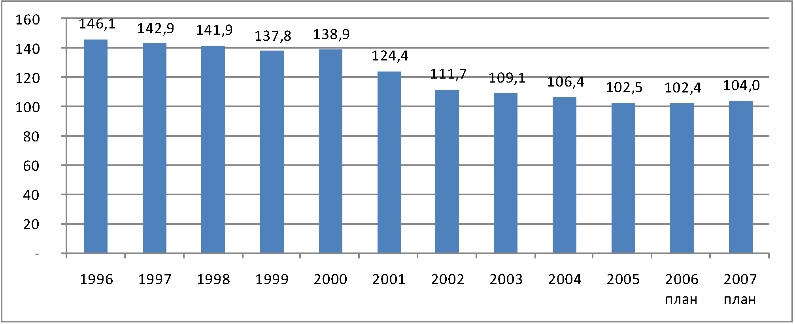

Рис. П-1.1.2. Доля населения в общем объеме отпуска воды потребителям за период с 1996 по 2007 г., %

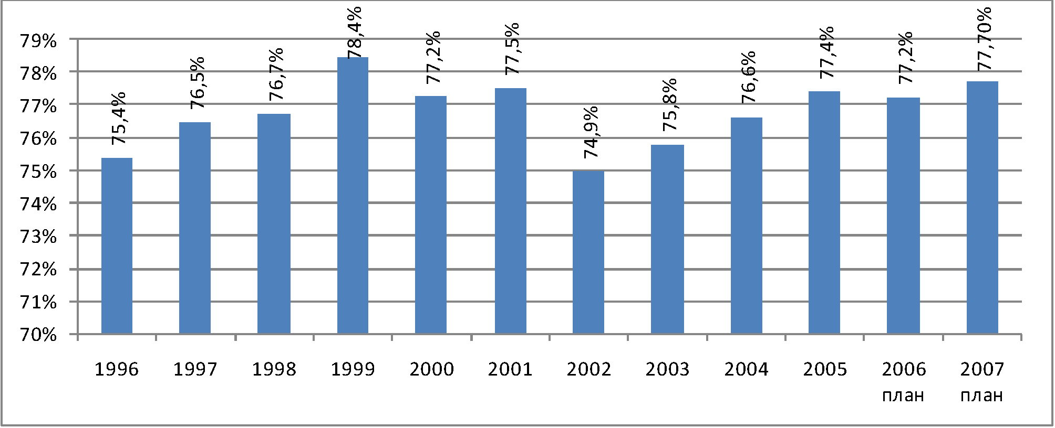

Основным потребителем воды, реализованной ООО "Новогор-Прикамье", является население города Перми. На протяжении всего периода анализа доля этой категории потребителей в общем объеме реализации воды стабильно превышает 70% (см. рис. П-1.1.2).

Рис. П-1.1.3. Структура объема реализации и фактического потребления воды категориями потребителей г. Перми, 2004-2007 гг.

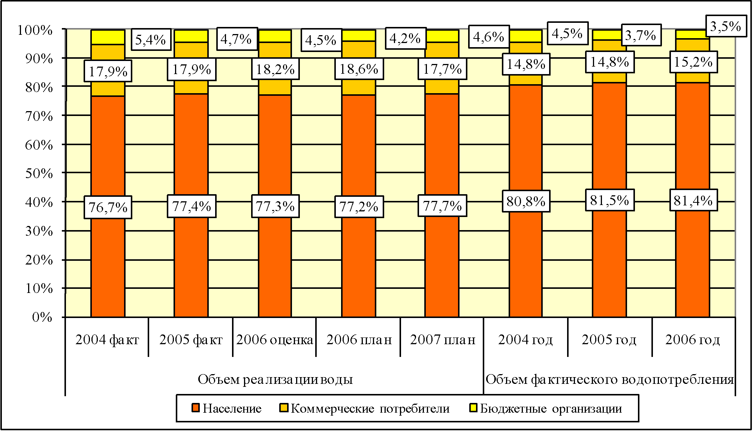

В соответствии с производственной программой предприятия на 2007 год доля населения в общем объеме отпуска воды возрастет до 77,7% (максимальное значение с 1999 года). Доля коммерческих потребителей на протяжении всего периода анализа колебалась на уровне 17,7-18,6%, доля бюджетных организаций сократилась с 5,4% в 2004 году до 4,6% в соответствии с производственной программой на 2007 год (см. рис. П-1.1.3).

Рис. П-1.1.4. Доля неоплаченного объема потребления в общем объеме фактического потребления воды населением, %

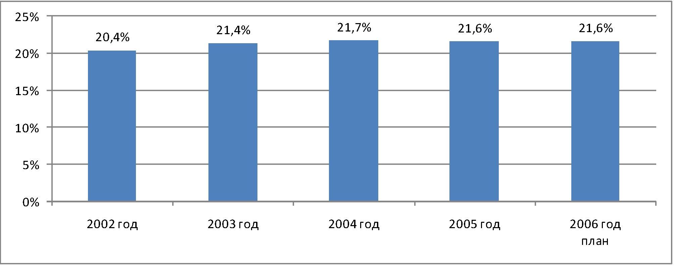

Вследствие оплаты населением услуг водоснабжения и водоотведения по нормативам объем отпущенной воды (принятых стоков) не соответствует реализованному объему.

Так, по итогам 2004 года 22,7 млн. куб. м было потреблено населением, но не оплачено, в 2005-2006 гг. величина данного показателя сократилась до 21,8 млн. куб. м. Таким образом, более чем пятая часть фактического объема потребления населением воды потребляется без оплаты (см. рис. П-1.1.4).

В структуре фактического потребления доля населения возросла с 80,8% в 2004 г. до 81,4% в 2006 г., доля коммерческих потребителей возросла с 14,8 до 15,2%, тогда как доля в фактическом объеме водопотребления бюджетных организаций сократилась с 4,5 до 3,5%.

П-1.1.2. Водоотведение

КонсультантПлюс: примечание.

В официальном тексте документа, видимо, допущена опечатка: имеется в виду рисунок П-1.1.5, а не рисунок П-1.1.4.

В структуре объема реализованного пропуска сточных вод, как и в структуре реализованного отпуска воды, основная доля приходится на население: по итогам 2004 г. доля этой категории потребителей составила 64%, в 2005 г. величина анализируемого показателя возросла до 69,2%, в соответствии с производственной программой на 2007 год прогнозируется фиксация доли населения на уровне 67,2% (см. рис. П-1.1.4). Около трети от общего реализованного пропуска сточных вод приходится на коммерческих потребителей (31,6% по итогам 2004 г., в 2007 г. планируется сокращение показателя до уровня 28,7%), доля бюджетных потребителей сократится в 2007 г. по сравнению с 2004 г. с 4,4 до 4,1%.

В структуре фактического пропуска сточных вод от категорий потребителей доля населения составляла в 2004 году 69,4%, в 2005-2006 гг. доля населения неизменно оставалась на уровне 68,7%.

Рис. П-1.1.5. Структура объема реализации и фактического пропуска сточных вод от категорий потребителей г. Перми, 2004-2007 гг.

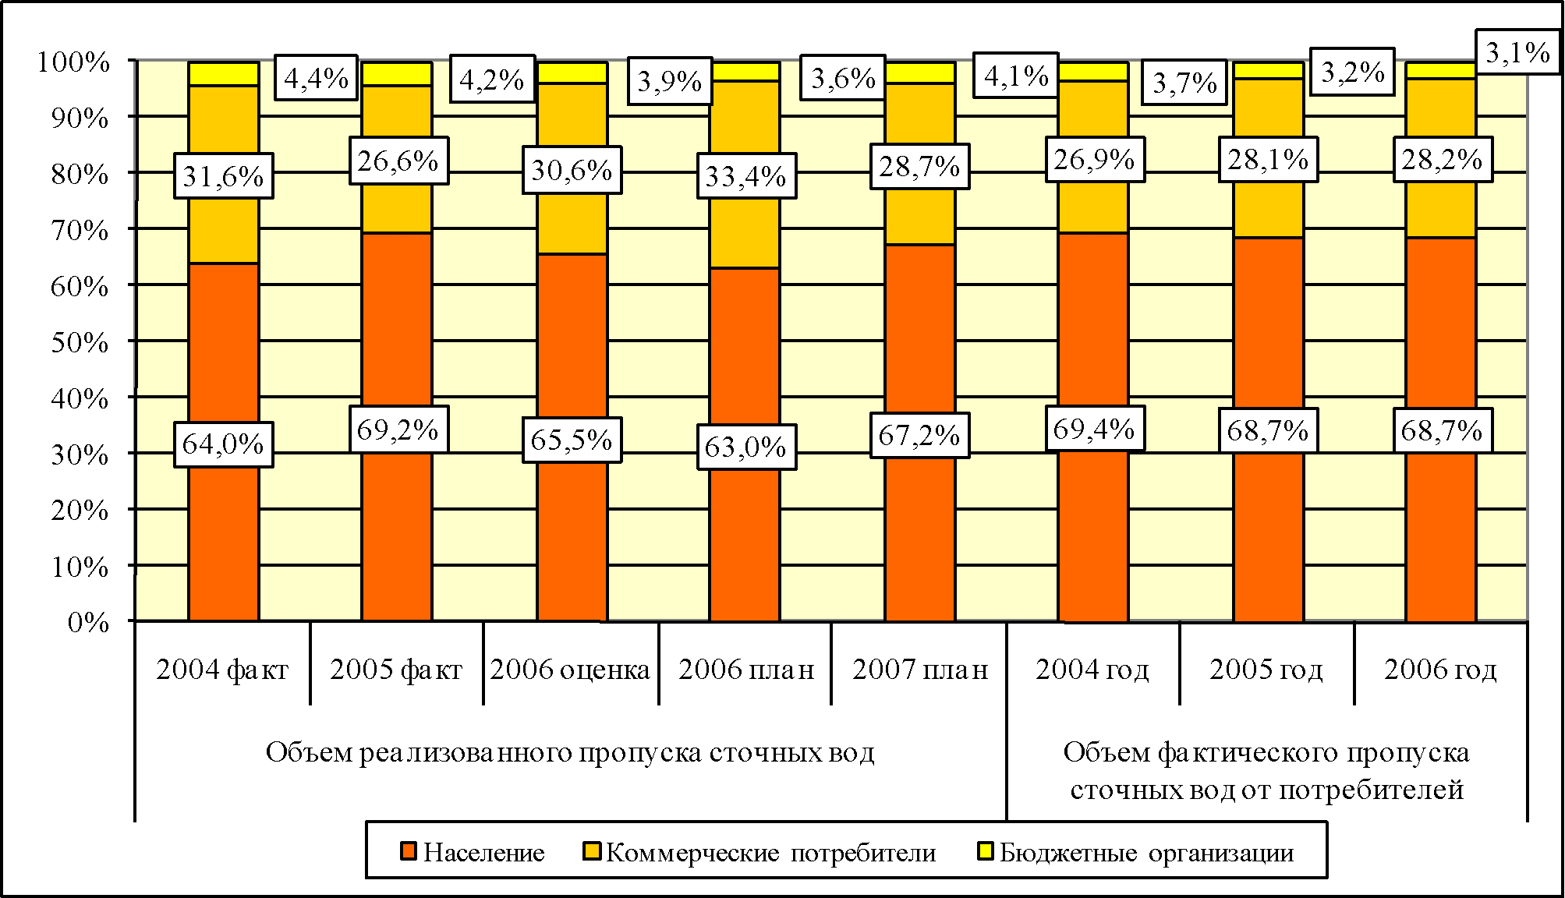

П-1.2. Тарифы по оплате коммунальных ресурсов и услуг водоснабжения и водоотведения

Структура платежей потребителей отражает как сложившуюся структуру потребления, так и тарифную политику. В Перми, как и во многих городах России, существует практика перекрестного субсидирования тарифов. Тарифы для населения устанавливаются на уровне ниже экономически обоснованного тарифа, а потери организации коммунального комплекса восполняются за счет завышенных тарифов для коммерческих потребителей.

Правительство Российской Федерации неоднократно устанавливало сроки ликвидации перекрестного субсидирования. Однако проблема перекрестного субсидирования столь серьезна, что на ее решение требуется несколько лет. Одномоментная ликвидация перекрестного субсидирования в Перми невозможна в силу высокой социальной значимости услуг и чувствительности населения к резким скачкам в тарифах. Поскольку население является крупнейшим потребителем услуг, снижение в собираемости платежей, следующее за резким скачком в тарифах, может серьезно отразиться на ликвидности ООО "Новогор-Прикамье". В то же время скорейшее решение проблемы перекрестного субсидирования необходимо, поскольку именно заниженные цены на услуги ведут к расточительству и нерациональному поведению потребителей по отношению к воде. В результате это также влияет на возможность предприятия предоставлять качественные услуги.

Рис. П-1.2.1. Величина установленных на 2007 год тарифов для отдельных категорий потребителей (без учета НДС), руб./куб. м

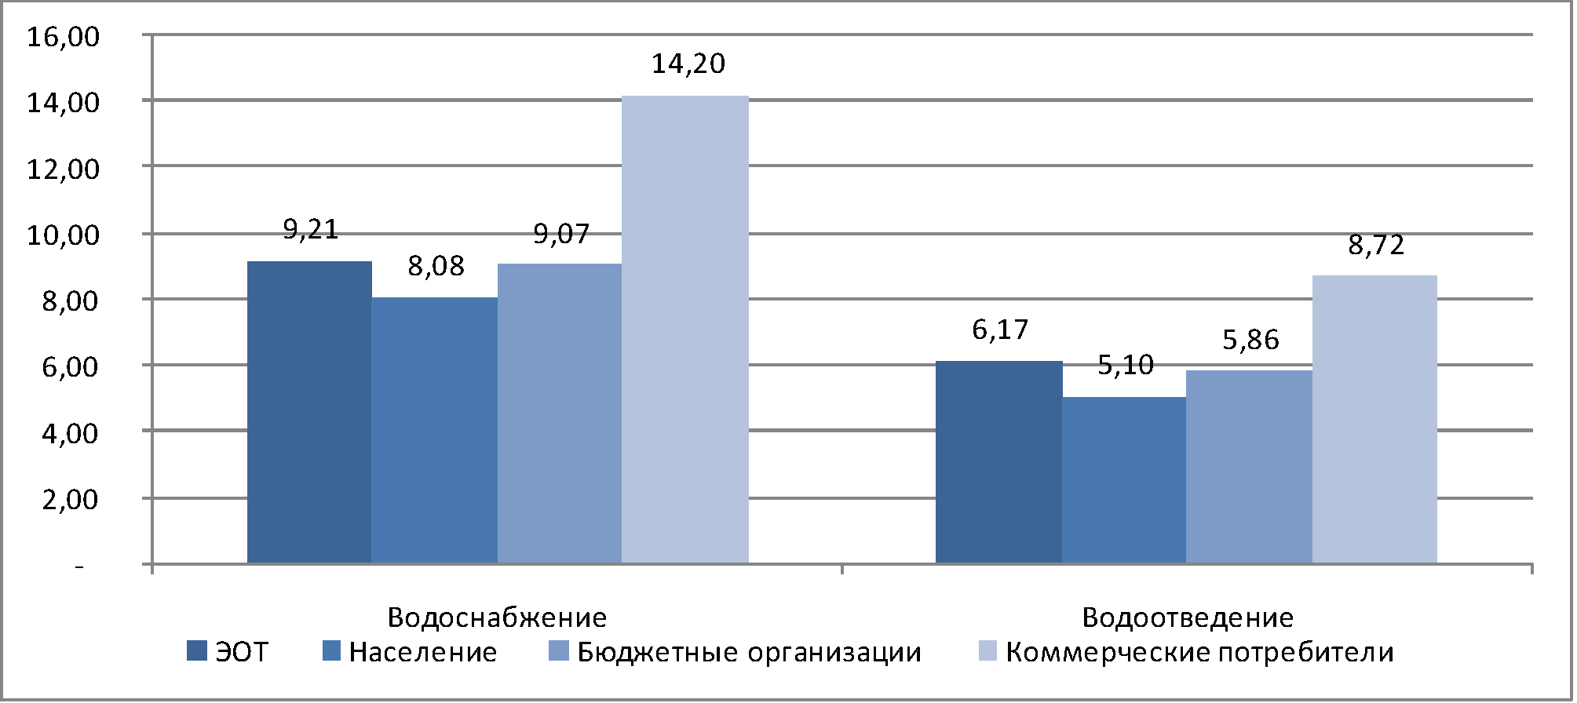

Тарифы для населения на услуги водоснабжения не покрывают даже себестоимость производства и транспортировки воды к потребителям. В то же время для того, чтобы компенсировать значительный объем финансовых потерь от предоставления услуг населению, тарифы для коммерческих потребителей превышают среднеотпускной тариф более чем в полтора раза (см. рис. П-1.2.1 и П-1.2.2), при том, что объем потребления коммерческими потребителями в шесть раз ниже объема потребления населением.

Рис. П-1.2.2. Соотношение величины установленного тарифа для категории потребителей и среднеотпускного тарифа, 2004-2006 гг.

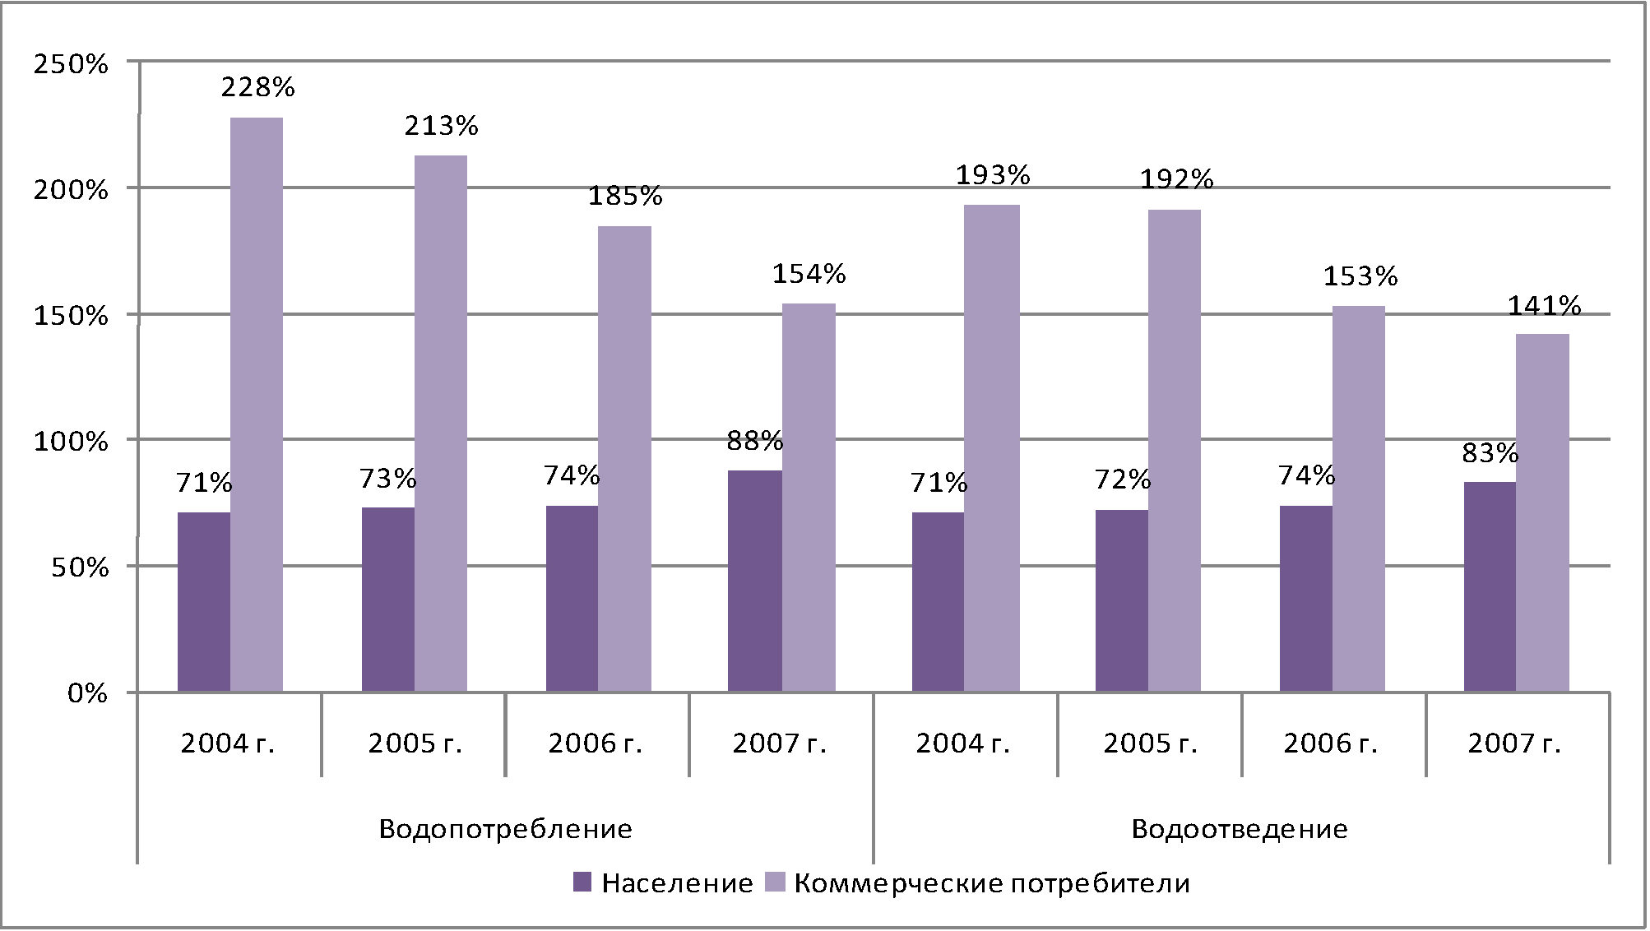

В структуре платежей доля коммерческих потребителей значительно выше, чем в структуре потребления.

Платежи коммерческих потребителей составляют около 34% от общих платежей. Платежи населения составляют 54% от общих платежей за услуги водоснабжения и водоотведения. Таким образом, наличие перекрестного субсидирования повышает долю коммерческих потребителей в структуре платежей и снижает долю населения. При ликвидации перекрестного субсидирования структура платежей будет соответствовать структуре потребления услуг водоснабжения и водоотведения.

П-1.3. Охват населения услугами водоснабжения и водоотведения

ООО "Новогор-Прикамье" эксплуатирует системы водоснабжения и водоотведения г. Перми, которые позволяют предоставлять круглосуточные услуги водоснабжения и водоотведения практически всем потребителям города. Охват услугами водоснабжения населения составляет 98,5% от всей численности населения Перми, а услугами водоотведения - 97,3% (см. рис. П-1.3.1). Таким образом, практически все население города имеет доступ к услугам централизованного водоснабжения и водоотведения.

Рис. П-1.3.1. Обеспеченность населения г. Перми коммунальными услугами

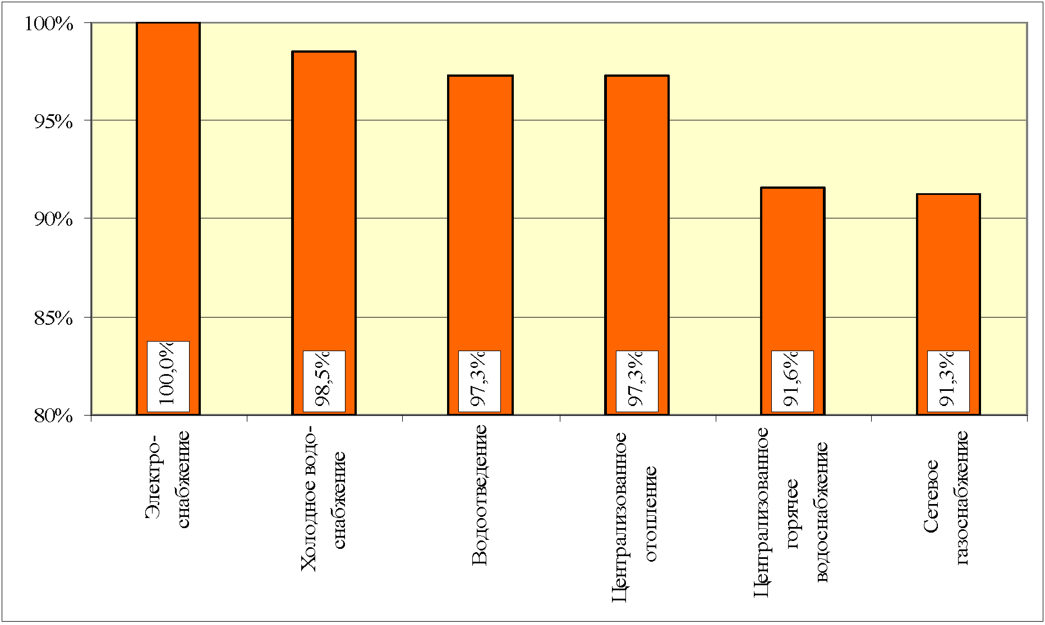

Как видно из рис. П-1.3.3, наименьший охват населения приходится на 1-ю децильную группу, в которую входят граждане с наименьшим уровнем доходов. Начиная с 7-й децильной группы, уровень охвата находится на уровне 100%. Наименее обеспеченные слои населения в наименьшей степени охвачены услугами централизованного водоснабжения и водоотведения, что объясняется проживанием неохваченных потребителей в частных домах, исторически не имевших подключения к системам ВКХ.

Рис. П-1.3.2. Обеспеченность услугами водоснабжения и водоотведения домохозяйств с различной численностью

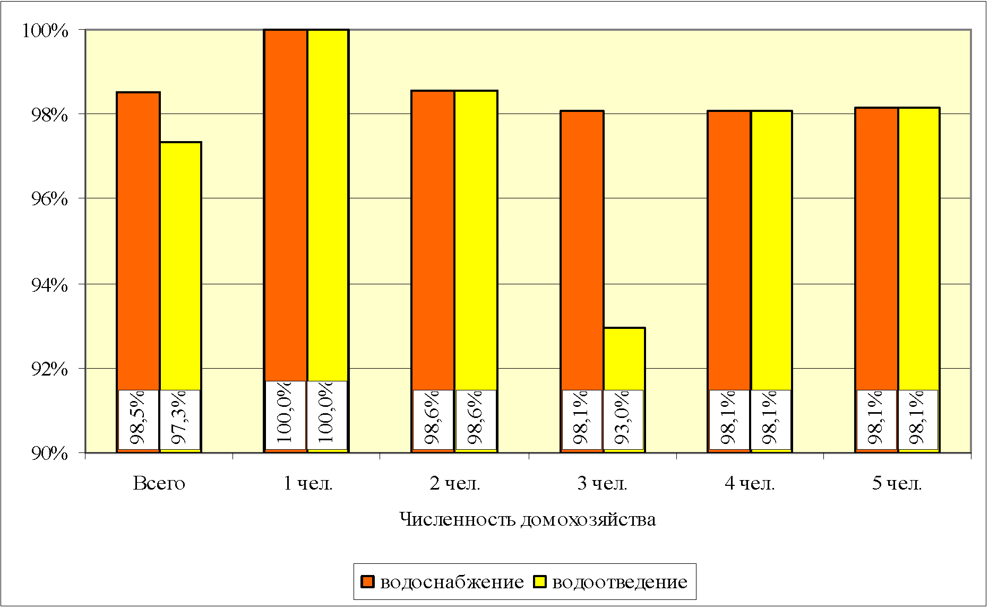

Рис. П-1.3.3. Обеспеченность услугами водоснабжения и водоотведения в разрезе децильных групп населения по доходам

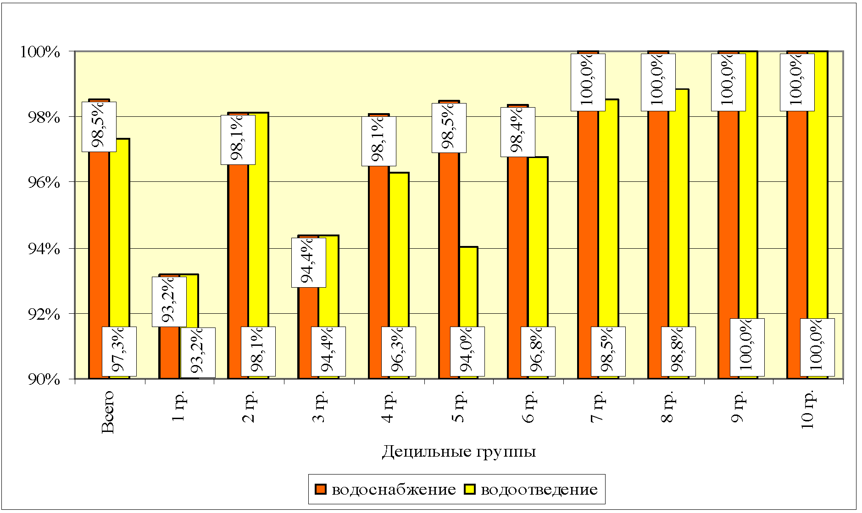

Таким образом, существующие системы обеспечивают доступ практически всех потребителей к услугам водоснабжения и водоотведения. Однако обеспечение возможности получения услуги еще не всегда означает возможность получить качественную и надежную услугу в любое время. Высокая изношенность основных фондов, высокие темпы строительства жилья в городе и нерациональное водопотребление представляют угрозу для обеспечения потребителям доступа к качественным услугам. Поэтому Программа нацелена на повышение надежности существующей системы водоснабжения и водоотведения и на постепенное повышение уровня охвата населения услугами в результате городского развития.

Сложившаяся структура водопотребления объясняется не только низкими объемами потребления услуг коммерческими потребителями и бюджетными организациями по отношению к населению, но также и нерациональным, а зачастую и хищническим водопотреблением. Замеры, проведенные в многоквартирных домах, показали, что средний ежедневный объем потребления воды на человека в Перми составляет 327 литров, в то время как в европейских странах данный показатель составляет 150 литров на человека в сутки, что ниже более чем в 2 раза.

Структуру фактического суточного водопотребления населения г. Перми можно представить в виде рис. П-1.3.4.

Рис. П-1.3.4. Фактическое суточное водопотребление населения г. Перми по направлениям расходования

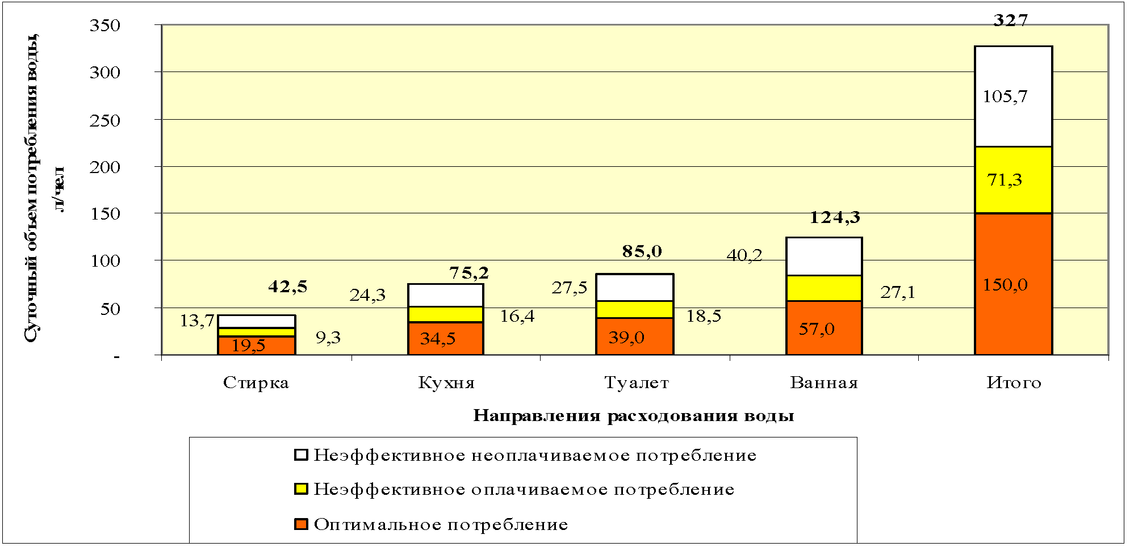

П-1.4. Отношение населения к качеству услуг, предоставляемых предприятием

В представленной ниже характеристике отношения населения к качеству услуг, предоставляемых ООО "Новогор-Прикамье", представлены результаты социологических опросов, проведенных в июне 2005 г. и июне 2006 г. по заказу ООО "Новогор-Прикамье" <4>.

--------------------------------

<4> Опросы проводились в порядке и на условиях, установленных Положением о социологическом мониторинге ООО "Новогор-Прикамье" (2004 г.). Объектом опросов было взрослое население г. Перми в возрасте от 18 лет и старше. Опросы проводились методом стандартизированного интервью по месту жительства респондентов. Общегородская выборка численностью 700 чел. являлась репрезентативной по основным социально-демографическим характеристикам, максимальная ошибка составляла не более 3,78% при вероятности 0,95.

П-1.4.1. Качество холодной воды

Более половины респондентов в 2004 и 2005 гг. были недовольны качеством холодной воды (см. рис. П-1.4.1), при этом, по мнению 14% респондентов в 2005 г. и 13,7% в 2006 г., качество холодной воды по сравнению с предшествующим годом улучшилось, тогда как для более чем 2/3 респондентов качество воды осталось на прежнем уровне (см. рис. П-1.4.2).

Рис. П-1.4.1. Распределение ответов на вопрос: "Насколько Вас устраивает сегодняшнее качество холодной водопроводной воды?"

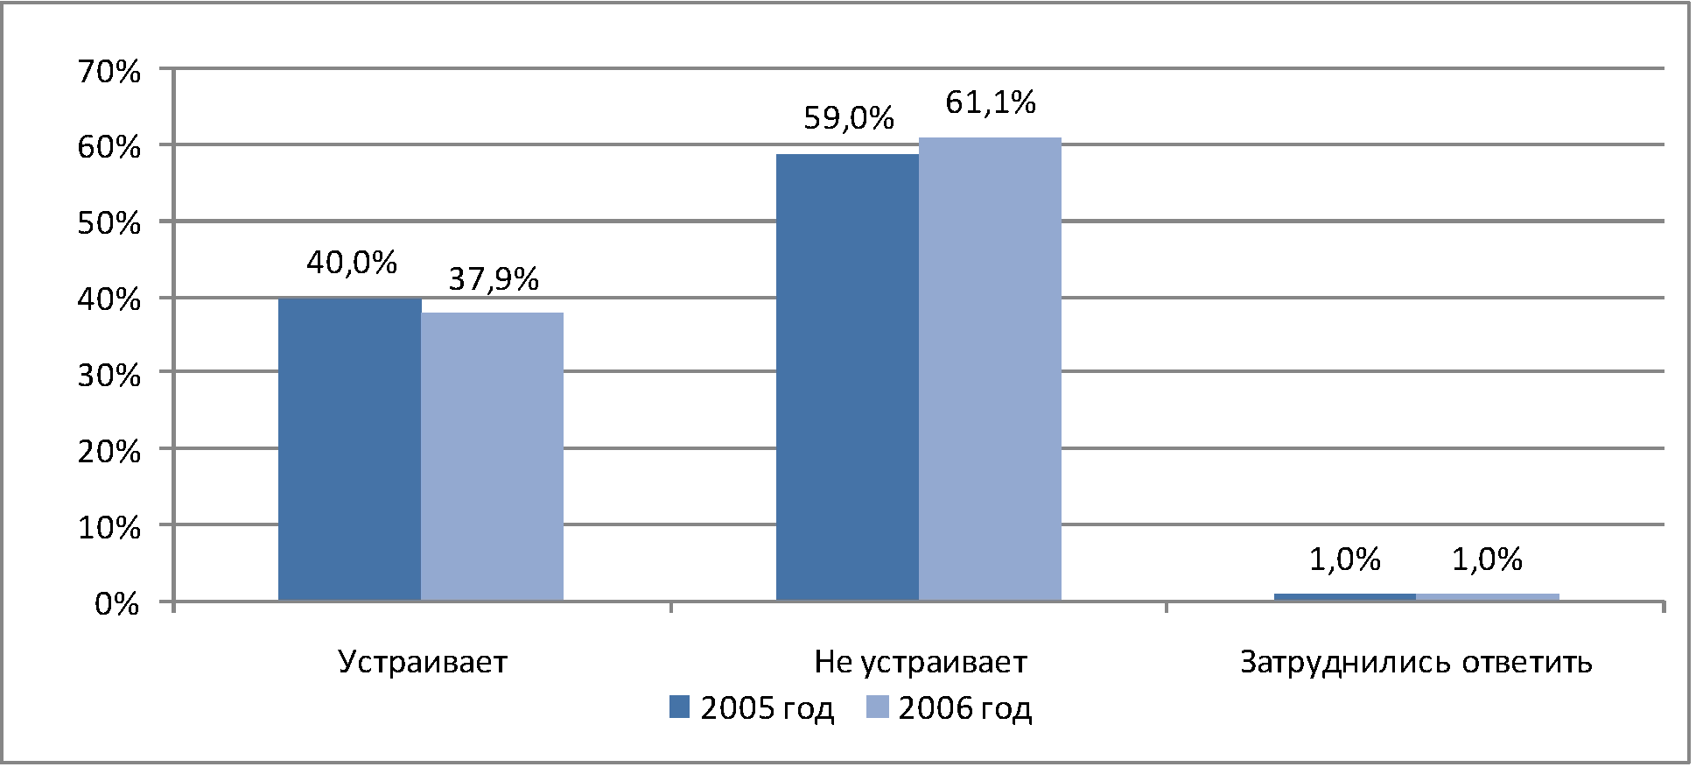

Рис. П-1.4.2. Распределение ответов на вопрос: "По Вашему мнению, качество холодной воды в Вашем доме по сравнению с предыдущим годом улучшилось или не улучшилось?"

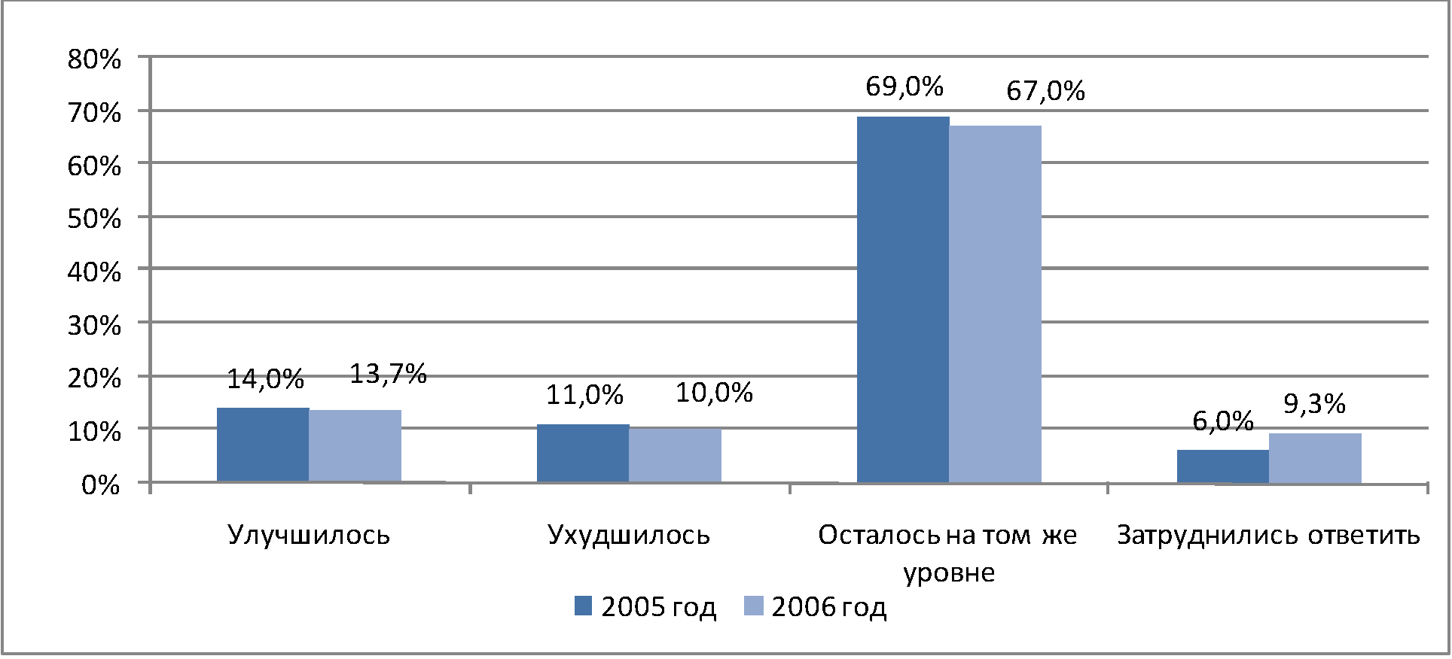

Рис. П-1.4.3. Распределение ответов на вопрос: "По каким причинам Вас не устраивает качество холодной водопроводной воды?"

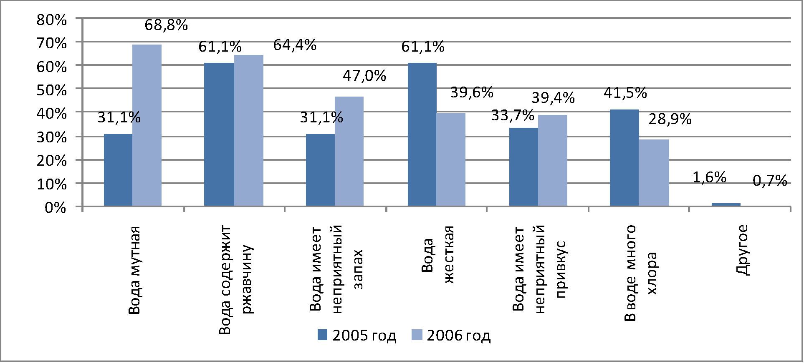

Что касается причин, по которым респондентов не устраивало качество холодной воды, то в 2006 г. по сравнению с 2005 г. произошли существенные изменения в общественном мнении (см. рис. П-1.4.3).

Так, более чем в 2 раза возросла доля тех, кто обратил внимание на мутность воды, и по итогам опроса 2006 г. это наиболее часто упоминаемый недостаток холодной водопроводной воды. На втором месте по количеству упоминаний - ответ, указывающий на такой недостаток холодной водопроводной воды, как наличие в ней ржавчины (изменение количества ответов по сравнению с прошлым годом в рамках статистической погрешности). В то же время более чем на треть сократилось количество респондентов, недовольных жесткостью воды, осадком и накипью.

Рис. П-1.4.4. Распределение ответов на вопрос: "Люди применяют различные способы для получения чистой воды. Посмотрите, пожалуйста, на карточку и скажите, какими способами пользуетесь Вы?"

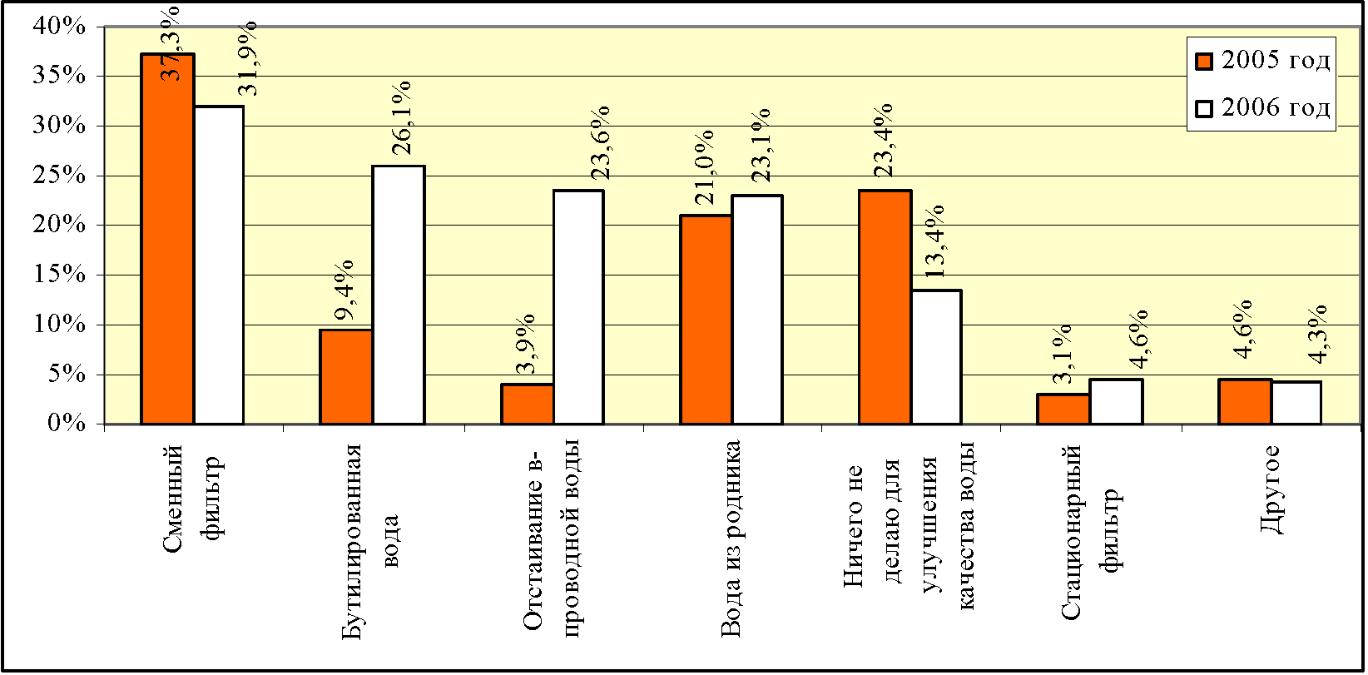

Можно предположить, что указанные изменения в оценках респондентов были вызваны не столько реальным изменением качества холодной водопроводной воды, сколько изменением требований населения к качеству холодной воды как таковой, так как серьезной конкуренцией водопроводной воде стала бутилированная вода, что подтверждается ответами респондентов на следующий вопрос (см. рис. П-1.4.4).

Ответы на приведенный выше вопрос свидетельствуют о том, что население стало больше заботиться о качестве потребляемой воды. В частности, почти в два раза сократилась доля населения, ничего не делающего для улучшения качества воды, тогда как доля населения, приобретающего бутилированную воду, возросла почти в три раза, и по итогам 2006 года эту воду приобретает более чем каждый четвертый житель города.

В разрезе доходных групп населения распределение ответов на вышеприведенный вопрос вполне очевидно (см. рис. П-1.4.5).

Рис. П-1.4.5. Распределение ответов на вопрос: "Люди применяют различные способы для получения чистой воды. Посмотрите, пожалуйста, на карточку и скажите, какими способами пользуетесь Вы?" в разрезе доходных групп респондентов

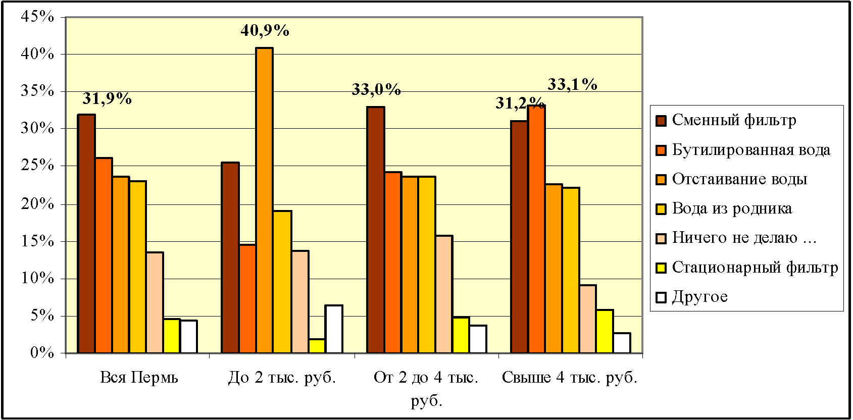

Как видно из приведенной выше диаграммы, население с низкими доходами в качестве приоритетного способа получения чистой воды использует отстаивание водопроводной воды, население с доходами от 2 до 4 тыс. руб. использует в тех же целях сменные фильтры, тогда как население с высокими доходами предпочитает всем прочим способам покупку бутилированной воды.

П-1.4.2. Качество подачи воды

Социологические опросы 2005 и 2006 гг. не выявили существенных изменений отношения населения к качеству подачи холодной водопроводной воды (см. рис. П-1.4.6). По мнению подавляющего большинства респондентов, за прошедшие 2 года качество подачи холодной водопроводной воды не изменилось.

Рис. П-1.4.6. Распределение ответов на вопрос "Как Вы считаете, напор воды в Вашей квартире по сравнению с предыдущим годом улучшился или ухудшился, или он остался на прежнем уровне?"

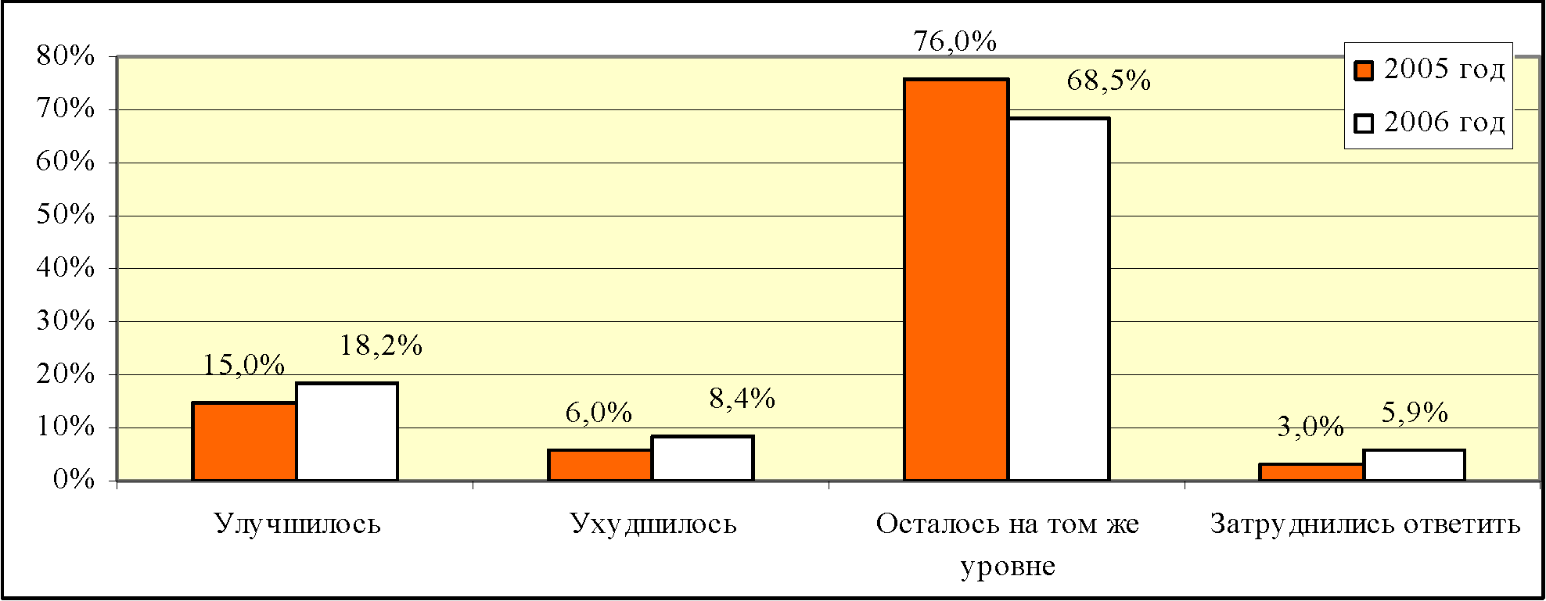

П-1.5. Отношение населения к возможности повышения платежа за услуги

Отношение населения г. Перми к возможности повышения платежа за услуги холодного водоснабжения более высокого качества изучалось в упомянутом ранее социологическом опросе 2006 года. Респондентам были заданы следующие вопросы:

"Сегодня средняя цена оплаты за холодную воду и канализацию в месяц на одного человека составляет около 75 руб. Скажите, пожалуйста, если повысится качество воды и бесперебойность ее подачи, готовы ли Вы платить больше?" (распределение ответов респондентов на вопрос представлено на рис. П-1.5.1)

"Готовы ли Вы установить в Вашем подъезде дополнительное оборудование, по которому в Вашу квартиру будет подаваться чистая вода такого же качества, как и продаваемая бутилированная, если цены на эту воду будут не выше тех, которые сейчас установились для питьевой бутилированной воды" (распределение ответов респондентов на вопрос представлено на рис. П-1.5.2).

По итогам опроса выяснилось, что доля граждан, не готовых платить больше за услуги более высокого качества, превышает долю граждан, согласных дополнительно оплачивать повышение качества холодной водопроводной воды (38,7% и 44,3% соответственно). Наиболее ярко выраженное негативное отношение к возможности дополнительно оплачивать повышение качества воды было выявлено у респондентов Мотовилихинского района города Перми (52,8% отрицательных ответов, превышение доли отрицательных ответов над долей положительных ответов - на 23,5%). Лишь немногим менее ярко выражено негативное отношение к указанной возможности у респондентов Орджоникидзевского и Свердловского районов. Превышение положительных ответов над отрицательными было зафиксировано лишь в двух районах - Дзержинском и Кировском.

Рис. П-1.5.1. Распределение ответов на вопрос о готовности платить больше за услуги более высокого качества (указана доля однозначных ответов)

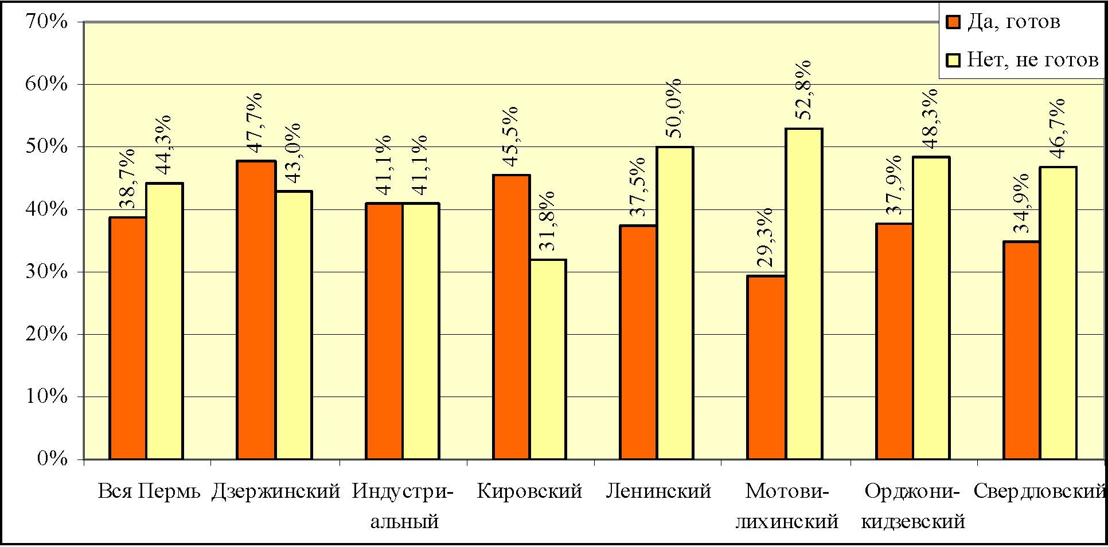

Рис. П-1.5.2. Распределение ответов на вопрос о готовности установить дополнительное оборудование для очистки воды (указана доля однозначных ответов)

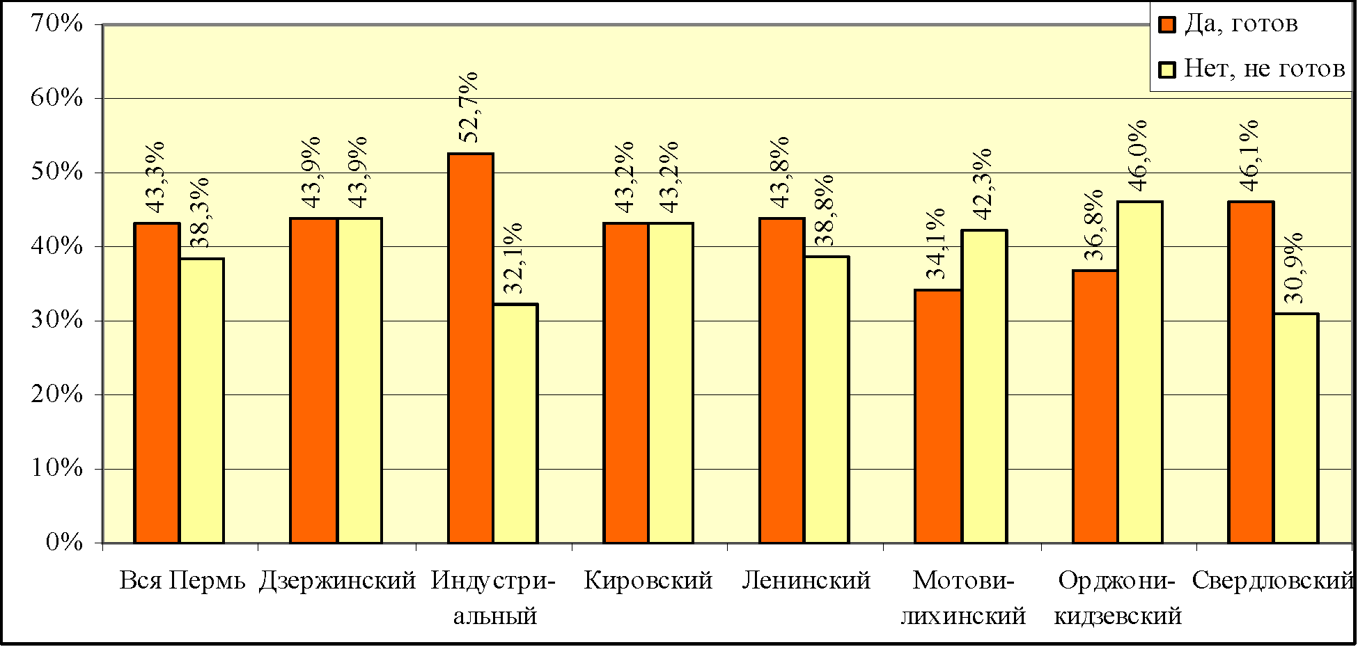

Ответы респондентов на вопрос о готовности установить дополнительное оборудование для доведения качества водопроводной воды до уровня бутилированной в некоторой степени противоречат ответам на первый из перечисленных вопросов, касающихся готовности населения платить больше за услуги более высокого качества. В целом по всем респондентам согласие на установление дополнительного оборудования (и как следствие - на повышение платежа за холодную водопроводную воду) высказали 43,3%, что на 5% больше доли отрицательных ответов на этот же вопрос. Наиболее ярко выраженное положительное отношение к возможности установки оборудования для очистки воды было зафиксировано среди респондентов Индустриального, а также Свердловского районов. Отметим, что при ответе на первый вопрос доля отрицательных ответов в Свердловском районе превысила долю положительных ответов на 11,8%, но при ответе на второй вопрос сложилась иная картина - доля положительных ответов на 15,2% превысила долю отрицательных ответов (см. рис. П-1.5.3).

Рис. П-1.5.3. Сравнение доли положительных и отрицательных ответов на вопросы о готовности платить больше за услуги высокого качества

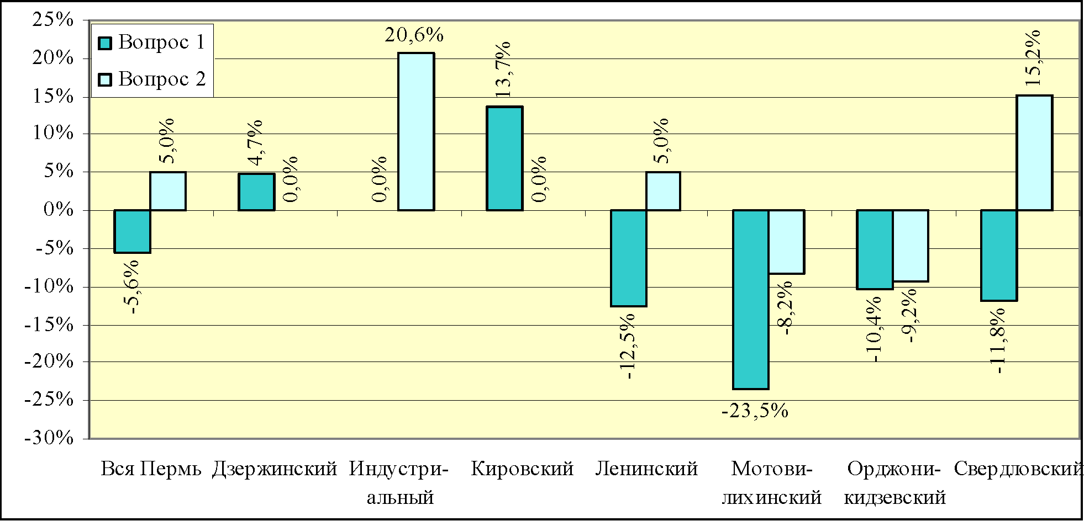

Приложение N 2

к Инвестиционной программе

по развитию системы водоснабжения

и водоотведения города Перми

на 2006-2025 гг.

Прогноз развития г. Перми

(в ред. решений Пермской городской Думы

от 24.08.2010 [N 129](consultantplus://offline/ref=FC0CBF7613B043D732FB5C616499DF7EA4D43C3D8CC1F19F5B71D2E857EFF0B552826A153F3914964ECF7CO4gEG), от 01.02.2011 [N 20](consultantplus://offline/ref=FC0CBF7613B043D732FB5C616499DF7EA4D43C3D8CCCF69E5B71D2E857EFF0B552826A153F3914964ECF78O4gBG))

П-2.1. Перспективы развития города

В работе над данным разделом были использованы следующие документы:

письмо МУ "Градостроительный информационный центр г. Перми" от 24.11.2005 N 21-153 (информация о фактическом вводе жилья и выданных разрешениях на строительство в электронном виде),

оценка масштабов и динамики изменения платежеспособного спроса на жилье и объектов жилищного строительства в России, фонд "ИЭГ", 2005 г.,

аналитические материалы корпорации "Перспектива", http://www.perspektiva.ru/isled.htm,

аналитические материалы Пермского торгового дома недвижимости, http://www.ptdn.ru/main/,

ИЦ "Пермские квартиры", аналитические материалы, статья "Обзор рынка вторичного жилья и рынка новостроек за 2005 год", http://www.pkdo.ru/analytics/.

П-2.1.1. Характеристика жилищного строительства и развития систем водоснабжения и водоотведения на текущий момент

В силу ограниченности платежеспособного спроса темпы жилищного строительства в Перми неуклонно падали с 1991 по 2000 год (см. рис. П-2.1.1). Ежегодный объем ввода жилья упал с 579 тыс. кв. м в год в 1990 году до 156 тыс. кв. м в год в 2000 году - почти в четыре раза.

Рис. П-2.1.1. Фактические объемы ввода жилья в г. Перми с 1990 по 2005 г.

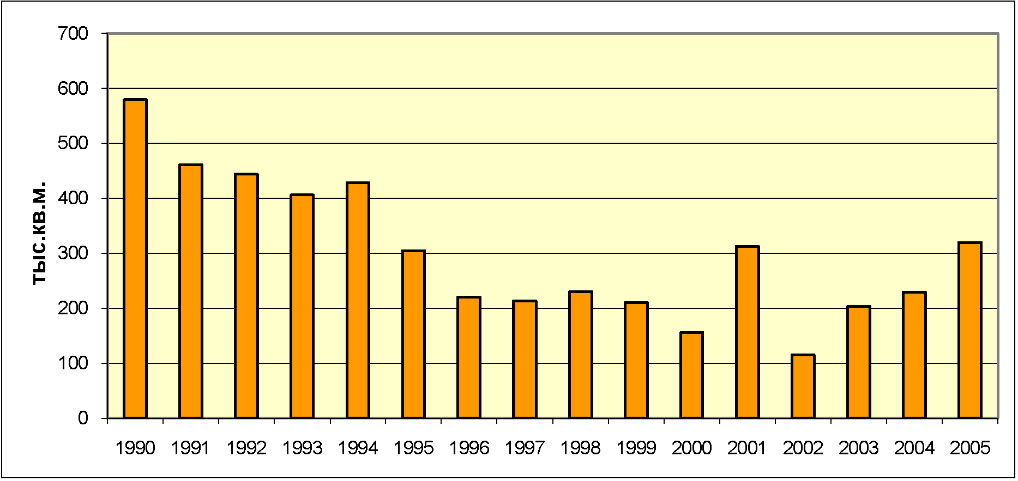

Всплеск строительной активности пришелся на 2001 год, когда было введено 312 тыс. кв. м жилья, но уже в следующем году темпы ввода жилья упали до 115 тыс. кв. м. Однако начиная с 2003 года наблюдается рост объемов ввода жилья (см. табл. П-2.1.1). В среднем по России устойчивый рост жилищного строительства наблюдается с 2000 года. Темпы роста составляют в среднем 7% в год.

Табл. П-2.1.1. Ввод жилья в Перми с 2003 по 2005 год

┌──────────────────────────────────────────────────────────────────────┐

│ 2002 2003 2004 2005 │

│ │

│Объем ввода жилья - в тыс. кв. м 115,07 203,67 229,72 320,00│

│Рост объема ввода жилья - в % - 77% 13% 39% │

│к предыдущему году │

│Рост объема ввода жилья - в тыс. кв. м - 88,39 26,07 90,28│

└──────────────────────────────────────────────────────────────────────┘

Рост объемов ввода жилья, наблюдавшийся в последние годы, не был устойчивым. В 2003 году было введено 203,67 тыс. кв. м жилья, что на 77% больше, чем в 2002 г. В 2004 году столь высокий темп роста удержать не удалось. Было введено на 26 тыс. кв. м больше жилья, чем в 2003 г., и годовой темп роста составил только 13%. В 2005 году темпы роста ввода жилья снова стали расти и составили 39%. Следует отметить, что темпы роста ввода жилья в Перми существенно выше среднего показателя по России и по Приволжскому федеральному округу.

Рост объемов ввода жилья сопровождался ростом цен, превышающим инфляцию. В 2005 году прирост цен на первичном рынке жилья составил 33%. На пороге 2006 года средняя цена предложения в г. Перми на новое жилье достигла 27140 руб./кв. м. Динамика цен в период с 2000 по 2005 год представлена в таблице П-2.1.2.

Согласно статистике <5> в течение последних трех лет наблюдается тенденция к увеличению коэффициента обеспеченности населения г. Перми жилой площадью. По итогам 2005 года он составил 19,39 кв. м/чел.

--------------------------------

<5> Пермские квартиры, издательский центр, аналитические материалы, статья "Обзор рынка вторичного жилья и рынка новостроек за 2005 год".

Табл. П-2.1.2. Рост цен на жилье в г. Перми

┌────────────────────────────────────────────────────────────────────────────────┐

│ 2000 2001 2002 2003 2004 2005│

│ │

│Средняя цена за 1 м2 на конец периода, 9,30 13,25 13,24 13,77 21,67 28,17│

│тыс. руб. (первичный и вторичный рынки) │

│Темпы роста в % к предыдущему году - 43% -0,1% 4% 57% 30% │

└────────────────────────────────────────────────────────────────────────────────┘

В последние годы строительство в основном осуществлялось в границах существующей застройки на свободных точечных площадках или на территориях, занимаемых ветхим или аварийным жильем. Ежегодно в Перми сносилось от 2500 до 10000 кв. м жилья. Общий объем ветхого фонда в Перми на 2005 год по разным оценкам составляет от 150 до 300 тыс. кв. м.

П-2.1.2. Прогноз ввода жилья и развития систем водоснабжения и водоотведения

В соответствии с информацией, представленной департаментом планирования и развития территории города Перми, общий объем ввода жилья за период реализации Инвестиционной программы составит 13271775 кв. м. Распределение прогнозируемого объема ввода жилья по годам представлено на нижеследующем рис. П-2.1.2. Прогноз ввода жилья нарастающим итогом представлен на рис. П-2.1.3.

Рис. П-2.1.2. Прогноз ежегодного ввода жилья в период реализации Инвестиционной программы, тыс. кв. м

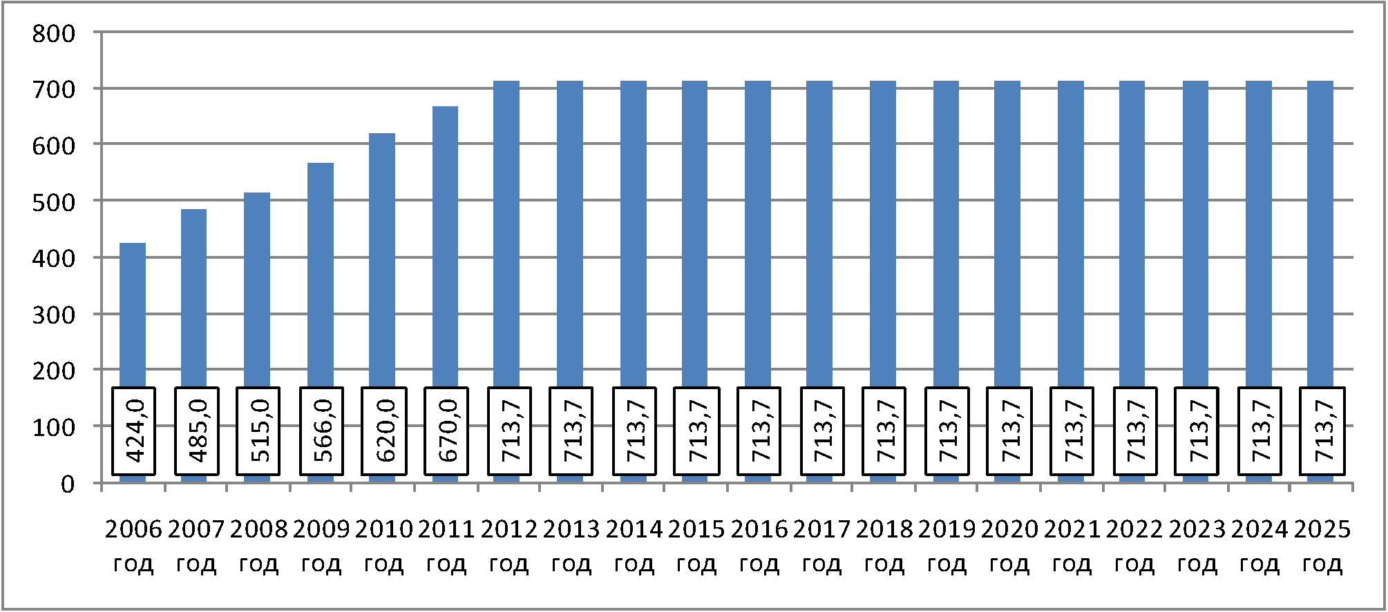

На основании представленного департаментом планирования и развития территории города Перми прогноза ввода жилья, а также прогноза ввода нежилых помещений на период с 2006 по 2009 г. включительно был подготовлен прогноз ввода соответствующих нагрузок, результаты которого представлены на рис. П-2.1.4. Прогноз учитывает нагрузки как по жилым, так и по нежилым помещениям.

Суммарный рост нагрузок в целом за период реализации Инвестиционной программы составит 228927 куб. м/сутки, в том числе 189507 куб. м/сутки за счет ввода жилых помещений и 39420 куб. м/сутки за счет ввода нежилых помещений.

Рис. П-2.1.3. Прогноз ввода жилья в период реализации Инвестиционной программы, нарастающим итогом, тыс. кв. м

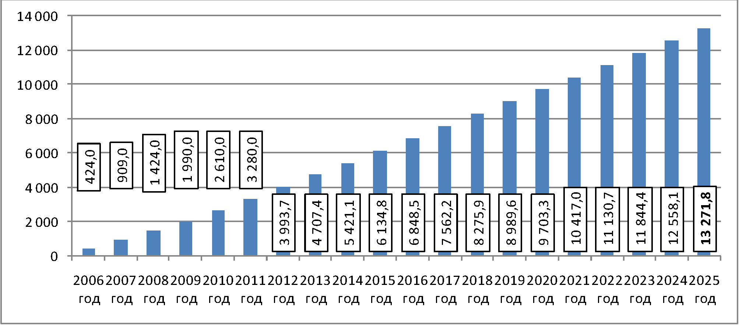

Рис. П-2.1.4. Прогноз ежегодного ввода нагрузок на период реализации Инвестиционной программы, куб. м/сутки

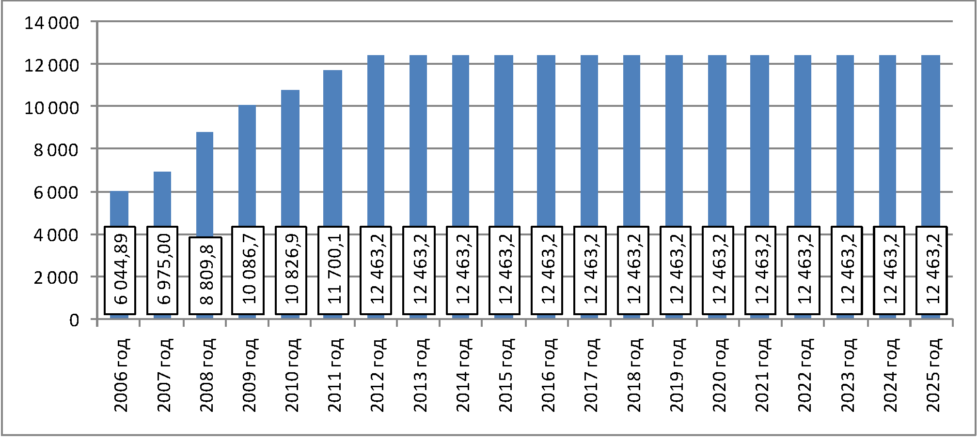

П-2.2. Прогноз изменения численности населения

Прогноз численности населения г. Перми основан на следующих базовых предпосылках.

За период с 1998 по 2004 г. включительно численность населения Перми неуклонно снижалась (1032,6 тыс. чел. - по итогам 1998 г., 1003,8 тыс. чел. - по итогам 2004 г.). Можно предположить, что установившаяся тенденция сокращения численности населения сохранится в ближайшие несколько лет. В этой связи прогноз численности населения на 2006-2007 гг. был построен с использованием методов регрессионного анализа, по результатам использования которого было определено, что к 2008 г. численность населения г. Перми при условии сохранения существующего тренда изменения сократится до уровня 987 тыс. чел.

В то же время вряд ли подлежит сомнению тот факт, что указанная явно негативная тенденция будет изменена с тем, чтобы обеспечить в ближайшей перспективе возвращение г. Перми в число городов с населением более 1 млн. чел. Учитывая вышесказанное, Программа содержит предположение о том, что начиная с 2009 года численность населения будет возрастать, пусть и незначительными темпами, и это позволит уже к 2015 году достичь уровня 1 млн. чел.

В последующие годы численность населения принята неизменно равной 1 млн. чел.

Рис. П-2.2.1. Прогноз численности населения г. Перми

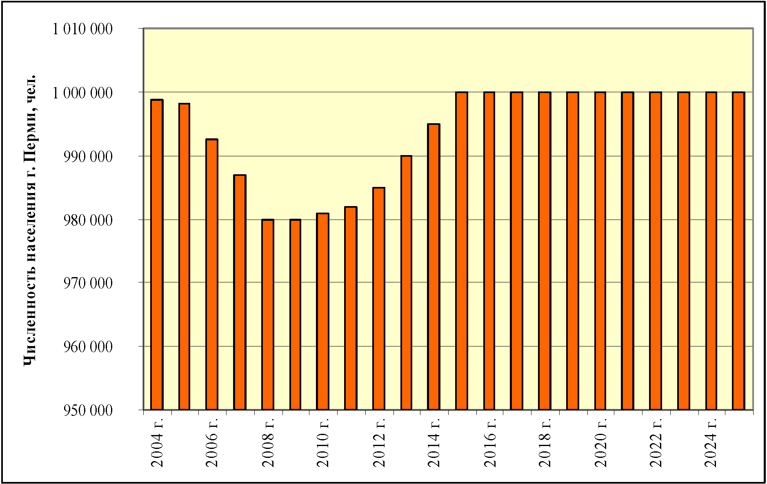

П-2.3. Прогноз водопотребления

П-2.3.1. Общие условия прогнозирования

Исходной информацией для прогнозирования являлись:

[Программа](consultantplus://offline/ref=FC0CBF7613B043D732FB5C616499DF7EA4D43C3D8AC2F09A5F71D2E857EFF0B552826A153F3914964ECF7DO4g8G) комплексного развития систем коммунальной инфраструктуры г. Перми, раздел "Водоснабжение и водоотведение на 2006-2025 гг.",

результаты производства и предоставления ООО "Новогор-Прикамье" услуг холодного водоснабжения и водоотведения в 2004-2005 гг.,

производственная программа ООО "Новогор-Прикамье" на 2006 год,

заявка на изменение тарифа на регулируемый период 2007 года,

прогноз численности населения г. Перми (см. подраздел П-2.3),

прогноз нового строительства в г. Перми (см. подраздел П-2.2).

Прогноз водопотребления в г. Перми основан на следующих базовых предпосылках:

на начало периода прогнозирования подавляющая часть населения оплачивает водопотребление в объеме норматива, равного 250 литрам в сутки в расчете на 1 человека. В целом по городу средний фактический измеряемый объем потребления воды в расчете на 1 человека в сутки составлял в 2005 году около 286 литров, неизмеряемый объем водопотребления - 327 литров,

в период с 2006 по 2011 г. включительно произойдет повсеместный переход к приборному учету потребления воды населением, как следствие - по окончании периода фактическое водопотребление сократится до 250 литров на 1 человека в сутки,

следствием перехода к оплате водопотребления по показаниям приборов учета, а также повышения величины тарифа по оплате услуги водоснабжения для населения будет являться рационализация объемов потребления воды населением до оптимального уровня. При построении прогноза за оптимальный уровень принят физиологически необходимый для человека объем потребления воды в размере 150 литров в сутки. Прогноз водопотребления основан на предположении о том, что выход на оптимальный уровень водопотребления произойдет к 2021 году.

Прогноз построен с учетом следующих условий:

сохранение неизменными объемов водопотребления бюджетными организациями,

изменение объемов водопотребления коммерческими потребителями,

в период с 2006 по 2010 г. - рост 2% ежегодно,

в период с 2011 по 2015 г. включительно - рост 1% ежегодно,

в период с 2016 по 2025 г. включительно - сохранение объемов водопотребления коммерческими потребителями на уровне 2015 года.

Коммерческие потери воды будут сокращаться вследствие перехода населения к оплате потребления воды по приборам учета. Прочие коммерческие потери (на нужды пожаротушения и т.д.) сохранятся неизменными на протяжении всего периода прогнозирования.

Таблица. П-2.3.1. Прогноз водопотребления, 2006-2025 гг.

(в ред. [решения](consultantplus://offline/ref=FC0CBF7613B043D732FB5C616499DF7EA4D43C3D8CCCF69E5B71D2E857EFF0B552826A153F3914964ECF78O4gAG) Пермской городской Думы от 01.02.2011 N 20)

|  |  |  |  |  |  |  |  |  |  |  |
| --- | --- | --- | --- | --- | --- | --- | --- | --- | --- | --- |
| Показатели | 2006  год | 2007  год | 2008  год | 2009  год | 2010  год | 2011  год | 2012  год | 2013  год | 2014  год | 2015  год |
| Подъем воды | 150689 | 144702 | 140326 | 128919 | 136790 | 118196 | 108699 | 104924 | 103599 | 103081 |
| Покупная вода | 5478 | 4901 | 4260 | 3644 | 3652 | 3240 | 2974 | 2871 | 2835 | 2821 |
| Пропуск через очистные  сооружения | 154774 | 148299 | 144151 | 132187 | 139653 | 121053 | 111277 | 107403 | 106045 | 105514 |
| Расход воды на собственные  нужды | 6120 | 8122 | 7684 | 6141 | 7167 | 6527 | 6266 | 6191 | 6110 | 6078 |
| Подача воды в сеть, всего | 149572 | 141040 | 136893 | 126398 | 132873 | 114526 | 105011 | 101212 | 99935 | 99635 |
| Потери по питьевой воде | 48283 | 39982 | 37896 | 33935 | 40838 | 31644 | 24907 | 22090 | 21780 | 21676 |
| Хозяйственно-бытовые нужды  ООО "НГП" | 536 | 606 | 433 | 355 | 486 | 366 | 362 | 359 | 355 | 354 |
| Полезный отпуск воды | 101213 | 100884 | 99002 | 92493 | 91944 | 82898 | 80119 | 79138 | 78170 | 77974 |
| Реализация воды: | 100753 | 100452 | 98563 | 92107 | 91548 | 82516 | 79741 | 78763 | 77799 | 77605 |
| население | 77743 | 77745 | 76329 | 72434 | 71747 | 64131 | 61723 | 61106 | 60495 | 60344 |
| федеральный, краевой  бюджеты | 2892 | 3147 | 2992 | 2700 | 2736 | 2465 | 2416 | 2367 | 2320 | 2314 |
| бюджет города | 4556 | 4170 | 4091 | 3864 | 3939 | 3315 | 3249 | 3284 | 3120 | 3112 |
| коммерческие организации | 15561 | 15389 | 15152 | 13109 | 13127 | 12606 | 12353 | 12106 | 11864 | 11835 |

Окончание таблицы П-2.3.1. Прогноз водопотребления, 2006-2025 гг.

|  |  |  |  |  |  |  |  |  |  |  |
| --- | --- | --- | --- | --- | --- | --- | --- | --- | --- | --- |
| Показатели | 2016  год | 2017  год | 2018  год | 2019  год | 2020  год | 2021  год | 2022  год | 2023  год | 2024  год | 2025  год |
| Подъем воды | 102566 | 102053 | 101543 | 101035 | 100530 | 100027 | 99527 | 99029 | 98534 | 98042 |
| Покупная вода | 2807 | 2793 | 2779 | 2765 | 2751 | 2737 | 2724 | 2710 | 2696 | 2683 |
| Пропуск через очистные  сооружения | 104985 | 104459 | 103936 | 103415 | 102897 | 102382 | 101869 | 101358 | 100851 | 100345 |
| Расход воды на собственные  нужды | 6047 | 6017 | 5987 | 5957 | 5927 | 5897 | 5868 | 5838 | 5809 | 5780 |
| Подача воды в сеть, всего | 99336 | 99038 | 98741 | 98445 | 98149 | 97855 | 97561 | 97269 | 96977 | 96686 |
| Потери по питьевой воде | 21572 | 21468 | 21365 | 21262 | 21160 | 21058 | 20957 | 20855 | 20755 | 20654 |
| Хозяйственно-бытовые нужды  ООО "НГП" | 353 | 352 | 352 | 351 | 350 | 349 | 348 | 347 | 346 | 345 |
| Полезный отпуск воды | 77779 | 77585 | 77391 | 77197 | 77004 | 76812 | 76620 | 76428 | 76237 | 76047 |
| Реализация воды: | 77411 | 77217 | 77024 | 76832 | 76639 | 76448 | 76257 | 76066 | 75876 | 75686 |
| население | 60193 | 60042 | 59892 | 59743 | 59593 | 59444 | 59296 | 59147 | 58999 | 58852 |
| федеральный, краевой  бюджеты | 2308 | 2303 | 2297 | 2291 | 2285 | 2280 | 2274 | 2268 | 2263 | 2257 |
| бюджет города | 3104 | 3097 | 3089 | 3081 | 3073 | 3066 | 3058 | 3050 | 3043 | 3035 |
| коммерческие организации | 11805 | 11775 | 11746 | 11717 | 11687 | 11658 | 11629 | 11600 | 11571 | 11542 |

Таблица. П-2.3.2. Прогноз водоотведения, 2006-2025 гг.

(в ред. [решения](consultantplus://offline/ref=FC0CBF7613B043D732FB5C616499DF7EA4D43C3D8CCCF69E5B71D2E857EFF0B552826A153F3914964ECF78O4gDG) Пермской городской Думы от 01.02.2011 N 20)

|  |  |  |  |  |  |  |  |  |  |  |
| --- | --- | --- | --- | --- | --- | --- | --- | --- | --- | --- |
| Показатели | 2006  год | 2007  год | 2008  год | 2009  год | 2010  год | 2011  год | 2012  год | 2013  год | 2014  год | 2015  год |
| Пропуск сточных вод | 144514 | 141056 | 134395 | 122496 | 124735 | 106898 | 97553 | 93941 | 93001 | 92783 |
| Реализация услуг  водоотведения: | 121065 | 120701 | 116148 | 105686 | 101055 | 91818 | 89054 | 88106 | 87168 | 86950 |
| население | 78718 | 78581 | 76812 | 73216 | 72641 | 64668 | 62234 | 61612 | 60996 | 60843 |
| федеральный, краевой  бюджеты | 2903 | 3171 | 3008 | 2707 | 2763 | 2471 | 2422 | 2374 | 2326 | 2320 |
| бюджет города | 4581 | 4257 | 4090 | 3842 | 4104 | 3395 | 3327 | 3260 | 3195 | 3187 |
| коммерческие организации | 34862 | 34691 | 32239 | 25921 | 21546 | 21284 | 21071 | 20860 | 20651 | 20600 |
| Хозяйственно-бытовые нужды  ООО "НГП" | 504 | 373 | 212 | 289 | 343 | 273 | 270 | 268 | 265 | 264 |
| Не реализовано стоков | 22945 | 19982 | 18035 | 16521 | 19931 | 11742 | 5163 | 2502 | 2502 | 2502 |
| в том числе - не  реализовано населению | 21977 | 18931 | 16959 | 15484 | 18894 | 10438 | 3656 | 913 | 913 | 913 |
| не зарегистрировано  средствами измерений | 968 | 1052 | 1076 | 1037 | 1036 | 1304 | 1507 | 1589 | 1589 | 1589 |
| Биологическая очистка  сточной жидкости | 122673 | 117178 | 110605 | 108929 | 129783 | 101500 | 99472 | 97485 | 95538 | 95251 |

Окончание таблицы П-2.3.2. Прогноз водоотведения, 2006-2025 гг.

|  |  |  |  |  |  |  |  |  |  |  |
| --- | --- | --- | --- | --- | --- | --- | --- | --- | --- | --- |
| Показатели | 2016  год | 2017  год | 2018  год | 2019  год | 2020  год | 2021  год | 2022  год | 2023  год | 2024  год | 2025  год |
| Пропуск сточных вод через  сеть канализации | 92566 | 92349 | 92133 | 91917 | 91702 | 91487 | 91273 | 91059 | 90846 | 90634 |
| Реализация услуг  водоотведения: | 86733 | 86516 | 86300 | 86084 | 85869 | 85654 | 85440 | 85227 | 85014 | 84801 |
| население | 60691 | 60539 | 60388 | 60237 | 60087 | 59936 | 59786 | 59637 | 59488 | 59339 |
| федеральный, краевой  бюджеты | 2314 | 2309 | 2303 | 2297 | 2291 | 2286 | 2280 | 2274 | 2269 | 2263 |
| бюджет города | 3179 | 3171 | 3163 | 3155 | 3148 | 3140 | 3132 | 3124 | 3116 | 3108 |
| коммерческие организации | 20548 | 20497 | 20446 | 20395 | 20344 | 20293 | 20242 | 20191 | 20141 | 20091 |
| Хозяйственно-бытовые нужды  ООО "НГП" | 264 | 263 | 262 | 262 | 261 | 260 | 260 | 259 | 258 | 258 |
| Не реализовано стоков: | 2502 | 2502 | 2502 | 2502 | 2502 | 2502 | 2502 | 2502 | 2502 | 2502 |
| в том числе - не  реализовано населению | 913 | 913 | 913 | 913 | 913 | 913 | 913 | 913 | 913 | 913 |
| не зарегистрировано  средствами измерений | 1589 | 1589 | 1589 | 1589 | 1589 | 1589 | 1589 | 1589 | 1589 | 1589 |
| Биологическая очистка  сточной жидкости | 94965 | 94680 | 94396 | 94113 | 93831 | 93549 | 93269 | 92989 | 92710 | 92432 |

П-2.3.2. Характеристика результатов прогноза водопотребления

Как видно из представленных иллюстраций, весь период реализации Программы можно разделить на несколько условных этапов:

2006-2011 гг. - период, в течение которого произойдет постепенный переход к оплате водопотребления по показаниям приборов учета. Объем фактического суточного водопотребления населения (по итогам 2005 года, равный 283 л/чел.) сократится к 2011 году до уровня 250 л/сутки, при этом предполагается, что основное сокращение произойдет в последние три года периода. Объем реализации воды, напротив, будет повышаться, и к 2011 году он сравняется с объемом фактического водопотребления (250 л/чел.). Таким образом, если в 2004-2005 гг. доля оплачиваемого водопотребления в общем объеме водопотребления населения составляла 78%, то в 2008 году показатель возрастет до 84%, по итогам 2009 г. он достигнет уровня 93%, в 2010 году величина показателя составит 98%, и в 2011 г. фактическое водопотребление будет оплачиваться населением в полном объеме.

2011-2021 гг. - период, в течение которого объем фактического водопотребления будет неуклонно сокращаться вследствие повышения рациональности использования населением. В конце периода, в 2021 году, объем суточного водопотребления населения достигнет среднеевропейского значения данного показателя в размере 150 л/чел.

2021-2025 гг. - в этот период объем суточного водопотребления населением сохранится неизменно равным 150 л/чел.

Рис. П-2.3.1. Прогноз суточного водопотребления населения в целом по г. Перми

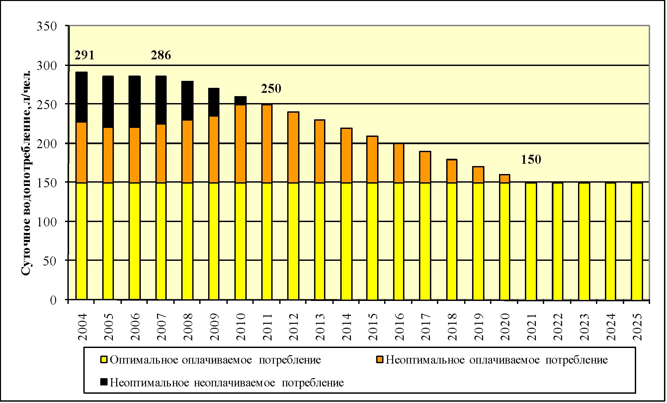

Рис. П-2.3.2. Структура объема фактического водопотребления населения г. Перми

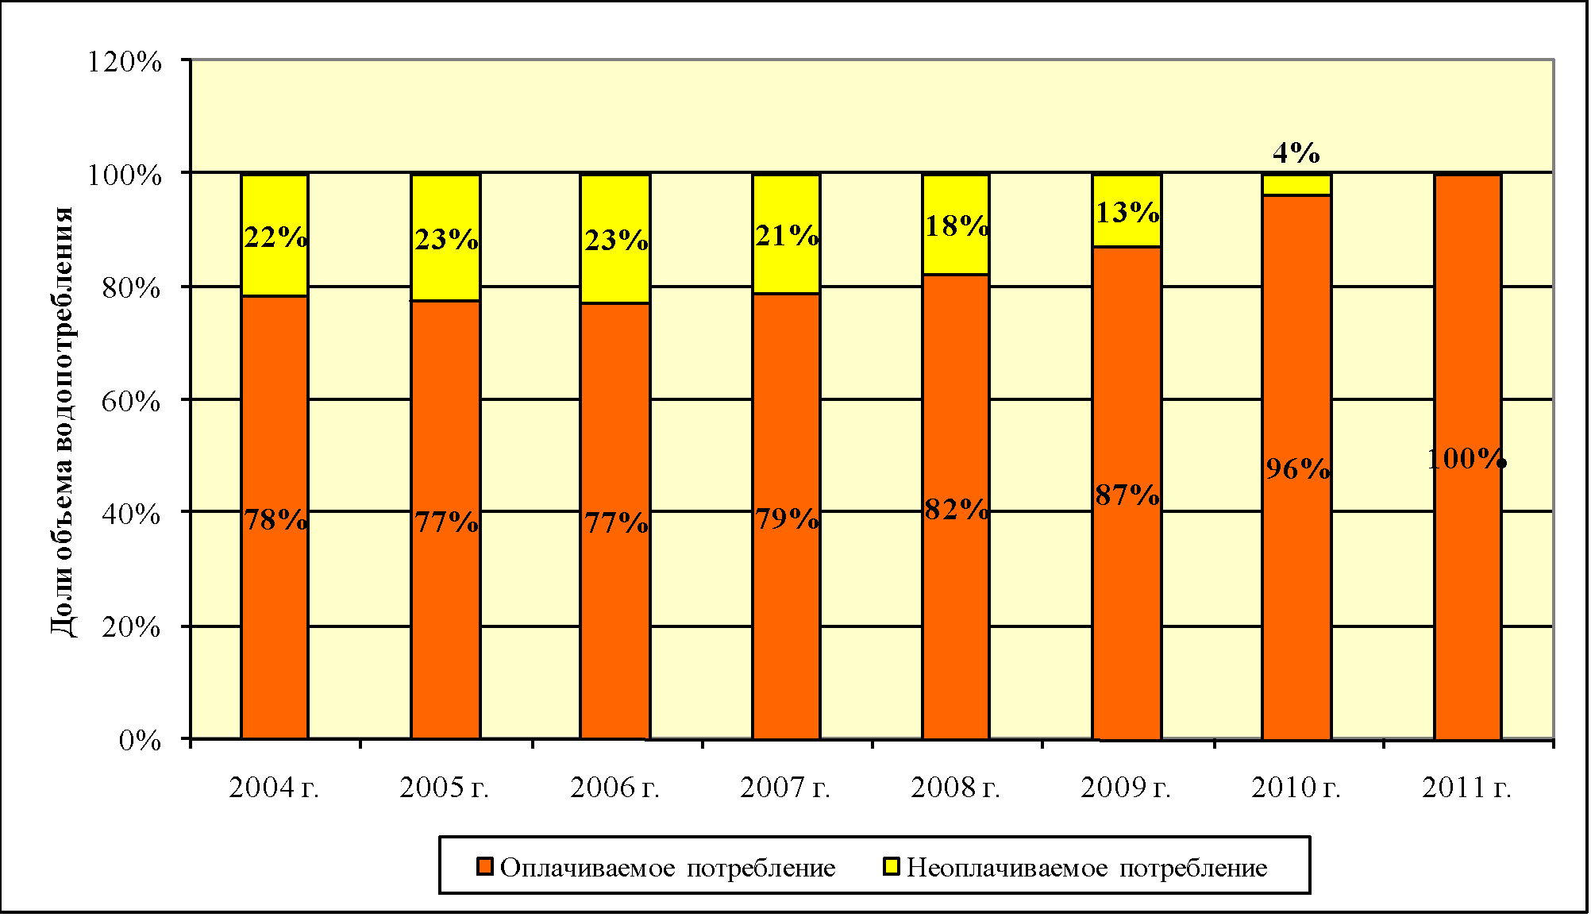

Рис. П-2.3.3. Основные результаты прогноза водопотребления в г. Перми

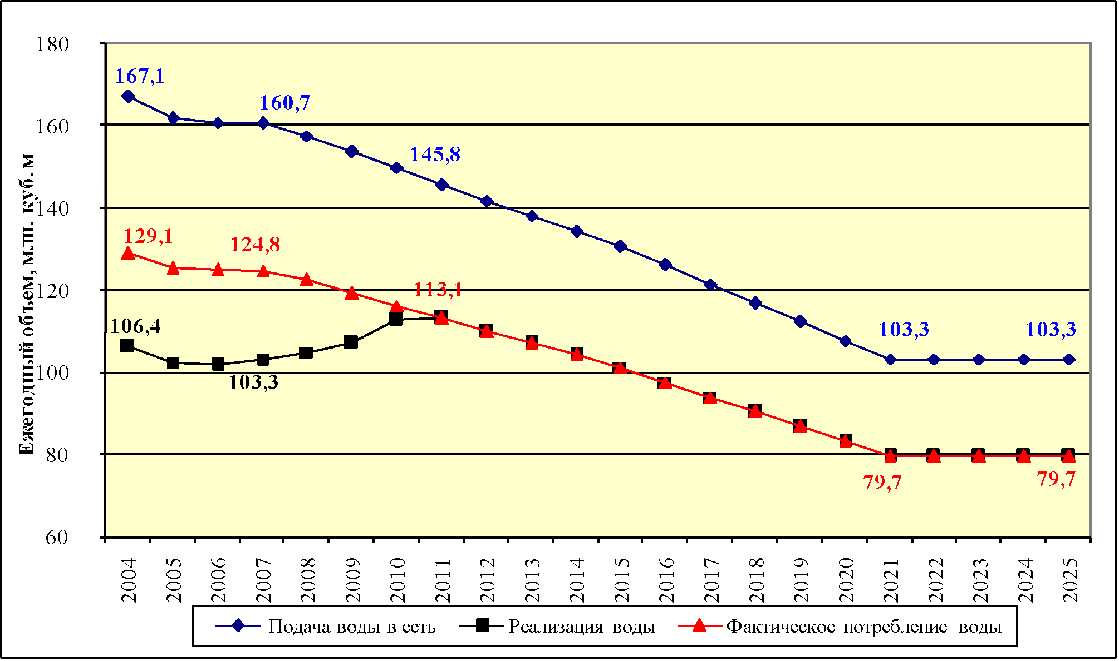

Приложение N 3

к Инвестиционной программе

по развитию системы водоснабжения

и водоотведения города Перми

на 2006-2025 гг.

Исходные данные

для прогноза расходов по реализации Инвестиционной

программы

Источником информации, использованной для прогноза расходов по реализации Инвестиционной программы, являлись результаты макроэкономического прогноза социально-экономического развития России, выполненного коллективом авторов <6> в рамках проекта Высшей школы экономики "Долгосрочный прогноз влияния реформы российской электроэнергетики на объемы потребления энергоресурсов населением Российской Федерации". Информация о результатах макроэкономического прогноза представлена на рис. П-3.1.1.

--------------------------------

<6> Институт народнохозяйственных проблем Российской Академии наук, Институт энергетических исследований Российской Академии наук, Институт экономики переходного периода, Центр макроэкономического анализа и краткосрочного прогнозирования, Независимый институт социальных проблем, АНО "Институт энергетической политики", фонд "Институт экономики города", Государственный университет "Высшая школа экономики".

Рис. П-3.1.1. Темпы роста стоимости ресурсов (в постоянных ценах 2006 года), нарастающим итогом к итогу 2007 года

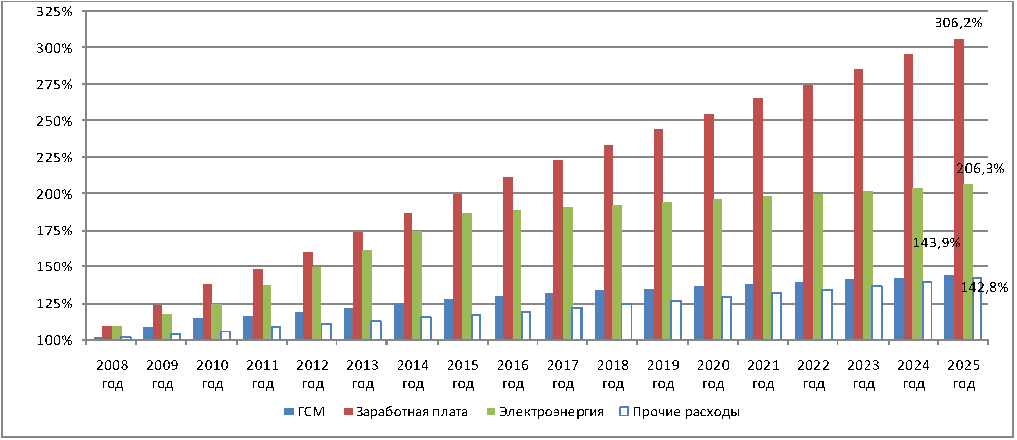

По итогам прогноза стоимость электроэнергии, выраженная в постоянных ценах 2006 года, возрастет к 2025 году в 2,063 раза по сравнению с уровнем 2007 года <7>, стоимость горюче-смазочных материалов возрастет в 1,439 раза, расходы по заработной плате, темп роста которых привязан к темпу роста среднедушевых доходов населения, возрастет в 3,062 раза, прочие расходы по реализации производственной программы возрастут в 1,428 раза.

--------------------------------

<7> 2007 год выбран в качестве базового, так как на этот год имеется согласованная производственная программа ООО "Новогор-Прикамье", как следствие - необходимость прогноза на этот год отсутствует.

По аналогии с [Программой](consultantplus://offline/ref=FC0CBF7613B043D732FB5C616499DF7EA4D43C3D8AC2F09A5F71D2E857EFF0B552826A153F3914964ECF7DO4g8G) комплексного развития все расчеты объемов финансирования выполнения Инвестиционной программы, равно как и источников ее финансирования, осуществлялись в постоянных ценах 2006 года. Перевод расходов, выраженных в постоянных ценах 2006 года, в цены текущего года осуществлялся с использованием индекса потребительских цен, результаты прогноза которого представлены на нижеследующих рис. П-3.1.2 и П-3.1.3.

Рис. П-3.1.2. Прогноз величины ежегодного индекса потребительских цен, %

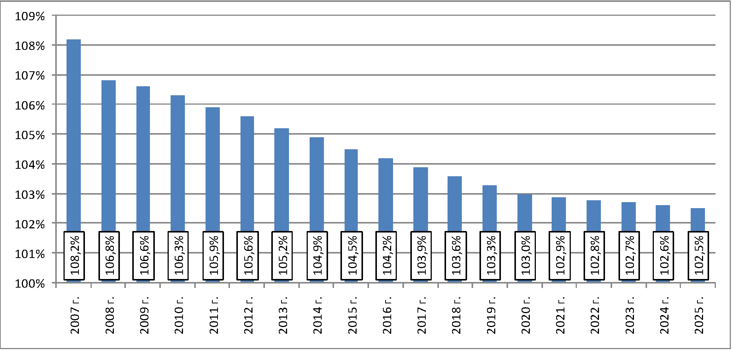

Рис. П-3.1.3. Прогноз величины индекса потребительских цен, нарастающим итогом к уровню 2006 года, %

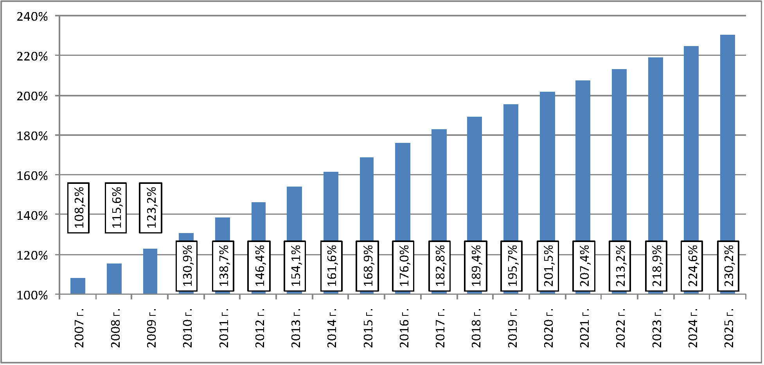

Таким образом, для того, чтобы, к примеру, определить стоимость в текущих ценах мероприятия, реализуемого в 2015 году, необходимо стоимость мероприятия, указанную в постоянных ценах 2006 года, умножить на коэффициент 1,689 (индекс потребительских цен в 2015 году нарастающим итогом к 2006 году составит, как следует из рис. П-1.3.3, 168,9%).

Приложение N 4

к Инвестиционной программе

по развитию системы водоснабжения

и водоотведения города Перми

на 2006-2025 гг.

Прогноз

тарифа для потребителей по оплате товаров и услуг

ООО "Новогор-Прикамье"

Прогноз тарифа для потребителей по оплате товаров и услуг ООО "Новогор-Прикамье" осуществлялся на основании прогноза производственной программы ООО "Новогор-Прикамье" на период реализации Инвестиционной программы.

Прогноз производственной программы ООО "Новогор-Прикамье" осуществлялся на основании следующих источников информации:

фактические результаты выполнения производственных программ ООО "Новогор-Прикамье" по отпуску воды и отводу сточных вод в 2006 году, а также согласованные в установленном порядке производственные программы по отпуску воды и отводу сточных вод на 2007 год,

прогноз объемов водопотребления на период 2006-2025 гг., представленный в [Программе](consultantplus://offline/ref=FC0CBF7613B043D732FB5C616499DF7EA4D43C3D8AC2F09A5F71D2E857EFF0B552826A153F3914964ECF7DO4g8G) комплексного развития г. Перми,

прогноз изменения стоимости ресурсов, потребляемых ООО "Новогор-Прикамье" в процессе производства и предоставления товаров и услуг.

Расходы ООО "Новогор-Прикамье" по выполнению производственных программ по отпуску воды и отводу сточных вод в период реализации Инвестиционной программы возрастут в постоянных ценах 2006 года в 1,8 раза: с 1263 млн. руб. (по итогам 2006 года) до 2273 млн. руб. в 2025 году (см. рис. П-4.1.1).

Рис. П-4.1.1. Расходы по выполнению производственных программ ООО "Новогор-Прикамье" на период реализации Инвестиционной программы, выраженные в ценах 2006 года и в ценах соответствующего года, млн. руб.

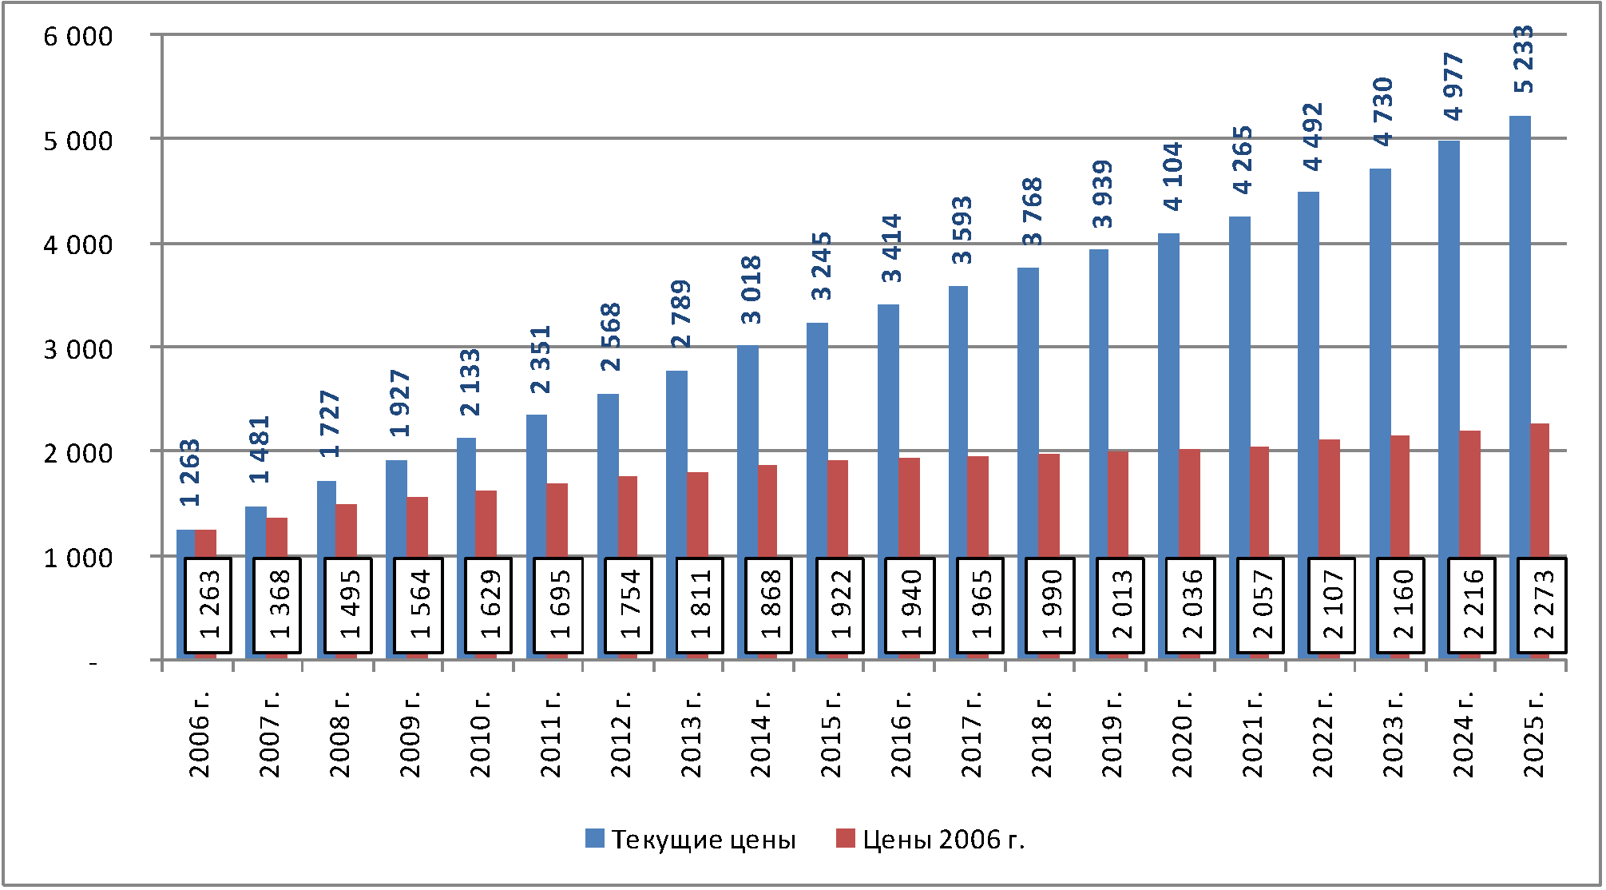

Наиболее значительный рост расходов по выполнению производственной программы прогнозируется в 2007-2008 гг., когда расходы в текущих ценах будут ежегодно увеличиваться на 17%. В последующие годы прогнозируется сокращение темпов роста расходов, и в период с 2016 по 2025 г. включительно они не превысят 105% (см. рис. П-4.1.2).

Рис. П-4.1.2. Темпы роста расходов по выполнению производственных программ ООО "Новогор-Прикамье" на период реализации Инвестиционной программы, выраженных в ценах 2006 года и в ценах соответствующего года, в % к предыдущему году

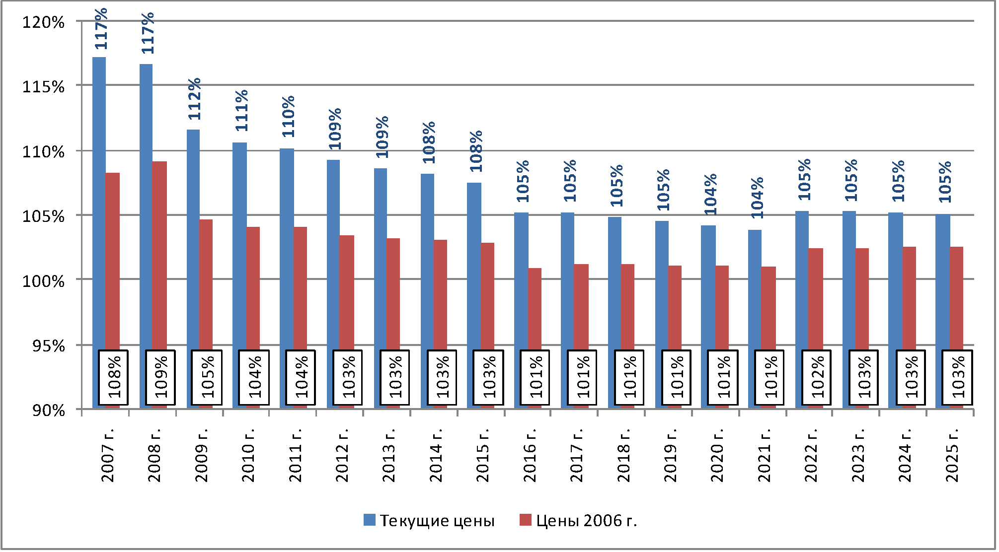

Информация о величине тарифов для потребителей по оплате товаров и услуг ООО "Новогор-Прикамье", рассчитанных как отношение расходов по выполнению производственной программы к объему полезного отпуска товара (услуги), представлена на рис. П-4.1.3 и П-4.1.4. Источником информации об объеме полезного отпуска товара (услуги) ООО "Новогор-Прикамье" являлся прогноз объемов водопотребления, представленный в приложении П-2.3.

Рис. П-4.1.3. Тариф (без учета НДС) ООО "Новогор-Прикамье" по водоснабжению, руб./куб. м, в ценах соответствующего года и в постоянных ценах 2006 года

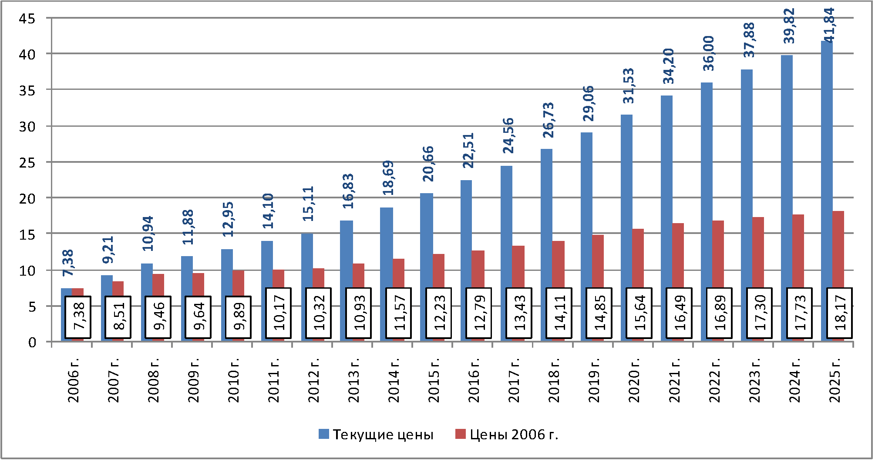

По величине ежегодного темпа роста тарифа по водоснабжению (выраженного в текущих ценах) весь период реализации Инвестиционной программы можно условно разделить на три этапа:

1) в 2007-2008 гг. прогнозируются наиболее высокие темпы роста тарифа, который будет ежегодно увеличиваться на 17% по отношению к предыдущему году;

2) в 2009-2015 гг. прогнозируется плавное сокращение темпов роста тарифа со 112% в 2009 году до 108% в 2015 гг.;

3) в последующие годы ежегодный темп роста тарифа по водоснабжению будет составлять 104-105%.

В целом за период реализации Инвестиционной программы тариф ООО "Новогор-Прикамье" по водоснабжению (без учета НДС) возрастет в текущих ценах с 7,38 руб./куб. м до 18,4 руб./куб. м (см. рис. П-4.1.3).

Тариф ООО "Новогор-Прикамье" по водоотведению за период реализации Инвестиционной программы возрастет в 5,04 раза: с 5,51 руб./куб. м до 27,80 руб./куб. м (в текущих ценах, без учета НДС) (см. рис. П-4.1.4).

Рис. П-4.1.4. Тариф (без учета НДС) ООО "Новогор-Прикамье" по водоотведению, руб./куб. м, в ценах соответствующего года и в постоянных ценах 2006 года

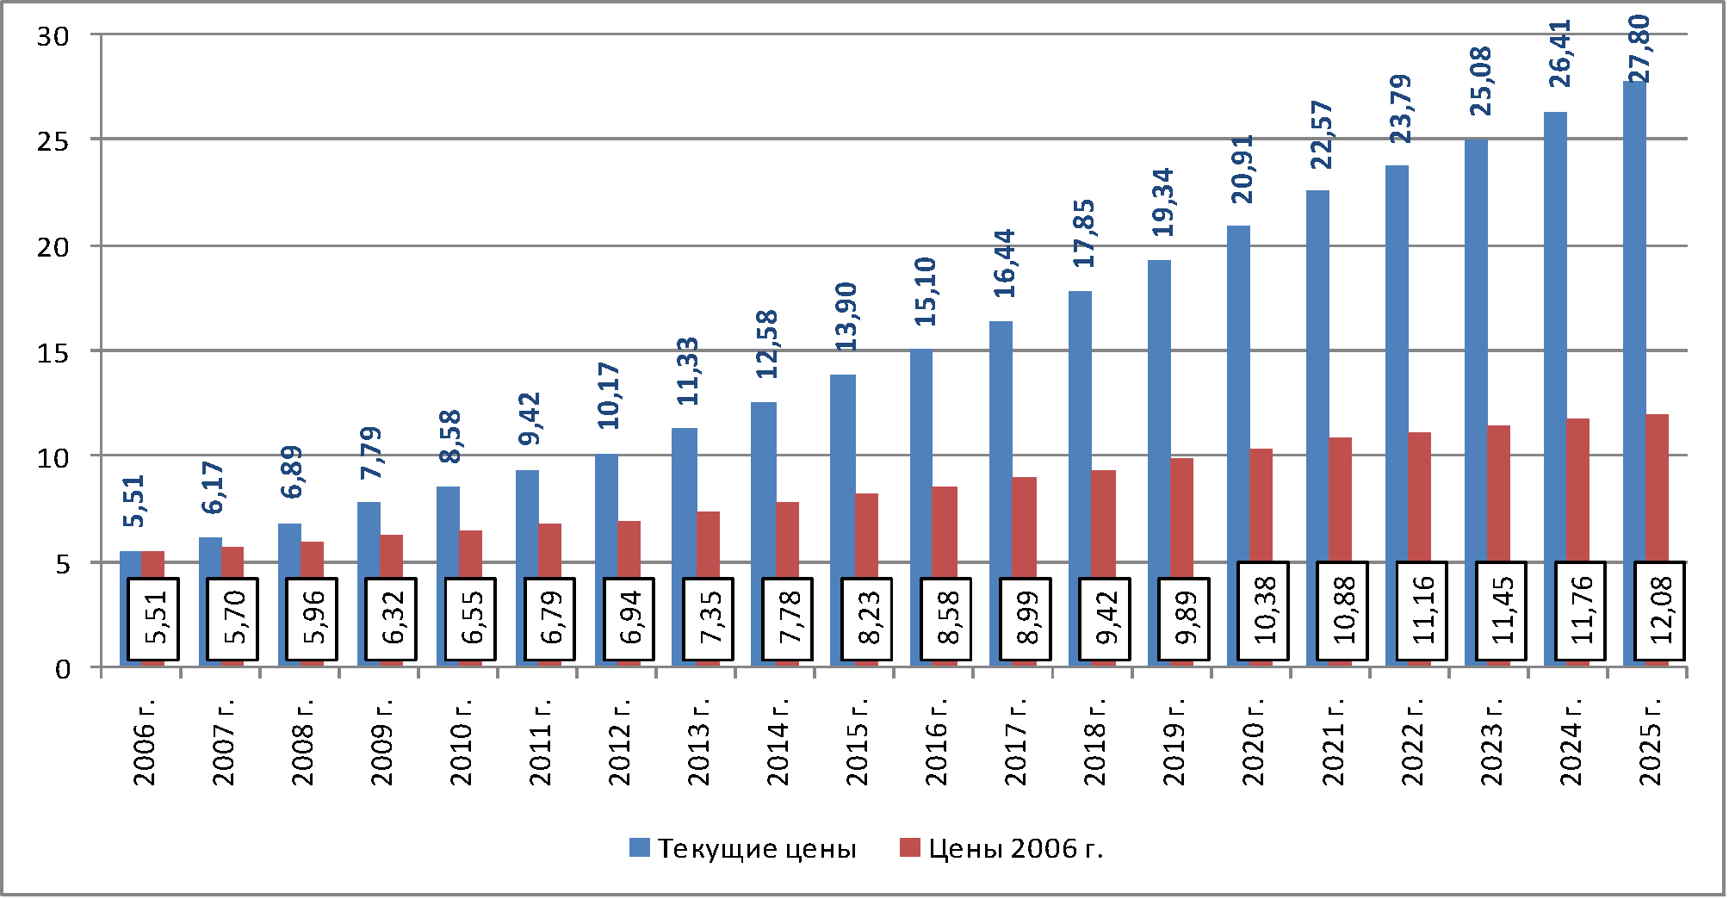

Вследствие существования перекрестного субсидирования населения прочими потребителями товаров и услуг ООО "Новогор-Прикамье" тариф по водоснабжению и тариф по водоотведению для отдельных категорий потребителей в период с 2006 по 2009 г. включительно будут отличаться от величины тарифа ООО "Новогор-Прикамье" по водоснабжению и тарифа ООО "Новогор-Прикамье" по водоотведению. Приведение тарифов для отдельных категорий потребителей к уровню тарифа ООО "Новогор-Прикамье" по соответствующим видам услуг запланировано в соответствии с соглашением между ООО "Новогор-Прикамье" и администрацией города Перми от 11.02.2005 на 2010 год.

Информация о величине тарифа по водоснабжению для потребителей в текущих ценах (без учета НДС) представлена на рис. П-4.1.5 и П-4.1.6.

Информация о величине тарифа по водоотведению для потребителей в текущих ценах (без учета НДС) представлена на рис. П-4.1.7 и П-4.1.8.

Рис. П-4.1.5. Тариф для потребителей по водоснабжению в 2006-2010 гг., руб./куб. м, в ценах соответствующего года (без учета НДС)

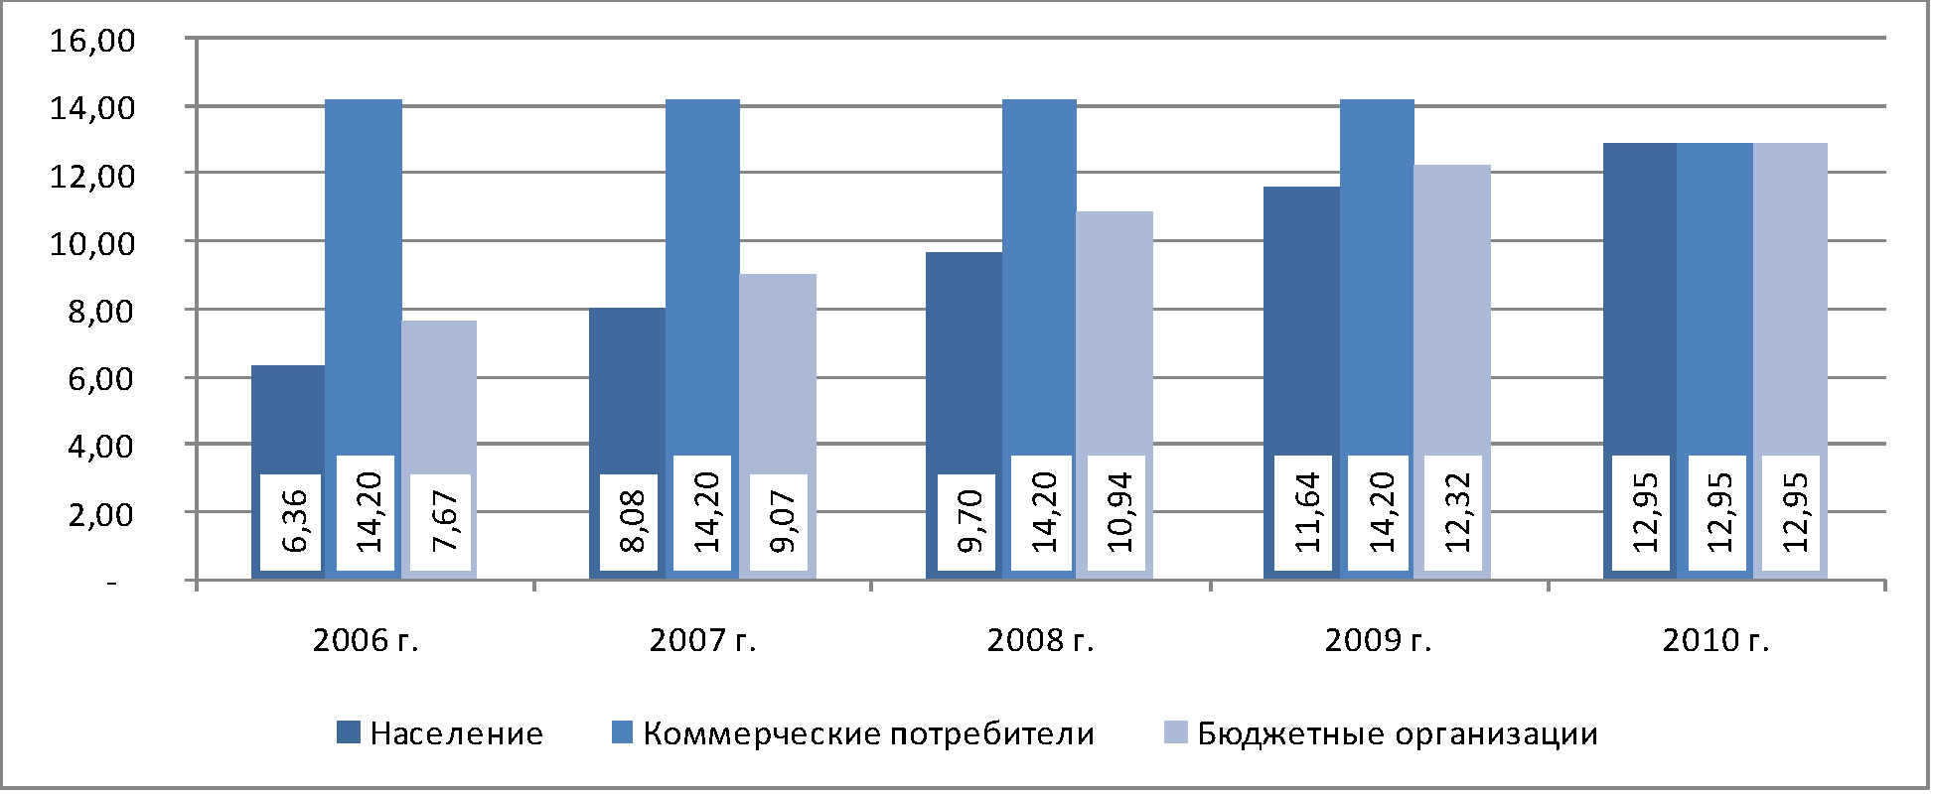

Рис. П-4.1.6. Тариф для потребителей по водоснабжению в 2011-2025 гг., руб./куб. м, в ценах соответствующего года (без учета НДС)

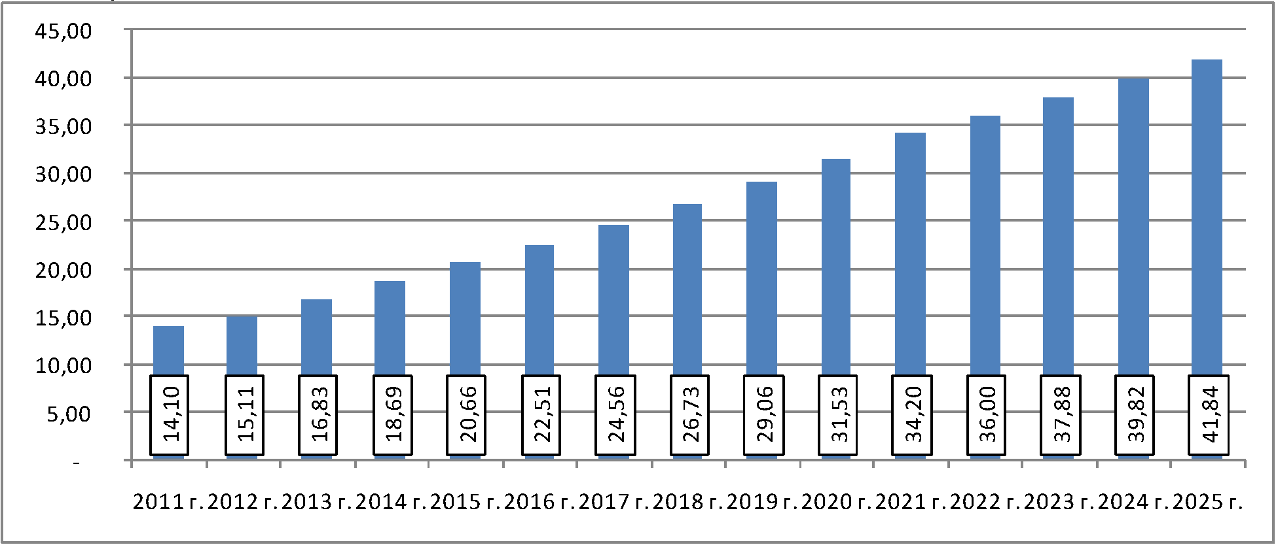

Рис. П-4.1.7. Тариф для потребителей по водоотведению в 2006-2010 гг., руб./куб. м, в ценах соответствующего года (без учета НДС)

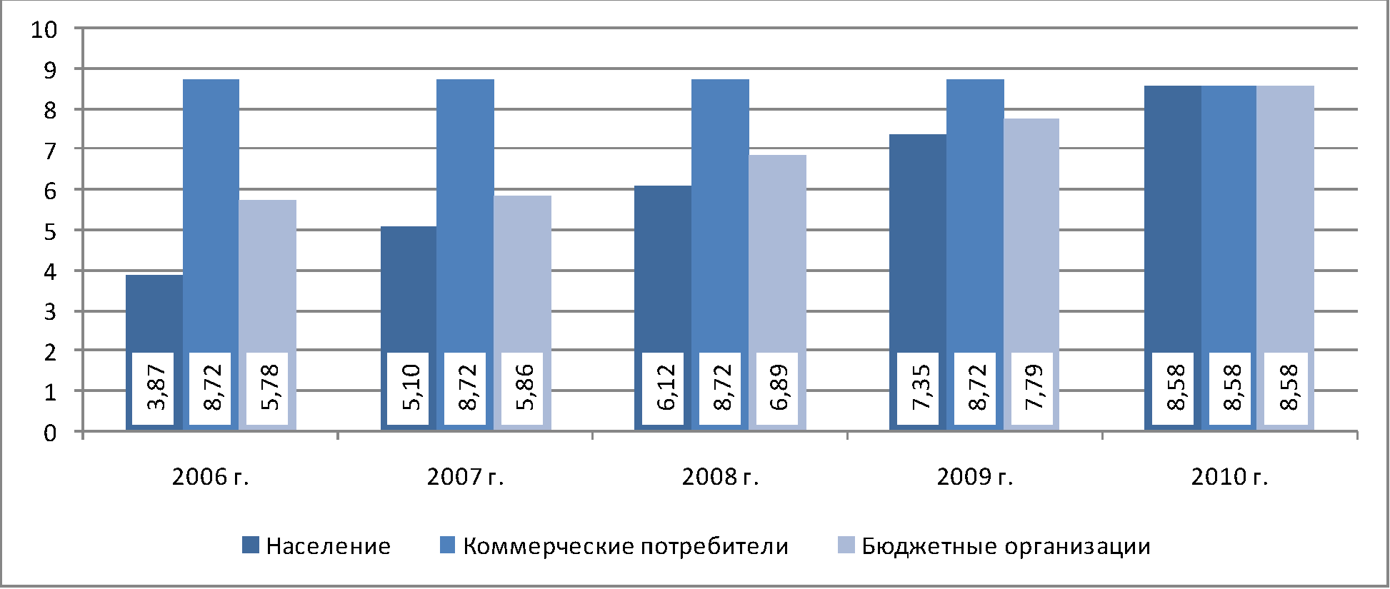

Рис. П-4.1.8. Тариф для потребителей по водоотведению в 2011-2025 гг., руб./куб. м, в ценах соответствующего года (без учета НДС)

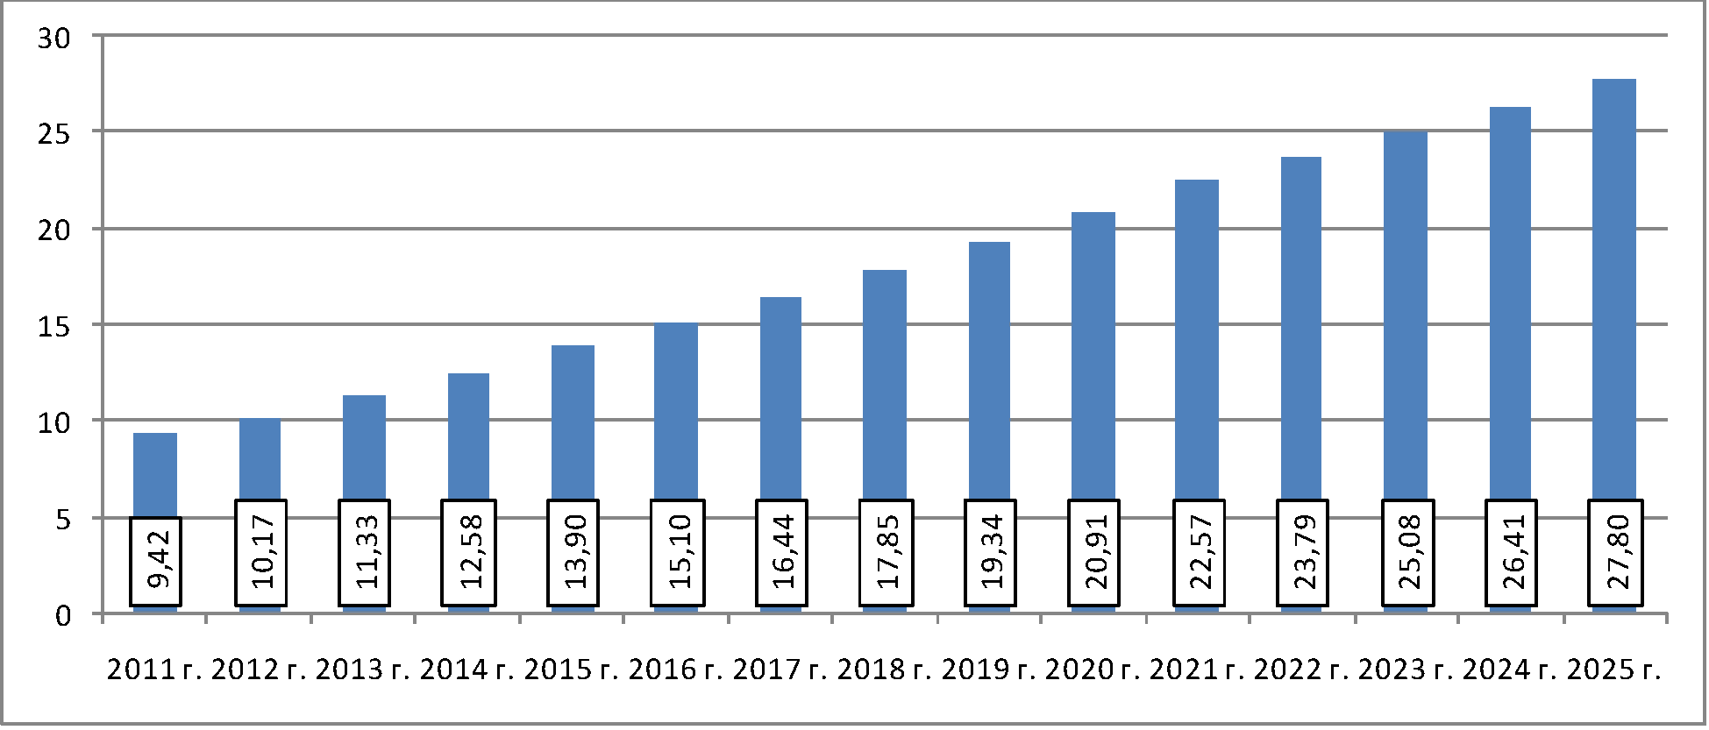

Приложение N 5

к Инвестиционной программе

по развитию системы водоснабжения

и водоотведения города Перми

на 2006-2025 гг.

Распределение

Инвестиционной программы по источникам финансирования

(в ред. решений Пермской городской Думы от 26.06.2012 [N 122](consultantplus://offline/ref=FC0CBF7613B043D732FB5C616499DF7EA4D43C3D8DCDF79B5C71D2E857EFF0B552826A153F3914964ECF7DO4g9G),

от 25.06.2013 [N 141](consultantplus://offline/ref=FC0CBF7613B043D732FB5C616499DF7EA4D43C3D8EC3F6935F71D2E857EFF0B552826A153F3914964ECF7EO4g9G))

Табл. П-5.1.1. Распределение стоимости Инвестиционной программы по источникам финансирования, тыс. руб., в постоянных ценах 2011 года (с учетом НДС)

(в ред. [решения](consultantplus://offline/ref=FC0CBF7613B043D732FB5C616499DF7EA4D43C3D8EC3F6935F71D2E857EFF0B552826A153F3914964ECF7EO4g9G) Пермской городской Думы от 25.06.2013 N 141)

|  |  |  |  |  |  |
| --- | --- | --- | --- | --- | --- |
|  | Период реализации программы | | | | |
| 2006-2010 | 2011-2013 | 2014-2016 | 2017-2025 | Итого |
| Программа в целом | 7320010 | 2285214 | 2197658 | 7007558 | 18810440 |
| Тариф на подключение | 5389575 | 843944 | 1150445 | 1734002 | 9117966 |
| Надбавка | 1045295 | 622480 | 251591 | 3315305 | 5234671 |
| Бюджет | 885140 | 818790 | 795622 | 1958251 | 4457803 |
| WS = Сектор водоснабжения | 3624213 | 1101096 | 1297923 | 2991234 | 9014466 |
| Тариф на подключение | 3205324 | 549407 | 690268 | 1040400 | 5485399 |
| Надбавка | 333858 | 376106 | 226809 | 1173069 | 2109842 |
| Бюджет | 85031 | 175583 | 380846 | 777765 | 1419225 |
| WW = Сектор водоотведения | 3695797 | 1184118 | 899735 | 4016324 | 9795974 |
| Тариф на подключение | 2184251 | 294537 | 460177 | 693602 | 3632567 |
| Надбавка | 711437 | 246374 | 24782 | 2142236 | 3124829 |
| Бюджет | 800109 | 643207 | 414776 | 1180486 | 3038578 |

Приложение N 6

к Инвестиционной программе

по развитию системы водоснабжения

и водоотведения города Перми

на 2006-2025 гг.

Коды и содержание мероприятий Инвестиционной программы

(в ред. решений Пермской городской Думы от 26.06.2012 [N 122](consultantplus://offline/ref=FC0CBF7613B043D732FB5C616499DF7EA4D43C3D8DCDF79B5C71D2E857EFF0B552826A153F3914964ECF7DO4g8G),

от 26.03.2013 [N 62](consultantplus://offline/ref=FC0CBF7613B043D732FB5C616499DF7EA4D43C3D8FC6F6935C71D2E857EFF0B552826A153F3914964ECF7CO4g0G))

┌───────────┬─────────────────────────────────────────────────────────────┐

│ Код │ Содержание мероприятия │

│мероприятия│ │

├───────────┼─────────────────────────────────────────────────────────────┤

│WS │сектор водоснабжения │

├───────────┼─────────────────────────────────────────────────────────────┤

│WS │водоподготовка │

├───────────┼─────────────────────────────────────────────────────────────┤

│WS1 │Чусовская фильтровальная станция (ЧОС) │

├───────────┼─────────────────────────────────────────────────────────────┤

│WS1b │строительство двух резервуаров чистой воды на площадке │

│ │Чусовских очистных сооружений │

├───────────┼─────────────────────────────────────────────────────────────┤

│WS1d-2 │реконструкция насосной станции 1-го подъема. Строительство │

│ │напорных водоводов от насосной станции 1-го подъема до │

│ │переключения с существующими водоводами на площадке Чусовских│

│ │очистных сооружений │

├───────────┼─────────────────────────────────────────────────────────────┤

│WS1f │строительство блока очистки производственных сточных вод и │

│ │утилизации осадков Чусовских очистных сооружений │

├───────────┼─────────────────────────────────────────────────────────────┤

│WS1g │технологическая реконструкция Чусовских очистных сооружений с│

│ │целью увеличения производительности до 450 тыс. куб. м/сутки.│

│ │Повышение эксплуатационной и технологической надежности и │

│ │повышение барьерной роли сооружений │

├───────────┼─────────────────────────────────────────────────────────────┤

│WS1g-1 │реконструкция станции озонирования воды, в том числе │

│ │приобретение и монтаж дополнительного оборудования: │

│ │озонгенератора, установки PSA и другое │

├───────────┼─────────────────────────────────────────────────────────────┤

│WS1g-2 │реконструкция очистных сооружений, в том числе реконструкция │

│ │осветлителей коридорного типа со взвешенным слоем осадка в │

│ │осветлители-рециркуляторы; модернизация скорых фильтров с │

│ │заменой традиционной "тяжелой" фильтрующей загрузки на │

│ │"легкую", обладающую насыпной плотностью ниже 1; замена │

│ │отечественной запорной арматуры на импортную с возможностью │

│ │дистанционного управления │

├───────────┼─────────────────────────────────────────────────────────────┤

│WS1g-3 │реконструкция химреагентного хозяйства, в том числе перевод │

│ │сооружений с гелеобразного флокулянта на сыпучие │

│ │гранулированные, с автоматизацией процессов приготовления и │

│ │дозирования; замена насосов-дозаторов с увеличением │

│ │производительности; модернизация воздуходувного оборудования │

│ │для перемешивания реагентов; внедрение автоматизации │

│ │процессов приготовления и дозирования химических реагентов │

│ │для очистки воды │

├───────────┼─────────────────────────────────────────────────────────────┤

│WS1g-4 │реконструкция системы обеззараживания воды, в том числе │

│ │замена жидкого хлора для этапа вторичного обеззараживания - │

│ │перевод сооружений на химический электролизерный гипохлорит │

│ │натрия, получаемый непосредственно на сооружениях; внедрение │

│ │процесса ультрафиолетового облучения на третьем этапе │

│ │обеззараживания воды │

├───────────┼─────────────────────────────────────────────────────────────┤

│WS1g-5 │внедрение процесса углевания воды, в том числе разработка │

│ │проектной и рабочей документации; реализация проекта - │

│ │приобретение и монтаж оборудования │

├───────────┼─────────────────────────────────────────────────────────────┤

│WS1g-6 │реконструкция действующей насосной станции 1-го подъема, в │

│ │том числе замена насосных агрегатов; гидроизоляция стен │

│ │стакана; внедрение рыбозащитных устройств и другие │

│ │мероприятия, необходимые по данным обследования │

├───────────┼─────────────────────────────────────────────────────────────┤

│WS2 │Большекамский водозабор (БКВ) │

├───────────┼─────────────────────────────────────────────────────────────┤

│WS2b │замена насосного оборудования и электрической части, │

│ │внедрение МП │

├───────────┼─────────────────────────────────────────────────────────────┤

│WS2c │внедрение системы АСУТП процесса перекачки в зависимости от │

│ │потребности │

├───────────┼─────────────────────────────────────────────────────────────┤

│WS2g │проектирование и строительство дополнительного РЧВ (6000 м3) │

├───────────┼─────────────────────────────────────────────────────────────┤

│WS2h │улучшение процесса водоподготовки Большекамского водозабора │

│ │за счет технологической реконструкции существующих сооружений│

├───────────┼─────────────────────────────────────────────────────────────┤

│WS2h-1 │реконструкция фильтровальной станции БКВ, в том числе │

│ │реконструкция осветлителей-рециркуляторов для достижения │

│ │проектных значений по качеству и количеству очищенной воды; │

│ │модернизация скорых фильтров с заменой традиционной "тяжелой"│

│ │фильтрующей загрузки "легкой", обладающей насыпной плотностью│

│ │ниже 1 │

├───────────┼─────────────────────────────────────────────────────────────┤

│WS2h-2 │внедрение процесса углевания воды, в том числе реализация │

│ │проекта - приобретение и монтаж оборудования │

├───────────┼─────────────────────────────────────────────────────────────┤

│WS2i │строительство комплекса по транспортировке производственных │

│ │сточных вод БКВ (промывные воды фильтров и шламовые воды с │

│ │1-й ступени очистки) │

├───────────┼─────────────────────────────────────────────────────────────┤

│WS3 │закрытие Кировской фильтровальной станции │

├───────────┼─────────────────────────────────────────────────────────────┤

│WS3b │закрытие Кировской фильтровальной станции │

├───────────┼─────────────────────────────────────────────────────────────┤

│WS4 │альтернативные источники водоснабжения │

├───────────┼─────────────────────────────────────────────────────────────┤

│WS4a │поиск новых подземных источников водоснабжения для удаленных │

│ │территорий │

├───────────┼─────────────────────────────────────────────────────────────┤

│WS4b │артезианское водоснабжение удаленных территорий │

├───────────┼─────────────────────────────────────────────────────────────┤

│WSP │перекачка воды │

├───────────┼─────────────────────────────────────────────────────────────┤

│WSP1 │реконструкция ВНС "Южная" │

├───────────┼─────────────────────────────────────────────────────────────┤

│WSP1a │проектирование и строительство резервуаров чистой воды на │

│ │площадке насосной станции "Южная" с демонтажем существующих │

│ │резервуаров W = 1250 м3, W = 12000 м3 │

├───────────┼─────────────────────────────────────────────────────────────┤

│WSP1c │комплексная реконструкция насосной станции "Южная" │

├───────────┼─────────────────────────────────────────────────────────────┤

│WSP3 │техническое обследование и реконструкция нескольких насосных │

│ │станций │

├───────────┼─────────────────────────────────────────────────────────────┤

│WSP3a │техническое обследование состояния станции "Заречная". │

│ │Разработка проекта реконструкции. Реконструкция │

├───────────┼─────────────────────────────────────────────────────────────┤

│WSP3b │техническое обследование состояния станции "Северная". │

│ │Разработка проекта реконструкции. Реконструкция │

├───────────┼─────────────────────────────────────────────────────────────┤

│WSP3c │техническое обследование состояния станции "Заостровка". │

│ │Разработка проекта реконструкции. Реконструкция │

├───────────┼─────────────────────────────────────────────────────────────┤

│WSP3d │техническое обследование состояния станции "Кислотные дачи". │

│ │Разработка проекта реконструкции. Реконструкция │

├───────────┼─────────────────────────────────────────────────────────────┤

│WSP3e │техническое обследование состояния станции "Светлая". │

│ │Разработка проекта реконструкции │

├───────────┼─────────────────────────────────────────────────────────────┤

│WSD │распределение воды │

├───────────┼─────────────────────────────────────────────────────────────┤

│WSD3 │расширение парка резервуаров │

├───────────┼─────────────────────────────────────────────────────────────┤

│WSD3a │строительство резервуаров чистой воды на площадке напорных │

│ │резервуаров "Кислотные дачи" (W = 30000 м3) │

├───────────┼─────────────────────────────────────────────────────────────┤

│WSD3b │строительство резервуара для воды емкостью 5000 кубических │

│ │метров на территории насосной станции "Заречная" │

├───────────┼─────────────────────────────────────────────────────────────┤

│WSD7 │магистральные сети водопровода. Новое строительство 1-й │

│ │очереди │

├───────────┼─────────────────────────────────────────────────────────────┤

│WSD7e │строительство водовода Dy-900-600 мм по ул. Большевистской от│

│ │насосной станции 2-го подъема БКВ до площади А.Гайдара │

├───────────┼─────────────────────────────────────────────────────────────┤

│WSD7h │проектирование и строительство узлов регулирования потоков │

│ │(объем строительства по проектной документации, │

│ │предварительное количество узлов по схеме - 10 шт.) │

├───────────┼─────────────────────────────────────────────────────────────┤

│WSD8 │магистральные сети водопровода. Реконструкция 1-й очереди │

├───────────┼─────────────────────────────────────────────────────────────┤

│WSD8n │реконструкция (новое строительство) водопроводных сетей с │

│ │целью увеличения производительности для подключения объектов │

│ │капитального строительства участков перспективной застройки │

├───────────┼─────────────────────────────────────────────────────────────┤

│WSD8n-1 │модернизация и новое строительство сетей, необходимые для │

│ │подключения объектов капитального строительства на участках │

│ │перспективной застройки в Ленинском районе г. Перми │

├───────────┼─────────────────────────────────────────────────────────────┤

│WSD8n-1/1 │в кв. N 142, ограниченном ул. Островского, ул. Пушкина, │

│ │ул. М.Горького, ул. Луначарского │

├───────────┼─────────────────────────────────────────────────────────────┤

│WSD8n-1/2 │в кв. N 86, ограниченном ул. 25-го Октября, ул. Ленина, │

│ │ул. М.Горького, ул. Кирова │

├───────────┼─────────────────────────────────────────────────────────────┤

│WSD8n-1/3 │в кв. N 39, ограниченном ул. М.Горького, ул. Советской, │

│ │ул. Орджоникидзе, ул. 25-го Октября │

├───────────┼─────────────────────────────────────────────────────────────┤

│WSD8n-1/4 │в кв. N 48, ограниченном ул. Советской, ул. Осинской, │

│ │ул. Петропавловской, ул. Попова │

├───────────┼─────────────────────────────────────────────────────────────┤

│WSD8n-1/5 │в кв. N 37, ограниченном ул. Орджоникидзе, ул. Советской, │

│ │ул. Сибирской, ул. Газеты "Звезда" │

├───────────┼─────────────────────────────────────────────────────────────┤

│WSD8n-1/6 │в кв. N 552, ограниченном ул. Борчанинова, ул. Эпроновской, │

│ │Баковым переулком и шоссе Космонавтов │

├───────────┼─────────────────────────────────────────────────────────────┤

│WSD8n-1/7 │в кв. N 5, ограниченном ул. Попова, ул. Окулова, │

│ │ул. Осинской, ул. Орджоникидзе │

├───────────┼─────────────────────────────────────────────────────────────┤

│WSD8n-1/8 │в кв. N 143, ограниченном ул. Островского, ул. Луначарского, │

│ │ул. Клименко, ул. Пушкина │

├───────────┼─────────────────────────────────────────────────────────────┤

│WSD8n-1/9 │в кв. N 36, ограниченном ул. Газеты "Звезда", ул. Советской, │

│ │ул. Орджоникидзе и Комсомольским проспектом │

├───────────┼─────────────────────────────────────────────────────────────┤

│WSD8n-1/10 │в кв. N 46а, ограниченном ул. Коммунистической, │

│ │ул. Советской, ул. Куйбышева и Тополевым переулком │

├───────────┼─────────────────────────────────────────────────────────────┤

│WSD8n-1/11 │территория, расположенная южнее кв. N 8016, ограниченная │

│ │ул. А. Королева, ул. Дедюкина │

├───────────┼─────────────────────────────────────────────────────────────┤

│WSD8n-1/12 │в кв. N 106, ограниченном ул. Кирова, ул. Попова, │

│ │ул. Куйбышева и ул. Большевистской │

├───────────┼─────────────────────────────────────────────────────────────┤

│WSD8n-1/13 │в кв. N 71, ограниченном ул. Ленина, ул. Газеты "Звезда", │

│ │ул. Петропавловской и Комсомольским проспектом │

├───────────┼─────────────────────────────────────────────────────────────┤

│WSD8n-1/14 │в кв. N 7, ограниченном ул. Окулова, ул. Орджоникидзе, │

│ │ул. Свердловской │

├───────────┼─────────────────────────────────────────────────────────────┤

│WSD8n-1/15 │в кв. N 120, ограниченном ул. 25-го Октября, ул. Сибирской, │

│ │ул. Большевистской и ул. Луначарского │

├───────────┼─────────────────────────────────────────────────────────────┤

│WSD8n-1/16 │в кв. N 9, ограниченном ул. Окулова, ул. Крисанова, │

│ │ул. Орджоникидзе, ул. Решетникова │

├───────────┼─────────────────────────────────────────────────────────────┤

│WSD8n-1/17 │северная часть района "Камская Долина" │

├───────────┼─────────────────────────────────────────────────────────────┤

│WSD8n-1/18 │в кв. N 85, ограниченном ул. Кирова, ул. Николая Островского,│

│ │ул. М.Горького и ул. Ленина │

├───────────┼─────────────────────────────────────────────────────────────┤

│WSD8n-1/19 │в кв. N 109, ограниченном ул. Большевистской, ул. Кирова, │

│ │ул. Сибирской и ул. Газеты "Звезда" │

├───────────┼─────────────────────────────────────────────────────────────┤

│WSD8n-2 │модернизация и новое строительство сетей, необходимые для │

│ │подключения объектов капитального строительства на участках │

│ │перспективной застройки в Свердловском районе г. Перми │

├───────────┼─────────────────────────────────────────────────────────────┤

│WSD8n-2/1 │в кв. N 281, ограниченном ул. Островского, ул. Революции, │

│ │ул. Рабоче-Крестьянской │

├───────────┼─────────────────────────────────────────────────────────────┤

│WSD8n-2/2 │в кв. N 1944, ограниченном ул. Самаркандской, ул. Чукотской, │

│ │ул. Старцева │

├───────────┼─────────────────────────────────────────────────────────────┤

│WSD8n-2/3 │в кв. N 729, ограниченном ул. Краснофлотской, ул. Успенского,│

│ │ул. Куйбышева, ул. Седова │

├───────────┼─────────────────────────────────────────────────────────────┤

│WSD8n-2/4 │в кв. N 11063, ограниченном ул. Запорожской, ул. │

│ │Холмогорской, ул. Старцева │

├───────────┼─────────────────────────────────────────────────────────────┤

│WSD8n-2/5 │в кв. N 935, ограниченном ул. К.Цеткин, ул. Коминтерна │

├───────────┼─────────────────────────────────────────────────────────────┤

│WSD8n-2/6 │в кв. N 886, ограниченном ул. Серпуховской, ул. │

│ │Краснополянской, ул. Героев Хасана │

├───────────┼─────────────────────────────────────────────────────────────┤

│WSD8n-2/7 │в кв. N 158, ограниченном ул. 25-го Октября, ул. Швецова, │

│ │ул. Сибирской │

├───────────┼─────────────────────────────────────────────────────────────┤

│WSD8n-2/8 │в кв. N 168, ограниченном улицами ул. Сибирской, ул. │

│ │Краснова, ул. Революции и Комсомольским проспектом │

├───────────┼─────────────────────────────────────────────────────────────┤

│WSD8n-2/9 │в кв. N 155, ограниченном ул. Швецова, ул. Сибирской, │

│ │ул. Революции, ул. 25-го Октября │

├───────────┼─────────────────────────────────────────────────────────────┤

│WSD8n-2/10 │в кв. N 275, ограниченном ул. Тихой, ул. Барабинской, │

│ │ул. Орской, ул. Островского │

├───────────┼─────────────────────────────────────────────────────────────┤

│WSD8n-2/11 │в кв. N 154, ограниченном ул. Революции, ул. Сибирской, │

│ │ул. Краснова, ул. 25-го Октября │

├───────────┼─────────────────────────────────────────────────────────────┤

│WSD8n-2/12 │в кв. N 150, ограниченном ул. Пушкина, ул. Газеты "Звезда", │

│ │ул. Краснова, Комсомольским проспектом │

├───────────┼─────────────────────────────────────────────────────────────┤

│WSD8n-2/13 │в кв. N 145, ограниченном ул. Тихой, ул. Островского, │

│ │ул. Пушкина │

├───────────┼─────────────────────────────────────────────────────────────┤

│WSD8n-2/14 │в кв. N 566, ограниченном ул. Механошина, ул. Краснофлотской,│

│ │ул. Камчатовской, ул. Нечаевской │

├───────────┼─────────────────────────────────────────────────────────────┤

│WSD8n-2/15 │в кв. N 3678, ограниченном ул. Кузбасской, ул. Никулина, │

│ │ул. Куйбышева, ул. Новосибирской │

├───────────┼─────────────────────────────────────────────────────────────┤

│WSD8n-2/16 │в кв. N 3643, ограниченном ул. Сергинской, ул. Лодыгина, │

│ │ул. Кузбасской, ул. Никулина │

├───────────┼─────────────────────────────────────────────────────────────┤

│WSD8n-2/17 │в кв. N Л124, ограниченном ул. Островского, ул. Молодежной, │

│ │ул. Мира │

├───────────┼─────────────────────────────────────────────────────────────┤

│WSD8n-2/18 │в кв. N 947, ограниченном ул. Солдатова, ул. Куйбышева, │

│ │ул. Обвинской │

├───────────┼─────────────────────────────────────────────────────────────┤

│WSD8n-2/19 │в кв. N 173, ограниченном ул. П.Осипенко, ул. Сибирской, │

│ │ул. Белинского, ул. Газеты "Звезда" │

├───────────┼─────────────────────────────────────────────────────────────┤

│WSD8n-2/20 │в кв. N 176, ограниченном ул. Тимирязева, ул. 1-й │

│ │Красноармейской, ул. Газеты "Звезда" и Комсомольским │

│ │проспектом │

├───────────┼─────────────────────────────────────────────────────────────┤

│WSD8n-2/21 │в кв. N 737, ограниченном ул. Куйбышева, ул. Нестерова и │

│ │ул. Коминтерна │

├───────────┼─────────────────────────────────────────────────────────────┤

│WSD8n-2/22 │в кв. N 315, ограниченном ул. Веселой и ул. Революции │

├───────────┼─────────────────────────────────────────────────────────────┤

│WSD8n-2/23 │в кв. N 3605, ограниченном ул. Яблочкова, ул. Солдатова, │

│ │ул. Е.Ярославского │

├───────────┼─────────────────────────────────────────────────────────────┤

│WSD8n-2/24 │в кв. N 156, ограниченном ул. 25-го Октября, ул. Революции, │

│ │ул. Швецова, ул. Горького │

├───────────┼─────────────────────────────────────────────────────────────┤

│WSD8n-2/25 │в кв. N 890, ограниченном ул. Г. Хасана, ул. Ординской, │

│ │ул. 2-й Нейвинской │

├───────────┼─────────────────────────────────────────────────────────────┤

│WSD8n-2/26 │в кв. N 264-267, ограниченных ул. 1-й Красноармейской, │

│ │ул. Н.Островского, ул. Белинского, ул. М.Горького │

├───────────┼─────────────────────────────────────────────────────────────┤

│WSD8n-3 │модернизация и новое строительство сетей, необходимые для │

│ │подключения объектов капитального строительства на участках │

│ │перспективной застройки в Мотовилихинском районе г. Перми │

├───────────┼─────────────────────────────────────────────────────────────┤

│WSD8n-3/1 │в кв. N 1784, ограниченном ул. Добролюбова, ул. Тургенева, │

│ │ул. Макаренко │

├───────────┼─────────────────────────────────────────────────────────────┤

│WSD8n-3/2 │в кв. N 1764, ограниченном ул. Юрша, ул. Лякишева, │

│ │ул. Пономарева │

├───────────┼─────────────────────────────────────────────────────────────┤

│WSD8n-3/3 │в кв. N 1906, ограниченном бульваром Гагарина и ул. Старцева,│

│ │ул. Крупской, ул. Ушинского │

├───────────┼─────────────────────────────────────────────────────────────┤

│WSD8n-3/4 │в кв. N 1079, ограниченном ул. Барбюса, ул. Грачева, │

│ │ул. Башкова, ул. Ивановской │

├───────────┼─────────────────────────────────────────────────────────────┤

│WSD8n-3/5 │в кв. N 1740, ограниченном ул. Уинской, ул. Макаренко, │

│ │ул. Юрша │

├───────────┼─────────────────────────────────────────────────────────────┤

│WSD8n-3/7 │в кв. 1746, ограниченном ул. Юрша, ул. Уинской, ул. Старцева │

├───────────┼─────────────────────────────────────────────────────────────┤

│WSD8n-3/8 │в кв. N 1564, ограниченном ул. Гашкова, ул. Сигаева, │

│ │ул. Красноуральской, ул. Омской │

├───────────┼─────────────────────────────────────────────────────────────┤

│WSD8n-3/9 │в кв. 1225, ограниченном ул. Постаногова, ул. Восстания, │

│ │ул. Свободы │

├───────────┼─────────────────────────────────────────────────────────────┤

│WSD8n-3/10 │в кв. N 1722, ограниченном ул. КИМ, ул. Металлистов, │

│ │ул. Инженерной, ул. Быстрых │

├───────────┼─────────────────────────────────────────────────────────────┤

│WSD8n-3/11 │в кв. N 1004, ограниченном ул. Уральской, бульваром Гагарина │

├───────────┼─────────────────────────────────────────────────────────────┤

│WSD8n-3/12 │севернее кв. N 1905, на территории, ограниченной │

│ │ул. А.Гайдара и ул. Пушкарской │

├───────────┼─────────────────────────────────────────────────────────────┤

│WSD8n-3/13 │в кв. 1902, ограниченном бульваром Гагарина и Южной дамбой │

├───────────┼─────────────────────────────────────────────────────────────┤

│WSD8n-3/14 │в кв. N 1005, ограниченном ул. Уинской, ул. Макаренко, │

│ │ул. Крупской, ул. Пушкарской │

├───────────┼─────────────────────────────────────────────────────────────┤

│WSD8n-3/15 │территория, ограниченная ул. Лесной, ул. Грибоедова, │

│ │ул. Уинской │

├───────────┼─────────────────────────────────────────────────────────────┤

│WSD8n-3/16 │в кв. N 9035, ограниченном ул. Целинной, ул. Пермяка, │

│ │ул. Калгановской │

├───────────┼─────────────────────────────────────────────────────────────┤

│WSD8n-3/17 │в кв. N 1081, ограниченном ул. Ивановской, ул. КИМ, │

│ │ул. Лифанова │

├───────────┼─────────────────────────────────────────────────────────────┤

│WSD8n-4 │модернизация и новое строительство сетей, необходимые для │

│ │подключения объектов капитального строительства на участках │

│ │перспективной застройки в Индустриальном районе г. Перми │

├───────────┼─────────────────────────────────────────────────────────────┤

│WSD8n-4/1 │территория, ограниченная ул. Засулич, ул. Подводников, │

│ │ул. Молодогвардейской, ул. Рязанской │

├───────────┼─────────────────────────────────────────────────────────────┤

│WSD8n-4/2 │в кв. N 720, ограниченном ул. Мира, ул. Комбайнеров, │

│ │ул. Теплогорской, пр. Декабристов │

├───────────┼─────────────────────────────────────────────────────────────┤

│WSD8n-4/3 │в кв. N 714, ограниченном ул. Снайперов, ул. Танкистов, │

│ │ул. Мира │

├───────────┼─────────────────────────────────────────────────────────────┤

│WSD8n-4/4 │в кв. N 870, ограниченном ул. Д.Давыдова, шоссе Космонавтов, │

│ │ул. Леонова, ул. Мира │

├───────────┼─────────────────────────────────────────────────────────────┤

│WSD8n-4/5 │в кв. N 877, ограниченном шоссе Космонавтов, ул. Мира, │

│ │ул. Д.Давыдова │

├───────────┼─────────────────────────────────────────────────────────────┤

│WSD8n-4/6 │в кв. N 783, ограниченном ул. Свиязева, ул. Сусанина, │

│ │ул. Камышловской │

├───────────┼─────────────────────────────────────────────────────────────┤

│WSD8n-4/7 │территория, ограниченная ул. Карпинского, ул. Паровозной, │

│ │ул. Молодежной │

├───────────┼─────────────────────────────────────────────────────────────┤

│WSD8n-4/8 │в кв. N 721, ограниченном ул. Комбайнеров, ул. Теплогорской, │

│ │ул. Мира │

├───────────┼─────────────────────────────────────────────────────────────┤

│WSD8n-4/9 │в кв. N 840, ограниченном ул. Одоевского, ул. Нефтяников, │

│ │ул. Качалова, ул. Мира │

├───────────┼─────────────────────────────────────────────────────────────┤

│WSD8n-4/10 │в кв. N 860, ограниченном ул. Баумана, ул. 9-го Мая, │

│ │ул. Советской Армии, ул. Чайковского │

├───────────┼─────────────────────────────────────────────────────────────┤

│WSD8n-4/11 │территория, расположенная возле ул. Промышленной │

├───────────┼─────────────────────────────────────────────────────────────┤

│WSD8n-4/12 │в кв. N 872, ограниченном ул. Беляева, ул. Давыдова, │

│ │ул. Нефтяников, ул. Леонова │

├───────────┼─────────────────────────────────────────────────────────────┤

│WSD8n-4/13 │в кв. N 689, ограниченном ул. Засулич, ул. Карпинского, │

│ │ул. Рязанской и ул. Подводников │

├───────────┼─────────────────────────────────────────────────────────────┤

│WSD8n-4/14 │в кв. N 596, ограниченном ул. Левченко, ул. Спартаковской, │

│ │ул. Самолетной, ул. Толстого │

├───────────┼─────────────────────────────────────────────────────────────┤

│WSD8n-5 │модернизация и новое строительство сетей, необходимые для │

│ │подключения объектов капитального строительства на участках │

│ │перспективной застройки в Дзержинском районе г. Перми │

├───────────┼─────────────────────────────────────────────────────────────┤

│WSD8n-5/1 │в кв. N 56, ограниченном ул. Толмачева, ул. Хохрякова │

├───────────┼─────────────────────────────────────────────────────────────┤

│WSD8n-5/2 │в кв. N 748, ограниченном ул. Барамзиной, ул. Углеуральской, │

│ │ул. Энгельса │

├───────────┼─────────────────────────────────────────────────────────────┤

│WSD8n-5/3 │в кв. N 973, ограниченном ул. 3-й Водопроводной, │

│ │ул. З.Космодемьянской, проспектом Парковым, ул. Уфалейской │

├───────────┼─────────────────────────────────────────────────────────────┤

│WSD8n-5/4 │в кв. N 496, ограниченном ул. Плеханова, ул. Крылова, │

│ │ул. Голева │

├───────────┼─────────────────────────────────────────────────────────────┤

│WSD8n-5/5 │в кв. N 815б, ограниченном ул. Малкова │

├───────────┼─────────────────────────────────────────────────────────────┤

│WSD8n-5/6 │территория, расположенная восточнее Низовского проезда │

├───────────┼─────────────────────────────────────────────────────────────┤

│WSD8n-5/7 │в кв. N 225, ограниченном ул. Подгорной, ул. Плеханова, │

│ │ул. Грузинской │

├───────────┼─────────────────────────────────────────────────────────────┤

│WSD8n-5/8 │в кв. N 806, ограниченном ул. Вавилова, шоссе Космонавтов, │

│ │ул. Рабочей │

├───────────┼─────────────────────────────────────────────────────────────┤

│WSD8n-5/9 │в кв. N 610, ограниченном ул. Граля, ул. Маяковского, │

│ │ул. Есенина │

├───────────┼─────────────────────────────────────────────────────────────┤

│WSD8n-5/10 │в кв. N 386, ограниченном ул. Пожарского, ул. Подлесной, │

│ │проспектом Парковым │

├───────────┼─────────────────────────────────────────────────────────────┤

│WSD8n-5/11 │территория, ограниченная ул. Плеханова, ул. Кронштадтской и │

│ │ул. Грузинской │

├───────────┼─────────────────────────────────────────────────────────────┤

│WSD8n-5/12 │в кв. N 985а, ограниченном проспектом Парковым, │

│ │ул. З.Космодемьянской, ул. Подлесной, ул. Гатчинской │

├───────────┼─────────────────────────────────────────────────────────────┤

│WSD8n-5/13 │территория, ограниченная шоссе Космонавтов, ул. Малкова │

├───────────┼─────────────────────────────────────────────────────────────┤

│WSD8n-5/14 │в кв. N 775, ограниченном ул. Докучаева, ул. Транспортной │

├───────────┼─────────────────────────────────────────────────────────────┤

│WSD8n-5/15 │территория, ограниченная шоссе Космонавтов, ул. Связистов и │

│ │ул. Овчинникова │

├───────────┼─────────────────────────────────────────────────────────────┤

│WSD8n-5/16 │в кв. N 533, ограниченном ул. Крылова, ул. Плеханова, шоссе │

│ │Космонавтов, ул. Блюхера │

├───────────┼─────────────────────────────────────────────────────────────┤

│WSD8n-5/17 │территория, ограниченная ул. Лесозаводской и ул. Данщина │

├───────────┼─────────────────────────────────────────────────────────────┤

│WSD8n-5/18 │в кв. N 589, ограниченном ул. Овчинникова, ул. Кисловодской, │

│ │ул. Челюскинцев, ул. Карпинского │

├───────────┼─────────────────────────────────────────────────────────────┤

│WSD8n-5/19 │в кв. N 815а, ограниченном ул. Малкова, ул. Локомотивной, │

│ │ул. Энгельса │

├───────────┼─────────────────────────────────────────────────────────────┤

│WSD8n-5/20 │южнее кв. N 5016, на территории, ограниченной ул. Доктора │

│ │Граля и ул. Маяковского │

├───────────┼─────────────────────────────────────────────────────────────┤

│WSD8n-5/21 │в кв. N 3561а, ограниченном ул. Красноводской, │

│ │ул. Хабаровской, ул. Вагонной │

├───────────┼─────────────────────────────────────────────────────────────┤

│WSD8n-5/22 │в кв. N 54, ограниченном ул. Петропавловской, ул. Я.Коласа и │

│ │ул. Плеханова │

├───────────┼─────────────────────────────────────────────────────────────┤

│WSD8n-5/23 │в кв. N 100, ограниченном ул. Екатерининской, │

│ │ул. Решетникова, ул. Крисанова и ул. Кирова │

├───────────┼─────────────────────────────────────────────────────────────┤

│WSD8n-5/24 │в кв. N 504-508, 510, 514, 515, ограниченных ул. Крисанова, │

│ │шоссе Космонавтов, ул. Подгорной │

├───────────┼─────────────────────────────────────────────────────────────┤

│WSD8n-5/25 │севернее кв. N 12, на территории, ограниченной ул. Окулова и │

│ │Решетниковским спуском │

├───────────┼─────────────────────────────────────────────────────────────┤

│WSD8n-5/26 │в кв. N 12, ограниченном ул. Окулова, ул. Плеханова, │

│ │ул. Орджоникидзе, ул. Толмачева │

├───────────┼─────────────────────────────────────────────────────────────┤

│WSD8n-5/27 │в кв. N 11, ограниченном ул. Орджоникидзе, ул. Плеханова, │

│ │ул. Окулова, ул. Решетникова │

├───────────┼─────────────────────────────────────────────────────────────┤

│WSD8n-6 │модернизация и новое строительство сетей, необходимые для │

│ │подключения объектов капитального строительства на участках │

│ │перспективной застройки в Орджоникидзевском районе г. Перми │

├───────────┼─────────────────────────────────────────────────────────────┤

│WSD8n-6/1 │в кв. N 2303, ограниченном ул. Делегатской, ул. Цимлянской, │

│ │ул. Социалистической, ул. Памирской │

├───────────┼─────────────────────────────────────────────────────────────┤

│WSD8n-6/2 │в кв. N 2575, ограниченном ул. Писарева, ул. Мелитопольской │

├───────────┼─────────────────────────────────────────────────────────────┤

│WSD8n-6/3 │в кв. N 2271, ограниченном ул. Щербакова, ул. Верхоянской, │

│ │ул. Домостроительной │

├───────────┼─────────────────────────────────────────────────────────────┤

│WSD8n-6/4 │в кв. N 2297, ограниченном ул. Кавказской, ул. Менжинского, │

│ │ул. Таганрогской │

├───────────┼─────────────────────────────────────────────────────────────┤

│WSD8n-6/5 │в кв. N 2065, ограниченном ул. Волховской, ул. Менжинского, │

│ │ул. Кавказской, ул. Таганрогской │

├───────────┼─────────────────────────────────────────────────────────────┤

│WSD8n-6/6 │в кв. N 2520, ограниченном ул. Маршала Толбухина, │

│ │ул. Писарева, ул. Янаульской │

├───────────┼─────────────────────────────────────────────────────────────┤

│WSD8n-6/7 │в кв. N 2073, ограниченном ул. Кавказской, ул. Таймырской, │

│ │ул. Менжинского │

├───────────┼─────────────────────────────────────────────────────────────┤

│WSD8n-6/8 │в кв. N 2562, ограниченном ул. Писарева, ул. Репина, │

│ │ул. Гайвинской, ул. Карбышева, ул. Пулковской │

├───────────┼─────────────────────────────────────────────────────────────┤

│WSD8n-6/9 │в кв. N 2182, ограниченном ул. Академика Веденеева, │

│ │ул. Кронита, ул. Качканарской │

├───────────┼─────────────────────────────────────────────────────────────┤

│WSD8n-6/10 │в кв. N 2094, ограниченном ул. Косякова, ул. Волховской, │

│ │ул. Зюкайской, ул. Академика Веденеева │

├───────────┼─────────────────────────────────────────────────────────────┤

│WSD8n-6/11 │в кв. N 2279, ограниченном ул. Щербакова, ул. Перевалочной, │

│ │ул. Белозерской, Станочным пер. │

├───────────┼─────────────────────────────────────────────────────────────┤

│WSD8n-6/12 │в кв. N 2933, ограниченном ул. Черняховского, │

│ │ул. Уссурийской, ул. 2-й Белорецкой │

├───────────┼─────────────────────────────────────────────────────────────┤

│WSD8n-6/13 │в кв. N 2932, ограниченном ул. Черняховского, ул. Молдавской,│

│ │ул. Уссурийской │

├───────────┼─────────────────────────────────────────────────────────────┤

│WSD8n-6/14 │в кв. N 2509, ограниченном ул. Вильямса, ул. Кабельщиков, │

│ │ул. Маршала Толбухина │

├───────────┼─────────────────────────────────────────────────────────────┤

│WSD8n-7 │модернизация и новое строительство сетей, необходимые для │

│ │подключения объектов капитального строительства на участках │

│ │перспективной застройки в Кировском районе г. Перми │

├───────────┼─────────────────────────────────────────────────────────────┤

│WSD8n-7/1 │в кв. N 3158, ограниченном ул. Светлогорской, ул. Буксирной │

├───────────┼─────────────────────────────────────────────────────────────┤

│WSD8n-7/2 │в кв. N 3137, ограниченном ул. Калинина, ул. Юнг Прикамья, │

│ │ул. Оханской │

├───────────┼─────────────────────────────────────────────────────────────┤

│WSD8n-7/3 │в кв. N 3141, 3142, ограниченных ул. Калинина, ул. Ушакова, │

│ │ул. Байкальской, ул. Оханской │

├───────────┼─────────────────────────────────────────────────────────────┤

│WSD8n-7/4 │в кв. N 3147, ограниченном ул. Ушакова, А. Макарова, ул. Юнг │

│ │ул. Прикамья, ул. Байкальской │

├───────────┼─────────────────────────────────────────────────────────────┤

│WSD8n-7/5 │в кв. N 3122, ограниченном ул. Танцорова, ул. Байкальской, │

│ │ул. Черниговской, ул. Каляева │

├───────────┼─────────────────────────────────────────────────────────────┤

│WSD8n-7/6 │в кв. N 3115, ограниченном ул. Каляева, ул. Калинина, │

│ │ул. Батумской, ул. Нижнекурьинской │

├───────────┼─────────────────────────────────────────────────────────────┤

│WSD8n-7/7 │в кв. N 3095, ограниченном ул. Кировоградской, │

│ │ул. Ласьвинской и р. Камой │

├───────────┼─────────────────────────────────────────────────────────────┤

│WSD8n-7/8 │в кв. N 3268, ограниченном ул. Кировоградской, ул. Водников и│

│ │ул. Калинина │

├───────────┼─────────────────────────────────────────────────────────────┤

│WSD9 │строительство новых водопроводных сетей для обеспечения │

│ │комплексной застройки (реконструкции) территорий │

├───────────┼─────────────────────────────────────────────────────────────┤

│WSD9a │строительство новых водопроводных сетей для обеспечения │

│ │комплексной застройки (реконструкции) территорий (38 км) │

├───────────┼─────────────────────────────────────────────────────────────┤

│WSD9a-1 │в кв. N 179, ограниченном ул. Революции, ул. Куйбышева, │

│ │ул. Г.Успенского │

├───────────┼─────────────────────────────────────────────────────────────┤

│WSD9a-2 │в кв. N 269, ограниченном ул. Чернышевского, ул. │

│ │Н.Островского, р. Егошихой │

├───────────┼─────────────────────────────────────────────────────────────┤

│WSD9a-3 │в кв. N 18, ограниченном ул. Букирева, ул. Дзержинского, │

│ │ул. Окулова, Решетниковским спуском │

├───────────┼─────────────────────────────────────────────────────────────┤

│WSD9a-4 │в кв. N 746, ограниченном ул. Боровой, ул. Гатчинской, │

│ │ул. Энгельса, ул. Углеуральской │

├───────────┼─────────────────────────────────────────────────────────────┤

│WSD9b │строительство новых водопроводных сетей для обеспечения │

│ │комплексной застройки (реконструкции) территорий (38 км) │

├───────────┼─────────────────────────────────────────────────────────────┤

│WSD9b-1 │в кв. N 49-52, ограниченных ул. Петропавловской, │

│ │ул. Крисанова, ул. Советской, ул. Попова │

├───────────┼─────────────────────────────────────────────────────────────┤

│WSD9b-2 │территория, расположенная юго-западнее ул. Нагорной, │

│ │ул. Еланской и восточнее ул. Иванченко │

├───────────┼─────────────────────────────────────────────────────────────┤

│WSD9b-3 │в кв. N 77, ограниченном ул. Ленина, ул. Суксунской, ул. 2-й │

│ │Разгуляйской, ул. Парковой │

├───────────┼─────────────────────────────────────────────────────────────┤

│WSD9b-4 │в кв. N 2064, ограниченном ул. Лобачевского, ул. Менжинского,│

│ │ул. Волховской │

├───────────┼─────────────────────────────────────────────────────────────┤

│WSD9b-5 │в кв. N 3119, ограниченном ул. Танцорова, ул. Граничной, │

│ │ул. Водников, ул. Каляева │

├───────────┼─────────────────────────────────────────────────────────────┤

│WSD9b-6 │в кв. N 6, ограниченном ул. Окулова, ул. Попова, │

│ │ул. Орджоникидзе, ул. Свердловской │

├───────────┼─────────────────────────────────────────────────────────────┤

│WSD9b-7 │в кв. N 117, ограниченном ул. Екатерининской, ул. Клименко, │

│ │ул. Луначарского, ул. Н.Островского │

├───────────┼─────────────────────────────────────────────────────────────┤

│WSD9b-8 │в кв. N 134, ограниченном ул. Луначарского, ул. Попова, │

│ │ул. Пушкина, ул. Борчанинова │

├───────────┼─────────────────────────────────────────────────────────────┤

│WSD9b-9 │в кв. N 268, ограниченном ул. Белинского, ул. Островского, │

│ │ул. Чернышевского, ул. Горького │

├───────────┼─────────────────────────────────────────────────────────────┤

│WSD9b-10 │в кв. N 116, ограниченном ул. Екатерининской, ул. Парковой, │

│ │ул. Луначарского, ул. Клименко │

├───────────┼─────────────────────────────────────────────────────────────┤

│WSD9b-11 │в кв. N 3151, ограниченном ул. Каляева и ул. Нижнекурьинской │

├───────────┼─────────────────────────────────────────────────────────────┤

│WSD9b-12 │в кв. 2323, ограниченном ул. Гомельской, ул. Зарайской, │

│ │ул. Памирской, ул. Левшинской │

├───────────┼─────────────────────────────────────────────────────────────┤

│WSD9b-13 │в кв. N 170, ограниченном ул. Карпинского, ул. Пашийской, │

│ │ул. Танкистов, ул. Бабушкина │

├───────────┼─────────────────────────────────────────────────────────────┤

│WSD9b-14 │в кв. N 649, ограниченном ул. Карпинского, ул. Формовщиков, │

│ │ул. Танкистов, ул. Сивкова │

├───────────┼─────────────────────────────────────────────────────────────┤

│WSD10 │расширение водопроводной сети для обслуживания территорий без│

│ │централизованного водоснабжения │

├───────────┼─────────────────────────────────────────────────────────────┤

│WSD10a │строительство новых сетей водоснабжения для обслуживания │

│ │территории малоэтажной застройки в соответствии с │

│ │разработанной программой (10 км среднего диаметра ежегодно) │

├───────────┼─────────────────────────────────────────────────────────────┤

│WSD10b │проектирование водопроводной сети в микрорайоне Висим │

├───────────┼─────────────────────────────────────────────────────────────┤

│WSD10c │проектирование водопроводной сети в микрорайоне Вышка │

├───────────┼─────────────────────────────────────────────────────────────┤

│WSD11 │создание АСУТП подачи и распределения воды │

├───────────┼─────────────────────────────────────────────────────────────┤

│WSD11a │разработка проекта создания системы АСУТП централизованной │

│ │подачи и распределения воды для всего города │

├───────────┼─────────────────────────────────────────────────────────────┤

│WSD11b │внедрение системы АСУТП подачи и распределения воды для │

│ │города в целом │

├───────────┼─────────────────────────────────────────────────────────────┤

│WW │сектор водоотведения │

├───────────┼─────────────────────────────────────────────────────────────┤

│WWP │проекты по перекачке стоков │

├───────────┼─────────────────────────────────────────────────────────────┤

│WWP1 │реконструкция РНС-1 │

├───────────┼─────────────────────────────────────────────────────────────┤

│WWP1a │реконструкция РНС-1, включающая замену оборудования, │

│ │установку ЧП и МП и полную автоматизацию процесса перекачки │

├───────────┼─────────────────────────────────────────────────────────────┤

│WWP1b │санация/замена второго напорного коллектора │

├───────────┼─────────────────────────────────────────────────────────────┤

│WWP1c │обследование второго напорного коллектора РНС-1 с применением│

│ │методов TV-инспекции │

├───────────┼─────────────────────────────────────────────────────────────┤

│WWP2 │реконструкция РНС-2 │

├───────────┼─────────────────────────────────────────────────────────────┤

│WWP2a │реконструкция РНС-2, включающая замену оборудования, │

│ │установку ЧП и МП и полную автоматизацию процесса перекачки │

├───────────┼─────────────────────────────────────────────────────────────┤

│WWP2b │санация 1-й нитки напорного коллектора РНС-2 "Мотовилиха" │

│ │(D = 1000 мм, L = 5000 м) │

├───────────┼─────────────────────────────────────────────────────────────┤

│WWP3 │реконструкция РНС-3 │

├───────────┼─────────────────────────────────────────────────────────────┤

│WWP3a │комплексная реконструкция насосной станции РНС-3 в целях │

│ │увеличения производительности до 225 тысяч куб. м в сутки │

├───────────┼─────────────────────────────────────────────────────────────┤

│WWP4 │реконструкция НС-4 "Хмели" │

├───────────┼─────────────────────────────────────────────────────────────┤

│WWP4a │строительство новой насосной станции производительностью │

│ │25 тысяч куб. м в сутки на существующей площадке НС-4 "Хмели"│

│ │с выводом из эксплуатации существующей станции │

├───────────┼─────────────────────────────────────────────────────────────┤

│WWP5 │реконструкция ГНС-5 │

├───────────┼─────────────────────────────────────────────────────────────┤

│WWP5a │строительство новой насосной станции производительностью 75 │

│ │тысяч куб. м в сутки на существующей площадке станции ГНС-5 с│

│ │выводом из эксплуатации существующей станции │

├───────────┼─────────────────────────────────────────────────────────────┤

│WWP6 │реконструкция канализационных насосных станций │

├───────────┼─────────────────────────────────────────────────────────────┤

│WWP6a │реконструкция КНС "Садовая" │

├───────────┼─────────────────────────────────────────────────────────────┤

│WWP6b │реконструкция КНС "Речник" │

├───────────┼─────────────────────────────────────────────────────────────┤

│WWP6c │реконструкция РНС-4 правого берега │

├───────────┼─────────────────────────────────────────────────────────────┤

│WWP6d │реконструкция КНС "Бушмакина" │

├───────────┼─────────────────────────────────────────────────────────────┤

│WWP6e │реконструкция КНС "Л.Шатрова, 35" │

├───────────┼─────────────────────────────────────────────────────────────┤

│WWP6g │реконструкция и автоматизация малых КНС │

├───────────┼─────────────────────────────────────────────────────────────┤

│WWP7 │создание системы удаленного контроля и мониторинга работы │

│ │канализационных насосных станций │

├───────────┼─────────────────────────────────────────────────────────────┤

│WWP7a │проектирование системы телеметрического контроля и выбор │

│ │возможных решений для малых КНС │

├───────────┼─────────────────────────────────────────────────────────────┤

│WWP7b │закупка и поставка оборудования телеметрического контроля и │

│ │шкафов управления │

├───────────┼─────────────────────────────────────────────────────────────┤

│WWP7c │доработка программного обеспечения, наладка и обкатка │

├───────────┼─────────────────────────────────────────────────────────────┤

│WWP7d │монтаж и запуск системы телеметрического контроля │

├───────────┼─────────────────────────────────────────────────────────────┤

│WWC │проекты по системе сбора стоков │

├───────────┼─────────────────────────────────────────────────────────────┤

│WWC2 │главный разгрузочный коллектор. Проекты 2-й очереди │

├───────────┼─────────────────────────────────────────────────────────────┤

│WWC2b │строительство 2-й очереди главного разгрузочного коллектора. │

│ │Ввод в действие ГРК на участке от шахты N 7 до шахты N 13, │

│ │включая мостовой переход через р. Егошиху │

├───────────┼─────────────────────────────────────────────────────────────┤

│WWC3 │главный разгрузочный коллектор. Проекты 3-й очереди │

├───────────┼─────────────────────────────────────────────────────────────┤

│WWC3b │строительство 3-й очереди ГРК │

├───────────┼─────────────────────────────────────────────────────────────┤

│WWC3c │переключение существующих коллекторов в КГЗ (3-я очередь) │

├───────────┼─────────────────────────────────────────────────────────────┤

│WWC4 │магистральные канализационные сети. Напорные коллекторы. │

│ │Новое строительство 1-й очереди │

├───────────┼─────────────────────────────────────────────────────────────┤

│WWC4a │строительство 2-й нитки напорного коллектора от КНС "Речник" │

│ │(м/р Заостровка) до коллектора (D = 1500 мм, L = 2785 м) │

├───────────┼─────────────────────────────────────────────────────────────┤

│WWC4b │строительство 2-й нитки напорного коллектора от дюкера через │

│ │р. Каму до БОС, левый берег (D = 1000 мм, L = 4300 м) │

├───────────┼─────────────────────────────────────────────────────────────┤

│WWC4c │строительство 2-й нитки напорного коллектора от РНС-4, правый│

│ │берег (D = 700 мм, L = 11870 м) │

├───────────┼─────────────────────────────────────────────────────────────┤

│WWC4d │строительство 2-й нитки напорного коллектора от РНС-3 │

│ │"Гайва", правый берег (D = 700 мм, L = 6000 м) │

├───────────┼─────────────────────────────────────────────────────────────┤

│WWC5 │магистральные канализационные сети. Напорные коллекторы. │

│ │Реконструкция 1-й очереди │

├───────────┼─────────────────────────────────────────────────────────────┤

│WWC5a │магистральные канализационные сети. Напорные коллекторы. │

│ │Реконструкция 1-й очереди │

├───────────┼─────────────────────────────────────────────────────────────┤

│WWC6 │магистральные канализационные сети. Реконструкция 1-й очереди│

├───────────┼─────────────────────────────────────────────────────────────┤

│WWC6d │перекладка коллектора по ш. Космонавтов от ул. Комбайнеров до│

│ │ул. Советской Армии (D = 900 мм, L = 1200 м) │

├───────────┼─────────────────────────────────────────────────────────────┤

│WWC6e │перекладка коллектора по ш. Космонавтов от ул. Давыдова до │

│ │ул. Одоевского (D = 600 мм, L = 1000 м) │

├───────────┼─────────────────────────────────────────────────────────────┤

│WWC6h │перекладка коллектора по ул. Маршала Рыбалко от ул. │

│ │Сысольской до ул. Нахимова (D = 900 мм, L = 2500 м) │

├───────────┼─────────────────────────────────────────────────────────────┤

│WWC6k │реконструкция (новое строительство) канализационных сетей с │

│ │целью увеличения производительности для подключения объектов │

│ │капитального строительства участков перспективной застройки │

├───────────┼─────────────────────────────────────────────────────────────┤

│WWC6k-1 │модернизация и новое строительство сетей, необходимые для │

│ │подключения объектов капитального строительства на участках │

│ │перспективной застройки в Ленинском районе г. Перми │

├───────────┼─────────────────────────────────────────────────────────────┤

│WWC6k-1/1 │в кв. N 142, ограниченном ул. Островского, ул. Пушкина, │

│ │ул. Горького, ул. Луначарского │

├───────────┼─────────────────────────────────────────────────────────────┤

│WWC6k-1/2 │в кв. N 86, ограниченном ул. 25-го Октября, ул. Ленина, │

│ │ул. М.Горького, ул. Кирова │

├───────────┼─────────────────────────────────────────────────────────────┤

│WWC6k-1/3 │в кв. N 39, ограниченном ул. М.Горького, ул. Советской, │

│ │ул. Орджоникидзе, ул. 25-го Октября │

├───────────┼─────────────────────────────────────────────────────────────┤

│WWC6k-1/4 │в кв. N 48, ограниченном ул. Советской, ул. Осинской, │

│ │ул. Петропавловской, ул. Попова │

├───────────┼─────────────────────────────────────────────────────────────┤

│WWC6k-1/5 │в кв. N 37, ограниченном ул. Орджоникидзе, ул. Советской, │

│ │ул. Сибирской, ул. Газеты "Звезда" │

├───────────┼─────────────────────────────────────────────────────────────┤

│WWC6k-1/6 │в кв. N 552, ограниченном ул. Борчанинова, ул. Эпроновской, │

│ │Баковым переулком и шоссе Космонавтов │

├───────────┼─────────────────────────────────────────────────────────────┤

│WWC6k-1/7 │в кв. N 5, ограниченном ул. Попова, ул. Окулова, │

│ │ул. Осинской, ул. Орджоникидзе │

├───────────┼─────────────────────────────────────────────────────────────┤

│WWC6k-1/8 │в кв. N 143, ограниченном ул. Островского, ул. 2-й │

│ │Луначарского, ул. Клименко, ул. Пушкина │

├───────────┼─────────────────────────────────────────────────────────────┤

│WWC6k-1/9 │в кв. N 36, ограниченном ул. Газеты "Звезда", ул. Советской, │

│ │ул. Орджоникидзе и Комсомольским проспектом │

├───────────┼─────────────────────────────────────────────────────────────┤

│WWC6k-1/10 │в кв. N 46а, ограниченном ул. Коммунистической, │

│ │ул. Советской, ул. Куйбышева и Тополевым переулком │

├───────────┼─────────────────────────────────────────────────────────────┤

│WWC6k-1/11 │территория, расположенная южнее кв. N 8016, ограниченная │

│ │ул. А. Королева, ул. Дедюкина │

├───────────┼─────────────────────────────────────────────────────────────┤

│WWC6k-1/12 │в кв. N 106, ограниченном ул. Кирова, ул. Попова, │

│ │ул. Куйбышева и ул. Большевистской │

├───────────┼─────────────────────────────────────────────────────────────┤

│WWC6k-1/13 │в кв. N 71, ограниченном ул. Ленина, ул. Газеты "Звезда", │

│ │ул. Петропавловской и Комсомольским проспектом │

├───────────┼─────────────────────────────────────────────────────────────┤

│WWC6k-1/14 │в кв. N 7, ограниченном ул. Окулова, ул. Орджоникидзе, │

│ │ул. Свердловской │

├───────────┼─────────────────────────────────────────────────────────────┤

│WWC6k-1/15 │в кв. N 120, ограниченном ул. 25-го Октября, ул. Сибирской, │

│ │ул. Большевистской и ул. Луначарского │

├───────────┼─────────────────────────────────────────────────────────────┤

│WWC6k-1/16 │в кв. N 9, ограниченном ул. Окулова, ул. Крисанова, │

│ │ул. Орджоникидзе, ул. Решетникова │

├───────────┼─────────────────────────────────────────────────────────────┤

│WWC6k-1/17 │северная часть района "Камская Долина" │

├───────────┼─────────────────────────────────────────────────────────────┤

│WWC6k-1/18 │в кв. N 85, ограниченном ул. Кирова, ул. Н.Островского, │

│ │ул. М.Горького и ул. Ленина │

├───────────┼─────────────────────────────────────────────────────────────┤

│WWC6k-1/19 │в кв. N 109, ограниченном ул. Большевистской, ул. Кирова, │

│ │ул. Сибирской и ул. Газеты "Звезда" │

├───────────┼─────────────────────────────────────────────────────────────┤

│WWC6k-2 │модернизация и новое строительство сетей, необходимые для │

│ │подключения объектов капитального строительства на участках │

│ │перспективной застройки в Свердловском районе г. Перми │

├───────────┼─────────────────────────────────────────────────────────────┤

│WWC6k-2/1 │в кв. N 281, ограниченном ул. Островского, ул. Революции, │

│ │ул. Рабоче-Крестьянской │

├───────────┼─────────────────────────────────────────────────────────────┤

│WWC6k-2/2 │в кв. N 1944, ограниченном ул. Самаркандской, ул. Чукотской, │

│ │ул. Старцева │

├───────────┼─────────────────────────────────────────────────────────────┤

│WWC6k-2/3 │в кв. N 729, ограниченном ул. Краснофлотской, ул. Успенского,│

│ │ул. Куйбышева, ул. Седова │

├───────────┼─────────────────────────────────────────────────────────────┤

│WWC6k-2/4 │в кв. N 11063, ограниченном ул. Запорожской, │

│ │ул. Холмогорской, ул. Старцева │

├───────────┼─────────────────────────────────────────────────────────────┤

│WWC6k-2/5 │в кв. N 935, ограниченном ул. К.Цеткин, ул. Коминтерна │

├───────────┼─────────────────────────────────────────────────────────────┤

│WWC6k-2/6 │в кв. N 886, ограниченном ул. Серпуховской, │

│ │ул. Краснополянской, ул. Г. Хасана │

├───────────┼─────────────────────────────────────────────────────────────┤

│WWC6k-2/7 │в кв. N 158, ограниченном ул. 25-го Октября, ул. Швецова, │

│ │ул. Сибирской │

├───────────┼─────────────────────────────────────────────────────────────┤

│WWC6k-2/8 │в кв. N 168, ограниченном ул. Сибирской, ул. Краснова, │

│ │ул. Революции и Комсомольским проспектом │

├───────────┼─────────────────────────────────────────────────────────────┤

│WWC6k-2/9 │в кв. N 155, ограниченном ул. Швецова, ул. Сибирской, │

│ │ул. Революции, ул. 25-го Октября │

├───────────┼─────────────────────────────────────────────────────────────┤

│WWC6k-2/10 │в кв. N 275, ограниченном ул. Тихой, ул. Барабинской, │

│ │ул. Орской, ул. Островского │

├───────────┼─────────────────────────────────────────────────────────────┤

│WWC6k-2/11 │в кв. N 154, ограниченном ул. Революции, ул. Сибирской, │

│ │ул. Краснова, ул. 25-го Октября │

├───────────┼─────────────────────────────────────────────────────────────┤

│WWC6k-2/12 │в кв. N 150, ограниченном ул. Пушкина, ул. Газеты "Звезда", │

│ │ул. Краснова, пр. Комсомольским │

├───────────┼─────────────────────────────────────────────────────────────┤

│WWC6k-2/13 │в кв. N 145, ограниченном ул. Тихой, ул. Островского, │

│ │ул. Пушкина │

├───────────┼─────────────────────────────────────────────────────────────┤

│WWC6k-2/14 │в кв. N 566, ограниченном ул. Механошина, ул. Краснофлотской,│

│ │ул. Камчатовской, ул. Нечаевской │

├───────────┼─────────────────────────────────────────────────────────────┤

│WWC6k-2/15 │в кв. N 3678, ограниченном ул. Кузбасской, ул. Никулина, │

│ │ул. Куйбышева, ул. Новосибирской │

├───────────┼─────────────────────────────────────────────────────────────┤

│WWC6k-2/16 │в кв. N 3643, ограниченном ул. Сергинской, ул. Лодыгина, │

│ │ул. Кузбасской, ул. Никулина │

├───────────┼─────────────────────────────────────────────────────────────┤

│WWC6k-2/17 │в кв. N Л124, ограниченном ул. Островского, ул. Молодежной, │

│ │ул. Мира │

├───────────┼─────────────────────────────────────────────────────────────┤

│WWC6k-2/18 │в кв. N 947, ограниченном ул. Солдатова, ул. Куйбышева, │

│ │ул. Обвинской │

├───────────┼─────────────────────────────────────────────────────────────┤

│WWC6k-2/19 │в кв. N 173, ограниченном ул. П.Осипенко, ул. Сибирской, │

│ │ул. Белинского, ул. Газеты "Звезда" │

├───────────┼─────────────────────────────────────────────────────────────┤

│WWC6k-2/20 │в кв. N 176, ограниченном ул. Тимирязева, ул. 1-й │

│ │Красноармейской, ул. Газеты "Звезда" и Комсомольским │

│ │проспектом │

├───────────┼─────────────────────────────────────────────────────────────┤

│WWC6k-2/21 │в кв. N 737, ограниченном ул. Куйбышева, ул. Нестерова и │

│ │ул. Коминтерна │

├───────────┼─────────────────────────────────────────────────────────────┤

│WWC6k-2/22 │в кв. N 315, ограниченном ул. Веселой и ул. Революции │

├───────────┼─────────────────────────────────────────────────────────────┤

│WWC6k-2/23 │в кв. N 3605, ограниченном ул. Яблочкова, ул. Солдатова, │

│ │ул. Е.Ярославского │

├───────────┼─────────────────────────────────────────────────────────────┤

│WWC6k-2/24 │в кв. N 156, ограниченном ул. 25-го Октября, ул. Революции, │

│ │ул. Швецова, ул. Горького │

├───────────┼─────────────────────────────────────────────────────────────┤

│WWC6k-2/25 │в кв. N 890, ограниченном ул. Г. Хасана, ул. Ординской, │

│ │ул. 2-й Нейвинской │

├───────────┼─────────────────────────────────────────────────────────────┤

│WWC6k-2/26 │в кв. N 264-267, ограниченных ул. 1-й Красноармейской, │

│ │ул. Н.Островского, ул. Белинского, ул. М.Горького │

├───────────┼─────────────────────────────────────────────────────────────┤

│WWC6k-3 │модернизация и новое строительство сетей, необходимые для │

│ │подключения объектов капитального строительства на участках │

│ │перспективной застройки в Мотовилихинском районе г. Перми │

├───────────┼─────────────────────────────────────────────────────────────┤

│WWC6k-3/1 │в кв. N 1784, ограниченном ул. Добролюбова, ул. Тургенева, │

│ │ул. Макаренко │

├───────────┼─────────────────────────────────────────────────────────────┤

│WWC6k-3/2 │в кв. N 1764, ограниченном ул. Юрша, ул. Лякишева, │

│ │ул. Пономарева │

├───────────┼─────────────────────────────────────────────────────────────┤

│WWC6k-3/3 │в кв. N 1906, ограниченном бульваром Гагарина и ул. Старцева,│

│ │ул. Крупской и ул. Ушинского │

├───────────┼─────────────────────────────────────────────────────────────┤

│WWC6k-3/4 │в кв. N 1079, ограниченном ул. Анри Барбюса, ул. Грачева, │

│ │ул. Башкова, ул. Ивановской │

├───────────┼─────────────────────────────────────────────────────────────┤

│WWC6k-3/5 │в кв. N 1740, ограниченном ул. Уинской, ул. Макаренко, │

│ │ул. Юрша │

├───────────┼─────────────────────────────────────────────────────────────┤

│WWC6k-3/7 │в кв. N 1746, ограниченном ул. Юрша, ул. Уинской, │

│ │ул. Старцева │

├───────────┼─────────────────────────────────────────────────────────────┤

│WWC6k-3/8 │в кв. N 1564, ограниченном ул. Гашкова, ул. Сигаева, │

│ │ул. Красноуральской, ул. Омской │

├───────────┼─────────────────────────────────────────────────────────────┤

│WWC6k-3/9 │в кв. N 1225, ограниченном ул. Постаногова, ул. Восстания, │

│ │ул. Свободы │

├───────────┼─────────────────────────────────────────────────────────────┤

│WWC6k-3/10 │в кв. N 1722, ограниченном ул. КИМ, ул. Металлистов, │

│ │ул. Инженерной, ул. Быстрых │

├───────────┼─────────────────────────────────────────────────────────────┤

│WWC6k-3/11 │в кв. N 1004, ограниченном ул. Уральской, бульваром Гагарина │

├───────────┼─────────────────────────────────────────────────────────────┤

│WWC6k-3/12 │севернее кв. N 1905, на территории, ограниченной ул. │

│ │А.Гайдара и ул. Пушкарской │

├───────────┼─────────────────────────────────────────────────────────────┤

│WWC6k-3/13 │в кв. N 1902, ограниченном бульваром Гагарина и Южной дамбой │

├───────────┼─────────────────────────────────────────────────────────────┤

│WWC6k-3/14 │в кв. N 1005, ограниченном ул. Уинской, ул. Макаренко, │

│ │ул. Крупской, ул. Пушкарской │

├───────────┼─────────────────────────────────────────────────────────────┤

│WWC6k-3/15 │территория, ограниченная ул. Лесной, ул. Грибоедова, │

│ │ул. Уинской │

├───────────┼─────────────────────────────────────────────────────────────┤

│WWC6k-3/16 │в кв. N 9035, ограниченном ул. Целинной, ул. Пермяка, │

│ │ул. Калгановской │

├───────────┼─────────────────────────────────────────────────────────────┤

│WWC6k-3/17 │в кв. N 1081, ограниченном ул. Ивановской, ул. КИМ, │

│ │ул. Лифанова │

├───────────┼─────────────────────────────────────────────────────────────┤

│WWC6k-4 │модернизация и новое строительство сетей, необходимые для │

│ │подключения объектов капитального строительства на участках │

│ │перспективной застройки в Индустриальном районе г. Перми │

├───────────┼─────────────────────────────────────────────────────────────┤

│WWC6k-4/1 │территория, ограниченная ул. Засулич, ул. Подводников, │

│ │ул. Молодогвардейской, ул. Рязанской │

├───────────┼─────────────────────────────────────────────────────────────┤

│WWC6k-4/2 │в кв. N 720, ограниченном ул. Мира, ул. Комбайнеров, │

│ │ул. Теплогорской, проспектом Декабристов │

├───────────┼─────────────────────────────────────────────────────────────┤

│WWC6k-4/3 │в кв. N 714, ограниченном ул. Снайперов, ул. Танкистов, │

│ │ул. Мира │

├───────────┼─────────────────────────────────────────────────────────────┤

│WWC6k-4/4 │в кв. N 870, ограниченном ул. Д.Давыдова, шоссе Космонавтов, │

│ │ул. Леонова, ул. Мира │

├───────────┼─────────────────────────────────────────────────────────────┤

│WWC6k-4/5 │в кв. N 877, ограниченном шоссе Космонавтов, ул. Мира, │

│ │ул. Д.Давыдова │

├───────────┼─────────────────────────────────────────────────────────────┤

│WWC6k-4/6 │в кв. N 783, ограниченном ул. Свиязева, ул. Сусанина, │

│ │ул. Камышловской │

├───────────┼─────────────────────────────────────────────────────────────┤

│WWC6k-4/7 │территория, ограниченная ул. Карпинского, ул. Паровозной, │

│ │ул. Молодежной │

├───────────┼─────────────────────────────────────────────────────────────┤

│WWC6k-4/8 │в кв. N 721, ограниченном ул. Комбайнеров, ул. Теплогорской, │

│ │ул. Мира │

├───────────┼─────────────────────────────────────────────────────────────┤

│WWC6k-4/9 │в кв. N 840, ограниченном ул. Одоевского, ул. Нефтяников, │

│ │ул. Качалова, ул. Мира │

├───────────┼─────────────────────────────────────────────────────────────┤

│WWC6k-4/10 │в кв. N 860, ограниченном ул. Баумана, ул. 9-го Мая, │

│ │ул. Советской Армии, ул. Чайковского │

├───────────┼─────────────────────────────────────────────────────────────┤

│WWC6k-4/11 │территория, расположенная возле ул. Промышленной │

├───────────┼─────────────────────────────────────────────────────────────┤

│WWC6k-4/12 │в кв. N 872, ограниченного ул. Беляева, ул. Д.Давыдова, │

│ │ул. Нефтяников, ул. Леонова │

├───────────┼─────────────────────────────────────────────────────────────┤

│WWC6k-4/13 │в кв. N 689, ограниченном ул. Засулич, ул. Карпинского, │

│ │ул. Рязанской и ул. Подводников │

├───────────┼─────────────────────────────────────────────────────────────┤

│WWC6k-4/14 │в кв. N 596, ограниченном ул. Левченко, ул. Спартаковской, │

│ │ул. Самолетной, ул. Льва Толстого │

├───────────┼─────────────────────────────────────────────────────────────┤

│WWC6k-5 │модернизация и новое строительство сетей, необходимые для │

│ │подключения объектов капитального строительства на участках │

│ │перспективной застройки в Дзержинском районе г. Перми │

├───────────┼─────────────────────────────────────────────────────────────┤

│WWC6k-5/1 │в кв. N 56, ограниченном ул. Толмачева, ул. Хохрякова │

├───────────┼─────────────────────────────────────────────────────────────┤

│WWC6k-5/2 │в кв. N 748, ограниченном ул. Барамзиной, ул. Углеуральской, │

│ │ул. Энгельса │

├───────────┼─────────────────────────────────────────────────────────────┤

│WWC6k-5/3 │в кв. N 973, ограниченном ул. 3-й Водопроводной, ул. Зои │

│ │Космодемьянской, проспектом Парковым, ул. Уфалейской │

├───────────┼─────────────────────────────────────────────────────────────┤

│WWC6k-5/4 │в кв. N 496, ограниченном ул. Плеханова, ул. Крылова, │

│ │ул. Голева │

├───────────┼─────────────────────────────────────────────────────────────┤

│WWC6k-5/5 │в кв. N 815б, ограниченном ул. Малкова │

├───────────┼─────────────────────────────────────────────────────────────┤

│WWC6k-5/6 │территория, расположенная восточнее Низовского проезда │

├───────────┼─────────────────────────────────────────────────────────────┤

│WWC6k-5/7 │в кв. N 225, ограниченном ул. Подгорной, ул. Плеханова, │

│ │ул. Грузинской │

├───────────┼─────────────────────────────────────────────────────────────┤

│WWC6k-5/8 │в кв. N 806, ограниченном ул. Вавилова, шоссе Космонавтов, │

│ │ул. Рабочей │

├───────────┼─────────────────────────────────────────────────────────────┤

│WWC6k-5/9 │в кв. N 610, ограниченном ул. Доктора Граля, ул. Маяковского,│

│ │ул. Есенина │

├───────────┼─────────────────────────────────────────────────────────────┤

│WWC6k-5/10 │в кв. N 386, ограниченном ул. Пожарского, ул. Подлесной, │

│ │проспектом Парковым │

├───────────┼─────────────────────────────────────────────────────────────┤

│WWC6k-5/11 │территория, ограниченная ул. Плеханова, ул. Кронштадтской и │

│ │ул. Грузинской │

├───────────┼─────────────────────────────────────────────────────────────┤

│WWC6k-5/12 │в кв. N 985а, ограниченном проспектом Парковым, ул. Зои │

│ │Космодемьянской, ул. Подлесной, ул. Гатчинской │

├───────────┼─────────────────────────────────────────────────────────────┤

│WWC6k-5/13 │территория, ограниченная шоссе Космонавтов, ул. Малкова │

├───────────┼─────────────────────────────────────────────────────────────┤

│WWC6k-5/14 │в кв. N 775, ограниченном ул. Докучаева, ул. Транспортной │

├───────────┼─────────────────────────────────────────────────────────────┤

│WWC6k-5/15 │территория, ограниченная шоссе Космонавтов, ул. Связистов и │

│ │ул. Овчинникова │

├───────────┼─────────────────────────────────────────────────────────────┤

│WWC6k-5/16 │в кв. N 533, ограниченном ул. Крылова, ул. Плеханова, шоссе │

│ │Космонавтов, ул. Блюхера │

├───────────┼─────────────────────────────────────────────────────────────┤

│WWC6k-5/17 │территория, ограниченная ул. Лесозаводской и ул. Данщина │

├───────────┼─────────────────────────────────────────────────────────────┤

│WWC6k-5/18 │в кв. N 589, ограниченном ул. Овчинникова, ул. Кисловодской, │

│ │ул. Челюскинцев, ул. Карпинского │

├───────────┼─────────────────────────────────────────────────────────────┤

│WWC6k-5/19 │в кв. N 815а, ограниченном ул. Малкова, ул. Локомотивной, │

│ │ул. Энгельса │

├───────────┼─────────────────────────────────────────────────────────────┤

│WWC6k-5/20 │южнее кв. N 5016, на территории, ограниченной ул. Доктора │

│ │Граля и ул. Маяковского │

├───────────┼─────────────────────────────────────────────────────────────┤

│WWC6k-5/21 │в кв. N 3561а, ограниченном ул. Красноводской, │

│ │ул. Хабаровской, ул. Вагонной │

├───────────┼─────────────────────────────────────────────────────────────┤

│WWC6k-5/22 │в кв. N 54, ограниченном ул. Петропавловской, ул. Я.Коласа и │

│ │ул. Плеханова │

├───────────┼─────────────────────────────────────────────────────────────┤

│WWC6k-5/23 │в кв. N 100, ограниченном ул. Екатерининской, ул. │

│ │Решетникова, ул. Крисанова и ул. Кирова │

├───────────┼─────────────────────────────────────────────────────────────┤

│WWC6k-5/24 │в кв. N 504-508, 510, 514, 515, ограниченных ул. Крисанова, │

│ │шоссе Космонавтов, ул. Подгорной │

├───────────┼─────────────────────────────────────────────────────────────┤

│WWC6k-5/25 │севернее кв. N 12 на территории, ограниченной ул. Окулова и │

│ │Решетниковским спуском │

├───────────┼─────────────────────────────────────────────────────────────┤

│WWC6k-5/26 │в кв. N 12, ограниченном ул. Окулова, ул. Плеханова, │

│ │ул. Орджоникидзе, ул. Толмачева │

├───────────┼─────────────────────────────────────────────────────────────┤

│WWC6k-5/27 │в кв. N 11, ограниченном ул. Орджоникидзе, ул. Плеханова, │

│ │ул. Окулова, ул. Решетникова │

├───────────┼─────────────────────────────────────────────────────────────┤

│WWC6k-6 │модернизация и новое строительство сетей, необходимые для │

│ │подключения объектов капитального строительства на участках │

│ │перспективной застройки в Орджоникидзевском районе г. Перми │

├───────────┼─────────────────────────────────────────────────────────────┤

│WWC6k-6/1 │в кв. N 2303, ограниченном ул. Делегатской, ул. Цимлянской, │

│ │ул. Социалистической, ул. Памирской │

├───────────┼─────────────────────────────────────────────────────────────┤

│WWC6k-6/2 │в кв. N 2575, ограниченном ул. Писарева, ул. Мелитопольской │

├───────────┼─────────────────────────────────────────────────────────────┤

│WWC6k-6/3 │в кв. N 2271, ограниченном ул. Щербакова, ул. Верхоянской, │

│ │ул. Домостроительной │

├───────────┼─────────────────────────────────────────────────────────────┤

│WWC6k-6/4 │в кв. N 2297, ограниченном ул. Кавказской, ул. Менжинского, │

│ │ул. Таганрогской │

├───────────┼─────────────────────────────────────────────────────────────┤

│WWC6k-6/5 │в кв. N 2065, ограниченном ул. Волховской, ул. Менжинского, │

│ │ул. Кавказской, ул. Таганрогской │

├───────────┼─────────────────────────────────────────────────────────────┤

│WWC6k-6/6 │в кв. N 2520, ограниченном ул. Маршала Толбухина, ул. │

│ │Писарева, ул. Янаульской │

├───────────┼─────────────────────────────────────────────────────────────┤

│WWC6k-6/7 │в кв. N 2073, ограниченном ул. Кавказской, ул. Таймырской, │

│ │ул. Менжинского │

├───────────┼─────────────────────────────────────────────────────────────┤

│WWC6k-6/8 │в кв. N 2562, ограниченном ул. Писарева, ул. Репина, │

│ │ул. Гайвинской, ул. Карбышева, ул. Пулковской │

├───────────┼─────────────────────────────────────────────────────────────┤

│WWC6k-6/9 │в кв. N 2182, ограниченном ул. Академика Веденеева, │

│ │ул. Кронита, ул. Качканарской │

├───────────┼─────────────────────────────────────────────────────────────┤

│WWC6k-6/10 │в кв. N 2094, ограниченном ул. Косякова, ул. Волховской, │

│ │ул. Зюкайской, ул. Академика Веденеева │

├───────────┼─────────────────────────────────────────────────────────────┤

│WWC6k-6/11 │в кв. N 2279, ограниченном ул. Щербакова, ул. Перевалочной, │

│ │ул. Белозерской, Станочным переулком │

├───────────┼─────────────────────────────────────────────────────────────┤

│WWC6k-6/12 │в кв. N 2933, ограниченном ул. Черняховского, │

│ │ул. Уссурийской, ул. 2-й Белорецкой │

├───────────┼─────────────────────────────────────────────────────────────┤

│WWC6k-6/13 │в кв. N 2932, ограниченном ул. Черняховского, ул. Молдавской,│

│ │ул. Уссурийской │

├───────────┼─────────────────────────────────────────────────────────────┤

│WWC6k-6/14 │в кв. N 2509, ограниченном ул. Вильямса, ул. Кабельщиков, │

│ │ул. Маршала Толбухина │

├───────────┼─────────────────────────────────────────────────────────────┤

│WWC6k-7 │модернизация и новое строительство сетей, необходимые для │

│ │подключения объектов капитального строительства на участках │

│ │перспективной застройки в Кировском районе г. Перми │

├───────────┼─────────────────────────────────────────────────────────────┤

│WWC6k-7/1 │в кв. N 3158, ограниченном ул. Светлогорской, ул. Буксирной │

├───────────┼─────────────────────────────────────────────────────────────┤

│WWC6k-7/2 │в кв. N 3137, ограниченном ул. Калинина, ул. Юнг Прикамья, │

│ │ул. Оханской │

├───────────┼─────────────────────────────────────────────────────────────┤

│WWC6k-7/3 │в кв. N 3141, 3142, ограниченных ул. Калинина, ул. Ушакова, │

│ │ул. Байкальской, ул. Оханской │

├───────────┼─────────────────────────────────────────────────────────────┤

│WWC6k-7/4 │в кв. N 3147, ограниченном ул. Ушакова, ул. А. Макарова, │

│ │ул. Юнг Прикамья, ул. Байкальской │

├───────────┼─────────────────────────────────────────────────────────────┤

│WWC6k-7/5 │в кв. N 3122, ограниченном ул. Танцорова, ул. Байкальской, │

│ │ул. Черниговской, ул. Каляева │

├───────────┼─────────────────────────────────────────────────────────────┤

│WWC6k-7/6 │в кв. N 3115, ограниченном ул. Каляева, ул. Калинина, │

│ │ул. Батумской, ул. Нижнекурьинской │

├───────────┼─────────────────────────────────────────────────────────────┤

│WWC6k-7/7 │в кв. N 3095, ограниченном ул. Кировоградской, │

│ │ул. Ласьвинской и р. Камой │

├───────────┼─────────────────────────────────────────────────────────────┤

│WWC6k-7/8 │в кв. N 3268, ограниченном ул. Кировоградской, ул. Водников и│

│ │ул. Калинина │

├───────────┼─────────────────────────────────────────────────────────────┤

│WWC8 │строительство новых канализационных сетей для обеспечения │

│ │комплексной застройки (реконструкции) территорий │

├───────────┼─────────────────────────────────────────────────────────────┤

│WWC8a │строительство новых канализационных сетей для обеспечения │

│ │комплексной застройки (реконструкции) территорий (38 км) │

├───────────┼─────────────────────────────────────────────────────────────┤

│WWC8a-1 │в кв. N 179, ограниченном ул. Революции, ул. Куйбышева, │

│ │ул. Г.Успенского │

├───────────┼─────────────────────────────────────────────────────────────┤

│WWC8a-2 │в кв. N 269, ограниченном ул. Чернышевского, │

│ │ул. Н.Островского, р. Егошихой │

├───────────┼─────────────────────────────────────────────────────────────┤

│WWC8a-3 │в кв. N 18, ограниченном ул. Букирева, ул. Дзержинского, │

│ │ул. Окулова, Решетниковским спуском │

├───────────┼─────────────────────────────────────────────────────────────┤

│WWC8a-4 │в кв. N 746, ограниченном ул. Боровой, ул. Гатчинской, │

│ │ул. Энгельса, ул. Углеуральской │

├───────────┼─────────────────────────────────────────────────────────────┤

│WWC8b │строительство новых канализационных сетей для обеспечения │

│ │комплексной застройки (реконструкции) территорий (38 км) │

├───────────┼─────────────────────────────────────────────────────────────┤

│WWC8b-1 │в кв. N 49-52, ограниченных ул. Петропавловской, │

│ │ул. Крисанова, ул. Советской, ул. Попова │

├───────────┼─────────────────────────────────────────────────────────────┤

│WWC8b-2 │территория, расположенная юго-западнее ул. Нагорной, │

│ │ул. Еланской и восточнее ул. Иванченко │

├───────────┼─────────────────────────────────────────────────────────────┤

│WWC8b-3 │в кв. N 77, ограниченном ул. Ленина, ул. Суксунской, ул. 2-й │

│ │Разгуляйской, ул. Парковой │

├───────────┼─────────────────────────────────────────────────────────────┤

│WWC8b-4 │в кв. N 2064, ограниченном ул. Лобачевского, ул. Менжинского,│

│ │ул. Волховской │

├───────────┼─────────────────────────────────────────────────────────────┤

│WWC8b-5 │в кв. N 3119, ограниченном ул. Танцорова, ул. Граничной, │

│ │ул. Водников, ул. Каляева │

├───────────┼─────────────────────────────────────────────────────────────┤

│WWC8b-6 │в кв. N 6, ограниченном ул. Окулова, ул. Попова, ул. │

│ │Орджоникидзе, ул. Свердловской │

├───────────┼─────────────────────────────────────────────────────────────┤

│WWC8b-7 │в кв. N 117, ограниченном ул. Екатерининской, ул. Клименко, │

│ │ул. 2-й Луначарской, ул. Н.Островского │

├───────────┼─────────────────────────────────────────────────────────────┤

│WWC8b-8 │в кв. N 134, ограниченном ул. Луначарского, ул. Попова, │

│ │ул. Пушкина, ул. Борчанинова │

├───────────┼─────────────────────────────────────────────────────────────┤

│WWC8b-9 │в кв. N 268, ограниченном ул. Белинского, ул. Островского, │

│ │ул. Чернышевского, ул. Горького │

├───────────┼─────────────────────────────────────────────────────────────┤

│WWC8b-10 │в кв. N 116, ограниченном ул. Екатерининской, ул. Парковой, │

│ │ул. 2-й Луначарской, ул. Клименко │

├───────────┼─────────────────────────────────────────────────────────────┤

│WWC8b-11 │в кв. N 3151, ограниченном ул. Каляева и ул. Нижнекурьинской │

├───────────┼─────────────────────────────────────────────────────────────┤

│WWC8b-12 │в кв. N 2323, ограниченном ул. Гомельской, ул. Зарайской, │

│ │ул. Памирской, ул. Левшинской │

├───────────┼─────────────────────────────────────────────────────────────┤

│WWC8b-13 │в кв. N 170, ограниченном ул. Карпинского, ул. Пашийской, │

│ │ул. Танкистов, ул. Бабушкина │

├───────────┼─────────────────────────────────────────────────────────────┤

│WWC8b-14 │в кв. N 649, ограниченном ул. Карпинского, ул. Формовщиков, │

│ │ул. Танкистов, ул. Сивкова │

├───────────┼─────────────────────────────────────────────────────────────┤

│WWC9 │расширение сети для обслуживания неканализованной территории │

├───────────┼─────────────────────────────────────────────────────────────┤

│WWC9a │строительство новых сетей канализации для обслуживания │

│ │неканализованной территории малоэтажной застройки в │

│ │соответствии с разработанной программой (10 км среднего │

│ │диаметра ежегодно) │

├───────────┼─────────────────────────────────────────────────────────────┤

│WWC9b │строительство канализации в микрорайоне Кислотные дачи │

├───────────┼─────────────────────────────────────────────────────────────┤

│WWT │очистка сточных вод │

├───────────┼─────────────────────────────────────────────────────────────┤

│WWT1 │биологические очистные сооружения канализации (БОС) │

├───────────┼─────────────────────────────────────────────────────────────┤

│WWT1c │перевод системы отопления БОС на альтернативные источники │

│ │тепла │

├───────────┼─────────────────────────────────────────────────────────────┤

│WWT1d │разработка ТЭО и строительство малой гидроэлектростанции на │

│ │сбросном коллекторе БОС │

├───────────┼─────────────────────────────────────────────────────────────┤

│WWT1i │техническая модернизация биологических очистных сооружений │

│ │(БОС) с целью повышения качества очистки стоков, снижения │

│ │уровня загрязнения р. Камы │

├───────────┼─────────────────────────────────────────────────────────────┤

│WWT2 │реконструкция системы очистки сточных вод в микрорайоне Крым │

├───────────┼─────────────────────────────────────────────────────────────┤

│WWT2a │реконструкция системы очистки сточных вод в микрорайоне Крым │

├───────────┼─────────────────────────────────────────────────────────────┤

│WWT3 │реконструкция очистных сооружений поселка Новые Ляды │

├───────────┼─────────────────────────────────────────────────────────────┤

│WWT3a │полная техническая реконструкция очистных сооружений поселка │

│ │Новые Ляды │

└───────────┴─────────────────────────────────────────────────────────────┘

Приложение N 7

к Инвестиционной программе

по развитию системы водоснабжения

и водоотведения города Перми

на 2006-2025 гг.

Графики выполнения мероприятий Инвестиционной программы

в разрезе источников финансирования

(в ред. решений Пермской городской Думы от 26.06.2012 [N 122](consultantplus://offline/ref=1FBC1596A3BB1C48F1B91A2D42F53B78AEA09DD8A0C1B5007D7C42DD1218A1B3B4A54F1E4E2A2CC46A3B95PAg7G),

от 26.03.2013 [N 62](consultantplus://offline/ref=1FBC1596A3BB1C48F1B91A2D42F53B78AEA09DD8A2CAB4087D7C42DD1218A1B3B4A54F1E4E2A2CC46A3B95PAgDG), от 25.06.2013 [N 141](consultantplus://offline/ref=1FBC1596A3BB1C48F1B91A2D42F53B78AEA09DD8A3CFB4087E7C42DD1218A1B3B4A54F1E4E2A2CC46A3B96PAg4G))

В приложениях (таблицы П-7.1, П-7.2, 7.3) представлены графики выполнения мероприятий Инвестиционной программы в разрезе источников финансирования. График финансирования Инвестиционной программы за счет всей совокупности источников финансирования представлен в разделе 4 Инвестиционной программы. Стоимость всех мероприятий указана в тысячах рублей в постоянных ценах 2011 года с учетом НДС.

Табл. П-7.1. График реализации мероприятий Инвестиционной программы за счет бюджетных средств

(в ред. [решения](consultantplus://offline/ref=1FBC1596A3BB1C48F1B91A2D42F53B78AEA09DD8A3CFB4087E7C42DD1218A1B3B4A54F1E4E2A2CC46A3B96PAg4G) Пермской городской Думы от 25.06.2013 N 141)

|  |  |  |  |  |  |  |  |  |  |  |  |
| --- | --- | --- | --- | --- | --- | --- | --- | --- | --- | --- | --- |
| Наименование  мероприятия | Код | Описание | Стои-  мость | 2011-  2013 | 2014-  2016 | 2017-  2025 | 2011  год | 2012  год | 2013  год | 2014  год | 2015  год |
| 1 | 2 | 3 | 4 | 5 | 6 | 7 | 8 | 9 | 10 | 11 | 12 |
| Итого |  |  | 3572663 | 818790 | 795622 | 1958251 | 276201 | 325494 | 217095 | 102528 | 314795 |
| WS = Сектор  водоснабжения |  |  | 1334194 | 175583 | 380846 | 777765 | 70703 | 67297 | 37583 | 0 | 173559 |
| WS = Водоподготовка |  |  | 766410 | 134799 | 380846 | 250765 | 70000 | 64799 | 0 | 0 | 173559 |
| WS1 = Чусовская  фильтровальная  станция (ЧОС) |  |  | 530050 | 134799 | 245934 | 149317 | 70000 | 64799 | 0 | 0 | 91347 |
| WS1d-2 | реконструкция  насосной станции  1-го подъема.  Строительство  напорных водоводов  от насосной станции  1-го подъема до  переключения с  существующими  водоводами на  площадке Чусовских  очистных сооружений | 134799 | 134799 | 0 | 0 | 70000 | 64799 | 0 | 0 | 0 |
| WS1f | строительство блока  очистки  производственных  сточных вод и  утилизации осадков  Чусовских очистных  сооружений | 105400 | 0 | 105400 | 0 | 0 | 0 | 0 | 0 | 52700 |
| WS1g | технологическая  реконструкция  Чусовских очистных  сооружений с целью  увеличения  производительности  до 450 тыс. куб.  м/сутки. Повышение  эксплуатационной и  технологической  надежности и  повышение барьерной  роли сооружений | 289851 | 0 | 140534 | 149317 | 0 | 0 | 0 | 0 | 38647 |
| WS1g-1 | реконструкция  станции  озонирования воды,  в том числе  приобретение и  монтаж  дополнительного  оборудования:  озонгенератора,  установки PSA и  другого | 63240 | 0 | 0 | 63240 | 0 | 0 | 0 | 0 | 0 |
| WS1g-2 | реконструкция  очистных  сооружений, в том  числе:  реконструкция  осветлителей  коридорного типа со  взвешенным слоем  осадка в  осветлители-  рециркуляторы;  модернизация скорых  фильтров с заменой  традиционной  "тяжелой"  фильтрующей  загрузки на  "легкую",  обладающую насыпной  плотностью ниже 1;  замена  отечественной  запорной арматуры  на импортную с  возможностью  дистанционного  управления | 115941 | 0 | 77294 | 38647 | 0 | 0 | 0 | 0 | 38647 |
| WS1g-3 | реконструкция  химреагентного  хозяйства, в том  числе: перевод  сооружений с  гелеобразного  флокулянта на  сыпучие  гранулированные с  автоматизацией  процессов  приготовления и  дозирования; замена  насосов-дозаторов с  увеличением  производительности;  модернизация  воздуходувного  оборудования для  перемешивания  реагентов;  внедрение  автоматизации  процессов  приготовления и  дозирования  химических  реагентов для  очистки воды | 47430 | 0 | 0 | 47430 | 0 | 0 | 0 | 0 | 0 |
| WS1g-4 | реконструкция  системы  обеззараживания  воды, в том числе:  замена жидкого  хлора для этапа  вторичного  обеззараживания -  перевод сооружений  на химический  электролизерный  гипохлорит натрия,  получаемый  непосредственно на  сооружениях;  внедрение процесса  ультрафиолетового  облучения на  третьем этапе  обеззараживания  воды | 33728 | 0 | 33728 | 0 | 0 | 0 | 0 | 0 | 0 |
| WS1g-5 | внедрение процесса  углевания воды, в  том числе:  разработка  проектной и рабочей  документации;  реализация проекта  - приобретение и  монтаж оборудования | 29512 | 0 | 29512 | 0 | 0 | 0 | 0 | 0 | 0 |
| WS2 = Большекамский  водозабор (БКВ) |  |  | 208692 | 0 | 134912 | 73780 | 0 | 0 | 0 | 0 | 82212 |
| WS2g | проектирование и  строительство  дополнительного РЧВ  (6000 м3) | 63240 | 0 | 42160 | 21080 | 0 | 0 | 0 | 0 | 21080 |
| WS2h | улучшение процесса  водоподготовки  Большекамского  водозабора за счет  технологической  реконструкции  существующих  сооружений | 145452 | 0 | 92752 | 52700 | 0 | 0 | 0 | 0 | 61132 |
| WS2h-1 | реконструкция  фильтровальной  станции БКВ, в том  числе:  реконструкция  осветлителей-  рециркуляторов для  достижения  проектных значений  по качеству и  количеству  очищенной воды;  модернизация скорых  фильтров с заменой  традиционной  "тяжелой"  фильтрующей  загрузки на  "легкую",  обладающую насыпной  плотностью ниже 1 | 115940 | 0 | 63240 | 52700 | 0 | 0 | 0 | 0 | 31620 |
| WS2h-2 | внедрение процесса  углевания воды, в  том числе:  реализация проекта  - приобретение и  монтаж оборудования | 29512 | 0 | 29512 | 0 | 0 | 0 | 0 | 0 | 29512 |
| WS4 =  Альтернативные  источники  водоснабжения |  |  | 27668 | 0 | 0 | 27668 | 0 | 0 | 0 | 0 | 0 |
| WS4a | поиск новых  подземных  источников  водоснабжения для  удаленных  территорий | 13834 | 0 | 0 | 13834 | 0 | 0 | 0 | 0 | 0 |
| WS4b | артезианское  водоснабжение  удаленных  территорий | 13834 | 0 | 0 | 13834 | 0 | 0 | 0 | 0 | 0 |
| WSD = Распределение  воды |  |  | 567784 | 40784 | 0 | 527000 | 703 | 2498 | 37583 | 0 | 0 |
| WSD3 = Расширение  парка резервуаров |  |  | 40081 | 40081 | 0 | 0 | 0 | 2498 | 37583 | 0 | 0 |
| WSD3b | строительство  резервуара для воды  емкостью 5000  кубических метров  на территории  насосной станции  "Заречная" | 40081 | 40081 | 0 | 0 | 0 | 2498 | 37583 | 0 | 0 |
| WSD10 = Расширение  водопроводной сети  для обслуживания  территорий без  централизованного  водоснабжения |  |  | 527703 | 703 | 0 | 527000 | 703 | 0 | 0 | 0 | 0 |
| WSD10a | строительство новых  сетей водоснабжения  для обслуживания  территории  малоэтажной  застройки в  соответствии с  разработанной  программой (10 км  среднего диаметра  ежегодно) | 527000 | 0 | 0 | 527000 | 0 | 0 | 0 | 0 | 0 |
| WSD10b | проектирование  водопроводной сети  в микрорайоне Висим | 53 | 53 | 0 | 0 | 53 | 0 | 0 | 0 | 0 |
| WSD10c | проектирование  водопроводной сети  в микрорайоне Вышка  I | 650 | 650 | 0 | 0 | 650 | 0 | 0 | 0 | 0 |
| WW = Сектор  водоотведения |  |  | 2238469 | 643207 | 414776 | 1180486 | 205498 | 258197 | 179512 | 102528 | 141236 |
| WWC = Проекты по  системе сбора  стоков |  |  | 1406830 | 537578 | 373868 | 495384 | 203709 | 254354 | 79515 | 61620 | 141236 |
| WWC2 = Главный  разгрузочный  коллектор. Проекты  2-й очереди |  |  | 572520 | 510900 | 61620 | 0 | 203709 | 245234 | 61957 | 61620 | 0 |
| WWC2b | строительство 2-й  очереди главного  разгрузочного  коллектора. Ввод в  действие ГРК на  участке от шахты  N 7 до шахты N 13,  включая мостовой  переход через реку  Егошиху | 572520 | 510900 | 61620 | 0 | 203709 | 245234 | 61957 | 61620 | 0 |
| WWC3 = Главный  разгрузочный  коллектор. Проекты  3-й очереди |  |  | 312248 | 0 | 312248 | 0 | 0 | 0 | 0 | 0 | 141236 |
| WWC3b | строительство 3-й  очереди ГРК | 284580 | 0 | 284580 | 0 | 0 | 0 | 0 | 0 | 127534 |
| WWC3c | переключение  существующих  коллекторов в КГЗ  (3-я очередь) | 27668 | 0 | 27668 | 0 | 0 | 0 | 0 | 0 | 13702 |
| WWC9 = Расширение  сети для  обслуживания  неканализованной  территории |  |  | 522062 | 26678 | 0 | 495384 | 0 | 9120 | 17558 | 0 | 0 |
| WWC9a | строительство новых  сетей канализации  для обслуживания  неканализованной  территории  малоэтажной  застройки в  соответствии с  разработанной  программой (10 км  среднего диаметра  ежегодно) | 495384 | 0 | 0 | 495384 | 0 | 0 | 0 | 0 | 0 |
| WWC9b | строительство  канализации в  микрорайоне  Кислотные дачи | 26678 | 26678 | 0 | 0 | 0 | 9120 | 17558 | 0 | 0 |
| WWT = Очистка  сточных вод |  |  | 831639 | 105629 | 40908 | 685102 | 1789 | 3843 | 99997 | 40908 | 0 |
| WWT1 =  Биологические  очистные сооружения  канализации (БОС) |  |  | 421600 | 0 | 0 | 421600 | 0 | 0 | 0 | 0 | 0 |
| WWT1i | техническая  модернизация  биологических  очистных сооружений  (БОС) с целью  повышения качества  очистки стоков,  снижения уровня  загрязнения реки  Камы | 421600 | 0 | 0 | 421600 | 0 | 0 | 0 | 0 | 0 |
| WWT2 =  Реконструкция  системы очистки  сточных вод в  микрорайоне Крым |  |  | 146537 | 105629 | 40908 | 0 | 1789 | 3843 | 99997 | 40908 | 0 |
| WWT2a | реконструкция  системы очистки  сточных вод в  микрорайоне Крым | 146537 | 105629 | 40908 | 0 | 1789 | 3843 | 99997 | 40908 | 0 |
| WWT3 =  Реконструкция  очистных сооружений  поселка Новые Ляды |  |  | 263502 | 0 | 0 | 263502 | 0 | 0 | 0 | 0 | 0 |
| WWT3a | полная техническая  реконструкция  очистных сооружений  поселка Новые Ляды | 263502 | 0 | 0 | 263502 | 0 | 0 | 0 | 0 | 0 |

Продолжение табл. П-7.1. График реализации мероприятий Инвестиционной программы за счет бюджетных средств

|  |  |  |  |  |  |  |  |  |  |  |  |
| --- | --- | --- | --- | --- | --- | --- | --- | --- | --- | --- | --- |
| Наименование  мероприятия | Код | Описание | Стои-  мость | 2011-  2013 | 2014-  2016 | 2017-  2025 | 2016  год | 2017  год | 2018  год | 2019  год | 2020  год |
| 1 | 2 | 3 | 4 | 5 | 6 | 7 | 13 | 14 | 15 | 16 | 17 |
| Итого |  |  | 3572663 | 818790 | 795622 | 1958251 | 378299 | 351334 | 258011 | 194771 | 117701 |
| WS = Сектор  водоснабжения |  |  | 1334194 | 175583 | 380846 | 777765 | 207287 | 159857 | 77074 | 13834 | 0 |
| WS = Водоподготовка |  |  | 766410 | 134799 | 380846 | 250765 | 207287 | 159857 | 77074 | 13834 | 0 |
| WS1 = Чусовская  фильтровальная  станция (ЧОС) |  |  | 530050 | 134799 | 245934 | 149317 | 154587 | 86077 | 63240 | 0 | 0 |
| WS1d-2 | реконструкция  насосной станции  1-го подъема.  Строительство  напорных водоводов  от насосной станции  1-го подъема до  переключения с  существующими  водоводами на  площадке Чусовских  очистных сооружений | 134799 | 134799 | 0 | 0 | 0 | 0 | 0 | 0 | 0 |
| WS1f | строительство блока  очистки  производственных  сточных вод и  утилизации осадков  Чусовских очистных  сооружений | 105400 | 0 | 105400 | 0 | 52700 | 0 | 0 | 0 | 0 |
| WS1g | технологическая  реконструкция  Чусовских очистных  сооружений с целью  увеличения  производительности  до 450 тыс. куб.  м/сутки. Повышение  эксплуатационной и  технологической  надежности и  повышение барьерной  роли сооружений | 289851 | 0 | 140534 | 149317 | 101887 | 86077 | 63240 | 0 | 0 |
| WS1g-1 | реконструкция  станции  озонирования воды,  в том числе  приобретение и  монтаж  дополнительного  оборудования:  озонгенератора,  установки PSA и  другого | 63240 | 0 | 0 | 63240 | 0 | 0 | 63240 | 0 | 0 |
| WS1g-2 | реконструкция  очистных  сооружений, в том  числе:  реконструкция  осветлителей  коридорного типа со  взвешенным слоем  осадка в  осветлители-  рециркуляторы;  модернизация скорых  фильтров с заменой  традиционной  "тяжелой"  фильтрующей  загрузки на  "легкую",  обладающую насыпной  плотностью ниже 1;  замена  отечественной  запорной арматуры  на импортную с  возможностью  дистанционного  управления | 115941 | 0 | 77294 | 38647 | 38647 | 38647 | 0 | 0 | 0 |
| WS1g-3 | реконструкция  химреагентного  хозяйства, в том  числе: перевод  сооружений с  гелеобразного  флокулянта на  сыпучие  гранулированные с  автоматизацией  процессов  приготовления и  дозирования; замена  насосов-дозаторов с  увеличением  производительности;  модернизация  воздуходувного  оборудования для  перемешивания  реагентов;  внедрение  автоматизации  процессов  приготовления и  дозирования  химических  реагентов для  очистки воды | 47430 | 0 | 0 | 47430 | - | 47430 | 0 | 0 | 0 |
| WS1g-4 | реконструкция  системы  обеззараживания  воды, в том числе:  замена жидкого  хлора для этапа  вторичного  обеззараживания -  перевод сооружений  на химический  электролизерный  гипохлорит натрия,  получаемый  непосредственно на  сооружениях;  внедрение процесса  ультрафиолетового  облучения на  третьем этапе  обеззараживания  воды | 33728 | 0 | 33728 | 0 | 33728 | 0 | 0 | 0 | 0 |
| WS1g-5 | внедрение процесса  углевания воды, в  том числе:  разработка  проектной и рабочей  документации;  реализация проекта  - приобретение и  монтаж оборудования | 29512 | 0 | 29512 | 0 | 29512 | 0 | 0 | 0 | 0 |
| WS2 = Большекамский  водозабор (БКВ) |  |  | 208692 | 0 | 134912 | 73780 | 52700 | 73780 | 0 | 0 | 0 |
| WS2g | проектирование и  строительство  дополнительного РЧВ  (6000 м3) | 63240 | 0 | 42160 | 21080 | 21080 | 21080 | 0 | 0 | 0 |
| WS2h | улучшение процесса  водоподготовки  Большекамского  водозабора за счет  технологической  реконструкции  существующих  сооружений | 145452 | 0 | 92752 | 52700 | 31620 | 52700 | 0 | 0 | 0 |
| WS2h-1 | реконструкция  фильтровальной  станции БКВ, в том  числе:  реконструкция  осветлителей-  рециркуляторов для  достижения  проектных значений  по качеству и  количеству  очищенной воды;  модернизация скорых  фильтров с заменой  традиционной  "тяжелой"  фильтрующей  загрузки на  "легкую",  обладающую насыпной  плотностью ниже 1 | 115940 | 0 | 63240 | 52700 | 31620 | 52700 | 0 | 0 | 0 |
| WS2h-2 | внедрение процесса  углевания воды, в  том числе:  реализация проекта  - приобретение и  монтаж оборудования | 29512 | 0 | 29512 | 0 | 0 | 0 | 0 | 0 | 0 |
| WS4 =  Альтернативные  источники  водоснабжения |  |  | 27668 | 0 | 0 | 27668 | 0 | 0 | 13834 | 13834 | 0 |
| WS4a | поиск новых  подземных  источников  водоснабжения для  удаленных  территорий | 13834 | 0 | 0 | 13834 | 0 | 0 | 6917 | 6917 | 0 |
| WS4b | артезианское  водоснабжение  удаленных  территорий | 13834 | 0 | 0 | 13834 | 0 | 0 | 6917 | 6917 | 0 |
| WSD = Распределение  воды |  |  | 567784 | 40784 | 0 | 527000 | 0 | 0 | 0 | 0 | 0 |
| WSD3 = Расширение  парка резервуаров |  |  | 40081 | 40081 | 0 | 0 | 0 | 0 | 0 | 0 | 0 |
| WSD3b | строительство  резервуара для воды  емкостью 5000  кубических метров  на территории  насосной станции  "Заречная" | 40081 | 40081 | 0 | 0 | 0 | 0 | 0 | 0 | 0 |
| WSD10 = Расширение  водопроводной сети  для обслуживания  территорий без  централизованного  водоснабжения |  |  | 527703 | 703 | 0 | 527000 | 0 | 0 | 0 | 0 | 0 |
| WSD10a | строительство новых  сетей водоснабжения  для обслуживания  территории  малоэтажной  застройки в  соответствии с  разработанной  программой (10 км  среднего диаметра  ежегодно) | 527000 | 0 | 0 | 527000 | 0 | 0 | 0 | 0 | 0 |
| WSD10b | проектирование  водопроводной сети  в микрорайоне Висим | 53 | 53 | 0 | 0 | 0 | 0 | 0 | 0 | 0 |
| WSD10c | проектирование  водопроводной сети  в микрорайоне Вышка  I | 650 | 650 | 0 | 0 | 0 | 0 | 0 | 0 | 0 |
| WW = Сектор  водоотведения |  |  | 2238469 | 643207 | 414776 | 1180486 | 171012 | 191477 | 180937 | 180937 | 117701 |
| WWC = Проекты по  системе сбора  стоков |  |  | 1406830 | 537578 | 373868 | 495384 | 171012 | 0 | 0 | 0 | 73784 |
| WWC2 = Главный  разгрузочный  коллектор. Проекты  2-й очереди |  |  | 572520 | 510900 | 61620 | 0 | 0 | 0 | 0 | 0 | 0 |
| WWC2b | строительство 2-й  очереди главного  разгрузочного  коллектора. Ввод в  действие ГРК на  участке от шахты N  7 до шахты N 13,  включая мостовой  переход через реку  Егошиху | 572520 | 510900 | 61620 | 0 | 0 | 0 | 0 | 0 | 0 |
| WWC3 = Главный  разгрузочный  коллектор. Проекты  3-й очереди |  |  | 312248 | 0 | 312248 | 0 | 171012 | 0 | 0 | 0 | 0 |
| WWC3b | строительство 3-й  очереди ГРК | 284580 | 0 | 284580 | 0 | 157046 | 0 | 0 | 0 | 0 |
| WWC3c | переключение  существующих  коллекторов в КГЗ  (3-я очередь) | 27668 | 0 | 27668 | 0 | 13966 | 0 | 0 | 0 | 0 |
| WWC9 = Расширение  сети для  обслуживания  неканализованной  территории |  |  | 522062 | 26678 | 0 | 495384 | 0 | 0 | 0 | 0 | 73784 |
| WWC9a | строительство новых  сетей канализации  для обслуживания  неканализованной  территории  малоэтажной  застройки в  соответствии с  разработанной  программой (10 км  среднего диаметра  ежегодно) | 495384 | 0 | 0 | 495384 | 0 | 0 | 0 | 0 | 73784 |
| WWC9b | строительство  канализации в  микрорайоне  Кислотные дачи | 26678 | 26678 | 0 | 0 | 0 | 0 | 0 | 0 | 0 |
| WWT = Очистка  сточных вод |  |  | 831639 | 105629 | 40908 | 685102 | 0 | 191477 | 180937 | 180937 | 43917 |
| WWT1 =  Биологические  очистные сооружения  канализации (БОС) |  |  | 421600 | 0 | 0 | 421600 | 0 | 147560 | 137020 | 137020 | 0 |
| WWT1i | техническая  модернизация  биологических  очистных сооружений  (БОС) с целью  повышения качества  очистки стоков,  снижения уровня  загрязнения реки  Камы | 421600 | 0 | 0 | 421600 | 0 | 147560 | 137020 | 137020 | 0 |
| WWT2 =  Реконструкция  системы очистки  сточных вод в  микрорайоне Крым |  |  | 146537 | 105629 | 40908 | 0 | 0 | 0 | 0 | 0 | 0 |
| WWT2a | реконструкция  системы очистки  сточных вод в  микрорайоне Крым | 146537 | 105629 | 40908 | 0 | 0 | 0 | 0 | 0 | 0 |
| WWT3 =  Реконструкция  очистных сооружений  поселка Новые Ляды |  |  | 263502 | 0 | 0 | 263502 | 0 | 43917 | 43917 | 43917 | 43917 |
| WWT3a | полная техническая  реконструкция  очистных сооружений  поселка Новые Ляды | 263502 | 0 | 0 | 263502 | 0 | 43917 | 43917 | 43917 | 43917 |

Продолжение табл. П-7.1. График реализации мероприятий Инвестиционной программы за счет бюджетных средств

|  |  |  |  |  |  |  |  |  |  |  |  |
| --- | --- | --- | --- | --- | --- | --- | --- | --- | --- | --- | --- |
| Наименование  мероприятия | Код | Описание | Стои-  мость | 2011-  2013 | 2014-  2016 | 2017-  2025 | 2021  год | 2022  год | 2023  год | 2024  год | 2025  год |
| 1 | 2 | 3 | 4 | 5 | 6 | 7 | 18 | 19 | 20 | 21 | 22 |
| Итого |  |  | 3572663 | 818790 | 795622 | 1958251 | 254717 | 254717 | 210800 | 210800 | 105400 |
| WS = Сектор  водоснабжения |  |  | 1334194 | 175583 | 380846 | 777765 | 105400 | 105400 | 105400 | 105400 | 105400 |
| WS = Водоподготовка |  |  | 766410 | 134799 | 380846 | 250765 | 0 | 0 | 0 | 0 | 0 |
| WS1 = Чусовская  фильтровальная  станция (ЧОС) |  |  | 530050 | 134799 | 245934 | 149317 | 0 | 0 | 0 | 0 | 0 |
| WS1d-2 | реконструкция  насосной станции  1-го подъема.  Строительство  напорных водоводов  от насосной станции  1-го подъема до  переключения с  существующими  водоводами на  площадке Чусовских  очистных сооружений | 134799 | 134799 | 0 | 0 | 0 | 0 | 0 | 0 | 0 |
| WS1f | строительство блока  очистки  производственных  сточных вод и  утилизации осадков  Чусовских очистных  сооружений | 105400 | 0 | 105400 | 0 | 0 | 0 | 0 | 0 | 0 |
| WS1g | технологическая  реконструкция  Чусовских очистных  сооружений с целью  увеличения  производительности  до 450 тыс. куб.  м/сутки. Повышение  эксплуатационной и  технологической  надежности и  повышение барьерной  роли сооружений | 289851 | 0 | 140534 | 149317 | 0 | 0 | 0 | 0 | 0 |
| WS1g-1 | реконструкция  станции  озонирования воды,  в том числе  приобретение и  монтаж  дополнительного  оборудования:  озонгенератора,  установки PSA и  другого | 63240 | 0 | 0 | 63240 | 0 | 0 | 0 | 0 | 0 |
| WS1g-2 | реконструкция  очистных  сооружений, в том  числе:  реконструкция  осветлителей  коридорного типа со  взвешенным слоем  осадка в  осветлители-  рециркуляторы;  модернизация скорых  фильтров с заменой  традиционной  "тяжелой"  фильтрующей  загрузки на  "легкую",  обладающую насыпной  плотностью ниже 1;  замена  отечественной  запорной арматуры  на импортную с  возможностью  дистанционного  управления | 115941 | 0 | 77294 | 38647 | 0 | 0 | 0 | 0 | 0 |
| WS1g-3 | реконструкция  химреагентного  хозяйства, в том  числе: перевод  сооружений с  гелеобразного  флокулянта на  сыпучие  гранулированные с  автоматизацией  процессов  приготовления и  дозирования; замена  насосов-дозаторов с  увеличением  производительности;  модернизация  воздуходувного  оборудования для  перемешивания  реагентов;  внедрение  автоматизации  процессов  приготовления и  дозирования  химических  реагентов для  очистки воды | 47430 | 0 | 0 | 47430 | 0 | 0 | 0 | 0 | 0 |
| WS1g-4 | реконструкция  системы  обеззараживания  воды, в том числе:  замена жидкого  хлора для этапа  вторичного  обеззараживания -  перевод сооружений  на химический  электролизерный  гипохлорит натрия,  получаемый  непосредственно на  сооружениях;  внедрение процесса  ультрафиолетового  облучения на  третьем этапе  обеззараживания  воды | 33728 | 0 | 33728 | 0 | 0 | 0 | 0 | 0 | 0 |
| WS1g-5 | внедрение процесса  углевания воды, в  том числе:  разработка  проектной и рабочей  документации;  реализация проекта  - приобретение и  монтаж оборудования | 29512 | 0 | 29512 | 0 | 0 | 0 | 0 | 0 | 0 |
| WS2 = Большекамский  водозабор (БКВ) |  |  | 208692 | 0 | 134912 | 73780 | 0 | 0 | 0 | 0 | 0 |
| WS2g | проектирование и  строительство  дополнительного РЧВ  (6000 м3) | 63240 | 0 | 42160 | 21080 | 0 | 0 | 0 | 0 | 0 |
| WS2h | улучшение процесса  водоподготовки  Большекамского  водозабора за счет  технологической  реконструкции  существующих  сооружений | 145452 | 0 | 92752 | 52700 | 0 | 0 | 0 | 0 | 0 |
| WS2h-1 | реконструкция  фильтровальной  станции БКВ, в том  числе:  реконструкция  осветлителей-  рециркуляторов для  достижения  проектных значений  по качеству и  количеству  очищенной воды;  модернизация скорых  фильтров с заменой  традиционной  "тяжелой"  фильтрующей  загрузки на  "легкую",  обладающую насыпной  плотностью ниже 1 | 115940 | 0 | 63240 | 52700 | 0 | 0 | 0 | 0 | 0 |
| WS2h-2 | внедрение процесса  углевания воды, в  том числе:  реализация проекта  - приобретение и  монтаж оборудования | 29512 | 0 | 29512 | 0 | 0 | 0 | 0 | 0 | 0 |
| WS4 =  Альтернативные  источники  водоснабжения |  |  | 27668 | 0 | 0 | 27668 | 0 | 0 | 0 | 0 | 0 |
| WS4a | поиск новых  подземных  источников  водоснабжения для  удаленных  территорий | 13834 | 0 | 0 | 13834 | 0 | 0 | 0 | 0 | 0 |
| WS4b | артезианское  водоснабжение  удаленных  территорий | 13834 | 0 | 0 | 13834 | 0 | 0 | 0 | 0 | 0 |
| WSD = Распределение  воды |  |  | 567784 | 40784 | 0 | 527000 | 105400 | 105400 | 105400 | 105400 | 105400 |
| WSD3 = Расширение  парка резервуаров |  |  | 40081 | 40081 | 0 | 0 | 0 | 0 | 0 | 0 | 0 |
| WSD3b | строительство  резервуара для воды  емкостью 5000  кубических метров  на территории  насосной станции  "Заречная" | 40081 | 40081 | 0 | 0 | 0 | 0 | 0 | 0 | 0 |
| WSD10 = Расширение  водопроводной сети  для обслуживания  территорий без  централизованного  водоснабжения |  |  | 527703 | 703 | 0 | 527000 | 105400 | 105400 | 105400 | 105400 | 105400 |
| WSD10a | строительство новых  сетей водоснабжения  для обслуживания  территории  малоэтажной  застройки в  соответствии с  разработанной  программой (10 км  среднего диаметра  ежегодно) | 527000 | 0 | 0 | 527000 | 105400 | 105400 | 105400 | 105400 | 105400 |
| WSD10b | проектирование  водопроводной сети  в микрорайоне Висим | 53 | 53 | 0 | 0 | 0 | 0 | 0 | 0 | 0 |
| WSD10c | проектирование  водопроводной сети  в микрорайоне Вышка  I | 650 | 650 | 0 | 0 | 0 | 0 | 0 | 0 | 0 |
| WW = Сектор  водоотведения |  |  | 2238469 | 643207 | 414776 | 1180486 | 149317 | 149317 | 105400 | 105400 | 0 |
| WWC = Проекты по  системе сбора  стоков |  |  | 1406830 | 537578 | 373868 | 495384 | 105400 | 105400 | 105400 | 105400 | 0 |
| WWC2 = Главный  разгрузочный  коллектор. Проекты  2-й очереди |  |  | 572520 | 510900 | 61620 | 0 | 0 | 0 | 0 | 0 | 0 |
| WWC2b | строительство 2-й  очереди главного  разгрузочного  коллектора. Ввод в  действие ГРК на  участке от шахты N  7 до шахты N 13,  включая мостовой  переход через реку  Егошиху | 572520 | 510900 | 61620 | 0 | 0 | 0 | 0 | 0 | 0 |
| WWC3 = Главный  разгрузочный  коллектор. Проекты  3-й очереди |  |  | 312248 | 0 | 312248 | 0 | 0 | 0 | 0 | 0 | 0 |
| WWC3b | строительство 3-й  очереди ГРК | 284580 | 0 | 284580 | 0 | 0 | 0 | 0 | 0 | 0 |
| WWC3c | переключение  существующих  коллекторов в КГЗ  (3-я очередь) | 27668 | 0 | 27668 | 0 | 0 | 0 | 0 | 0 | 0 |
| WWC9 = Расширение  сети для  обслуживания  неканализованной  территории |  |  | 522062 | 26678 | 0 | 495384 | 105400 | 105400 | 105400 | 105400 | 0 |
| WWC9a | строительство новых  сетей канализации  для обслуживания  неканализованной  территории  малоэтажной  застройки в  соответствии с  разработанной  программой (10 км  среднего диаметра  ежегодно) | 495384 | 0 | 0 | 495384 | 105400 | 105400 | 105400 | 105400 | 0 |
| WWC9b | строительство  канализации в  микрорайоне  Кислотные дачи | 26678 | 26678 | 0 | 0 | 0 | 0 | 0 | 0 | 0 |
| WWT = Очистка  сточных вод |  |  | 831639 | 105629 | 40908 | 685102 | 43917 | 43917 | 0 | 0 | 0 |
| WWT1 =  Биологические  очистные сооружения  канализации (БОС) |  |  | 421600 | 0 | 0 | 421600 | 0 | 0 | 0 | 0 | 0 |
| WWT1i | техническая  модернизация  биологических  очистных сооружений  (БОС) с целью  повышения качества  очистки стоков,  снижения уровня  загрязнения реки  Камы | 421600 | 0 | 0 | 421600 | 0 | 0 | 0 | 0 | 0 |
| WWT2 =  Реконструкция  системы очистки  сточных вод в  микрорайоне Крым |  |  | 146537 | 105629 | 40908 | 0 | 0 | 0 | 0 | 0 | 0 |
| WWT2a | реконструкция  системы очистки  сточных вод в  микрорайоне Крым | 146537 | 105629 | 40908 | 0 | 0 | 0 | 0 | 0 | 0 |
| WWT3 =  Реконструкция  очистных сооружений  поселка Новые Ляды |  |  | 263502 | 0 | 0 | 263502 | 43917 | 43917 | 0 | 0 | 0 |
| WWT3a | полная техническая  реконструкция  очистных сооружений  поселка Новые Ляды | 263502 | 0 | 0 | 263502 | 43917 | 43917 | 0 | 0 | 0 |

Табл. П-7.2. График реализации мероприятий Инвестиционной программы за счет инвестиционной надбавки к тарифам по водоснабжению и водоотведению

(в ред. [решения](consultantplus://offline/ref=1FBC1596A3BB1C48F1B91A2D42F53B78AEA09DD8A3CFB4087E7C42DD1218A1B3B4A54F1E4E2A2CC46A3B96PAg7G) Пермской городской Думы от 25.06.2013 N 141)

|  |  |  |  |  |  |  |  |  |  |  |  |
| --- | --- | --- | --- | --- | --- | --- | --- | --- | --- | --- | --- |
| Наименование  мероприятия | Код | Описание | Стои-  мость | 2011-  2013 | 2014-  2016 | 2017-  2025 | 2011  год | 2012  год | 2013  год | 2014  год | 2015  год |
| 1 | 2 | 3 | 4 | 5 | 6 | 7 | 8 | 9 | 10 | 11 | 12 |
| Итого |  |  | 4189376 | 622480 | 251591 | 3315305 | 211115 | 371821 | 39544 | 184013 | 0 |
| WS = Сектор  водоснабжения |  |  | 1775984 | 376106 | 226809 | 1173069 | 112456 | 224106 | 39544 | 184013 | 0 |
| WS = Водоподготовка |  |  | 754424 | 376106 | 204675 | 173643 | 112456 | 224106 | 39544 | 184013 | 0 |
| WS1 = Чусовская  фильтровальная  станция (ЧОС) |  |  | 650196 | 374078 | 204675 | 71443 | 111016 | 223518 | 39544 | 184013 | 0 |
| WS1b | строительство двух  резервуаров чистой  воды на площадке  Чусовских очистных  сооружений | 0 | 0 | 0 | 0 | 0 | 0 | 0 | 0 | 0 |
| WS1g | технологическая  реконструкция  Чусовских очистных  сооружений с целью  увеличения  производительности  до 450 тыс. куб.  м/сутки. Повышение  эксплуатационной и  технологической  надежности и  повышение барьерной  роли сооружений | 650196 | 374078 | 204675 | 71443 | 111016 | 223518 | 39544 | 184013 | 0 |
| WS1g-6 | реконструкция  действующей  насосной станции  1-го подъема, в том  числе: замена  насосных агрегатов;  гидроизоляция стен  стакана; внедрение  рыбозащитных  устройств и другие  мероприятия,  необходимые по  данным обследования | 650196 | 374078 | 212998 | 71443 | 111016 | 223518 | 39544 | 184013 | 0 |
| WS2 = Большекамский  водозабор (БКВ) |  |  | 98918 | 2028 | 0 | 96890 | 1440 | 588 | 0 | 0 | 0 |
| WS2b | замена насосного  оборудования и  электрической  части, внедрение МП | 94123 | 0 | 0 | 94123 | 0 | 0 | 0 | 0 | 0 |
| WS2c | внедрение системы  АСУТП процесса  перекачки в  зависимости от  потребности | 2767 | 0 | 0 | 2767 | 0 | 0 | 0 | 0 | 0 |
| WS2i | строительство  комплекса по  транспортировке  производственных  сточных вод БКВ  (промывные воды  фильтров и шламовые  воды с 1-й ступени  очистки) | 2028 | 2028 | 0 | 0 | 1440 | 588 | 0 | 0 | 0 |
| WS3 = Закрытие  Кировской  фильтровальной  станции |  |  | 5310 | 0 | 0 | 5310 | 0 | 0 | 0 | 0 | 0 |
| WS3b | закрытие Кировской  фильтровальной  станции | 5310 | 0 | 0 | 5310 |  |  |  |  |  |
| WSP = Перекачка  воды |  |  | 669808 | 0 | 0 | 669808 | 0 | 0 | 0 | 0 | 0 |
| WSP1 =  Реконструкция ВНС  "Южная" |  |  | 520788 | 0 | 0 | 520788 | 0 | 0 | 0 | 0 | 0 |
| WSP1c | комплексная  реконструкция  насосной станции  "Южная" | 520788 | 0 | 0 | 520788 | 0 | 0 | 0 | 0 | 0 |
| WSP3 = Техническое  обследование и  реконструкция  нескольких насосных  станций |  |  | 149020 | 0 | 0 | 149020 | 0 | 0 | 0 | 0 | 0 |
| WSP3a | техническое  обследование  состояния станции  "Заречная".  Разработка проекта  реконструкции.  Реконструкция | 77084 | 0 | 0 | 77084 | 0 | 0 | 0 | 0 | 0 |
| WSP3b | техническое  обследование  состояния станции  "Северная".  Разработка проекта  реконструкции.  Реконструкция | 27668 | 0 | 0 | 27668 | 0 | 0 | 0 | 0 | 0 |
| WSP3c | техническое  обследование  состояния станции  "Заостровка".  Разработка проекта  реконструкции.  Реконструкция | 19367 | 0 | 0 | 19367 | 0 | 0 | 0 | 0 | 0 |
| WSP3d | техническое  обследование  состояния станции  "Кислотные дачи".  Разработка проекта  реконструкции.  Реконструкция | 19367 | 0 | 0 | 19367 | 0 | 0 | 0 | 0 | 0 |
| WSP3e | техническое  обследование  состояния станции  "Светлая".  Разработка проекта  реконструкции | 5534 | 0 | 0 | 5534 | 0 | 0 | 0 | 0 | 0 |
| WSD = Распределение  воды |  |  | 351752 | 0 | 22134 | 329618 | 0 | 0 | 0 | 0 | 0 |
| WSD3 = Расширение  парка резервуаров |  |  | 221340 | 0 | 22134 | 199206 | 0 | 0 | 0 | 0 | 0 |
| WSD3a | строительство  резервуаров чистой  воды на площадке  напорных  резервуаров  "Кислотные дачи"  (W = 30000 м3) | 221340 | 0 | 22134 | 199206 | 0 | 0 | 0 | 0 | 0 |
| WSD7 =  Магистральные сети  водопровода. Новое  строительство 1-й  очереди |  |  | 52700 | 0 | 0 | 52700 | 0 | 0 | 0 | 0 | 0 |
| WSD7h | проектирование и  строительство узлов  регулирования  потоков (объем  строительства по  проектной  документации,  предварительное  количество узлов по  схеме - 10 шт.) | 52700 | 0 | 0 | 52700 | 0 | 0 | 0 | 0 | 0 |
| WSD11 = Создание  АСУТП подачи и  распределения воды |  |  | 77712 | 0 | 0 | 77712 | 0 | 0 | 0 | 0 | 0 |
| WSD11a | разработка проекта  создания системы  АСУТП  централизованной  подачи и  распределения воды  для всего города | 7770 | 0 | 0 | 7770 | 0 | 0 | 0 | 0 | 0 |
| WSD11b | внедрение системы  АСУТП подачи и  распределения воды  для города в целом | 69942 | 0 | 0 | 69942 | 0 | 0 | 0 | 0 | 0 |
| WW = Сектор  водоотведения |  |  | 2413392 | 246374 | 24782 | 2142236 | 98659 | 147715 | 0 | 0 | 0 |
| WWP = Проекты по  перекачке стоков |  |  | 1519870 | 0 | 24782 | 1495088 | 0 | 0 | 0 | 0 | 0 |
| WWP1 =  Реконструкция РНС-1 |  |  | 88775 | 0 | 0 | 88775 | 0 | 0 | 0 | 0 | 0 |
| WWP1a | реконструкция РНС-  1, включающая  замену  оборудования,  установку ЧП и МП и  полную  автоматизацию  процесса перекачки | 3431 | 0 | 0 | 3431 | 0 | 0 | 0 | 0 | 0 |
| WWP1b | санация/замена  второго напорного  коллектора | 83131 | 0 | 0 | 83131 | 0 | 0 | 0 | 0 | 0 |
| WWP1c | обследование  второго напорного  коллектора РНС-1 с  применением методов  TV-инспекции | 2213 | 0 | 0 | 2213 | 0 | 0 | 0 | 0 | 0 |
| WWP2 =  Реконструкция РНС-2 |  |  | 247814 | 0 | 24782 | 223032 | 0 | 0 | 0 | 0 | 0 |
| WWP2a | реконструкция РНС-  2, включающая  замену  оборудования,  установку ЧП и МП и  полную  автоматизацию  процесса перекачки | 110427 | 0 | 11043 | 99384 | 0 | 0 | 0 | 0 | 0 |
| WWP2b | санация 1-й нитки  напорного  коллектора РНС-2  "Мотовилиха"  (D = 1000 мм, L =  5000 м) | 137387 | 0 | 13739 | 123648 | 0 | 0 | 0 | 0 | 0 |
| WWP3 =  Реконструкция РНС-3 |  |  | 345712 | 0 | 0 | 345712 | 0 | 0 | 0 | 0 | 0 |
| WWP3a | комплексная  реконструкция  насосной станции  РНС-3 в целях  увеличения  производительности  до 225 тыс. куб. м  в сутки | 345712 | 0 | 0 | 345712 | 0 | 0 | 0 | 0 | 0 |
| WWP4 =  Реконструкция  НС-4 "Хмели" |  |  | 61789 | 0 | 0 | 61789 | 0 | 0 | 0 | 0 | 0 |
| WWP4a | строительство новой  насосной станции  производительностью  25 тыс. куб. м в  сутки на  существующей  площадке НС-4  "Хмели" с выводом  из эксплуатации  существующей  станции | 61789 | 0 | 0 | 61789 | 0 | 0 | 0 | 0 | 0 |
| WWP5 =  Реконструкция ГНС-5 |  |  | 421600 | 0 | 0 | 421600 | 0 | 0 | 0 | 0 | 0 |
| WWP5a | строительство новой  насосной станции  производительностью  75 тыс. куб. м в  сутки на  существующей  площадке станции  ГНС-5 с выводом из  эксплуатации  существующей  станции | 421600 | 0 | 0 | 421600 | 0 | 0 | 0 | 0 | 0 |
| WWP6 =  Реконструкция  канализационных  насосных станций |  |  | 329502 | 0 | 0 | 329502 | 0 | 0 | 0 | 0 | 0 |
| WWP6a | реконструкция КНС  "Садовая" | 22202 | 0 | 0 | 22202 | 0 | 0 | 0 | 0 | 0 |
| WWP6b | реконструкция КНС  "Речник" | 22583 | 0 | 0 | 22583 | 0 | 0 | 0 | 0 | 0 |
| WWP6c | реконструкция РНС-4  правого берега | 33321 | 0 | 0 | 33321 | 0 | 0 | 0 | 0 | 0 |
| WWP6d | реконструкция КНС  "Бушмакина" | 24347 | 0 | 0 | 24347 | 0 | 0 | 0 | 0 | 0 |
| WWP6e | реконструкция КНС  "Л.Шатрова, 35" | 24347 | 0 | 0 | 24347 | 0 | 0 | 0 | 0 | 0 |
| WWP6g | реконструкция и  автоматизация малых  КНС | 202702 | 0 | 0 | 202702 | 0 | 0 | 0 | 0 | 0 |
| WWP7 = Создание  системы удаленного  контроля и  мониторинга работы  канализационных  насосных станций |  |  | 24678 | 0 | 0 | 24678 | 0 | 0 | 0 | 0 | 0 |
| WWP7a | проектирование  системы  телеметрического  контроля и выбор  возможных решений  для малых КНС | 758 | 0 | 0 | 758 | 0 | 0 | 0 | 0 | 0 |
| WWP7b | закупка и поставка  оборудования  телеметрического  контроля и шкафов  управления | 14577 | 0 | 0 | 14577 | 0 | 0 | 0 | 0 | 0 |
| WWP7c | доработка  программного  обеспечения,  наладка и обкатка | 1166 | 0 | 0 | 1166 | 0 | 0 | 0 | 0 | 0 |
| WWP7d | монтаж и запуск  системы  телеметрического  контроля | 8177 | 0 | 0 | 8177 | 0 | 0 | 0 | 0 | 0 |
| WWC = Проекты по  системе сбора  стоков |  |  | 605297 | 0 | 0 | 605297 | 0 | 0 | 0 | 0 | 0 |
| WWC4 =  Магистральные  канализационные  сети. Напорные  коллекторы. Новое  строительство 1-й  очереди |  |  | 481451 | 0 | 0 | 481451 | 0 | 0 | 0 | 0 | 0 |
| WWC4a | строительство 2-й  нитки напорного  коллектора от КНС  "Речник"  (м/р Заостровка) до  коллектора  (D = 1500 мм, L =  2785 м) | 44269 | 0 | 0 | 44269 | 0 | 0 | 0 | 0 | 0 |
| WWC4b | строительство 2-й  нитки напорного  коллектора от  дюкера через р.  Каму до БОС, левый  берег (D = 1000 мм,  L = 4300 м) | 135967 | 0 | 0 | 135967 | 0 | 0 | 0 | 0 | 0 |
| WWC4c | строительство 2-й  нитки напорного  коллектора от РНС-  4, правый берег (D  = 700 мм, L = 11870  м) | 158924 | 0 | 0 | 158924 | 0 | 0 | 0 | 0 | 0 |
| WWC4d | строительство 2-й  нитки напорного  коллектора от РНС-3  "Гайва", правый  берег (D = 700 мм,  L = 6000 м) | 142291 | 0 | 0 | 142291 | 0 | 0 | 0 | 0 | 0 |
| WWC6 =  Магистральные  канализационные  сети. Реконструкция  1-й очереди |  |  | 123846 | 0 | 0 | 123846 | 0 | 0 | 0 | 0 | 0 |
| WWC6d | перекладка  коллектора по шоссе  Космонавтов от ул.  Комбайнеров до ул.  Советской Армии  (D = 900 мм,  L = 1200 м) | 31620 | 0 | 0 | 31620 | 0 | 0 | 0 | 0 | 0 |
| WWC6e | перекладка  коллектора по шоссе  Космонавтов от ул.  Давыдова до ул.  Одоевского (D = 600  мм, L = 1000 м) | 26350 | 0 | 0 | 26350 | 0 | 0 | 0 | 0 | 0 |
| WWC6h | перекладка  коллектора по  ул. Маршала Рыбалко  от ул. Сысольской  до ул. Нахимова  (D = 900 мм, L =  2500 м) | 65876 | 0 | 0 | 65876 | 0 | 0 | 0 | 0 | 0 |
| WWT = Очистка  сточных вод |  |  | 288225 | 246374 | 0 | 41851 | 98659 | 147715 | 0 | 0 | 0 |
| WWT1 =  Биологические  очистные сооружения  канализации (БОС) |  |  | 288225 | 246374 | 0 | 41851 | 98659 | 147715 | 0 | 0 | 0 |
| WWT1c | перевод системы  отопления БОС на  альтернативные  источники тепла | 30784 | 0 | 0 | 30784 | 0 | 0 | 0 | 0 | 0 |
| WWT1d | разработка ТЭО и  строительство малой  гидроэлектростанции  на сбросном  коллекторе БОС | 11067 | 0 | 0 | 11067 | 0 | 0 | 0 | 0 | 0 |
| WWT1i | техническая  модернизация  биологических  очистных сооружений  (БОС) с целью  повышения качества  очистки стоков,  снижения уровня  загрязнения р. Камы | 246374 | 246374 | 0 | 0 | 98659 | 147715 | 0 | 0 | 0 |

Продолжение табл. П-7.2. График реализации мероприятий Инвестиционной программы за счет инвестиционной надбавки к тарифам по водоснабжению и водоотведению

|  |  |  |  |  |  |  |  |  |  |  |  |
| --- | --- | --- | --- | --- | --- | --- | --- | --- | --- | --- | --- |
| Наименование  мероприятия | Код | Описание | Стои-  мость | 2011-  2013 | 2014-  2016 | 2017-  2025 | 2016  год | 2017  год | 2018  год | 2019  год | 2020  год |
| 1 | 2 | 3 | 4 | 5 | 6 | 7 | 13 | 14 | 15 | 16 | 17 |
| Итого |  |  | 4189376 | 622480 | 251591 | 3315305 | 67578 | 448412 | 416307 | 389944 | 480421 |
| WS = Сектор  водоснабжения |  |  | 1775984 | 376106 | 226809 | 1173069 | 42796 | 173927 | 106138 | 50922 | 140737 |
| WS = Водоподготовка |  |  | 754424 | 376106 | 204675 | 173643 | 20662 | 74324 | 6535 | 50922 | 0 |
| WS1 = Чусовская  фильтровальная  станция (ЧОС) |  |  | 650196 | 374078 | 204675 | 71443 | 20662 | 71443 | 0 | 0 | 0 |
| WS1b | строительство двух  резервуаров чистой  воды на площадке  Чусовских очистных  сооружений | 0 | 0 | 0 | 0 | 0 | 0 | 0 | 0 | 0 |
| WS1g | технологическая  реконструкция  Чусовских очистных  сооружений с целью  увеличения  производительности  до 450 тыс. куб.  м/сутки. Повышение  эксплуатационной и  технологической  надежности и  повышение барьерной  роли сооружений | 650196 | 374078 | 204675 | 71443 | 20662 | 71443 | 0 | 0 | 0 |
| WS1g-6 | реконструкция  действующей  насосной станции 1-  го подъема, в том  числе: замена  насосных агрегатов;  гидроизоляция стен  стакана; внедрение  рыбозащитных  устройств и другие  мероприятия,  необходимые по  данным обследования | 650196 | 374078 | 212998 | 71443 | 20662 | 71443 | 0 | 0 | 0 |
| WS2 = Большекамский  водозабор (БКВ) |  |  | 98918 | 2028 | 0 | 96890 | 0 | 2354 | 1752 | 50922 | 0 |
| WS2b | замена насосного  оборудования и  электрической  части, внедрение МП | 94123 | 0 | 0 | 94123 | 0 | 2354 | 1752 | 50922 | 0 |
| WS2c | внедрение системы  АСУТП процесса  перекачки в  зависимости от  потребности | 2767 | 0 | 0 | 2767 | 0 | 0 | 0 | 0 | 0 |
| WS2i | строительство  комплекса по  транспортировке  производственных  сточных вод БКВ  (промывные воды  фильтров и шламовые  воды с 1-й ступени  очистки) | 2028 | 2028 | 0 | 0 | 0 | 0 | 0 | 0 | 0 |
| WS3 = Закрытие  Кировской  фильтровальной  станции |  |  | 5310 | 0 | 0 | 5310 | 0 | 527 | 4783 | 0 | 0 |
| WS3b | закрытие Кировской  фильтровальной  станции | 5310 | 0 | 0 | 5310 |  | 527 | 4783 | 0 | 0 |
| WSP = Перекачка  воды |  |  | 669808 | 0 | 0 | 669808 | 0 | 0 | 0 | 0 | 130197 |
| WSP1 =  Реконструкция ВНС  "Южная" |  |  | 520788 | 0 | 0 | 520788 | 0 | 0 | 0 | 0 | 130197 |
| WSP1c | комплексная  реконструкция  насосной станции  "Южная" | 520788 | 0 | 0 | 520788 | 0 | 0 | 0 | 0 | 130197 |
| WSP3 = Техническое  обследование и  реконструкция  нескольких насосных  станций |  |  | 149020 | 0 | 0 | 149020 | 0 | 0 | 0 | 0 | 0 |
| WSP3a | техническое  обследование  состояния станции  "Заречная".  Разработка проекта  реконструкции.  Реконструкция | 77084 | 0 | 0 | 77084 | 0 | 0 | 0 | 0 | 0 |
| WSP3b | техническое  обследование  состояния станции  "Северная".  Разработка проекта  реконструкции.  Реконструкция | 27668 | 0 | 0 | 27668 | 0 | 0 | 0 | 0 | 0 |
| WSP3c | техническое  обследование  состояния станции  "Заостровка".  Разработка проекта  реконструкции.  Реконструкция | 19367 | 0 | 0 | 19367 | 0 | 0 | 0 | 0 | 0 |
| WSP3d | техническое  обследование  состояния станции  "Кислотные дачи".  Разработка проекта  реконструкции.  Реконструкция | 19367 | 0 | 0 | 19367 | 0 | 0 | 0 | 0 | 0 |
| WSP3e | техническое  обследование  состояния станции  "Светлая".  Разработка проекта  реконструкции | 5534 | 0 | 0 | 5534 | 0 | 0 | 0 | 0 | 0 |
| WSD = Распределение  воды |  |  | 351752 | 0 | 22134 | 329618 | 22134 | 99603 | 99603 | 0 | 10540 |
| WSD3 = Расширение  парка резервуаров |  |  | 221340 | 0 | 22134 | 199206 | 22134 | 99603 | 99603 | 0 | 0 |
| WSD3a | строительство  резервуаров чистой  воды на площадке  напорных  резервуаров  "Кислотные дачи"  (W = 30000 м3) | 221340 | 0 | 22134 | 199206 | 22134 | 99603 | 99603 | 0 | 0 |
| WSD7 =  Магистральные сети  водопровода. Новое  строительство 1-й  очереди |  |  | 52700 | 0 | 0 | 52700 | 0 | 0 | 0 | 0 | 10540 |
| WSD7h | проектирование и  строительство узлов  регулирования  потоков (объем  строительства по  проектной  документации,  предварительное  количество узлов по  схеме - 10 шт.) | 52700 | 0 | 0 | 52700 | 0 | 0 | 0 | 0 | 10540 |
| WSD11 = Создание  АСУТП подачи и  распределения воды |  |  | 77712 | 0 | 0 | 77712 | 0 | 0 | 0 | 0 | 0 |
| WSD11a | разработка проекта  создания системы  АСУТП  централизованной  подачи и  распределения воды  для всего города | 7770 | 0 | 0 | 7770 | 0 | 0 | 0 | 0 | 0 |
| WSD11b | внедрение системы  АСУТП подачи и  распределения воды  для города в целом | 69942 | 0 | 0 | 69942 | 0 | 0 | 0 | 0 | 0 |
| WW = Сектор  водоотведения |  |  | 2413392 | 246374 | 24782 | 2142236 | 24782 | 274485 | 310169 | 339022 | 339684 |
| WWP = Проекты по  перекачке стоков |  |  | 1519870 | 0 | 24782 | 1495088 | 24782 | 274485 | 303581 | 303581 | 197472 |
| WWP1 =  Реконструкция РНС-1 |  |  | 88775 | 0 | 0 | 88775 | 0 | 8313 | 37409 | 37409 | 5644 |
| WWP1a | реконструкция РНС-  1, включающая  замену  оборудования,  установку ЧП и МП и  полную  автоматизацию  процесса перекачки | 3431 | 0 | 0 | 3431 | 0 | 0 | 0 | 0 | 3431 |
| WWP1b | санация/замена  второго напорного  коллектора | 83131 | 0 | 0 | 83131 | 0 | 8313 | 37409 | 37409 |  |
| WWP1c | обследование  второго напорного  коллектора РНС-1 с  применением методов  TV-инспекции | 2213 | 0 | 0 | 2213 | 0 | 0 | 0 | 0 | 2213 |
| WWP2 =  Реконструкция РНС-2 |  |  | 247814 | 0 | 24782 | 223032 | 24782 | 74344 | 74344 | 74344 | 0 |
| WWP2a | реконструкция РНС-  2, включающая  замену  оборудования,  установку ЧП и МП и  полную  автоматизацию  процесса перекачки | 110427 | 0 | 11043 | 99384 | 11043 | 33128 | 33128 | 33128 | 0 |
| WWP2b | санация 1-й нитки  напорного  коллектора РНС-2  "Мотовилиха"  (D = 1000 мм, L =  5000 м) | 137387 | 0 | 13739 | 123648 | 13739 | 41216 | 41216 | 41216 | 0 |
| WWP3 =  Реконструкция РНС-3 |  |  | 345712 | 0 | 0 | 345712 | 0 | 86428 | 86428 | 86428 | 86428 |
| WWP3a | комплексная  реконструкция  насосной станции  РНС-3 в целях  увеличения  производительности  до 225 тыс. куб. м  в сутки | 345712 | 0 | 0 | 345712 | 0 | 86428 | 86428 | 86428 | 86428 |
| WWP4 =  Реконструкция  НС-4 "Хмели" |  |  | 61789 | 0 | 0 | 61789 | 0 | 0 | 0 | 0 | 0 |
| WWP4a | строительство новой  насосной станции  производительностью  25 тыс. куб. м в  сутки на  существующей  площадке НС-4  "Хмели" с выводом  из эксплуатации  существующей  станции | 61789 | 0 | 0 | 61789 | 0 | 0 | 0 | 0 | 0 |
| WWP5 =  Реконструкция ГНС-5 |  |  | 421600 | 0 | 0 | 421600 | 0 | 105400 | 105400 | 105400 | 105400 |
| WWP5a | строительство новой  насосной станции  производительностью  75 тыс. куб. м в  сутки на  существующей  площадке станции  ГНС-5 с выводом из  эксплуатации  существующей  станции | 421600 | 0 | 0 | 421600 |  | 105400 | 105400 | 105400 | 105400 |
| WWP6 =  Реконструкция  канализационных  насосных станций |  |  | 329502 | 0 | 0 | 329502 | 0 | 0 | 0 | 0 | 0 |
| WWP6a | реконструкция КНС  "Садовая" | 22202 | 0 | 0 | 22202 | 0 | 0 | 0 | 0 | 0 |
| WWP6b | реконструкция КНС  "Речник" | 22583 | 0 | 0 | 22583 | 0 | 0 | 0 | 0 | 0 |
| WWP6c | реконструкция РНС-4  правого берега | 33321 | 0 | 0 | 33321 | 0 | 0 | 0 | 0 | 0 |
| WWP6d | реконструкция КНС  "Бушмакина" | 24347 | 0 | 0 | 24347 | 0 | 0 | 0 | 0 | 0 |
| WWP6e | реконструкция КНС  "Л.Шатрова, 35" | 24347 | 0 | 0 | 24347 | 0 | 0 | 0 | 0 | 0 |
| WWP6g | реконструкция и  автоматизация малых  КНС | 202702 | 0 | 0 | 202702 | 0 | 0 | 0 | 0 | 0 |
| WWP7 = Создание  системы удаленного  контроля и  мониторинга работы  канализационных  насосных станций |  |  | 24678 | 0 | 0 | 24678 | 0 | 0 | 0 | 0 | 0 |
| WWP7a | проектирование  системы  телеметрического  контроля и выбор  возможных решений  для малых КНС | 758 | 0 | 0 | 758 | 0 | 0 | 0 | 0 | 0 |
| WWP7b | закупка и поставка  оборудования  телеметрического  контроля и шкафов  управления | 14577 | 0 | 0 | 14577 | 0 | 0 | 0 | 0 | 0 |
| WWP7c | доработка  программного  обеспечения,  наладка и обкатка | 1166 | 0 | 0 | 1166 | 0 | 0 | 0 | 0 | 0 |
| WWP7d | монтаж и запуск  системы  телеметрического  контроля | 8177 | 0 | 0 | 8177 | 0 | 0 | 0 | 0 | 0 |
| WWC = Проекты по  системе сбора  стоков |  |  | 605297 | 0 | 0 | 605297 | 0 | 0 | 6588 | 35441 | 142212 |
| WWC4 =  Магистральные  канализационные  сети. Напорные  коллекторы. Новое  строительство 1-й  очереди |  |  | 481451 | 0 | 0 | 481451 | 0 | 0 | 0 | 0 | 60395 |
| WWC4a | строительство 2-й  нитки напорного  коллектора от КНС  "Речник"  (м/р Заостровка) до  коллектора  (D = 1500 мм, L =  2785 м) | 44269 | 0 | 0 | 44269 | 0 | 0 | 0 | 0 | 4427 |
| WWC4b | строительство 2-й  нитки напорного  коллектора от  дюкера через  р. Каму до БОС,  левый берег  (D = 1000 мм, L =  4300 м) | 135967 | 0 | 0 | 135967 | 0 | 0 | 0 | 0 | 13597 |
| WWC4c | строительство 2-й  нитки напорного  коллектора от РНС-  4, правый берег  (D = 700 мм, L =  11870 м) | 158924 | 0 | 0 | 158924 | 0 | 0 | 0 | 0 | 28142 |
| WWC4d | строительство 2-й  нитки напорного  коллектора от РНС-3  "Гайва", правый  берег (D = 700 мм,  L = 6000 м) | 142291 | 0 | 0 | 142291 | 0 | 0 | 0 | 0 | 14229 |
| WWC6 =  Магистральные  канализационные  сети. Реконструкция  1-й очереди |  |  | 123846 | 0 | 0 | 123846 | 0 | 0 | 6588 | 35441 | 81817 |
| WWC6d | перекладка  коллектора по шоссе  Космонавтов от ул.  Комбайнеров  до ул. Советской  Армии  (D = 900 мм, L =  1200 м) | 31620 | 0 | 0 | 31620 | 0 | 0 | 0 | 3162 | 28458 |
| WWC6e | перекладка  коллектора по шоссе  Космонавтов от ул.  Давыдова до ул.  Одоевского  (D = 600 мм, L =  1000 м) | 26350 | 0 | 0 | 26350 | 0 | 0 | 0 | 2635 | 23715 |
| WWC6h | перекладка  коллектора по ул.  Маршала Рыбалко от  ул. Сысольской до  ул. Нахимова  (D = 900 мм, L =  2500 м) | 65876 | 0 | 0 | 65876 | 0 | 0 | 6588 | 29644 | 29644 |
| WWT = Очистка  сточных вод |  |  | 288225 | 246374 | 0 | 41851 | 0 | 0 | 0 | 0 | 0 |
| WWT1 =  Биологические  очистные сооружения  канализации (БОС) |  |  | 288225 | 246374 | 0 | 41851 | 0 | 0 | 0 | 0 | 0 |
| WWT1c | перевод системы  отопления БОС на  альтернативные  источники тепла | 30784 | 0 | 0 | 30784 | 0 | 0 | 0 | 0 | 0 |
| WWT1d | разработка ТЭО и  строительство малой  гидроэлектростанции  на сбросном  коллекторе БОС | 11067 | 0 | 0 | 11067 | 0 | 0 | 0 | 0 | 0 |
| WWT1i | техническая  модернизация  биологических  очистных сооружений  (БОС) с целью  повышения качества  очистки стоков,  снижения уровня  загрязнения р. Камы | 246374 | 246374 | 0 | 0 | 0 | 0 | 0 | 0 | 0 |

Продолжение табл. П-7.2. График реализации мероприятий Инвестиционной программы за счет инвестиционной надбавки к тарифам по водоснабжению и водоотведению

|  |  |  |  |  |  |  |  |  |  |  |  |
| --- | --- | --- | --- | --- | --- | --- | --- | --- | --- | --- | --- |
| Наименование  мероприятия | Код | Описание | Стои-  мость | 2011-  2013 | 2014-  2016 | 2017-  2025 | 2021  год | 2022  год | 2023  год | 2024  год | 2025  год |
| 1 | 2 | 3 | 4 | 5 | 6 | 7 | 18 | 19 | 20 | 21 | 22 |
| Итого |  |  | 4189376 | 622480 | 251591 | 3315305 | 518310 | 501126 | 292572 | 160385 | 107828 |
| WS = Сектор  водоснабжения |  |  | 1775984 | 376106 | 226809 | 1173069 | 208503 | 166641 | 178306 | 132278 | 15617 |
| WS = Водоподготовка |  |  | 754424 | 376106 | 204675 | 173643 | 41862 | 0 | 0 | 0 | 0 |
| WS1 = Чусовская  фильтровальная  станция (ЧОС) |  |  | 650196 | 374078 | 204675 | 71443 | 0 | 0 | 0 | 0 | 0 |
| WS1b | строительство двух  резервуаров чистой  воды на площадке  Чусовских очистных  сооружений | 0 | 0 | 0 | 0 | 0 | 0 | 0 | 0 | 0 |
| WS1g | технологическая  реконструкция  Чусовских очистных  сооружений с целью  увеличения  производительности  до 450 тыс. куб.  м/сутки. Повышение  эксплуатационной и  технологической  надежности и  повышение барьерной  роли сооружений | 650196 | 374078 | 204675 | 71443 | 0 | 0 | 0 | 0 | 0 |
| WS1g-6 | реконструкция  действующей  насосной станции 1-  го подъема, в том  числе: замена  насосных агрегатов;  гидроизоляция стен  стакана; внедрение  рыбозащитных  устройств и другие  мероприятия,  необходимые по  данным обследования | 650196 | 374078 | 212998 | 71443 | 0 | 0 | 0 | 0 | 0 |
| WS2 = Большекамский  водозабор (БКВ) |  |  | 98918 | 2028 | 0 | 96890 | 41862 | 0 | 0 | 0 | 0 |
| WS2b | замена насосного  оборудования и  электрической  части, внедрение МП | 94123 | 0 | 0 | 94123 | 39095 | 0 | 0 | 0 | 0 |
| WS2c | внедрение системы  АСУТП процесса  перекачки в  зависимости от  потребности | 2767 | 0 | 0 | 2767 | 2767 | 0 | 0 | 0 | 0 |
| WS2i | строительство  комплекса по  транспортировке  производственных  сточных вод БКВ  (промывные воды  фильтров и шламовые  воды с 1-й ступени  очистки) | 2028 | 2028 | 0 | 0 | 0 | 0 | 0 | 0 | 0 |
| WS3 = Закрытие  Кировской  фильтровальной  станции |  |  | 5310 | 0 | 0 | 5310 | 0 | 0 | 0 | 0 | 0 |
| WS3b | закрытие Кировской  фильтровальной  станции | 5310 | 0 | 0 | 5310 | 0 | 0 | 0 | 0 | 0 |
| WSP = Перекачка  воды |  |  | 669808 | 0 | 0 | 669808 | 130197 | 130197 | 141862 | 121738 | 15617 |
| WSP1 =  Реконструкция ВНС  "Южная" |  |  | 520788 | 0 | 0 | 520788 | 130197 | 130197 | 130197 | 0 | 0 |
| WSP1c | комплексная  реконструкция  насосной станции  "Южная" | 520788 | 0 | 0 | 520788 | 130197 | 130197 | 130197 | 0 | 0 |
| WSP3 = Техническое  обследование и  реконструкция  нескольких насосных  станций |  |  | 149020 | 0 | 0 | 149020 | 0 | 0 | 11665 | 121738 | 15617 |
| WSP3a | техническое  обследование  состояния станции  "Заречная".  Разработка проекта  реконструкции.  Реконструкция | 77084 | 0 | 0 | 77084 | 0 | 0 | 11665 | 49802 | 15617 |
| WSP3b | техническое  обследование  состояния станции  "Северная".  Разработка проекта  реконструкции.  Реконструкция | 27668 | 0 | 0 | 27668 | 0 | 0 | 0 | 27668 | 0 |
| WSP3c | техническое  обследование  состояния станции  "Заостровка".  Разработка проекта  реконструкции.  Реконструкция | 19367 | 0 | 0 | 19367 | 0 | 0 | 0 | 19367 | 0 |
| WSP3d | техническое  обследование  состояния станции  "Кислотные дачи".  Разработка проекта  реконструкции.  Реконструкция | 19367 | 0 | 0 | 19367 | 0 | 0 | 0 | 19367 | 0 |
| WSP3e | техническое  обследование  состояния станции  "Светлая".  Разработка проекта  реконструкции | 5534 | 0 | 0 | 5534 | 0 | 0 | 0 | 5534 | 0 |
| WSD = Распределение  воды |  |  | 351752 | 0 | 22134 | 329618 | 36444 | 36444 | 36444 | 10540 | 0 |
| WSD3 = Расширение  парка резервуаров |  |  | 221340 | 0 | 22134 | 199206 | 0 | 0 | 0 | 0 | 0 |
| WSD3a | строительство  резервуаров чистой  воды на площадке  напорных  резервуаров  "Кислотные дачи"  (W = 30000 м3) | 221340 | 0 | 22134 | 199206 | 0 | 0 | 0 | 0 | 0 |
| WSD7 =  Магистральные сети  водопровода. Новое  строительство 1-й  очереди |  |  | 52700 | 0 | 0 | 52700 | 10540 | 10540 | 10540 | 10540 | 0 |
| WSD7h | проектирование и  строительство узлов  регулирования  потоков (объем  строительства по  проектной  документации,  предварительное  количество узлов по  схеме - 10 шт.) | 52700 | 0 | 0 | 52700 | 10540 | 10540 | 10540 | 10540 | 0 |
| WSD11 = Создание  АСУТП подачи и  распределения воды |  |  | 77712 | 0 | 0 | 77712 | 25904 | 25904 | 25904 | 0 | 0 |
| WSD11a | разработка проекта  создания системы  АСУТП  централизованной  подачи и  распределения воды  для всего города | 7770 | 0 | 0 | 7770 | 2590 | 2590 | 2590 | 0 | 0 |
| WSD11b | внедрение системы  АСУТП подачи и  распределения воды  для города в целом | 69942 | 0 | 0 | 69942 | 23314 | 23314 | 23314 | 0 | 0 |
| WW = Сектор  водоотведения |  |  | 2413392 | 246374 | 24782 | 2142236 | 309807 | 334485 | 114266 | 28107 | 92211 |
| WWP = Проекты по  перекачке стоков |  |  | 1519870 | 0 | 24782 | 1495088 | 101351 | 126029 | 110122 | 28107 | 50360 |
| WWP1 =  Реконструкция РНС-1 |  |  | 88775 | 0 | 0 | 88775 | 0 | 0 | 0 | 0 | 0 |
| WWP1a | реконструкция РНС-  1, включающая  замену  оборудования,  установку ЧП и МП и  полную  автоматизацию  процесса перекачки | 3431 | 0 | 0 | 3431 | 0 | 0 | 0 | 0 | 0 |
| WWP1b | санация/замена  второго напорного  коллектора | 83131 | 0 | 0 | 83131 | 0 | 0 | 0 | 0 | 0 |
| WWP1c | обследование  второго напорного  коллектора РНС-1 с  применением методов  TV-инспекции | 2213 | 0 | 0 | 2213 | 0 | 0 | 0 | 0 | 0 |
| WWP2 =  Реконструкция РНС-2 |  |  | 247814 | 0 | 24782 | 223032 | 0 | 0 | 0 | 0 | 0 |
| WWP2a | реконструкция  РНС-2, включающая  замену  оборудования,  установку ЧП и МП и  полную  автоматизацию  процесса перекачки | 110427 | 0 | 11043 | 99384 | 0 | 0 | 0 | 0 | 0 |
| WWP2b | санация 1-й нитки  напорного  коллектора РНС-2  "Мотовилиха"  (D = 1000 мм, L =  5000 м) | 137387 | 0 | 13739 | 123648 | 0 | 0 | 0 | 0 | 0 |
| WWP3 =  Реконструкция РНС-3 |  |  | 345712 | 0 | 0 | 345712 | 0 | 0 | 0 | 0 | 0 |
| WWP3a | комплексная  реконструкция  насосной станции  РНС-3 в целях  увеличения  производительности  до 225 тыс. куб. м  в сутки | 345712 | 0 | 0 | 345712 | 0 | 0 | 0 | 0 | 0 |
| WWP4 =  Реконструкция  НС-4 "Хмели" |  |  | 61789 | 0 | 0 | 61789 | 0 | 0 | 28107 | 28107 | 5575 |
| WWP4a | строительство новой  насосной станции  производительностью  25 тыс. куб. м в  сутки на  существующей  площадке НС-4  "Хмели" с выводом  из эксплуатации  существующей  станции | 61789 | 0 | 0 | 61789 | 0 | 0 | 28107 | 28107 | 5575 |
| WWP5 =  Реконструкция ГНС-5 |  |  | 421600 | 0 | 0 | 421600 | 0 | 0 | 0 | 0 | 0 |
| WWP5a | строительство новой  насосной станции  производительностью  75 тыс. куб. м в  сутки на  существующей  площадке станции  ГНС-5 с выводом из  эксплуатации  существующей  станции | 421600 | 0 | 0 | 421600 | 0 | 0 | 0 | 0 | 0 |
| WWP6 =  Реконструкция  канализационных  насосных станций |  |  | 329502 | 0 | 0 | 329502 | 101351 | 101351 | 82015 | 0 | 44785 |
| WWP6a | реконструкция КНС  "Садовая" | 22202 | 0 | 0 | 22202 | 0 | 0 | 0 | 0 | 22202 |
| WWP6b | реконструкция КНС  "Речник" | 22583 | 0 | 0 | 22583 | 0 | 0 | 0 | 0 | 22583 |
| WWP6c | реконструкция РНС-4  правого берега | 33321 | 0 | 0 | 33321 | 0 | 0 | 33321 | 0 | 0 |
| WWP6d | реконструкция КНС  "Бушмакина" | 24347 | 0 | 0 | 24347 | 0 | 0 | 24347 | 0 | 0 |
| WWP6e | реконструкция КНС  "Л.Шатрова, 35" | 24347 | 0 | 0 | 24347 | 0 | 0 | 24347 | 0 | 0 |
| WWP6g | реконструкция и  автоматизация малых  КНС | 202702 | 0 | 0 | 202702 | 101351 | 101351 | 0 | 0 | 0 |
| WWP7 = Создание  системы удаленного  контроля и  мониторинга работы  канализационных  насосных станций |  |  | 24678 | 0 | 0 | 24678 | 0 | 24678 | 0 | 0 | 0 |
| WWP7a | проектирование  системы  телеметрического  контроля и выбор  возможных решений  для малых КНС | 758 | 0 | 0 | 758 | 0 | 758 | 0 | 0 | 0 |
| WWP7b | закупка и поставка  оборудования  телеметрического  контроля и шкафов  управления | 14577 | 0 | 0 | 14577 | 0 | 14577 | 0 | 0 | 0 |
| WWP7c | доработка  программного  обеспечения,  наладка и обкатка | 1166 | 0 | 0 | 1166 | 0 | 1166 | 0 | 0 | 0 |
| WWP7d | монтаж и запуск  системы  телеметрического  контроля | 8177 | 0 | 0 | 8177 | 0 | 8177 | 0 | 0 | 0 |
| WWC = Проекты по  системе сбора  стоков |  |  | 605297 | 0 | 0 | 605297 | 208456 | 208456 | 4144 | 0 | 0 |
| WWC4 =  Магистральные  канализационные  сети. Напорные  коллекторы. Новое  строительство 1-й  очереди |  |  | 481451 | 0 | 0 | 481451 | 208456 | 208456 | 4144 | 0 | 0 |
| WWC4a | строительство 2-й  нитки напорного  коллектора от КНС  "Речник" (м/р  Заостровка) до  коллектора  (D = 1500 мм, L =  2785 м) | 44269 | 0 | 0 | 44269 | 19921 | 19921 | 0 | 0 | 0 |
| WWC4b | строительство 2-й  нитки напорного  коллектора от  дюкера через р.  Каму до БОС, левый  берег (D = 1000 мм,  L = 4300 м) | 135967 | 0 | 0 | 135967 | 61185 | 61185 | 0 | 0 | 0 |
| WWC4c | строительство 2-й  нитки напорного  коллектора от  РНС-4, правый берег  (D = 700 мм, L =  11870 м) | 158924 | 0 | 0 | 158924 | 63319 | 63319 | 4144 | 0 | 0 |
| WWC4d | строительство 2-й  нитки напорного  коллектора от РНС-3  "Гайва", правый  берег  (D = 700 мм, L =  6000 м) | 142291 | 0 | 0 | 142291 | 64031 | 64031 | 0 | 0 | 0 |
| WWC6 =  Магистральные  канализационные  сети. Реконструкция  1-й очереди |  |  | 123846 | 0 | 0 | 123846 | 0 | 0 | 0 | 0 | 0 |
| WWC6d | перекладка  коллектора по шоссе  Космонавтов от ул.  Комбайнеров до ул.  Советской Армии  (D = 900 мм, L =  1200 м) | 31620 | 0 | 0 | 31620 | 0 | 0 | 0 | 0 | 0 |
| WWC6e | перекладка  коллектора по шоссе  Космонавтов от ул.  Д.Давыдова  до ул. Одоевского  (D = 600 мм, L =  1000 м) | 26350 | 0 | 0 | 26350 | 0 | 0 | 0 | 0 | 0 |
| WWC6h | перекладка  коллектора  по ул. Маршала  Рыбалко  от ул. Сысольской  до ул. Нахимова  (D = 900 мм, L =  2500 м) | 65876 | 0 | 0 | 65876 | 0 | 0 | 0 | 0 | 0 |
| WWT = Очистка  сточных вод |  |  | 288225 | 246374 | 0 | 41851 | 0 | 0 | 0 | 0 | 41851 |
| WWT1 =  Биологические  очистные сооружения  канализации (БОС) |  |  | 288225 | 246374 | 0 | 41851 | 0 | 0 | 0 | 0 | 41851 |
| WWT1c | перевод системы  отопления БОС на  альтернативные  источники тепла | 30784 | 0 | 0 | 30784 | 0 | 0 | 0 | 0 | 30784 |
| WWT1d | разработка ТЭО и  строительство малой  гидроэлектростанции  на сбросном  коллекторе БОС | 11067 | 0 | 0 | 11067 | 0 | 0 | 0 | 0 | 11067 |
| WWT1i | техническая  модернизация  биологических  очистных сооружений  (БОС) с целью  повышения качества  очистки стоков,  снижения уровня  загрязнения р. Камы | 246374 | 246374 | 0 | 0 | 0 | 0 | 0 | 0 | 0 |

Табл. П-7.3. График реализации Инвестиционной программы за счет тарифа за подключение к сетям инженерной инфраструктуры

(в ред. [решения](consultantplus://offline/ref=1FBC1596A3BB1C48F1B91A2D42F53B78AEA09DD8A2CAB4087D7C42DD1218A1B3B4A54F1E4E2A2CC46A3B95PAgDG) Пермской городской Думы от 26.03.2013 N 62)

|  |  |  |  |  |  |  |  |  |  |  |  |
| --- | --- | --- | --- | --- | --- | --- | --- | --- | --- | --- | --- |
| Наименование  мероприятия | Код | Описание | Стои-  мость | 2012-  2013 | 2014-  2016 | 2017-  2025 | 2012  год | 2013  год | 2014  год | 2015  год | 2016  год |
| Итого |  |  | 3728391 | 843944 | 1150445 | 1734002 | 351581 | 492363 | 520134 | 372823 | 257488 |
| WS = Сектор  водоснабжения |  |  | 2280075 | 549407 | 690268 | 1040400 | 228693 | 320714 | 312081 | 223694 | 154493 |
| WSP = Перекачка  воды |  |  | 107601 | 107601 | 0 | 0 | 44361 | 63240 | 0 | 0 | 0 |
| WSP1 =  Реконструкция  ВНС "Южная" |  |  | 107601 | 107601 | 0 | 0 | 44361 | 63240 | 0 | 0 | 0 |
| WSP1a | Проектирование и  строительство  резервуаров чистой  воды на площадке  насосной станции  "Южная" с  демонтажем  существующих  резервуаров  W = 1250 м3,  W = 12000 м3 | 107601 | 107601 | 0 | 0 | 44361 | 63240 | 0 | 0 | 0 |
| WSD =  Распределение  воды |  |  | 2172474 | 441806 | 690268 | 1040400 | 184332 | 257474 | 312081 | 223694 | 154493 |
| WSD8 =  Магистральные  сети  водопровода.  Реконструкция  1-й очереди |  |  | 1372691 | 373669 | 502387 | 496635 | 184332 | 189337 | 228782 | 159382 | 114223 |
| WSD8n | Реконструкция  (новое  строительство)  водопроводных  сетей с целью  увеличения  производительности  для подключения  объектов  капитального  строительства  участков  перспективной  застройки | 1372691 | 373669 | 502387 | 496635 | 184332 | 189337 | 228782 | 159382 | 114223 |
| WSD8n-  1 | Модернизация и  новое  строительство  сетей, необходимые  для подключения  объектов  капитального  строительства на  участках  перспективной  застройки в  Ленинском районе  г. Перми | 155503 | 2456 | 68647 | 84400 | 742 | 1714 | 1008 | 30455 | 37184 |
| WSD8n-  1/1 | В кв. 142,  ограниченном  ул. Николая  Островского,  ул. Пушкина, ул.  Максима Горького,  ул. Луначарского | 742 | 742 | 0 | 0 | 742 | 0 | 0 | 0 | 0 |
| WSD8n-  1/2 | В 86 кв. ,  ограниченном  ул. 25-го Октября,  ул. Ленина, ул.  Максима Горького,  ул. Кирова | 1062 | 0 | 0 | 1062 | 0 | 0 | 0 | 0 | 0 |
| WSD8n-  1/3 | В кв. 39,  ограниченном ул.  Максима Горького,  ул. Советской,  ул. Орджоникидзе,  ул. 25-го Октября | 369 | 369 | 0 | 0 | 0 | 369 | 0 | 0 | 0 |
| WSD8n-  1/4 | В кв. 48,  ограниченном  ул. Советской,  ул. Осинской, ул.  Петропавловской,  ул. Попова | 32138 | 0 | 31304 | 834 | 0 | 0 | 0 | 15652 | 15652 |
| WSD8n-  1/5 | В кв. 37,  ограниченном  ул. Орджоникидзе,  ул. Советской,  ул. Сибирской, ул.  Газеты "Звезда" | 500 | 500 | 0 | 0 | 0 | 500 | 0 | 0 | 0 |
| WSD8n-  1/6 | В кв. 552,  ограниченном  ул. Борчанинова,  ул. Эпроновской,  Баковым переулком  и шоссе  Космонавтов | 313 | 0 | 313 | 0 | 0 | 0 | 313 | 0 | 0 |
| WSD8n-  1/7 | В кв. 5,  ограниченном  ул. Попова,  ул. Окулова,  ул. Осинской,  ул. Орджоникидзе | 14464 | 0 | 14464 | 0 | 0 | 0 | 0 | 7232 | 7232 |
| WSD8n-  1/8 | В кв. 143,  ограниченном  ул. Николая  Островского,  ул. Луначарского,  ул. Клименко,  ул. Пушкина | 11736 | 0 | 0 | 11736 | 0 | 0 | 0 | 0 | 0 |
| WSD8n-  1/9 | В кв. 36,  ограниченном ул.  Газеты "Звезда",  ул. Советской,  ул. Орджоникидзе и  Комсомольским  проспектом | 695 | 0 | 695 | 0 | 0 | 0 | 695 | 0 | 0 |
| WSD8n-  1/10 | В кв. 46а,  ограниченном ул.  Коммунистической,  ул. Советской,  ул. Куйбышева и  Тополевым  переулком | 3619 | 0 | 0 | 3619 | 0 | 0 | 0 | 0 | 0 |
| WSD8n-  1/11 | Территория,  расположенная  южнее кв. 8016,  ограниченная  ул. Академика  Королева,  ул. Дедюкина | 1027 | 0 | 1027 | 0 | 0 | 0 | 0 | 1027 | 0 |
| WSD8n-  1/12 | В кв. 106,  ограниченном  ул. Кирова,  ул. Попова,  ул. Куйбышева и  ул. Большевистской | 726 | 0 | 0 | 726 | 0 | 0 | 0 | 0 | 0 |
| WSD8n-  1/13 | В кв. 71,  ограниченном ул.  Ленина, ул. Газеты  "Звезда", ул.  Петропавловской и  Комсомольским  проспектом | 12294 | 0 | 0 | 12294 | 0 | 0 | 0 | 0 | 0 |
| WSD8n-  1/14 | В кв. 7,  ограниченном  ул. Окулова,  ул. Орджоникидзе,  ул. Свердловской | 10245 | 0 | 0 | 10245 | 0 | 0 | 0 | 0 | 0 |
| WSD8n-  1/15 | В кв. 120,  ограниченном  ул. 25-го Октября,  ул. Сибирской,  ул. Большевистской  и ул. Луначарского | 845 | 845 | 0 | 0 | 0 | 845 | 0 | 0 | 0 |
| WSD8n-  1/16 | В кв. 9,  ограниченном  ул. Окулова,  ул. Крисанова,  ул. Орджоникидзе,  ул. Решетникова | 6260 | 0 | 6260 | 0 | 0 | 0 | 0 | 6260 | 0 |
| WSD8n-  1/17 | Северная часть  района "Камская  Долина" | 57200 | 0 | 14300 | 42900 | 0 | 0 | 0 | 0 | 14300 |
| WSD8n-  1/18 | В кв. 85,  ограниченном  ул. Кирова,  ул. Николая  Островского, ул.  Максима Горького,  ул. Ленина | 284 | 0 | 284 | 0 | 0 | 0 | 0 | 284 | 0 |
| WSD8n-  1/19 | В кв. 109,  ограниченном ул.  Большевистской,  ул. Кирова, ул.  Сибирской и ул.  Газеты "Звезда" | 984 | 0 | 0 | 984 | 0 | 0 | 0 | 0 | 0 |
| WSD8n-  2 | Модернизация и  новое  строительство  сетей, необходимые  для подключения  объектов  капитального  строительства на  участках  перспективной  застройки в  Свердловском  районе г. Перми | 378198 | 86319 | 191179 | 100700 | 17788 | 68531 | 82493 | 68636 | 40050 |
| WSD8n-  2/1 | В кв. 281,  ограниченном  ул. Николая  Островского,  ул. Революции,  ул. Рабоче-  Крестьянской | 1004 | 1004 | 0 | 0 | 1004 | 0 | 0 | 0 | 0 |
| WSD8n-  2/2 | В кв. 1944,  ограниченном  ул. Самаркандской,  ул. Чукотской,  ул. Старцева | 25744 | 12872 | 12872 | 0 | 0 | 12872 | 12872 | 0 | 0 |
| WSD8n-  2/3 | В кв. 729,  ограниченном ул.  Краснофлотской,  ул. Глеба  Успенского,  ул. Куйбышева,  ул. Седова | 554 | 554 | 0 | 0 | 554 | 0 | 0 | 0 | 0 |
| WSD8n-  2/4 | В кв. 11063,  ограниченном  ул. Запорожской,  ул. Холмогорской,  ул. Старцева | 59320 | 29660 | 29660 | 0 | 14830 | 14830 | 14830 | 14830 | 0 |
| WSD8n-  2/5 | В кв. 935,  ограниченном  ул. Клары Цеткин,  ул. Коминтерна | 1087 | 586 | 0 | 501 | 586 | 0 | 0 | 0 | 0 |
| WSD8n-  2/6 | В кв. 886,  ограниченном ул.  Серпуховской, ул.  Краснополянской,  ул. Героев Хасана | 3186 | 0 | 0 | 3186 | 0 | 0 | 0 | 0 | 0 |
| WSD8n-  2/7 | В кв. 158,  ограниченном  ул. 25-го Октября,  ул. Швецова,  ул. Сибирской | 15350 | 0 | 15350 | 0 | 0 | 0 | 0 | 15350 | 0 |
| WSD8n-  2/8 | В кв. 168,  ограниченном  ул. Сибирской,  ул. Краснова,  ул. Революции и  Комсомольским  проспектом | 2097 | 0 | 2097 | 0 | 0 | 0 | 2097 | 0 | 0 |
| WSD8n-  2/9 | В кв. 155,  ограниченном  ул. Швецова,  ул. Сибирской,  ул. Революции,  ул. 25-го Октября | 7626 | 0 | 0 | 7626 | 0 | 0 | 0 | 0 | 0 |
| WSD8n-  2/10 | В кв. 275,  ограниченном  ул. Тихой,  ул. Барабинской,  ул. Орской,  ул. Николая  Островского | 55035 | 11007 | 33021 | 11007 | 0 | 11007 | 11007 | 11007 | 11007 |
| WSD8n-  2/11 | В кв. 154,  ограниченном  ул. Революции,  ул. Сибирской,  ул. Краснова,  ул. 25-го Октября | 17682 | 0 | 0 | 17682 | 0 | 0 | 0 | 0 | 0 |
| WSD8n-  2/12 | В кв. 150,  ограниченном  ул. Пушкина, ул.  Газеты "Звезда",  ул. Краснова,  Комсомольским  проспектом | 3762 | 0 | 0 | 3762 | 0 | 0 | 0 | 0 | 0 |
| WSD8n-  2/13 | В кв. 145,  ограниченном ул.  Тихой, ул. Николая  Островского,  ул. Пушкина | 17924 | 8962 | 8962 | 0 | 0 | 8962 | 8962 | 0 | 0 |
| WSD8n-  2/14 | В кв. 566,  ограниченном ул.  Механошина, ул.  Краснофлотской,  ул. Камчатовской,  ул. Нечаевской | 45048 | 11262 | 33786 | 0 | 0 | 11262 | 11262 | 11262 | 11262 |
| WSD8n-  2/15 | В кв. 3678,  ограниченном ул.  Кузбасской, ул.  Никулина, ул.  Куйбышева, ул.  Новосибирской | 9271 | 9271 | 0 | 0 | 0 | 9271 | 0 | 0 | 0 |
| WSD8n-  2/16 | В кв. 3643,  ограниченном  ул. Сергинской,  ул. Лодыгина,  ул. Кузбасской,  ул. Никулина | 7386 | 0 | 0 | 7386 | 0 | 0 | 0 | 0 | 0 |
| WSD8n-  2/17 | В кв. Л124,  ограниченном  ул. Николая  Островского,  ул. Молодежной,  ул. Мира | 654 | 327 | 327 | 0 | 0 | 327 | 327 | 0 | 0 |
| WSD8n-  2/18 | В кв. 947,  ограниченном  ул. Солдатова,  ул. Куйбышева,  ул. Обвинской | 7399 | 0 | 0 | 7399 | 0 | 0 | 0 | 0 | 0 |
| WSD8n-  2/19 | В кв. 173,  ограниченном ул.  Полины Осипенко,  ул. Сибирской, ул.  Белинского, ул.  Газеты "Звезда" | 385 | 0 | 0 | 385 | 0 | 0 | 0 | 0 | 0 |
| WSD8n-  2/20 | В кв. 176,  ограниченном  ул. Тимирязева,  ул. 1-й  Красноармейской,  ул. Газеты  "Звезда" и  Комсомольским  проспектом | 326 | 0 | 0 | 326 | 0 | 0 | 0 | 0 | 0 |
| WSD8n-  2/21 | В кв. 737,  ограниченном  ул. Куйбышева,  ул. Нестерова и  ул. Коминтерна | 720 | 0 | 0 | 720 | 0 | 0 | 0 | 0 | 0 |
| WSD8n-  2/22 | В кв. 315,  ограниченном  ул. Веселой и  ул. Революции | 1594 | 0 | 1594 | 0 | 0 | 0 | 0 | 0 | 1594 |
| WSD8n-  2/23 | В кв. 3605,  ограниченном  ул. Яблочкова,  ул. Солдатова,  ул. Емельяна  Ярославского | 814 | 814 | 0 | 0 | 814 | 0 | 0 | 0 | 0 |
| WSD8n-  2/24 | В кв. 156,  ограниченном  ул. 25-го Октября,  ул. Революции,  ул. Швецова, ул.  Максима Горького | 8346 | 0 | 0 | 8346 | 0 | 0 | 0 | 0 | 0 |
| WSD8n-  2/25 | В кв. 890,  ограниченном  ул. Героев Хасана,  ул. Ординской,  ул. 2-й Нейвинской | 4949 | 0 | 4949 | 0 | 0 | 0 | 4949 | 0 | 0 |
| WSD8n-  2/26 | В кв. 264-267,  ограниченных  ул. 1-й  Красноармейской,  ул. Николая  Островского, ул.  Белинского, ул.  Максима Горького | 80935 | 0 | 48561 | 32374 | 0 | 0 | 16187 | 16187 | 16187 |
| WSD8n-  3 | Модернизация и  новое  строительство  сетей, необходимые  для подключения  объектов  капитального  строительства на  участках  перспективной  застройки в  Мотовилихинском  районе г. Перми | 164102 | 82804 | 57656 | 23642 | 55663 | 27141 | 41631 | 12411 | 3614 |
| WSD8n-  3/1 | В кв. 1784,  ограниченном  ул. Добролюбова,  ул. Тургенева,  ул. Макаренко | 584 | 584 | 0 | 0 | 584 | 0 | 0 | 0 | 0 |
| WSD8n-  3/2 | В кв. 1764,  ограниченном  ул. Юрша,  ул. Лякишева,  ул. Пономарева | 39308 | 39308 | 0 | 0 | 39308 | 0 | 0 | 0 | 0 |
| WSD8n-  3/3 | В кв. 1906,  ограниченном  бульваром Гагарина  и ул. Старцева,  ул. Крупской и  ул. Ушинского | 284 | 284 | 0 | 0 | 284 | 0 | 0 | 0 | 0 |
| WSD8n-  3/4 | В кв. 1079,  ограниченном  ул. Барбюса,  ул. Грачева,  ул. Башкова,  ул. Ивановской | 689 | 0 | 689 | 0 | 0 | 0 | 689 | 0 | 0 |
| WSD8n-  3/5 | В кв. 1740,  ограниченном  ул. Уинской,  ул. Макаренко,  ул. Юрша | 1260 | 1260 | 0 | 0 | 0 | 1260 | 0 | 0 | 0 |
| WSD8n-  3/7 | В кв. 1746,  ограниченном ул.  Юрша, ул. Уинской,  ул. Старцева | 722 | 722 | 0 | 0 | 0 | 722 | 0 | 0 | 0 |
| WSD8n-  3/8 | В кв. 1564,  ограниченном  ул. Гашкова,  ул. Сигаева, ул.  Красноуральской,  ул. Омской | 284 | 0 | 284 | 0 | 0 | 0 | 0 | 0 | 284 |
| WSD8n-  3/9 | В кв. 1225,  ограниченном  ул. Постаногова,  ул. Восстания,  ул. Свободы | 332 | 0 | 0 | 332 | 0 | 0 | 0 | 0 | 0 |
| WSD8n-  3/10 | В кв. 1722,  ограниченном  ул. КИМ,  ул. Металлистов,  ул. Инженерной,  ул. Быстрых | 284 | 284 | 0 | 0 | 0 | 284 | 0 | 0 | 0 |
| WSD8n-  3/11 | В кв. 1004,  ограниченном  ул. Уральской,  бульваром Гагарина | 17110 | 0 | 17110 | 0 | 0 | 0 | 8555 | 8555 | 0 |
| WSD8n-  3/12 | Севернее кв. 1905,  на территории,  ограниченной ул.  Аркадия Гайдара и  ул. Пушкарской | 526 | 0 | 526 | 0 | 0 | 0 | 0 | 526 | 0 |
| WSD8n-  3/13 | В кв. 1902,  ограниченном  бульваром Гагарина  и Южной дамбой | 795 | 0 | 795 | 0 | 0 | 0 | 795 | 0 | 0 |
| WSD8n-  3/14 | В кв. 1005,  ограниченном  ул. Уинской,  ул. Макаренко,  ул. Крупской,  ул. Пушкарской | 12749 | 12749 | 0 | 0 | 0 | 12749 | 0 | 0 | 0 |
| WSD8n-  3/15 | Территория,  ограниченная  ул. Лесной,  ул. Грибоедова,  ул. Уинской | 38717 | 27102 | 11615 | 0 | 15487 | 11615 | 11615 | 0 | 0 |
| WSD8n-  3/16 | В кв. 9035,  ограниченном  ул. Целинной, ул.  Евгения Пермяка,  ул. Калгановской | 49947 | 0 | 26637 | 23310 | 0 |  | 19977 | 3330 | 3330 |
| WSD8n-  3/17 | В кв. 1081,  ограниченном ул.  Ивановской, ул.  КИМ, ул. Лифанова | 511 | 511 | 0 | 0 | 0 | 511 | 0 | 0 | 0 |
| WSD8n-  4 | Модернизация и  новое  строительство  сетей, необходимые  для подключения  объектов  капитального  строительства на  участках  перспективной  застройки в  Индустриальном  районе г. Перми | 74860 | 38762 | 11983 | 24115 | 23381 | 15381 | 11983 | 0 | 0 |
| WSD8n-  4/1 | Территория,  ограниченная ул.  Веры Засулич, ул.  Подводников, ул.  Молодогвардейской,  ул. Рязанской | 1156 | 1156 | 0 | 0 | 578 | 578 | 0 | 0 | 0 |
| WSD8n-  4/2 | В кв. 720,  ограниченном  ул. Мира,  ул. Комбайнеров,  ул. Теплогорской,  проспектом  Декабристов | 2528 | 2528 | 0 | 0 | 696 | 1832 | 0 | 0 | 0 |
| WSD8n-  4/3 | В кв. 714,  ограниченном  ул. Снайперов,  ул. Танкистов,  ул. Мира | 288 | 0 | 0 | 288 | 0 | 0 | 0 | 0 | 0 |
| WSD8n-  4/4 | В кв. 870,  ограниченном  ул. Дениса  Давыдова, шоссе  Космонавтов, ул.  Леонова, ул. Мира | 607 | 607 | 0 | 0 | 607 | 0 | 0 | 0 | 0 |
| WSD8n-  4/5 | В кв. 877,  ограниченном шоссе  Космонавтов, ул.  Мира, ул. Дениса  Давыдова | 675 | 675 | 0 | 0 | 0 | 675 | 0 | 0 | 0 |
| WSD8n-  4/6 | В кв. 783,  ограниченном  ул. Свиязева,  ул. Сусанина,  ул. Камышловской | 10758 | 0 | 0 | 10758 | 0 | 0 | 0 | 0 | 0 |
| WSD8n-  4/7 | Территория,  ограниченная  ул. Карпинского,  ул. Паровозной,  ул. Молодежной | 1686 | 0 | 0 | 1686 | 0 | 0 | 0 | 0 | 0 |
| WSD8n-  4/8 | В кв. 721,  ограниченном  ул. Комбайнеров,  ул. Теплогорской,  ул. Мира | 313 | 313 | 0 | 0 | 0 | 313 | 0 | 0 | 0 |
| WSD8n-  4/9 | В кв. 840,  ограниченном  ул. Одоевского,  ул. Нефтяников,  ул. Качалова, ул.  Мира | 307 | 307 | 0 | 0 | 307 | 0 | 0 | 0 | 0 |
| WSD8n-  4/10 | В кв. 860,  ограниченном  ул. Баумана,  ул. 9-го Мая, ул.  Советской Армии,  ул. Чайковского | 388 | 388 | 0 | 0 | 388 | 0 | 0 | 0 | 0 |
| WSD8n-  4/11 | Территория,  расположенная  возле  ул. Промышленной | 11383 | 0 | 0 | 11383 | 0 | 0 | 0 | 0 | 0 |
| WSD8n-  4/12 | В кв. 872,  ограниченном  ул. Беляева, ул.  Дениса Давыдова,  ул. Нефтяников,  ул. Леонова | 35949 | 23966 | 11983 | 0 | 11983 | 11983 | 11983 | 0 | 0 |
| WSD8n-  4/13 | В кв. 689,  ограниченном  ул. Веры Засулич,  ул. Карпинского,  ул. Рязанской и  ул. Подводников | 3187 | 3187 | 0 | 0 | 3187 | 0 | 0 | 0 | 0 |
| WSD8n-  4/14 | В кв. 596,  ограниченном  ул. Левченко,  ул. Спартаковской,  ул. Самолетной,  ул. Льва Толстого | 5635 | 5635 | 0 | 0 | 5635 | 0 | 0 | 0 | 0 |
| WSD8n-  5 | Модернизация и  новое  строительство  сетей, необходимые  для подключения  объектов  капитального  строительства на  участках  перспективной  застройки в  Дзержинском районе  г. Перми | 290065 | 92709 | 70936 | 126420 | 51077 | 41632 | 39254 | 16289 | 15393 |
| WSD8n-  5/1 | В кв. 56,  ограниченном  ул. Толмачева,  ул. Хохрякова | 7224 | 0 | 0 | 7224 | 0 | 0 | 0 | 0 | 0 |
| WSD8n-  5/2 | В кв. 748,  ограниченном  ул. Барамзиной,  ул. Углеуральской,  ул. Фридриха  Энгельса | 1019 | 1019 | 0 | 0 | 1019 | 0 | 0 | 0 | 0 |
| WSD8n-  5/3 | В кв. 973,  ограниченном ул.  3-й Водопроводной,  ул. Зои  Космодемьянской,  проспектом  Парковым,  ул. Уфалейской | 372 | 372 | 0 | 0 | 372 | 0 | 0 | 0 | 0 |
| WSD8n-  5/4 | В кв. 496,  ограниченном  ул. Плеханова,  ул. Крылова,  ул. Голева | 285 | 0 | 0 | 285 | 0 | 0 | 0 | 0 | 0 |
| WSD8n-  5/5 | В кв. 815б,  ограниченном  ул. Малкова | 672 | 0 | 0 | 672 | 0 | 0 | 0 | 0 | 0 |
| WSD8n-  5/6 | Территория,  расположенная  восточнее  Низовского проезда | 876 | 438 | 438 | 0 | 0 | 438 | 438 | 0 | 0 |
| WSD8n-  5/7 | В кв. 225,  ограниченном  ул. Подгорной,  ул. Плеханова,  ул. Грузинской | 25927 | 248 | 9839 | 15840 | 248 | 0 | 9839 | 0 | 0 |
| WSD8n-  5/8 | В кв. 806,  ограниченном  ул. Вавилова,  шоссе Космонавтов,  ул. Рабочей | 25610 | 25610 | 0 | 0 | 25610 | 0 | 0 | 0 | 0 |
| WSD8n-  5/9 | В кв. 610,  ограниченном  ул. Граля,  ул. Маяковского,  ул. С.Есенина | 23683 | 459 | 459 | 22765 | 0 | 459 | 459 | 0 | 0 |
| WSD8n-  5/10 | В кв. 386,  ограниченном  ул. Комиссара  Пожарского,  ул. Подлесной,  проспектом  Парковым | 284 | 0 | 284 | 0 | 0 | 0 | 284 | 0 | 0 |
| WSD8n-  5/11 | Территория,  ограниченная  ул. Плеханова,  ул. Кронштадтской,  ул. Грузинской | 35876 | 0 | 8969 | 26907 | 0 | 0 | 0 | 0 | 8969 |
| WSD8n-  5/12 | В кв. 985а,  ограниченном  проспектом  Парковым, ул. Зои  Космодемьянской,  ул. Подлесной,  ул. Гатчинской | 21838 | 10919 | 10919 | 0 | 0 | 10919 | 10919 | 0 | 0 |
| WSD8n-  5/13 | Территория,  ограниченная шоссе  Космонавтов,  ул. Малкова | 22824 | 0 | 0 | 22824 | 0 | 0 | 0 | 0 | 0 |
| WSD8n-  5/14 | В кв. 775,  ограниченном  ул. Докучаева,  ул. Транспортной | 27051 | 18034 | 9017 | 0 | 9017 | 9017 | 9017 | 0 | 0 |
| WSD8n-  5/15 | Территория,  ограниченная шоссе  Космонавтов,  ул. Связистов,  ул. Овчинникова | 284 | 0 | 0 | 284 | 0 | 0 | 0 | 0 | 0 |
| WSD8n-  5/16 | В кв. 533,  ограниченном  ул. Крылова,  ул. Плеханова,  шоссе Космонавтов,  ул. Блюхера | 284 | 0 | 0 | 284 | 0 | 0 | 0 | 0 | 0 |
| WSD8n-  5/17 | Территория,  ограниченная  ул. Лесозаводской  и ул. Данщина | 939 | 939 | 0 | 0 | 0 | 939 | 0 | 0 | 0 |
| WSD8n-  5/18 | В кв. 589,  ограниченном  ул. Овчинникова,  ул. Кисловодской,  ул. Челюскинцев,  ул. Карпинского | 16596 | 0 | 16596 | 0 | 0 | 0 | 8298 | 8298 | 0 |
| WSD8n-  5/19 | В кв. 815а,  ограниченном  ул. Малкова, ул.  Локомотивной, ул.  Фридриха Энгельса | 4131 | 3984 | 147 | 0 | 0 | 3984 | 0 | 0 | 147 |
| WSD8n-  5/20 | Южнее кв. 5016, на  территории,  ограниченной  ул. Граля и  ул. Маяковского | 6830 | 0 | 0 | 6830 | 0 | 0 | 0 | 0 | 0 |
| WSD8n-  5/21 | В кв. 3561а,  ограниченном  ул. Красноводской,  ул. Хабаровской,  ул. Вагонной | 29622 | 29622 | 0 | 0 | 14811 | 14811 | 0 | 0 | 0 |
| WSD8n-  5/22 | В кв. 54,  ограниченном ул.  Петропавловской,  ул. Якуба Коласа и  ул. Плеханова | 284 | 0 | 284 | 0 | 0 | 0 | 0 | 0 | 284 |
| WSD8n-  5/23 | В кв. 100,  ограниченном ул.  Большевистской,  ул. Решетникова,  ул. Крисанова и  ул. Кирова | 284 | 0 | 0 | 284 | 0 | 0 | 0 | 0 | 0 |
| WSD8n-  5/24 | В кв. 504-508,  510, 514, 515,  ограниченных  ул. Крисанова,  шоссе Космонавтов,  ул. Подгорной | 19977 | 0 | 13984 | 5993 | 0 | 0 | 0 | 7991 | 5993 |
| WSD8n-  5/25 | Севернее кв. 12,  на территории,  ограниченной  ул. Окулова и  Решетниковским  спуском | 3586 | 0 | 0 | 3586 | 0 | 0 | 0 | 0 | 0 |
| WSD8n-  5/26 | В кв. 12,  ограниченном  ул. Окулова,  ул. Плеханова,  ул. Орджоникидзе,  ул. Толмачева | 12642 | 0 | 0 | 12642 | 0 | 0 | 0 | 0 | 0 |
| WSD8n-  5/27 | В кв. 11,  ограниченном  ул. Орджоникидзе,  ул. Плеханова,  ул. Окулова,  ул. Решетникова | 1065 | 1065 | 0 | 0 | 0 | 1065 | 0 | 0 | 0 |
| WSD8n-  6 | Модернизация и  новое  строительство  сетей, необходимые  для подключения  объектов  капитального  строительства на  участках  перспективной  застройки в  Орджоникидзевском  районе г. Перми | 145230 | 25976 | 46621 | 72633 | 14806 | 11170 | 26973 | 13091 | 6557 |
| WSD8n-  6/1 | В кв. 2303,  ограниченном  ул. Делегатской,  ул. Цимлянской,  ул.  Социалистической,  ул. Памирской | 4859 | 4268 | 591 | 0 | 3874 | 394 | 591 | 0 | 0 |
| WSD8n-  6/2 | В кв. 2575,  ограниченном  ул. Писарева,  ул. Мелитопольской | 1704 | 0 | 0 | 1704 | 0 | 0 | 0 | 0 | 0 |
| WSD8n-  6/3 | В кв. 2271,  ограниченном  ул. Щербакова, ул.  Верхоянской, ул.  Домостроительной | 1741 | 0 | 0 | 1741 | 0 | 0 | 0 | 0 | 0 |
| WSD8n-  6/4 | В кв. 2297,  ограниченном  ул. Кавказской,  ул. Менжинского,  ул. Таганрогской | 1420 | 1420 | 0 | 0 | 710 | 710 | 0 | 0 | 0 |
| WSD8n-  6/5 | В кв. 2065,  ограниченном  ул. Волховской,  ул. Менжинского,  ул. Кавказской,  ул. Таганрогской | 3631 | 3631 | 0 | 0 | 107 | 3524 | 0 | 0 | 0 |
| WSD8n-  6/6 | В кв. 2520,  ограниченном ул.  Маршала Толбухина,  ул. Писарева,  ул. Янаульской | 1003 | 1003 | 0 | 0 | 0 | 1003 | 0 | 0 | 0 |
| WSD8n-  6/7 | В кв. 2073,  ограниченном  ул. Кавказской,  ул. Таймырской,  ул. Менжинского | 8503 | 0 | 8503 | 0 | 0 | 0 | 8503 | 0 | 0 |
| WSD8n-  6/8 | В кв. 2562,  ограниченном  ул. Писарева,  ул. Репина,  ул. Гайвинской,  ул. Карбышева,  ул. Пулковской | 36804 | 0 | 21721 | 15083 | 0 | 0 | 7582 | 7582 | 6557 |
| WSD8n-  6/9 | В кв. 2182,  ограниченном  ул. Академика  Веденеева,  ул. Кронита,  ул. Качканарской | 451 | 451 | 0 | 0 | 0 | 451 | 0 | 0 | 0 |
| WSD8n-  6/10 | В кв. 2094,  ограниченном  ул. Косякова,  ул. Волховской,  ул. Зюкайской,  ул. Академика  Веденеева | 14229 | 0 | 0 | 14229 | 0 | 0 | 0 | 0 | 0 |
| WSD8n-  6/11 | В кв. 2279,  ограниченном  ул. Щербакова,  ул. Перевалочной,  ул. Белозерской,  ул. Станочным  переулком | 16350 | 0 | 0 | 16350 | 0 | 0 | 0 | 0 | 0 |
| WSD8n-  6/12 | В кв. 2933,  ограниченном  ул. Черняховского,  ул. Уссурийской,  ул. 2-й Белорецкой | 43801 | 15203 | 5072 | 23526 | 10115 | 5088 | 5072 | 0 | 0 |
| WSD8n-  6/13 | В кв. 2932,  ограниченном  ул. Черняховского,  ул. Молдавской,  ул. Уссурийской | 10450 | 0 | 10450 | 0 | 0 | 0 | 5225 | 5225 | 0 |
| WSD8n-  6/14 | В кв. 2509,  ограниченном  ул. Вильямса, ул.  Кабельщиков, ул.  Маршала Толбухина | 284 | 0 | 284 | 0 | 0 | 0 | 0 | 284 | 0 |
| WSD8n-  7 | Модернизация и  новое  строительство  сетей, необходимые  для подключения  объектов  капитального  строительства на  участках  перспективной  застройки в  Кировском районе  г. Перми | 27485 | 7279 | 5122 | 15084 | 2445 | 4834 | 2561 | 2561 | 0 |
| WSD8n-  7/1 | В кв. 3158,  ограниченном  ул. Светлогорской,  ул. Буксирной | 793 | 793 | 0 | 0 | 793 | 0 | 0 | 0 | 0 |
| WSD8n-  7/2 | В кв. 3137,  ограниченном  ул. Калинина,  ул. Юнг Прикамья,  ул. Оханской | 1008 | 1008 | 0 | 0 | 504 | 504 | 0 | 0 | 0 |
| WSD8n-  7/3 | В кв. 3141, 3142,  ограниченных  ул. Калинина, ул.  Адмирала Ушакова,  ул. Байкальской,  ул. Оханской | 715 | 715 | 0 | 0 | 0 | 715 | 0 | 0 | 0 |
| WSD8n-  7/4 | В кв. 3147,  ограниченном  ул. Адмирала  Ушакова, ул.  Адмирала Макарова,  ул. Юнг Прикамья,  ул. Байкальской | 3023 | 3023 | 0 | 0 | 0 | 3023 | 0 | 0 | 0 |
| WSD8n-  7/5 | В кв. 3122,  ограниченном  ул. Танцорова,  ул. Байкальской,  ул. Черниговской,  ул. Каляева | 592 | 592 | 0 | 0 | 0 | 592 | 0 | 0 | 0 |
| WSD8n-  7/6 | В кв. 3115,  ограниченном  ул. Каляева,  ул. Калинина,  ул. Батумской, ул.  Нижнекурьинской | 1148 | 1148 | 0 | 0 | 1148 | 0 | 0 | 0 | 0 |
| WSD8n-  7/7 | В кв. 3095,  ограниченном ул.  Кировоградской,  ул. Ласьвинской и  р. Камой | 15084 | 0 | 0 | 15084 | 0 | 0 | 0 | 0 | 0 |
| WSD8n-  7/8 | В кв. 3268,  ограниченном ул.  Кировоградской,  ул. Водников и  ул. Калинина | 5122 | 0 | 5122 | 0 | 0 | 0 | 2561 | 2561 | 0 |
| WSD8n-  8 | Модернизация и  новое  строительство  сетей, необходимые  для подключения  объектов  капитального  строительства на  прочих участках  перспективной  застройки в  г. Перми | 137248 | 37364 | 50243 | 49641 | 18430 | 18934 | 22879 | 15939 | 11425 |
| WSD9 =  Строительство  новых  водопроводных  сетей для  обеспечения  комплексной  застройки  (реконструкции)  территорий |  |  | 799783 | 68137 | 187881 | 543765 | 0 | 68137 | 83299 | 64312 | 40270 |
| WSD9a | Строительство  новых  водопроводных  сетей для  обеспечения  комплексной  застройки  (реконструкции)  территорий (38 км) | 426838 | 68137 | 179142 | 179559 | 0 | 68137 | 81703 | 62747 | 34692 |
| WSD9a-  1 | В кв. 179,  ограниченном  ул. Революции,  ул. Куйбышева, ул.  Глеба Успенского | 90429 | 36173 | 20346 | 33910 | 0 | 36173 | 6782 | 6782 | 6782 |
| WSD9a-  2 | В кв. 269,  ограниченном  ул. Чернышевского,  ул. Николая  Островского,  р. Егошихой | 170181 | 0 | 97246 | 72935 | 0 | 0 | 68072 | 14587 | 14587 |
| WSD9a-  3 | В кв. 18,  ограниченном  ул. Букирева,  ул. Дзержинского,  ул. Окулова,  Решетниковским  спуском | 86321 | 0 | 41003 | 45318 | 0 | 0 | 0 | 34529 | 6474 |
| WSD9a-  4 | В кв. 746,  ограниченном  ул. Боровой, ул.  Гатчинской, ул.  Фридриха Энгельса,  ул. Углеуральской | 79907 | 31964 | 20547 | 27396 | 0 | 31964 | 6849 | 6849 | 6849 |
| WSD9b | Строительство  новых  водопроводных  сетей для  обеспечения  комплексной  застройки  (реконструкции)  территорий (38 км) | 372945 | 0 | 8739 | 364206 | 0 | 0 | 1596 | 1565 | 5578 |
| WSD9b-  1 | В кв. 49-52,  ограниченных ул.  Петропавловской,  ул. Крисанова,  ул. Советской,  ул. Попова | 36995 | 0 | 0 | 36995 | 0 | 0 | 0 | 0 | 0 |
| WSD9b-  2 | Территория,  расположенная юго-  западнее  ул. Нагорной,  ул. Еланской и  восточнее  ул. Иванченко | 57709 | 0 | 0 | 57709 | 0 | 0 | 0 | 0 | 0 |
| WSD9b-  3 | В кв. 77,  ограниченном  ул. Ленина,  ул. Суксунской,  ул. 2-й  Разгуляйской,  ул. Парковой | 29596 | 0 | 0 | 29596 | 0 | 0 | 0 | 0 | 0 |
| WSD9b-  4 | В кв. 2064,  ограниченном  ул. Лобачевского,  ул. Менжинского,  ул. Волховской | 64740 | 0 | 0 | 64740 | 0 | 0 | 0 | 0 | 0 |
| WSD9b-  5 | В кв. 3119,  ограниченном  ул. Танцорова,  ул. Граничной,  ул. Водников,  ул. Каляева | 44028 | 0 | 0 | 44028 | 0 | 0 | 0 | 0 | 0 |
| WSD9b-  6 | В кв. 6,  ограниченном  ул. Окулова,  ул. Попова,  ул. Орджоникидзе,  ул. Свердловской | 10928 | 0 | 0 | 10928 | 0 | 0 | 0 | 0 | 0 |
| WSD9b-  7 | В кв. 117,  ограниченном ул.  Большевистской,  ул. Клименко,  ул. 2-й  Луначарского,  ул. Николая  Островского | 9790 | 0 | 0 | 9790 | 0 | 0 | 0 | 0 | 0 |
| WSD9b-  8 | В кв. 134,  ограниченном  ул. Луначарского,  ул. Попова,  ул. Пушкина,  ул. Борчанинова | 826 | 0 | 826 | 0 | 0 | 0 | 826 | 0 | 0 |
| WSD9b-  9 | В кв. 268,  ограниченном  ул. Белинского,  ул. Николая  Островского, ул.  Чернышевского, ул.  Максима Горького | 770 | 0 | 770 | 0 | 0 | 0 | 770 | 0 | 0 |
| WSD9b-  10 | В кв. 116,  ограниченном ул.  Большевистской,  ул. Парковой,  ул. 2-й  Луначарского,  ул. Клименко | 5578 | 0 | 5578 | 0 | 0 | 0 | 0 | 0 | 5578 |
| WSD9b-  11 | В кв. 3151,  ограниченном  ул. Каляева и ул.  Нижнекурьинской | 7968 | 0 | 0 | 7968 | 0 | 0 | 0 | 0 | 0 |
| WSD9b-  12 | В кв. 2323,  ограниченном  ул. Гомельской,  ул. Зарайской,  ул. Памирской,  ул. Левшинской | 102452 | 0 | 0 | 102452 | 0 | 0 | 0 | 0 | 0 |
| WSD9b-  13 | В кв. 170,  ограниченном  ул. Карпинского,  ул. Пашийской,  ул. Танкистов,  ул. Бабушкина | 563 | 0 | 563 | 0 | 0 | 0 | 0 | 563 | 0 |
| WSD9b-  14 | В кв. 649,  ограниченном  ул. Карпинского,  ул. Формовщиков,  ул. Танкистов,  ул. Сивкова | 1002 | 0 | 1002 | 0 | 0 | 0 | 0 | 1002 | 0 |
| WW = Сектор  водоотведения |  |  | 1448316 | 294537 | 460177 | 693602 | 122888 | 171649 | 208053 | 149129 | 102995 |
| WWC = Проекты  по системе  сбора стоков |  |  | 1448316 | 294537 | 460177 | 693602 | 122888 | 171649 | 208053 | 149129 | 102995 |
| WWC6 =  Магистральные  канализационные  сети.  Реконструкция  1-й очереди |  |  | 915114 | 249112 | 334920 | 331082 | 122888 | 126224 | 152520 | 106253 | 76147 |
| WWC6k | Реконструкция  (новое  строительство)  канализационных  сетей с целью  увеличения  производительности  для подключения  объектов  капитального  строительства  участков  перспективной  застройки | 915114 | 249112 | 334920 | 331082 | 122888 | 126224 | 152520 | 106253 | 76147 |
| WWC6k-  1 | Модернизация и  новое  строительство  сетей, необходимые  для подключения  объектов  капитального  строительства на  участках  перспективной  застройки в  Ленинском районе  г. Перми | 103671 | 1638 | 45768 | 56265 | 494 | 1144 | 673 | 20305 | 24790 |
| WWC6k-  1/1 | В кв. 142,  ограниченном  ул. Николая  Островского,  ул. Пушкина, ул.  Максима Горького,  ул. Луначарского | 494 | 494 | 0 | 0 | 494 | 0 | 0 | 0 | 0 |
| WWC6k-  1/2 | В 86 кв.,  ограниченном  ул. 25-го Октября,  ул. Ленина, ул.  Максима Горького,  ул. Кирова | 708 | 0 | 0 | 708 | 0 | 0 | 0 | 0 | 0 |
| WWC6k-  1/3 | В кв. 39,  ограниченном ул.  Максима Горького,  ул. Советской,  ул. Орджоникидзе,  ул. 25-го Октября | 247 | 247 | 0 | 0 | 0 | 247 | 0 | 0 | 0 |
| WWC6k-  1/4 | В кв. 48,  ограниченном  ул. Советской,  ул. Осинской, ул.  Петропавловской,  ул. Попова | 21428 | 0 | 20870 | 558 | 0 | 0 | 0 | 10435 | 10435 |
| WWC6k-  1/5 | В кв. 37,  ограниченном  ул. Орджоникидзе,  ул. Советской,  ул. Сибирской, ул.  Газеты "Звезда" | 334 | 334 | 0 | 0 | 0 | 334 | 0 | 0 | 0 |
| WWC6k-  1/6 | В кв. 552,  ограниченном  ул. Борчанинова,  ул. Эпроновской,  Баковым переулком  и шоссе  Космонавтов | 209 | 0 | 209 | 0 | 0 | 0 | 209 | 0 | 0 |
| WWC6k-  1/7 | В кв. 5,  ограниченном  ул. Попова,  ул. Окулова,  ул. Осинской,  ул. Орджоникидзе | 9642 | 0 | 9642 | 0 | 0 | 0 | 0 | 4821 | 4821 |
| WWC6k-  1/8 | В кв. 143,  ограниченном  ул. Николая  Островского,  ул. Луначарского,  ул. Клименко,  ул. Пушкина | 7818 | 0 | 0 | 7818 | 0 | 0 | 0 | 0 | 0 |
| WWC6k-  1/9 | В кв. 36,  ограниченном ул.  Газеты "Звезда",  ул. Советской,  ул. Орджоникидзе и  Комсомольским  проспектом | 464 | 0 | 464 | 0 | 0 | 0 | 464 | 0 | 0 |
| WWC6k-  1/10 | В кв. 46а,  ограниченном ул.  Коммунистической,  ул. Советской,  ул. Куйбышева и  Тополевым  переулком | 2413 | 0 | 0 | 2413 | 0 | 0 | 0 | 0 | 0 |
| WWC6k-  1/11 | Территория,  расположенная  южнее кв. 8016,  ограниченная  ул. Академика  Королева,  ул. Дедюкина | 685 | 0 | 685 | 0 | 0 | 0 | 0 | 685 | 0 |
| WWC6k-  1/12 | В кв. 106,  ограниченном  ул. Кирова,  ул. Попова,  ул. Куйбышева и  ул. Большевистской | 484 | 0 | 0 | 484 | 0 | 0 | 0 | 0 | 0 |
| WWC6k-  1/13 | В кв. 71,  ограниченном ул.  Ленина, ул. Газеты  "Звезда", ул.  Петропавловской и  Комсомольским  проспектом | 8196 | 0 | 0 | 8196 | 0 | 0 | 0 | 0 | 0 |
| WWC6k-  1/14 | В кв. 7,  ограниченном  ул. Окулова,  ул. Орджоникидзе,  ул. Свердловской | 6830 | 0 | 0 | 6830 | 0 | 0 | 0 | 0 | 0 |
| WWC6k-  1/15 | В кв. 120,  ограниченном  ул. 25-го Октября,  ул. Сибирской, ул.  Большевистской и  ул. Луначарского | 563 | 563 | 0 | 0 | 0 | 563 | 0 | 0 | 0 |
| WWC6k-  1/16 | В кв. 9,  ограниченном  ул. Окулова,  ул. Крисанова,  ул. Орджоникидзе,  ул. Решетникова | 4174 | 0 | 4174 | 0 | 0 | 0 | 0 | 4174 | 0 |
| WWC6k-  1/17 | Северная часть  района "Камская  Долина" | 38136 | 0 | 9534 | 28602 | 0 | 0 | 0 | 0 | 9534 |
| WWC6k-  1/18 | В кв. 85,  ограниченном  ул. Кирова,  ул. Николая  Островского, ул.  Максима Горького,  ул. Ленина | 190 | 0 | 190 | 0 | 0 | 0 | 0 | 190 | 0 |
| WWC6k-  1/19 | В кв. 109,  ограниченном ул.  Большевистской,  ул. Кирова, ул.  Сибирской и ул.  Газеты "Звезда" | 656 | 0 | 0 | 656 | 0 | 0 | 0 | 0 | 0 |
| WWC6k-  2 | Модернизация и  новое  строительство  сетей, необходимые  для подключения  объектов  капитального  строительства на  участках  перспективной  застройки в  Свердловском  районе г. Перми | 252150 | 57549 | 127455 | 67146 | 11860 | 45689 | 54997 | 45758 | 26700 |
| WWC6k-  2/1 | В кв. 281,  ограниченном  ул. Николая  Островского,  ул. Революции,  ул. Рабоче-  Крестьянской | 670 | 670 | 0 | 0 | 670 | 0 | 0 | 0 | 0 |
| WWC6k-  2/2 | В кв. 1944,  ограниченном  ул. Самаркандской,  ул. Чукотской,  ул. Старцева | 17162 | 8581 | 8581 | 0 | 0 | 8581 | 8581 | 0 | 0 |
| WWC6k-  2/3 | В кв. 729,  ограниченном ул.  Краснофлотской,  ул. Глеба  Успенского,  ул. Куйбышева,  ул. Седова | 369 | 369 | 0 | 0 | 369 | 0 | 0 | 0 | 0 |
| WWC6k-  2/4 | В кв. 11063,  ограниченном  ул. Запорожской,  ул. Холмогорской,  ул. Старцева | 39548 | 19774 | 19774 | 0 | 9887 | 9887 | 9887 | 9887 | 0 |
| WWC6k-  2/5 | В кв. 935,  ограниченном  ул. Клары Цеткин,  ул. Коминтерна | 725 | 391 | 0 | 334 | 391 | 0 | 0 | 0 | 0 |
| WWC6k-  2/6 | В кв. 886,  ограниченном ул.  Серпуховской, ул.  Краснополянской,  ул. Героев Хасана | 2124 | 0 | 0 | 2124 | 0 | 0 | 0 | 0 | 0 |
| WWC6k-  2/7 | В кв. 158,  ограниченном  ул. 25-го Октября,  ул. Швецова,  ул. Сибирской | 10233 | 0 | 10233 | 0 | 0 | 0 | 0 | 10233 | 0 |
| WWC6k-  2/8 | В кв. 168,  ограниченном  ул. Сибирской,  ул. Краснова,  ул. Революции и  Комсомольским  проспектом | 1399 | 0 | 1399 | 0 | 0 | 0 | 1399 | 0 | 0 |
| WWC6k-  2/9 | В кв. 155,  ограниченном  ул. Швецова,  ул. Сибирской,  ул. Революции,  ул. 25-го Октября | 5088 | 0 | 0 | 5088 | 0 | 0 | 0 | 0 | 0 |
| WWC6k-  2/10 | В кв. 275,  ограниченном  ул. Тихой,  ул. Барабинской,  ул. Орской,  ул. Николая  Островского | 36695 | 7339 | 22017 | 7339 | 0 | 7339 | 7339 | 7339 | 7339 |
| WWC6k-  2/11 | В кв. 154,  ограниченном  ул. Революции,  ул. Сибирской,  ул. Краснова,  ул. 25-го Октября | 11790 | 0 | 0 | 11790 | 0 | 0 | 0 | 0 | 0 |
| WWC6k-  2/12 | В кв. 150,  ограниченном  ул. Пушкина, ул.  Газеты "Звезда",  ул. Краснова,  Комсомольским  проспектом | 2514 | 0 | 0 | 2514 | 0 | 0 | 0 | 0 | 0 |
| WWC6k-  2/13 | В кв. 145,  ограниченном ул.  Тихой, ул. Николая  Островского,  ул. Пушкина | 11950 | 5975 | 5975 | 0 | 0 | 5975 | 5975 | 0 | 0 |
| WWC6k-  2/14 | В кв. 566,  ограниченном ул.  Механошина, ул.  Краснофлотской,  ул. Камчатовской,  ул. Нечаевской | 30032 | 7508 | 22524 | 0 | 0 | 7508 | 7508 | 7508 | 7508 |
| WWC6k-  2/15 | В кв. 3678,  ограниченном  ул. Кузбасской,  ул. Никулина,  ул. Куйбышева,  ул. Новосибирской | 6181 | 6181 | 0 | 0 | 0 | 6181 | 0 | 0 | 0 |
| WWC6k-  2/16 | В кв. 3643,  ограниченном  ул. Сергинской,  ул. Лодыгина,  ул. Кузбасской,  ул. Никулина | 4926 | 0 | 0 | 4926 | 0 | 0 | 0 | 0 | 0 |
| WWC6k-  2/17 | В кв. Л124,  ограниченном  ул. Николая  Островского,  ул. Молодежной,  ул. Мира | 436 | 218 | 218 | 0 | 0 | 218 | 218 | 0 | 0 |
| WWC6k-  2/18 | В кв. 947,  ограниченном  ул. Солдатова,  ул. Куйбышева,  ул. Обвинской | 4933 | 0 | 0 | 4933 | 0 | 0 | 0 | 0 | 0 |
| WWC6k-  2/19 | В кв. 173,  ограниченном ул.  Полины Осипенко,  ул. Сибирской, ул.  Белинского, ул.  Газеты "Звезда" | 257 | 0 | 0 | 257 | 0 | 0 | 0 | 0 | 0 |
| WWC6k-  2/20 | В кв. 176,  ограниченном  ул. Тимирязева,  ул. 1-й  Красноармейской,  ул. Газеты  "Звезда" и  Комсомольским  проспектом | 217 | 0 | 0 | 217 | 0 | 0 | 0 | 0 | 0 |
| WWC6k-  2/21 | В кв. 737,  ограниченном  ул. Куйбышева,  ул. Нестерова и  ул. Коминтерна | 480 | 0 | 0 | 480 | 0 | 0 | 0 | 0 | 0 |
| WWC6k-  2/22 | В кв. 315,  ограниченном  ул. Веселой и  ул. Революции | 1062 | 0 | 1062 | 0 | 0 | 0 | 0 | 0 | 1062 |
| WWC6k-  2/23 | В кв. 3605,  ограниченном  ул. Яблочкова,  ул. Солдатова,  ул. Емельяна  Ярославского | 543 | 543 | 0 | 0 | 543 | 0 | 0 | 0 | 0 |
| WWC6k-  2/24 | В кв. 156,  ограниченном  ул. 25-го Октября,  ул. Революции,  ул. Швецова, ул.  Максима Горького | 5562 | 0 | 0 | 5562 | 0 | 0 | 0 | 0 | 0 |
| WWC6k-  2/25 | В кв. 890,  ограниченном  ул. Героев Хасана,  ул. Ординской,  ул. 2-й Нейвинской | 3299 | 0 | 3299 | 0 | 0 | 0 | 3299 | 0 | 0 |
| WWC6k-  2/26 | В кв. 264-267,  ограниченных  ул. 1-й  Красноармейской,  ул. Николая  Островского, ул.  Белинского, ул.  Максима Горького | 53955 | 0 | 32373 | 21582 | 0 | 0 | 10791 | 10791 | 10791 |
| WWC6k-  3 | Модернизация и  новое  строительство  сетей, необходимые  для подключения  объектов  капитального  строительства на  участках  перспективной  застройки в  Мотовилихинском  районе г. Перми | 109398 | 55208 | 38436 | 15754 | 37111 | 18097 | 27754 | 8273 | 2409 |
| WWC6k-  3/1 | В кв. 1784,  ограниченном  ул. Добролюбова,  ул. Тургенева,  ул. Макаренко | 390 | 390 | 0 | 0 | 390 | 0 | 0 | 0 | 0 |
| WWC6k-  3/2 | В кв. 1764,  ограниченном  ул. Юрша,  ул. Лякишева,  ул. Пономарева | 26206 | 26206 | 0 | 0 | 26206 | 0 | 0 | 0 | 0 |
| WWC6k-  3/3 | В кв. 1906,  ограниченном  бульваром Гагарина  и ул. Старцева,  ул. Крупской и  ул. Ушинского | 190 | 190 | 0 | 0 | 190 | 0 | 0 | 0 | 0 |
| WWC6k-  3/4 | В кв. 1079,  ограниченном  ул. Барбюса,  ул. Грачева,  ул. Башкова,  ул. Ивановской | 459 | 0 | 459 | 0 | 0 | 0 | 459 | 0 | 0 |
| WWC6k-  3/5 | В кв. 1740,  ограниченном  ул. Уинской,  ул. Макаренко,  ул. Юрша | 840 | 840 | 0 | 0 | 0 | 840 | 0 | 0 | 0 |
| WWC6k-  3/7 | В кв. 1746,  ограниченном ул.  Юрша, ул. Уинской,  ул. Старцева | 482 | 482 | 0 | 0 | 0 | 482 | 0 | 0 | 0 |
| WWC6k-  3/8 | В кв. 1564,  ограниченном  ул. Гашкова,  ул. Сигаева, ул.  Красноуральской,  ул. Омской | 190 | 0 | 190 | 0 | 0 | 0 | 0 | 0 | 190 |
| WWC6k-  3/9 | В кв. 1225,  ограниченном  ул. Постаногова,  ул. Восстания,  ул. Свободы | 221 | 0 | 0 | 221 | 0 | 0 | 0 | 0 | 0 |
| WWC6k-  3/10 | В кв. 1722,  ограниченном  ул. КИМ,  ул. Металлистов,  ул. Инженерной,  ул. Быстрых | 190 | 190 | 0 | 0 | 0 | 190 | 0 | 0 | 0 |
| WWC6k-  3/11 | В кв. 1004,  ограниченном  ул. Уральской,  бульваром Гагарина | 11406 | 0 | 11406 | 0 | 0 | 0 | 5703 | 5703 | 0 |
| WWC6k-  3/12 | Севернее кв. 1905,  на территории,  ограниченной ул.  Аркадия Гайдара и  ул. Пушкарской | 351 | 0 | 351 | 0 | 0 | 0 | 0 | 351 | 0 |
| WWC6k-  3/13 | В кв. 1902,  ограниченном  бульваром Гагарина  и Южной дамбой | 530 | 0 | 530 | 0 | 0 | 0 | 530 | 0 | 0 |
| WWC6k-  3/14 | В кв. 1005,  ограниченном  ул. Уинской,  ул. Макаренко,  ул. Крупской,  ул. Пушкарской | 8500 | 8500 | 0 | 0 | 0 | 8500 | 0 | 0 | 0 |
| WWC6k-  3/15 | Территория,  ограниченная  ул. Лесной,  ул. Грибоедова,  ул. Уинской | 25813 | 18069 | 7744 | 0 | 10325 | 7744 | 7744 | 0 | 0 |
| WWC6k-  3/16 | В кв. 9035,  ограниченном  ул. Целинной, ул.  Евгения Пермяка,  ул. Калгановской | 33289 | 0 | 17756 | 15533 | 0 | 0 | 13318 | 2219 | 2219 |
| WWC6k-  3/17 | В кв. 1081,  ограниченном ул.  Ивановской, ул.  КИМ, ул. Лифанова | 341 | 341 | 0 | 0 | 0 | 341 | 0 | 0 | 0 |
| WWC6k-  4 | Модернизация и  новое  строительство  сетей, необходимые  для подключения  объектов  капитального  строительства на  участках  перспективной  застройки в  Индустриальном  районе г. Перми | 49899 | 25838 | 7988 | 16073 | 15586 | 10252 | 7988 | 0 | 0 |
| WWC6k-  4/1 | Территория,  ограниченная ул.  Веры Засулич, ул.  Подводников, ул.  Молодогвардейской,  ул. Рязанской | 770 | 770 | 0 | 0 | 385 | 385 | 0 | 0 | 0 |
| WWC6k-  4/2 | В кв. 720,  ограниченном  ул. Мира,  ул. Комбайнеров,  ул. Теплогорской,  проспектом  Декабристов | 1684 | 1684 | 0 | 0 | 464 | 1220 | 0 | 0 | 0 |
| WWC6k-  4/3 | В кв. 714,  ограниченном  ул. Снайперов,  ул. Танкистов,  ул. Мира | 192 | 0 | 0 | 192 | 0 | 0 | 0 | 0 | 0 |
| WWC6k-  4/4 | В кв. 870,  ограниченном  ул. Дениса  Давыдова, шоссе  Космонавтов, ул.  Леонова, ул. Мира | 404 | 404 | 0 | 0 | 404 | 0 | 0 | 0 | 0 |
| WWC6k-  4/5 | В кв. 877,  ограниченном шоссе  Космонавтов, ул.  Мира, ул. Дениса  Давыдова | 450 | 450 | 0 | 0 | 0 | 450 | 0 | 0 | 0 |
| WWC6k-  4/6 | В кв. 783,  ограниченном  ул. Свиязева,  ул. Сусанина,  ул. Камышловской | 7170 | 0 | 0 | 7170 | 0 | 0 | 0 | 0 | 0 |
| WWC6k-  4/7 | Территория,  ограниченная  ул. Карпинского,  ул. Паровозной,  ул. Молодежной | 1122 | 0 | 0 | 1122 | 0 | 0 | 0 | 0 | 0 |
| WWC6k-  4/8 | В кв. 721,  ограниченном  ул. Комбайнеров,  ул. Теплогорской,  ул. Мира | 209 | 209 | 0 | 0 | 0 | 209 | 0 | 0 | 0 |
| WWC6k-  4/9 | В кв. 840,  ограниченном  ул. Одоевского,  ул. Нефтяников,  ул. Качалова,  ул. Мира | 204 | 204 | 0 | 0 | 204 | 0 | 0 | 0 | 0 |
| WWC6k-  4/10 | В кв. 860,  ограниченном  ул. Баумана,  ул. 9-го Мая, ул.  Советской Армии,  ул. Чайковского | 259 | 259 | 0 | 0 | 259 | 0 | 0 | 0 | 0 |
| WWC6k-  4/11 | Территория,  расположенная  возле  ул. Промышленной | 7589 | 0 | 0 | 7589 | 0 | 0 | 0 | 0 | 0 |
| WWC6k-  4/12 | В кв. 872,  ограниченном  ул. Беляева, ул.  Дениса Давыдова,  ул. Нефтяников,  ул. Леонова | 23964 | 15976 | 7988 | 0 | 7988 | 7988 | 7988 | 0 | 0 |
| WWC6k-  4/13 | В кв. 689,  ограниченном  ул. Веры Засулич,  ул. Карпинского,  ул. Рязанской и  ул. Подводников | 2125 | 2125 | 0 | 0 | 2125 | 0 | 0 | 0 | 0 |
| WWC6k-  4/14 | В кв. 596,  ограниченном  ул. Левченко,  ул. Спартаковской,  ул. Самолетной,  ул. Льва Толстого | 3757 | 3757 | 0 | 0 | 3757 | 0 | 0 | 0 | 0 |
| WWC6k-  5 | Модернизация и  новое  строительство  сетей, необходимые  для подключения  объектов  капитального  строительства на  участках  перспективной  застройки в  Дзержинском районе  г. Перми | 193390 | 61806 | 47292 | 84292 | 34052 | 27754 | 26170 | 10859 | 10263 |
| WWC6k-  5/1 | В кв. 56,  ограниченном  ул. Толмачева,  ул. Хохрякова | 4818 | 0 | 0 | 4818 | 0 | 0 | 0 | 0 | 0 |
| WWC6k-  5/2 | В кв. 748,  ограниченном  ул. Барамзиной,  ул. Углеуральской,  ул. Фридриха  Энгельса | 680 | 680 | 0 | 0 | 680 | 0 | 0 | 0 | 0 |
| WWC6k-  5/3 | В кв. 973,  ограниченном  ул. 3-й  Водопроводной,  ул. Зои  Космодемьянской,  проспектом  Парковым,  ул. Уфалейской | 248 | 248 | 0 | 0 | 248 | 0 | 0 | 0 | 0 |
| WWC6k-  5/4 | В кв. 496,  ограниченном  ул. Плеханова,  ул. Крылова,  ул. Голева | 190 | 0 | 0 | 190 | 0 | 0 | 0 | 0 | 0 |
| WWC6k-  5/5 | В кв. 815б,  ограниченном  ул. Малкова | 450 | 0 | 0 | 450 | 0 | 0 | 0 | 0 | 0 |
| WWC6k-  5/6 | Территория,  расположенная  восточнее  Низовского проезда | 586 | 293 | 293 | 0 | 0 | 293 | 293 | 0 | 0 |
| WWC6k-  5/7 | В кв. 225,  ограниченном  ул. Подгорной,  ул. Плеханова,  ул. Грузинской | 17285 | 166 | 6559 | 10560 | 166 | 0 | 6559 | 0 | 0 |
| WWC6k-  5/8 | В кв. 806,  ограниченном  ул. Вавилова,  шоссе Космонавтов,  ул. Рабочей | 17073 | 17073 | 0 | 0 | 17073 | 0 | 0 | 0 | 0 |
| WWC6k-  5/9 | В кв. 610,  ограниченном  ул. Граля,  ул. Маяковского,  ул. Есенина | 15792 | 306 | 306 | 15180 | 0 | 306 | 306 | 0 | 0 |
| WWC6k-  5/10 | В кв. 386,  ограниченном  ул. Комиссара  Пожарского,  ул. Подлесной,  проспектом  Парковым | 190 | 0 | 190 | 0 | 0 | 0 | 190 | 0 | 0 |
| WWC6k-  5/11 | Территория,  ограниченная  ул. Плеханова,  ул. Кронштадтской  и ул. Грузинской | 23920 | 0 | 5980 | 17940 | 0 | 0 | 0 | 0 | 5980 |
| WWC6k-  5/12 | В кв. 985а,  ограниченном  проспектом  Парковым, ул. Зои  Космодемьянской,  ул. Подлесной,  ул. Гатчинской | 14558 | 7279 | 7279 | 0 | 0 | 7279 | 7279 | 0 | 0 |
| WWC6k-  5/13 | Территория,  ограниченная шоссе  Космонавтов,  ул. Малкова | 15216 | 0 | 0 | 15216 | 0 | 0 | 0 | 0 | 0 |
| WWC6k-  5/14 | В кв. 775,  ограниченном  ул. Докучаева,  ул. Транспортной | 18033 | 12022 | 6011 | 0 | 6011 | 6011 | 6011 | 0 | 0 |
| WWC6k-  5/15 | Территория,  ограниченная шоссе  Космонавтов,  ул. Связистов и  ул. Овчинникова | 190 | 0 | 0 | 190 | 0 | 0 | 0 | 0 | 0 |
| WWC6k-  5/16 | В кв. 533,  ограниченном  ул. Крылова,  ул. Плеханова,  шоссе Космонавтов,  ул. Блюхера | 190 | 0 | 0 | 190 | 0 | 0 | 0 | 0 | 0 |
| WWC6k-  5/17 | Территория,  ограниченная  ул. Лесозаводской  и ул. Данщина | 626 | 626 | 0 | 0 | 0 | 626 | 0 | 0 | 0 |
| WWC6k-  5/18 | В кв. 589,  ограниченном  ул. Овчинникова,  ул. Кисловодской,  ул. Челюскинцев,  ул. Карпинского | 11064 | 0 | 11064 | 0 | 0 | 0 | 5532 | 5532 | 0 |
| WWC6k-  5/19 | В кв. 815а,  ограниченном  ул. Малкова, ул.  Локомотивной, ул.  Фридриха Энгельса | 2754 | 2656 | 98 | 0 | 0 | 2656 | 0 | 0 | 98 |
| WWC6k-  5/20 | Южнее кв. 5016, на  территории,  ограниченной ул.  Граля и  ул. Маяковского | 4553 | 0 | 0 | 4553 | 0 | 0 | 0 | 0 | 0 |
| WWC6k-  5/21 | В кв. 3561а,  ограниченном ул.  Красноводской,  ул. Хабаровской,  ул. Вагонной | 19748 | 19748 | 0 | 0 | 9874 | 9874 | 0 | 0 | 0 |
| WWC6k-  5/22 | В кв. 54,  ограниченном ул.  Петропавловской,  ул. Якуба Коласа и  ул. Плеханова | 190 | 0 | 190 | 0 | 0 | 0 | 0 | 0 | 190 |
| WWC6k-  5/23 | В кв. 100,  ограниченном ул.  Большевистской,  ул. Решетникова,  ул. Крисанова и  ул. Кирова | 190 | 0 | 0 | 190 | 0 | 0 | 0 | 0 | 0 |
| WWC6k-  5/24 | В кв. 504-508,  510, 514, 515,  ограниченных  ул. Крисанова,  шоссе Космонавтов,  ул. Подгорной | 13317 | 0 | 9322 | 3995 | 0 | 0 | 0 | 5327 | 3995 |
| WWC6k-  5/25 | Севернее кв. 12,  на территории,  ограниченной  ул. Окулова и  Решетниковским  спуском | 2390 | 0 | 0 | 2390 | 0 | 0 | 0 | 0 | 0 |
| WWC6k-  5/26 | В кв. 12,  ограниченном  ул. Окулова,  ул. Плеханова,  ул. Орджоникидзе,  ул. Толмачева | 8430 | 0 | 0 | 8430 | 0 | 0 | 0 | 0 | 0 |
| WWC6k-  5/27 | В кв. 11,  ограниченном  ул. Орджоникидзе,  ул. Плеханова,  ул. Окулова,  ул. Решетникова | 709 | 709 | 0 | 0 | 0 | 709 | 0 | 0 | 0 |
| WWC6k-  6 | Модернизация и  новое  строительство  сетей, необходимые  для подключения  объектов  капитального  строительства на  участках  перспективной  застройки в  Орджоникидзевском  районе г. Перми | 96821 | 17317 | 31079 | 48425 | 9870 | 7447 | 17980 | 8727 | 4372 |
| WWC6k-  6/1 | В кв. 2303,  ограниченном  ул. Делегатской,  ул. Цимлянской,  ул.  Социалистической,  ул. Памирской | 3239 | 2845 | 394 | 0 | 2582 | 263 | 394 | 0 | 0 |
| WWC6k-  6/2 | В кв. 2575,  ограниченном  ул. Писарева, ул.  Мелитопольской | 1134 | 0 | 0 | 1134 | 0 | 0 | 0 | 0 | 0 |
| WWC6k-  6/3 | В кв. 2271,  ограниченном  ул. Щербакова, ул.  Верхоянской, ул.  Домостроительной | 1164 | 0 | 0 | 1164 | 0 | 0 | 0 | 0 | 0 |
| WWC6k-  6/4 | В кв. 2297,  ограниченном  ул. Кавказской,  ул. Менжинского,  ул. Таганрогской | 946 | 946 | 0 | 0 | 473 | 473 | 0 | 0 | 0 |
| WWC6k-  6/5 | В кв. 2065,  ограниченном  ул. Волховской,  ул. Менжинского,  ул. Кавказской,  ул. Таганрогской | 2421 | 2421 | 0 | 0 | 71 | 2350 | 0 | 0 | 0 |
| WWC6k-  6/6 | В кв. 2520,  ограниченном ул.  Маршала Толбухина,  ул. Писарева,  ул. Янаульской | 668 | 668 | 0 | 0 | 0 | 668 | 0 | 0 | 0 |
| WWC6k-  6/7 | В кв. 2073,  ограниченном  ул. Кавказской,  ул. Таймырской,  ул. Менжинского | 5669 | 0 | 5669 | 0 | 0 | 0 | 5669 | 0 | 0 |
| WWC6k-  6/8 | В кв. 2562,  ограниченном  ул. Писарева,  ул. Репина,  ул. Гайвинской,  ул. Карбышева,  ул. Пулковской | 24535 | 0 | 14480 | 10055 | 0 | 0 | 5054 | 5054 | 4372 |
| WWC6k-  6/9 | В кв. 2182,  ограниченном  ул. Академика  Веденеева,  ул. Кронита,  ул. Качканарской | 301 | 301 | 0 | 0 | 0 | 301 | 0 | 0 | 0 |
| WWC6k-  6/10 | В кв. 2094,  ограниченном  ул. Косякова,  ул. Волховской,  ул. Зюкайской,  ул. Академика  Веденеева | 9486 | 0 | 0 | 9486 | 0 | 0 | 0 | 0 | 0 |
| WWC6k-  6/11 | В кв. 2279,  ограниченном  ул. Щербакова,  ул. Перевалочной,  ул. Белозерской,  ул. Станочным  переулком | 10896 | 0 | 0 | 10896 | 0 | 0 | 0 | 0 | 0 |
| WWC6k-  6/12 | В кв. 2933,  ограниченном  ул. Черняховского,  ул. Уссурийской,  ул. 2-й Белорецкой | 29206 | 10136 | 3380 | 15690 | 6744 | 3392 | 3380 | 0 | 0 |
| WWC6k-  6/13 | В кв. 2932,  ограниченном  ул. Черняховского,  ул. Молдавской,  ул. Уссурийской | 6966 | 0 | 6966 | 0 | 0 | 0 | 3483 | 3483 | 0 |
| WWC6k-  6/14 | В кв. 2509,  ограниченном  ул. Вильямса, ул.  Кабельщиков, ул.  Маршала Толбухина | 190 | 0 | 190 | 0 | 0 | 0 | 0 | 190 | 0 |
| WWC6k-  7 | Модернизация и  новое  строительство  сетей, необходимые  для подключения  объектов  капитального  строительства на  участках  перспективной  застройки в  Кировском районе  г. Перми | 18321 | 4851 | 3414 | 10056 | 1630 | 3221 | 1707 | 1707 | 0 |
| WWC6k-  7/1 | В кв. 3158,  ограниченном  ул. Светлогорской,  ул. Буксирной | 528 | 528 | 0 | 0 | 528 | 0 | 0 | 0 | 0 |
| WWC6k-  7/2 | В кв. 3137,  ограниченном  ул. Калинина,  ул. Юнг Прикамья,  ул. Оханской | 672 | 672 | 0 | 0 | 336 | 336 | 0 | 0 | 0 |
| WWC6k-  7/3 | В кв. 3141, 3142,  ограниченных  ул. Калинина,  ул. Адмирала  Ушакова,  ул. Байкальской,  ул. Оханской | 476 | 476 | 0 | 0 | 0 | 476 | 0 | 0 | 0 |
| WWC6k-  7/4 | В кв. 3147,  ограниченном  ул. Адмирала  Ушакова, ул.  Адмирала Макарова,  ул. Юнг Прикамья,  ул. Байкальской | 2015 | 2015 | 0 | 0 | 0 | 2015 | 0 | 0 | 0 |
| WWC6k-  7/5 | В кв. 3122,  ограниченном  ул. Танцорова,  ул. Байкальской,  ул. Черниговской,  ул. Каляева | 394 | 394 | 0 | 0 | 0 | 394 | 0 | 0 | 0 |
| WWC6k-  7/6 | В кв. 3115,  ограниченном  ул. Каляева,  ул. Калинина,  ул. Батумской, ул.  Нижнекурьинской | 766 | 766 | 0 | 0 | 766 | 0 | 0 | 0 | 0 |
| WWC6k-  7/7 | В кв. 3095,  ограниченном ул.  Кировоградской,  ул. Ласьвинской и  р. Камой | 10056 | 0 | 0 | 10056 | 0 | 0 | 0 | 0 | 0 |
| WWC6k-  7/8 | В кв. 3268,  ограниченном ул.  Кировоградской,  ул. Водников и  ул. Калинина | 3414 | 0 | 3414 | 0 | 0 | 0 | 1707 | 1707 | 0 |
| WWC6k-  8 | Модернизация и  новое  строительство  сетей, необходимые  для подключения  объектов  капитального  строительства на  прочих участках  перспективной  застройки в  г. Перми | 91464 | 24905 | 33488 | 33071 | 12285 | 12620 | 15251 | 10624 | 7613 |
| WWC8 =  Строительство  новых  канализационных  сетей для  обеспечения  комплексной  застройки  (реконструкции)  территорий |  |  | 533202 | 45425 | 125257 | 362520 | 0 | 45425 | 55533 | 42876 | 26848 |
| WWC8a | Строительство  новых  канализационных  сетей для  обеспечения  комплексной  застройки  (реконструкции)  территорий (38 км) | 284566 | 45425 | 119430 | 119711 | 0 | 45425 | 54469 | 41832 | 23129 |
| WWC8a-  1 | В кв. 179,  ограниченном  ул. Революции,  ул. Куйбышева, ул.  Глеба Успенского | 60292 | 24116 | 13566 | 22610 | 0 | 24116 | 4522 | 4522 | 4522 |
| WWC8a-  2 | В кв. 269,  ограниченном  ул. Чернышевского,  ул. Николая  Островского,  р. Егошихой | 113456 | 0 | 64831 | 48625 | 0 | 0 | 45381 | 9725 | 9725 |
| WWC8a-  3 | В кв. 18,  ограниченном  ул. Букирева,  ул. Дзержинского,  ул. Окулова,  Решетниковским  спуском | 57547 | 0 | 27335 | 30212 | 0 | 0 | 0 | 23019 | 4316 |
| WWC8a-  4 | В кв. 746,  ограниченном  ул. Боровой, ул.  Гатчинской, ул.  Фридриха Энгельса,  ул. Углеуральской | 53271 | 21309 | 13698 | 18264 | 0 | 21309 | 4566 | 4566 | 4566 |
| WWC8b | Строительство  новых  канализационных  сетей для  обеспечения  комплексной  застройки  (реконструкции)  территорий (38 км) | 248636 | 0 | 5827 | 242809 | 0 | 0 | 1064 | 1044 | 3719 |
| WWC8b-  1 | В кв. 49-52,  ограниченных ул.  Петропавловской,  ул. Крисанова,  ул. Советской,  ул. Попова | 24664 | 0 | 0 | 24664 | 0 | 0 | 0 | 0 | 0 |
| WWC8b-  2 | Территория,  расположенная юго-  западнее  ул. Нагорной,  ул. Еланской и  восточнее  ул. Иванченко | 38478 | 0 | 0 | 38478 | 0 | 0 | 0 | 0 | 0 |
| WWC8b-  3 | В кв. 77,  ограниченном  ул. Ленина, ул.  Суксунской, ул.  2-й Разгуляйской,  ул. Парковой | 19730 | 0 | 0 | 19730 | 0 | 0 | 0 | 0 | 0 |
| WWC8b-  4 | В кв. 2064,  ограниченном  ул. Лобачевского,  ул. Менжинского,  ул. Волховской | 43165 | 0 | 0 | 43165 | 0 | 0 | 0 | 0 | 0 |
| WWC8b-  5 | В кв. 3119,  ограниченном  ул. Танцорова,  ул. Граничной,  ул. Водников,  ул. Каляева | 29352 | 0 | 0 | 29352 | 0 | 0 | 0 | 0 | 0 |
| WWC8b-  6 | В кв. 6,  ограниченном  ул. Окулова,  ул. Попова,  ул. Орджоникидзе,  ул. Свердловской | 7285 | 0 | 0 | 7285 | 0 | 0 | 0 | 0 | 0 |
| WWC8b-  7 | В кв. 117,  ограниченном ул.  Большевистской,  ул. Клименко,  ул. 2-й  Луначарского,  ул. Николая  Островского | 6526 | 0 | 0 | 6526 | 0 | 0 | 0 | 0 | 0 |
| WWC8b-  8 | В кв. 134,  ограниченном  ул. Луначарского,  ул. Попова,  ул. Пушкина,  ул. Борчанинова | 551 | 0 | 551 | 0 | 0 | 0 | 551 | 0 | 0 |
| WWC8b-  9 | В кв. 268,  ограниченном  ул. Белинского,  ул. Николая  Островского, ул.  Чернышевского, ул.  Максима Горького | 513 | 0 | 513 | 0 | 0 | 0 | 513 | 0 | 0 |
| WWC8b-  10 | В кв. 116,  ограниченном ул.  Большевистской,  ул. Парковой,  ул. 2-й  Луначарского,  ул. Клименко | 3719 | 0 | 3719 | 0 | 0 | 0 | 0 | 0 | 3719 |
| WWC8b-  11 | В кв. 3151,  ограниченном  ул. Каляева и ул.  Нижнекурьинской | 5312 | 0 | 0 | 5312 | 0 | 0 | 0 | 0 | 0 |
| WWC8b-  12 | В кв. 2323,  ограниченном  ул. Гомельской,  ул. Зарайской,  ул. Памирской,  ул. Левшинской | 68297 | 0 | 0 | 68297 | 0 | 0 | 0 | 0 | 0 |
| WWC8b-  13 | В кв. 170,  ограниченном  ул. Карпинского,  ул. Пашийской,  ул. Танкистов,  ул. Бабушкина | 376 | 0 | 376 | 0 | 0 | 0 | 0 | 376 | 0 |
| WWC8b-  14 | В кв. 649,  ограниченном  ул. Карпинского,  ул. Формовщиков,  ул. Танкистов,  ул. Сивкова | 668 | 0 | 668 | 0 | 0 | 0 | 0 | 668 | 0 |

Продолжение табл. П-7.3 "График реализации Инвестиционной программы за счет тарифа за подключение к сетям инженерной инфраструктуры"

|  |  |  |  |  |  |  |  |  |  |  |  |  |
| --- | --- | --- | --- | --- | --- | --- | --- | --- | --- | --- | --- | --- |
| Наименование  мероприятия | Код | Описание | Стои-  мость | 2017  год | 2018  год | 2019  год | 2020  год | 2021  год | 2022  год | 2023  год | 2024  год | 2025  год |
| Итого |  |  | 3728391 | 426663 | 350692 | 277151 | 205205 | 171592 | 135876 | 72533 | 47145 | 47145 |
| WS = Сектор  водоснабжения |  |  | 2280075 | 255999 | 210416 | 166290 | 123123 | 102955 | 81523 | 43520 | 28287 | 28287 |
| WSP = Перекачка  воды |  |  | 107601 | 0 | 0 | 0 | 0 | 0 | 0 | 0 | 0 | 0 |
| WSP1 =  Реконструкция  ВНС "Южная" |  |  | 107601 | 0 | 0 | 0 | 0 | 0 | 0 | 0 | 0 | 0 |
| WSP1a | Проектирование и  строительство  резервуаров чистой  воды на площадке  насосной станции  "Южная" с  демонтажем  существующих  резервуаров  W = 1250 м3,  W = 12000 м3 | 107601 | 0 | 0 | 0 | 0 | 0 | 0 | 0 | 0 | 0 |
| WSD =  Распределение  воды |  |  | 2172474 | 255999 | 210416 | 166290 | 123123 | 102955 | 81523 | 43520 | 28287 | 28287 |
| WSD8 =  Магистральные  сети  водопровода.  Реконструкция  2-й очереди |  |  | 1372691 | 161795 | 103643 | 82025 | 46826 | 46825 | 46762 | 8759 | 0 | 0 |
| WSD8n | Реконструкция  (новое  строительство)  водопроводных  сетей с целью  увеличения  производительности  для подключения  объектов  капитального  строительства  участков  перспективной  застройки | 1372691 | 161795 | 103643 | 82025 | 46826 | 46825 | 46762 | 8759 | 0 | 0 |
| WSD8n-  1 | Модернизация и  новое  строительство  сетей, необходимые  для подключения  объектов  капитального  строительства на  участках  перспективной  застройки в  Ленинском районе  г. Перми | 155503 | 32485 | 18621 | 19593 | 4567 | 4567 | 4567 | 0 | 0 | 0 |
| WSD8n-  1/1 | В кв. 142,  ограниченном  ул. Николая  Островского,  ул. Пушкина, ул.  Максима Горького,  ул. Луначарского | 742 | 0 | 0 | 0 | 0 | 0 | 0 | 0 | 0 | 0 |
| WSD8n-  1/2 | В 86 кв.,  ограниченном  ул. 25-го Октября,  ул. Ленина, ул.  Максима Горького,  ул. Кирова | 1062 | 177 | 177 | 177 | 177 | 177 | 177 | 0 | 0 | 0 |
| WSD8n-  1/3 | В кв. 39,  ограниченном ул.  Максима Горького,  ул. Советской,  ул. Орджоникидзе,  ул. 25-го Октября | 369 | 0 | 0 | 0 | 0 | 0 | 0 | 0 | 0 | 0 |
| WSD8n-  1/4 | В кв. 48,  ограниченном  ул. Советской,  ул. Осинской, ул.  Петропавловской,  ул. Попова | 32138 | 139 | 139 | 139 | 139 | 139 | 139 | 0 | 0 | 0 |
| WSD8n-  1/5 | В кв. 37,  ограниченном  ул. Орджоникидзе,  ул. Советской,  ул. Сибирской, ул.  Газеты "Звезда" | 500 | 0 | 0 | 0 | 0 | 0 | 0 | 0 | 0 | 0 |
| WSD8n-  1/6 | В кв. 552,  ограниченном  ул. Борчанинова,  ул. Эпроновской,  Баковым переулком  и шоссе  Космонавтов | 313 | 0 | 0 | 0 | 0 | 0 | 0 | 0 | 0 | 0 |
| WSD8n-  1/7 | В кв. 5,  ограниченном  ул. Попова,  ул. Окулова,  ул. Осинской,  ул. Орджоникидзе | 14464 | 0 | 0 | 0 | 0 | 0 | 0 | 0 | 0 | 0 |
| WSD8n-  1/8 | В кв. 143,  ограниченном  ул. Николая  Островского,  ул. Луначарского,  ул. Клименко,  ул. Пушкина | 11736 | 1956 | 1956 | 1956 | 1956 | 1956 | 1956 | 0 | 0 | 0 |
| WSD8n-  1/9 | В кв. 36,  ограниченном ул.  Газеты "Звезда",  ул. Советской,  ул. Орджоникидзе и  Комсомольским  проспектом | 695 | 0 | 0 | 0 | 0 | 0 | 0 | 0 | 0 | 0 |
| WSD8n-  1/10 | В кв. 46а,  ограниченном ул.  Коммунистической,  ул. Советской,  ул. Куйбышева и  Тополевым  переулком | 3619 | 3619 | 0 | 0 | 0 | 0 | 0 | 0 | 0 | 0 |
| WSD8n-  1/11 | Территория,  расположенная  южнее кв. 8016,  ограниченная  ул. Академика  Королева,  ул. Дедюкина | 1027 | 0 | 0 | 0 | 0 | 0 | 0 | 0 | 0 | 0 |
| WSD8n-  1/12 | В кв. 106,  ограниченном  ул. Кирова,  ул. Попова,  ул. Куйбышева и  ул. Большевистской | 726 | 0 | 0 | 726 | 0 | 0 | 0 | 0 | 0 | 0 |
| WSD8n-  1/13 | В кв. 71,  ограниченном ул.  Ленина, ул. Газеты  "Звезда", ул.  Петропавловской и  Комсомольским  проспектом | 12294 | 2049 | 2049 | 2049 | 2049 | 2049 | 2049 | 0 | 0 | 0 |
| WSD8n-  1/14 | В кв. 7,  ограниченном  ул. Окулова,  ул. Орджоникидзе,  ул. Свердловской | 10245 | 10245 | 0 | 0 | 0 | 0 | 0 | 0 | 0 | 0 |
| WSD8n-  1/15 | В кв. 120,  ограниченном  ул. 25-го Октября,  ул. Сибирской, ул.  Большевистской и  ул. Луначарского | 845 | 0 | 0 | 0 | 0 | 0 | 0 | 0 | 0 | 0 |
| WSD8n-  1/16 | В кв. 9,  ограниченном  ул. Окулова,  ул. Крисанова,  ул. Орджоникидзе,  ул. Решетникова | 6260 | 0 | 0 | 0 | 0 | 0 | 0 | 0 | 0 | 0 |
| WSD8n-  1/17 | Северная часть  района "Камская  Долина" | 57200 | 14300 | 14300 | 14300 | 0 | 0 | 0 | 0 | 0 | 0 |
| WSD8n-  1/18 | В кв. 85,  ограниченном  ул. Кирова,  ул. Николая  Островского, ул.  Максима Горького,  ул. Ленина | 284 | 0 | 0 | 0 | 0 | 0 | 0 | 0 | 0 | 0 |
| WSD8n-  1/19 | В кв. 109,  ограниченном ул.  Большевистской,  ул. Кирова, ул.  Сибирской и ул.  Газеты "Звезда" | 984 | 0 | 0 | 246 | 246 | 246 | 246 | 0 | 0 | 0 |
| WSD8n-  2 | Модернизация и  новое  строительство  сетей, необходимые  для подключения  объектов  капитального  строительства на  участках  перспективной  застройки в  Свердловском  районе г. Перми | 378198 | 36297 | 25012 | 15397 | 7998 | 7998 | 7998 | 0 | 0 | 0 |
| WSD8n-  2/1 | В кв. 281,  ограниченном  ул. Николая  Островского,  ул. Революции,  ул. Рабоче-  Крестьянской | 1004 | 0 | 0 | 0 | 0 | 0 | 0 | 0 | 0 | 0 |
| WSD8n-  2/2 | В кв. 1944,  ограниченном  ул. Самаркандской,  ул. Чукотской,  ул. Старцева | 25744 | 0 | 0 | 0 | 0 | 0 | 0 | 0 | 0 | 0 |
| WSD8n-  2/3 | В кв. 729,  ограниченном ул.  Краснофлотской,  ул. Глеба  Успенского,  ул. Куйбышева,  ул. Седова | 554 | 0 | 0 | 0 | 0 | 0 | 0 | 0 | 0 | 0 |
| WSD8n-  2/4 | В кв. 11063,  ограниченном  ул. Запорожской,  ул. Холмогорской,  ул. Старцева | 59320 | 0 | 0 | 0 | 0 | 0 | 0 | 0 | 0 | 0 |
| WSD8n-  2/5 | В кв. 935,  ограниченном  ул. Клары Цеткин,  ул. Коминтерна | 1087 | 0 | 501 | 0 | 0 | 0 | 0 | 0 | 0 | 0 |
| WSD8n-  2/6 | В кв. 886,  ограниченном ул.  Серпуховской, ул.  Краснополянской,  ул. Героев Хасана | 3186 | 531 | 531 | 531 | 531 | 531 | 531 | 0 | 0 | 0 |
| WSD8n-  2/7 | В кв. 158,  ограниченном  ул. 25-го Октября,  ул. Швецова,  ул. Сибирской | 15350 | 0 | 0 | 0 | 0 | 0 | 0 | 0 | 0 | 0 |
| WSD8n-  2/8 | В кв. 168,  ограниченном  ул. Сибирской,  ул. Краснова,  ул. Революции и  Комсомольским  проспектом | 2097 | 0 | 0 | 0 | 0 | 0 | 0 | 0 | 0 | 0 |
| WSD8n-  2/9 | В кв. 155,  ограниченном  ул. Швецова,  ул. Сибирской,  ул. Революции,  ул. 25-го Октября | 7626 | 1271 | 1271 | 1271 | 1271 | 1271 | 1271 | 0 | 0 | 0 |
| WSD8n-  2/10 | В кв. 275,  ограниченном  ул. Тихой,  ул. Барабинской,  ул. Орской,  ул. Николая  Островского | 55035 | 11007 | 0 | 0 | 0 | 0 | 0 | 0 | 0 | 0 |
| WSD8n-  2/11 | В кв. 154,  ограниченном  ул. Революции,  ул. Сибирской,  ул. Краснова,  ул. 25-го Октября | 17682 | 2947 | 2947 | 2947 | 2947 | 2947 | 2947 | 0 | 0 | 0 |
| WSD8n-  2/12 | В кв. 150,  ограниченном  ул. Пушкина, ул.  Газеты "Звезда",  ул. Краснова,  Комсомольским  проспектом | 3762 | 627 | 627 | 627 | 627 | 627 | 627 | 0 | 0 | 0 |
| WSD8n-  2/13 | В кв. 145,  ограниченном ул.  Тихой, ул. Николая  Островского,  ул. Пушкина | 17924 | 0 | 0 | 0 | 0 | 0 | 0 | 0 | 0 | 0 |
| WSD8n-  2/14 | В кв. 566,  ограниченном ул.  Механошина, ул.  Краснофлотской,  ул. Камчатовской,  ул. Нечаевской | 45048 | 0 | 0 | 0 | 0 | 0 | 0 | 0 | 0 | 0 |
| WSD8n-  2/15 | В кв. 3678,  ограниченном  ул. Кузбасской,  ул. Никулина,  ул. Куйбышева,  ул. Новосибирской | 9271 | 0 | 0 | 0 | 0 | 0 | 0 | 0 | 0 | 0 |
| WSD8n-  2/16 | В кв. 3643,  ограниченном  ул. Сергинской,  ул. Лодыгина,  ул. Кузбасской,  ул. Никулина | 7386 | 1231 | 1231 | 1231 | 1231 | 1231 | 1231 | 0 | 0 | 0 |
| WSD8n-  2/17 | В кв. Л124,  ограниченном  ул. Николая  Островского,  ул. Молодежной,  ул. Мира | 654 | 0 | 0 | 0 | 0 | 0 | 0 | 0 | 0 | 0 |
| WSD8n-  2/18 | В кв. 947,  ограниченном  ул. Солдатова,  ул. Куйбышева,  ул. Обвинской | 7399 | 0 | 0 | 7399 | 0 | 0 | 0 | 0 | 0 | 0 |
| WSD8n-  2/19 | В кв. 173,  ограниченном ул.  Полины Осипенко,  ул. Сибирской, ул.  Белинского, ул.  Газеты "Звезда" | 385 | 385 | 0 | 0 | 0 | 0 | 0 | 0 | 0 | 0 |
| WSD8n-  2/20 | В кв. 176,  ограниченном ул.  Тимирязева,  ул. 1-й  Красноармейской,  ул. Газеты  "Звезда" и  Комсомольским  проспектом | 326 | 0 | 326 | 0 | 0 | 0 | 0 | 0 | 0 | 0 |
| WSD8n-  2/21 | В кв. 737,  ограниченном  ул. Куйбышева,  ул. Нестерова и  ул. Коминтерна | 720 | 720 | 0 | 0 | 0 | 0 | 0 | 0 | 0 | 0 |
| WSD8n-  2/22 | В кв. 315,  ограниченном  ул. Веселой и  ул. Революции | 1594 | 0 | 0 | 0 | 0 | 0 | 0 | 0 | 0 | 0 |
| WSD8n-  2/23 | В кв. 3605,  ограниченном  ул. Яблочкова,  ул. Солдатова,  ул. Емельяна  Ярославского | 814 | 0 | 0 | 0 | 0 | 0 | 0 | 0 | 0 | 0 |
| WSD8n-  2/24 | В кв. 156,  ограниченном  ул. 25-го Октября,  ул. Революции,  ул. Швецова, ул.  Максима Горького | 8346 | 1391 | 1391 | 1391 | 1391 | 1391 | 1391 | 0 | 0 | 0 |
| WSD8n-  2/25 | В кв. 890,  ограниченном  ул. Героев Хасана,  ул. Ординской,  ул. 2-й Нейвинской | 4949 | 0 | 0 | 0 | 0 | 0 | 0 | 0 | 0 | 0 |
| WSD8n-  2/26 | В кв. 264-267,  ограниченных  ул. 1-й  Красноармейской,  ул. Николая  Островского, ул.  Белинского, ул.  Максима Горького | 80935 | 16187 | 16187 | 0 | 0 | 0 | 0 | 0 | 0 | 0 |
| WSD8n-  3 | Модернизация и  новое  строительство  сетей, необходимые  для подключения  объектов  капитального  строительства на  участках  перспективной  застройки в  Мотовилихинском  районе г. Перми | 164102 | 3662 | 3330 | 3330 | 3330 | 3330 | 3330 | 3330 | 0 | 0 |
| WSD8n-  3/1 | В кв. 1784,  ограниченном  ул. Добролюбова,  ул. Тургенева,  ул. Макаренко | 584 | 0 | 0 | 0 | 0 | 0 | 0 | 0 | 0 | 0 |
| WSD8n-  3/2 | В кв. 1764,  ограниченном  ул. Юрша,  ул. Лякишева,  ул. Пономарева | 39308 | 0 | 0 | 0 | 0 | 0 | 0 | 0 | 0 | 0 |
| WSD8n-  3/3 | В кв. 1906,  ограниченном  бульваром Гагарина  и ул. Старцева,  ул. Крупской и  ул. Ушинского | 284 | 0 | 0 | 0 | 0 | 0 | 0 | 0 | 0 | 0 |
| WSD8n-  3/4 | В кв. 1079,  ограниченном ул.  Барбюса,  ул. Грачева,  ул. Башкова,  ул. Ивановской | 689 | 0 | 0 | 0 | 0 | 0 | 0 | 0 | 0 | 0 |
| WSD8n-  3/5 | В кв. 1740,  ограниченном  ул. Уинской,  ул. Макаренко,  ул. Юрша | 1260 | 0 | 0 | 0 | 0 | 0 | 0 | 0 | 0 | 0 |
| WSD8n-  3/7 | В кв. 1746,  ограниченном ул.  Юрша, ул. Уинской,  ул. Старцева | 722 | 0 | 0 | 0 | 0 | 0 | 0 | 0 | 0 | 0 |
| WSD8n-  3/8 | В кв. 1564,  ограниченном  ул. Гашкова,  ул. Сигаева, ул.  Красноуральской,  ул. Омской | 284 | 0 | 0 | 0 | 0 | 0 | 0 | 0 | 0 | 0 |
| WSD8n-  3/9 | В кв. 1225,  ограниченном  ул. Постаногова,  ул. Восстания,  ул. Свободы | 332 | 332 | 0 | 0 | 0 | 0 | 0 | 0 | 0 | 0 |
| WSD8n-  3/10 | В кв. 1722,  ограниченном  ул. КИМ,  ул. Металлистов,  ул. Инженерной,  ул. Быстрых | 284 | 0 | 0 | 0 | 0 | 0 | 0 | 0 | 0 | 0 |
| WSD8n-  3/11 | В кв. 1004,  ограниченном  ул. Уральской,  бульваром Гагарина | 17110 | 0 | 0 | 0 | 0 | 0 | 0 | 0 | 0 | 0 |
| WSD8n-  3/12 | Севернее кв. 1905,  на территории,  ограниченной ул.  Аркадия Гайдара и  ул. Пушкарской | 526 | 0 | 0 | 0 | 0 | 0 | 0 | 0 | 0 | 0 |
| WSD8n-  3/13 | В кв. 1902,  ограниченном  бульваром Гагарина  и Южной дамбой | 795 | 0 | 0 | 0 | 0 | 0 | 0 | 0 | 0 | 0 |
| WSD8n-  3/14 | В кв. 1005,  ограниченном  ул. Уинской,  ул. Макаренко,  ул. Крупской,  ул. Пушкарской | 12749 | 0 | 0 | 0 | 0 | 0 | 0 | 0 | 0 | 0 |
| WSD8n-  3/15 | Территория,  ограниченная  ул. Лесной,  ул. Грибоедова,  ул. Уинской | 38717 | 0 | 0 | 0 | 0 | 0 | 0 | 0 | 0 | 0 |
| WSD8n-  3/16 | В кв. 9035,  ограниченном  ул. Целинной, ул.  Евгения Пермяка,  ул. Калгановской | 49947 | 3330 | 3330 | 3330 | 3330 | 3330 | 3330 | 3330 | 0 | 0 |
| WSD8n-  3/17 | В кв. 1081,  ограниченном ул.  Ивановской, ул.  КИМ, ул. Лифанова | 511 | 0 | 0 | 0 | 0 | 0 | 0 | 0 | 0 | 0 |
| WSD8n-  4 | Модернизация и  новое  строительство  сетей, необходимые  для подключения  объектов  капитального  строительства на  участках  перспективной  застройки в  Индустриальном  районе г. Перми | 74860 | 13505 | 2122 | 2122 | 2122 | 2122 | 2122 | 0 | 0 | 0 |
| WSD8n-  4/1 | Территория,  ограниченная ул.  Веры Засулич, ул.  Подводников, ул.  Молодогвардейской,  ул. Рязанской | 1156 | 0 | 0 | 0 | 0 | 0 | 0 | 0 | 0 | 0 |
| WSD8n-  4/2 | В кв. 720,  ограниченном  ул. Мира,  ул. Комбайнеров,  ул. Теплогорской,  проспектом  Декабристов | 2528 | 0 | 0 | 0 | 0 | 0 | 0 | 0 | 0 | 0 |
| WSD8n-  4/3 | В кв. 714,  ограниченном  ул. Снайперов,  ул. Танкистов,  ул. Мира | 288 | 48 | 48 | 48 | 48 | 48 | 48 | 0 | 0 | 0 |
| WSD8n-  4/4 | В кв. 870,  ограниченном ул.  Дениса Давыдова,  шоссе Космонавтов,  ул. Леонова,  ул. Мира | 607 | 0 | 0 | 0 | 0 | 0 | 0 | 0 | 0 | 0 |
| WSD8n-  4/5 | В кв. 877,  ограниченном шоссе  Космонавтов,  ул. Мира, ул.  Дениса Давыдова | 675 | 0 | 0 | 0 | 0 | 0 | 0 | 0 | 0 | 0 |
| WSD8n-  4/6 | В кв. 783,  ограниченном  ул. Свиязева,  ул. Сусанина,  ул. Камышловской | 10758 | 1793 | 1793 | 1793 | 1793 | 1793 | 1793 | 0 | 0 | 0 |
| WSD8n-  4/7 | Территория,  ограниченная  ул. Карпинского,  ул. Паровозной,  ул. Молодежной | 1686 | 281 | 281 | 281 | 281 | 281 | 281 | 0 | 0 | 0 |
| WSD8n-  4/8 | В кв. 721,  ограниченном  ул. Комбайнеров,  ул. Теплогорской,  ул. Мира | 313 | 0 | 0 | 0 | 0 | 0 | 0 | 0 | 0 | 0 |
| WSD8n-  4/9 | В кв. 840,  ограниченном  ул. Одоевского,  ул. Нефтяников,  ул. Качалова,  ул. Мира | 307 | 0 | 0 | 0 | 0 | 0 | 0 | 0 | 0 | 0 |
| WSD8n-  4/10 | В кв. 860,  ограниченном  ул. Баумана,  ул. 9-го Мая, ул.  Советской Армии,  ул. Чайковского | 388 | 0 | 0 | 0 | 0 | 0 | 0 | 0 | 0 | 0 |
| WSD8n-  4/11 | Территория,  расположенная  возле  ул. Промышленной | 11383 | 11383 | 0 | 0 | 0 | 0 | 0 | 0 | 0 | 0 |
| WSD8n-  4/12 | В кв. 872,  ограниченном  ул. Беляева, ул.  Дениса Давыдова,  ул. Нефтяников,  ул. Леонова | 35949 | 0 | 0 | 0 | 0 | 0 | 0 | 0 | 0 | 0 |
| WSD8n-  4/13 | В кв. 689,  ограниченном  ул. Веры Засулич,  ул. Карпинского,  ул. Рязанской и  ул. Подводников | 3187 | 0 | 0 | 0 | 0 | 0 | 0 | 0 | 0 | 0 |
| WSD8n-  4/14 | В кв. 596,  ограниченном  ул. Левченко,  ул. Спартаковской,  ул. Самолетной,  ул. Льва Толстого | 5635 | 0 | 0 | 0 | 0 | 0 | 0 | 0 | 0 | 0 |
| WSD8n-  5 | Модернизация и  новое  строительство  сетей, необходимые  для подключения  объектов  капитального  строительства на  участках  перспективной  застройки в  Дзержинском районе  г. Перми | 290065 | 28756 | 26007 | 23730 | 14477 | 14477 | 14420 | 4553 | 0 | 0 |
| WSD8n-  5/1 | В кв. 56,  ограниченном  ул. Толмачева,  ул. Хохрякова | 7224 | 1204 | 1204 | 1204 | 1204 | 1204 | 1204 | 0 | 0 | 0 |
| WSD8n-  5/2 | В кв. 748,  ограниченном ул.  Барамзиной, ул.  Углеуральской, ул.  Фридриха Энгельса | 1019 | 0 | 0 | 0 | 0 | 0 | 0 | 0 | 0 | 0 |
| WSD8n-  5/3 | В кв. 973,  ограниченном ул.  3-й Водопроводной,  ул. Зои  Космодемьянской,  проспектом  Парковым,  ул. Уфалейской | 372 | 0 | 0 | 0 | 0 | 0 | 0 | 0 | 0 | 0 |
| WSD8n-  5/4 | В кв. 496,  ограниченном  ул. Плеханова,  ул. Крылова,  ул. Голева | 285 | 57 | 57 | 57 | 57 | 57 | 0 | 0 | 0 | 0 |
| WSD8n-  5/5 | В кв. 815б,  ограниченном  ул. Малкова | 672 | 112 | 112 | 112 | 112 | 112 | 112 | 0 | 0 | 0 |
| WSD8n-  5/6 | Территория,  расположенная  восточнее  Низовского проезда | 876 | 0 | 0 | 0 | 0 | 0 | 0 | 0 | 0 | 0 |
| WSD8n-  5/7 | В кв. 225,  ограниченном  ул. Подгорной,  ул. Плеханова,  ул. Грузинской | 25927 | 2640 | 2640 | 2640 | 2640 | 2640 | 2640 | 0 | 0 | 0 |
| WSD8n-  5/8 | В кв. 806,  ограниченном  ул. Вавилова,  шоссе Космонавтов,  ул. Рабочей | 25610 | 0 | 0 | 0 | 0 | 0 | 0 | 0 | 0 | 0 |
| WSD8n-  5/9 | В кв. 610,  ограниченном  ул. Граля,  ул. Маяковского,  ул. Есенина | 23683 | 0 | 0 | 4553 | 4553 | 4553 | 4553 | 4553 | 0 | 0 |
| WSD8n-  5/10 | В кв. 386,  ограниченном  ул. Комиссара  Пожарского,  ул. Подлесной,  проспектом  Парковым | 284 | 0 | 0 | 0 | 0 | 0 | 0 | 0 | 0 | 0 |
| WSD8n-  5/11 | Территория,  ограниченная  ул. Плеханова,  ул. Кронштадтской  и ул. Грузинской | 35876 | 8969 | 8969 | 8969 | 0 | 0 | 0 | 0 | 0 | 0 |
| WSD8n-  5/12 | В кв. 985а,  ограниченном  проспектом  Парковым, ул. Зои  Космодемьянской,  ул. Подлесной,  ул. Гатчинской | 21838 | 0 | 0 | 0 | 0 | 0 | 0 | 0 | 0 | 0 |
| WSD8n-  5/13 | Территория,  ограниченная  шоссе Космонавтов,  ул. Малкова | 22824 | 3804 | 3804 | 3804 | 3804 | 3804 | 3804 | 0 | 0 | 0 |
| WSD8n-  5/14 | В кв. 775,  ограниченном  ул. Докучаева,  ул. Транспортной | 27051 | 0 | 0 | 0 | 0 | 0 | 0 | 0 | 0 | 0 |
| WSD8n-  5/15 | Территория,  ограниченная  шоссе Космонавтов,  ул. Связистов и  ул. Овчинникова | 284 | 284 | 0 | 0 | 0 | 0 | 0 | 0 | 0 | 0 |
| WSD8n-  5/16 | В кв. 533,  ограниченном  ул. Крылова,  ул. Плеханова,  шоссе Космонавтов,  ул. Блюхера | 284 | 0 | 0 | 284 | 0 | 0 | 0 | 0 | 0 | 0 |
| WSD8n-  5/17 | Территория,  ограниченная  ул. Лесозаводской  и ул. Данщина | 939 | 0 | 0 | 0 | 0 | 0 | 0 | 0 | 0 | 0 |
| WSD8n-  5/18 | В кв. 589,  ограниченном  ул. Овчинникова,  ул. Кисловодской,  ул. Челюскинцев,  ул. Карпинского | 16596 | 0 | 0 | 0 | 0 | 0 | 0 | 0 | 0 | 0 |
| WSD8n-  5/19 | В кв. 815а,  ограниченном  ул. Малкова, ул.  Локомотивной, ул.  Фридриха Энгельса | 4131 | 0 | 0 | 0 | 0 | 0 | 0 | 0 | 0 | 0 |
| WSD8n-  5/20 | Южнее кв. 5016, на  территории,  ограниченной  ул. Граля и  ул. Маяковского | 6830 | 0 | 6830 | 0 | 0 | 0 | 0 | 0 | 0 | 0 |
| WSD8n-  5/21 | В кв. 3561а,  ограниченном  ул. Красноводской,  ул. Хабаровской,  ул. Вагонной | 29622 | 0 | 0 | 0 | 0 | 0 | 0 | 0 | 0 | 0 |
| WSD8n-  5/22 | В кв. 54,  ограниченном ул.  Петропавловской,  ул. Якуба Коласа и  ул. Плеханова | 284 | 0 | 0 | 0 | 0 | 0 | 0 | 0 | 0 | 0 |
| WSD8n-  5/23 | В кв. 100,  ограниченном ул.  Большевистской,  ул. Решетникова,  ул. Крисанова и  ул. Кирова | 284 | 0 | 284 | 0 | 0 | 0 | 0 | 0 | 0 | 0 |
| WSD8n-  5/24 | В кв. 504-508,  510, 514, 515,  ограниченных  ул. Крисанова,  шоссе Космонавтов,  ул. Подгорной | 19977 | 5993 | 0 | 0 | 0 | 0 | 0 | 0 | 0 | 0 |
| WSD8n-  5/25 | Севернее кв. 12,  на территории,  ограниченной  ул. Окулова и  Решетниковским  спуском | 3586 | 3586 | 0 | 0 | 0 | 0 | 0 | 0 | 0 | 0 |
| WSD8n-  5/26 | В кв. 12,  ограниченном  ул. Окулова,  ул. Плеханова,  ул. Орджоникидзе,  ул. Толмачева | 12642 | 2107 | 2107 | 2107 | 2107 | 2107 | 2107 | 0 | 0 | 0 |
| WSD8n-  5/27 | В кв. 11,  ограниченном  ул. Орджоникидзе,  ул. Плеханова,  ул. Окулова,  ул. Решетникова | 1065 | 0 | 0 | 0 | 0 | 0 | 0 | 0 | 0 | 0 |
| WSD8n-  6 | Модернизация и  новое  строительство  сетей, необходимые  для подключения  объектов  капитального  строительства на  участках  перспективной  застройки в  Орджоникидзевском  районе г. Перми | 145230 | 28401 | 15676 | 7139 | 7139 | 7139 | 7139 | 0 | 0 | 0 |
| WSD8n-  6/1 | В кв. 2303,  ограниченном  ул. Делегатской,  ул. Цимлянской,  ул.  Социалистической,  ул. Памирской | 4859 | 0 | 0 | 0 | 0 | 0 | 0 | 0 | 0 | 0 |
| WSD8n-  6/2 | В кв. 2575,  ограниченном  ул. Писарева, ул.  Мелитопольской | 1704 | 284 | 284 | 284 | 284 | 284 | 284 | 0 | 0 | 0 |
| WSD8n-  6/3 | В кв. 2271,  ограниченном  ул. Щербакова, ул.  Верхоянской, ул.  Домостроительной | 1741 | 696 | 209 | 209 | 209 | 209 | 209 | 0 | 0 | 0 |
| WSD8n-  6/4 | В кв. 2297,  ограниченном  ул. Кавказской,  ул. Менжинского,  ул. Таганрогской | 1420 | 0 | 0 | 0 | 0 | 0 | 0 | 0 | 0 | 0 |
| WSD8n-  6/5 | В кв. 2065,  ограниченном  ул. Волховской,  ул. Менжинского,  ул. Кавказской,  ул. Таганрогской | 3631 | 0 | 0 | 0 | 0 | 0 | 0 | 0 | 0 | 0 |
| WSD8n-  6/6 | В кв. 2520,  ограниченном ул.  Маршала Толбухина,  ул. Писарева,  ул. Янаульской | 1003 | 0 | 0 | 0 | 0 | 0 | 0 | 0 | 0 | 0 |
| WSD8n-  6/7 | В кв. 2073,  ограниченном  ул. Кавказской,  ул. Таймырской,  ул. Менжинского | 8503 | 0 | 0 | 0 | 0 | 0 | 0 | 0 | 0 | 0 |
| WSD8n-  6/8 | В кв. 2562,  ограниченном  ул. Писарева,  ул. Репина,  ул. Гайвинской,  ул. Карбышева,  ул. Пулковской | 36804 | 6546 | 8537 | 0 | 0 | 0 | 0 | 0 | 0 | 0 |
| WSD8n-  6/9 | В кв. 2182,  ограниченном  ул. Академика  Веденеева,  ул. Кронита,  ул. Качканарской | 451 | 0 | 0 | 0 | 0 | 0 | 0 | 0 | 0 | 0 |
| WSD8n-  6/10 | В кв. 2094,  ограниченном  ул. Косякова,  ул. Волховской,  ул. Зюкайской,  ул. Академика  Веденеева | 14229 | 14229 | 0 | 0 | 0 | 0 | 0 | 0 | 0 | 0 |
| WSD8n-  6/11 | В кв. 2279,  ограниченном  ул. Щербакова,  ул. Перевалочной,  ул. Белозерской,  ул. Станочным  переулком | 16350 | 2725 | 2725 | 2725 | 2725 | 2725 | 2725 | 0 | 0 | 0 |
| WSD8n-  6/12 | В кв. 2933,  ограниченном  ул. Черняховского,  ул. Уссурийской,  ул. 2-й Белорецкой | 43801 | 3921 | 3921 | 3921 | 3921 | 3921 | 3921 | 0 | 0 | 0 |
| WSD8n-  6/13 | В кв. 2932,  ограниченном  ул. Черняховского,  ул. Молдавской,  ул. Уссурийской | 10450 | 0 | 0 | 0 | 0 | 0 | 0 | 0 | 0 | 0 |
| WSD8n-  6/14 | В кв. 2509,  ограниченном  ул. Вильямса, ул.  Кабельщиков, ул.  Маршала Толбухина | 284 | 0 | 0 | 0 | 0 | 0 | 0 | 0 | 0 | 0 |
| WSD8n-  7 | Модернизация и  новое  строительство  сетей, необходимые  для подключения  объектов  капитального  строительства на  участках  перспективной  застройки в  Кировском районе  г. Перми | 27485 | 2514 | 2514 | 2514 | 2514 | 2514 | 2514 | 0 | 0 | 0 |
| WSD8n-  7/1 | В кв. 3158,  ограниченном  ул. Светлогорской,  ул. Буксирной | 793 | 0 | 0 | 0 | 0 | 0 | 0 | 0 | 0 | 0 |
| WSD8n-  7/2 | В кв. 3137,  ограниченном  ул. Калинина,  ул. Юнг Прикамья,  ул. Оханской | 1008 | 0 | 0 | 0 | 0 | 0 | 0 | 0 | 0 | 0 |
| WSD8n-  7/3 | В кв. 3141, 3142,  ограниченных  ул. Калинина, ул.  Адмирала Ушакова,  ул. Байкальской,  ул. Оханской | 715 | 0 | 0 | 0 | 0 | 0 | 0 | 0 | 0 | 0 |
| WSD8n-  7/4 | В кв. 3147,  ограниченном  ул. Адмирала  Ушакова, ул.  Адмирала Макарова,  ул. Юнг Прикамья,  ул. Байкальской | 3023 | 0 | 0 | 0 | 0 | 0 | 0 | 0 | 0 | 0 |
| WSD8n-  7/5 | В кв. 3122,  ограниченном  ул. Танцорова,  ул. Байкальской,  ул. Черниговской,  ул. Каляева | 592 | 0 | 0 | 0 | 0 | 0 | 0 | 0 | 0 | 0 |
| WSD8n-  7/6 | В кв. 3115,  ограниченном  ул. Каляева,  ул. Калинина,  ул. Батумской, ул.  Нижнекурьинской | 1148 | 0 | 0 | 0 | 0 | 0 | 0 | 0 | 0 | 0 |
| WSD8n-  7/7 | В кв. 3095,  ограниченном ул.  Кировоградской,  ул. Ласьвинской и  р. Камой | 15084 | 2514 | 2514 | 2514 | 2514 | 2514 | 2514 | 0 | 0 | 0 |
| WSD8n-  7/8 | В кв. 3268,  ограниченном ул.  Кировоградской,  ул. Водников и  ул. Калинина | 5122 | 0 | 0 | 0 | 0 | 0 | 0 | 0 | 0 | 0 |
| WSD8n-  8 | Модернизация и  новое  строительство  сетей, необходимые  для подключения  объектов  капитального  строительства на  прочих участках  перспективной  застройки в  г. Перми | 137248 | 16175 | 10361 | 8200 | 4679 | 4678 | 4672 | 876 | 0 | 0 |
| WSD9 =  Строительство  новых  водопроводных  сетей для  обеспечения  комплексной  застройки  (реконструкции)  территорий |  |  | 799783 | 94204 | 106773 | 84265 | 76297 | 56130 | 34761 | 34761 | 28287 | 28287 |
| WSD9a | Строительство  новых  водопроводных  сетей для  обеспечения  комплексной  застройки  (реконструкции)  территорий (38 км) | 426838 | 34692 | 34692 | 34692 | 34692 | 27843 | 6474 | 6474 | 0 | 0 |
| WSD9a-  1 | В кв. 179,  ограниченном  ул. Революции,  ул. Куйбышева, ул.  Глеба Успенского | 90429 | 6782 | 6782 | 6782 | 6782 | 6782 | 0 | 0 | 0 | 0 |
| WSD9a-  2 | В кв. 269,  ограниченном  ул. Чернышевского,  ул. Николая  Островского,  р. Егошихой | 170181 | 14587 | 14587 | 14587 | 14587 | 14587 | 0 | 0 | 0 | 0 |
| WSD9a-  3 | В кв. 18,  ограниченном  ул. Букирева,  ул. Дзержинского,  ул. Окулова,  Решетниковским  спуском | 86321 | 6474 | 6474 | 6474 | 6474 | 6474 | 6474 | 6474 | 0 | 0 |
| WSD9a-  4 | В кв. 746,  ограниченном  ул. Боровой, ул.  Гатчинской, ул.  Фридриха Энгельса,  ул. Углеуральской | 79907 | 6849 | 6849 | 6849 | 6849 | 0 | 0 | 0 | 0 | 0 |
| WSD9b | Строительство  новых  водопроводных  сетей для  обеспечения  комплексной  застройки  (реконструкции)  территорий (38 км) | 372945 | 59512 | 72081 | 49573 | 41605 | 28287 | 28287 | 28287 | 28287 | 28287 |
| WSD9b-  1 | В кв. 49-52,  ограниченных ул.  Петропавловской,  ул. Крисанова,  ул. Советской,  ул. Попова | 36995 | 14798 | 7399 | 7399 | 7399 | 0 | 0 | 0 | 0 | 0 |
| WSD9b-  2 | Территория,  расположенная юго-  западнее  ул. Нагорной,  ул. Еланской и  восточнее  ул. Иванченко | 57709 | 23085 | 4328 | 4328 | 4328 | 4328 | 4328 | 4328 | 4328 | 4328 |
| WSD9b-  3 | В кв. 77,  ограниченном  ул. Ленина,  ул. Суксунской,  ул. 2-й  Разгуляйской,  ул. Парковой | 29596 | 11839 | 5919 | 5919 | 5919 | 0 | 0 | 0 | 0 | 0 |
| WSD9b-  4 | В кв. 2064,  ограниченном  ул. Лобачевского,  ул. Менжинского,  ул. Волховской | 64740 | 0 | 25897 | 5549 | 5549 | 5549 | 5549 | 5549 | 5549 | 5549 |
| WSD9b-  5 | В кв. 3119,  ограниченном  ул. Танцорова,  ул. Граничной,  ул. Водников,  ул. Каляева | 44028 | 0 | 17610 | 3774 | 3774 | 3774 | 3774 | 3774 | 3774 | 3774 |
| WSD9b-  6 | В кв. 6,  ограниченном  ул. Окулова,  ул. Попова,  ул. Орджоникидзе,  ул. Свердловской | 10928 | 0 | 10928 | 0 | 0 | 0 | 0 | 0 | 0 | 0 |
| WSD9b-  7 | В кв. 117,  ограниченном ул.  Большевистской,  ул. Клименко, ул.  2-й Луначарского,  ул. Николая  Островского | 9790 | 9790 | 0 | 0 | 0 | 0 | 0 | 0 | 0 | 0 |
| WSD9b-  8 | В кв. 134,  ограниченном  ул. Луначарского,  ул. Попова,  ул. Пушкина,  ул. Борчанинова | 826 | 0 | 0 | 0 | 0 | 0 | 0 | 0 | 0 | 0 |
| WSD9b-  9 | В кв. 268,  ограниченном  ул. Белинского,  ул. Николая  Островского, ул.  Чернышевского, ул.  Максима Горького | 770 | 0 | 0 | 0 | 0 | 0 | 0 | 0 | 0 | 0 |
| WSD9b-  10 | В кв. 116,  ограниченном ул.  Большевистской,  ул. Парковой,  ул. 2-й  Луначарского,  ул. Клименко | 5578 | 0 | 0 | 0 | 0 | 0 | 0 | 0 | 0 | 0 |
| WSD9b-  11 | В кв. 3151,  ограниченном  ул. Каляева и ул.  Нижнекурьинской | 7968 | 0 | 0 | 7968 | 0 | 0 | 0 | 0 | 0 | 0 |
| WSD9b-  12 | В кв. 2323,  ограниченном  ул. Гомельской,  ул. Зарайской,  ул. Памирской,  ул. Левшинской | 102452 | 0 | 0 | 14636 | 14636 | 14636 | 14636 | 14636 | 14636 | 14636 |
| WSD9b-  13 | В кв. 170,  ограниченном  ул. Карпинского,  ул. Пашийской,  ул. Танкистов,  ул. Бабушкина | 563 | 0 | 0 | 0 | 0 | 0 | 0 | 0 | 0 | 0 |
| WSD9b-  14 | В кв. 649,  ограниченном  ул. Карпинского,  ул. Формовщиков,  ул. Танкистов,  ул. Сивкова | 1002 | 0 | 0 | 0 | 0 | 0 | 0 | 0 | 0 | 0 |
| WW = Сектор  водоотведения |  |  | 1448316 | 170664 | 140276 | 110861 | 82082 | 68637 | 54353 | 29013 | 18858 | 18858 |
| WWC = Проекты  по системе  сбора стоков |  |  | 1448316 | 170664 | 140276 | 110861 | 82082 | 68637 | 54353 | 29013 | 18858 | 18858 |
| WWC6 =  Магистральные  канализационные  сети.  Реконструкция  1-й очереди |  |  | 915114 | 107862 | 69092 | 54682 | 31215 | 31215 | 31178 | 5838 | 0 | 0 |
| WWC6k | Реконструкция  (новое  строительство)  канализационных  сетей с целью  увеличения  производительности  для подключения  объектов  капитального  строительства  участков  перспективной  застройки | 915114 | 107862 | 69092 | 54682 | 31215 | 31215 | 31178 | 5838 | 0 | 0 |
| WWC6k-  1 | Модернизация и  новое  строительство  сетей, необходимые  для подключения  объектов  капитального  строительства на  участках  перспективной  застройки в  Ленинском районе  г. Перми | 103671 | 21657 | 12414 | 13062 | 3044 | 3044 | 3044 | 0 | 0 | 0 |
| WWC6k-  1/1 | В кв. 142,  ограниченном  ул. Николая  Островского,  ул. Пушкина, ул.  Максима Горького,  ул. Луначарского | 494 | 0 | 0 | 0 | 0 | 0 | 0 | 0 | 0 | 0 |
| WWC6k-  1/2 | В 86 кв.,  ограниченном  ул. 25-го Октября,  ул. Ленина, ул.  Максима Горького,  ул. Кирова | 708 | 118 | 118 | 118 | 118 | 118 | 118 | 0 | 0 | 0 |
| WWC6k-  1/3 | В кв. 39,  ограниченном ул.  Максима Горького,  ул. Советской,  ул. Орджоникидзе,  ул. 25-го Октября | 247 | 0 | 0 | 0 | 0 | 0 | 0 | 0 | 0 | 0 |
| WWC6k-  1/4 | В кв. 48,  ограниченном  ул. Советской,  ул. Осинской, ул.  Петропавловской,  ул. Попова | 21428 | 93 | 93 | 93 | 93 | 93 | 93 | 0 | 0 | 0 |
| WWC6k-  1/5 | В кв. 37,  ограниченном  ул. Орджоникидзе,  ул. Советской,  ул. Сибирской, ул.  Газеты "Звезда" | 334 | 0 | 0 | 0 | 0 | 0 | 0 | 0 | 0 | 0 |
| WWC6k-  1/6 | В кв. 552,  ограниченном  ул. Борчанинова,  ул. Эпроновской,  Баковым переулком  и шоссе  Космонавтов | 209 | 0 | 0 | 0 | 0 | 0 | 0 | 0 | 0 | 0 |
| WWC6k-  1/7 | В кв. 5,  ограниченном  ул. Попова,  ул. Окулова,  ул. Осинской,  ул. Орджоникидзе | 9642 | 0 | 0 | 0 | 0 | 0 | 0 | 0 | 0 | 0 |
| WWC6k-  1/8 | В кв. 143,  ограниченном  ул. Николая  Островского,  ул. Луначарского,  ул. Клименко,  ул. Пушкина | 7818 | 1303 | 1303 | 1303 | 1303 | 1303 | 1303 | 0 | 0 | 0 |
| WWC6k-  1/9 | В кв. 36,  ограниченном ул.  Газеты "Звезда",  ул. Советской,  ул. Орджоникидзе и  Комсомольским  проспектом | 464 | 0 | 0 | 0 | 0 | 0 | 0 | 0 | 0 | 0 |
| WWC6k-  1/10 | В кв. 46а,  ограниченном ул.  Коммунистической,  ул. Советской,  ул. Куйбышева и  Тополевым  переулком | 2413 | 2413 | 0 | 0 | 0 | 0 | 0 | 0 | 0 | 0 |
| WWC6k-  1/11 | Территория,  расположенная  южнее кв. 8016,  ограниченная  ул. Академика  Королева,  ул. Дедюкина | 685 | 0 | 0 | 0 | 0 | 0 | 0 | 0 | 0 | 0 |
| WWC6k-  1/12 | В кв. 106,  ограниченном  ул. Кирова,  ул. Попова,  ул. Куйбышева и  ул. Большевистской | 484 | 0 | 0 | 484 | 0 | 0 | 0 | 0 | 0 | 0 |
| WWC6k-  1/13 | В кв. 71,  ограниченном ул.  Ленина, ул. Газеты  "Звезда", ул.  Петропавловской и  Комсомольским  проспектом | 8196 | 1366 | 1366 | 1366 | 1366 | 1366 | 1366 | 0 | 0 | 0 |
| WWC6k-  1/14 | В кв. 7,  ограниченном  ул. Окулова,  ул. Орджоникидзе,  ул. Свердловской | 6830 | 6830 | 0 | 0 | 0 | 0 | 0 | 0 | 0 | 0 |
| WWC6k-  1/15 | В кв. 120,  ограниченном  ул. 25-го Октября,  ул. Сибирской, ул.  Большевистской и  ул. Луначарского | 563 | 0 | 0 | 0 | 0 | 0 | 0 | 0 | 0 | 0 |
| WWC6k-  1/16 | В кв. 9,  ограниченном  ул. Окулова,  ул. Крисанова,  ул. Орджоникидзе,  ул. Решетникова | 4174 | 0 | 0 | 0 | 0 | 0 | 0 | 0 | 0 | 0 |
| WWC6k-  1/17 | Северная часть  района "Камская  Долина" | 38136 | 9534 | 9534 | 9534 | 0 | 0 | 0 | 0 | 0 | 0 |
| WWC6k-  1/18 | В кв. 85,  ограниченном  ул. Кирова,  ул. Николая  Островского, ул.  Максима Горького,  ул. Ленина | 190 | 0 | 0 | 0 | 0 | 0 | 0 | 0 | 0 | 0 |
| WWC6k-  1/19 | В кв. 109,  ограниченном ул.  Большевистской,  ул. Кирова, ул.  Сибирской и ул.  Газеты "Звезда" | 656 | 0 | 0 | 164 | 164 | 164 | 164 | 0 | 0 | 0 |
| WWC6k-  2 | Модернизация и  новое  строительство  сетей, необходимые  для подключения  объектов  капитального  строительства на  участках  перспективной  застройки в  Свердловском  районе г. Перми | 252150 | 24201 | 16676 | 10267 | 5334 | 5334 | 5334 | 0 | 0 | 0 |
| WWC6k-  2/1 | В кв. 281,  ограниченном  ул. Николая  Островского,  ул. Революции,  ул. Рабоче-  Крестьянской | 670 | 0 | 0 | 0 | 0 | 0 | 0 | 0 | 0 | 0 |
| WWC6k-  2/2 | В кв. 1944,  ограниченном  ул. Самаркандской,  ул. Чукотской,  ул. Старцева | 17162 | 0 | 0 | 0 | 0 | 0 | 0 | 0 | 0 | 0 |
| WWC6k-  2/3 | В кв. 729,  ограниченном ул.  Краснофлотской,  ул. Глеба  Успенского,  ул. Куйбышева,  ул. Седова | 369 | 0 | 0 | 0 | 0 | 0 | 0 | 0 | 0 | 0 |
| WWC6k-  2/4 | В кв. 11063,  ограниченном  ул. Запорожской,  ул. Холмогорской,  ул. Старцева | 39548 | 0 | 0 | 0 | 0 | 0 | 0 | 0 | 0 | 0 |
| WWC6k-  2/5 | В кв. 935,  ограниченном  ул. Клары Цеткин,  ул. Коминтерна | 725 | 0 | 334 | 0 | 0 | 0 | 0 | 0 | 0 | 0 |
| WWC6k-  2/6 | В кв. 886,  ограниченном ул.  Серпуховской, ул.  Краснополянской,  ул. Героев Хасана | 2124 | 354 | 354 | 354 | 354 | 354 | 354 | 0 | 0 | 0 |
| WWC6k-  2/7 | В кв. 158,  ограниченном  ул. 25-го Октября,  ул. Швецова,  ул. Сибирской | 10233 | 0 | 0 | 0 | 0 | 0 | 0 | 0 | 0 | 0 |
| WWC6k-  2/8 | В кв. 168,  ограниченном  ул. Сибирской,  ул. Краснова,  ул. Революции и  Комсомольским  проспектом | 1399 | 0 | 0 | 0 | 0 | 0 | 0 | 0 | 0 | 0 |
| WWC6k-  2/9 | В кв. 155,  ограниченном  ул. Швецова,  ул. Сибирской,  ул. Революции,  ул. 25-го Октября | 5088 | 848 | 848 | 848 | 848 | 848 | 848 | 0 | 0 | 0 |
| WWC6k-  2/10 | В кв. 275,  ограниченном  ул. Тихой,  ул. Барабинской,  ул. Орской,  ул. Николая  Островского | 36695 | 7339 | 0 | 0 | 0 | 0 | 0 | 0 | 0 | 0 |
| WWC6k-  2/11 | В кв. 154,  ограниченном  ул. Революции,  ул. Сибирской,  ул. Краснова,  ул. 25-го Октября | 11790 | 1965 | 1965 | 1965 | 1965 | 1965 | 1965 | 0 | 0 | 0 |
| WWC6k-  2/12 | В кв. 150,  ограниченном  ул. Пушкина, ул.  Газеты "Звезда",  ул. Краснова,  Комсомольским  проспектом | 2514 | 419 | 419 | 419 | 419 | 419 | 419 | 0 | 0 | 0 |
| WWC6k-  2/13 | В кв. 145,  ограниченном ул.  Тихой, ул. Николая  Островского, ул.  Пушкина | 11950 | 0 | 0 | 0 | 0 | 0 | 0 | 0 | 0 | 0 |
| WWC6k-  2/14 | В кв. 566,  ограниченном ул.  Механошина, ул.  Краснофлотской,  ул. Камчатовской,  ул. Нечаевской | 30032 | 0 | 0 | 0 | 0 | 0 | 0 | 0 | 0 | 0 |
| WWC6k-  2/15 | В кв. 3678,  ограниченном  ул. Кузбасской,  ул. Никулина,  ул. Куйбышева,  ул. Новосибирской | 6181 | 0 | 0 | 0 | 0 | 0 | 0 | 0 | 0 | 0 |
| WWC6k-  2/16 | В кв. 3643,  ограниченном  ул. Сергинской,  ул. Лодыгина,  ул. Кузбасской,  ул. Никулина | 4926 | 821 | 821 | 821 | 821 | 821 | 821 | 0 | 0 | 0 |
| WWC6k-  2/17 | В кв. Л124,  ограниченном  ул. Николая  Островского,  ул. Молодежной,  ул. Мира | 436 | 0 | 0 | 0 | 0 | 0 | 0 | 0 | 0 | 0 |
| WWC6k-  2/18 | В кв. 947,  ограниченном  ул. Солдатова,  ул. Куйбышева,  ул. Обвинской | 4933 | 0 | 0 | 4933 | 0 | 0 | 0 | 0 | 0 | 0 |
| WWC6k-  2/19 | В кв. 173,  ограниченном ул.  Полины Осипенко,  ул. Сибирской, ул.  Белинского, ул.  Газеты "Звезда" | 257 | 257 | 0 | 0 | 0 | 0 | 0 | 0 | 0 | 0 |
| WWC6k-  2/20 | В кв. 176,  ограниченном  ул. Тимирязева,  ул. 1-й  Красноармейской,  ул. Газеты  "Звезда" и  Комсомольским  проспектом | 217 | 0 | 217 | 0 | 0 | 0 | 0 | 0 | 0 | 0 |
| WWC6k-  2/21 | В кв. 737,  ограниченном  ул. Куйбышева,  ул. Нестерова и  ул. Коминтерна | 480 | 480 | 0 | 0 | 0 | 0 | 0 | 0 | 0 | 0 |
| WWC6k-  2/22 | В кв. 315,  ограниченном  ул. Веселой и  ул. Революции | 1062 | 0 | 0 | 0 | 0 | 0 | 0 | 0 | 0 | 0 |
| WWC6k-  2/23 | В кв. 3605,  ограниченном  ул. Яблочкова,  ул. Солдатова,  ул. Емельяна  Ярославского | 543 | 0 | 0 | 0 | 0 | 0 | 0 | 0 | 0 | 0 |
| WWC6k-  2/24 | В кв. 156,  ограниченном  ул. 25-го Октября,  ул. Революции,  ул. Швецова, ул.  Максима Горького | 5562 | 927 | 927 | 927 | 927 | 927 | 927 | 0 | 0 | 0 |
| WWC6k-  2/25 | В кв. 890,  ограниченном  ул. Героев Хасана,  ул. Ординской,  ул. 2-й Нейвинской | 3299 | 0 | 0 | 0 | 0 | 0 | 0 | 0 | 0 | 0 |
| WWC6k-  2/26 | В кв. 264-267,  ограниченных  ул. 1-й  Красноармейской,  ул. Николая  Островского, ул.  Белинского, ул.  Максима Горького | 53955 | 10791 | 10791 | 0 | 0 | 0 | 0 | 0 | 0 | 0 |
| WWC6k-  3 | Модернизация и  новое  строительство  сетей, необходимые  для подключения  объектов  капитального  строительства на  участках  перспективной  застройки в  Мотовилихинском  районе г. Перми | 109398 | 2440 | 2219 | 2219 | 2219 | 2219 | 2219 | 2219 | 0 | 0 |
| WWC6k-  3/1 | В кв. 1784,  ограниченном  ул. Добролюбова,  ул. Тургенева,  ул. Макаренко | 390 | 0 | 0 | 0 | 0 | 0 | 0 | 0 | 0 | 0 |
| WWC6k-  3/2 | В кв. 1764,  ограниченном  ул. Юрша,  ул. Лякишева,  ул. Пономарева | 26206 | 0 | 0 | 0 | 0 | 0 | 0 | 0 | 0 | 0 |
| WWC6k-  3/3 | В кв. 1906,  ограниченном  бульваром Гагарина  и ул. Старцева,  ул. Крупской и  ул. Ушинского | 190 | 0 | 0 | 0 | 0 | 0 | 0 | 0 | 0 | 0 |
| WWC6k-  3/4 | В кв. 1079,  ограниченном  ул. Барбюса,  ул. Грачева,  ул. Башкова,  ул. Ивановской | 459 | 0 | 0 | 0 | 0 | 0 | 0 | 0 | 0 | 0 |
| WWC6k-  3/5 | В кв. 1740,  ограниченном  ул. Уинской,  ул. Макаренко,  ул. Юрша | 840 | 0 | 0 | 0 | 0 | 0 | 0 | 0 | 0 | 0 |
| WWC6k-  3/7 | В кв. 1746,  ограниченном ул.  Юрша, ул. Уинской,  ул. Старцева | 482 | 0 | 0 | 0 | 0 | 0 | 0 | 0 | 0 | 0 |
| WWC6k-  3/8 | В кв. 1564,  ограниченном  ул. Гашкова,  ул. Сигаева, ул.  Красноуральской,  ул. Омской | 190 | 0 | 0 | 0 | 0 | 0 | 0 | 0 | 0 | 0 |
| WWC6k-  3/9 | В кв. 1225,  ограниченном  ул. Постаногова,  ул. Восстания,  ул. Свободы | 221 | 221 | 0 | 0 | 0 | 0 | 0 | 0 | 0 | 0 |
| WWC6k-  3/10 | В кв. 1722,  ограниченном  ул. КИМ,  ул. Металлистов,  ул. Инженерной,  ул. Быстрых | 190 | 0 | 0 | 0 | 0 | 0 | 0 | 0 | 0 | 0 |
| WWC6k-  3/11 | В кв. 1004,  ограниченном  ул. Уральской,  бульваром Гагарина | 11406 | 0 | 0 | 0 | 0 | 0 | 0 | 0 | 0 | 0 |
| WWC6k-  3/12 | Севернее кв. 1905,  на территории,  ограниченной ул.  Аркадия Гайдара и  ул. Пушкарской | 351 | 0 | 0 | 0 | 0 | 0 | 0 | 0 | 0 | 0 |
| WWC6k-  3/13 | В кв. 1902,  ограниченном  бульваром Гагарина  и Южной дамбой | 530 | 0 | 0 | 0 | 0 | 0 | 0 | 0 | 0 | 0 |
| WWC6k-  3/14 | В кв. 1005,  ограниченном  ул. Уинской,  ул. Макаренко,  ул. Крупской,  ул. Пушкарской | 8500 | 0 | 0 | 0 | 0 | 0 | 0 | 0 | 0 | 0 |
| WWC6k-  3/15 | Территория,  ограниченная  ул. Лесной,  ул. Грибоедова,  ул. Уинской | 25813 | 0 | 0 | 0 | 0 | 0 | 0 | 0 | 0 | 0 |
| WWC6k-  3/16 | В кв. 9035,  ограниченном  ул. Целинной, ул.  Евгения Пермяка,  ул. Калгановской | 33289 | 2219 | 2219 | 2219 | 2219 | 2219 | 2219 | 2219 | 0 | 0 |
| WWC6k-  3/17 | В кв. 1081,  ограниченном ул.  Ивановской, ул.  КИМ, ул. Лифанова | 341 | 0 | 0 | 0 | 0 | 0 | 0 | 0 | 0 | 0 |
| WWC6k-  4 | Модернизация и  новое  строительство  сетей, необходимые  для подключения  объектов  капитального  строительства на  участках  перспективной  застройки в  Индустриальном  районе г. Перми | 49899 | 9003 | 1414 | 1414 | 1414 | 1414 | 1414 | 0 | 0 | 0 |
| WWC6k-  4/1 | Территория,  ограниченная ул.  Веры Засулич, ул.  Подводников, ул.  Молодогвардейской,  ул. Рязанской | 770 | 0 | 0 | 0 | 0 | 0 | 0 | 0 | 0 | 0 |
| WWC6k-  4/2 | В кв. 720,  ограниченном  ул. Мира,  ул. Комбайнеров,  ул. Теплогорской,  проспектом  Декабристов | 1684 | 0 | 0 | 0 | 0 | 0 | 0 | 0 | 0 | 0 |
| WWC6k-  4/3 | В кв. 714,  ограниченном  ул. Снайперов,  ул. Танкистов,  ул. Мира | 192 | 32 | 32 | 32 | 32 | 32 | 32 | 0 | 0 | 0 |
| WWC6k-  4/4 | В кв. 870,  ограниченном ул.  Дениса Давыдова,  шоссе Космонавтов,  ул. Леонова,  ул. Мира | 404 | 0 | 0 | 0 | 0 | 0 | 0 | 0 | 0 | 0 |
| WWC6k-  4/5 | В кв. 877,  ограниченном шоссе  Космонавтов,  ул. Мира, ул.  Дениса Давыдова | 450 | 0 | 0 | 0 | 0 | 0 | 0 | 0 | 0 | 0 |
| WWC6k-  4/6 | В кв. 783,  ограниченном  ул. Свиязева,  ул. Сусанина,  ул. Камышловской | 7170 | 1195 | 1195 | 1195 | 1195 | 1195 | 1195 | 0 | 0 | 0 |
| WWC6k-  4/7 | Территория,  ограниченная  ул. Карпинского,  ул. Паровозной,  ул. Молодежной | 1122 | 187 | 187 | 187 | 187 | 187 | 187 | 0 | 0 | 0 |
| WWC6k-  4/8 | В кв. 721,  ограниченном  ул. Комбайнеров,  ул. Теплогорской,  ул. Мира | 209 | 0 | 0 | 0 | 0 | 0 | 0 | 0 | 0 | 0 |
| WWC6k-  4/9 | В кв. 840,  ограниченном  ул. Одоевского,  ул. Нефтяников,  ул. Качалова,  ул. Мира | 204 | 0 | 0 | 0 | 0 | 0 | 0 | 0 | 0 | 0 |
| WWC6k-  4/10 | В кв. 860,  ограниченном ул.  Баумана, ул. 9-го  Мая, ул. Советской  Армии,  ул. Чайковского | 259 | 0 | 0 | 0 | 0 | 0 | 0 | 0 | 0 | 0 |
| WWC6k-  4/11 | Территория,  расположенная  возле  ул. Промышленной | 7589 | 7589 | 0 | 0 | 0 | 0 | 0 | 0 | 0 | 0 |
| WWC6k-  4/12 | В кв. 872,  ограниченном  ул. Беляева, ул.  Дениса Давыдова,  ул. Нефтяников,  ул. Леонова | 23964 | 0 | 0 | 0 | 0 | 0 | 0 | 0 | 0 | 0 |
| WWC6k-  4/13 | В кв. 689,  ограниченном  ул. Веры Засулич,  ул. Карпинского,  ул. Рязанской и  ул. Подводников | 2125 | 0 | 0 | 0 | 0 | 0 | 0 | 0 | 0 | 0 |
| WWC6k-  4/14 | В кв. 596,  ограниченном  ул. Левченко,  ул. Спартаковской,  ул. Самолетной,  ул. Льва Толстого | 3757 | 0 | 0 | 0 | 0 | 0 | 0 | 0 | 0 | 0 |
| WWC6k-  5 | Модернизация и  новое  строительство  сетей, необходимые  для подключения  объектов  капитального  строительства на  участках  перспективной  застройки в  Дзержинском районе  г. Перми | 193390 | 19172 | 17340 | 15823 | 9653 | 9653 | 9615 | 3036 | 0 | 0 |
| WWC6k-  5/1 | В кв. 56,  ограниченном  ул. Толмачева,  ул. Хохрякова | 4818 | 803 | 803 | 803 | 803 | 803 | 803 | 0 | 0 | 0 |
| WWC6k-  5/2 | В кв. 748,  ограниченном  ул. Барамзиной,  ул. Углеуральской,  ул. Фридриха  Энгельса | 680 | 0 | 0 | 0 | 0 | 0 | 0 | 0 | 0 | 0 |
| WWC6k-  5/3 | В кв. 973,  ограниченном ул.  3-й Водопроводной,  ул. Зои  Космодемьянской,  проспектом  Парковым,  ул. Уфалейской | 248 | 0 | 0 | 0 | 0 | 0 | 0 | 0 | 0 | 0 |
| WWC6k-  5/4 | В кв. 496,  ограниченном  ул. Плеханова,  ул. Крылова,  ул. Голева | 190 | 38 | 38 | 38 | 38 | 38 | 0 | 0 | 0 | 0 |
| WWC6k-  5/5 | В кв. 815б,  ограниченном  ул. Малкова | 450 | 75 | 75 | 75 | 75 | 75 | 75 | 0 | 0 | 0 |
| WWC6k-  5/6 | Территория,  расположенная  восточнее  Низовского проезда | 586 | 0 | 0 | 0 | 0 | 0 | 0 | 0 | 0 | 0 |
| WWC6k-  5/7 | В кв. 225,  ограниченном  ул. Подгорной,  ул. Плеханова,  ул. Грузинской | 17285 | 1760 | 1760 | 1760 | 1760 | 1760 | 1760 | 0 | 0 | 0 |
| WWC6k-  5/8 | В кв. 806,  ограниченном  ул. Вавилова,  шоссе Космонавтов,  ул. Рабочей | 17073 | 0 | 0 | 0 | 0 | 0 | 0 | 0 | 0 | 0 |
| WWC6k-  5/9 | В кв. 610,  ограниченном  ул. Граля,  ул. Маяковского,  ул. Есенина | 15792 | 0 | 0 | 3036 | 3036 | 3036 | 3036 | 3036 | 0 | 0 |
| WWC6k-  5/10 | В кв. 386,  ограниченном  ул. Комиссара  Пожарского,  ул. Подлесной,  проспектом  Парковым | 190 | 0 | 0 | 0 | 0 | 0 | 0 | 0 | 0 | 0 |
| WWC6k-  5/11 | Территория,  ограниченная  ул. Плеханова,  ул. Кронштадтской  и ул. Грузинской | 23920 | 5980 | 5980 | 5980 | 0 | 0 | 0 | 0 | 0 | 0 |
| WWC6k-  5/12 | В кв. 985а,  ограниченном  проспектом  Парковым, ул. Зои  Космодемьянской,  ул. Подлесной,  ул. Гатчинской | 14558 | 0 | 0 | 0 | 0 | 0 | 0 | 0 | 0 | 0 |
| WWC6k-  5/13 | Территория,  ограниченная  шоссе Космонавтов,  ул. Малкова | 15216 | 2536 | 2536 | 2536 | 2536 | 2536 | 2536 | 0 | 0 | 0 |
| WWC6k-  5/14 | В кв. 775,  ограниченном  ул. Докучаева,  ул. Транспортной | 18033 | 0 | 0 | 0 | 0 | 0 | 0 | 0 | 0 | 0 |
| WWC6k-  5/15 | Территория,  ограниченная  шоссе Космонавтов,  ул. Связистов и  ул. Овчинникова | 190 | 190 | 0 | 0 | 0 | 0 | 0 | 0 | 0 | 0 |
| WWC6k-  5/16 | В кв. 533,  ограниченном  ул. Крылова,  ул. Плеханова,  шоссе Космонавтов,  ул. Блюхера | 190 | 0 | 0 | 190 | 0 | 0 | 0 | 0 | 0 | 0 |
| WWC6k-  5/17 | Территория,  ограниченная  ул. Лесозаводской  и ул. Данщина | 626 | 0 | 0 | 0 | 0 | 0 | 0 | 0 | 0 | 0 |
| WWC6k-  5/18 | В кв. 589,  ограниченном  ул. Овчинникова,  ул. Кисловодской,  ул. Челюскинцев,  ул. Карпинского | 11064 | 0 | 0 | 0 | 0 | 0 | 0 | 0 | 0 | 0 |
| WWC6k-  5/19 | В кв. 815а,  ограниченном  ул. Малкова, ул.  Локомотивной, ул.  Фридриха Энгельса | 2754 | 0 | 0 | 0 | 0 | 0 | 0 | 0 | 0 | 0 |
| WWC6k-  5/20 | Южнее кв. 5016, на  территории,  ограниченной  ул. Граля и  ул. Маяковского | 4553 | 0 | 4553 | 0 | 0 | 0 | 0 | 0 | 0 | 0 |
| WWC6k-  5/21 | В кв. 3561а,  ограниченном  ул. Красноводской,  ул. Хабаровской,  ул. Вагонной | 19748 | 0 | 0 | 0 | 0 | 0 | 0 | 0 | 0 | 0 |
| WWC6k-  5/22 | В кв. 54,  ограниченном ул.  Петропавловской,  ул. Якуба Коласа и  ул. Плеханова | 190 | 0 | 0 | 0 | 0 | 0 | 0 | 0 | 0 | 0 |
| WWC6k-  5/23 | В кв. 100,  ограниченном ул.  Большевистской,  ул. Решетникова,  ул. Крисанова и  ул. Кирова | 190 | 0 | 190 | 0 | 0 | 0 | 0 | 0 | 0 | 0 |
| WWC6k-  5/24 | В кв. 504-508,  510, 514, 515,  ограниченных  ул. Крисанова,  шоссе Космонавтов,  ул. Подгорной | 13317 | 3995 | 0 | 0 | 0 | 0 | 0 | 0 | 0 | 0 |
| WWC6k-  5/25 | Севернее кв. 12,  на территории,  ограниченной  ул. Окулова и  Решетниковским  спуском | 2390 | 2390 | 0 | 0 | 0 | 0 | 0 | 0 | 0 | 0 |
| WWC6k-  5/26 | В кв. 12,  ограниченном  ул. Окулова,  ул. Плеханова,  ул. Орджоникидзе,  ул. Толмачева | 8430 | 1405 | 1405 | 1405 | 1405 | 1405 | 1405 | 0 | 0 | 0 |
| WWC6k-  5/27 | В кв. 11,  ограниченном  ул. Орджоникидзе,  ул. Плеханова,  ул. Окулова,  ул. Решетникова | 709 | 0 | 0 | 0 | 0 | 0 | 0 | 0 | 0 | 0 |
| WWC6k-  6 | Модернизация и  новое  строительство  сетей, необходимые  для подключения  объектов  капитального  строительства на  участках  перспективной  застройки в  Орджоникидзевском  районе г. Перми | 96821 | 18933 | 10452 | 4760 | 4760 | 4760 | 4760 | 0 | 0 | 0 |
| WWC6k-  6/1 | В кв. 2303,  ограниченном  ул. Делегатской,  ул. Цимлянской,  ул.  Социалистической,  ул. Памирской | 3239 | 0 | 0 | 0 | 0 | 0 | 0 | 0 | 0 | 0 |
| WWC6k-  6/2 | В кв. 2575,  ограниченном  ул. Писарева, ул.  Мелитопольской | 1134 | 189 | 189 | 189 | 189 | 189 | 189 | 0 | 0 | 0 |
| WWC6k-  6/3 | В кв. 2271,  ограниченном  ул. Щербакова, ул.  Верхоянской, ул.  Домостроительной | 1164 | 464 | 140 | 140 | 140 | 140 | 140 | 0 | 0 | 0 |
| WWC6k-  6/4 | В кв. 2297,  ограниченном  ул. Кавказской,  ул. Менжинского,  ул. Таганрогской | 946 | 0 | 0 | 0 | 0 | 0 | 0 | 0 | 0 | 0 |
| WWC6k-  6/5 | В кв. 2065,  ограниченном  ул. Волховской,  ул. Менжинского,  ул. Кавказской,  ул. Таганрогской | 2421 | 0 | 0 | 0 | 0 | 0 | 0 | 0 | 0 | 0 |
| WWC6k-  6/6 | В кв. 2520,  ограниченном ул.  Маршала Толбухина,  ул. Писарева,  ул. Янаульской | 668 | 0 | 0 | 0 | 0 | 0 | 0 | 0 | 0 | 0 |
| WWC6k-  6/7 | В кв. 2073,  ограниченном  ул. Кавказской,  ул. Таймырской,  ул. Менжинского | 5669 | 0 | 0 | 0 | 0 | 0 | 0 | 0 | 0 | 0 |
| WWC6k-  6/8 | В кв. 2562,  ограниченном  ул. Писарева,  ул. Репина,  ул. Гайвинской,  ул. Карбышева,  ул. Пулковской | 24535 | 4363 | 5692 | 0 | 0 | 0 | 0 | 0 | 0 | 0 |
| WWC6k-  6/9 | В кв. 2182,  ограниченном  ул. Академика  Веденеева,  ул. Кронита,  ул. Качканарской | 301 | 0 | 0 | 0 | 0 | 0 | 0 | 0 | 0 | 0 |
| WWC6k-  6/10 | В кв. 2094,  ограниченном  ул. Косякова,  ул. Волховской,  ул. Зюкайской,  ул. Академика  Веденеева | 9486 | 9486 | 0 | 0 | 0 | 0 | 0 | 0 | 0 | 0 |
| WWC6k-  6/11 | В кв. 2279,  ограниченном  ул. Щербакова,  ул. Перевалочной,  ул. Белозерской,  ул. Станочным  переулком | 10896 | 1816 | 1816 | 1816 | 1816 | 1816 | 1816 | 0 | 0 | 0 |
| WWC6k-  6/12 | В кв. 2933,  ограниченном  ул. Черняховского,  ул. Уссурийской,  ул. 2-й Белорецкой | 29206 | 2615 | 2615 | 2615 | 2615 | 2615 | 2615 | 0 | 0 | 0 |
| WWC6k-  6/13 | В кв. 2932,  ограниченном  ул. Черняховского,  ул. Молдавской,  ул. Уссурийской | 6966 | 0 | 0 | 0 | 0 | 0 | 0 | 0 | 0 | 0 |
| WWC6k-  6/14 | В кв. 2509,  ограниченном  ул. Вильямса, ул.  Кабельщиков, ул.  Маршала Толбухина | 190 | 0 | 0 | 0 | 0 | 0 | 0 | 0 | 0 | 0 |
| WWC6k-  7 | Модернизация и  новое  строительство  сетей, необходимые  для подключения  объектов  капитального  строительства на  участках  перспективной  застройки в  Кировском районе  г. Перми | 18321 | 1676 | 1676 | 1676 | 1676 | 1676 | 1676 | 0 | 0 | 0 |
| WWC6k-  7/1 | В кв. 3158,  ограниченном  ул. Светлогорской,  ул. Буксирной | 528 | 0 | 0 | 0 | 0 | 0 | 0 | 0 | 0 | 0 |
| WWC6k-  7/2 | В кв. 3137,  ограниченном  ул. Калинина,  ул. Юнг Прикамья,  ул. Оханской | 672 | 0 | 0 | 0 | 0 | 0 | 0 | 0 | 0 | 0 |
| WWC6k-  7/3 | В кв. 3141, 3142,  ограниченных  ул. Калинина,  ул. Ушакова,  ул. Байкальской,  ул. Оханской | 476 | 0 | 0 | 0 | 0 | 0 | 0 | 0 | 0 | 0 |
| WWC6k-  7/4 | В кв. 3147,  ограниченном  ул. Ушакова, ул.  Адмирала Макарова,  ул. Юнг Прикамья,  ул. Байкальской | 2015 | 0 | 0 | 0 | 0 | 0 | 0 | 0 | 0 | 0 |
| WWC6k-  7/5 | В кв. 3122,  ограниченном  ул. Танцорова,  ул. Байкальской,  ул. Черниговской,  ул. Каляева | 394 | 0 | 0 | 0 | 0 | 0 | 0 | 0 | 0 | 0 |
| WWC6k-  7/6 | В кв. 3115,  ограниченном  ул. Каляева,  ул. Калинина,  ул. Батумской, ул.  Нижнекурьинской | 766 | 0 | 0 | 0 | 0 | 0 | 0 | 0 | 0 | 0 |
| WWC6k-  7/7 | В кв. 3095,  ограниченном ул.  Кировоградской,  ул. Ласьвинской и  р. Камой | 10056 | 1676 | 1676 | 1676 | 1676 | 1676 | 1676 | 0 | 0 | 0 |
| WWC6k-  7/8 | В кв. 3268,  ограниченном ул.  Кировоградской,  ул. Водников и  ул. Калинина | 3414 | 0 | 0 | 0 | 0 | 0 | 0 | 0 | 0 | 0 |
| WWC6k-  8 | Модернизация и  новое  строительство  сетей, необходимые  для подключения  объектов  капитального  строительства на  прочих участках  перспективной  застройки в  г. Перми | 91464 | 10780 | 6901 | 5461 | 3115 | 3115 | 3116 | 583 | 0 | 0 |
| WWC8 =  Строительство  новых  канализационных  сетей для  обеспечения  комплексной  застройки  (реконструкции)  территорий |  |  | 533202 | 62802 | 71184 | 56179 | 50867 | 37422 | 23175 | 23175 | 18858 | 18858 |
| WWC8a | Строительство  новых  канализационных  сетей для  обеспечения  комплексной  застройки  (реконструкции)  территорий (38 км) | 284566 | 23129 | 23129 | 23129 | 23129 | 18563 | 4316 | 4316 | 0 | 0 |
| WWC8a-  1 | В кв. 179,  ограниченном  ул. Революции,  ул. Куйбышева, ул.  Глеба Успенского | 60292 | 4522 | 4522 | 4522 | 4522 | 4522 | 0 | 0 | 0 | 0 |
| WWC8a-  2 | В кв. 269,  ограниченном  ул. Чернышевского,  ул. Николая  Островского,  р. Егошихой | 113456 | 9725 | 9725 | 9725 | 9725 | 9725 | 0 | 0 | 0 | 0 |
| WWC8a-  3 | В кв. 18,  ограниченном  ул. Букирева,  ул. Дзержинского,  ул. Окулова,  Решетниковским  спуском | 57547 | 4316 | 4316 | 4316 | 4316 | 4316 | 4316 | 4316 | 0 | 0 |
| WWC8a-  4 | В кв. 746,  ограниченном  ул. Боровой, ул.  Гатчинской, ул.  Фридриха Энгельса,  ул. Углеуральской | 53271 | 4566 | 4566 | 4566 | 4566 | 0 | 0 | 0 | 0 | 0 |
| WWC8b | Строительство  новых  канализационных  сетей для  обеспечения  комплексной  застройки  (реконструкции)  территорий (38 км) | 248636 | 39673 | 48055 | 33050 | 27738 | 18859 | 18859 | 18859 | 18858 | 18858 |
| WWC8b-  1 | В кв. 49-52,  ограниченных ул.  Петропавловской,  ул. Крисанова,  ул. Советской,  ул. Попова | 24664 | 9865 | 4933 | 4933 | 4933 | 0 | 0 | 0 | 0 | 0 |
| WWC8b-  2 | Территория,  расположенная юго-  западнее  ул. Нагорной,  ул. Еланской и  восточнее  ул. Иванченко | 38478 | 15390 | 2886 | 2886 | 2886 | 2886 | 2886 | 2886 | 2886 | 2886 |
| WWC8b-  3 | В кв. 77,  ограниченном  ул. Ленина,  ул. Суксунской,  ул. 2-й  Разгуляйской,  ул. Парковой | 19730 | 7892 | 3946 | 3946 | 3946 | 0 | 0 | 0 | 0 | 0 |
| WWC8b-  4 | В кв. 2064,  ограниченном  ул. Лобачевского,  ул. Менжинского,  ул. Волховской | 43165 | 0 | 17265 | 3700 | 3700 | 3700 | 3700 | 3700 | 3700 | 3700 |
| WWC8b-  5 | В кв. 3119,  ограниченном  ул. Танцорова,  ул. Граничной,  ул. Водников,  ул. Каляева | 29352 | 0 | 11740 | 2516 | 2516 | 2516 | 2516 | 2516 | 2516 | 2516 |
| WWC8b-  6 | В кв. 6,  ограниченном  ул. Окулова,  ул. Попова,  ул. Орджоникидзе,  ул. Свердловской | 7285 | 0 | 7285 | 0 | 0 | 0 | 0 | 0 | 0 | 0 |
| WWC8b-  7 | В кв. 117,  ограниченном ул.  Большевистской,  ул. Клименко, ул.  2-й Луначарского,  ул. Николая  Островского | 6526 | 6526 | 0 | 0 | 0 | 0 | 0 | 0 | 0 | 0 |
| WWC8b-  8 | В кв. 134,  ограниченном  ул. Луначарского,  ул. Попова,  ул. Пушкина,  ул. Борчанинова | 551 | 0 | 0 | 0 | 0 | 0 | 0 | 0 | 0 | 0 |
| WWC8b-  9 | В кв. 268,  ограниченном  ул. Белинского,  ул. Николая  Островского, ул.  Чернышевского, ул.  Максима Горького | 513 | 0 | 0 | 0 | 0 | 0 | 0 | 0 | 0 | 0 |
| WWC8b-  10 | В кв. 116,  ограниченном ул.  Большевистской,  ул. Парковой, ул.  2-й Луначарского,  ул. Клименко | 3719 | 0 | 0 | 0 | 0 | 0 | 0 | 0 | 0 | 0 |
| WWC8b-  11 | В кв. 3151,  ограниченном  ул. Каляева и ул.  Нижнекурьинской | 5312 | 0 | 0 | 5312 | 0 | 0 | 0 | 0 | 0 | 0 |
| WWC8b-  12 | В кв. 2323,  ограниченном  ул. Гомельской,  ул. Зарайской,  ул. Памирской,  ул. Левшинской | 68297 | 0 | 0 | 9757 | 9757 | 9757 | 9757 | 9757 | 9756 | 9756 |
| WWC8b-  13 | В кв. 170,  ограниченном  ул. Карпинского,  ул. Пашийской,  ул. Танкистов,  ул. Бабушкина | 376 | 0 | 0 | 0 | 0 | 0 | 0 | 0 | 0 | 0 |
| WWC8b-  14 | В кв. 649,  ограниченном  ул. Карпинского,  ул. Формовщиков,  ул. Танкистов,  ул. Сивкова | 668 | 0 | 0 | 0 | 0 | 0 | 0 | 0 | 0 | 0 |